http://www.elibr.narod.ru/Books-pdf.htm
Bks-mgu.ru
УЧЕБНИКИ И УЧЕБНЫЕ ПОСОБИЯ ДЛЯ СТУДЕНТОВ
ВЫСШИХ УЧЕБНЫХ ЗАВЕДЕНИЙ

И.И. АНДРЕЕВА, Л.С. РОДМАН
БОТАНИКА
2-е издание, переработанное и дополненное
МОСКВА «КолосС» 2002
УДК 58(075.8)
ББК28.5я73
А65

Рецензенты: доктор биологических наук, профессор А. В. Никулин (кафедра ботаники Воронежского государственного аграрного университета); доктор биологических наук, заслуженный работник сельского хозяйства России, профессор И. С. Белюченко (кафедра ботаники и экологии Кубанского государственного аграрного университета)
Редакторы: Г. Б. Чепорова, М. И. Никифорова

Андреева И. И.,РодманЛ. С.
А65 Ботаника.— 2-е изд., перераб. и доп.— М.: КолосС, 2002. — 488 с: ил. (Учебники и учеб. пособия для студентов высш. учеб. заведений).
ISBN 5—9532—0015—3.
Изложены сведения о цитологии, анатомии и морфологии растений. Основное внимание уделено растениям, используемым в сельскохозяйственном производстве. Учебник написан в соответствии с программой по курсу ботаники.
Для студентов высших сельскохозяйственных учебных заведений по агрономическим специальностям.

УДК 58(075.8)
ББК28.5я73
ISBN 5—9532—0015—3 © Андреева И. И., Родман Л. С, 1994
©Андреева И. И., Родман Л. С, 1999,
с изменениями
©Андреева И. И., Родман Л. С, 2002,
с изменениями

ВВЕДЕНИЕ
Ботаника — это наука о растениях. Ее задача — всестороннее познание растений: их строения, жизненных функций, распространения, происхождения, эволюции.
Глобальная проблема современности — производство пищи. Быстрый рост населения земного шара выдвигает задачу максимальной интенсификации сельскохозяйственного производства: повышения урожайности возделываемых культур и продуктивности животноводства. Эту задачу решают технологические науки: растениеводство и животноводство, базирующиеся на достижениях фундаментальных биологических дисциплин, среди которых первое место занимает ботаника. Не менее важна роль растений в обеспечении человека древесиной, прядильным волокном, лекарственным сырьем и др.
Ботаника исследует растения на разных уровнях их организации. Различают несколько структурно-функциональных уровней. Нижний — наиболее древний — суборганизменный уровень молекулярных структур, где проходит граница между живым и неживым. Следующий уровень — клеточный. Клетка, ее структура и основные биохимические процессы сходны у всех организмов. За ним следует органный, а затем уровень целостного организма. Неотъемлемые свойства организмов — способность к размножению, наследственность и изменчивость. Более сложный уровень организации жизни — популяционно-видовой. Высший уровень — экосистемный, биосферно-биогеоценотический, на котором сообщества популяций животных и растений вместе с их средой обитания образуют функционально-структурное единство.
Основу экосистемы составляют автотрофные зеленые растения — продуценты (производители), синтезирующие органические вещества из неорганических. Готовое органическое вещество используют консументы (потребители) — гетеротрофные организмы. Органические остатки продуцентов и консументов разрушаются гетеротрофными редуцентами (бактериями, грибами) и превращаются в минеральные соединения, вновь доступные растениям. Так проходит круговорот веществ и энергии в экосистеме при участии автотрофных и гетеротрофных организмов.
Автотрофные организмы способны синтезировать органические вещества из неорганических, используя в процессе фотосинте за солнечную энергию (зеленые растения) или энергию химических реакций — хемосинтез (некоторые прокариоты). Фотосинте-зирующие растения, по словам К. А. Тимирязева, являются источником жизни на Земле. Ежегодно при фотосинтезе аккумулируется колоссальное количество солнечной энергии (3-10²¹ ккал). Образуется 5,8-10'° т органического вещества. Выделяется в атмосферу 11,5-10¹⁰ т кислорода. Гетеротрофные грибы и бактерии традиционно, как и растения, являются объектами ботаники.
Ботаника, как и другие науки о природе, возникла и развивалась в связи с практическими запросами человека, в жизни которого растения играли и играют огромную роль. Начало развитию ботаники было положено в глубокой древности при выявлении и использовании пищевых, лекарственных и технических растений. Ботаника тесно связана с разнообразными сторонами жизни и хозяйственной деятельности человека: сельским хозяйством, медициной и различными отраслями промышленности.
Растения широко используются человеком как пища и корм для животных, как источник сырья для хозяйственной деятельности (прядильные, красильные, дубильные и др.), как ценнейшие лекарственные средства. Разнообразную роль в нашей жизни играют микроорганизмы, водоросли и грибы. Одни из них — болезнетворные — приносят вред, другие широко используются в ряде отраслей пищевой промышленности, в производстве лекарств и т. д.
Ботаника возникла как единая наука, суммируя отдельные сведения о растениях, но с течением времени, по мере накопления и углубления знаний, она разделилась на ряд самостоятельных дисциплин. Ранее всего обособилась морфология — наука о внешнем и внутреннем строении растений. Основной метод морфологии — наблюдение и сравнение. В зависимости от величины объекта наблюдения можно проводить невооруженным глазом — макроскопическая морфология или при помощи микроскопа — микроскопическая морфология. К макроскопической морфологии относится органография — учение об органах растений; к микроскопической — цитология (учение о клетке), гистология (учение о тканях), анатомия, изучающая внутреннее строение растений, и эмбриология (учение об образовании и закономерностях развития зародыша растений).
Позже выделились следующие разделы: систематика, классифицирующая многообразие растительных организмов; география растений, изучающая распределение растений на земном шаре; геоботаника — наука о растительных сообществах; экология растений, изучающая их взаимоотношения с окружающей средой; палеоботаника, воссоздающая прежний облик растительности земли (табл. 1, снизу вверх).
1. Геохронологическая таблица
Все науки, отделившиеся от ботаники, изучают различные стороны жизни растений, также как и частные курсы: микология (наука о грибах), альгология (наука о водорослях), фитопатология (наука о болезнях растений) и др.

Раздел 1: АНАТОМИЯ И МОРФОЛОГИЯ СЕМЕННЫХ РАСТЕНИЙ

Глава 1 РАСТИТЕЛЬНАЯ КЛЕТКА

§ 1. КЛЕТОЧНАЯ ТЕОРИЯ И ИСТОРИЯ ИЗУЧЕНИЯ КЛЕТКИ
Клетка — основная форма организации живой материи, элементарная единица организма. Она представляет собой самовоспроизводящуюся систему, которая обособлена от среды и сохраняет определенную концентрацию химических веществ, но одновременно осуществляет постоянный обмен с ней. Клетка как химическая система сохраняет стабильность (гомеостаз) в процессе обмена с окружающей средой. Роль барьера играет плазматическая мембрана. Каждая клетка имеет цитоплазму и генетический материал в форме ДНК, которая регулирует жизнь клетки и воспроизводит себя, благодаря чему образуются новые клетки. Единство клеточного строения организмов подтверждается не только сходством строения различных клеток, но и сходством химического состава и процессов обмена. Нуклеиновые кислоты и белки, процессы их синтеза и превращений универсальны и принципиально близки в клетках всех живых организмов.
Понятие о клетке и ее строении возникло после изобретения голландскими мастерами братьями Янсен микроскопа (1590). Впервые увидел и описал клетку английский естествоиспытатель Р. Гук в 1665 г. Рассматривая в микроскоп тонкий срез бутылочной пробки, Гук обнаружил, что она состоит из многочисленных камер, названных им клетками. Так как пробка представляет собой мертвую ткань, пустые клетки которой состоят только из оболочек, то долгое время считали, что главной частью клетки и является ее стенка. Современники Р. Гука М. Мальпиги (1671) и Н. Грю (1682) впервые описали микроскопическое строение органов растений, подтвердив их клеточное строение. Они считали, что клетки — это мешочки или пузырьки, наполненные слизистым содержимым. Н. Грю полагал, что стенки клеток образованы переплетением нитей, как у текстиля (отсюда термин «ткани»). В 1676 г. А. Левенгук обнаружил окрашенные включения у водорослей и в клетках высших растений, описал хроматофоры спирогиры, хромопласты, открыл мир микроскопических организмов. В XVII и XVIII вв. господствовало представление о том, что основные жизненные свойства клетки связаны с ее стенкой. Содержимому клетки отводилась второстепенная роль питательного сока или растительной слизи. Только в XIX в., когда усовершенствовалась микроскопическая техника и накопились данные о внутреннем содержимом клетки, ему стали придавать должное значение. В 1831 г. Р. Броун обнаружил в клетке ядро и описал его в качестве важнейшего образования. В 1839 г. Ян Пуркинье дал слизистому содержимому клетки (обязательному компоненту) название «протоплазма», убедившись в том, что именно оно, а не клеточные стенки представляет собой живое вещество, позднее был введен термин «цитоплазма» (цитоплазма + ядро = протоплазма).
Таким образом, к концу 30-х годов XIX в. были открыты основные компоненты клетки, сформировалось представление о клетке как структурной и функциональной единице живых организмов, которое получило название клеточной теории. Клеточная теория была сформулирована в работах ботаника М. Шлейдена (1838) и зоолога Т. Швана (1839). Они утверждали, что клетка — единая элементарная структура всех живых организмбв. Существенным дополнением к клеточной теории было и открытие деления клеток (работы И. Чистякова, Э. Страсбургера и др.). Р. Вирхов в 1858 г. обосновал принцип преемственности клеток путем деления (каждая клетка от клетки).
Развитие учения о клетке шло параллельно с усовершенствованием микроскопа. В конце XIX в. появилась возможность изучать основные структурные компоненты клетки, накопились данные об их функциях. В 1866-1888 гг. были открыты хромосомы, в 1880— 1883 гг. — хлоропласты, в 1890 г. — митохондрии, в 1898 г. — аппарат Гольджи. К этому времени относится оформление цитологии как науки о клетке. К. концу века световой (или оптический) микроскоп почти достиг теоретического предела разрешения, ограниченного длиной световых волн. Современные его модели дают увеличение от 56 до 2500 раз. Развитие цитологии замедлилось. Появление в 30-е годы XX в. электронного микроскопа, позволяющего использовать вместо светового излучения пучок электронов, произвело революцию в биологии (табл. 2). Стало возможным получить разрешение в 500 раз больше, чем в световом микроскопе. Создаваемое увеличение достаточно, чтобы различить ультраструктуры клетки, крупные молекулы. С 1946 г. электронный микроскоп получил широкое распространение в биологии, дав возможность исследовать тонкое строение клетки, которое получило название ультраструктуры.
2. Характеристика микроскопов

Показатели | Микроскоп
Показатели | световой | электронный
Источник излучения Свет Электроны
Максимальное полезное увеличение х1500 х250000 (на экране)
Максимальное разрешение (на практике) 200...500 нм* 0,5 нм
* Нанометр (нм) — одна миллиардная часть метра, одна миллионная миллиметра (мм), одна тысячная микрометра (мкм). 1 нм = 0,001 мкм = 10~⁹ м.
7

§ 2. СТРОЕНИЕ РАСТИТЕЛЬНЫХ КЛЕТОК
Общая характеристика. Клетка — основная структурная единица одноклеточных, колониальных и многоклеточных растений. Единственная клетка одноклеточного организма универсальна, она выполняет все функции, необходимые для обеспечения жизни и размножения. Форма ее обычно близка к шаровидной или яйцевидной. У многоклеточных организмов клетки чрезвычайно разнообразны по размеру, форме и внутреннему строению. Это разнообразие связано с разделением функций, выполняемых клетками в организме.
Клетки зародыша однородны, они имеют призматическую форму, создающуюся в процессе взаимного давления. По мере дифференциации клеток во взрослом растении их формы становятся многообразнее: кубическая, звездчатая и т. д. Часто форма клеток столь сложна, что не поддается геометрическому определению. Многообразие форм сводят к двум основным типам клеток: паренхимным и прозенхимным (рис. 1).
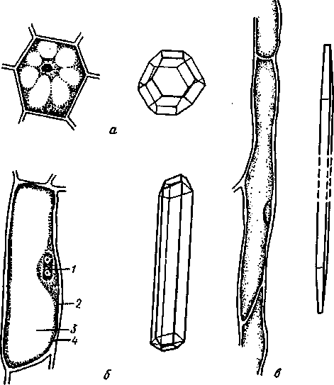
Рис. 1. Растительные клетки:
а,б— паренхимные; в — прозенхимные; / — ядро с ядрышками; 2— цитоплазма; 3 — вакуоль;
4— клеточная стенка
8

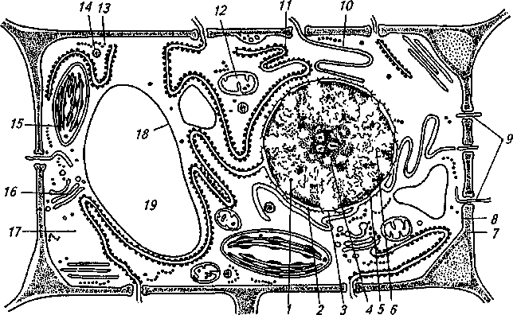
Рис. 2. Схема строения растительной клетки (электронная микроскопия):
/ — ядро; 2—ядерная оболочка (дне мембраны — внутренняя и ииешняя и перинуклеарное пространство); 5—ядерная пора; 4 — ядрышко (гранулярный и фибриллярный компоненты); 5—хроматин (конденсированный и диффузный); б—ядерный сок; 7— клеточная стенка; 8— плазмалемма; 9 — плазмодесмы; 10 — эндоплазматическая агранулярная сеть; // — то же гранулярная; /2—митохондрии; Л?--свободные рибосомы; /4 — лизосомы; /5 —хлоропласт; 16 — диктиосома аппарата Гольджи; /7—гиалоплазма; 18 — тонопласт; 19— вакуоль с
клеточным соком
Паренхимные клетки — изодиаметрические многогранники, обычно четырнадцатигранники, у которых восемь граней — шестиугольники, а шесть — четырехугольники; диаметр их примерно одинаков во всех направлениях, длина не более чем в 2...3 раза превышает ширину.
Средняя величина клеток растений 10...1000мкм. Наиболее крупные паренхимные клетки те, в которых откладываются запасы питательных веществ. Клетки плодов арбуза, лимона, томатов видны невооруженным глазом. Их величина достигает нескольких миллиметров.
Прозенхим ные клетки — вытянутые, длина их превышает ширину и толщину в 5, 6, 10, 100 раз и более. Они значительно крупнее клеток паренхимы; например, волосок хлопчатника достигает длины 1...6см, волоконце льна —0,2...4 см, однако поперечник этих клеток микроскопически мал, большей частью 50...100МКМ.
Строение. Несмотря на огромное разнообразие, клетки растений характеризуются общностью строения — это клетки эукарио-тические, имеющие оформленное ядро (рис. 2). От клеток других эукариот — животных и грибов их отличают следующие особенности: наличие пластид; целлюлозопектиновая жесткая клеточная
9

стенка кнаружи от цитоплазматической мембраны, окружающей любую клетку; хорошо развитая система вакуолей; отсутствие цен-триолей при делении.
У молодых, вновь образовавшихся клеток полость заполнена густой цитоплазмой. Многочисленные очень мелкие вакуоли слабо заметны, стенка клетки тонкая. Постепенно накапливается клеточный сок, число вакуолей уменьшается, а их объем увеличивается. Ядро окружено цитоплазматическим мешком, который тяжами соединен с постенным слоем цитоплазмы. В полностью сформированных старых клетках ядро оттеснено в постенный слой цитоплазмы, почти вся полость клеток занята крупной центральной вакуолью. Площадь клеточной стенки и ее толщина увеличились. Такой рост клеток и изменения в них показывают, что цитоплазма и ядро составляют ее живое содержимое — протопласт *, а клеточная стенка и клеточный сок являются производными протопласта, продуктами его жизнедеятельности. От клеточного сока протопласт отделен мембраной, которая называется тонопластом, от клеточной стенки — другой мембраной — плазмалеммой. Протопласт состоит из двух структурных систем — цитоплазмы и ядра. В протопласте осуществляются все основные процессы обмена веществ.
Химический состав протопласта очень сложен и постоянно изменяется. Каждая клетка характеризуется своим химическим составом в зависимости от физиологических функций, поэтому обычно устанавливают суммарный состав протопласта. В состав протопласта входят элементы, из которых построены и вещества неживой природы. Элементарный состав его характеризуется высоким содержанием углерода, водорода, кислорода и азота.
Для протопласта характерно большое содержание воды, которая составляет 60...90 % его массы. В воде растворено большинство веществ. Водная среда необходима для прохождения многих реакций. Вода находится в связанном состоянии с другими веществами, прежде всего с белками. Благодаря высокой теплоемкости она предохраняет протопласт от резких колебаний температуры. Основными соединениями, образующими протопласт, кроме воды являются белки, нуклеиновые кислоты, липиды и углеводы.
Белки — биополимеры, состоящие из мономеров —аминокислот. На долю белков приходится около 40...50 % сухой массы протопласта. Основная масса органических веществ клетки — это молекулы белков, самые крупные, сложные и разнообразные в протопласте. Каждая молекула белка состоит из тысячи атомов. Белки содержат углерод, водород, кислород, азот, а также серу и фосфор. Из известных 40 аминокислот 20 входят в состав белков. Поскольку каждый белок содержит сотни аминокислотных молекул, соединенных в различном порядке и соотношениях, многообразие белковых молекул почти бесконечно.
* Термин «протопласт» соответствует протоплазме в понимании Пуркинье. 10

Белки, состоящие только из аминокислот, называются простыми. Простые белки — протеины — обычно откладываются в клетке в качестве запасных.
Сложные белки — протеиды — образуются в результате соединения простых белков с углеводами (глюкопротеиды), жирными кислотами (липопротеиды), нуклеиновыми кислотами (нуклео-протеиды). Протеиды входят в состав цитоплазмы и ядра и, следовательно, являются конституционными белками. Белковую природу имеет большинство ферментов, определяющих и регулирующих все жизненные процессы в клетке.
Нуклеиновые кислоты — вторая важнейшая группа биополимеров протопласта. Хотя содержание их не превышает 1...2 % массы протопласта, но роль огромна. Нуклеиновые кислоты — вещества, обеспечивающие хранение и передачу наследственной информации. Молекулы нуклеиновых кислот — это очень длинные линейные цепи, состоящие из мономеров, называемых нуклеотидами. Каждый нуклеотид содержит азотистое основание, пятиуглерод-ный сахар (пентозу) и фосфорную кислоту.
Одноцепочечиая молекула рибонуклеиновой кислоты (РНК) состоит из 4...6 тыс. нуклеотидов. Нуклеотиды построены из сахара рибозы, фосфорной кислоты и четырех типов азотистых оснований: аденина (А), гуанина (Г), урацила (У) и цитозина (Ц).
Молекула ДНК состоит из двух комплементарных цепей. ДНК также содержит фосфорную кислоту, аденин, гуанин и цитозин, но урацил заменен тимином (Т), а рибоза — дезоксирибозой. Молекула ДНК представляет собой двойную спираль, длина которой очень велика. Она достигает нескольких десятков и даже сотен микрометров и в сотни и тысячи раз больше самой крупной белковой молекулы. Молекулы ДНК состоят из 10...25 тыс. отдельных нуклеотидов.
Структура молекулы ДИК была установлена в 1953 г. Д. Уотсо-ном и Ф. Криком, которые доказали, что двойная спираль ДНК способна нести в себе генетическую информацию и точно воспроизводиться. Это одно из самых замечательных открытий в биологии XX в., позволившее объяснить механизм наследственности. Оно дало мощный толчок развитию молекулярной биологии. Основное количество ДНК содержится в ядре. Р1-1К находится как в ядре так и в цитоплазме.
Липиды — жироподобные вещества, разнообразные по строению и функциям. Простые липиды —жиры, воски — состоят из остатков жирных кислот и спиртов. Сложные липиды — комплексы липидов с белками (липопротеиды), ортофосфорной кислотой (фосфолипиды), сахарами (гликолипиды). Обычно они содержатся в количестве 2...3 %. Играют важную роль как структурные компоненты мембран, влияющие на их проницаемость, и как вещества энергетического резерва, использующиеся для образования АТФ. Большинство липидов — поверхностно-активные вещества, что определяется наличием в молекуле длинного неполярного (не несущего электрического заряда) хвоста и полярной (электрически заряженной) головки. Хвосты — это гидрофобные углеводородные цепи, остатки жирных кислот. Головки имеют самое разнообраз-
11

ное строение. Наиболее часто это группы — СООН, -ОН, -ЫН₂ и др. Липиды плохо растворяются в воде (мешают неполярные хвосты) и в масле (мешают полярные головки).
Углеводы входят в состав протопласта в виде моносахаридов (глюкоза и фруктоза — С₆Н₁₂0₆), дисахаридов (сахароза, мальтоза и др. — С₁₂Н₂₂0_{П}), полисахаридов [крахмал, гликоген — (С₆Н₁₀О₅)л и др.]. Моносахариды — первичные продукты фотосинтеза, используются далее для биосинтеза полисахаридов, аминокислот, жирных кислот и др. Полисахариды запасаются как энергетический резерв с последующим расщеплением освобождающихся моносахаридов в процессах брожения или дыхания. Гидрофильные полисахариды поддерживают водный баланс клеток.
В состав протопласта входит обычно 2...6 % неорганических веществ (в виде ионов), а также другие органические соединения.
Белки, нуклеиновые кислоты, липиды и углеводы синтезируются самим протопластом.
Физико-химическое состояние протопласта— протопласт представляет собой сложную коллоидную систему, состоящую из жидкой дисперсионной среды, в которой находятся твердые частицы размером 0,001 ...0,1 мм, — дисперсная фаза. В протопласте дисперсионной средой является вода, а дисперсной фазой — крупные молекулы органических веществ или группы молекул.
Частицы в коллоидном растворе обычно имеют одноименный заряд и поэтому отталкиваются друг от друга, это удерживает их в диспергированном (рассеянном) состоянии. Каждая из частиц окружена соединенными с нею молекулами воды. Такое состояние коллоида носит название золя — системы с преобладанием дисперсионной среды.
При потере электрического заряда коллоидные частицы слипаются. Частичная потеря зарядов и воды ведет к переходу в состояние геля, в котором преобладает дисперсная фаза. Способность переходить из жидкого состояния золя в полутвердое состояние геля играет важную роль в существовании протопласта. Он многократно переходит из золя в гель и обратно, это одно из проявлений его живого состояния. При повышении температуры выше критической или добавлении некоторых химических веществ протопласт необратимо переходит в состояние геля, т. е. коагулирует (свертывается). Клетка при этом погибает. Огромная поверхность коллоидных частиц создает благоприятные условия для быстрого осуществления множества реакций.
§ 3. ЦИТОПЛАЗМА
Цитоплазма — обязательная часть живой клетки, где происходят все процессы клеточного обмена, кроме синтеза нуклеиновых кислот, совершающегося в ядре. Основу цитоплазмы составляет ее матрикс, или гиалоплазма.
Гиалоплазма. Бесцветная коллоидная система, которая обладает ферментативной активностью, — среда, обеспечивающая взаимо-
12

действие всех структур цитоплазмы. Гиалоплазма пронизана микротрубочками и микрофиламентами, полимеризация и распад которых обеспечивают обратимые переходы ее участков из золя в гель. Микротрубочки — надмолекулярные агрегаты со строго упорядоченным расположением молекул. В длину могут достигать нескольких микрометров, их диаметр 25 нм. Стенки толщиной около 5 нм построены из спирально упакованных глобул белка тубулина. Способны к самосборке и распаду. Участвуют в формировании жгутиков, ресничек, ахроматинового веретена, во внутриклеточном транспорте. Микрофиламенты — нити белка актина, способные сокращаться. Они образуют сплошное сплетение под плазмалеммой и пучки из параллельно ориентированных нитей в гиалоплазме. Совокупность микрофиламентов и микротрубочек составляет цитоскелет, который влияет на изменения формы клетки и перемещение внутриклеточных структур.
С гиалоплазмой связано неотъемлемое свойство цитоплазмы — движение, которое регулирует обмен веществ. Оно становится более энергичным при усиленной ее деятельности. Различают два типа движения цитоплазмы: струйчатое и вращательное. Струйчатое движение наблюдается в более молодых клетках, где цитоплазма образует постеиный слой и тяжи, пересекающие полость клетки и соединенные с цитоплазмой, окружающей ядро. Оно хорошо заметно в волосках тычиночных нитей традесканции, в волосках тыквы, крапивы.
Вращательное, или круговое, движение характерно для более старых клеток с центральной вакуолью, где цитоплазма образует лишь постенный слой. Цитоплазма движется по кругу вдоль стенки в одном направлении, увлекая ядро и хлоропласты, что делает движение более заметным. Оно осуществляется за счет микрофиламентов. Вращательное движение хорошо видно в листьях водных растений — элодеи, валлиснерии.
Скорость движения цитоплазмы незначительна — 1...2 мм/с, но под микроскопом кажется довольно большой. Она зависит от внешних условий и состояния самой клетки. Движение стимулируется повышением температуры (оптимальная температура около 40 °С), освещением, наличием кислорода, спирта или эфира. Ядовитые вещества останавливают движение цитоплазмы.
Многообразные функции цитоплазмы выполняют специализированные обособленные органеллы. Их возможное число в одной клетке: 20 пластид, 700 митохондрий, 400 диктиосом, 500 тыс. рибосом.
Рибосомы. Относятся к числу универсальных органелл, содержатся во всех клетках. В них происходит биосинтез белка. Каждая рибосома состоит из двух субъединиц (большой и малой), на которые может диссоциировать. В состав рибосом эукариот входят четыре молекулы рибосомальной РНК (рРНК) и белки. Молекулы рРНК образуют структурный каркас, с определенными участками которого связаны соответствующие белки. В составе рибосом эукариот около 100 видов белков. Каждый из белков рибосомы пред-
13

ставлен в ней одной молекулой, осуществляющей свою функцию. Формирование субъединиц рибосом происходит в ядре, сборка — в цитоплазме на молекуле и РНК. Часть рибосом связана специфическими белками большой субъединицы с эндоплазматической сетью. Эти рибосомы синтезируют белки, которые через эндоплазма-тическую сеть поступают в аппарат Гольджи и секретируются клеткой. Рибосомы, расположенные в гиалоплазме, синтезируют белки для собственных нужд клетки. На одной молекуле и РНК могут объединяться 4...40 рибосом, образуя полирибосому (полисому). Число полирибосом в клетке указывает на интенсивность биосинтеза белка.
Остальные органеллы цитоплазмы имеют мембранное строение.
Биологические мембраны играют важную роль в организации и работе цитоплазмы. В особо активных клетках они составляют до 90 % ее сухого вещества. Биологические мембраны содержат липи-ды, белки и в зависимости от выполняемой функции пигменты, гликолипиды и т.д. Толщина мембран в большинстве случаев 5... 10 нм. Мембраны — это липопротеиновые структуры. Их основу составляет бимолекулярный слой (бислой) фосфолипидов, неполярные гидрофобные хвосты которых погружены в толщу мембран, а полярные гидрофильные группы ориентированы наружу. Молекулы мембранных белков расположены на обеих сторонах ли-пидного бислоя или внедрены в него на различную глубину, некоторые пронизывают мембрану насквозь. Они образуют гидрофильные поры, по которым проходят полярные молекулы. В мембранах встречаются тысячи различных белков, выполняющие разнообразные функции. Среди них структурные белки, белки-ферменты, белки, обеспечивающие преобразование световых квантов при фотосинтезе, распознавание. Две стороны мембраны могут отличаться одна от другой и по составу белков, и по свойствам (рис. 3).
Одно из основных свойств клеточных мембран — их избирательная проницаемость (полупроницаемость): одни вещества проходят через нее с трудом или вообще не проходят, другие — наоборот. Благодаря этому мембраны регулируют поступление веществ в клетку и перемещение внутри нее. мембранное строение органелл обеспечивает огромное увеличение внутренней деятельной поверхности клетки. На мембранах наиболее продуктивно работают многочисленные ферментные системы: концентрирование ферментов, упорядоченное их расположение ускоряют реакции, организуют их сопряжение (принцип конвейера), обеспечивают одновременное прохождение разных процессов. Благодаря мембранам осуществляется компартментация протопласта (подразделение на изолированные отсеки, органеллы) эукариотической клетки. Компартментация обеспечивает специализацию отдельных участков цитоплазмы, пространственную организацию биохимических процессов. Создаваемая мембранами микрогетерогенность позволяет синтезировать различные вещества из одних и тех же предшественников в одно время в миниатюрном общем объеме. В каждом типе органелл поддерживается оптимальная концентрация ионов, отличная от их концентрации в других органеллах.
14

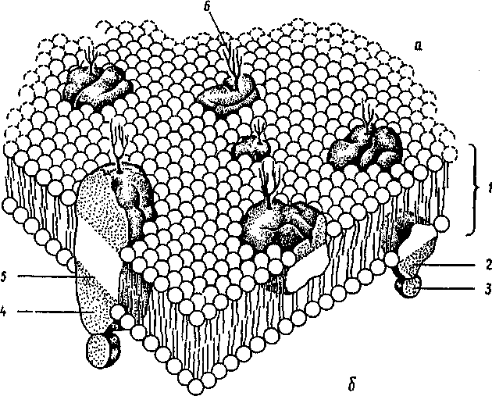
Рис. 3. Схема строения биологической мембраны:
а— внеклеточное пространство; б— цитоплазма; / — бимолекулярный слой липидов; 2 —
белковая молекула; 3 — периферическая белковая молекула; 4— гидрофильная часть белковой
молекулы; 5— гидрофобная область погруженной белковой молекулы; 6— углеводная цепь
Плазмалемма — наружная цитоплазматическая мембрана, отделяет цитоплазму от клеточной стенки. Играет важную роль в обмене веществ между цитоплазмой и внешней средой, в построении клеточной стенки. Изнутри связана с сократимыми микрофи-ламентами подстилающего слоя гиалоплазмы, которые обеспечивают изменение ее формы. Участвует в межклеточных контактах, образует выросты и впячиваиия в активных клетках.
То но пласт — внутренняя вакуолярная мембрана, играет барьерную роль, определяя во многом физиологические свойства клетки.
Эндоплазматическая сеть, эндоплазматический рети-кулум — ЭР. Непрерывно изменяющаяся разветвленная система ультрамикроскопических каналов, пузырьков и цистерн, ограниченных элементарной мембраной и заполненных бесструктурным матриксом (энхилемой), отличным от гиалоплазмы. Канальцы эн-доплазматической сети непосредственно переходят в наружную ядерную мембрану, через них осуществляется связь ядра с цито-
15

плазмой. Часть канальцев проходит из одной клетки в другие (п л а з м о д е с м ы), обеспечивая связь между ними.
Эндоплазматическая сеть поддерживает структуру цитоплазмы и служит основным внутриклеточным транспортным путем, по которому передвигаются вещества. Длинные канальцы с гладкой поверхностью (агранулярный ЭР) принимают участие в синтезе жиров, углеводов, стероидных гормонов, накоплении и выведении ядовитых веществ. Пузырьки, цистерны и короткие канальцы несут прикрепленные рибосомы — гранулярный ЭР. Синтезированные в рибосомах белки транспортируются по ЭР, здесь могут происходить их видоизменение и концентрация.
Аппарат Гольджи (комплекс Гольджи). Состоит из отдельных диктиосом и пузырьков Гольджи. Диктиосомы — органеллы, представляющие собой пачки (2...7 и более) плоских округлых цистерн, ограниченных мембраной и заполненных матриксом. По краям цистерны переходят в состоящую из трубочек сеть. От этой сети или от края цистерн отчленяются пузырьки Гольджи. Диктиосомы полярны: на одной стороне стопки (образующей) происходит добавление новых цистерн, возникающих, по-видимому, из ЭР, на другой (секретирующей) — образование пузырьков, приводящее к разрушению цистерн.
Цистерны аппарата Гольджи — последний участок многих обменных реакций. Здесь накапливаются, конденсируются и упаковываются вещества, подлежащие изоляции или удалению из цитоплазмы, — чужеродные, ядовитые и т. д. Упакованные в пузырьки, они поступают в вакуоли. Аппарат Гольджи — место синтеза полисахаридов (пектинов, гемицеллюлоз, слизей), идущих на построение клеточной стенки. Они также упаковываются в пузырьки, которые направляются к плазмалемме, прорывают ее и освобождают свое содержимое в просвет между плазмалеммой и клеточной стенкой, для построения которой эти вещества используются. Мембрана пузырька идет на пополнение плазмалеммы. Пузырьки Гольджи участвуют также в формировании новых клеточных стенок и плазмалеммы, происходящем после митоза.
Лизосомы — округлые одномембранные органеллы, в матриксе которых содержится большое число гидролитических ферментов. Обнаружены у большинства эукариотических клеток, но особенно часто в клетках животных и грибов. Формируются в аппарате Гольджи. Лизосомы осуществляют внутриклеточное переваривание, автолиз. Локальный автолиз обеспечивает использование части цитоплазмы для поддержания жизнеспособности всей клетки. Например, при разрушении нефункционирующих пластид и митохондрий, период существования которых может быть меньше периода жизни клетки. Гидролитические ферменты лизосом очищают всю полость клетки после отмирания ее протопласта (например, при образовании сосудов).
Пероксисомы (микротельца). Обнаружены в большинстве типов клеток растений и грибов. Сферические или палочковидные мел-
16

кие (0,2..Л,5 мкм) одномембранные органеллы с плотным матрик-сом, состоящим в основном из окислительно-восстановительных ферментов. Функции зависят от типа клеток. При прорастании семян участвуют в превращении жирных масел в сахара; в фотосинте-зирующих клетках в них происходят реакции светового дыхания — поглощение 0₂ и выделение С0₂ на свету с образованием аминокислот.
Митохондрии. Округлые или цилиндрические, реже нитевидные органеллы, видимые в световой микроскоп. Длина их достигает 10 мкм, диаметр 0,2...1 мкм. Митохондрии имеют двумембранное строение, внутри — бесструктурный матрикс. Внутренняя мембрана образует выросты — кристы, которые в растительных клетках обычно имеют вид трубочек. Образование крист увеличивает внутреннюю активную поверхность. В матриксе содержатся кольцевые молекулы митохондриальной ДНК, специфические и РНК, тРНКи рибосомы (прокариотического типа), отличные от цитоплазмати-ческих. Здесь происходит автономный синтез белков внутренних мембран митохондрий (рис. 4).
Основная функция митохондрий — образование энергии. На внутренних мембранах митохондрий в процессе внутриклеточного дыхания происходит аэробное окисление метаболитов (продуктов обмена веществ) с выделением энергии. Митохондрии — основной аппарат клетки, в котором химическая энергия метаболитов превращается в энергию макроэргических фосфатных связей АДФ и АТФ, утилизируемых клеткой в процессе жизнедеятельности. В клетках митохондрии концентрируются около ядра, хлоропластов, жгутиков — там, где велик расход энергии. Число митохондрий увеличивается в результате их деления перешнуровкой по кристам.
Пластиды. Это органеллы, характерные исключительно для растительных клеток. В них происходит первичный и вторичный синтез углеводов. Форма, размеры, строение и функции пластид различны. По окраске (наличию или отсутствию пигментов) различа-
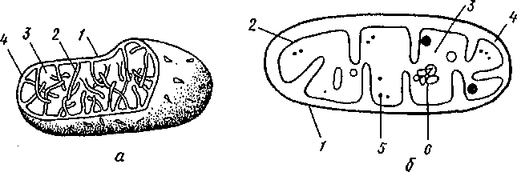
Рис. 4. Схема строений митохондрий:
а — в объемном изображении; б— на срезе; 1 — наружная мембрана; 2 — внутренняя мембрана с кристами и виде трубочек; 3— матрикс; 4— перимитохоидриалыюе пространство; 5 — митохондриальные рибосомы; б— нить митохондриальной ДНК
.17

ют три типа пластид: зеленые хлоропласты, желто-оранжевые и красные хромопласты, бесцветные лейкопласты. Возможно взаимное превращение пластид. Обычно в клетке встречается только один тип пластид. Пластиды развиваются из пропластид — сферических недифференцированных телец, которые содержатся в растущих частях растений (в клетках зародыша, образовательной ткани). Они окружены двойной мембраной и заполнены матриксом. В матриксе имеются кольцевая ДНК и рибосомы прокариотичес-кого типа. Пропластиды способны делиться. Из них на свету (в листьях, незрелых плодах, наружных частях стебля) формируются хлоропласты, в глубине стебля и в подземных органах ~ бесцветные лейкопласты. Из хлоропластов и иногда лейкопластов образуются хромопласты.
Хлоропласты — это органеллы фотосинтеза. Хлоропласты высших растений имеют примерно одинаковую форму двояковыпуклой линзы. Размеры хлоропластов 5... 10 мкм в длину при диаметре 2...4мкм. Число хлоропластов в клетках высших растений 15...50. Хлоропласты водорослей, называемые хроматофорами, значительно разнообразнее по форме, структуре, набору пигментов (см. гл. 10). В клетках высших растений хлоропласты расположены в постенном слое цитоплазмы таким образом, что одна из плоских сторон обращена к освещенной стенке клетки. Положение хлоропластов меняется в зависимости от освещенности: при прямом солнечном свете они отходят к боковым стенкам.
Хлоропласт содержит воды до 75 %, белки, липиды, нуклеиновые кислоты, ферменты и пигменты: хлорофиллы (5...10% сухой массы) и каротиноиды (1...2 %). Молекула хлорофилла состоит из головки — сложного углеродно-азотного (тетрапирольного) кольца, в центре которого находится атом магния, и длинного хвоста — цепи из двадцатиатомиого спирта фитола. Головки молекул хлорофилла способны связываться с белками, а их фитольные хвосты растворимы в жирах. Существует несколько видов хлорофилла. Наиболее распространены хлорофилл а (найден у всех зеленых растений и цианобактерий) и хлорофилл б, молекула которого содержит на один атом кислорода больше и на два атома водорода меньше. В процессе фотосинтеза хлорофиллу принадлежит ведущая роль. Он может поглощать солнечную энергию, запасать ее или передавать другим молекулам.
Каротиноиды представляют собой высокомолекулярные углеводороды: оранжевый каротин С₄₀Н_{5б} и желтый ксантофилл С₄₀Н_{5б}О₂. Каротиноиды хлоропластов, а также синие, красные, бурые пигменты хроматофоров водорослей называют дополнительными, вспомогательными пигментами, поскольку энергия, поглощенная ими, может передаваться на хлорофилл. Хлорофилл использует энергию красной части спектра, каротиноиды— синей. Максимум поглощения красного и синего пигментов водорослей приходится на зеленую и желтую части спектра. Фотосинтез — сложный многостадийный процесс; естественно, что для его осуществления необходима дифференцированная структура, которая и выработалась в процессе эволюции (рис. 5).
18

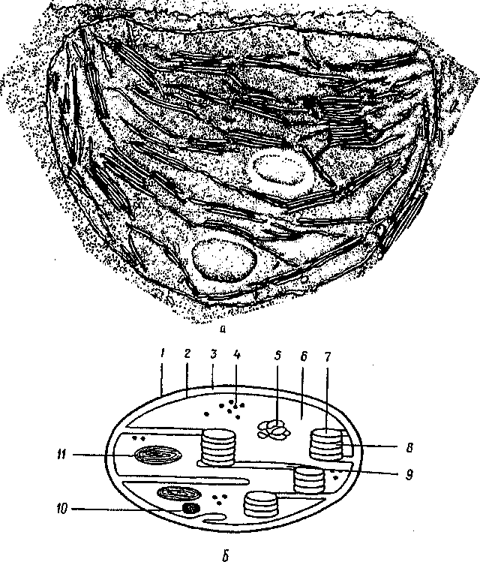
Рис. 5. Хлоропласт:
о—хлоропласт и клетке мезофилла листа табака под электронным микроскопом; б⁻—схема строения хлоропласта на срезе: / — мембрана оболочки хлоропласта наружная; 2 —то же внутренняя; 3— перипластидиое пространство; 4— рибосомы; 5— нить пластидной ДНК; б — матрнкс; 7—грана; сР — тилакоид граны; Р —тилакоид стромы; 10 — пластоглобула; 11 —
крахмальное зерно
В онтогенезе хлоропласта формируются из пропластид путем образования из впячиваний внутренней мембраны уплощенных мешков — тилакоидов. Тилакоидная система состоит из гран — пачек дисковидиыхтилакоидов (наподобие стопки монет) и тилакоидов стромы — уплощенных канальцев, которые объединяют граны между собой. В тилакоидах гран локализованы хлорофиллы и каро-
19

тиноиды. Тилакоиды граи не изолированные единицы, они связаны друг с другом таким образом, что их полости оказываются непрерывными. В строме хлоропластов содержится собственная бе-локсинтезирующая система: кольцевая ДНК и прокариотические рибосомы. Большинство белков мембран тилакоидов (в частности, ферменты, осуществляющие световые реакции) синтезируется на рибосомах хлоропластов, тогда как белок стромы и липиды мембран имеют внепластидное происхождение.
Световая фаза фотосинтеза проходит на мембранах тилакоидов гран. Квантовая энергия света превращается в химическую энергию макроэргических связей АТФ, НАДФ • Н₂; происходит фотолиз воды — расщепление на водород (переносится на НАДФ) и кислород, который освобождается:
свет
Н,0 + НАДФ + АДФ + Фн > НАДФ • Н, + АТФ + 1/2 О,.
₂ 1—. -г-, ХЛОрОПЛаСТ ¹ '2
Темновая фаза проходит в строме, где за счет энергии, накопленной в световой фазе в молекулах АТФ и НАДФН₂, происходит восстановление С0₂до глюкозы, а затем и ассимиляционного крахмала. В ходе фотосинтеза образуются также жиры, жирные и органические кислоты, аминокислоты.
Лейкопласты — бесцветные округлые пластиды, в которых обычно накапливаются запасные питательные вещества, в основном крахмал. По строению лейкопласты мало отличаются от про-пластид, из которых они образуются: двумембранная оболочка окружает бесструктурную строму. Внутренняя мембрана, врастая в строму, образует немногочисленные тилакоиды. В лейкопластах имеются ДНК, рибосомы, а также ферменты, осуществляющие синтез и гидролиз запасных веществ, в первую очередь крахмала. Лейкопласты, в которых синтезируется и накапливается запасной крахмал, называются амилопластами, белки — протеинопластами, масла — элайопластами. В одном лейкопласте могут накапливаться разные вещества. Запасной белок может откладываться в форме кристаллов или аморфных включений, масла — в виде пластогло-бул. Однако белки и масла встречаются в лейкопластах довольно редко. В амилопластах в связи с тилакоидами в строме возникают образовательные центры, вокруг которых в виде зерен откладывается вторичный запасной крахмал из растворимых углеводов, образовавшихся в хлоропластах в процессе фотосинтеза. Много ами-лопластов в клетках клубней картофеля, зерновок ржи, пшеницы и других органах растений, где откладываются запасные вещества. Лейкопласты могут и не накапливать запасные вещества. В секреторных клетках они в комплексе с агранулярным ретикуломом участвуют в синтезе эфирных масел.
Хромопласты — пластиды оранжево-красного и желтого цвета, образующиеся из лейкопластов и хлоропластов в результате накопления в их строме каротиноидов. Они встречаются в клетках лепестков (лютик, нарцисс, тюльпан, одуванчик), зрелых плодов
20

(томат, тыква, арбуз, апельсин), редко — корнеплодов (морковь, кормовая свекла), а также в осенних листьях.
Хромопласты — конечный этап в развитии пластид. По форме накопления каротииоидов различают следующие типы хромопластов: глобулярный — пигменты растворены в липидных пластогло-булах; фибриллярный—пигменты накапливаются в белковых нитях; кристаллический — пигменты откладываются в виде кристаллов. Кристалл разрывает мембраны пластиды, и она принимает его форму: игловидную, ромбическую, многогранную и т. д.
Косвенное биологическое значение хромопластов в том, что ярко окрашенные плоды успешнее распространяются птицами и животными, а выделяющиеся яркой желто-красной окраской цветки привлекают насекомых-опылителей.
В филогенезе первичным исходным типом пластид являются хлоропласты, из которых в связи со специализацией органов произошли лейко- и хромопласты. В онтогенезе взаимопревращения пластид происходят иными путями. Наиболее часто хлоропласты превращаются в хромопласты при осеннем пожелтении листьев или созревании плодов. В природе этот процесс необратим. Лейкопласты могут превращаться в хлоропласты (позеленение верхней части корнеплода моркови, оказавшейся на поверхности почвы) или хромопласты. Хлоропласты могут при помещении растения в темноту также превратиться в лейкопласты. Процесс этот обратим.
^•Пропластиды..
Лейкопласты .,_{с} *- Хлоропласты
Хромопласты
Превращение пластид сопровождается перестройкой их внутренней структуры.
Происхождение пластид и митохондрий. Пластиды и митохондрии принципиально отличаются от остальных органелл цитоплазмы двумембранной оболочкой и относительной генетической автономностью, связанной с собственным белоксиитезирующим аппаратом (ДНК и рибосомы). Характер ДНК (кольцевая молекула, вне ядра, не организована в хромосомы), размеры рибосом (небольшие, меньше цитоплазматических) очень сходны с таковыми у прокариот, а размеры самих органелл (хлоропласт — 3...5 мкм, митохондрия — 1 мкм) сопоставимы с размерами прокариотических клеток. Существует гипотеза симбиотического происхождения хло-ропластов и митохондрий. Предполагается, что предшественники этих органелл были свободноживущими прокариотами, которые вначале находились за плазмалеммои эукариотическои клетки, вне протопласта в его углублениях. Затем окружающие их участки плаз-малеммы сомкнулись, отделились от остальной мембраны и стали
21

изолированной наружной мембраной органелл (бывших прокари-отических организмов), уже имевших собственную мембранную оболочку. Так возникли двумембранные органеллы. Предшественниками хлоропластов могли быть фотосинтезирующие цианобак-терии, митохондрий — аэробные бактерии. Согласно описанной теории эндосимбиоза эти органеллы олицетворяют крайнюю форму симбиоза. Симбионты превратились в полуавтономные органеллы клетки, образование и деятельность которых протекают при кооперации их геномов с геномом ядра.
§4. ЯДРО
Ядро — важнейшая клеточная структура, регулирующая всю жизнедеятельность клетки. Оно имеется во всех растительных клетках, за исключением зрелых члеников ситовидных трубок флоэмы. Как правило, в каждой клетке есть лишь одно ядро. Ядро всегда окружено цитоплазмой. Обычно оно имеет шаровидную форму, но может стать вытянутым или при высокой интенсивности взаимодействия с цитоплазмой —лопастным. Величина ядра различна. Его диаметр в среднем составляет 10...20мкм (может быть 1...660мкм). Для каждой группы одинаковых клеток существует определенное и постоянное ядерно-плазменное соотношение. В молодых делящихся клетках оно составляет 1/4, в сформировавшихся — 1/20... 1/200. Нарушение его ведет к делению или гибели клеток. Биологический смысл этого постоянства в том, что ядро определенного размера способно контролировать лишь соответствующую массу цитоплазмы.
Ядро, как и цитоплазма, представляет собой коллоидную систему, но более вязкой консистенции. По химическому составу ядро резко отличается от остальных органелл высоким (1Ь...ЗО %) содержанием ДНК. В ядре сосредоточено 99 % ДНК клетки. ДНК образует с основными белками солеобразные соединения — дезокси-нуклеопротеиды. В ядре содержатся в значительных количествах иРНКирРНК.
Структура ядра одинакова у всех эукариотических клеток: ядерная оболочка, ядерный сок (нуклеоплазма или кариолимфа), хро-мосомно-ядрышковый комплекс (см. рис. 2).
Ядерная оболочка. Состоит из двух мембран, разделенных пери-нуклеарным пространством, которое заполнено бесструктурным матриксом. Наружная ядерная мембрана, на которой часто располагаются рибосомы, непосредственно соединена с канальцами эн-доплазматической сети, а матрикс перинуклеарного пространства переходит в их матрикс. Таким образом, ядро связано не только с цитоплазмой, но и с внеклеточной средой. Характерная особенность ядерной оболочки —- наличие пор. Диаметр их колеблется от 60 до 100 нм. По окружности поры наружная и внутренняя ядерные мембраны смыкаются, прерывистая ядерная оболочка состоит как бы из уплощенных мешочков. Поры могут открываться и закрываться, регулируя таким образом ядерно-плазменный обмен. Прохождение через поры макромолекул белков, рибонуклеопротеидов,
22

субъединиц рибосом и др. регулируется поровым комплексом. Он состоит из ободков по краям поры со стороны цитоплазмы и со стороны ядра (каждый из восьми гранул), центральной гранулы в поре и системы радиальных фибрилл между ней и гранулами ободков. Чем выше уровень синтетических процессов, тем больше открытых пор. Около тех участков хроматина, функции которых подавлены, поры закрыты. Число пор колеблется от единицдо 200 на 1 мкм² поверхности ядра. При делении ядерная оболочка распадается на фрагменты, неотличимые от цистерн ЭР. При формировании новых ядер цистерны ЭР объединяются, образуя новые оболочки, связанные с ЭР.
Ядерный сок. Это бесструктурный матрикс, где протекает деятельность остальных органелл ядра. В состав ядерного сока входят многие ферменты, он является активным компонентом ядра.
Хромосомно-ядрышковый комплекс. Хромосомы — важнейшая часть ядра. Хромосомы состоят из ДНК и основных белков — гис-тонов. В интерфазном ядре (между делениями) хромосомы максимально деспирализованы и обычно незаметны в световой микроскоп или видны в виде тонкой сети с отдельными глыбками и узлами (хроматиновая сеть). Эти глыбки представляют собой более плотно спирализованные участки — гетерохроматин, остальные — более рыхло спирализованные — эухроматин. В нем сосредоточена та ДНК, которая в иитерфазе генетически активна. Во время деления хромосомы спирализуются, в результате чего утолщаются, укорачиваются и становятся хорошо заметными.
В конце интерфазы (перед делением) каждая хромосома состоит из двух половинок — хроматид. Хроматида содержит дезоксинук-леопротеидные нити. Они дифференцированы по длине, ведь молекулы ДНК состоят из разных генов. Каждая хромосома имеет суженную часть — первичную перетяжку, где помещается центромера. Первичная перетяжка может находиться посередине (равноплечие хромосомы) или ближе к одному из концов (неравноплечие хромосомы). У некоторых хромосом заметна вторичная перетяжка, отделяющая небольшой участок — спутник. Это спутничные хромосомы (рис. 6).
Число хромосом в ядре, так же как их размер и форма (хромосомный н а б о р), постоянно для каждого вида организмов. В ядрах соматических (неполовых) клеток содержится диплоидный (двойной) набор хромосом — 2п, Он образуется в результате слияния двух половых клеток с гаплоидным (одиночным) набором хромосом — п. У твердой пшеницы в половых клетках по 14 хромосом, а в соматических — по 28. Диплоидный набор содержит пары гомологичных хромосом, одинаковых по размеру, форме и составу ДНК. Диплоидный набор хромосом мягкой пшеницы —42, значит, в ядре содержится 21 пара гомологичных хромосом. Совокупность признаков хромосомного набора, характерных для вида, получила название кариотип. Постоянство кариотипа каждого вида поддерживается в процессе деления. Иногда возникают ядра с набором хромосом, равным Зл, 4л и т. д. Их называют полиплоидными.
Ядрышко — плотное шаровидное тельце внутри интерфазно-
23

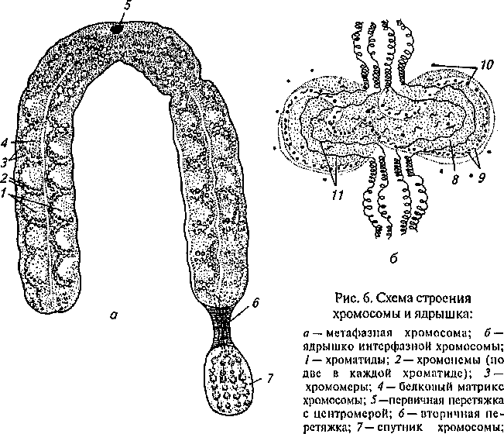
8— рибосомальные белки; 9— рибосомальная РНК; 10—субъединицы рибосом; // — участки хромонем — ядрышковые организаторы
го ядра. Его диаметр 1...3 мкм. Ядрышек может быть несколько. Они обычно образуются в области вторичных перетяжек спутнич-ных хромосом. В формировании одного ядрышка могут участвовать и несколько хромосом. Участки ДНК, пронизывающие ядрышко, — ядрышковые организаторы — состоят из большого числа генов, кодирующих рибосомиую РНК. Они являются матрицей для интенсивного синтеза молекул рРНК. Соединяясь с белками, поступающими из цитоплазмы, рРН К образует субъединицы рибосом. Через поры в ядерной оболочке субъединицы поступают в цитоплазму, где на молекулах иРНК завершается сборка рибосом.
Ядрышко, по существу, состоит из видоизменного участка хромосомы и экстрахромосомной части: молекул рРНК, белков и субъединиц рибосом. Компоненты ядрышка объединены деспира-лизованной нитью ДНК ядрышкового организатора. При митозе, когда ДНК спирализуется и укорачивается, ядрышко распадается, после его окончания воссоздается вновь.
Основная функция ядрышка — синтез рРНК и сборка субъединиц рибосом. Поэтому ядрышки играют важную роль в биосинтезе белков клетки.
24

Функции ядра. Ядро — центральная органелла клетки, носитель основных наследственных свойств, закодированных в хромосомах. Оно управляет жизнью клетки, определяя и регулируя синтез белков. Все клеточные процессы, обмен веществ, рост, развитие, деятельность остальных органелл — процессы ферментативные. От состава и количества ферментов зависят направление и скорость химических реакций в клетке. Ферменты имеют белковую природу, следовательно, через синтез белков ядро регулирует жизнедеятельность клетки. Поэтому, если ядро из клетки удалить, она, как правило, быстро погибает. Функции ядра различны в разные периоды жизни клетки.
Жизнь клетки от одного деления до другого, включая само деление, составляет митотический, или клеточный, цикл (рис. 7).
И н тер фаза этого цикла не является стадией покоя. Это стадия активной деятельности деспирализованных хромосом. Она включает три периода.
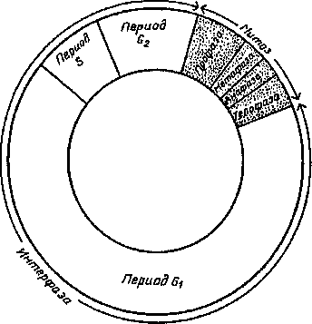
Пресиитетический период ((/,) — период воссоздания цитоплазматических структур, их работы. В ядре на деспирализованных хромосомах идет синтез всех форм РНК. На генах ДНК синтезируются различные иРНК, происходит транскрипция, переписывание информации. На молекулах иРНК в рибосомах с участием рРНК и тРНК идет синтез белков. Сборка белковых молекул на матрице принципиально иного вещества, на нуклеиновой кислоте, называется трансляцией. Трансляция — перевод с 4-буквеиного ну-клеотидного алфавита нуклеиновых кислот на 20-буквенный аминокислотный алфавит белка. В ходе транскрипции и трансляции происходит реализация наследственной информации, заключенной в молекулах ДНК ядра. Д Н К -* и РН К -> ^БЕЛОК.
Митотический цикл
Рис. 7. Митотический цикл
Синтез и распад белков идут очень интенсивно. Например, в молодых растениях овса через 24 ч структурные белки обмениваются на 33 %, а через три-пять дней — полностью. Синтез одной молекулы белка длится всего З...4с. Основная часть синтезируемых белков — ферменты. Они определяют характер метаболизма и тем самым процесс развития клетки. Поскольку каждая клетка наследует от оплодотворенной яйцеклетки одни и те же ДНК, ее ри-

25

босомы могут получить от ядра потенциально одинаковую информацию (тотипотентность клеток). Тем не менее в одном и том же организме клетки развиваются по-разному, приобретают различные формы и функции. Такая дифференциация зависит от того, что различные клетки используют разную информацию, в их ядрах работают разные гены. Часть генов не работает совсем.
Таким образом, в пресинтетическом периоде роль ядра заключается в хранении и реализации наследственной информации.
Синтетический период (5)—период синтеза ДНК. На каждой из цепей деспирализованных молекул ДНК достраивается комплементарная цепь (происходит репликация ДНК:ДНК-» -» Д Н К). Число молекул ДНК в каждой хромосоме удваивается, при этом число хромосом в ядре не изменяется. Каждая хромосома состоиттеперь из двух хроматид. Процесс репликации (самоудвоения) молекул ДНК определяет возможность передачи наследственности в процессе последующего деления.
Постсинтетический период (<7₂) —период биохимической подготовки к делению. Продолжается синтез белков и накопления энергии. Происходит формирование структур и веществ, непосредственно участвующих в делении, например компонентов нитей ахроматинового веретена. Заканчивается подготовка к делению, которой и завершается интерфаза митотического цикла.
В следующем процессе деления ядра происходит распределение молекул ДНК между дочерними ядрами, т.е. передача наследственной информации.
§5. ДЕЛЕНИЕ
Продолжительность митотического цикла различна. У одноклеточных эукариот он длится от 0,5 ч до двух-трех суток. У многоклеточных клетки различных участков разных органов проходят его с разной скоростью: у вики посевной это 15 сут в главном корне, 18 — в боковом; у бобов — около двух суток. В ходе митотического цикла происходит деление двух типов: митоз и мейоз. Третий тип деления — амитоз — происходит вне его.
Амитоз. Прямое деление интерфазного ядра путем перетяжки без образования хромосом вне митотического цикла. Амитоз встречается в больных или специализированных, обреченных на гибель клетках. Этот способ деления впервые был описан Н. Железиовым в 1840 г.
Митоз. Универсальная форма деления ядра, в общих чертах сходная у растений и животных. Митоз характерен для соматических (вегетативных) клеток и обеспечивает увеличение их числа.
В непрерывном процессе митотического деления различают четыре фазы: профазу, метафазу, анафазу и телофазу (рис. 8).
Профаза — самая длительная фаза митоза, когда происходит перестройка всей структуры ядра для деления. Ядро увеличивается в объеме, в нем становится заметным клубок толстых нитей ~ хромосом. В результате спирализации молекул ДНК хромосомы укорачиваются почти в 10 000 раз и утолщаются. В отличие от деспира-
26

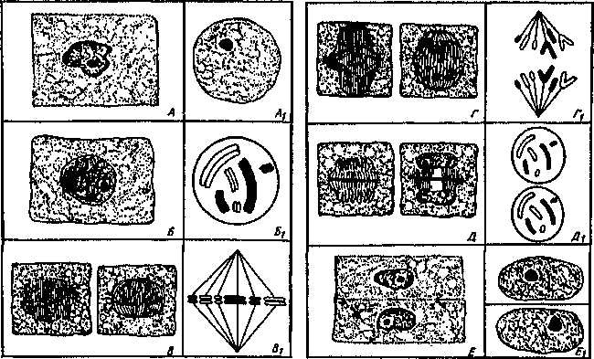
Рис. 8. Схема митоза:
А...Е— рисунок; А₁...Е] — схема; А — интерфаза; Б— профаза; В— метафаза; Г—анафаза; Д — телофаза; Е— цитокинез
лизованных интерфазных хромосом с их громадной длиной они могут перемещаться в процессе деления. К концу профазы можно различить, что каждая хромосома продольно разделена, хотя обе половины (хроматиды) еще соединены центромерой. Постепенно исчезает ядрышко, растворяется ядерная оболочка. Начинается формирование ахромативного веретена — веретена деления, которое представляет собой систему нитей, идущих от полюсов клетки. Нити веретена имеют диаметр около 25 нм. Это пучки микротрубочек, состоящих из субъединиц белка тубулина. В клетках грибов, некоторых водорослей, как и в клетках животных, нити веретена отходят от центриолей, которые также состоят из микротрубочек.
Метафаза характеризуется максимальным укорочением хромосом. Они располагаются в эквариториальной плоскости клетки. Именно в метафазе легче всего подсчитать число хромосом, рассмотреть их форму. В конце метафазы заканчивается формирование ахроматинового веретена, имеющего форму удлиненного бочонка, расположенного по длинной оси клетки. Веретено состоит из нитей — опорных, соединяющих полюса клетки, и тянущих, прикрепленных к центромерам. Хроматиды постепенно отталкиваются и разъединяются, их связывает только центромера.
Анафаза начинается делением центромеры. Каждая из хро-матид одной хромосомы становится самостоятельной хромосомой. Сокращение тянущих нитей ахроматинового веретена увлекает их к противоположным полюсам клетки. В результате у каждого из по-
27

л юсов клетки оказывается столько же хромосом, сколько было в материнской клетке, причем набор их одинаков.
Телофаза — последняя фаза митоза. Хромосомы деслирали-зуются, становятся плохо заметными. Индивидуальность каждой хромосомы уже трудно прослеживается. Однако она не исчезает. На каждом из полюсов вокруг хромосом воссоздается ядерная оболочка. Формируются ядрышки, веретено деления исчезает. В образовавшихся ядрах каждая хромосома состоит теперь всего из одной хроматиды, а не из двух.
Каждое из вновь образовавшихся ядер получило весь объем генетической информации, которым обладала ядерная ДИК материнской клетки. В результате митоза оба дочерних ядра имеют одинаковое количество ДНК и одинаковое число хромосом, такое же, как в материнском. Биологический смысл митоза заключается в точном распределении между образующимися клетками материальных носителей наследственности — молекул ДНК, находящихся в хромосомах. Этим обеспечивается наследственное сходство дочерних клеток с исходной материнской.
Митоз длится 1...24 ч и занимает около 1/25 времени всего митоти-ческого цикла. Митоз был впервые описан И. Д. Чистяковым в 1874 г.
Цитокинез — после образования в телофазе двух новых ядер происходит деление клетки и формирование в экваториальной плоскости перегородки — клеточной пластинки.
В ранней телофазе между двумя дочерними ядрами, не достигая их, формируется цилиндрическая система волокон, называемая фрагмопластом. Волокна фрагмопласта, также как и волокна ахро-матинового веретена, состоят из микротрубочек и связаны с ним (рис. 9). В центре фрагмопласта на экваторе между дочерними ядрами скапливаются пузырьки Гольджи, содержащие пектиновые вещества. Они сливаются друг с другом и дают начало клеточной пластинке, а их мембраны участвуют в построении плазмалемм по обеим сторонам пластинки. Клеточная пластинка закладывается в виде диска, взвешенного в фрагмопласте. Волокна фрагмопласта, видимо, контролируют направление движения пузырьков Гольджи. Клеточная пластинка растет центробежно по направлению к стенкам материнской клетки за счет включения в нее полисахаридов все новых и новых пузырьков Гольджи. Клеточная пластинка имеет полужидкую консистенцию, состоит из аморфного протопектина и пектатов магния и кальция. В это время из фрагментов трубчатого ЭР образуются плазмодесмы. Расширяющийся фраг-мопласт постепенно приобретает форму бочонка, позволяя клеточной пластинке расти латерально, пока она не соединится со стенками материнской клетки. Фрагмопласт исчезает, обособление двух дочерних клеток заканчивается. Каждый протопласт откладывает на клеточную пластинку свою первичную клеточную стенку.
Цитокинез с помощью клеточной пластинки происходит у всех высших растений и некоторых водорослей. У остальных организмов клетки делятся внедрением клеточной оболочки, которая постепенно углубляется и разделяет клетки. После завершения цито-
28

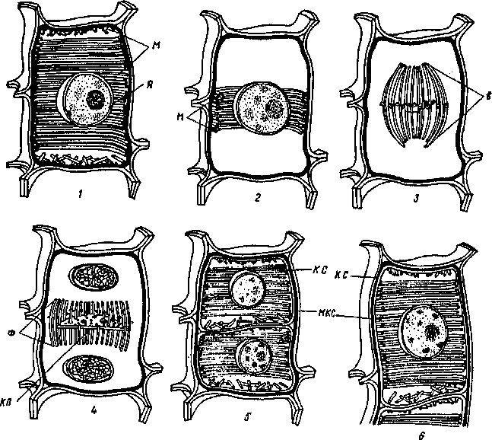
Рис. 9. Перераспределение микротрубочек в течение митотического цикла и при построении клеточной стенки:
/ — интерфаза. Микротрубочки (Л/) лежат под плазмалеммой; Я— ядро; 2— подготовка к делению. Кольцо микротрубочек в экваториальной плоскости; 3— метафаза. Микротрубочки образуют ахроматиновос веретено (<?); 4— конец телофазы. Микротрубочки образуют фрагмопласт (Ф), формируется клеточная пластинка (А77); 5, 6— цитокинез. Каждая дочерняя клетка формирует собственную клеточную стенку (КС) внутрь от материнской {МКС). Микротрубочки лежат под плазмалеммой
кинеза обе клетки растут, достигают размера материнской и затем могут снова делиться или (одна или обе) переходят к дифференциации (специализации).
Мейоз. Встречается у подавляющего большинства растений, но происходит лишь в небольшом числе клеток (обычно при образовании спор). Сущность мейоза состоит в уменьшении (редукции) числа хромосом вдвое по сравнению с родительской в каждой из образующихся клеток. Мейоз регулирует постоянство числа хромосом. При половом процессе ядра клеток сливаются и, следовательно, число хромосом увеличивается в два раза, образуя диплоидный набор (2п). Поскольку половой процесс повторяется из поколения в поколение, число хромосом в ядре должно было бы удваи-
29

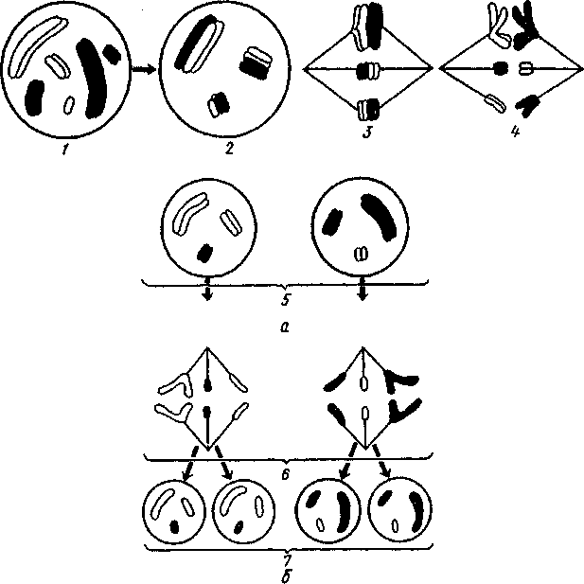
Рис. 10. Схема мейоза:
а — первое мейотическое (редукционное)деление: 1,2— профаза I; 3— мстафаза I; 4— анафаза I; 5 — телофаза \;б— второе мейотическое деление: б —анафаза II; 7—телофаза II
ваться бесконечно. Однако этого не происходит. Вместе с появлением полового процесса возник особый механизм — мейоз, уменьшающий число хромосом вдвое, осуществляющий переход от диплоидного набора хромосом к гаплоидному (/?). Мейоз — единый, непрерывный процесс, состоящий из двух последовательных делений, каждое из которых можно разделить на те же, что и в митозе, четыре фазы: профазу, метафазу, анафазу и телофазу (рис. 10). Обоим делениям предшествует одна интерфаза. В синтетическом периоде интерфазы до начала мейоза удваивается количество ДНК и каждая хромосома становится двухроматидной.
Первое мейотическое, или редукционное, деление.
Профаза /продолжается несколько часов или недель. Процессы подготовки к делению очень сложны. Хромосомы спирализуются.
30

Гомологичные хромосомы сближаются попарно, контактируя друг с другом по всей их длине (конъюгируют), образуя пары — биваленты. Бивалент состоит из четырех хроматид двух гомологичных хромосом. В бивалентах осуществляется кроссинговер — обмен гомологичными участками гомологичных хромосом, что приводит к их глубокому преобразованию. Во время кроссинговера происходит обмен блоками генов, что объясняет генетическое разнообразие потомства. К концу профазы исчезают ядерная оболочка и ядрышко, формируется ахроматиновое веретено.
Метафаза / — биваленты собираются в экваториальной плоскости клетки. Ориентирование материнской и отцовской хромосом из каждой гомологичной пары к одному или другому полюсу веретена деления является случайным. К центромере каждой из хромосом присоединяется тянущая нить ахроматинового веретена. Две сестринские хроматиды не разделяются.
Анафаза I— происходит сокращение тянущих нитей, и к полюсам расходятся двухроматидные хромосомы. Гомологичные хромосомы каждого из бивалентов уходят к противоположным полюсам. Расходятся случайно перераспределенные гомологичные хромосомы каждой пары (независимое распределение), и на каждом из полюсов собирается половинное число (гаплоидный набор) хромосом материнской клетки. Именно в анафазе происходит редукция — уменьшение числа хромосом, образуются два гаплоидных набора хромосом.
Телофаза / — эта фаза слабо обособлена от анафазы I и второго мейотического деления. Она кратковремениа.
Второе мейотическое деление. Оно следует непосредственно за первым, минуя интерфазу, и проходит по типу митоза. Оба гаплоидных ядра делятся синхронно (одновременно). Образуется ахроматиновое веретено. Хромосомы собираются на экваторах (метафаза И), их центромеры делятся, и в анафазе II к полюсам уходят хроматиды. Число хромосом не меняется. В результате из двух гаплоидных ядер возникает четыре, тоже гаплоидных ядра.
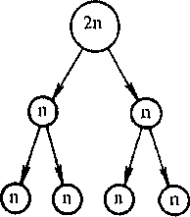
При мейотическом делении кроме редукции числа хромосом
происходит их перекомби
нация в результате случай- Схема делений
ного расхождения хромо
сом (независимое распре- Митоз Мейоз
деление) и обмен генети
ческим материалом между
гомологичными хромосо
мами (кроссинговер), воз
никают новые комбина- *-*
ции генов, попавших в (^
одно ядро. Все это повыша
ет генетическое разнообра
зие. Мейоз был открыт
В. И. Беляевым в 1885 г.

31

Полиплоидия. Наследственное изменение, выражающееся в кратном увеличении числа наборов хромосом в клетке. Полиплоидия возникает в результате нарушения расхождения хромосом в митозе или мейозе (как в природе, так и в эксперименте). Причиной нарушения может быть действие крайних температур, ионизирующих излучений, химических веществ. Если образованию гамет не предшествует редукция числа хромосом, то все клетки образующегося из зиготы растения будут содержать четверной или тройной (если редукция произошла у одного партнера) набор хромосом. Степень плоидности может быть и больше восьми, реже 1 о, 32 и т. д. Полиплоидия имеет важное значение в эволюции культурных и дикорастущих растений; полагают, что с ней связано происхождение около 1/3 видов. Полиплоиды часто крупнее диплоидов, что связано с большими размерами их клеток и ядер. Многие высокоурожайные сорта томата, табака, сахарной свеклы, пшеницы и других растений — полиплоиды. Возделываемые растения часто отличаются высокой урожайностью, устойчивостью к болезням, выносливостью и другими хозяйственно ценными признаками. Полиплоиды используют в селекции.
§ 6. КЛЕТОЧНАЯ СТЕНКА
Клетки растений в отличие от клеток животных имеют твердые клеточные стенки, которые придают клетке определенную форму, защищают протопласт, противостоят внутриклеточному тургорно-му давлению и препятствуют разрыву клетки. Они, являясь внутренним скелетом растения, обеспечивают его механическую прочность. Клеточные стенки, как правило, бесцветны и легко пропускают солнечный свет. По ним могут передвигаться вода и растворенные в ней низкомолекулярные вещества. Стенки соседних клеток скреплены межклеточным веществом — срединной п л а с-т и н к о й. Срединная пластинка — единый слой, общий для двух соседних клеток. Она представляет собой несколько видоизмененную клеточную пластинку, возникшую в процессе цитокинеза. Срединная пластинка менее обводнена, в ней могут присутствовать молекулы лигнина. Углы клеточных стенок в результате тургориого давления округляются, и между соседними клетками образуются межклетники.
Строение и химический состав. Первоначально кнаружи от плаз-малеммы возникает первичная клеточная стенка. Она состоит из полисахаридов — пектина и целлюлозы. Первичные клеточные стенки соседних клеток соединены протопектиновой срединной пластинкой. В клеточной стенке линейные очень длинные (несколько микрон) молекулы целлюлозы, состоящие из глюкозы, собраны в пучки — мицеллы, которые, в свою очередь, объединяются в фибриллы — тончайшие (1,5...4нм) волоконца неопределенной длины. Целлюлоза образует многомерный каркас, который погружен в аморфный, сильно обводненный матрикс из нецеллюлозных углеводов: пектинов, гемицеллюлоз и др. Именно целлюлоза обус-
32

ловливает прочность клеточной стенки. Микрофибриллы эластичны и по прочности на разрыв сходны со сталью. Полисахариды мат-рикса определяют такие свойства стенки, как высокая проницаемость для воды, растворенных мелких молекул и ионов, сильная набухаемость. Благодаря матриксу по стенкам, примыкающим друг к другу, могут передвигаться вода и вещества от клетки к клетке (путь через апопласт по «свободному пространству»). Некоторые гемицеллюлозы могут откладываться в стенках клеток семян в качестве запасных веществ.
При образовании первичной клеточной стенки в ней выделяются более тонкие участки, где фибриллы целлюлозы лежат более рыхло. Канальцы эндоплазматической сети проходят здесь через клеточные стенки, соединяя соседние клетки. Эти участки называются первичными поровыми полями, а канальцы эндоплазматической сети, проходящие в них, — плазмодесмами.
Рост стенки. При делении клеток создается заново лишь клеточная пластинка. На нее обе дочерние клетки откладывают собственные стенки, состоящие главным образом из гемицеллюлозы. При этом образование стенки происходит и на внутренней поверхности остальных стенок, принадлежащих материнской клетке. Клеточная пластинка преобразуется в срединную, она обычно очень тонка и почти неразличима. После деления клетка вступает в фазу растяжения за счет поглощения клеткой воды и роста центральной вакуоли. Тургорное давление растягивает стенку, в которую внедряются мицеллы целлюлозы и вещества матрикса. Такой способ роста носит название и н т у с с у с ц е п ц и и, внедрения. Оболочки делящихся и растущих клеток называют п е р в и ч и ы м и. Они содержат воды до 99 %, в сухом веществе преобладают полисахариды матрикса: у двудольных — пектины и гемицеллюлозы в равном соотношении, у однодольных — в основном гемицеллюлозы; содержание целлюлозы не превышает 30 %. Толщина первичной стенки не более 0,1...0,5мкм.
К моменту, когда рост клетки заканчивается, рост клеточной стенки может продолжаться, но уже в толщину. Этот процесс носит название вторичного утолщения. При этом на внутренней поверхности первичной клеточной стенки откладывается вторичная клеточная стенка. Рост вторичной клеточной стенки происходит в результате аппозиции — наложения новых мицелл целлюлозы на внутреннюю поверхность клеточной стенки. Таким образом, наиболее молодые слои клеточной стенки ближе всего к плазмалемме (рис. 11).
Для некоторых типов клеток (многие волокна, трахеиды, членики сосудов) образование вторичной клетки — основная функция протопласта, после завершения вторичного утолщения он отмирает. Однако это не обязательно. Вторичная стенка выполняет главным образом механические, опорные функции. В ее составе значительно меньше воды и преобладают микрофибриллы целлюлозы (40...50 % сухого вещества). Во вторичных стенках волокон льна и волосков хлопчатника содержание целлюлозы может достигать 95 %.
33

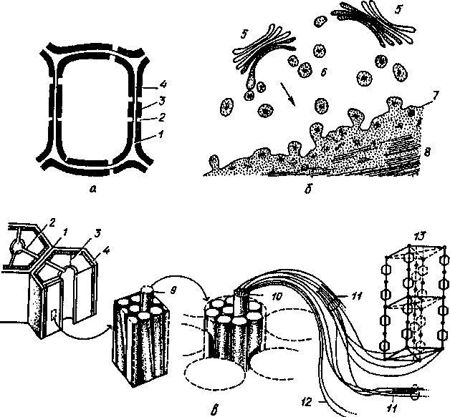
Рис. 11. Клеточная стенка:
а — схема строения клеточной стенки; б— схема участия аппарата Гольджи в построении клеточной стенки; в —детальная структура клеточной стенки; / — срединная пластинка; 2 — пора; 3 — вторичная стенка; 4— первичная стенка; 5—диктиосома; б— пузырьки Гольджи; 7— плазмалемма; 8— клеточная стенка; 9— макрофибрилла; 10 — микрофибрилла; // — мицелла; 12 — молекула целлюлозы; 13— фрагмент решетки молекулы целлюлозы
Поры. Утолщается клеточная стенка неравномерно. Обычно неутолщенными остаются лишь небольшие участки первичной клеточной стенки в местах расположения первичных поровых полей — поров ые каналы. Поровые каналы двух соседних клеток располагаются обычно друг против друга и разделяются замыкающей пленкой поры — двумя первичными клеточными стенками с межклеточным веществом между ними. В пленке сохраняются субмикроскопические отверстия, через которые проходят плазмодесмы. Таким образом, пора — это два поровых канала и замыкающая пленка между ними.
Поры бывают простые и окаймленные. В простых порах диаметр порового канала по всей длине одинаковый, поэтому полость канала цилиндрическая и поры округлые. Они характерны для па-
34

ренхимных клеток. В прозенхимных клетках простые поры имеют щелевидные полости.
Окаймлен н ы е поры встречаются в стенках клеток, проводящих воду и минеральные вещества, — трахеидах и сосудах (рис. 12). Их поровый канал имеет форму воронки, которая своей широкой стороной прилегает к замыкающей пленке. В клетках хвойных замыкающая пленка окаймленных пор несет в центре дискообразное утолщение — торус. Вода проходит через краевую зону замыкающей пленки, торус же одревесневает и становится непроницаемым для нее. Если давление воды в смежных клетках неодинаково, замыкающая пленка отклоняется и торус блокирует пору, перекрывая поровый канал.
Плазмодесмы пронизывают замыкающие пленки пор. В каждой клетке имеется от нескольких сотен до десятков тысяч плазмодесм. Плазмодесмы встречаются только в растительных клетках, там, где имеются твердые клеточные стенки. Плазмодесмы образуются из канальцев ЭР, которые остаются в клеточной пластинке между двумя дочерними клетками после деления. При воссоздании ЭР обеих клеток они оказываются соединенными через плазмодесмы.
Плазмодесма проходит через плазмодесменный канал в замыкающей пленке поры. Плазмалемма, выстилающая канал, и гиало-
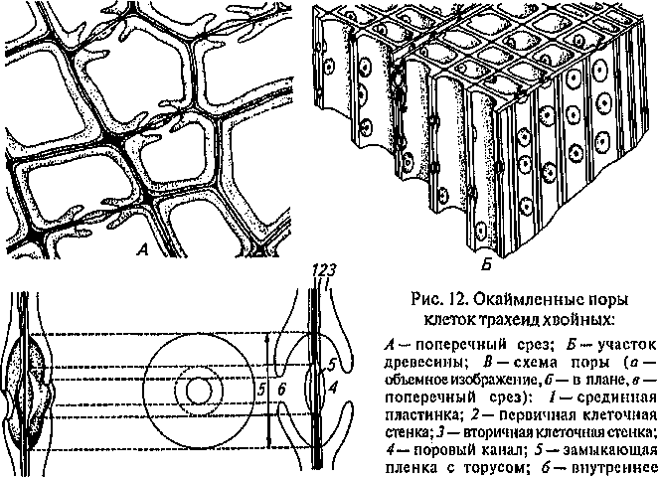
6 в отверстие порового канала, выходящего
д в полость клетки
35

плазма между ней и плазмодесмой непрерывны с плазмалеммамм и гиалоплазмами смежных клеток. Таким образом, протопласты соседних клеток связаны между собой каналами плазмодесм и плаз-модесмами. По ним происходит межклеточный транспорт ионов и молекул, а также гормонов. Объединенные плазмодесмами протопласты клеток в растении образуют единое целое — симплас т. Транспорт веществ через плазмодесмы получил название симплас-тического в отличие от апопластического транспорта по клеточным стенкам и межклетникам.
Механизм построения клеточной стенки. Клеточная стенка образуется в результате деятельности протопласта. В соответствии с этим вещества поступают в стенку изнутри, со стороны протопласта. Строительные материалы — молекулы целлюлозы, пектина, лигнина и других веществ — накапливаются и частично синтезируются в цистернах аппарата Гольджи. Упакованные в пузырьки аппарата Гольджи, они транспортируются к плазмалемме. Разорвав ее, пузырек лопается, и содержимое его оказывается снаружи плазмалеммы. Мембрана пузырька восстанавливает целостность плазмалеммы. Благодаря ферментной активности плазмалеммы идет сборка фибрилл целлюлозы и построение клеточной стенки. Образуемые плаз-малеммой фибриллы накладываются изнутри, не переплетаясь. В их ориентации большая роль принадлежит микротрубочкам, располагающимся под плазмалеммой параллельно формирующимся фибриллам.
Видоизменения клеточной стенки. В процессе жизнедеятельности клетки целлюлозная клеточная стенка может претерпевать изменения.
Одревеснение клеточной стенки, или лигнификация, — отложение в межмицеллярные промежутки лигнина (С₅₇Н₆₍₎0_{|()}). При этом возрастают твердость и прочность стенки, но уменьшается ее пластичность. Одревесневшие клеточные стенки не теряют способности пропускать воду и воздух. Протопласт их может оставаться живым, хотя обычно отмирает. Одревеснение очень широко распространено в природе. Оно обеспечивает крепость стволов и ветвей деревьев. Древесина хвойных и лиственных пород содержит целлюлозы до 50 % и лигнина 20...30 %. Одревесневают клеточные стенки и многих трав, особенно к концу вегетации (поэтому так важно вовремя скосить траву). Для получения целлюлозной массы, идущей на изготовление бумаги, картона и искусственного волокна, проводят искусственное раздревеснение древесины. В природе раздревеснение встречается редко. Одревесневшие клеточные стенки некоторых клеток в плодах груши и айвы при их созревании становятся мягкими, так как лигнин под действием ферментов разрушается.
Опробковение, или суберинизация, —■ отложение в клеточную стенку очень стойкого жироподобного аморфного вещества — суберина. Опробковевшие клеточные стенки становятся непроницаемыми для воды и газов. К моменту завершения опробковения протопласт отмирает. Клетки с опробковевшими клеточными стенками защищают растение от испарения.
36

Кутинизация — отложение кутина — вещества, близкого к суберину, в поверхностных слоях наружных клеточных стенок и на их поверхности; образующаяся при этом пленка (кутикула) препятствует испарению.
Минерализация — отложение в клеточных стенках солей кальция и кремнезема (ЗЮ,). Эти вещества заполняют микрокапилляры стенки и придают "ей твердость и хрупкость. Отложение кремнезема наиболее характерно для клеток эпидермы хвощей, осок и злаков. Окремнение защищает растение от улиток и слизней. Осоки и злаки рекомендуется скашивать до цветения, после которого начинается усиленная минерализация, сено грубеет, его кормовая ценность снижается.
Ослизнение — превращение целлюлозы и пектина в слизи и близкие к ним камеди, представляющие собой полимерные углеводы, которые отличаются способностью к сильному набуханию при соприкосновении с водой. Ослизнение наблюдается в клеточных стенках кожуры семян, например у льна. Образование слизей имеет большое приспособительное значение. При прорастании семян слизь закрепляет их на определенном месте, легко поглощает и удерживает влагу, защищая семена от высыхания, улучшает водный режим всходов. Ослизнение клеточных стенок корневых волосков обеспечивает прочное склеивание их с частицами почвы.
Иногда слизи и камеди образуются в значительных количествах при растворении клеточных стенок вследствие болезненного их состояния. У вишни, например, часто наблюдается выделение камеди из пораненных ветвей и стволов. Камедь выделяется в виде застывающих наплывов — вишневого клея. Ослизнение такого рода называется гуммозом. Это патологическое явление (табл. 3).
3. Характеристика изменений вторичной клеточной стенки

Изменение
Утолщение без видоизменений Одревеснение
Опробковение
Кутинизация Минерализация
Ослизнение
Вещества,
вызывающие
изменение
Целлюлоза Лигнин
Суберин
Кутим
Кремнезем, соли Са, М§ и др. Высокомолекулярные углеводы (слизи, камеди)
Реактив
Хлор—цинк—йод
Флороглюции с концентрированной соляной кислотой Сернокислый анилин
Судан-Ш
»
Сжигание
Вода
Результат реакции
Фиолетовое окрашивание Малиновое окрашивание
Желтое окрашивание
Оранжевое окрашивание Тоже
Минеральный
«скелет»
Набухание

37

Мацерация — растворение межклеточного вещества, приводящее к разъединению клеток. Естественная мацерация происходит в зрелых плодах. Искусственно ее проводят, например, при мочке льна для освобождения прядильного сырья — групп клеток лубяных волокон.
Клеточные стенки выполняют в растении роль скелета, создают его механическую прочность. Они обеспечивают выполнение клеткой ее функций и после отмирания протопласта (защитные клетки пробки, водопроводящие трахеиды, членики сосудов, механические волокна). Древесина состоит в основном из клеточных стенок.
Вещества, входящие в состав клеточных стенок, широко используются человеком. Из целлюлозы получают ацетатный шелк и вискозу, целлофан и, главное, бумагу.
§ 7. ВАКУОЛИ И КЛЕТОЧНЫЙ СОК
Клеточный сок образуется в процессе жизнедеятельности протопласта. Полости, заполненные клеточным соком и ограниченные тонопластом, называются вакуолями. Для большинства зрелых клеток характерна крупная центральная вакуоль, которая занимает 70...90 % объема клетки. Она возникла при слиянии мелких цитоплазматических вакуолей, которые образуются цистернами ЭР. В образовании вакуолей участвует и аппарат Гольджи, где изолируются продукты вторичного обмена, транспортируемые затем пузырьками Гольджи в вакуоль. Мембрана пузырька идет на пополнение тонопласта, а содержимое включается в состав клеточного сока. Один из путей образования вакуолей — изоляция участков цитоплазмы и последующее переваривание ее в лизосомах.
Клеточный сок — слабоконцентрированный водный раствор минеральных и органических соединений, образующих истинные и коллоидные растворы. При обезвоживании вакуолей они переходят в форму кристаллов или кристаллоидов. Клеточный сок имеет в основном кислую реакцию. Химический состав его зависит от вида растения, его возраста и состояния.
Состав клеточного сока
Вещество Где встречается
Неорганические вещества
Фосфаты калия, натрия, Молодые растущие части растений; листья
кальция конского каштана, лука; клубни георгина
и др.
Нитраты калия, натрия Лебеда, крапива, горох, подсолнечник и др.
Хлориды калия, натрия, Растения силыюзасоленныхместообита-
сульфат кальция ний — галофиты: тамариск, солерос, солян-
ки и др.
Карбонат кальция Камнеломка, тыквенные и др.
Иод, бром Бурые водоросли, красные водоросли,
лишайники
38

О р г а н и ч е с к и е вещества Безазотистые
Углеводы: моносахариды — С₆Н_{|2}0₆:
глюкоза — виноградный сахар
фруктоза — плодовый сахар дисахариды — С_{и}Н₂₂О_{п}:
свекловичный
сахароза сахар полисахариды — (С_{й}Н₁₀О₅)_{и}: инулин
Гликозиды:
амигдалин
синигрин
кумарин
сапонин
дигитоксин Флавоноиды (пигменты):
флавоны
антоцианы
Дубильные вещества:
танины катехипы Органические кислоты: щавелевая яблочная
лимонная
винная(виннокаменная)
янтарная
бензойная
салициловая
Плоды винограда, арбуза и др. Плоды груши, винограда и др.
Стебли сахарного тростника, корнеплоды сахарной свеклы и др.
Клубни георгин, земляной груши, корнеплод цикория, луковицы гиацинта, лука Кактусы, толстяики, ятрышники, плоды тыквы, яблони, груши и др.
Семена миндаля, абрикоса и др. Семена горчицы, корни хрена Донник, душистый колосок Мыльнянка Наперстянка
Цветки льнянки, примулы, желтых георгин, околоплодник лимона
Корнеплоды столовой свеклы, плоды вишни, сливы, черной смородины, брусники, цветки василька, шиповника, клевера и др.
Кора и корка дуба, ольхи, листья бадана, хурмы, чая и др.
Незрелые плоды винограда
Плоды яблони, кизила, барбариса, рябины и др.
Плоды лимона и других цитрусовых, земляники, смородины, малины Плоды винограда, дыни и др. Плоды смородины, земляники Плоды брусники, клюквы Плоды малины

Соли органических кислот:
щавелевокислый кальций (оксалат кальция) щавелевокислый магний щавелевокислый натрий виннокаменный кальций
Сухие чешуи лука, листья ландыша,
традесканции
Плоды черного перца
Солерос
Плоды винограда

39

Азотсодержтще Белки и аминокислоты:
протеины (белковые кристал- Семема клещевины, пинограда, зерновки
лоиды и глобоиды) пшеницы и др. (в виде алейроновых зерен)
Аминокислоты:
лейцин Почки древесных, проростки бобовых и др.
аспарагин Почки древесных растений
тирозин Листья этиолированных побегов картофеля
Алкалоиды:
никотин — яд, инсектицидное Листья табака
средство
морфин — лекарственное силь- Млечный сок опийного мака
ное болеутоляющее средство
кофеин — лекарственное сред- Семена кофе, какао, листья чая
ство при нервных и сердечнососудистых заболеваниях
хинин — лекарственное Кора хинного дерева
антималярийное средство
атропин — яд, в малых дозах Белладонна, скополия, дурман
используется в медицине
кокаин — лекарственное сред- Кока
ство, действует на центральную
нервную систему; наружное
анестезирующее средство
анабазин — инсектицидное Ежовимк безлистный
средство
эрготин —лекарственное сред- Склероции спорыньи
ство, применяется в гинекологии Гликоалколоиды:
соланин Вегетативные органы пасленовых
чаконии То же
Физиологическая роль веществ клеточного сока различна. В нем накапливаются и запасные питательные вещества (простые белки, углеводы), и вещества, регулирующие взаимовлияние растений, растений и животных (гликозиды, пигменты, алкалоиды), и осмотически деятельные соединения (соли органических и неорганических кислот).
Гликозиды — эфироподобные соединения моносахаридов со спиртами, альдегидами и другими веществами. Роль их в растениях неясна. Возможно, горький вкус (синигрин, амигдалин), резкий запах (кумарин) и ядовитость в больших дозах для животных предохраняют растения от поедания. Ряд гликозидов используют в медицине: сердечные гликозиды наперстянки, ландыша, адониса, строфанта и др.; антраценовые гликозиды корней ревеня, листьев сенны, коры крушины, оказывающие слабительное действие; фе-нольные гликозиды листьев толокнянки, брусники при лечении воспалений почек и мочеполовых органов.
К гликозидам принадлежат п и г м е н т ы к л е т о ч и о г о сока —флавоноиды. Флавоноиды окрашивают клеточный
40

сок в лепестках цветков и плодов и тем самым способствуют привлечению насекомых-опылителей и распространению плодов.
Флавоны — желтые пигменты.
Антоцианы — пигменты, меняющие свою окраску в зависимости от реакции клеточного сока. В нейтральной среде антоцианы имеют л иловатую окраску, в щелочной — синюю, в кислой — красную. Красный цвет у антоцианов в цветках пионов, гераней, маков, роз; синий — в цветках дельфиниумов, васильков; малиново-лиловый — в корнеплодах свеклы, плодах слив, винограда. Антоцианы окрашивают осенние листья в ярко-красный цвет. Они образуются в холодную солнечную погоду и проявляются по мере разрушения хлорофилла. Наиболее ярко окрашены листья холодной ясной осенью.
Дубильные вещества — эфиры фруктозы и ароматических кислот, предохраняющие растения от загнивания. Соединяясь с белками, они дают нерастворимые соединения, поэтому широко применяются для дубления кож. После дубления кожа делается мягкой, прочной и не пропускает воду. Больше всего дубильных веществ содержит дуб (в его коре 10...20%), чай (в листьях 15...20 %), лиственница, бадан. Благодаря вяжущему и противовоспалительному действию дубильные вещества используют при лечении желудочно-кишечных расстройств, ожогов, кожных и других болезней человека.
Алкалоиды — органические основания, содержащие азот. В растениях находятся в виде солей органических кислот, они жгучие и ядовитые, что делает их косвенно полезными для растений. Как правило, проявляют большую физиологическую активность и оказывают сильное влияние на организм человека и животных. Широко используют в качестве лекарств разнообразного действия: наркотики, транквилизаторы, болеутоляющие средства и др. (хинин, атропин, кофеин, эфедрин, пилокарпин, стрихнин, морфин) и инсектицидных (против насекомых) средств (никотин, анабазин).
Функции вакуолей заключаются, с одной стороны, в накоплении запасных и изоляции эргастических веществ (отбросов, конечных продуктов обмена), с другой — в поддержании тургора и регуляции водно-солевого обмена. Между клеточным соком, протопластом и клеточными стенками постоянно происходит движение веществ и воды. Тонопласт легкопроницаем для воды и, обладая избирательной проницаемостью, замедляет выход из вакуоли ионов и Сахаров. Поэтому при достаточном обводнении клеточных стенок вода будет поступать в вакуоль за счет диффузии. Однонаправленный процесс диффузии воды через полупроницаемую мембрану называется осмосом. Если клеточный сок имеет более высокую концентрацию, то вода будет проникать в вакуоль. Увеличиваясь при этом в объеме, вакуоль будет давить на цитоплазму, прижимая ее к клеточной стенке и создавая тургорное давление. Клеточная стенка в силу своей упругости будет оказывать обратное давление на протопласт. Это противодавление клеточных стенок называется тургорным натяжение м. По мере поступления воды в клетку оно возрастает.
41

Поступление воды в клетку хотя и происходит на основе осмоса, лимитировано присутствием ограниченно растяжимой клеточной стенки. Когда будет достигнут предел растяжимости клеточной стенки, всасывание воды прекратится. Концентрация клеточного сока будет наименьшей, тургорное натяжение — максимальным, клетка имеет наибольший возможный объем. Напряженное состояние клеточной стенки, создаваемое гидростатическим давлением внутриклеточной жидкости, называется тургором.
Тургор — нормальное физиологическое состояние растительной клетки. Благодаря тургору растение сохраняет свою форму, занимает определенное положение в пространстве, противостоит механическим воздействиям. Если клетку в состоянии тургора поместить в раствор, осмотическое давление которого выше, чем клеточного сока, то вода устремится в сторону более концентрированного раствора и будет выходить из клетки. Сокращение объема вакуоли приведет к уменьшению давления ее на цитоплазму, а цитоплазмы — на клеточные стенки. Клеточные стенки в силу своей эластичности станут менее растянутыми, а объем клетки уменьшится. Если объем клетки достигнет минимума, а уменьшение объема цитоплазмы будет продолжаться, то, сжимаясь, она начнет отставать от стенок и постепенно соберется в центре клетки. Наступает плазмолиз — состояние, обратное тургору. Е,сли плазмолизированную клетку поместить в чистую воду, то тургор восстановится, произойдет деплазмолиз. Длительный и сильный плазмолиз может вызвать гибель клетки, при частичном плазмолизе растение увядает.
Осмотические свойства клеток необходимо учитывать при внесении удобрений. Нельзя допускать избытка питательных солей близ корней, иначе вокруг корневых волосков может образоваться раствор, концентрация которого выше концентрации клеточного раствора. Вода будет выходить из клеток корня, а не всасываться ими. В результате растение засохнет и погибнет. Спасти растение сможет только очень обильный полив, который снизит концентрацию почвенного раствора и обеспечит поступление воды в растение.
§ 8. ВКЛЮЧЕНИЯ
Включения клетки представляют собой вещества, временно выведенные из обмена, или конечные его продукты. Специфика включений связана со специализацией соответствующих клеток, тканей и органов. Большинство включений располагается в цитоплазме и вакуолях. Существуют жидкие и твердые включения. Растения в процессе жизнедеятельности накапливают продукты обмена веществ, что связано с необходимостью создания резерва питательных веществ, средств защиты от поедания животными и внедрения паразитов и, наконец, необходимостью концентрации шлаков, подлежащих удалению. Запасные питательные вещества являются продуктами первичного обмена веществ, остальные группы — вторичного.
42

Запасные питательные вещества. Это временно выведенные из обмена веществ клетки соединения. Они накапливаются в клетках растений в течение вегетационного периода и используются частично зимой, а главное, весной, в период бурного роста и цветения. Перед листопадом или завяданием надземных частей многолетних трав резервные вещества оттягиваются в зимующие органы. У однолетников они концентрируются в семенах или плодах. Запасные вещества могут откладываться в клетках растений, прежде всего в семенах, в очень больших количествах, поэтому семена некоторых растений являются основой питания человека и домашних животных (табл. 4).
4. Запасные вещества

Вещество
Место локализации
ц растении
Физическое состояние

Жиры
Белки
Углеводы: полисахариды крахмал
инулин
гликоген
гемицеллю-
лоза
дисахариды сахароза
моносахариды глюкоза
фруктоза
Эндосперм и зародыш семени Цитоплазма
(клещевина, подсолнечник, (липидные
арахис), околоплодник капли)
(маслина и др.)
Эндосперм и зародыш семени Вакуоли
(соя, пшеница, клещевина и (алейроновые
др.) зерна)
Вакуоли
Вторичные клеточные стенки
Эндосперм и зародыш семени Лейкопласты (пшеница, рис), запасающая паренхима клубней (картофель), луковиц, корней, стеблей, корневищ и др. Запасающая паренхима клубней и стеблей растений семейства Астровые Бактерии, грибы Эндосперм и кожура семени, околоплодник (кофе, какао, финиковая пальма и др.)
Вакуоли
Запасающая паренхима корнеплодов, околоплодников и др. (сахарная свекла, морковь, яблоня и др.)
Запасающая паренхима корнеплодов, околоплодников (виноград, морковь, арбуз и др.)
Околоплодник (яблоня, груша, дыня и др.)
Жидкость или эмульсия
Коллоид, раствор, кристалл, аморфное
Сферокристалл
Коллоидный раствор
Тоже Твердое
Раствор

Широко распространено у растений отложение запасных жиров в виде липидных капель в цитоплазме. Наиболее богаты ими семена и плоды. Во время прорастания семян они гидролизу-
43

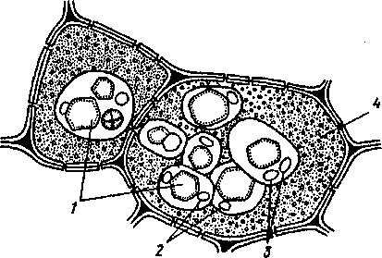
Рис. 13. Алейроновые зерна в клетках эндосперма клещевины:
/ — белковые кристаллы; 2 — аморфный белок матрикса алейронового зерна; 3 — глобоиды; 4 — липидные капли

ются с образованием растворимых углеводов. Около 90 % семян покрытосеменных содержат жиры в виде основного запасного вещества. В семенах подсолнечника их накапливается более 50 % сухой массы, в семенах клещевины — 60, в плодах маслины — 50 %. Жиры — наиболее калорийное запасное вещество. Основную массу растительных жиров добывают из семян. Многие из них используют в пищу: подсолнечное, льняное, конопляное, хлопковое, кукурузное, горчичное масло, масло грецкого ореха, лещины. Жирные масла применяют для изготовления высококачественного мыла, в производстве олифы и лаков. Масло клевещины (касторовое) используют в медицине.
Запасные белки (протеины) наиболее часто встречаются в виде алейроновых зерен в клетках семян бобовых, гречишных, злаков и других растений (рис. 13). Алейроновые зерна образуются при созревании семян из высыхающих вакуолей. Они имеют различную форму, размеры от 0,2 до 20 мкм. Алейроновое зерно окружено тонопластом и содержит белковый матрикс, в который погружены белковый кристалл (реже их два-три) ромбоэдрической формы и глобоид фитина (содержит запасной фосфор). Это сложное алейроновое зерно (у льна, тыквы, подсолнечника и др.). Алейроновые зерна, содержащие только аморфный белок, называют простыми (у бобовых, риса, кукурузы, гречихи).
При прорастании семян алейроновые зерна набухают, белки и фитин подвергаются ферментативному расщеплению, продукты которого используются растущим зародышем. При этом алейроновые зерна постепенно превращаются в типичные вакуоли, лишенные белка. Они сливаются друг с другом, формируя центральную вакуоль.
Наиболее распространенное запасное вещество растений — полисахарид крахмал. Его молекула состоит из огромного числа молекул глюкозы. В клетках крахмал легко переходит в сахар и сахар в крахмал, что позволяет растению быстро накопить этот ценный полисахарид или использовать его для создания других органических веществ в процессах дыхания и роста клеток. Громадное
44

значение имеет крахмал как источник пищи для людей: крахмал зерновок хлебных злаков (рис, пшеница, кукуруза, рожь), клубней картофеля, плодов банана. Пшеничная мука, например, почти на 3/4 состоит из зерен крахмала, в клубнях картофеля он составляет 20...30 %. Крахмал — самое важное соединение, используемое в пищу травоядными животными.
Следует различать крахмал ассимиляционный (или первичный), запасной (или вторичный) и транзиторный. Ассимиляционный крахмал возникает в процессе фотосинтеза в хлоропластах из глюкозы, если она не успевает оттекать из фотосинтезирующего органа. Запасной крахмал откладывается в лейкопластах (амило-пластах) в виде крахмальных зерен (рис. 14). Крахмальные зерна бывают простые, сложные и полусложные. Простые зерна имеют один центр крахмалообразования, вокруг которого формируются слои крахмала. У сложных зерен в одном лейкопласте несколько центров, имеющих свои собственные слои. В полусложных зернах также несколько центров (два и больше), но кроме слоев крахмала,
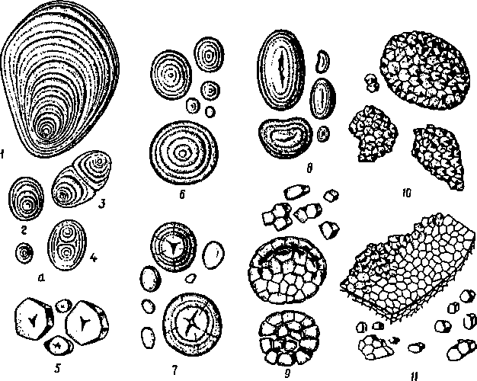
5 В
Рис. 14. Крахмальные зерна:
а — из клеток клубней картофеля: 1 — простое эксцентрическое; 2 — простые концентрические; 3— сложное; 4— полусложное; б— простые зерна из клеток эндосперма: 5— кукурузы; б — пшеницы; 7— ржи; 8— фасоли; в — сложные зерна из клеток эндосперма: 9— овса; 10 — риса;
// — гречихи
45

возникших возле каждого центра, по периферии зерна имеются общие слои. Число центров крахмалообразования зависит от числа инвагинаций внутренней мембраны лейкопласта. Крахмальное зерно в живой клетке всегда окружено двумембранной пластидной оболочкой, даже если строма пластиды практически вся вытеснена крахмалом.
Простые зерна имеют пшеница, рожь, кукуруза, сложные — рис, овес, гречиха. В клубнях картофеля встречаются все три типа крахмальных зерен. Форма, размер, строение крахмальных зерен обычно специфичны для вида растения и иногда даже для отдельных сортов одного вида. Анализ муки, основную массу которой составляет крахмал, позволяет установить, из какого растения она получена и нет ли в ней примесей.
Крахмальные зерна представляют собой сферокристаллы, состоящие из игольчатых кристаллов. В поляризованном свете в каждом зерне виден черный крест, что также указывает на кристаллическое строение крахмала. Одновременно крахмальные зерна обладают и свойствами коллоидов — способны набухать в горячей воде (крахмальный клейстер). В крахмальных зернах наблюдается слоистость, которая объясняется различным содержанием воды, — в темных слоях ее больше, в светлых меньше. Это связано с неравномерностью поступления крахмала в течение суток.
Продукты вторичного обмена веществ. Часть конечных продуктов обмена веществ выделяется наружу, часть изолируется в самом растении. Одни вещества накапливаются в клеточном соке, например соли щавелевой кислоты, дубильные вещества, алкалоиды, другие—в специализированных клетках или особых вместилищах. Среди них наиболее широко распространены эфирные масла, смолы, оксалат кальция и др. Роль их не вполне ясна. Некоторые представляют собой отбросы, возникающие как побочные продукты в обмене веществ. Однако многие из них в процессе приспособительной эволюции приобрели и другие функции. Некоторые смолы и эфирные масла делают растения несъедобными для человека и отпугивают травоядных животных. Смолы препятствуют гниению и могут вовлекаться вновь в основной обмен (реутилизироваться). Изредка вторичные метаболиты оказываются в роли шлаков и удаляются либо путем опада тех частей растения, где они накапливаются, либо выделяются при разрушении структур, где они скопились. Наиболее распространенный шлак — оксалат кальция.
Эфирные масла представляют собой смесь органических безазотистых летучих соединений (терпенов и их производных: спиртов, альдегидов, кетонов и др.). Эфирные масла скапливаются в цветках, листьях, семенах и плодах растений и не принимают участия в обмене веществ. Содержание их зависит от высоты над уровнем моря и климата. Известно около 3000 видов растений, накапливающих эфирные масла. Эфирные масла используют в производстве мыла, в парфюмерной и косметической промышленности, а также в медицине. Их получают из цветков розы, лаванды, мяты, базилика, гвоздики и других растений.
46

Смолы представляют собой комплексные соединения, образующиеся в процессе нормальной жизнедеятельности или в результате разрушения тканей. Они могут находиться в виде капель в цитоплазме и клеточном соке или выделяются наружу. Смолы нерастворимы в воде и, находясь на поверхности органа, не пропускают влагу. Они непроницаемы для микроорганизмов и повышают сопротивляемость растений болезням благодаря своим антисептическим свойствам. Смолы применяют при изготовлении лаков, типографской краски, смазочных масел, используют в медицине. Ископаемая смола вымерших хвойных растений называется янтарем.
Соли кальция — оксалат кальция — конечный продукт жизнедеятельности протопласта, образующийся как приспособление для выведения из обмена веществ излишков кальция. Поэтому откладывается он в основном в тех органах и тканях, которые периодически сбрасываются (опадающие листья, отслаивающаяся корка, опадающие почечные чешуи, волоски эпидермы). Однако возможно, что часть кальция может повторно включаться в обмен веществ.
Рис. 15. Кристаллы оксалата кальция (а—г) и карбоната кальция (д): а, б — одиночные и крестообразные кристаллы; в — рафиды; г — друза; д — цистолит
Оксалат кальция откладывается только в вакуолях в виде кристаллов. Форма кристаллов достаточно разнообразна и часто специфична для определенных групп растений (рис. 15). Это могут быть одиночные многогранники (сухие чешуи луковиц лука), рафиды — пачки игольчатых кристаллов (стебли и листья винограда); кристаллический песок —скопления множества одиночных кристаллов (листья пасленовых, стебель бузины). Наиболее часто встречаются друзы — шаровидные сростки призматических кристаллов (корневище ревеня, корень батата, листья руты и др.).
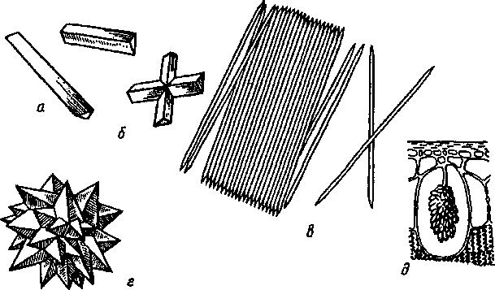
47

Кроме оксалата кальция в растениях встречаются кристаллы карбоната кальция, часто в форме цистолитов. Цистодиты — гроздевидные образования, возникающие на выступах клеточной стенки, вдающихся внутрь. Цистолиты характерны для растений из семейств Крапивные, Тутовые и др. Фосфат кальция кристаллизуется в клубнях георгин, листьях агавы; сульфат кальция — в листьях тамариска, куриного проса.
Физиологически активные вещества клетки. Процессы роста и развития клетки и всего растения регулируются веществами, продуцируемыми цитоплазмой. Ферменты, витамины, фитогормоны и фитонциды находятся в цитоплазме или, утрачивая с ней непосредственную связь, выделяются вовне. При разрушении клетки эти вещества сохраняют свою активность.
Ферменты, энзимы, — специфические белки, присутствующие во всех живых клетках. Они играют роль биокатализаторов (не изменяясь сами, влияют на скорость химических процессов). Биосинтез ферментов находится под генным контролем. Многие ферменты прочно связаны с мембранами клетки. Действие ферментов строго избирательно. Каждый фермент регулирует ход одной определенной реакции. Обменные процессы, непрерывно идущие в клетке, очень сложны и разнообразны; естественна поэтому и многочисленность ферментов — около 2000. Способность ферментов сохранять активность вне живой клетки используют в ряде технологических процессов, применяемых в легкой, пищевой и фармацевтической промышленности, а также в медицине.
Фитогормоны — гормоны растений, специфические ферменты, регулирующие физиологические процессы (рост, развитие и деление). Их действие проявляется через изменение обмена веществ, а не непосредственно, т. е. через регуляторную деятельность ферментов.
Фитогормоны образуются в активно растущих тканях верхушек стеблей и корней, а затем переходят в другие части растения и регулируют физиологические процессы, протекающие в них. Имеется несколько групп химически определенных фитогормоиов, регулирующих рост и развитие цветковых растений: ауксины, гиббереллины, цитокинины (стимуляторы), а также абсцизовая кислота и этилен (ингибиторы). Фитогормоны способны перемещаться от места образования к месту действия, регулируют биосинтез ферментов, универсальны для высших растений. Фитогормоны биологически активны в чрезвычайно малых количествах. Действия разных фитогормоиов обычно перекрываются и затрагивают почти каждый аспект развития: деление и растяжение клеток, рост листьев и плодов, покой почек и семян и т. д.
Фитогормоны широко используют в сельскохозяйственной практике для вегетативного размножения растений (укоренение черенков с помощью ауксинов), для борьбы с опадением цветков и плодов у овощных и плодовых культур (ауксины), для повышения урожайности (цитокинины, гиббереллины, ауксины), ускорения
48

созревания плодов (этилен), прорастания семян (цитокинины) и для борьбы с сорными растениями (ауксины).
Ауксины — производные индола [(З-(иидолин-З)уксусная кислота—гетероауксин]. Влияют на процессы цветения, увеличения размеров клеток за счет повышения пластичности клеточной стенки, роста стеблей, листьев, корней, их изгибов. Используют для стимуляции кориеобразования у черенков и в культуре тканей, предотвращения опадения плодов и как гербицид.
Цитокинины — производные 6-аминопурина. Активизируют деление клеток, рост боковых почек, задерживают старение срезанных листьев. Используются для получения рассады с помощью культуры тканей.
Гиббереллины — гибберелловая кислота. Стимулируют увеличение размеров клеток и их дифференциацию; ускоряют рост стебля; снимают покой у семян, клубней, луковиц; стимулируют цветение у длиннодневных растений и прорастание пыльцы.
Этилен ускоряет созревание плодов, старение листьев, опадение частей растения.
Абсцизовая кислота сохраняет стадию покоя боковых почек; задерживает опадение частей растения и закрывание устьиц.
Витамины — коферменты, обеспечивающие взаимодействие фермента и субстрата, который он катализирует. Соединения различной химической природы участвуют практически во всех биохимических и физиологических процессах. Витамины необходимы всем живым клеткам, но только растения создают их сами. Еще в 1880 г. Н. И. Лунин установил, что животным и человеку жизненно необходимы особые вещества, содержащиеся в растениях. В 1911 г. К. Функ назвал их витаминами — веществами, дающими жизнь. Подавляющее большинство витаминов не синтезируется в организме человека, а поступает с растительной и животной пищей. Если витаминов поступает недостаточно, развиваются патологические состояния (гипо- и авитаминозы). Известно около 40 витаминов. Их принято обозначать большими буквами латинского алфавита: А, В, С, О, Е и т. д. (табл. 5). Различают две группы витаминов: растворимые в жирах (А, Э, Е) и растворимые в воде (В, С, РР и др.). Первые накапливаются в клеточном соке, вторые—в цитоплазме.
5. Характеристика витаминов

 |  | В каких продуктах | Заболевания человека
Витамин | Роль в растении | растительного | и животных при его
 | Роль в растении | происхождения | недостатке или
 |  | встречаются | отсутствии
А — рети- Участие в процессах Корнеплоды морко- Ксерофтальмия,
иол, врасте- прорастания пыль- ви, плоды томата, признаки куриной
ииях встреча- цы и оплодотворе- красного перца, слепоты
ется в форме ния, синтезе и пре- шиповника, обле-
каротииа — вращении жирных и пихи и др., листья
провитамина А органических кислот петрушки, щавеля,
и его изомера крапивы
ликопина
49

Продолжение

 |  | В каких продуктах | Заболевания человека
Витамин | Роль в растении | растительного | и животных при его
 | Роль в растении | происхождения | недостатке или
 |  | встречаются | отсутствии
В, — тиамин | Участие в дыхании | Зародыши и про- | Полиневрит (бери-
 | и фотосинтезе, ре- | ростки пшеницы, | бери)
 | гулирование угле- | рисовые отруби,
 | водного обмена | дрожжи, семена овса, гречихи, незрелые семена гороха, арахис
В₂ — рибо- | Производные вита- | Проростки пшени- | Задержка роста,
флавин | мина В₂ участвуют в | цы и ржи, соя, го- | дерматит, свето-
 | процессах клеточ- | рох, фасоль, мин- | боязнь, снижение
 | ного дыхания | даль, лесные и | работоспособ-
 |  | грецкие орехи | ности
В₃— пантоте- | Входит в состав | Рисовые отруби, | Нарушение нор-
новая кис- | кофермента А | картофель, морковь | мального состоя-
лота |  |  | ния сердца, нервной системы и желудочно-кишечного тракта
В₆ — пири- | Участие в превра- | Зародыши пшени- | Нервозность, сон-
доксин | щениях амино- | цы, кукурузы, соя, | ливость, раздра-
 | кислот | горох, овес | жительность, мышечная слабость
С— аскорби- | Участие в переносе | Плоды шиповника, | Цинга, пониже-
новая кис- | водорода и поддер- | черной смородины, | ние сопротивля-
лота | жании окислитель- | красного перца, | емости организма
 | но-восстановитель- | лимона, хвоя и др. | инфекциям
 | ного потенциала
Е — токо- | Участие в формиро- | Зародыши семян | Снижение способ-
ферол | вании зародышей в | хлопчатника, пше- | ности к размноже-
 | семенах | ницы, зелень | нию, нарушение
 |  | петрушки и др. | функции половых желез
К, — филло- | Перенос электро- | Зеленые части рас- | Замедление свер-
хинон | нов в процессе | тений (шпинат, | тывания крови,
 | фотосинтетического | цветная капуста, | кровоизлияния
 | фосфорилирования | пастушья сумка и  ДР-)  Пшеница, горох,
РР — нико- | Участие в процес- | пастушья сумка и  ДР-)  Пшеница, горох, | Пеллагра
тиновая | се дыхания | гречиха
кислота
Фитонциды и антибиотики— вещества разной химической природы, содержатся в клеточном соке и цитоплазме, имеют защитное значение, действуют избирательно.
Фитонциды вырабатываются клетками высших растений. Обладают бактерицидными свойствами (предохраняют растения от поражения грибными и бактериальными заболеваниями, задерживают рост других растений), могут выделяться в виде летучих веществ или находиться в растворе. Особенно богаты фитонцидами лук, чеснок, горчица, хрен, черемуха, дуб, борщевик, лимон, крапива, тысячелистник.
50

Антибиотики синтезируются в клетках грибов (известно свыше 1000), обладают высоким бактерицидным действием. Около 60 выделенных в чистом виде антибиотиков используют в медицине (пенициллин, стрептомицин и др.), ветеринарии и животноводстве (в виде кормовых добавок), растениеводстве (гризеовульфин).
§ 9. ЖИЗНЕННЫЙ ЦИКЛ И ДИФФЕРЕНЦИРОВКА КЛЕТОК
Клетки многоклеточного организма, образовавшиеся путем митоза, обладают одинаковыми наследственными свойствами. Они генетически равнозначны, и каждая из них может теоретически развиться в целый организм. Свойство клеток реализовать всю генетическую информацию ядра, обеспечивающую их дифференци-ровку и развитие до целого организма, —тотипотентность. У одноклеточных организмов реализуются все потенции клетки. Реализуется и титопотентность оплодотворенной яйцеклетки, развивающейся в многоклеточный организм. Основная масса клеток реализует в онтогенезе не все наследственные свойства, активна лишь часть генов, остальные блокируются.
В многоклеточном организме клетки выполняют различные функции и имеют разное строение, приобретенное в ходе онтогенеза или жизненного цикла.
Жизненный цикл клетки — это развитие ее от момента возникновения в результате предшествующего деления до разделения на две новые клетки или до ее смерти. У постоянно делящихся клеток (клетки образовательных тканей) жизненный цикл совпадает с митотическим. Вся их жизнь проходит в эмбриональной фазе.
Большая часть клеток многоклеточного организма не способна к делению. Развитие их нормально ограничивается пресинтетическим периодом интерфазы. Функциональные особенности и специфические структуры эти клетки приобретают в процессе клеточной диф-ференцировки. В их жизненном цикле можно условно различить пять фаз: эмбриональную, роста, диффереицировки, зрелости, старения.
Фаза эмбриональная (меристематическая), или фаза деления, когда клетки малы, имеют тонкие первичные клеточные стенки и изодиаметрическую форму. Ядро — в центре клетки, объем его по отношению к объему цитоплазмы велик. Вакуоли очень мелкие. Рибосомы большей частью свободные, их много. ЭР, диктиосомы аппарата Гольджи слабо развиты. Митохондрии мелкие, проплас-тиды или мелкие хлоропласта в небольшом числе.
Фаза роста отличается значительным (иногда в 100 раз и более) увеличением объема клетки, главным образом за счет увеличения объема вакуолей и формирования центральной вакуоли. Ядро оттеснено в постенный слой цитоплазмы. Рост клеточной стенки идет за счет растяжения, в связи с чем весьма активен аппарат Гольджи, продуцирующий полисахариды; число и размеры пластид и митохондрий увеличиваются, их внутреннее строение усложняется. Развивается гранулярный ЭР.
Фаза диффереицировки (специализации) характеризуется обра-
51

зованием зрелых специализированных клеток, имеющих пазные форму и строение, выполняющих специфические функции. В связи с этим изменения, происходящие в них, различны. В фотосинтези-рующих клетках преимущественное развитие получают хлоропласта, в опорных клетках за счет гипертрофированного развития аппарата Гольджи формируются мощные вторичные клеточные стенки и т. д. Темп процесса дифференцировки может существенно отличаться у разных клеток: от нескольких часов до нескольких месяцев.
Фаза зрелости — фаза наибольшего разнообразия структур клеток, специализированных для выполнения определенных функций. Длительность ее различна.
Фаза старения связана с ослаблением жизненных процессов и прогрессирующим упрощением строения. Уменьшаются объем цитоплазмы и число органелл за счет их локального автолиза. Когда клетка отмирает, целостность ее мембран нарушается, происходит глобальный автолиз остатков протопласта, приводящий к очищению полости клетки.
Дифференцировка клеток не является необратимой, выход из митотического цикла может быть временным. Например, при поражении стебля растения специализированные клетки дедиффе-ренцируются, т. е. приобретают признаки и свойства эмбриональных клеток. Исчезает центральная вакуоль, уменьшается число органелл и завершается митотический цикл: проходят синтетический и постсинтетический периоды интерфазы и митоз. Из них образуются новые различные клетки. Начало побегу на оторванном листе бегонии во влажной камере может дать одна специализированная клетка эпидермы. Из отдельных клеток в условиях культуры тканей можно получить новые растения.
Контрольные вопросы. 1. Каковы признаки, отличающие растительную клетку от животной? 2. Какую роль играют пластиды в жизни клетки? Каков общий план их строения? Каково субмикроскопическое строение хлоропластов? 3. Каковы основные функции ядра? 4. В чем заключается непрерывность существования хроматино-вых структур? 5. Каковы особенности химического состава ядрышек? Каковы их возникновение и функции? б. Как происходят поверхностный рост клеточной стенки, ее утолщение? Какие из органелл цитоплазмы принимают участие в образовании и росте клеточной стенки? 7. Что такое вакуоли? Какони образуются и каково их строение? Что такое клеточный сок? Каков его состав? 8. Что такое запасные питательные вещества? В каких органах растений они локализуются, в каких клеточных структурах? Как их использует человек?
Глава 2 ТКАНИ
§1. ПОНЯТИЕ О ТКАНЯХ
Тканями называют группы клеток, сходных по строению, происхождению и приспособленных к выполнению одной или нескольких определенных функций.
Строение растений усложнялось в процессе эволюции в течение
52

многих миллионов лет. Ткани возникли у высших растений в связи с выходом их на сушу и максимальной специализации достигли у покрытосеменных. У водорослей, даже наиболее сложноустроен-ных, число различных типов клеток не превышает 10, у мхов их уже —около 20, у папоротников — около 40, а у покрытосеменных — более 80.
Наибольшее разнообразие тканей наблюдается у взрослых покрытосеменных растений. Однако если рассмотреть под микроскопом строение зародыша любого семени, то видно, что весь он состоит из однородных клеток с тонкими целлюлозными стенками. Все клетки живые, с густой цитоплазмой и относительно крупными ядрами. При прорастании семени они интенсивно делятся путем митоза. Это клетки образовательной ткани. Большинство возникших из них клеток взрослого растения видоизменяются и превращаются в другие — уже постоянные ткани. В отличие от клеток образовательных тканей клетки постоянных тканей дифференцируются в пресинтетическом периоде интерфазы и, следовательно, к делению не способны.
Классификации тканей весьма многочисленны. Наиболее часто различают шесть типов тканей: образовательные, или меристемы, и постоянные: покровные; основные; механические; проводящие; выделительные.
§ 2. ОБРАЗОВАТЕЛЬНЫЕ ТКАНИ, ИЛИ МЕРИСТЕМЫ
Растения в отличие от животных растут всю жизнь. Новообразование клеток происходит в результате митотического деления клеток образовательных тканей.
После каждого деления одна из сестринских клеток остается в меристеме, а другая включается в неделящиеся ткани. Первые клетки, продолжающие делиться, называются инициалями, вторые — производными инициален. Инициали могут сохраняться очень долго, в течение всей жизни растения (у некоторых растений тысячи лет). Это связано с их способностью делиться неопределенно много раз (рис. 16), обеспечивая непрерывное нарастание массы растения. Тело наземного растения — результат работы одной или относительно немногих инициальных клеток. Производные инициалей делятся один или несколько раз и превращаются в постоянные ткани. Таким образом, меристема включает инициали и их непосредственные производные.
В зависимости от происхождения различают первичные и вторичные меристемы.
Первичные меристемы (промеристемы). Из первичной образовательной (эмбриональной) ткани состоит зародыш семени. Клетки его постоянно делятся, образуя новые клетки, ткани и органы. У взрослых растений первичные меристемы сохраняются лишь на самой верхушке стебля и вблизи кончика корня. Остальные клетки перестают делиться и превращаются в клетки постоянных тканей. Лишь в почках, основаниях междоузлий стебля (особенно долго у
53

Меристема
Постоянная ткань

0
г ЕЙ
Л \и.\2\1\1\
Ш \и\3\2\2\1\1\1\1

Ш \и\4\3\3\г\2\г\2\1\1\1\1МУ\1Т1
* \и\з\4\4\з\з\з\з\г\г\2\г\2\г\2Тг
№\'Щ\ПЩЩ-

N и п п-1 п-2
/7-Х
тттшшш.

Рис. 16. Схема образования постоянных тканей из инициалей и их производных:
и — инициаль; /, 2, 3, ..., л—производные инициалей; /, //, ///, ..., ТУ—последовательность
митотических делений
злаков) и черешков сохраняется так называемая интеркалярная (вставочная) меристема.
Образование семядолей и заложение листовых зачатков вызывают дифференциацию прокамбия, В процессе роста растения про-меристема частично сохраняется в корнях — в виде перицикла (как корнеродная меристема).
Первичные меристемы (промеристемы) происходят непосредственно из меристемы зародыша, развившегося из зиготы, и обладают способностью к делению изначально. По своему положению в теле растения они могут быть апикальными (верхушечными), ин-теркалярными и латеральными (боковыми).
Вторичные меристемы. Приобрели способность к активному делению заново. Они образованы или первичными меристемами, почти утратившими способность к делению, или постоянными тканями
Первичные——*-Первичные

Меристемы
Постоянные ткани

Вторичные:
:Вторичные

По положению в растении (топографии) выделяют верхушечные, или апикальные, боковые, или латеральные, и вставочные, или интеркалярные, меристемы (табл. 6).
54

6. Образовательные ткани

Топография
Происхождение
первичное
вторичное

Верхушечные Зародыш, конусы нарастания побега и —
(апикальные) корня
Боковые Прокамбий, перицикл Камбий, феллоген,
(латеральные) раневые меристемы
Вставочные Меристема базальной части междоузлий —
(интеркалярные) (особенно злаков), верхушек цветоносов
(семейства Астровые, Лилейные,
Ирисовые и др.) и черешков листьев
Апикальные меристемы. Локализуются на полюсах зародыша — кончике корешка и почечке. Они обеспечивают рост корня и побега в длину. При ветвлении боковые побеги и корни обязательно имеют свои верхушечные меристемы. Апикальные меристемы первичны, они образуют конусы нарастания корня и побега.
Латеральные меристемы. Располагаются по окружности осевых органов, образуя цилиндры, которые на поперечных срезах имеют вид колец. Первичные боковые меристемы — прокамбий, перицикл— возникают непосредственно под апексами и в непосредственной связи с ними. Вторичные — к а м б и й и феллоген (пробковый камбий) ~ формируются позднее из промеристем или постоянных тканей путем ихдедифференцировки. Боковые меристемы обеспечивают утолщение корня и стебля. Из прокамбия и камбия образуются проводящие ткани, из феллогеиа — пробка.
Интеркалярные меристемы. Располагаются в основаниях междоузлий, черешков листьев. Это остаточные первичные меристемы. Они происходят от верхушечных меристем, но их превращение в постоянные ткани задержано по сравнению с остальными тканями стебля. Эти нежные меристемы особенно хорошо заметны у злаков. В случае полегания хлебов они обеспечивают поднятие стеблей за счет неравномерного деления клеток на нижней и верхней сторонах соломины.
Раневые меристемы. Образуются при повреждении тканей и органов. Живые клетки, окружающие пораженные участки, дедиф-ференцируются и начинают делиться, т. е. превращаются во вторичную меристему. Раневые меристемы образуют каллюс — плотную ткань беловатого и желтоватого цвета, состоящую из па-ренхимных клеток разнообразных размеров, расположенных беспорядочно. Клетки каллюса имеют крупные ядра и относительно толстые клеточные стенки. Из каллюса может возникнуть любая ткань или орган растения. На периферии формируется пробка, возможна дифференцировка клеток каллюса в другие ткани. В каллю-се могут закладываться придаточные корни и почки. Каллюс из раневых меристем возникает при прививках, обеспечивая срастание привоя с подвоем; в основании черенков. Каллюс используют для получения культуры изолированных тканей.
55

Цитологические особенности меристем. Наиболее типично выражены у апикальных меристем. Клетки — изодиа-метрические многогранники — не разделены межклетниками. Клеточные стенки тонкие, с малым содержанием целлюлозы. Цитоплазма густая, ядро крупное, расположено в центре. В цитоплазме большое число рибосом и митохондрий (идет энергичный синтез белков и других веществ). Многочисленные вакуоли очень мелкие.
Клетки латеральных меристем неодинаковы по величине и форме. Это связано с различиями клеток постоянных тканей, которые из них образуются, Так, например, в камбии есть паренхимиые и прозенхимные клетки. Из паренхимных инициален образуется паренхима проводящих комплексов, а из прозенхимных — собственно проводящие элементы.
Рост и дифференцировка клеток меристемы. Процесс сопровождается увеличением объема и изменением формы клеток. Тонкие клеточные стенки способны к растяжению, клетки приобретают размеры и форму, характерные для постоянной ткани. Рост соседних клеток происходит обычно согласованно, что обеспечивает сохранность плазмодесм между клетками. Протопласты клеток, связанные плазмодесмами, образуют единую живую систему — сим-пласт.
Иногда клетки растут иначе, внедряясь между соседними, их стенки скользят относительно друг друга. Так могут возникать длинные прозенхимные клетки механических тканей и млечников.
Конкретный путь развития клеток меристем определяется их положением в растении — единой системе, способной к саморегуляции. Потенциально клетки меристемы могут превращаться в различные ткани.
§3. ПОКРОВНЫЕ ТКАНИ
Покровные ткани расположены снаружи всех органов растений на границе с внешней средой. Они состоят из плотно сомкнутых клеток и выполняют барьерную роль, предохраняя органы растений от неблагоприятных воздействий. Эти ткани возникли с выходом растений на сушу и весьма разнообразны по строению и функциям. Покровные ткани надземных органов — эпидерма, пробка — служат для защиты от высыхания и для газообмена. Корни, особенно их окончания, одевает эпиблема, регулирующая и обеспечивающая всасывание и выделение растворов.
Эпиблема (ризодерма). Первичная однослойная поверхностная ткань корня. Формируется из протодермы — наружного слоя клеток апикальной меристемы корня. Основная функция эпиблемы — всасывание, избирательное поглощение из почвы воды с растворенными в ней элементами минерального питания. Через эпибле-му выделяется ряд веществ, например кислот, действующих на субстрат и преобразующих его.
Цитологические особенности эпиблемы связаны с ее функциями. Это тонкостенные клетки, лишенные кутикулы, с вяз-
56

кой цитоплазмой, с большим числом митохондрий (активное поглощение веществ происходит с затратой энергии).
Поглощающая поверхность эпиблемы увеличивается в 10 раз и более за счет образования корневых волосков. Корневой волосок представляет собой вырост клетки длиной 1...2 (3) мм. При образовании корневого волоска наружная стенка клетки выпячивается, ядро перемещается в его растущий конец, где располагается в по-стенной цитоплазме. Здесь же находятся многочисленные диктиосо-мы аппарата Гольджи, продуцирующие вещества для построения клеточной стенки. Центральная вакуоль занимает большую часть клетки. Продолжительность жизни клеток эпиблемы до 15...20 дней.
Эпидерма (кожица). Первичная покровная ткань, образующаяся из протодермы конуса нарастания побега на всех листьях, стеблях, а также на цветках, плодах и семенах. Эпидерма защищает внутренние ткани от высыхания и повреждений, препятствует прониканию микроорганизмов. Яблоко, лишенное эпидермы, в первые сутки испаряет воды в 55 раз больше, чем яблоко с эпидермой. Одновременно эпидерма обеспечивает связь со средой — через нее происходят транспирация (регулируемое испарение) и газообмен, иногда всасывание и секреция различных веществ (в том числе эфирных масел, ферментов и гормонов).
Эпидерма — сложная ткань, в ее состав входят морфологически различные клетки: основные клетки эпидермы; замыкающие и побочные клетки устьиц; трихомы, волоски (рис. 17).
Основные клетки эпидермы плотно сомкнуты, межклетники отсутствуют. Обычно они имеют таблитчатую форму. В удлиненных частях растения (стебли, черешки и жилки листьев, а также листья большинства однодольных) они вытянуты в направлении длинной оси. Боковые стенки, т. е. перпендикулярные поверхности, часто извилистые, что повышает прочность их сцепления. Наружные стенки обычно толще остальных. Их внутренний, наиболее мощный, слой состоит из целлюлозы и пектина. Клеточные стенки могут пропитываться кремнеземом (режущие стебли и листья хвощей, некоторых осок и злаков) или содержать слизи (эпидерма клейких, легко распространяющихся семян льна, айвы и др.).
С наружной стороны вся эпидерма покрыта сплошным слоем кутикулы. Помимо кути на в ее состав входят вкрапления воска, что еще больше снижает проницаемость кутикулы для воды и газов. На поверхности кутикулы воск может образовать сплошной налет, состоящий из чешуек, палочек и других структур. Этот сизый, легко стирающийся налет хорошо заметен на листьях капусты или плодах сливы, винограда. Если его удалить, то плоды будут быстрее портиться. Мощность кутикулы и ее состав во многом определяют химическую стойкость и проницаемость эпидермы. В условиях засушливого климата у растений развивается более толстая кутикула. У растений, погруженных в воду, кутикулы нет.
Клетки эпидермы имеют живой протопласт, обычно с хорошо развитой эндоплазматической сетью и аппаратом Гольджи. У неко-
57

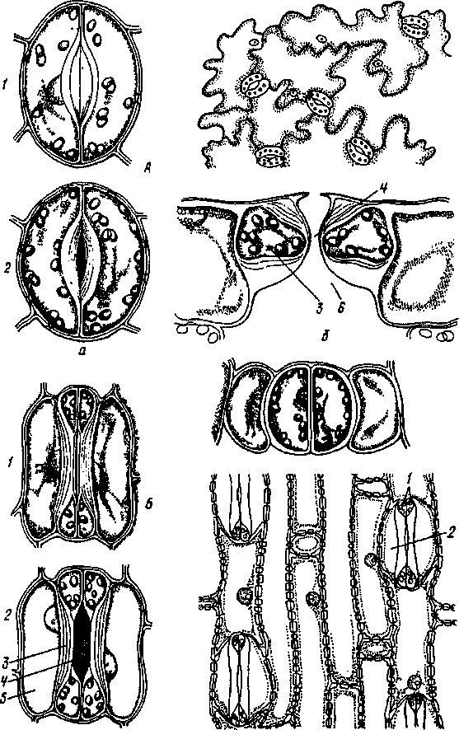
Рис. 17. Эпидерма листа гороха (А) и пшеницы (Б):
1 — устьице закрытое; 2 — устьице открытое (я—-в плане, б— в разрезе); 3 — замыкающие клетки; 4 — устьичная щель; 5— побочные клетки; 6— подустьичная полость

торых растений (традесканции) в цитоплазме можно видеть лейкопласты. У водных растений, папоротников, обитателей тенистых мест встречаются хлоропласты.
Из эпидермы могут возникать придаточные почки, феллоген; в культуре можно получить зародышеподобные структуры. У некоторых, преимущественно тропических, растений эпидерма многослойна, одна из ее функций — запасание воды.
Устьица — специализированные образования эпидермы, регулирующие газообмен, необходимый для дыхания и фотосинтеза, транспирации. Устьице состоит из двух замыкающих клеток, между которыми находится устьичная щель. Под ней расположена дыхательная подустьичная полость. Она способствует лучшему газообмену между внутренними частями органа и внешней средой. Часто к замыкающим клеткам примыкают две или более побочные клетки, отличные от основных клеток эпидермы. Замыкающие и побочные клетки представляют собой устьичный аппарат.
Образуются устьица из инициальных клеток, возникающих в протодерме. Инициальная клетка делится, давая две замыкающие клетки, между которыми образуется путем мацерации межклеточного вещества и разъединения клеточных стенок межклетник — устьичная щель. Инициальная клетка может претерпевать несколько делений, тогда кроме замыкающих формируются околоустьич-ные побочные клетки. Стенки замыкающих клеток утолщены неравномерно: брюшные (обращенные к щели) толще спинных (примыкающих к эпидерме). Замыкающие клетки содержат хлоропласты с хорошо развитыми тилакоидами и многочисленные митохондрии в активном состоянии. При повышении тургора тонкие стенки растягиваются, увлекая за собой толстые, и устьичная щель увеличивается. При падении тургора она закрывается, так как замыкающие клетки принимают первоначальное положение.
Главная роль в изменении тургора и объема замыкающих клеток принадлежит ионам калия. При открывании устьиц они перемещаются из соседних клеток в замыкающие, затрачивая энергию, которую возмещают митохондрии. Существенное значение имеет и наличие хлоропластов: в результате фотосинтеза повышаются концентрация Сахаров и осмотическое давление. За счет всасывания воды объем вакуоли существенно увеличивается, тургор растет и устьице открывается. В темноте при недостаточном обводнении устьичная щель закрывается из-за понижения тургора в замыкающих клетках*.
Эпидерма очень эффективно регулирует транспирацию. Если устьица открыты полностью, то транспирация идет с такой же скоростью, как если бы эпидермы не было совсем. При закрытых устьицах она резко снижается. Число и расположение устьиц специфично для разных видов и колеблется в зависимости от условий жизни от нескольких десятков до 300 и более на 1 мм² поверхности
* Сложный механизм движения устьичных клеток подробнее рассматривается в курсе физиологии растений.
59

листа. В условиях достаточного увлажнения замыкающие клетки расположены на одном уровне с основными клетками эпидермы, при избыточном — приподняты, при недостаточном — залегают заметно ниже (погруженные устьица). Такие устьица уменьшают потери воды.
У злаков, осок и некоторых других растений замыкающие клетки устьиц имеют форму гантелей: узкая средняя часть с толстыми стенками и концевые расширения, где находятся хлоропласты, с более тонкими стенками. При увеличении тур гора тонкостенные участки вздуваются и устьичная щель открывается.
Трихомы — различные по форме, строению и функции выросты клеток эпидермы. Они имеют форму волосков (кроющих или железистых, которые будут рассмотрены в составе выделительных тканей), чешуек и др. Функции большинства типов трихом неясны. Кроющие трихомы могут быть одноклеточными (у яблони), многоклеточными неразветвленными (у картофеля) или разветвленными (у коровяка), звездчатыми (у лоха) (рис. 18).
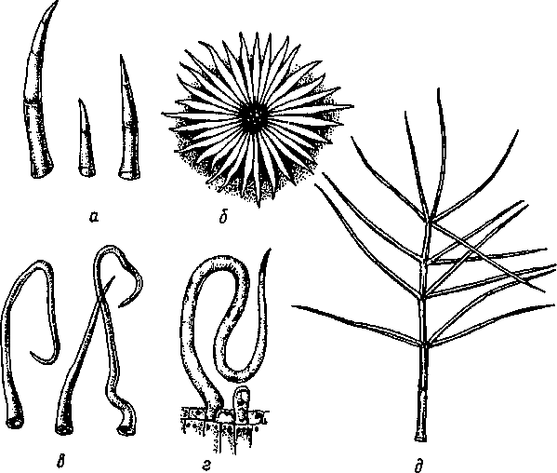
Рис. 18. Эпидермапьные трихомы:
а — простые многоклеточные на листе картофеля; б — звездчатые на листе лоха; в— простые одноклеточные на листе яблони; г — то же на семени хлопчатника; д — ветвистые многоклеточные
на листе коровяка
60

Волоски способны долго оставаться живыми. Но часто протопласты в них отмирают, волоски заполняются воздухом. Такие волоски защищают растение от сильной солнечной инсоляции, излишнего испарения и колебаний температуры. Многие высокогорные растения (эдельвейс) отличаются сильным опушением. Некоторые мертвые волоски, например покрывающие семена хлопчатника, достигают в длину 55 мм и широко используются в текстильной промышленности. Трихомы защищают растение от насекомых — чем гуще опушение, тем реже насекомые используют его в качестве пищи или для откладки яиц, на крючковатые трихомы насекомые и их личинки накалываются.
Помимо волосков на эпидерме образуются эмергенцы, в формировании которых принимают участие более глубоко расположенные ткани. К ним относят жгучие волоски крапивы, шипы розы, ежевики.
Эпидерма функционирует, как правило, один год, обычно к осени ее заменяет пробка.
Пробка (феллема). Вторичная покровная ткань развивается из клеток пробкового камбия, феллогена. Феллоген — вторичная меристема, он возникает из основной паренхимы, лежащей под эпидермой или более глубоко (смородина, малина), а иногда и в самой эпидерме (ива). У большинства деревьев и кустарников феллоген закладывается в однолетних побегах уже в середине лета. Клетки феллогена делятся параллельно поверхности органа (тангенталь-но), откладывая наружу клетки феллемы, внутрь — феллодермы. Клеток феллемы образуется всегда больше, чем феллодермы. За один год в одном радиальном ряду может образоваться от 2 до 20 клеток феллемы в зависимости от вида растения. Феллема (покровная ткань, пробка), феллоген (образовательная ткань) и феллодерма (основная ткань, хлорофиллоносная паренхима) — это единый покровный комплекс — перидерма (рис. 19).
Клетки пробки соединены очень плотно, без межклетников, их клеточные стенки вначале очень тонкие, затем утолщаются. Вторичные клеточные стенки состоят из слоев суберина и воска, не пропускающих воду и воздух. Опробковение стенок ведет к отмиранию протопласта. По мере того как эпидерму сменяет перидерма, зеленый цвет побегов переходит в бурый, «Вызревшие» к осени побеги первого года жизни, защищенные перидермой, способны к перезимовыванию. Пробка защищает органы растений от потери воды, проникновения болезнетворных организмов, резких колебаний температуры, так как обладает малой теплопроводностью.
Газообмен и транспирация в органах, покрытых перидермой, происходят через чечевички (рис. 20). Чечевичка — участок перидермы с рыхло расположенными клетками пробки. Чечевичка с поверхности выглядит как бугорок. По межклетникам этой выполняющей ткани циркулируют газы и водяные пары. С наступлением холодов феллоген откладывает под выполняющей тканью замыка-
61

оооон
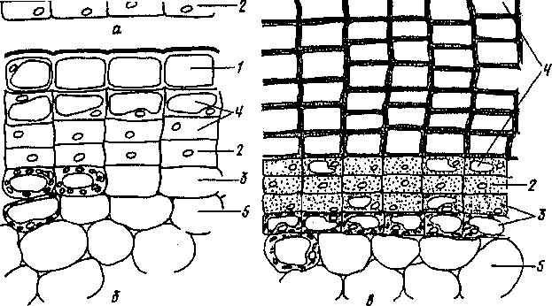
Рис. 19. Формирование перидермы: о —заложение феллогена; б — образование феллемы и феллодермы; в —опробковение клеток феллемы и отмирание их протопластов; / — эпидерма (<? — отмирающая); 2 —феллоген; 3 — феллодерма; 4— феллема; 5— основная паренхима
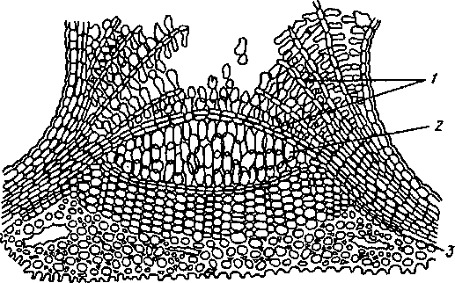
Рис. 20. Строение чечевички черешни: / — замыкающий слой; 2— пыполняющая ткань; 3 — феллоген

ющий слой из плотно соединенных клеток, препятствующий испарению. Весной этот слой под напором вновь формирующихся клеток разрывается. По мере утолщения ветвей чечевички растягиваются (у березы они имеют вид черточек, у осины — ромбов) (табл. 7).
7. Сравнительная характеристика эпидермы и феллемы

Признак Эпидерма
Феллема

Генезис Из протодермы (тканьпер- Из феллогена (ткань вто-
вичная) ричная)
Цитология Стенки целлюлозные, Стенки суберинизирован-
неравномерио утолщенные иые, равномерно утолщенные
Протопласт фуикциони- Протопласт отмирающий
рующий
Участие в комплексах — Перидерма, корка
Обеспечение связи Устьица Чечевички
с внешней средой
У древесных растений перидерма образуется на ветвях, стволах, корнях и почечных чешуях, на некоторых плодах, в местах поражения органов; у двудольных трав — на корнях, гипокотиле, иногда на корневищах, клубнях. Наиболее массивна ежегодно нарастающая пробка стволов пробкового дуба, используемая в промышленности.
Степень сформированное™ перидермы и ее характер необходимо учитывать при выборе способов и режима хранения овощей. В перидерме корнеплодов моркови слой пробки тонок, феллоген здесь продуцирует преимущественно феллодерму, она мощнее, чем феллема. Корнеплоды во избежание иссушения хранят в песке. Успех хранения клубней картофеля зависит во многом от сформированное™ перидермы. С молодых клубней слой пробки легко снимается, так как рвутся живые тонкостенные клетки феллогена. После того как феллоген дифференцируется в постоянные ткани, картофель можно закладывать на хранение.
Лишь у некоторых древесных (осины, бука, лещины) перидерма защищает стволы в течение всей жизни, а у большинства — через 10...30лет заменяется коркой (рис. 21). На стволах развивается несколько перидерм, каждая последующая закладывается глубже предыдущей. Живые ткани, заключенные между слоями пробки, отмирают, и формируется покровный комплекс — корка (рити-дом). Корка состоит из нескольких слоев пробки и заключенных между ними отмерших тканей. Если образование перидерм происходит не по всей окружности ствола, а отдельными полудугами, то корка формируется неправильными кусками. Такая корка называется чешуйчатой и образуется у большинства растении. Кольцеобразная корка формируется в том случае, если каждая вновь возникающая перидерма опоясывает ствол, периодически отрезая цилиндрические участки коры (например, у винограда).
63

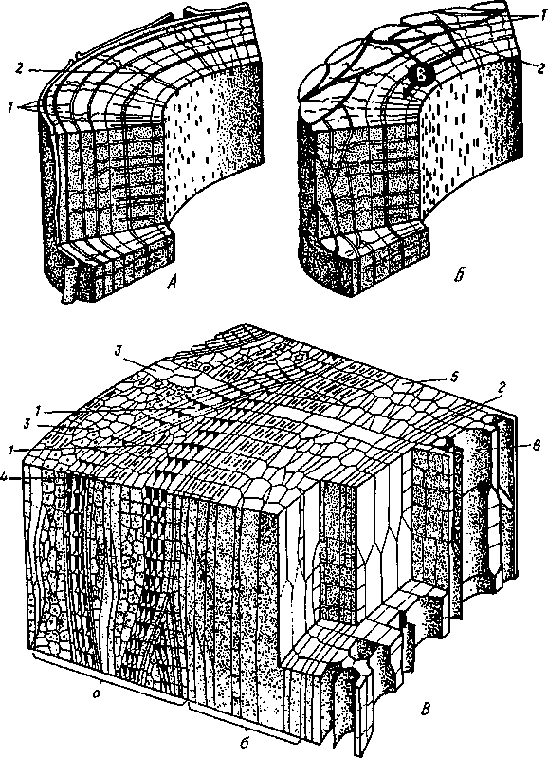
Рис. 21. Корка:
А — кольцеобразная; Б, В— чешуйчатая (я — корка, б— кора); /— перидерма; 2— камбий; 3 — паренхима; 4— склеренхима; 5— флоэма; б — сосуд ксилемы
Корка не способна к растяжению, поэтому при утолщении ствола в ней появляются трещины. На дне трещин во внутренней перидерме имеются чечевички, обеспечивающие газообмен. Корка надежно предохраняет стволы от механических повреждений, лесных пожаров, резкой смены температур.
64

§4. ОСНОВНЫЕ ТКАНИ
Основные ткани составляют большую часть тела растения. По происхождению основные ткани почти всегда первичны, образуются из апикальных меристем. Они состоят из живых паренхимных клеток, чаще почти изодиаметрических, тонкостенных, с простыми порами. Основная паренхима способна возвращаться к мерис-тематической активности, например при заживлении ран, образовании придаточных корней и побегов. Основные ткани связаны с синтезом, накоплением и использованием органических веществ. В зависимости от выполняемой функции различают основную (типичную), ассимиляционную, запасающую и воздухоносную основные ткани.
Основная паренхима не имеет специфических, строго определенных функций. Она располагается внутри тела растения достаточно крупными массивами. Типичная основная паренхима заполняет сердцевину стебля, внутренние слои коры стебля и корня. Ее клетки образуют вертикальные и горизонтальные тяжи (лучи), по которым осуществляется радиальный транспорт веществ. Из основной паренхимы могут возникать вторичные меристемы.
Ассимиляционная паренхима (хлоренхима). Главная ее функция — фотосинтез. Хлоренхима расположена в надземных органах, обычно под эпидермой. Особенно хорошо развита в листьях, меньше—в молодых стеблях. Характерно наличие межклетников, облегчающих газообмен. Клетки тонкостенные, в постенном слое цитоплазмы много хлоропластов. Общий объем их может достигать 70...80 % объема протопласта.
Запасающая паренхима. Служит местом отложения избыточных в данный период питательных веществ. Запасающие ткани состоят из живых тонкостенных клеток. Они могут содержать много лейкопластов (крахмал), крупные вакуоли (сахара, инулин), много мелких вакуолей, образующих алейроновые зерна (белок), толстые клеточные стенки (гемицеллюлозы в семенах финиковой пальмы), жировые клетки. В этих тканях накапливаются многие растительные продукты, используемые человеком. У культурных пищевых растений обычно гипертрофировано развитие запасающей паренхимы. Запасающие ткани широко распространены, развиваются в самых разных органах. Их можно обнаружить в клубнях картофеля, корнеплодах свеклы, моркови, луковицах лука, зерновках злаков, в семенах подсолнечника, клещевины, а также в стеблях сахарного тростника, корневищах, корнях (см. рис. 94).
У растений засушливых мест — суккулентов (агавы, алоэ, кактусы) — в клетках запасающей паренхимы накапливается вода, также как у растений засоленных местообитаний (солерос). Крупные водоносные клетки есть в стеблях злаков. В вакуолях водоносных клеток имеются слизистые вещества с высокой водоудерживающей способностью.
Воздухоносная паренхима (аэренхима). Выполняет вентиляционные, отчасти дыхательные функции, обеспечивая ткани кисло-
65

родом. Состоит из клеток различной формы (например, звездчатых) и крупных межклетников. Хорошо развита в органах растений, погруженных в воду (в цветоножках кувшинки, в стеблях пушицы, белокрыльника, рдеста, в корнях камыша).
§ 5. МЕХАНИЧЕСКИЕ ТКАНИ
Механические (опорные) ткани обеспечивают прочность растения, способность противостоять действию тяжести собственных органов, порывам ветра, дождю, снегу, вытаптыванию животными. Механические ткани играют в растении роль скелета.
Клетки механических тканей имеют сильно утолщенные клеточные стенки, которые даже после отмирания протопласта продолжают выполнять опорную функцию.
У проростков, в молодых участках органов механических тканей нет, необходимую упругость они имеют благодаря тургору. По мере развития органа в нем появляются специализированные механические ткани — колленхима и склеренхима (табл. 8).
8. Сравнительная характеристика механических тканей

Признак
Колленхима
Склеренхима
склере иды

Происхождение Первичное
Форма клеток Паренхимная, реже
прозенхимная
Вторичная Неодревесневаюшая
клеточная (целлюлозная)
стенка
Утолщение
клеточной
стенки
В каких органах встречается
Неравномерное
(в углах клеток, натан-
гентальных стенках)
Молодые стебли и черешки
Первичное и вторичное
Прозенхимная
Одревесневающая (лигнифицирован-ная), редко целлюлозная Равномерное
Стебли, корни, листья
Первичное
Паренхимная
Одревесневающая, иногда минерализованная (5Ю₂, СаС0₂) Равномерное
Плоды, семена, листья, стебли

Колленхима. Развивается в стеблях и черешках листьев двудольных растений под эпидермой или несколько глубже. Колленхима образует сплошной цилиндр по периферии или тяжи по ребрам стеблей. В корнях ее обычно нет. Колленхима редко встречается у однодольных растений. Как правило, она возникает из первичной меристемы, но может дифференцироваться и из основной паренхимы. Клетки колленхимы вытянуты в длину, живые, часто содержат хлоропласты. Клеточные стенки неравномерно утолщенные. В утолщениях чередуются слои целлюлозы и сильно обводненные слои, богатые пектином и гемицеллюлозой. Живые клетки с не-одревесневшими стенками способны долго расти и не задерживают роста органа. Функции опорной ткани колленхима может выполнять только в состоянии тургора.
66

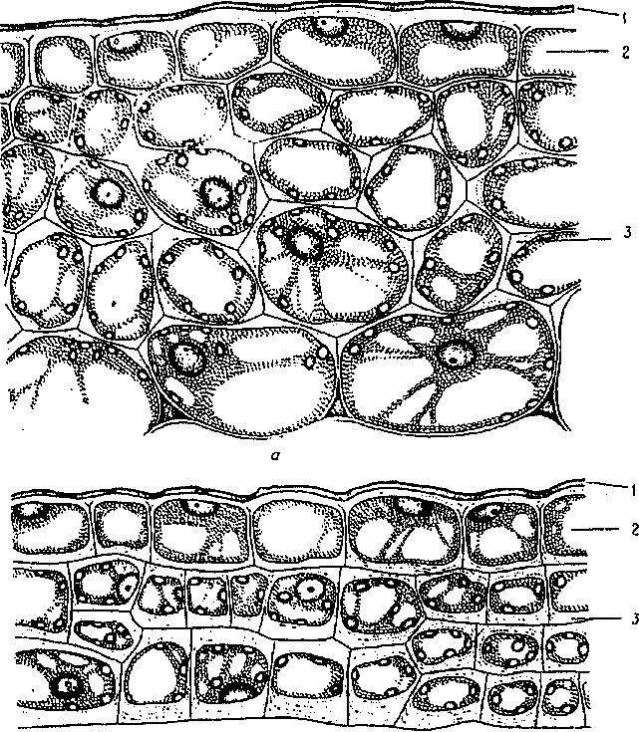
Рис. 22. Колленхима:
а —уголковая колленхима в черешке листа свеклы; #—пластинчатая колленхима в стебле подсолнечника: / — кутикула; 2— эпидерма; 3 — колленхима
В зависимости от характера утолщения стенок и их соединения различают уголковую, пластинчатую и рыхлую колленхиму (рис. 22).
Уголковая колленхима имеет стенки, утолщенные в углах клеток. Утолщения стенок соседних клеток смыкаются, образуя трех- и пятиугольники. Ее часто можно обнаружить под эпидермой над главной жилкой листьев, по ребрам травянистых стеблей. Хо-
67

рошо развита уголковая колленхима в стеблях тыквы, георгины, черешке свеклы.
Пластинчатая колленхима имеет утолщенные тангенталь-ные стенки клеток. Радиальные стенки у нее остаются тонкими. Часто пластинчатая колленхима образует в стебле сплошное кольцо (в стеблях подсолнечника, баклажана).
Рыхлая колленхима в отличие от первых двух имеет хорошо выраженные межклетники. Утолщению подвергаются лишь те части оболочек, которые прилегают к межклетным пространствам. Рыхлая колленхима наблюдается в черешке листа лопуха большого, подбела лечебного, в стебле ваточника.
Склеренхима. Встречается наиболее часто, самая важная механическая ткань наземных растений. Первичная склеренхима развита во всех вегетативных органах однодольных, реже двудольных растений; вторичная — у подавляющего большинства двудольных. Клетки склеренхимы имеют равномерно утолщенные, как правило, одревесневшие стенки. Их прочность близка к прочности стали. Полость клетки мала, поры простые, щелевидные, немногочисленные. Протопласт отмирает рано, и опорную функцию выполняют мертвые клетки. Различают два основных типа склеренхимы — волокна и склереиды (рис. 23). Многие ботаники под термином «склеренхима»
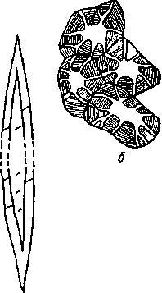
понимают только волокна. Далее в тексте мы сохраняем эту традиционную трактовку.
Волокна — сильно вытянутые прозенхимные клетки длиной от нескольких десятых долей миллиметра до 1 (крапива) и даже 4 см (рами). Они обеспечивают прочность органов растений на растяжение, сжатие и изгибы. Прочность волокон повышается благодаря тому, что фибриллы целлюлозы проходят в них винтообразно, меняя направление во внешних и внутренних витках. Концы клеток чаще заостренные (лен), могут быть ветвистыми (конопля), тупыми (крапива) и др.
У многих растений первичные
волокна значительно более длин
ные, чем вторичные. Так, у ко
нопли первичные волокна дости
гают 12,7 мм, вторичные — всего
2,2 мм. Для практического ис-
Рис. 23. Склеренхима: пользования такие особенности
а - волокна: 0- каменистые клетки из раСТеНИЯ ИМеЮТ Существенное
плода груши значение. Склереихимные волок-
68

на могут встречаться в растении в виде отдельных клеток (элементарное волокно) или, соединяясь друг с другом по длине, образуют пучок (техническое волокно). Волокна выделяют с помощью мочки стеблей или механически. Лучшие результаты дает мочка, когда паренхимные ткани, окружающие пучки волокон, разрушаются в результате деятельности бактерий.
Для получения волокна используют стебли растений: рами (длина волокна 350...420 мм), льна (4...60 мм), кендыря (2...55 мм), конопли (2,2...40 мм), кенафа (4...12 мм). Коэффициент прозенхим-ности (отношение длины к ширине) у льна в среднем 1000, у конопли 750, у рами свыше 2000.
Волокна стеблей двудольных используют для изготовления различных тканей (волокна льна, рами, кенафа, реже веревок (пенька, получаемая из конопли). Особо ценится иеодревесневающее льняное волокно. Листовые волокна крупных однодольных используют для изготовления канатов и веревок (новозеландский лен, сизаль, абака, или манильская пенька).
Склереиды — клетки, чаще всего имеющие паренхимную форму. Они могут располагаться в растении плотными группами или в виде одиночных клеток. Окончательно сформировавшиеся склереиды — это мертвые клетки с толстыми одревесневшими стенками, пронизанными поровыми каналами, нередко ветвистыми. Поры простые. Склереиды имеют первичное происхождение. К ним относят каменистые (брахисклереиды) и ветвистые (асте-росклереиды) клетки.
Каменистые клетки — округлые, обычно встречаются группами. Из них состоят косточки вишни, сливы, персика и скорлупа ореха. Они встречаются в сочных плодах груши, айвы, рябины, в корнях хрена среди тонкостенных клеток. В некоторых сортах груш наблюдается раздревеснение каменистых клеток при созревании плода.
Ветвистые клетки имеют причудливую форму, играют роль опорных в листьях чая, камелии, маслины, в стеблях водных растений.
§ 6. ПРОВОДЯЩИЕ ТКАНИ И КОМПЛЕКСЫ
Проводящие ткани образуют в теле растения непрерывную разветвленную систему, соединяющую все его органы. Они сформировались как приспособление к условиям суши, когда фотосинтез возможен в воздушной среде, а поглощение воды и минеральных веществ—в почве. Возникла необходимость транспортировки веществ в двух направлениях: от корней к листьям поднимается восходящий ток водных растворов минеральных солей, от листьев к корням идет нисходящий ток органических веществ. Каждый ток растворов обслуживает свой вид проводящих тканей: восходящий — тра-хеальные, нисходящий — ситовидные.
Трахеальные элементы. Этотрахеиды и сосуды (трахеи) (рис. 24). Трахеида представляет собой удлиненную клетку с острыми или округлыми концами и одревесневшими стенками. Поры —только окаймленные. У хвойных растений они с торусом.
69

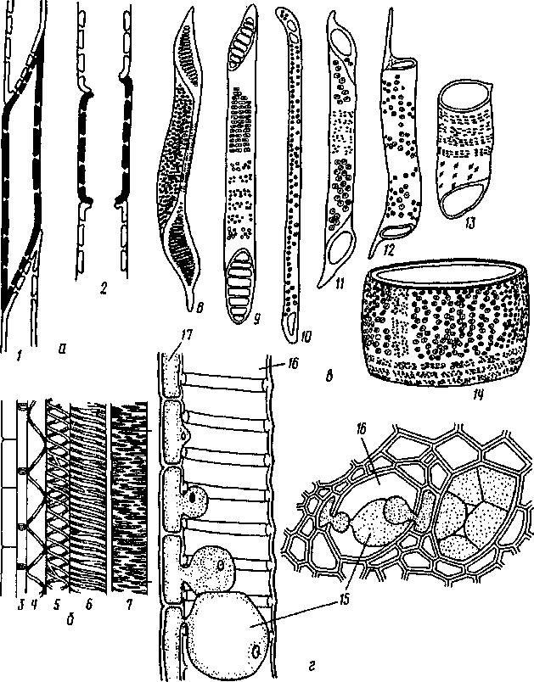
Рис. 24. Трахсальные элементы:
а — схема строения и сочетания трахеид (/) и члеников сосуда (2); б— типы сосудов: кольчатый (3),
спиральные (4...6), сетчатый (7); в — членики сосудов: с лестничной перфорацией (8,9) и с простой
(10... 14); г — закупорка сосуда (16} выростами клеток древесной паренхимы (17), тилами (15)
Длина трахеид обычно 1 ...4 мм. Однако они могут быть и длиннее: у саговников до 9,5 мм, у араукарии до 10 мм, у лотоса до 12 мм. Поперечник их измеряется сотыми и десятыми долями миллиметра. Живое содержимое трахеид постепенно отмирает. Растворы пе-
70

редвигаются за счет фильтрации через окаймленные поры, поэтому процесс идет медленно. Большая часть окаймленных пор находится у окончаний клеток, где раствор переходит из одной трахеиды в другую.
Трахеиды встречаются у всех высших растений, а у большинства хвощей, плаунов, папоротников и голосеменных являются единственной проводящей тканью.
Сосуд в отличие от трахеиды состоит из многих клеток — члеников сосуда. Членики расположены друг над другом, образуя полые трубки. Их длина около 10 см, однако некоторые сосуды могут достигать 2 м. Поперечные стенки соприкасающихся клеток местами растворяются. Возникают отверстия (перфорации), по которым и происходит водоток из одного членика сосуда в другой. Наиболее совершенные сосуды имеют на поперечных стенках одно большое отверстие. По сосудам растворы передвигаются значительно легче, чем по трахеидам.
Сосуды — более совершенная проводящая ткань, достигли наибольшего развития у покрытосеменных растений. К образованию сосудов привели эволюционные изменения трахеид — их укорочение, увеличение диаметра, перемещение перфораций на поперечные стенки.
Функционирующие, полностью сформированные трахеальиые элементы состоят лишь из клеточных стенок, их протопласты распадаются. Растворы передвигаются и в поперечном направлении через неутолщенные участки боковых стенок или поры в них.
В зависимости от характера утолщения боковых стенок различают кольчатые, спиральные, сетчатые, лестничные и точечно-поро-вые трахеиды и сосуды.
Онтогенез трахеальных элементов —превращение меристематической клетки в зрелый членик сосуда или трахеиду — протекает быстро, иногда за несколько часов. На первых этапах в протопласте хорошо развиты структуры, принимающие участие в построении клеточных стенок, — ЭР, диктиосомы, микротрубочки. Происходят рост клетки, утолщение боковых стенок и перфорирование поперечных. Затем развиваются лизосомы, происходят сильная вакуолизация и лизис всего протопласта. Остаются клеточные стенки мертвых клеток, полость которых заполняется проводимым раствором (рис. 25).
Сосуды функционируют ограниченное время. Прекращение их деятельности связано с закупоркой тилами (см. рис. 24, г). Типы — выросты соседних клеток, проникающие в полость сосуда через поры. Здесь они разрастаются, лигнифицируются, накапливают смолы, камеди, танины и закупоривают сосуды. Деятельность сосудов прекращается, но они сохраняются в теле растения, выполняя механические функции.
В обеспечении восходящего тока участвуют не только трахеиды и сосуды, но и комплекс разных тканей, который получил название ксилема (древесина). В ксилеме находятся живые клетки
71

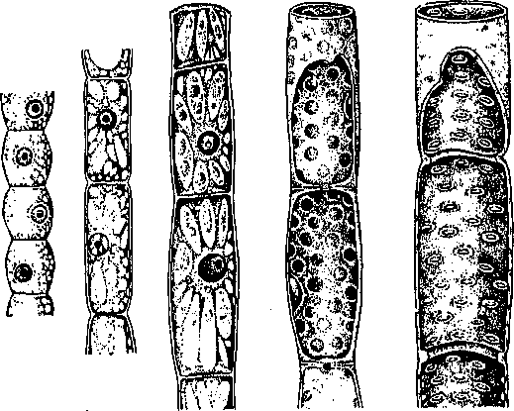
Рис. 25. Дифференциация сосуда
древесной паренхимы и древесные волокна (либриформ). По паренхиме, окружающей трахеальные элементы и контактирующей с ними, происходит ближний радиальный транспорт. В этих клетках накапливаются запасные вещества. Весной они превращаются в растворы Сахаров и поступают в сосуды. Хотя основная функция сосудов — проведение воды и минеральных веществ, весной по ним подаются к почкам и органические вещества (пасока). Склеренхим-ные волокна выполняют опорные, иногда запасающие функции.
Ситовидные элементы. Это ситовидные клетки и ситовидные трубки. Они сохраняют живой протопласт, по которому и происходит движение ассимилятов. Протопласты соседних клеток сообщаются через мелкие перфорации, собранные группами (ситовидное поле).
Ситовидная клетка сильно вытянута в длину, концы клеток заостренные, ситовидные поля рассеяны по боковым стенкам. В зрелых клетках сохраняется ядро. Ситовидные клетки присущи высшим споровым и голосеменным растениям.
Ситовидная трубка состоит из многих клеток, соединенных своими концами, на которых расположены ситовидные пластинки с многими ситовидными полями. Ситовидные пластинки обеспечивают более тесный контакт между члениками ситовидных трубок, чем ситовидные поля на боковых стенках ситовидных клеток. Это облегчает передвижение растворов. Рядом с каждым члеником ситовидной трубки располагается клетка-спутница. Их структурное и функциональное взаимодействие обеспечивает
72

транспорт органических веществ. Ситовидные трубки с клетками-спутницами характерны для покрытосеменных, это более совершенный тип ткани, обслуживающей нисходящий ток. Длина ситовидных трубок 150...300 мкм (у картофеля 138 мкм), диаметр 20...30 мкм.
Эволюция трахеальных и ситовидных элементов обнаруживает заметный параллелизм: одноклеточные трахеиды и ситовидные клетки превращаются в многоклеточные сосуды и ситовидные трубки; перфорации сосудов и перфорированные ситовидные пластинки перемещаются на поперечные или слабоскошенные концы члеников сосудов и члеников ситовидных трубок.
Онтогенез ситовидных трубок сложен. Клетка меристемы делится продольно. Одна из клеток (большей величины) превращается в членик ситовидной трубки, другая —в клетку-спутницу. Между сестринскими клетками сохраняются многочисленные плазмодесмы. Клетка-спутница может дополнительно разделиться поперек, тогда один членик будет сопровождать две или три клетки. Клетка-членик трубки растягивается, ее стенка несколько утолщается, но остается неодревесневшей. На концах образуются ситовидные пластинки с многочисленными перфорациями, выстланными полисахаридом каллезой, через которые проходят ци-топлазматические тяжи. На первых этапах протопласт занимает по-стенное положение, центральная вакуоль окружена тонопластом. В цитоплазме образуются тела флоэмного белка (Ф-белок), сливающиеся затем в тяжи, фибриллы которого проходят через перфорации из членика в членик. В процессе созревания тонопласт разрушается, вакуолярный сок смешивается с цитоплазмой, ядро исчезает, ЭР сокращается, рибосомы и диктиосомы не обнаруживаются. Однако клетка остается живой и активно проводит вещества (рис. 26).
Важная роль в этом процессе принадлежит клеткам-спутницам, имеющим крупные ядра с ядрышками, множество митохондрий и рибосом. Их митохондрии способны ветвиться, образуя сети. По структуре — это активно работающие клетки, они участвуют в проведении ассимилятов по ситовидным трубкам. Процесс идет с затратой энергии, которую, видимо, они и поставляют. В случае гибели клеток-спутниц погибает и членик ситовидной трубки. Длительность работы ситовидных трубок обычно не превышает одно-го-двух вегетационных периодов. По мере старения ситовидные пластинки покрываются сплошным слоем каллезы, ток веществ прерывается, омертвевшие трубки сминаются.
Ситовидные элементы — основные компоненты проводящего комплекса, который получил название флоэма (луб). Живые тонкостенные клетки лубяной паренхимы участвуют в ближнем транспорте ассимилятов, в них откладываются запасные вещества. Лубяные волокна играют опорную роль.
Ксилема и флоэма образуются в результате работы специальных меристем — прокамбия и камбия. Ксилема и флоэма, возникшие из прокамбия, называются первичными, из камбия — вторичными (табл. 9).
73

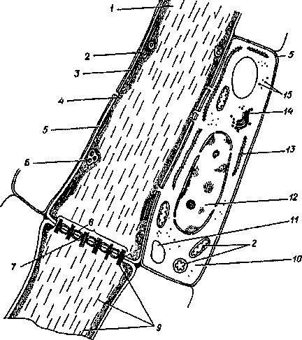
Рис. 26. Схема строения ситовидной трубки и клетки-спутницы (электронная
микроскопия):
/—членик ситовидной трубки; 2 — митохондрия; 3 — гладкий ЭР; 4~периферический слой
цитоплазмы; 5 — клеточная стенка; б —лейкопласте крахмальными зернами; 7— каллеза; 8—
ситовидная пластинка; 9—флоэмиый белок (Ф-белок); 10 — клетка-спутница; // — вакуоль;
12— ядро; 13— гранулярный ЭР; 14—диктиосома АГ; 15— свободные рибосомы
9. Гистологический состав ксилемы и флоэмы покрытосеменных растений

Ткань | Проводящий комплекс
Ткань | Ксилема | — древесина | Флоэма - | -луб
Проводящая Трахеи (сосуды) Ситовидные трубки с клетка-
Трахеиды ми-спутницами
Механичес- Склеренхима. Во вторичной дре- Склеренхима. Во вторичном
кая весине называется древесными лубе называется лубяными
волокнами (либриформ) волокнами
Основная Древесная паренхима Лубяная паренхима
Проводящие пучки. Ксилема и флоэма в большинстве случаев располагаются рядом, образуя совместные тяжи — проводящие пучки. Развитие проводящих пучков начинается под конусом нарастания из клеток прокамбия. Часть клеток, обращенная к периферии органа, превращается в элементы первичной флоэмы, а остальные — в элементы первичной ксилемы. Между ними не остается
74

меристематических клеток, которые могли бы дать новые проводящие элементы. Такие пучки закончили свой рост и называются закрытыми. Они свойственны всем однодольным и папоротникообразным растениям, есть они и у двудольных. Однако в большинстве случаев в стеблях двудольных и голосеменных растений после образования первичной флоэмы и первичной ксилемы между ними остаются меристематические клетки. Они начинают делиться в основном тангентально (и лишь изредка радиально). Возникшая ткань называется камбием. Благодаря тангентальному делению клеток камбия образовавшиеся из них элементы откладываются правильными радиальными рядами. К периферии продолжают нарастать элементы флоэмы, но уже вторичной, а к центру — элементы вторичной ксилемы. Такой пучок открыт для дальнейшего роста, поэтому его называют открытым пучком (рис. 27).
По взаиморасположению ксилемы и флоэмы различают пучки нескольких типов. Коллатеральные (флоэма лежит кнаружи от ксилемы) пучки могут быть открытыми и закрытыми, они встречаются наиболее часто. Б и кол латеральные пучки есть у
^§ § О® ®
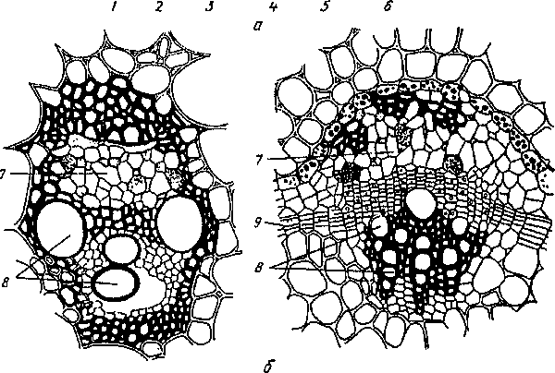
Рис. 27. Проводящие пучки:
а — схема разных типов проводящих пучков: / — коллатеральный закрытый; 2— то же открытый; 3 — биколлатсральный открытый; 4, 5— концентрические закрытые (4 — амфивазальный, 5— амфикрибральный); 6— радиальныйтетрархный пучок. Флоэма светлая, ксилема черная, камбий заштрихован; б— коллатеральные пучки на поперечном срезе (слева закрытый, справа открытый): 7— флоэма; 8— ксилема; 9— камбий
75

представителей семейств Пасленовые, Тыквенные, Вьюнковые. В таких пучках флоэма расположена с обеих сторон ксилемы, пучки открытые. Наружная флоэма — первичная и вторичная — отделена от ксилемы камбием, внутренняя флоэма — только первичная. Концентрические пучки, в которых или ксилема окружает флоэму (амфивазалъный пучок), или флоэма — ксилему (ам-фикрибральный пучок), всегда закрытые.
В молодых корнях у всех растений развиваются радиальные закрытые пучки.В них ксилема и флоэма расположены по радиусам. По числу участков ксилемы и флоэмы различают радиальные пучки: диархные (в пучке два участка ксилемы и два флоэмы), триархные (три участка ксилемы и флоэмы), тетрархные (четыре участка), пентархные (пять участков) и полиархные (больше пяти участков ксилемы и флоэмы) (табл. 10).
10. Проводящие пучки

Тип пучка | Взаиморасположение ксилемы и флоэмы | Примеры
Коллатеральный: | Ксилема и флоэма примыкают друг к другу
открытый |  | Стебли двудольных и голосеменных
закрытый |  | Стебли однодольных
Би коллатераль- | Флоэма с двух сторон | Стебли представителей тыквен-
ный открытый | примыкает к ксилеме | ных, пасленовых, вьюнковых
Радиальный | Между лучами первичной | Молодые корни всех растений
закрытый | ксилемы располагаются участки флоэмы
Концентрические
закрытые:
амфивазаль- | Ксилема окружает флоэму | Стебли и корневища однодоль-
ный |  | ных (Лилейные, Осоковые), некоторых двудольных (Гречишные, Бегониевые)
амфикри- | Флоэма окружает ксилему | Листья и корневища папорот-
бральный |  | ников
§ 7. ВЫДЕЛИТЕЛЬНЫЕ ТКАНИ
В процессе жизнедеятельности в растениях образуется ряд веществ, не участвующих в дальнейшем метаболизме. Это побочные или конечные продукты обмена веществ, подлежащие выделению или изоляции внутри растения. Химическая природа их разнообразна, роль не всегда ясна. Широко встречаются разнообразные эфирные масла, смолы, бальзамы и каучук. Эфирные масла могут привлекать насекомых-опылителей, отпугивать травоядных животных, уменьшать прозрачность воздуха и его теплопроводность, предохраняя растение от перегрева и уменьшая испарение. Смолы препятствуют гниению. Выделяются вода, соли, сахара. Во внутренних структурах изолируются токсичные вещества (например, оксалат кальция). Удаление побочных продуктов обмена происхо-
76

дит в результате секреции — акта отделения вещества от протопласта. Секретируемые вещества называются секретами.
Клетки выделительных тканей паренхимные, тонкостенные. Их ультраструктура связана с секретирующим веществом. В тканях, где синтезируются эфирные масла, смолы, каучук, имеется хорошо развитый агранулярный ЭР, слизи — аппарат Гольджи.
Выделительные ткани классифицируют на наружные и внутренние в зависимости оттого, выделяют ли они секретируемые вещества наружу или изолируют внутри (табл. 11).
11. Наиболее распространенные выделительные структуры

Наименование
Продукты выделения
Места локализации

Железистые волоски Желёзки
Переваривающие
желёзки
Нектарники
Осмотры Гидатоды
Внешняя сек Эфирные масла
Смолы, эфирные масла, камеди, слизи Пищеварительные ферменты
Сахаристая жидкость (нектар)
Летучие эфирные масла Вода с некоторыми минеральными веществами
р е ц и я Листья и стебли представителей семейств Яснотковые, Астровые Почечные чешуи древесных растений, реже стебли и листья Листья насекомоядных растений
Цветки насскомоопыляемых растений
То же
Верхушки и зубчики листовых
пластинок растений семейств
Мятликовыс, Капустные, Свин-
чатковыс

Внутренняя секреция Эфирные масла, смолы, Листья лавра, камфорного де-кристаллические экскре- рева, хвойных, цитрусовых, ты (кристаллы оксалата лилейных, амариллисовых кальция и др.)
слизевые ходы Слизи
Железы и сферические вместилища
Железы и канало-образные вместилища:
смоляные ходы
млечники
Эфирные масла, смолы Млечный сок
Стебли и листья хвойных Листья, стебли и корни молочайных, маковых и астровых Стебли и корни некоторых саговниковых, ароидных, аралиевых

Наружные выделительные структуры. Связаны эволюционно с покровными тканями. Железистые волоски и желёзки представляют собой трихомы эпидермы. Они состоят из живых клеток, обычно имеют удлиненную ножку из одной или нескольких клеток и одно- или многоклеточную головку. Клетки головки выделяют секрет под кутикулу. При разрыве кутикулы вещество из-
77

ливается наружу, после чего может образоваться новая кутикула и накопиться новая капля секрета. Железистые волоски цветков герани, листьев и цветков душистого табака и др. выделяют эфирные масла; сидячие головчатые волоски, образующие мучнистый налет на листьях мари и лебеды, — воду и соли. Желёзки отличаются от волосков короткой ножкой из несекретирующих клеток и многоклеточной головкой. Они характерны у мяты, лаванды, полыни, черной смородины (рис. 28).
Нектарники обычно образуются на частях цветка, но могут встречаться и на других надземных органах растения. Они могут быть представлены отдельными поверхностными железистыми клетками или находиться в ямках (лютик), желобках, шпорцах (живокость), возвышаться в виде бугорков, подушечек (тыква, ива, яснотка белая). Нектар представляет собой водный раствор Сахаров с небольшой примесью белков, спиртов и ароматических веществ. Он выделяется периодически небольшими порциями. Выделительные клетки нектарников отличаются густой цитоплазмой и высокой активностью обмена веществ. К нектарнику может подходить проводящий пучок. Нектароносные растения, усиленно посещаемые пчелами, называют медоносами. К таким растениям относятся липа, горчица, клевер, мелисса, гречиха и др.
Осмофоры представляют собой или специализированные клетки эпидермы, или особые желёзки, где секретируются ароматические вещества. Выделение летучего секрета происходит в течение короткого времени и связано с использованием запасных веществ. Аромат цветка создается секрецией сложной смеси органических соединений, главным образом эфирных масел.
Г и датоды выделяют капельно-жидкую воду и растворенные в ней соли. При избытке воды и ослаблении транспирации через гидатоды происходит гуттация — выделение капель воды из внутренних частей листа на его поверхность. Специальной секреторной ткани здесь, как правило, нет. Вода подается непосредственно трахеидами окончаний проводящих пучков. Гидатоды могут иметь вид многоклеточных волосков, устьиц, потерявших способность регулировать величину своей щели, и, наконец, представлять собой специальные образования из большого числа клеток, расположенных под водным устьицем.
Гидатоды в виде многоклеточных волосков имеются у фасоли огненно-красной, а в виде водных устьиц встречаются у манжетки, настурции. Летом, рано утром, можно видеть по краям их листьев капли воды. Наиболее сложно устроенные гидатоды находятся в зубцах листьев камнеломки, земляники, шиповника, чая. Здесь под водными устьицами образуется многоклеточная ткань эпитема, через которую вода передается от водопроводящих элементов к отверстиям устьиц.
Переваривающие желёзки на листьях насекомоядных растений, например росянки, венериной мухоловки и др., выделяют жидкость, содержащую пищеварительные ферменты и кислоты.
78

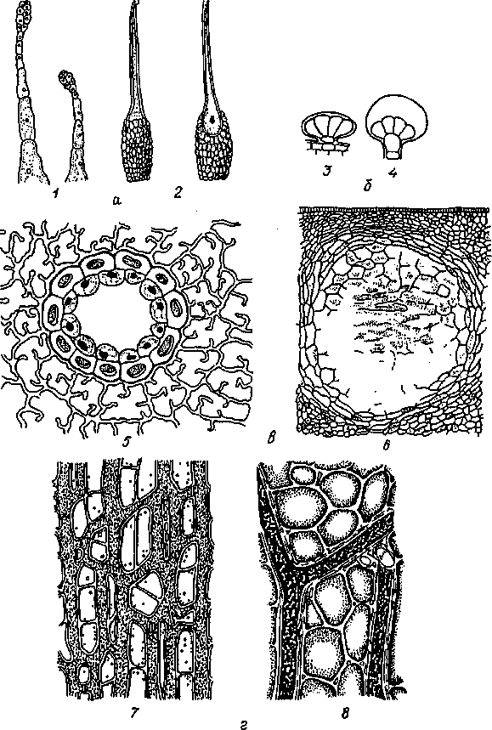
Рис. 28. Выделительные ткани:
а —железистые волоски: / — табака; 2— крапивы; б"—желёзки мяты: 3 — с нерастянутой
кутикулой; 4—с растянутой кутикулой; в — вместилища выделений на поперечиыхсрезах: 5—
схизогенный смоляной ход; 6— лизигенное вместилище в околоплоднике мандарина; г —
млечники: 7— членистый у латука; 8— нечленистый у молочая (видны крахмальные зерна)

Внутренние выделительные структуры. Вырабатывают и накапливают вещества, остающиеся внутри растения. Это могут быть отдельные секреторные клетки, рассеянные среди других тканей, как идиобласты. Они содержат различные вещества, особенно часто оксалат кальция в виде одиночных кристаллов, друз или рафид, бальзамы, танины, слизи и др.
Секреторные вместилища разнообразны по форме и происхождению. Схизогенные вместилища образуются вследствие расхождения клеток и формирования межклетника, выстланного живыми эпителиальными клетками и заполненного выделенными веществами. К ним относятся смоляные ходы хвойных растений. Лизигенные вместилища возникают в результате растворения группы клеток с продуктами секреции. Такие вместилища видны в кожуре плодов цитрусовых (апельсина, лимона, мандарина).
Млечники — особый тип выделительной ткани. Это живые клетки (нечленистые млечники) или ряды слившихся клеток (членистые млечники), пронизывающие все растение. В зрелом млечнике протопласт занимает постенное положение, полость млечника занята млечным соком— латексом, клеточные стенки неодре-весневающие, эластичные. Латекс представляет собой эмульсию белого, реже оранжевого или красного цвета. Жидкая основа латекса — клеточный сок, в котором растворены или взвешены углеводы (крахмальные зерна у молочайных, сахара у астровых), белки (у фикуса), жиры, танины, слизи, эфирные масла, каучук (более чем у 12 500 растений). Среди каучуконосов промышленное использование имеет тропическая гевея — Неуеа (семейство Молочайные), в млечном соке которой содержится 40...50 % каучука.
Контрольные вопросы. I. Что такое ткань? 2. Чем характеризуются меристемати-ческие ткани и как они подразделяются? 3. Какие органы покрыты эпидермой? В каком возрасте стебли многолетних растений покрываются перидермой, коркой? Как они формируются? 4. Почему основные ткани получили такое название? Какие функции выполняет основная паренхима и как она подразделяется в связи с этим? 5. Какова роль механических тканей в растении? Где и как используется склеренхима человеком? 6. Какие гистологические элементы входят в состав ксилемы (древесины), флоэмы (луба)? Какую роль они выполняют? 7. Каков онтогенез сосудов, ситовидных трубок? Как долго они функционируют? 8. Какие функции выполняют выделительные ткани в растениях? Как используются человеком млечный сок, эфирные масла и др.?
Глава 3 ВЕГЕТАТИВНЫЕ ОРГАНЫ РАСТЕНИЙ
§ 1. ОБЩИЕ ЗАКОНОМЕРНОСТИ СТРОЕНИЯ
Орган — это часть организма, имеющая определенное строение и выполняющая определенные функции. Органы высших растений подразделяют на две группы: вегетативные и репродуктивные, или генеративные.
Вегетативные органы составляют тело растения и выполняют
80

основные функции его жизнедеятельности, т. е. служат для поддержания индивидуальной жизни данной конкретной особи, а иногда и ее вегетативного размножения. К ним относят корень, стебель и лист. Репродуктивные органы служат для воспроизведения особи в ряду последующих поколений. У покрытосеменных это цветок и его производные (семя и плод).
У прокариот, низших растений и грибов вегетативных органов нет. Их тело, недифференцированное на органы, называется слоевищем или талломом.
В процессе эволюции расчленение тела высших растений на органы произошло в связи с переходом их из воды на сушу и приспособлением к условиям наземного существования.
Теофраст (IV в. до н. э.) различал в вегетативном теле высших растений три органа: стебель, лист и корень. Это подразделение сохраняется и в наше время, хотя морфологи считают правильным говорить о двух органах: побеге и корне, так как побег (стебель и лист) является производным одной верхушечной меристемы.
Органам растений свойственны некоторые общие закономерности. Полярность — это различия между противоположными полюсами организма, органа или отдельной клетки. Полярность проявляется как во внешнем строении, так и в физиологических функциях (рис. 29).
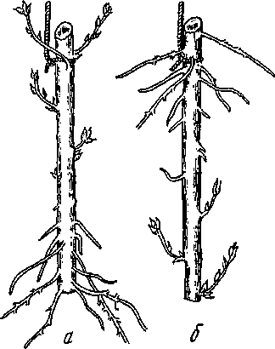
Морфологически верхняя часть растения называется апикальной, нижняя — базальной. Физиологические различия между апикальной и базальной частями растения хорошо известны в садоводстве. При размножении растений черенками их сажают в почву морфологически нижним концом, в противном случае из части черенка, находящейся над почвой, разовьются придаточные корни, а в почве — побеги.
Физиологические различия между полюсами растения находят свое выражение и в явлении тропизма. Тропизмы связаны с воздействием света, силы тяжести, химических и других факторов, сообразно которым их называют фототропизмом, геотропизмом, хемотропизмом и т.д. Если изгиб происходит в сторону раз-Рис. 29. Полярность побегов ивы:
а — черенок в нормальном положении; б — в перевернутом положении

81

дражающего фактора, тропизм положительный, в противоположную сторону — отрицательный. Геотропизм — это способность органов растения ориентироваться в пространстве определенным образом. В каком бы положении ни лежало семя в почве, корень всегда растет вниз под действием земного притяжения (положительный геотропизм), а стебель — вверх (отрицательный геотропизм). Осевые органы — стебель и корень — располагаются вертикально к поверхности земли (ортотропные органы), а листья — горизонтально или под углом (плагиотропные органы).
Симметрия (соразмерность) — такое расположение частей предмета в пространстве, при котором плоскость симметрии рассекает его на зеркально-подобные половины. Различным органам растений свойственна определенная симметрия.
Радиальные (полисимметричные) органы — это органы, через которые можно провести три и более плоскости симметрии (стебель, корень); билатеральные (бисимметричные) органы — можно провести только две плоскости симметрии (стебли кактусов опунций, листья ириса); моносимметричные — можно провести лишь одну плоскость симметрии (листья многих растений, цветок гороха); несимметричные (асимметричные) — нельзя провести ни одной плоскости симметрии (листья вяза, цветки валерианы, канны).
Метаморфизированные (видоизмененные) органы — это такие, у которых под действием среды обитания или в зависимости от определенной функции произошли наследственно закрепленное усиление одной функции, сопровождающееся резким изменением формы, и потеря других. Метаморфизированные органы — это реальное выражение приспособительной эволюции. Их подразделяют на аналогичные и гомологичные.
Аналогичные органы выполняют сходные функции и морфологически (в широком плане) подобны, но имеют разное происхождение (колючки, защищающие растения от уничтожения животными и снижающие транспирацию в аридных областях, могут быть видоизмененными побегами, листьями и корнями). Сходство аналогичных органов связано с явлением конвергенции — развитием сходных признаков у разных органов в связи с приспособлением к сходным условиям внешней среды. Гомологичные органы различаются морфологически и часто выполняют различные функции, но имеют одинаковое происхождение, т. е. это видоизменение какого-либо одного органа — стебля, листа или корня.
§ 2. ОНТОГЕНЕЗ ЗАРОДЫША, ПРОРОСТКА, ФОРМИРОВАНИЕ КОРНЕВОЙ И ПОБЕГОВОЙ СИСТЕМ
Зародыш семенных растений находится в семени. В нем уже заложены основные вегетативные органы. Он состоит из зародышевого корешка и зародышевого побега. Зародышевый корешок обычно представлен только конусом нарастания, прикрытым корневым чехли ком (рис. 30). Зародышевый побег представлен заро-
82

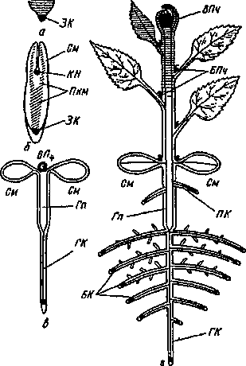
Рис. 30. Схема строения двудольного См.
растения:
а — молодой зародыш; б— зрелый зародыш; в — проросток; г—молодое растение; См — семядоли; Гп — тип окотил ь; ГК— главный корень; БК— боковые корни; ПК — придаточные корни; ЗК— зародышевый корешок; ВПч — верхушечная почка; БПч — боковые почки; А7/— конус нарастания побега; Пкм — прокамбий; черным показаны очаги меристем, заштрихованы растущие части
дышевым стебельком (осью) и зародышевыми листьями (семядолями) в числе двух (у двудольных), одной (у однодольных) или нескольких (у хвойных). На верхнем конце оси находится конус нарастания или уже почечка зародыша, в которой заложены зачатки следующих за семядолями листьев. Место сочленения оси и семядолей называют семядольным узлом. Участок оси под семядолями до базальной части зародышевого корешка называют п о д с е м я д о л ьн ы м коленом (гипокотилем).
При достаточном количестве влаги, тепла и воздуха зрелые семена прорастают. Первым обычно появляется зародышевый корешок, укрепляющий проросток в почве. Одновременно растет и ги-покотиль, проталкивая корешок в почву. Семядоли в зависимости от типа прорастания ведут себя по-разному. В ходе развития проростка из зародышевого корешка образуется корень первого порядка, или главный корень. У большинства растений он довольно быстро начинает ветвиться: возникают боковые корни второго, третьего и в дальнейшем все более высоких порядков. Главный корень со всеми боковыми разветвлениями составляет систему главного корня. Параллельно этому из зародышевой почечки или конуса нарастания развивается побег первого порядка, или главный побег. В большинстве случаев при этом на апексе закладываются новые листовые зачатки (примордии), ранее заложенные развертываются, а участки между ними разрастаются, образуя междоузлия. Участок стебля между семядолями и первым листом называют надсемя-дольным коленом (эпикотилем). В большинстве случаев главный побег в дальнейшем также ветвится, образуя боковые побеги второго, третьего и более высоких порядков. Формируется система главного побега. На гипокотиле и в нижних узлах стебля могут довольно рано образовываться придаточные корни. Таким образом, растение уже в относительно раннем возрасте представ-

83

ляет собой совокупность побеговой и корневой систем, связанных гипокотилем.
Контрольные вопросы. 1. Что такое полярность органов? 2. Какие типы симметрии характерны для органов растений? 3. Из каких частей состоит зародыш семенных растений? 4. Что такое проросток?
Глава 4 КОРЕНЬ И КОРНЕВАЯ СИСТЕМА
§ 1. ОБЩАЯ ХАРАКТЕРИСТИКА КОРНЯ
Корень (лат. гасНх) —осевой орган, обладающий радиальной симметрией и нарастающий в длину до тех пор, пока сохраняется апикальная меристема. От стебля корень морфологически отличается тем, что на нем никогда не возникают листья, а апикальная меристема, как наперстком, прикрыта корневым чехликом. Ветвление и заложение придаточных почек у корнеотпрысковых растений происходит эндогенно (внутриродно) в результате деятельности перицикла (первичной латеральной меристемы).
Функции корня. Корень поглощает из почвы воду с растворенными в ней минеральными веществами; выполняет якорную роль, закрепляя растение в почве; служит вместилищем питательных веществ; принимает участие в первичном синтезе некоторых органических веществ; у корнеотпрысковых растений выполняет функцию вегетативного размножения.
Классификация корней. По происхождению корни делят на главный, придаточные и боковые. Корень, развивающийся из зародышевого корешка семени, называется главным; корни, возникающие на других органах растений (стебле, листе, цветке), называются придаточными. Роль придаточных корней в жизни травянистых покрытосеменных огромна, так как у взрослых растений (как однодольных, так и многих двудольных) корневая система в основном (или только) состоит из придаточных корней. Наличие придаточных корней на базальной части побегов дает возможность легко размножать растения искусственно — делением их на отдельные побеги или группы побегов с придаточными корнями.
В молодых стеблях зачатки придаточных корней формируются эндогенно — из клеток межпучковой паренхимы, в старых — из паренхимы вблизи камбия сердцевинных лучей, т. е. камбия парен-химного происхождения. Придаточные корни стеблей однодольных возникают в паренхиме, окружающей пучки. У ряда представителей семейства Капустные придаточные корни возникают экзо-генно.
Боковые корни образуются на главном и придаточном корнях. В результате их дальнейшего ветвления появляются боковые корни более высоких порядков. Чаще всего ветвление происходит до чет-вертого-пятого порядков.
84

Главный корень обладает положительным геотропизмом; под влиянием земного притяжения он углубляется в почву вертикально вниз; для крупных боковых корней характерен поперечный геотропизм, т. е. под действием той же силы они растут почти горизонтально или под углом к поверхности почвы; тонкие (всасывающие) корни геотропичностыо не обладают и растут во всех направлениях. Рост корней в длину идет периодически — обычно весной и осенью, в толщину — начинается весной и заканчивается осенью.
Отмирание верхушки главного, бокового или придаточного корня иногда вызывает развитие бокового, растущего в том же направлении (в виде его продолжения).
По отношению к субстрату, или среде обитания, в которой развиваются корни, они бывают следующих типов: земляные (у 70 % современных семенных растений, в том числе у водных, если их корни располагаются в илистом грунте) — развиваются в почве; водные, или плавающие (у плавающих водных растений), — находятся в воде; воздушные (у эпифитов —растений, поселяющихся на стволах, сучьях и листьях других растений), — находятся в воздушной среде; чужеядные, или корни-присоски (у растений-паразитов), — находятся в тканях растения-хозяина.
По форме корни также весьма разнообразны. Форму отдельного корня называют цилиндрической, если на протяжении почти всей длины он имеет одинаковый диаметр. При этом он может быть толстым (пион, мак); шнуровидным, или струновидным (лук, тюльпан), и нитевидным (пшеница). Кроме того, выделяют узловатые корни — с неровными утолщениями в виде узлов (таволга) и четко-видные—с равномерно чередующимися утолщениями и тонкими участками (заячья капуста). Запасающие корни могут быть коническими, реповидными, шаровидными, веретеновидными и др.
Корневая система. Совокупность всех корней одного растения называется корневой системой.
Классификация корневых систем по происхождению:
система главного корня развивается из зародышевого корешка и представлена главным корнем (первого порядка) с боковыми корнями второго и последующих порядков. Только система главного корня развивается у многих деревьев и кустарников и у однолетних и некоторых многолетних травянистых двудольных;
система придаточных корней развивается на стеблях, листьях, иногда на цветках. Адвентивное происхождение корней рассматривается как более примитивное, так как оно свойственно высшим споровым, у которых имеется только система придаточных корней. Система придаточных корней у покрытосеменных формируется, по-видимому, у орхидных, из семени которых развивается прото-корм (зародышевый клубень), а на нем впоследствии — придаточные корни;
смешанная корневая система широко распространена как среди двудольных, так и однодольных. У растения, выросшего из семени, сначала развивается система главного корня, но рост ее продолжается недолго — часто прекращается уже к осени первого периода
85

вегетации. К этому времени последовательно развивается система придаточных корней на гипокотиле, эпикотиле и последующих ме-тамерах главного побега, а впоследствии на базальной части боковых побегов. В зависимости от вида растений они закладываются и развиваются в определенных частях метамеров (в узлах, под и над узлами, на междоузлиях) или по всей их длине.
У растений со смешанной корневой системой обычно уже осенью первого года жизни система главного корня составляет незначительную часть всей корневой системы. Впоследствии (на второй и в последующие годы) придаточные корни возникают на базальной части побегов второго, третьего и последующих порядков, а система главного корня через два-три года отмирает, и у растения остается только система придаточных корней. Таким образом, в течение жизни тип корневой системы изменяется: система главного корня — смешанная корневая система — система придаточных корней.
Классификация корневых систем по форме. Система главного корня называется стержневой, если главный корень заметно превышает по длине и толщине боковые; при сходной величине главного и боковых корней корневая система мочковатая. Обычно она представлена тонкими корнями, хотя у некоторых видов они бывают относительно толстыми. Смешанная корневая система также может быть стержневой, если главный корень значительно крупнее остальных, мочковатой, если все корни по величине относительно одинаковы (рис. 31). Те же термины применяют и к системе придаточных корней. В пределах одной корневой системы корни нередко выполняют разные функции. Бывают корни скелетные (опорные, прочные, с развитыми механическими тканями), ростовые (быстро растущие, но мало ветвящиеся), сосущие (тонкие, недолговечные, интенсивно ветвящиеся).
Степень развития корневых систем зависит от условий обитания. В лесной зоне на подзолистых плохо аэрируемых почвах корневая система на 90 % сосредоточена на поверхностном слое на глубине 10... 15 см. В зоне степей, полупустынь и пустынь у эфемеров и эфемероидов она поверхностная, использующая ранневесен-ние осадки, у других (верблюжья колючка) — достигает грунтовых вод на глубине 10...20 м, у третьих (саксаул) —универсальная, использующая в разное время влагу разных горизонтов.
Мощность развития корневой системы — корневая система многих растений развита сильнее их надземной части. Например, у кочанной капусты корневая система достигает глубины 1,5 м, в диаметре — до 1,2 м. У люцерны серповидной корни проникают в почву на глубину свыше 2 м при высоте ее надземной части до 60 см; у бодяка — на глубину более 6 м при высоте надземной части 1 м; у верблюжьей колючки — на глубину до 20 м, в то время как надземная часть не превышает 50...60 см. Особенно большой длины достигают корни растений, растущих на песках и скалах, где они обеспечивают подачу воды из глубинных водоносных слоев.
Диаметр корневой системы плодовых деревьев в 2...5 раз превышает диаметр кроны. Длина всех корней одного растения культур-
86

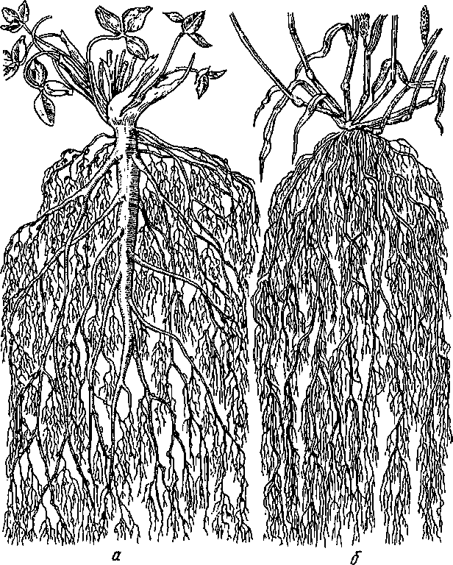
Рис. 31. Корневые системы: а — стержневая у клевера; б — мочковатая у злаков
ного злака 500...600 м. Длина всех корневых волосков пшеницы около 20 км.
Зоны молодого к о р н я-—это разные части корня по длине, выполняющие неодинаковые функции и характеризующиеся определенными морфологическими особенностями (рис. 32).
Апикальная меристема корня защищена, словно живым наперстком, корневым чехликом (калиптрой). Он отсутствует лишь у некоторых водных растений и паразитов. Чехлик состоит из живых
87

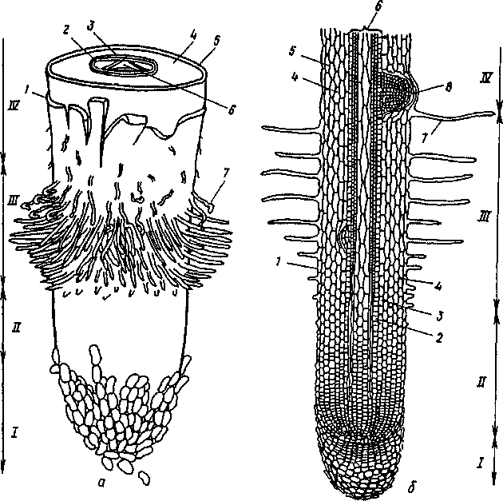
Рис. 32. Общий вид (а) и продольный срез (б) корневого окончания (схема):
/— корневой чехлик; //—зона роста, или растяжения; ///— зона корневых волосков, или зона
всасывания; IV— начало зоны проведения (в этой зоне также закладываются боковые корни);
7 —эпиблема; 2 — перицикл; 3 — эндодерма; 4—первичная кора; 5— экзодерма; б—осевой
цилиндр; 7— корневые волоски на эпиблеме; 8— заложившийся боковой корень
клеток и постоянно обновляется. Клетки его продуцируют слизь, покрывающую поверхность молодого корня, благодаря чему снижается его трение о почву. Под чехликом находится зона деления, представленная апикальной меристемой, в результате работы которой формируются все прочие зоны корня. Ее протяженность менее 1 мм. Выше располагается зона растяжения, или роста. В ней клетки почти не делятся, а сильно растягиваются (растут) вдоль оси корня, проталкивая его кончик в глубь почвы. Протяженность зоны растяжения несколько миллиметров. В пределах этой зоны начинается дифференциация первичных проводящих тканей. Зона корня, несущая корневые волоски, называется зоной вса-
88

сывания. Название отражает ее функцию. В более старой части корневые волоски постоянно отмирают, а в молодой — постоянно образуются вновь. Эта зона имеет протяженность от нескольких миллиметров до нескольких сантиметров.
Выше зоны всасывания, там, где исчезают корневые волоски, начинается зона проведения, которая простирается вдоль всей остальной части корня. По ней вода и растворы солей, поглощенные корнем, транспортируются в вышележащие органы растения. Строение этой зоны на разных ее участках неодинаково.
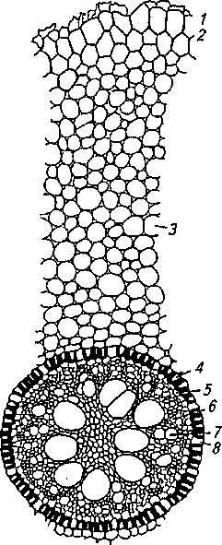
Апикальное нарастание корня. Подробная схема развития корня представлена на с. 92. Верхушечная меристема откладывает клетки наружу и внутрь. Наружу формируются клетки корневого чех-лика, внутрь — ткани остальной части корня. У покрытосеменных растений апекс корня содержит несколько инициальных клеток. У двудольных они расположены тремя слоями (в каждом слое может быть одна — четыре инициальные клетки). Самый наружный слой формирует первичную меристему, протодерму, или дерматоген. Он дает начало всем клеткам чехлика и эпиблеме, или ризо-дерме. Средний слой инициальных клеток формирует основную меристему, или периблему, которая дает первичную кору. У типичных однодольных и голосеменных растений дерматоген образует только чехлик (его называют калиптроген), а ризодерма формируется из самого наружного слоя периблемы. Внутренний слой инициален формирует прокамбий, или плерому, из которой развивается центральный цилиндр.
Первичное строение корня — дифференциация тканей корня происходит в зоне всасывания. По происхождению это первичные ткани, так как они образуются из первичной меристемы зоны роста. Поэтому микроскопическое строение корня в зоне всасывания называют первичным. При первичном строении в корне различают центральный цилиндр и первичную кору, покрытую одним слоем клеток с корневыми волосками — эпиблемой и ризодермой (рис. 33).
Рис. 33. Поперечный срез корня (см. текст):
Первичное строение корня однодольного: / — остатки эпиблемы; 2— экзодерма; 3 — мезодерма; 4 — эндодерма; 5—перицикл; 6— первичная флоэма; 7—сосуды первичной ксилемы; 8— пропускные клетки эндодермы

89

Клетки ризодермы вытянуты по длине корня. При их делении в плоскости, перпендикулярной продольной оси, образуются два вида клеток: трихобласты, развивающие корневые волоски, и атри-хобласты, выполняющие функции покровных клеток. В отличие от клеток эпидермы они тонкостенные и кутикулы не имеют. Расположены трихобласты поодиночке или группами, их размеры и форма варьируют у разных видов растений. Корни, развивающиеся в воде, обычно не имеют корневых волосков, если же эти корни затем проникают в почву, волоски образуются в большом количестве. При отсутствии волосков вода проникает в корень через тонкие наружные стенки клеток.
Корневые волоски появляются в виде небольших выростов три-хобластов. Рост волоска происходит у его верхушки. Благодаря образованию волосков общая поверхность всасывающей зоны увеличивается в десять раз и более. Их длина 1...2 мм, а у злаков и осок она достигает 3 мм. Корневые волоски недолговечны. Продолжительность их жизни не превышает 10...20 дней. После их отмирания ризодерма постепенно сбрасывается. К этому времени подстилающий ее слой клеток первичной коры дифференцируется в защитный слой — экзодерму. Ее клетки плотно сомкнуты, после опадения ризодермы их стенки опробковевают. У некоторых растений, например у финиковой и других пальм, клетки экзодермы до появления в стенках суберина могут делиться тангентальиыми перегородками, и эта ткань становится многослойной. Нередко опробковевают и примыкающие к ней клетки первичной коры. Экзодерма функционально сходна с пробкой, но отличается от нее расположением клеток: таблитчатые клетки пробки, образуемые при танген-тальных делениях клеток пробкового камбия (феллогена), располагаются на поперечных срезах правильными рядами, а клетки многослойной экзодермы, имеющие многоугольные очертания, — в шахматном порядке. В мощно развитой экзодерме нередко встречаются пропускные клетки с неопробковевшими стенками.
Остальная часть первичной коры — мезодерма, за исключением самого внутреннего слоя, дифференцирующегося в эндодерму, состоит из паренхимиых клеток, наиболее плотно расположенных в наружных слоях. В средней и внутренней частях коры клетки мезодермы имеют более или менее округлые очертания, нередко самые внутренние клетки составляют радиальные ряды. Между клетками возникают межклетники, а у некоторых водных и болотных растений—довольно крупные воздухоносные полости. В первичной коре некоторых пальм встречаются одревесневшие волокна, или склереиды.
Клетки коры снабжают ризодерму пластическими веществами и сами участвуют в поглощении и проведении веществ, которые перемещаются как по системе протопластов (симпласту), так и по стенкам клеток (апопласту). Самый внутренний слой коры — эндодерма, которая выполняет роль барьера, контролирующего перемещение веществ из коры в центральный цилиндр и обратно.
90

Эндодерма состоит из плотно сомкнутых клеток, слегка вытянутых в тангентальном направлении и почти квадратных в поперечном сечении. В молодых корнях ее клетки имеют пояски Каспа-ри — участки стенок, характеризующиеся наличием веществ, химически сходных с суберином и лигнином. Пояски Каспари опоясывают поперечные и продольные радиальные стенки клеток посередине. Вещества, откладывающиеся в поясках Каспари, закрывают отверстия находящихся в этих местах плазмодесменных канальцев, однако симпластическая связь между клетками эндодермы на этой стадии ее развития и клетками, прилегающими к ней с внутренней и наружной сторон, сохраняется. У многих двудольных и голосеменных растений дифференциация эндодермы обычно заканчивается образованием поясков Каспари.
У однодольных растений, не имеющих вторичного утолщения, со временем эндодерма изменяется. Процесс опробковения распространяется на поверхность всех стенок, перед этим сильно утолщаются радиальные и внутренние тангентальные стенки, а наружные почти не утолщаются. В этих случаях говорят о подковообразных утолщениях. Утолщенные стенки клеток впоследствии одревесневают, протопласты отмирают. Некоторые клетки остаются живыми, тонкостенными, только с поясками Каспари, их называют пропускными. Они обеспечивают физиологическую связь между первичной корой и центральным цилиндром. Обычно пропускные клетки расположены против тяжей ксилемы.
Центральный цилиндр корня состоит из двух зон: перицикли-ческой и проводящей. В корнях некоторых растений внутреннюю часть центрального цилиндра составляет механическая ткань, или паренхима, но эта «сердцевина» не гомологична сердцевине стебля, так как слагающие ее ткани имеют прокамбиальное происхождение.
Перицикл может быть однородным и неоднородным, как у многих хвойных, а из двудольных — у сельдерейных, у которых в пери-цикле развиваются схизогенные вместилища выделений. Он может быть однослойным и многослойным, как у грецкого ореха. Перицикл представляет собой меристему, так как он играет роль корие-родного слоя — в нем закладываются боковые корни, а у корнеот-прысковых растений — придаточные почки. У двудольных и голосеменных растений он участвует во вторичном утолщении корня, образуя феллоген и частично камбий. Клетки его долго сохраняют способность к делению. Выше зоны ветвления стенки клеток пери-цикла у некоторых растений одревесневают.
Первичные проводящие ткани корня составляют сложный проводящий пучок, в котором радиальные тяжи ксилемы чередуются с группами элементов флоэмы. Его образованию предшествует заложение прокамбия в виде центрального тяжа. Дифференциация клеток прокамбия в элементы протофлоэмы, а затем и протоксилемы начинается на периферии, т. е. ксилема и флоэма закладываются эк-зархно, в дальнейшем эти ткани развиваются центростремительно.
91

Схема развития корня

Первичные меристемы
Первичные ткани
Вторичные меристемы
Вторичные ткани

Основная -меристема (периблема)
Апикальная меристема
Прокамбий Центральный
(плерома) цилиндр
(перицикл) Феллоген
(первичная
флоэма) (прокамбий) " (первичная ксилема)
^Камбий


Протодерма • (дерматоген)
Эпиблема (ризодерма)
Первичная
кора (экзодерма) (мезодерма) (эндодерма)
Феллема Феллодерма
Вторичная флоэма
Вторичная ксилема

Если закладывается один тяж ксилемы и соответственно один тяж флоэмы, пучок называют монархным (такие пучки встречаются у некоторых папоротников), если по два тяжа — диархным, как у многих двудольных, у которых могут быть также три-, тетра- и пен-тархные пучки, причем у одного и того же растения боковые корни по строению проводящих пучков могут отличаться от главного. Корням однодольных свойственны полиархные пучки.
В каждом радиальном тяже ксилемы внутрь от элементов прото-ксилемы дифференцируются более широкопросветные элементы метаксилемы.
Сформированный тяж ксилемы может быть довольно коротким (ирис), внутренняя часть прокамбия в этом случае дифференцируется в механическую ткань. У других растений (лука, тыквы) ксилема на поперечных срезах корней имеет звездчатые очертания, в самом центре корня находится наиболее широкопросветный сосуд метаксилемы, от него лучами отходят тяжи ксилемы, состоящие из элементов, диаметры которых постепенно уменьшаются от центра к периферии. У многих растений с полиархными пучками (злаки, осоки, пальмы) отдельные элементы метаксилемы могут быть разбросаны по всему поперечному сечению центрального цилиндра между паренхимными клетками или элементами механической ткани.
Первичная флоэма, как правило, состоит из тонкостенных элементов, лишь у некоторых растений (фасоль) развиваются прото-флоэмные волокна.
У однодольных и папоротниковидных первичное строение корня сохраняется в течение всей жизни (вторичное строение у них не
92

формируется). С увеличением возраста однодольных растений у корня происходят изменения первичных тканей. Так, после слу-щивания эпиблемы покровной тканью становится экзодерма, а затем, после ее разрушения, — последовательно слои клеток мезодермы, эндодермы и иногда перицикл, стенки клеток которых оп-робковевают и одревесневают. В связи с этими изменениями старые корни однодольных имеют меньший диаметр, чем молодые.
Принципиального различия между голосеменными, двудольными и однодольными растениями по первичному строению корней нет, но в корнях двудольных и голосеменных рано закладываются камбий и феллоген и происходит вторичное утолщение, приводящее к значительному изменению их структуры. Отдельные участки камбия в виде дуг возникают из прокамбия или тонкостенных паренхимных клеток с внутренней стороны тяжей флоэмы между лучами первичной ксилемы. Число таких участков равно числу лучей первичной ксилемы. Клетки перицикла, находящиеся против тяжей первичной ксилемы, делясь в тангентальиой плоскости, дают начало участкам камбия, замыкающего его дуги (рис. 34).
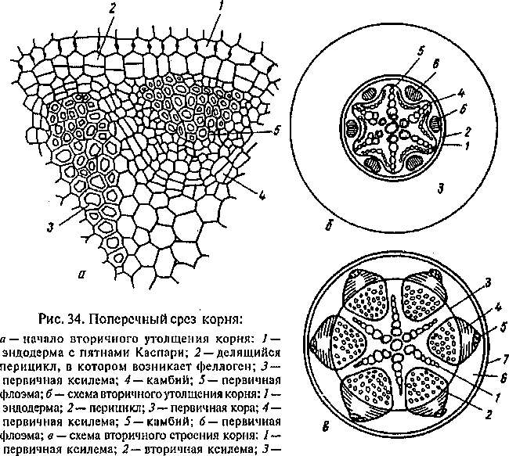
камбиальное кольцо; 4—-вторичная флоэма; 5—первичная флоэма; 6— вторичная кора;
7— перидерма
93

Обычно еще до появления камбия перициклического происхождения дуги камбия начинают откладывать внутрь клетки, дифференцирующиеся в элементы вторичной ксилемы, прежде всего широкопросветные сосуды, а наружу — элементы вторичной флоэмы, отодвигающие к периферии первичную флоэму. Под давлением образовавшейся вторичной ксилемы камбиальные дуги выпрямляются, затем становятся выпуклыми, параллельными окружности корня.
В результате деятельности камбия снаружи от первичной ксилемы между концами ее радиальных тяжей возникают коллатеральные пучки, отличающиеся от типичных коллатеральных пучков стеблей отсутствием в них первичной ксилемы. Камбий перициклического происхождения продуцирует паренхимные клетки, совокупность которых составляет довольно широкие лучи, продолжающие тяжи первичной ксилемы (рис. 35), — первичные сердцевинные лучи.
В корнях с вторичным строением первичной коры, как правило, нет. Это связано с заложением в перицикле по всей его окружности пробкового камбия — феллогена, отделяющего при тангентальном
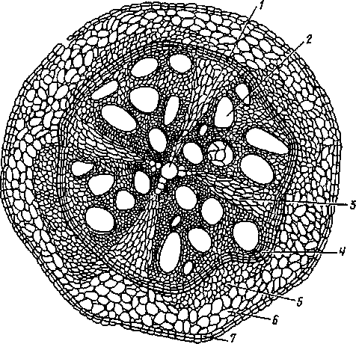
Рис. 35. Поперечный срез корня двудольного растения — тыквы (вторичное
строение):
/ — первичная ксилема; 2—вторичная ксилема; 3 — сердцевинный луч; ^/—камбий; 5 — вторичная флоэма; б— первичная флоэма; 7— перидерма
94

делении наружу клетки пробки (феллемы), а внутрь — клетки фел-лодермы. Непроницаемость пробки для жидких и газообразных веществ вследствие суберинизации стенок ее клеток и является причиной отмирания первичной коры, теряющей физиологическую связь с центральным цилиндром. Впоследствии в ней появляются разрывы и она опадает — происходит линька корня.
У некоторых двудольных растений (лютик) первичная кора сохраняется долго, вторичное утолщение в его корнях очень слабое и практически заканчивается после образования нескольких (иногда одного-двух) сосудов вторичной ксилемы или нескольких элементов вторичной флоэмы.
Клетки феллодермы могут многократно делиться, образуя к периферии от проводящих тканей паренхимную зону, в клетках которой обычно откладываются запасные вещества.
Ткани, расположенные кнаружи от камбия (флоэма, основная паренхима, феллодерма и пробковый камбий), называют вторичной корой.
Снаружи корни двудольных растений, имеющие вторичное строение, покрыты пробкой, а корка образуется на старых корнях деревьев.
Формирование боковых корней — у некоторых растений (гиацинт) корни не ветвятся, но у большинства ветвятся. На молодой части главного корня и придаточных корней боковые корни формируются эндогенно (внутриродно) в результате деятельности перицикла. Заложение боковых корней происходит очень близко к конусу нарастания. Боковые корни закладываются в диархиом корне — между флоэмой и ксилемой; в триархном, тетрархном — напротив ксилемы; в полиархном корне (однодольных) — напротив флоэмы. Таким образом, боковые корни образуют вертикальные ряды, число которых равно или кратно числу лучей первичной ксилемы. У однодольных растений боковой корень никогда не образуется рядом с предшествующим корнем, т. е. не закладывается напротив соседнего участка флоэмы; он развивается не ближе чем на 30 по окружности, т. е. по крайней мере через два — четыре участка.
Первые этапы развития зачатков боковых корней проходят под защитой первичной коры и эпиблемы. Выход их на поверхность корня совершается на значительном расстоянии (выше зоны всасывания) — иногда на расстоянии 10 см от его верхушки.
У двудольных на более старой части корня молодые боковые корни появляются между функционирующими и отмирающими боковыми корнями первой генерации, в результате чего правильность расположения их (в виде вертикальных рядов) нарушается. Анатомические исследования характера заложения таких корней показали, что образование их происходит в камбиальной меристеме первичных сердцевинных лучей (против участков первичной ксилемы). Иначе говоря, их образование связано с деятельностью участков камбия перициклического происхождения.
95

§ 2. СПЕЦИАЛИЗАЦИЯ И МЕТАМОРФОЗЫ КОРНЕЙ
Микориза. Часто корни выполняют особые функции, в связи с чем меняется и их строение. Корневые окончания многих растений срастаются с гифами грибов, образуя микоризу, или грибокорень (рис. 36). Чаще всего гифы гриба внедряются в коровую часть корня в зоне всасывания. Апикальная меристема и ростовые корни остаются свободными от гриба. Грибы поселяются на корнях как травянистых, так и древесных растений. У луговых и лесных растений на кончиках корней образуется микориза. К каждому виду растения приспособлен определенный вид гриба. Многие микоризные грибы со съедобными плодовыми телами относятся к шляпочным грибам (белый, масленок, рыжик, подосиновик, подберезовик и др.). Высшее растение и гриб извлекают из такого сожительства взаимную пользу, т. е. находятся в состоянии симбиоза.
Грибы, живущие на корнях, используют углеводы, которые образуются у зеленых растений в процессе фотосинтеза; в свою очередь, они доставляют растению из почвы воду и минеральные вещества. Благодаря сильному ветвлению гиф гриба у корней, имею-
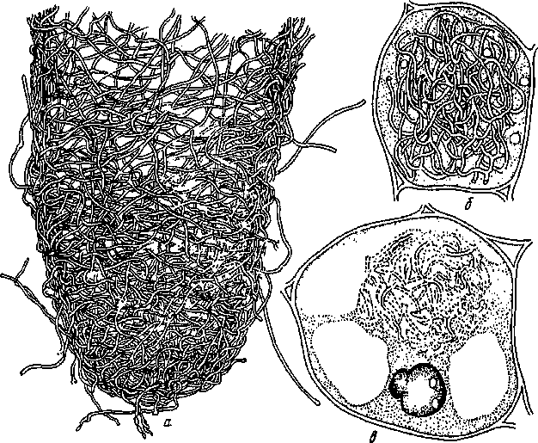
Рис. 36. Микоризы:
а— эктотрофная микориза дуба; б, в — эндотрофная микориза ятрышника (б—нити гриба, заполняющие всю клетку, в — более поздняя стадия)
96

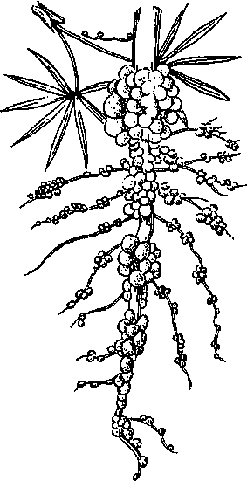
щих микоризу, сильно увеличивается поглощающая поверхность. Во многих случаях гифы грибов заменяют корневые волоски. Грибы питаются органическими веществами почвы, частично передавая их растению. Предполагают, что грибы снабжают растения и важными стимуляторами, в том числе витаминами. Благодаря таким взаимоотношениям высшие растения лучше развиваются и интенсивнее растут. Микоризные грибы к самостоятельной жизни не способны, да и растения, приспособившиеся к микоризным грибам, без них развиваются плохо.
У некоторых растений гифы гри
ба, проникая в клетки коровой па
ренхимы, могут растворяться и ус
ваиваться в процессе жизнедеятель
ности клетки. В этом случае наблю
дается явление паразитизма высше
го растения. В свою очередь, на не
которых этапах развития гриб угне
тает растение, паразитируя на нем.
Словом, иногда взаимоотношения
растения с грибом частично носят
Характер взаимного паразитизма. ^{Рис}-³⁷- Клубеньки на корнях
Клубеньки. В корнях бобовых люпина
растений обитают бактерии из рода
ЯШюЫшп. Они проникают в кору корня через корневые волоски, усиленно размножаясь и заполняя полости определенной группы паренхимиых клеток; одновременно они вызывают усиленное деление этих клеток, в результате чего появляется бактероидная ткань. В местах ее формирования корень утолщается, образуя на поверхности выросты, которые называются корневыми клубеньками (рис. 37).
Бактерии способны фиксировать атмосферный молекулярный азот, переводя его в связанное состояние. Часть образовавшихся азотистых соединений усваивает высшее растение. С другой стороны, бактерии используют вещества, находящиеся в корнях растения. Этот симбиоз очень важен для сельского хозяйства, так как благодаря ему почва обогащается азотистыми веществами.
Бобовые растения играют важную роль в обогащении почвы азотистыми веществами. Многие из них (люпин, клевер и др.) используются в сельском хозяйстве в качестве зеленого удобрения. Эти растения называют сидератами.
97

Втягивающие, или контрактильные, корни. Такие корни способны втягивать органы возобновления в почву на определенную глубину, что создает оптимальные условия для развития растений. Втягивание (геофилия) происходит за счет закрепления верхушки корня в почве и сокращения его базальной части, что внешне выражается в появлении на ней поперечной морщинистости и соадок (рис. 38)*.
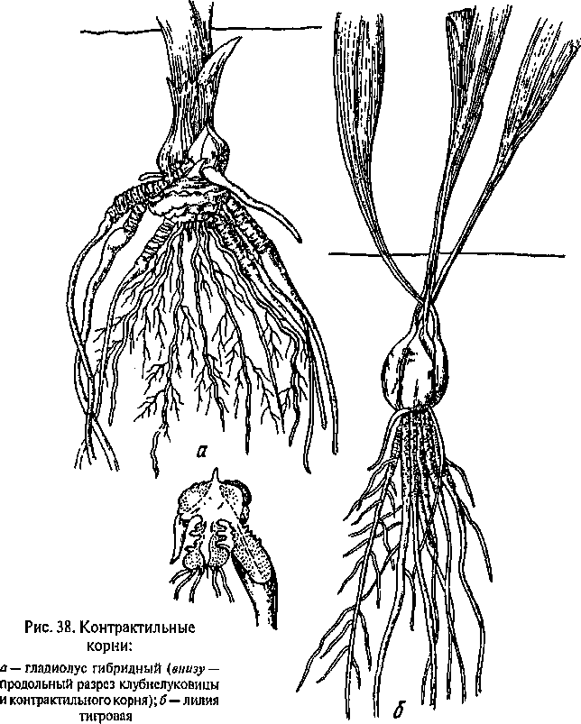
* Рисунки 38...40,70, 8б...9б, 97 - И. П. Игнатьевой. 98

Геофилия — явление, широко распространенное среди травянистых двудольных и однодольных растений. Оно проявляется в одинаковой мере как в природе, так и в условиях культуры. Втягивание нижней части побегов в почву происходит благодаря сокращению типичных — главного, боковых и придаточных корней — или только специализированных контракта л ьыых корней. Для последних (гладиолус) характерны большое количество паренхимы, слабая дифференциация тканей. В молодом возрасте такие корни толстые, гладкие, прозрачные — хрустальные.
У многолетних растений с розетками прикорневых листьев, несмотря на отмирание старых листьев и развитие новых на удлиняющемся стебле, розетки оказываются всегда плотно прижатыми к земле благодаря укорачиванию корней.
Контрактильные корни втягивают под землю луковицы лука, пролески, рябчика, гадючего лука, лилий, клубнелуковицы гладиолуса, безвременника, шафрана, фрезии, тритонии, лаперузии, корневище купени, ириса и др.
Установлено, что корни могут укорачиваться на 10...70 % их первоначальной длины. Наиболее высокое положение относительно поверхности почвы семядольный узел занимает в фазу семядолей. Сокращение корней начинается на первых этапах развития проростка и продолжается в течение различного периода времени. У многих растений оно продолжается от одного до пяти месяцев, а у одуванчика и женьшеня длится годами. Сокращение корня может быть следствием ряда причин. Одной из них, встречающейся наиболее часто, является изменение формы клеток паренхимы коры — растяжение их в радиальном направлении, вследствие чего клетки одревесневших тканей (особенно центральной части ксилемы) приобретают волнистые очертания. У некоторых растений (люцерна, астрагал, василек, мордовник, кохия, свинчатка, кермек) сокращение вызвано делением клеток паренхимы сердцевины и сердцевинных лучей корня. У многолетних травянистых растений с крупными боковыми корнями сокращение главного корня может быть результатом роста в толщину корней второго порядка.
Досковидные корни. Это метаморфизироваиные крупные плагио-тропные боковые корни (обычно второго порядка), по всей длине которых образуется плоский (досковидный) вырост. Досковидные корни характерны для деревьев верхнего и отчасти среднего ярусов тропического дождевого леса, средняя высота которых 35 м. Их стволы, как правило, тонкие и стройные, кроны относительно небольшие. У взрослых деревьев досковидные выросты имеют огромные размеры — вверх по стволу они поднимаются на 3...5 м (иногда до 9 м) и примерно на такое же расстояние расходятся в стороны по поверхности почвы. Толщина их, как правило, невелика — 8... 10 см (как у доски).
Процесс образования досковидного выроста начинается у наиболее старой части корня — базальной, т. е. около ствола, где вырост достигает наибольшей высоты; по направлению к верхушке этот процесс затухает и высота выроста уменьшается. При резком
99

сокращении высоты наклон его наружной кромки крутой, при постепенном — пологий. Крутые досковидные выросты при большой высоте их около ствола имеют вид огромных треугольных пластин.
Обычно досковидные выросты корней образуют со стволом единое целое, вследствие чего при первом взгляде возникает представление, что это выросты ствола. Но у некоторых видов выросты развиваются у корней на некотором расстоянии от ствола и между ними остается просвет. В этом случае наглядно подтверждается их корневое происхождение.
Столбовидные корни (корни-подпорки). Характерны для тропических фикуса бенгальского (баньян), фикуса священного, фикуса каучуконосного и др. У взрослого фикуса от ветвей свисает вниз множество тонких придаточных корней. Большинство из них остаются воздушными и постепенно отмирают.
Некоторые из воздушных корней проявляют положительный геотропизм — они достигают почвы, внедряются в нее и ветвятся, формируя подземную корневую систему. В дальнейшем у этих корней, первоначально шнуровидных, надземная часть постепенно утолщается и превращается в мощные столбовидные опоры, поддерживающие ветви в горизонтальном положении. Внешне столбовидные корни становятся похожими на стволы, в связи с чем их называют также корневыми стволами. Диаметр наиболее крупных из них 2...3 м. Высота баньяна обычно не превышает 25 м. Дерево разрастается вширь: в течение сотен лет развиваются все новые и новые ветви и соответственно новые столбовидные корни. Площадь, занимаемая старым баньяном, иногда достигает 1...2 га; число столбовидных корней у таких растений исчисляется тысячами (1000...3000 и более). Издали старые гигантские баньяны производят впечатление рощи с бесчисленными куполами крон и стволов, в связи с чем их называют дерево-лес.
Ходульные и дыхательные корни. Сообщество растений, обитающих в приливно-отливной полосе морей и океанов в районах влажных тропиков, называют мангры. Растения, слагающие мангры, главным образом вечнозеленые деревья. Растения мангров подвержены наиболее сильному воздействию стихий — мощных прибойных волн и шквальных ветров. Почвы мангров в этой зоне постоянно затопленные и лишенные кислорода. К специфическим приспособлениям растений для жизни в этих экстремальных условиях относятся ходульные и дыхательные корни.
Ходульные корни. Классический пример растений мангров, развивающих ходульные корни, — виды ризофоры. Растения развиваются своеобразно. Ризофорам свойственна вивипария. Семя прорастает внутри плода на материнском растении. Проростки развиваются, оставаясь на дереве в течение семи—девяти месяцев. К концу этого периода их масса составляет около 80 г, главным образом за счет массы гипокотиля, достигающего длины 50... 100 см при диаметре 1,5 см. Под действием силы тяжести проростки, падая вниз корнем, глубоко уходят в илистый субстрат. В течение не-
100

скольких часов во время отлива они прочно укореняются и противостоят приливной волне.
Ходульные корни — это метаморфизированные придаточные корни. Они образуются у сеянцев на гипокотиле, а затем на стебле главного побега. У взрослых растений, высота которых обычно 5...6 м, верхние придаточные корни отходят от ствола на уровне прилива — 2...3 м. У ряда ризофор характерными являются отмирание и сгнивание системы главного корня и нижней части ствола. К определенному возрасту растений значительная часть ствола (2 м и более) разрушается. В этом случае его живая часть, несущая крону, висит в воздухе, поддерживаемая в вертикальном положении опорными придаточными корнями, особенно похожими на ходули.
Дыхательные корни, или п не в матоф о ры. В сообществах мангров встречаются виды соннератии и авиценнии. У этих растений нет ходульных корней, как у ризофоры. Основным приспособлением к жизни на зыбких илистых почвах в условиях дефицита кислорода является сильно разветвленная корневая система с дыхательными корнями — пневматофорами. Так, у соннератии (вечнозеленые деревья высотой 15...20 м) от базальной части главного корня радиалы-ю расходятся многочисленные длинные, относительно толстые боковые корни, получившие название кабельных. Они располагаются вблизи поверхности почвы в горизонтальной плоскости и закрепляются в субстрате настолько основательно, что растения успешно противостоят не только волнам прибоя, но и ураганным ветрам.
У кабельных корней со стороны, обращенной к поверхности почвы, развиваются пневматофоры — метаморфизированные боковые корни (диаметром 9... 12 см), обладающие отрицательным геотропизмом. Они проходят сквозь почву и возвышаются над ее поверхностью на 20...30 см. Число пневматофор, развивающихся у кабельных корней, обычно очень велико — вокруг ствола значительная площадь бывает покрыта торчащими из почвы веретеновидны-ми корнями, образующими своего рода газон.
Строение пневматофор тесно связано с выполняемой ими функцией — обеспечением газообмена корней и снабжением их внутренних тканей кислородом. Они имеют постоянно слущивающую-ся корку и многочисленные чечевички; сильного развития достигает аэренхима с крупными межклеточными ходами; поверхность корней покрыта ватоподобной губчатой аэренхимой (образуемой феллогеном).
Воздушные корни образуются у многих тропических травянистых эпифитов, которые живут на ветвях деревьев, не паразитируя на них, а используя как подпорку для поднятия вверх к свету. Воздушные корни эпифитов свободно висят в воздухе и приспособлены к поглощению влаги в виде дождя и росы. Для этого на их поверхности образуется веламен — мертвая многослойная поверхностная ткань, стенки клеток которой имеют спиральные или сетчатые утолщения. Веламен всасывает воду. Изнутри веламен под-
101

стилает экзодерма с пропускными клетками, через которые вода передается в более глубокие слои коры и в центральный цилиндр.
Запасающие корни. Запасающая функция нередко приводит к резкому изменению корней — они становятся толстыми, мясистыми. В плане анатомической структуры общим для всех видов запасающих корней в отличие от типичного анатомического строения корня является сильное развитие запасающей паренхимы. Она может находиться в первичной (у однодольных) или вторичной коре, а также в древесине или сердцевине (у двудольных). Корневые клубни свойственны представителям разных жизненных форм двудольных и однодольных растений. Они образуются вследствие метаморфоза боковых и придаточных корней.
Корневые клубни растений некоторых видов (чистяк, ятрышник, любка и др.) специализированы — они функционируют только как запасающие органы; поглощение почвенных растворов выполняют типичные, хорошо ветвящиеся всасывающие корни. Специализированные корневые клубни вследствие ограниченного роста в длину имеют овальную, веретеновидную форму и не ветвятся
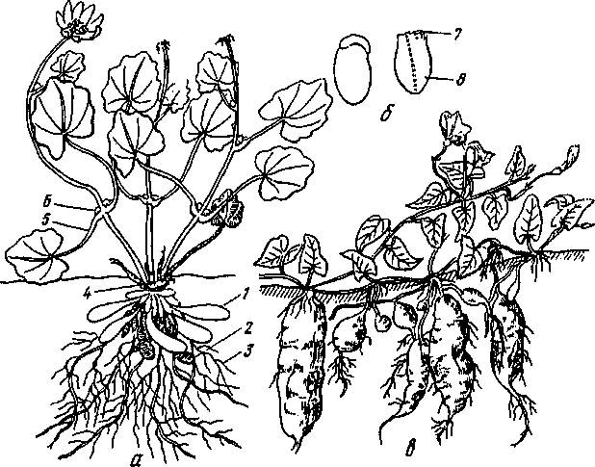
Рис. 39. Корневые клубни:
а — чистяк весенний: / — корневые клубни текущего года; 2— отмершие клубни предыдущего года; 3— всасывающие корни; 4— низовые листья; 5— срединные листья; 6— выводковая почка; б— выводковая почка (внешний вид и продольный разрез): 7—зачаток почки; 8— зачаток корневого клубня; в — батат
102

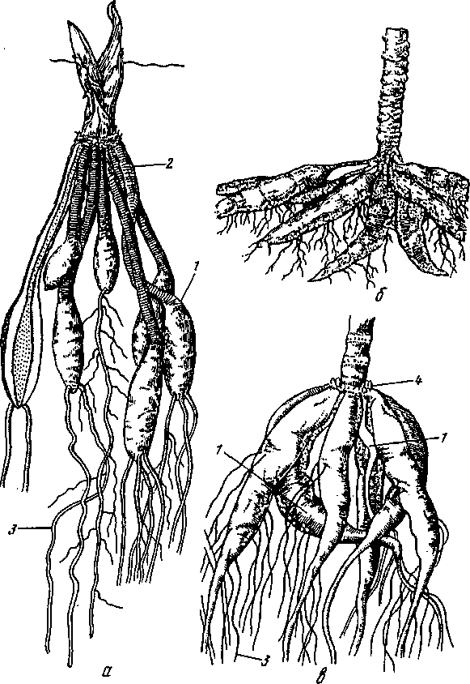
Рис. 40. Корневые клубии:
а —лилейник рыжий; б— маниок; в— георгина культурная; 7 — запасающая часть корня; 2— контрактильмая часть кормя; 3 -~ всасывающие боковые корни; 4— группа почек возобновления

(рис. 39, а). Однако у преобладающего числа видов двудольных и однодольных клубень является лишь частью корня, где происходит накопление запасных питательных веществ — базальной, срединной или верхней (батат, георгина, лилейник и др.). На остальном протяжении корень имеет типичное строение и ветвится, иногда всасывающие корни образуются также и на клубне. Таким образом, эти корни совмещают функции запасания и поглощения почвенных растворов (рис. 39, б, 40).
Между корневыми клубнями и почками возобновления, развивающимися в пазухах листьев, обычно имеется связь на микроскопическом уровне. Эти комплексы, состоящие из почки и клубня, сохраняются в течение засухи, в то время как надземная часть побегов и тонкие всасывающие корни отмирают. Весной из почек формируются новые побеги, которые до образования фотосинтезиру-ющих листьев используют для своего развития запасные вещества клубня. Корневые клубни не являются органами вегетативного размножения, но комплекс почка — клубень может быть таковым. Например, такой комплекс широко используется в практике цветоводства при размножении георгин путем деления. Корневые клубни, являющиеся метаморфизированными придаточными корнями таких тропических растений, как батат, маниок, ямс, широко используются в пищу.
Корнеплод — агрономический термин, который является лишь образным выражением. Однако он широко распространен и в отечественной ботанической литературе.
Корнеплод — это осевая ортотропная структура, состоящая из клубня, образованного утолщенным гипокотилем (шейкой), базальной частью главного корня (собственно корнем) и вегетативной частью главного побега (головкой), представленной прикорневой розеткой (рис. 41). В пределах вида у сортов корнеплодных растений участие этих органов в образовании клубня различно. Короткокор-неплодные сорта образуют плоский или округлый клубень, большая часть которого представлена разросшимся гипокотилем (свекла Египетская, редис Ранний красный, пастернак Круглый и др.); клубень длиннокорнеплодных сортов этих же видов состоит главным образом из утолщенной базальной части главного корня (морковь, свекла Эрфуртская, редис Красный великан, пастернак Студент и др.).
Корнеплоды особенно характерны для находящихся в культуре овощных, кормовых и технических двулетних растений. Селекционерами созданы многочисленные формы с крупными мясистыми клубнями, иногда имеющими значительные размеры (кормовая свекла, турнепс, редька и др.). Однако этот метаморфоз свойствен и многим представителям травянистых многолетних растений с сильно утолщенным главным корнем (цикорий, одуванчик, скорцонера, козлобородник пореелистный, женьшень, мак восточный и др.).
Корнеплоды растений семейств Сельдерейные (морковь, пастернак, петрушка, сельдерей и др.) и Капустные (репа, редька, редис и др.) имеют вторичное анатомическое строение. Первичная ксилема
104

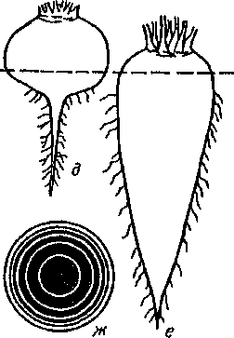
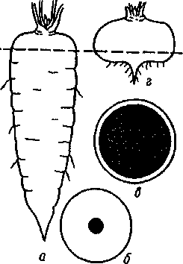

Рис. 41. Корнеплоды моркови {а, б), репы (в, г), свеклы (д, е, ж). На поперечных срезах ксилема показана черным, пунктирной линией обозначена граница стебля и
корня
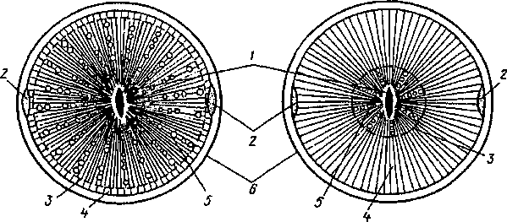
Рис. 42. Схемы поперечных срезов корней редьки (а) и моркови (б):
/ — первичная ксилема; 2— первичная флоэма; 3 — камбий; 4—вторичная флоэма; 5 — вторичная ксилема с широкими радиальными лучами; б— перидерма
у корней тех и других диархная. Различия заключаются в соотношении по диаметру корнеплода флоэмы и ксилемы. У растений семейства Сельдерейные запасающая паренхима сильнее всего развита во флоэме, а у семейства Капустные — в ксилеме (рис. 42). У свеклы (семейство Маревые) утолщение корня происходит своеобразно. Первичная ксилема у корня свеклы также диархная. Переход к вторичному анатомическому строению происходит обычным путем.
105

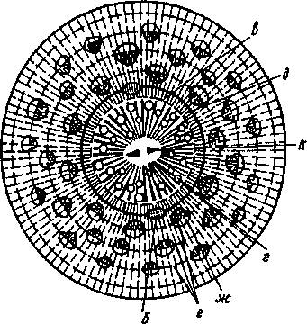
Рис. 43. Схема поперечного среза корня свеклы:
а — первичная ксилема; б — первичная флоэма; в — первый камбий, отложивший вторичную ксилему (г) и вторичную флоэму (д); е — дополнительные камбии, образовавшие три кольца проводящих пучков (ж) с паренхимой между ними. Снаружи корнеплод покрыт перидермой
Однако деятельность камбия ограниченна. После отложения небольшого числа вторичных элементов камбий прекращает свою работу. Утолщение корня продолжается, но уже при участии перицикла. Оно происходит в результате деятельности нескольких возникающих последовательно один за другим колец добавочного камбия (рис. 43). При этом паренхимные клетки перицикла, делясь преимущественно танген-тальными перегородками, образуют кольцо меристе-матической ткани. В периферическом слое этого кольца возникают феллоген и его производные, а из внутреннего слоя клеток поделившегося перицикла формируется первый добавочный камбий. В самом начале своей деятельности добавочный камбий образует зону меристематически активных клеток. Наружные клетки ее в дальнейшем функционируют в качестве второго добавочного камбия. Внутренние же клетки камбиальной зоны, продолжая делиться, откладывают постоянные ткани: наружу тонкостенную паренхиму и местами небольшие группы вторичной флоэмы; внутрь камбий откладывает вначале крупноклеточную паренхиму; затем непосредственно под участками флоэмы — элементы ксилемы. Таким образом, в результате деятельности первого добавочного камбия возникает широкое кольцо паренхимыой ткани с погруженными в нее открытыми коллатеральными пучками. Спустя некоторое время начинают делиться и клетки кольца второго добавочного камбия, образуя новую зону меристематичес-кой ткани. Наружные клетки этой зоны дифференцируются в третье кольцо добавочного камбия, а внутренние порождают, подобно первому камбию, новое кольцо пучков и основной паренхимы. Третий добавочный камбий, в свою очередь, отчленяет наружу четвертое камбиальное кольцо, и процесс образования вторичных элементов повторяется.
В результате деятельности ряда добавочных камбиев снаружи вторичной флоэмы возникают отчетливо выраженные концентрические кольца, состоящие из мелких пучков и тонкостенной парен-
106

химы между ними, в клетках которой и откладываются основные запасы сахарозы и прочих питательных веществ корнеплода.
Процесс вторичного утолщения у свеклы связан с развитием листового аппарата. Установлено, что число добавочных камбиальных колец кратно числу листьев в прикорневой розетке.
Контрольные вопросы. 1. Какие функции выполняет корень? 2. Что такое первичное анатомическое строение корня? С какими изменениями связан переход от первичного к вторичному строению корня? 3. Как формируется камбиальное кольцо при переходе корня от первичного строения к вторичному? 4. Какое различие между камбием, откладывающим паренхиму сердцевинных лучей, и камбием, откладывающим элементы ксилемы и флоэмы? 5. Что такое корнеплод, корневой клубень? 6. Какие органы растения принимают участие в образовании корнеплодов? 7. В чем анатомическое отличие корнеплодов представителей семейств Сельдерейные и Капустные? 8. Как формируется корнеплод свеклы?
Глава 5 ПОБЕГ И СИСТЕМА ПОБЕГОВ
§ 1. ОБЩАЯ ХАРАКТЕРИСТИКА ПОБЕГА И ПОЧКИ
Побег. Это неразветвленный стебель с листьями. Он является одним из основных органов высших растений. В филогенезе побеги возникли как приспособление к наземному образу жизни в результате преобразования системы безлистных цилиндрических органов — теломов — у ри ни офитов. В онтогенезе побег развивается из почечки зародыша либо из пазушной или придаточной (адвентивной) почки. Почка —это зачаточный побег. Вегетативные побеги выполняют функцию воздушного питания, спороносные (стробилы, цветки) — обеспечивают размножение.
Стебель и листья — структурные элементы (органы второго порядка) побега — формируются из общего массива меристемы (конуса нарастания побега) и обладают единой проводящей системой.
Кроме того, обязательная принадлежность побега — почки.
Стебель обеспечивает расположение листьев, цветков и плодов в пространстве, способствуя наилучшему выполнению их функций. По стеблю проходит транспорт веществ восходящего и нисходящего токов (т. е. он выполняет функции посредника между корнями и листьями).
Лист — в типичном случае плоский .боковой орган, отходящий от стебля и обладающий ограниченным ростом, — выполняет функции фотосинтеза, газообмена и транспирации. Почки обеспечивают длительное нарастание побега и его ветвление, т. е. образование системы побегов. Побег отличает от корня наличие листьев. Пазуха листа —это угол, образованный листом и вышележащим участком стебля. Узел — место отхождения листа или листьев от стебля. Междоузлие — участок стебля между соседними узлами (рис. 44). Обычно побег состоит из нескольких или многих узлов и междоузлий, повторяющихся вдоль его оси. Повторяющийся структурный элемент побега — метамер. Каждый метамер пред-
107

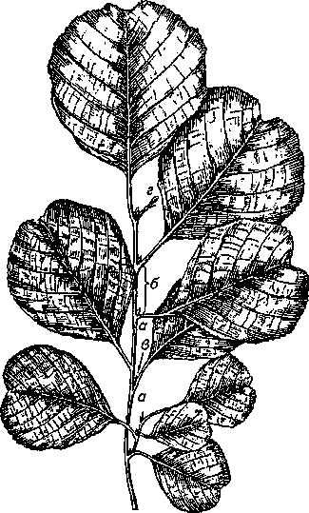
ставлен листом (или мутовкой листьев), отходящим от узла, и нижележащим междоузлием с почкой.
Рис. 44. Побег ольхи:
■ узлы; б— междоузлия; о — пазушные почки; г — верхушечная почка
Почка. Это зачаточный побег, междоузлия которого очень малы. Внутри почки заключен апекс побега — его меристематическая верхушка, или конус нарастания, Ниже него за счет выпячивания наружных слоев клеток (в отличие от эндогенного возникновения боковых и придаточных корней) экзо-генно формируются листовые бугорки, превращающиеся в зачатки листьев — листовые примордии. Позже в их пазухах (обычно начиная с пазухи третьего—пятого от апекса примордия листа) образуются бугорки (зачатки почек следующего порядка), в связи с чем их называют пазушными. Так как образование бугорков листьев чередуется с периодами, когда апекс растет в дли ну, восстанавливая свойственные ему величину и форму, листовые бугорки закладываются в определенном порядке и возникает характерное для вида листорасположение — филлотаксис.
Период времени (интервал) между заложением двух листовых бугорков называют пластохроном; период времени между развертыванием двух соседних листьев — филлохроном.
Емкость почки — это число листовых зачатков, заключенных в почке, от вполне сформировавшегося, но не раскрывшегося до последнего листового бугорка перед апексом стебля.
В зоне бугорков почек становится заметным формирование у стебля инсерционных дисков (зачатков междоузлий и узлов). Ин-серционный диск вместе с примордием листа является зачатком метамера побега. Впоследствии, при развитии из почки побега, междоузлия удлиняются за счет роста клеток в длину и благодаря деятельности интеркалярной меристемы.
В основу классификации почек положены разные признаки. П о наличию защитных чешуи почки бывают: закрытые, или защищенные, — имеют чешуи, которые защищают от иссушения и
108

колебания температур (свойственны большинству растений наших широт); открытые, или голые, — без защитных чешуи (характерны для многих древесных пород тропиков и субтропиков; среди растений наших широт —у крушины, калины-городовины, живучки, кошачьей лапки). Конус нарастания в таких почках защищают зачатки срединных листьев.
По составу и функции почки бывают: вегетативные — имеют только зачатки листьев (у большинства растений); цветочные, или репродуктивные, — имеют кроме чешуи только зачаток цветка или соцветия (ива, форзиция); вегетативно-генеративные, или смешанные, — имеют зачатки листьев и цветков (яблоня, груша, вишня, слива, сирень, бузина, копытень); выводковые — мета-морфизироваиные почки с зачатками придаточных корней. Они легко опадают с материнского растения, предназначены для вегетативного размножения. Выводковые почки могут быть представлены луковичками (бульбиллами), развивающимися в пазухах листьев надземных побегов (некоторые лилии) или в соцветиях (некоторые луки); клубнелуковичками (гладиолусы); клубеньками в пазухах листьев (некоторые диоскореи, горец живородящий); почками, формирующимися в углублениях зубчиков листовой пластинки (бриофиллюм, каланхоэ).
По местоположению на стебле почки бывают верхушечные и боковые. Боковые почки могут быть пазушными и придаточными (адвентивными). Пазушные почки развиваются в пазухах листьев обычно по одной, но нередко в пазухе листа формируется несколько почек, образующих вертикальный ряд, —сериальные почки, или горизонтальный — коллатеральные почки. Эти почки возникают независимо друг от друга из меристемы стебля. Сериальные почки свойственны двудольным. Последовательность их заложения и развития восходящая (жимолость, шалфей блестящий) или нисходящая (грецкий орех, кирказон); возможно также бисериальное (двурядное) заложение. Коллатеральные почки характерны, главным образом, для однодольных (гладиолус, крокус, птицемлечник). Первой формируется срединная почка, затем боковые. При образовании сериальных или коллатеральных почек в пазухе листа все они имеют один порядок (рис. 45).
Наряду с истинной коллатеральностыо у двудольных растений широко распространено коллатеральное и мутовчатое расположение почек, возникающих в результате ветвления одной пазушной почки (оно может идти до второго-третьего порядка) (картофель, георгина, бузина, лох узколистный). При ветвлении пазушной почки ее дочерние почки на один порядок выше.
Придаточные почки появляются на других органах: на листе (бриофиллюм, сердечник луговой, бегония), у корнеотпрысковых растений на корнях (вишня, слива, малина, дерен, хрен, молочай, льнянка, бодяк, одуванчик, осина, тополь, ива, сирень, барбарис).
Развитие побега из почки. При прорастании семени из зародышевого побега формируется первый побег растения — главный побег, или побег первого порядка.
109

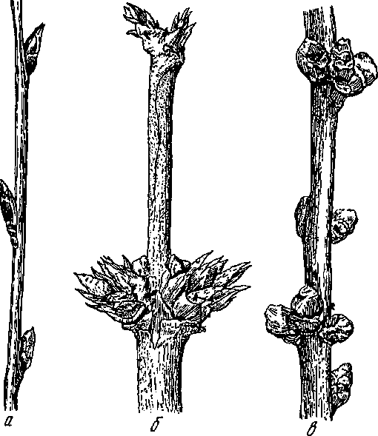
Рис. 45. Расположение почек: а — одиночное (черемуха); б— сериальное (жимолость); в — коллатеральное (абрикос)
Начало организации главного побега —это система гипоко-тиль — семядоли, в которой гипокотиль представляет первую единицу стебля растения, а семядоли — первые листья (зародышевые листья). Из зародышевой почки в дальнейшем образуются все последующие метамеры главного побега. По положению эта почка верхушечная. Пока она сохраняется, главный побег способен к росту в длину. Из боковых пазушных почек главного побега формируются боковые побеги второго порядка — происходит ветвление, а при дальнейшем ветвлении — третьего и т. д. Так формируется система побегов, представленная главным побегом и боковыми побегами второго и последующих порядков. Система побегов увеличивает общую площадь соприкосновения растения с воздушной средой.
Листорасположение (или филлотаксис). Порядок размещения листьев на стебле (оси) побега — наследственный признак. Различают несколько вариантов листорасположения:
спиральное, или очередное, — от одного узла отходит один лист (береза, тополь, дуб, яблоня, горох, морковь, подсолнечник и др.);
ПО

двурядное — разновидность очередного (от одного узла также отходит один лист), но листья располагаются в одной плоскости двумя рядами (ирис, гладиолус);
супротивное — от одного узла отходят два листа, сидящие друг против друга (клен);
накрест супротивное — разновидность супротивного, когда плоскости соседних пар листьев взаимно перпендикулярны (сирень, бирючина овальнолистная, яснотковые, гвоздичные);
мутовчатое — от одного узла отходят три и больше листьев (ветреница, вороний глаз, олеандр) (рис. 46).
Спиральное листорасположение кратко обозначается в виде дроби, так называемой формулы листорасположения (рис. 47). Для

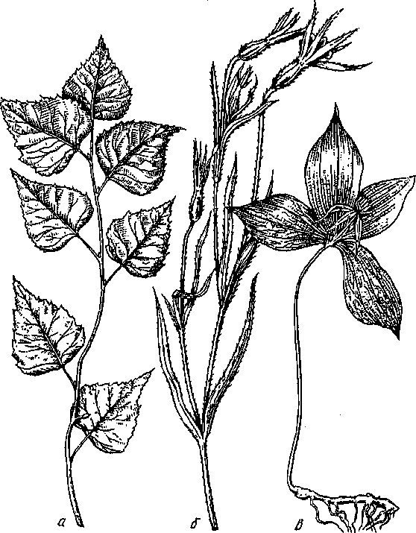

Рис. 46. Расположение листьев: а — очередное (береза); б— супротивное (куколь); в — мутовчатое (вороний глаз)
111

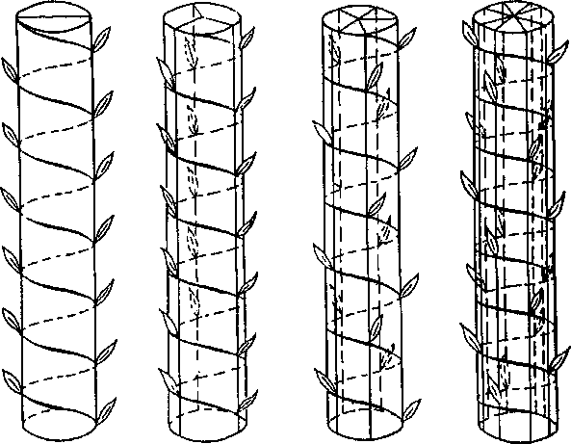
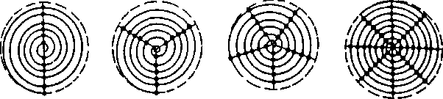
7/2 1/3 2/5 3/8
Рис. 47. Спиральное расположение листьев:
1/2 — ирис, гладиолус; 1/3 — камыш, осоки; 2/5 — дуб, тополь, шиповник, табак; 3/8 — капуста,
подорожник
ее составления надо ввести некоторые понятия. Ортостиха — вертикальная линия, соединяющая два ближайших листа, находящихся на стебле точно друг над другом. Основная (генетическая) спираль—спиральная линия, которая получается, если соединить узлы листьев, расположенных вверх непосредственно один за другим, пока не дойдет до листа, сидящего над тем, с которого начали (т. е. на той же ортостихе). Листовой цикл — число листьев в основной спирали, не считая последнего, сидящего на одной ортостихе с первым. В числитель дроби ставят число оборотов основной спирали, в знаменатель — число листьев в листовом цикле.
Ветвление побегов. Это образование системы разветвленных осей
112

(рис. 48). У низших растений в результате ветвления возникает система талломов (слоевищ), у высших — образуются системы побегов и корней. Прикрепленный образ жизни, линейный рост и обильное ветвление привели к характерной особенности растений — способности к длительному нарастанию с образованием новых органов. Нарастание побега — это развитие побега за счет его конуса нарастания.
Побег растет в длину обычно верхушкой вследствие деятельности верхушечной меристемы. Кроме того, побеги многих растений существенно удлиняются благодаря росту вставочной меристемы. Если побег растет неопределенно долго за счет одной и той же верхушечной меристемы, то такое нарастание называют монопо-диальным. Однако у многих растений верхушечная меристема функционирует ограниченное время, обычно в течение одного вегетационного периода. Тогда в следующий сезон рост побега продолжается за счет ближайшей боковой почки. Происходит так называемое перевершинивание. Такое нарастание побега называют симподиальным.
Ветвление бывает двух типов: верхушечное и боковое. При верхушечном ветвлении апекс делится (ветвится) на два (дихотомическое), три (тритомическое), много (политомическое) новых апексов, дающих начало осям следующего порядка. Такое ветвление свойственно многоклеточным низшим растениям, а также немногим высшим (плауновидные, некоторые папоротниковые). При боковом ветвлении оси подчиненных порядков формируются из боковых почек, возникающих ниже апекса материнской оси. В результате ветвления возникает система осей. При боковом ветвлении система осей может быть моноподиальной или симподи-альной. При моноподиальной системе каждая ось представляет собой моноподий, т. е. нарастает моноподиально, при симподиаль-ной системе — симподий, т. е. нарастает симподиально. Монопо-диальное нарастание характерно для многих голосеменных растений, симподиальное — для большинства покрытосеменных.
При ветвлении общий облик системы побегов может оказаться различным в зависимости от того, как располагаются наиболее сильные боковые ветви на материнских осях. Различают три основных варианта: акротонию, мезотонию и базитонию (греч. акрос — верхушка; мезон — середина; базис — основание; тонос — сила, мощь) ветвления, между которыми могут быть переходы.
Акротонное ветвление, при котором наиболее сильные боковые ветви формируются ближе к верхушке материнского побега, особенно характерно для деревьев. На каждом годичном побеге дерева наиболее сильно развиты пазушные почки в его верхних узлах, и из них в следующем году формируются самые мощные удлиненные ростовые побеги, тогда как из средних и нижних почек образуются укороченные побеги, вегетативные или цветоносные. Часть самых нижних почек годичного побега обычно не трогается в рост и остается в состоянии спящих.
Базитонное ветвление, т.е. образование наиболее крупных и
113

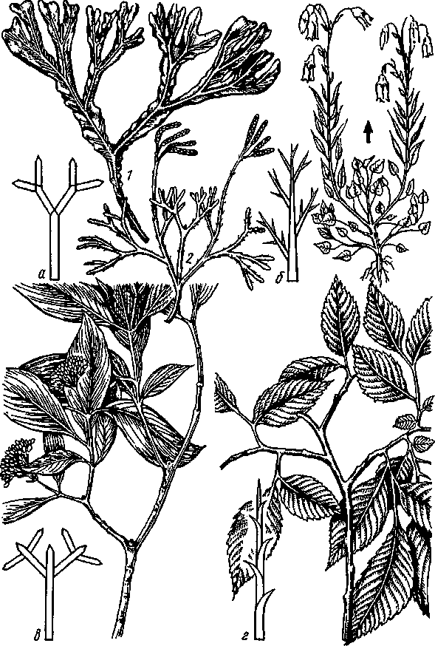
Рис. 48. Ветвление (схемы и примеры):
а— верхушечное дихотомическое: / — таллом фукуса; 2 — побег плауна сплюснутого; б —
боковое: нарастание моноподиальное (колокольчик круглолистный); в —боковое: нарастание
симподиальное (свидина); г — боковое: нарастание симподиальное (вяз)

сильных ветвей в нижней части материнского побега, особенно характерно для кустарников, кустарничков и многолетних трав, а из однолетников — для хлебных и дикорастущих злаков.
Кущение злаков — одна из форм базитонии, приводящая к образованию куста. При кущении боковые ветви образуются только у основания материнского побега из приземных и подземных почек. Этот базальный участок побега, состоящий из метамеров с очень короткими междоузлиями и тесно сближенными узлами, называют зоной кущения.
Сосредоточенность почек возобновления у поверхности почвы и под землей имеет важное приспособительное значение в сезонных климатах — эти почки лучше защищены, чем верхние.
При мезотонном ветвлении наиболее сильные боковые ветви формируются в средней части материнского побега.
Неразветвленный побег формируется в случае недоразвития боковых почек на главном побеге и отсутствия вследствие этого боковых побегов (драцены, юкки, алоэ, агавы, пальмы, дынного дерева).
Классификация побегов. В основу классификации побегов положен ряд признаков: направление роста, длина междоузлий, расположение побегов в пространстве и др.
По направлению роста ил и расположению побега относительно поверхности почвы различают ортотропные побеги, ориентированные перпендикулярно к поверхности почвы, и плагиотропные — параллельно или наклонно. В пределах растения развиваются обычно побеги обоих типов, но иногда только одного.
По длине междоузлий различают побеги двух типов: с удлиненными междоузлиями (типичный побег) — ауксибласт, с укороченными — брахибласт, прикорневая и верхушечная розетка. Брахибласты свойственны деревьям и кустарникам (в плодоводстве брахибласты с цветочными почками, выполняющие репродуктивную функцию, известны под названием кольчаток, плодушек) (рис. 49, 50). У травянистых растений укороченные побеги — прикорневые розетки, реже верхушечные (папирус), У них часто ортотропные и плагиотропные, удлиненные и укороченные побеги не являются строго специализированными, а представляют собой только фазы развития одного и того же побега. На этом основании различают следующие типы побегов: безрозеточные — все междоузлия удлиненные, листья срединные и верховые (подсолнечник, георгина, флокс); розеточные —в базальной части междоузлия укорочены (розетка), а выше одно удлиненное междоузлие — стрелка, несущая цветок или соцветие (тюльпан, нарцисс, гиацинт, амариллис, одуванчик); полурозеточные — в базальной части розетка, а выше несколько метамеров с удлиненными междоузлиями и срединными и верховыми листьями (люпин, дельфиниум).
По расположению побегов в пространстве известны побеги: прямостоячие (наиболее распространенные); восходящие, или приподнимающиеся, вьющиеся (обвивающиеся вокруг опоры — вьюнок); цепляющиеся (цепляющиеся за опору при по-
115

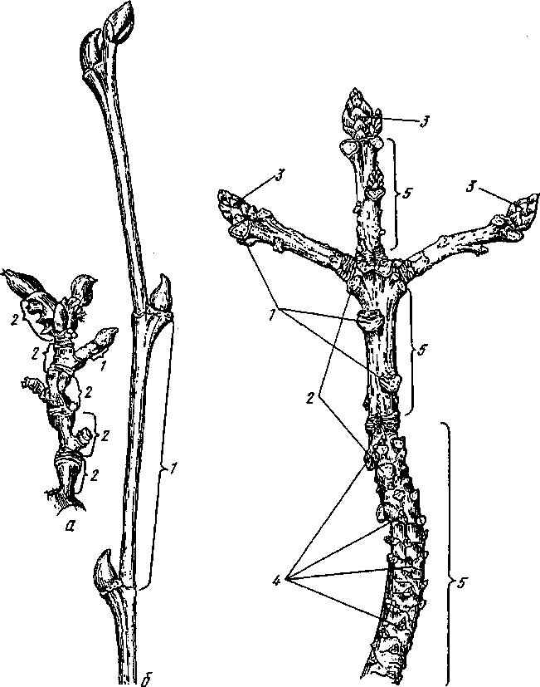
Рис. 49. Укороченный (о) Рис. 50. Укороченный побег карагача
симподиальный(пло- (плодушка):
душка) и удлиненный (о) / _ листовые рубцы и листовые следы; 2— следы от
моноподиапьный побеги опавших побегов; 3— верхушечные почки; 4 —
платана восточного: спящие почки (боковые, пазушные); 5— годичные
1 - междоузлие; 2 - годичные приросты
приросты

мощи усиков, шипов, корней-прицепок и др. — чина, плющ); лежачие (стелющиеся по поверхности почвы, но неукореняющие-ся —спорыш, тыквенные); ползучие, представленные плетями — по всей длине побег имеет однообразное строение, в узлах имеются придаточные корни (традесканция, луговой чай) и усы — столоны, заканчивающиеся прикорневой розеткой, на стебле которой развиваются придаточные корни (земляника, лапчатка гусиная, камнеломка). В сезонном климате наших широту большинства растений почки развертываются в побеги один раз в году (весной). Такие побеги называют годичными, но формирование новых побегов из почек в течение астрономического года может быть и неоднократным.
Побеги, вырастающие из почки за один период роста, называют элементарными, в году их бывает несколько. Так, два элементарных побега в год нередко образуются у дуба: первый — весной, второй — в середине лета; побеги летнего прироста называют Ивановыми побегами. У цитрусовых, чая, многих тропических деревьев образуется три—семь элементарных побегов в год.
Побеговая система травянистых поликарпиков состоит из побегов, которые после плодоношения не отмирают полностью, а их базальные участки с почками возобновления сохраняются. Это так называемые монокарпические побеги. В зависимости от длительности периода от раскрытия почки до плодоношения их делят на моноциклические (цикл развития побега завершается в течение одного вегетационного периода), дициклические (два года) и полициклические (три и более лет). Побеги, отмирающие, не доходя до цветения и плодоношения, называют побегами с неполным циклом развития.
Побег — структурная единица растения, производное одного очага меристем, а побеговая система — результат деятельности нескольких меристематических очагов. Возникает такая система в результате ветвления побегов. Модель побегообразования — это наследственно обусловленная программа морфогенеза, которая реализуется при формировании побеговых систем.
Морфологическая классификация жизненных форм растений. Особенности морфогенеза конкретных организмов приводят к формированию внешнего облика (габитуса) растения. Жизненная форма, или биоморфа, — это внешний облик растений, отражающий их приспособленность к условиям внешней среды. Каждая жизненная форма возникает на основе определенной модели побегообразования. Существуют различные классификации жизненных форм растений. Среди них широко применяется эколого-мор-фологическая классификация И. Г. Серебрякова. Она в качестве исходных принимает такие признаки, как формы роста и длительность жизни надземных вегетативных органов. Эти признаки тесно связаны с положением зимующих почек (для растений сезонного климата). Согласно этой классификации у цветковых выделены три основные категории жизненных форм: древесные, полудревесные растения и травы (рис. 51).
Древесные растения обязательно имеют многолетние надземные побеги с почками возобновления. Их подразделяют на
117

150'
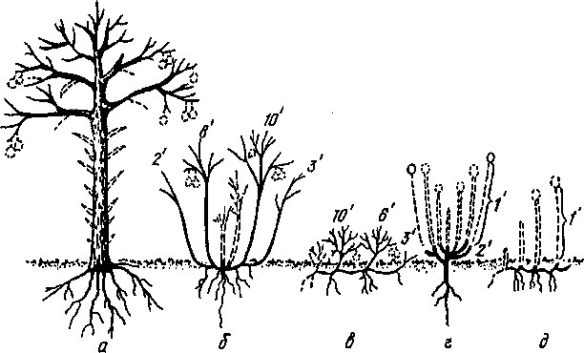
Рис. 51. Некоторые типы древесных (а, б), полудревесных (в) и травянистых (г, д) растений (обозначения в тексте)
деревья, кустарники и кустарнички. Деревья — это растения с многолетним, обычно одревесневшим главным побегом — стволом. Высота деревьев 2... 100 м. Продолжительность жизни до 4000 лет. Основная форма деревьев — прямостоячая, но есть стланцы — со стелющимся стволом (кедровый стланик) и древесные лианы — ствол лазающий или обвивающий опору (виноград, энтада фасоле-видная, ротанговые пальмы). Кустарники — растения с несколькими стволами, называемыми стволиками. Их высота 0,6...6 м. При общей большой продолжительности жизни отдельные стволики живут от 2 до 40 лет. Кустарнички — низкорослые кустарники (высота от 5 до 60 см), продолжительность жизни побегов 5... 10 лет.
У полудревесных растений надземные побеги сохраняются в течение ряда лет лишь частично, так как их верхняя часть ежегодно отмирает. Возобновление идет за счет почек, которые располагаются на высоте 5...20 см и более над уровнем почвы. К полудревесным растениям относятся полукустарники и полукустарнички, которые различаются между собой по общим размерам и величине многолетней части. Высота полукустарников до 80 см, а полукустарничков — редко превышает 15...20 см.
Травы многолетних надземных побегов не имеют. Их делят на однолетние и многолетние травы. Однолетние травы полностью отмирают после плодоношения. Они вообще не имеют многолетних органов. Однолетние эфемеры проходят весь жизненный цикл за три—пять недель. Двулетние травы проходят жизненный цикл за два года. У многолетних трав многолетними являются подземные или приземные (скрытые в подстилке или плотно прижатые к зем-
118

ле) части побегов с почками возобновления. Их делят на несколько типов: стержнекорневые — с хорошо развитым главным корнем; кистекорневые — не имеющие главного корня, коротко- и длин но -корневищные, клубнеобразующие и луковичные. Состав жизненных форм в растительных сообществах отражает экологические условия и стратегию жизни определенных групп растений. Так, например, кустарнички преобладают в растительном покрове тундр, полудревесные растения и эфемеры обычны в пустынях, а также в растительном покрове высокогорий.
§ 2. СТЕБЕЛЬ — ОСЬ ПОБЕГА
Стебель характеризуется радиальной симметрией и неограниченным ростом в длину. Он слагается из узлов и междоузлий, растет в длину за счет верхушечного и вставочного роста. Удлиненные стебли имеют хорошо выраженные междоузлия, укороченные могут состоять практически только из узлов. Стебель несет на себе листья, почки и (у покрытосеменных) цветки.
Основные функции стебля —это опорная (механическая) и проводящая. Стебель обеспечивает благоприятное для фотосинтеза расположение листьев и двустороннее передвижение веществ. Органические вещества, синтезированные в листьях, передвигаются по флоэме стебля к местам их использования: растущим листьям, стеблям, корням, развивающимся цветкам, семенам и плодам. Из корней по ксилеме подается вода с растворенными минеральными веществами. Стебель может быть органом запасающим (клубни картофеля, стебли капусты кольраби, сахарного тростника), фотосинтезирующим (молодые стебли, кладодии, стебли суккулентов), служить для прикрепления к опоре (с помощью усиков) и защиты (колючки).
С многообразием функций связано и морфолого-анато-мическое разнообразие стеблей.
Форма стеблей обычно цилиндрическая, округлая в поперечном сечении, но стебли могут быть и двугранными (у рдестов), трехгранными (у осок), четырехгранными (у шалфея и других яснотко-вых), многогранными (у тыквы, валерианы).
По характеру роста и положению в пространстве различают стебли прямостоячие (подсолнечник, лен, дуб, береза), стелющиеся (арбуз, тыква, клюква), ползучие укореняющиеся (земляника, клевер ползучий).
Часто встречаются стебли лианы: вьющиеся вокруг опоры (тропические лианы, хмель, вьюнок полевой, фасоль), лазающие с помощью усиков (виноград, огурец), цепляющиеся посредством различных прицепок и крючков (пальма-лиана ротанг, ежевика, подмаренник). Лианы могут быть травянистыми и деревянистыми. Для лиан характерны быстрый рост, удлиненные междоузлия, легкие, сравнительно тонкие стебли, что позволяет им, опираясь на соседние растения, выбраться к свету.
Безлистный несущий цветок или соцветие, стебель (точнее,
119

одно сильно удлиненное междоузлие) называют стрелкой (у лука, примул).
Продолжительность жизни стеблей различна. Стебель, как и весь побег в целом, представляет собой открытую систему роста, т. е. он нарастает длительное время и на нем образуются новые листья и почки. Выделяют два основных типа стебля: травянистый, существующий обычно один вегетационный сезон, отличающийся слабым одревеснением и утолщением, сильной парен-химатизацией, отсутствием перидермы, и деревянистый — обычно многолетний, утолщающийся неопределенно долго, образованный одревесневающими тканями. Главный стебель дерева называют стволом. Длительность жизни стебля у растений-эфемеров 30...45 дней, у большинства трав — 120... 150 дней, у деревьев — несколько сотен лет (яблоня — до 200, сосна — до 500 и т. д.). Стволы некоторых деревьев живут более тысячи лет (секвойи, тиса, кипариса — 3...5 тыс. лет).
Размеры стеблей также отличаются большим разнообразием. Максимальную длину (200...300 м) имеют стебли пальм-лиан ро-тангов. Высота стеблей, не требующих опоры, достигает 120... 150 м у эвкалиптов — выше 40-этажного дома, у секвойи — 140 м, у пальм — 60, у ели — 50, у дуба — 40, у березы и клена — 25 м. Стебельки ряски вольфии имеют длину 1...1,5 мм. Диаметр ствола баобаба или секвойи может быть больше 10 м.
АНАТОМИЯ СТЕБЛЯ
Стебель с его узлами и междоузлиями, так же как и листья, пазушные почки и позже цветки, возникает из меристематической верхушки побега — его апекса. Апикальная меристема состоит из делящихся в разных направлениях клеток-инициалей, которые являются родоначальниками всех клеток побега и их производных, различающихся по положению в апексе и направлению плоскостей деления. Они дают начало всем тканям и органам побега.
У большинства мхов, плаунов, хвощей и папоротников в поверхностном слое верхушки апекса имеется одна инициальная клетка или небольшая их группа. У семенных растений выделяется массив инициальных клеток, расположенных в поверхностном и более глубоких слоях. Апекс побега большинства цветковых построен по типу туники — корпуса, которые различаются плоскостями клеточных делений. Туника включает два (реже 1—4) слоя клеток, делящихся перпендикулярно поверхности и обеспечивающих увеличение поверхности апекса*.
Корпус образован массой клеток, лежащих под туникой, которые делятся во всех плоскостях, давая основной объем побега. Корпус и каждый из слоев туники имеют свои инициали. Наружный слой туники дает начало протодерме, из которой затем образуется эпидерма, покрывающая листья и стебель (рис. 52).
*Однослойная туника —пшеница, лук-порей; двуслойная — сирень, рдест; трехслойная — ваниль, барвинок; четырехслойная —миндаль, калина.
120

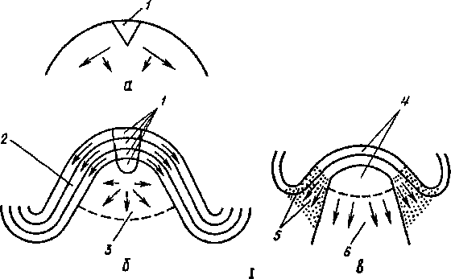

': ,,.Ч "\
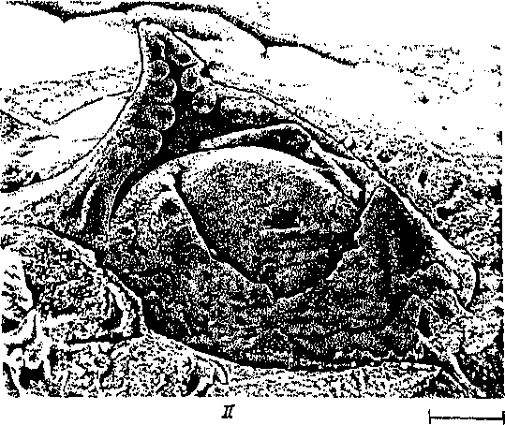
0,5 мм

Рис. 52. Конусы нарастания:
/ — схемы строения апексов: а — инициальная клетка одна (Гофмейстер); б — группа ииициалей (туника — корпус Шмидта); в — группа ииициалей (инициальное кольцо и меристема ожидания Плантефоля и Бюва); / — инициали; 2 — туника; 3— корпус; 4—инициали и меристема ожидания; 5— инициальное кольцо; 6— медианная меристема; //—формирование листовых примордиев на конусе нарастания сельдерея (в сканирующем электронном микроскопе)

В центре верхней части апекса из туники и корпуса обособляется так называемая меристема ожидания. Ее клетки делятся относительно редко, они вакуолизированы, растут за счет растяжения. Из меристемы ожидания затем могут формироваться зачатки цветка.
Ниже, в следующей цитогистологической зоне апекса, из туники формируется инициальное кольцо (фланговая, или периферическая, меристема). Это несколько рядов мелких вследствие огромной скорости деления клеток, располагающихся кольцом по периферии апекса. Многослойная меристема инициального кольца формирует бугорок листового зачатка и дает начало тканям стебля, непосредственно связанным с листом. В центре оси апекса (в инициальном кольце) обособляется медианная (сердцевинная) меристема, клетки которой делятся поперечными перегородками.
Структура меристем стебля (по Бюва, 1955)
„, ^ инициальное кольцо (-*- стебли, листья
Туника <^
меристема ожидания (-«- цветки
корпус <*ч_{ме}д_{Ианная} (сердцевинная) меристема
Из медианной меристемы будет формироваться паренхима сердцевины, из клеток кольца — основная меристема и прокамбий. Основная меристема кнаружи от прокамбия, между ним и протодер-мой формирует первичную кору, прокамбий — проводящую систему центрального цилиндра. Узкие и длинные прозенхимные клетки прокамбия делятся продольно, давая затем начало первичной ксилеме и первичной флоэме. Прокамбий закладывается одновременно в листовом зачатке (или зачатке боковой почки) и стебле. По мере дальнейшего роста прокамбий распространяется в глубь растущего листового зачатка и в глубь оформляющегося стебля, образуя основу проводящей системы побега, связывающую листья и стебли (рис. 53).
Клетки инициального кольца между тяжами прокамбия дифференцируются позднее в паренхиму, радиальные полосы которой соединяют сердцевину с первичной корой. Это первичные сердцевинные лучи. На границе центрального цилиндра и первичной коры инициальное кольцо дает начало еще одной меристеме — пе-рициклу, клетки которого дифференцируются позднее в первичные склеренхиму и паренхиму.
В результате деятельности первичных меристем апекса форми-руетсяпервичное анатомическое строение стебля:эпидерма, первичная кора, центральный цилиндр и сердцевина. Таким образом, апекс обеспечивает новообразование клеток за счет митоза, гистогенез (формирование первичных тканей) и органогенез (заложение зачатков листьев, почек, метамеров стебля и цветков)*.
♦Процессы, происходящие в апексе, изложены кратко и схематично на основе концепций туники — корпуса А. Шмидта (1924), инициального кольца, меристемы ожидания Плантефоля и Бюва, цитогистологической зональности апекса Э.Фостера.

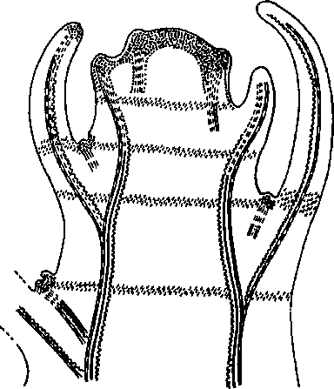
дай а/ "•' и | с . 1 2 3 4-567$
Рис. 53. Схема распределения меристем в стебле:
/ — апикальная; 2 — интеркалярная; 3 — прокамбий; 4— незрелые элементы флоэмы; 5— зрелые элементы флоэмы; б — незрелые элементы ксилемы; 7— зрелые элементы ксилемы; <?— камбий
Рост стебля в длину происходит за счет апикальной меристемы и интеркалярных меристем в основании междоузлий. При формировании метамеров побега, когда с правильной периодичностью возникают листовые бугорки, происходит раннее вычленение узлов, а развитие междоузлий запаздывает. Их удлинение и дальнейший рост могут продолжаться длительное время за счет сохраняющейся в основаниях междоузлий остаточной первичной меристемы, которая и называется вставочной или интеркалярной.
Прирост стебля в толщину включает его первичное и вторичное утолщение. Первичный рост стебля в толщину идет вблизи конуса нарастания за счет деления и растяжения клеток апикальной меристемы и тех первичных тканей, которые из нее возникают, и дифференциации прокамбия. Примерами хорошо заметного первичного утолщения могут служить клубень картофеля, где преимущественное развитие имеет сердцевина, или кактусы, запасающие воду в коре.
Вторичное утолщение происходит за счет деятельности камбия (см. схему).
123

Схема развития стебля
Первичные Первичные Вторичные
меристемы ткани меристемы


Апикальная меристема
Протодерма Эпидерма
Основная Основная
меристема паренхима:
Первичная кора Феллоген<^
^>
Сердцевинные лучи Камбий межпучковый П
Сердцевина \
Камбий ^
-Первичная флоэма /
Прокамбий^ '■ Камбий пучковый'
⁴ Первичная ксилема

Первичное анатомическое строение стебля

Строение стебля, сформировавшегося в результате деятельности первичных меристем апекса, называется первичным. В стебле, как и в корне, при первичном строении можно различить три ана-томо-топографические зоны: покровную ткань, первичную кору и центральный цилиндр (рис. 54). Однако развиваются стебель и корень в разной среде и выполняют разные функции. Этим объясняются их отличия: эпидерма, защищающая стебель от испарения, вместо эпиблемы; обилие механических тканей в первичной коре и перицикле, обеспечивающих прочность.
Непосредственно под эпидермой в благоприятных для фотосинтеза условиях наружные слои первичной коры — экзодерма — сформированы содержащими хлоропласты хлоренхимой и (у двудольных) колленхимой. Во внутреннем, пограничном с центральным цилиндром слое — эндодерме — обычно накапливаются крахмальные зерна, и тогда он превращается в так называемое крахма-лоносное влагалище. Крахмальные зерна под действием силы тяжести могут оседать в клетках. Благодаря этому эндодерма играет важную роль в геотропической реакции стеблей.
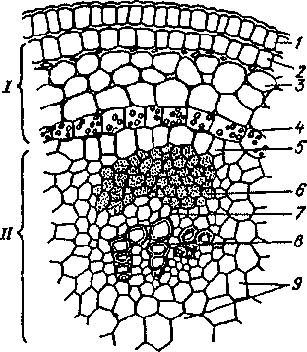
По периферии центрального цилиндра в перицикле расположена склеренхима. Склеренхимные волокна образуют сплошной слой или собраны около проводящих пучков, кнаружи от первичной флоэмы. Главный элемент центрального цилиндра (стелы) — проводящие пучки. Они образованы из прокамбиальиых тяжей и состоят из первичных ксилемы и флоэмы. Дифференциация прокамбия проходит центростремительно: флоэма формируется от внешней стороны пучка к его центру, а ксилема — навстречу ей (рис. 55). Прокамбий может полностью превратиться в первичные проводящие комплексы, образовав закрытый коллатеральный пучок (у однодольных), или сохранившиеся клетки в центре пучка формируют камбий. Такие открытые пучки характерны для двудольных растений. Работа камбия обеспечивает формирование вторичных ксилемы и флоэмы.
Прокамбий представляет собой эмбриональную фазу в разви-
Рис. 54. Первичное строение стебля пролески (поперечный срез):
/ — первичная кора; // — центральный цилиндр; / — эпидерма; 2—колленхима экзодермы; 3 — хлоренхима мезодермы; 4—эндодерма — крахмалоносное влагалище; 5—паренхима перицикла; 6— первичная флоэма; 7 — формирующийся камбий; 8— первичная ксилема; 9— паренхима сердцевины

125

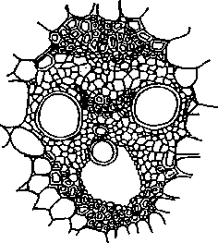
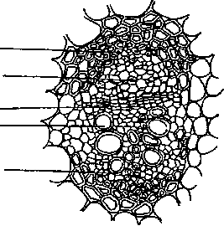
Пропюфлшма . _{тя}
Мстасрлоэт \ дулоэт
Метаксилепа ] Протоксилема Г ксилема"
фотмди
Пербичная
флоэма вторичная
Камбий вторичная
Ксилема
троичная
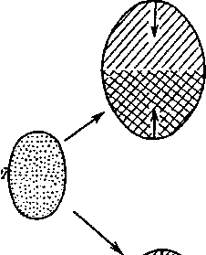
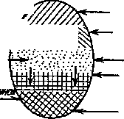
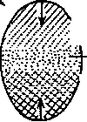
1Пер6ичшя/ рюши
прокамбий ]МетаксилемаУ -.
Протоксилема ^{т1ле}^-

Рис. 55. Формирование проводящего пучка у однодольных (вверху) и двудольных (внизу) р направление дифференциации прокамбия в первичные, а затем камбия во вторичн

тии первичной проводящей системы. Поэтому расположение прокамбия в значительной степени предопределяет ее строение. Если прокамбий образует сплошной полый цилиндр, то из него формируются вложенные друг в друга цилиндры ксилемы и флоэмы (у некоторых хвойных и двудольных). Если же прокамбий состоит из отдельных тяжей (у большинства однодольных, многих двудольных и хвойных), то возникающие первичные проводящие ткани сохраняют такое же пучковое строение. Прокамбий возникает у основания листового зачатка, и его развитие идет в двух направлениях: к верхушке листового зачатка и вниз по стеблю, где он причленяется к тяжам, возникшим ранее. В той же последовательности идет и дифференциация флоэмы и ксилемы. Обычно раньше образуются элементы флоэмы, затем ксилемы. Проводящие пучки располагаются в паренхиме центрального цилиндра.
В центре стебля развивается хорошо заметная сердцевина. Па-ренхимиые тонкостенные клетки сердцевины нередко разрыхляются, отмирают и заполняются воздухом, тогда вся ткань кажется белой (у подсолнечника, кукурузы, бузины). Иногда сердцевина отмирает очень рано, когда удлинение междоузлий еще не закончилось. Это влечет за собой разрыв сердцевины и образование полого стебля. Образовавшаяся полость прерывается перегородками только в узлах. Такие стебли характерны для большинства злаков (соломина), зонтичных (дудчатый стебель), тыквенных (см. рис. 58).
Анатомия осевых органов растения (корня и стебля) имеет в первичном строении ряд общих черт (радиальная симметрия, открытая система роста, система меристем, блоки тканей первичной коры и центрального цилиндра). Однако разница в условиях среды и функциях определила их различия (табл. 12).
Первичное строение стебля сохраняется у однодольных расте-
12. Сравнительная характеристика стебля и корня, имеющих первичное
строение

двудольного
Части органа
Корень
Стебли растения
однодольного

Эпиблема Эпидерма
Первичная кора: Очень сильно раз- Почти ие выражена Достаточно развита
вита
экзодерма Опробковевагащая Ассимиляционная па- Ассимиляционная
паренхима ренхима паренхима и кол-
ленхима
мезодерма Поглощающая па- Ассимиляционная паренхима
ренхима
эндодерма Клетки пареихи- Клетки паренхимы с зернами крахмала
мы с пятнами (крахмалоносное влагалище)
Каспари
127

Продолжение

Части органа | Корень | Стебли растения
Части органа | Корень | однодольного | двудольного
Центральный | Развит слабее | Очень сильно развит Преобладает над
цилиндр: | первичной коры | первичной корой
перицикл | Меристема, па- | Склеренхима Склеренхима и па-
 | ренхима | ренхима
проводящие пучки | Радиальный (расположен в центре) | Закрытые коллатеральные (беспорядочно расположены) | Открытые коллатеральные и биколла-теральные (расположены по кругу)
сердцевинные Не выражены
лучи
Сердцевина » »
Основная паренхима
Основная паренхима или полость, окруженная основной паренхимой
ний в течение всей жизни, а у двудольных и голосеменных — лишь в ранние фазы его развития.
Строение и распределение проводящих пучков неодинаковы у разных групп высших растений. Типы строения и закономерности эволюции стелы (центрального цилиндра) описывает стелярная теория. Ее основы были заложены Ф. Вантигемом и А. Дулио (1886). Стелярная теория получила в дальнейшем подтверждение при изучении современных и вымерших растений. Наиболее древний и примитивный тип стелы — протостель состоит из сплошного тяжа ксилемы, окруженного флоэмой. Протостель присуща первым наземным растениям (проптеридофитам). Развитие стелы шло в направлении ее расчленения на отдельные тяжи, что увеличивало поверхность соприкосновения проводящих тканей с паренхимой.
Усложнение конструкции стелы происходит в основном параллельно с возрастанием величины органов. Ксилема становится трехмерной сеткой, непрерывная подача воды с минеральным раствором в стебли и листья побега происходит в условиях достаточного по величине поверхности контакта между мертвыми сосудами и обслуживаемой ими живой тканью. Из протостелы развилась актиностель, ксилема которой имела на поперечном разрезе вид звезды; затем сифоностель, в которой появляется сердцевина, идиктиостель. В диктиостели концентрические амфик-рибральные пучки образуют сетчатый цилиндр, паренхима сердцевины соединена с паренхимой коры сердцевинными лучами, при отхождении от стебля ветвей и листьев образуются большие лакуны, заполненные паренхимой (папоротники).
Для семенных растений характерна эустель (рис. 56). Она образована системой открытых коллатеральных или биколлатеральных пучков. У большинства двудольных и голосеменных растений проводящие пучки проходят параллельно продольной оси органа в междоузлиях и изгибаются близ узлов, в узлах же ветвятся и присоединя-
128

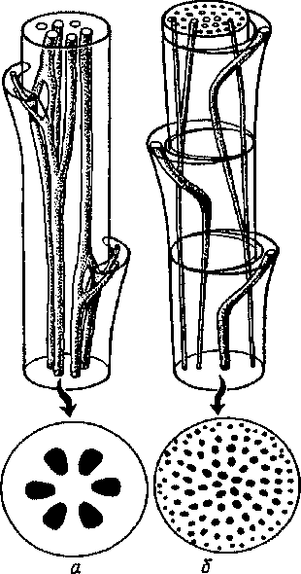
Рис. 56. Стелы стеблей:
а —эустель двудольных; б— атакостель однодольных
ются к ответвлениям других пучков. На поперечных разрезах они образуют правильное кольцо, параллельное поверхности стебля. Эустель сильно витализиро-вана живой паренхимой сердцевины, первичных сердцевинных лучей и перицикла. Она обычно окружена эндодермой в виде крахмалоносного влагалища.
Сетчатая (или губчатая) конфигурация стелы облегчает газовый обмен стелярной паренхимы с корой и далее с наружной атмосферой. Усложнение конструкции стелы приводит к раздробленности ксилемы в теле органов одновременно с удерживанием его связности и сращением с окружающими тканями.
Последнее звено в эволюции стелы стебля — атакостель однодольных растений: многочисленные закрытые пучки листьев одновременно входят в стелу. Здесь они отклоняются к центру стебля, а затем наружу. Проводящие пучки изогнуты на большей части стебля и объединяются в сетку в результате соединения их разветвлений в узлах и междоузлиях. Проводящих пучков значительное количество, на поперечных разрезах междоузлий они представлены разбросанно.
Строение стебля однодольных растений
Для стеблей однодольных растений характерно резко выраженное пучковое строение: многочисленные закрытые (без камбия) проводящие пучки рассеяны по всей толще стебля. Пробковый камбий также не образуется, вследствие чего у однодольных растений нет перидермы.
Первичная кора однодольных растений развита слабо, преимущественно паренхимная. Часто здесь развивается и склеренхима. Клетки эндодермы обычно не отличаются от остальных клеток коры, но иногда имеют пятна Каспари на радиальных стенках или подковообразные утолщения. При сильной редукции первичной коры склеренхимный перицикл превращается в субэпидермальиые тяжи (как в стеблях злаков).

129

За исключением древовидных агавовых, вторичное утолщение однодольным растениям несвойственно (отсутствие камбия). Большая толщина стеблей некоторых однодольных (например, пальм) объясняется деятельностью апикальной меристемы проростка. По мере развития растения она сильно увеличивается в объеме и строит все более мощный стебель. Как только она достигнет наибольшего постоянного размера, диаметр стебля становится постоянным и он приобретает форму правильного цилиндра.
Стебель кукурузы имеет типичное для однодольных растений строение (рис. 57). Стебель покрыт эпидермой, в которой имеются устьица. Под эпидермой находится тонкий слой хлорофиллонос-ных паренхимных клеток первичной коры. Далее расположен центральный цилиндр. Он начинается перициклом, состоящим из склеренхимы. Кольцо перициклических волокон обеспечивает ме-
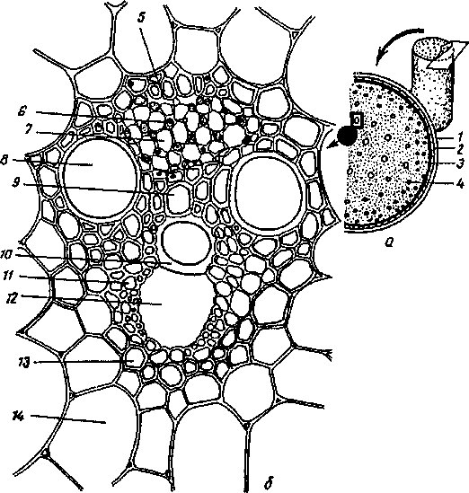
Рис. 57. Строение стебля кукурузы (поперечный срез):
а — общий вид: / — эпидерма; 2 — хлоренхима коры; 3 — склеренхима перицикличсского происхождения; 4— паренхима центрального цилиндра с проводящими пучками; б— закрытый коллатеральный сосудисто-волокнистый пучок: 5— первичная флоэма; 6— клетка-спутница; 7— ситовидная трубка; <?— пористый сосуд метаксилемы; 9— трахеида; 10 — кольчатый сосуд протоксилемы; 11 — паренхима; 12 — водоносная полость; 13 — склеренхимная обкладка пучка; 14— паренхима центрального цилиндра
130

ханическую прочность. Местами они примыкают к эпидерме, так как первичная кора в стебле кукурузы развита слабо.
Основная часть центрального цилиндра представляет собой паренхиму, пронизанную проводящими пучками. В них ксилема, расположенная ближе к центру, подковой охватывает флоэму, образуя коллатеральный пучок. В сформировавшемся пучке не остается клеток, способных к делению (камбий не формируется), поэтому пучки закрытые. Часть протоксилемы разрушается, и образуется водоносная полость. Проводящие пучки окружены склерен-химной обкладкой. Мощность ее и толщина стенок волокон тем больше, чем ближе к периферии стебля находятся пучки. Это увеличивает механическую прочность стебля на изгиб. Отсутствие камбиального утолщения и сильное развитие листьев, из которых в стебель входит большое число пучков, привели к такой структуре стебля, при которой пучки распределены по всему поперечному сечению, формируя атакостель. Крупные пучки входят в стебель на большую глубину и идут вниз, проходя несколько междоузлий. Впоследствии они изгибаются к периферии и соединяются с пучками близлежащих листьев. Более мелкие пучки отклоняются слабее, иногда они идут вдоль стебля непосредственно под эпидермой. Сердцевины как структурно обособленной ткани нет (см. рис. 57).
В стеблях большинства злаков паренхима междоузлий разрушается в процессе роста и образуется крупная центральная полость. Формируется особый тип стебля — соломина — с полыми междоузлиями и узлами, выполненными паренхимой, где сливаются пучки, идущие из листа, пазушных почек и вышележащих междоузлий.
В полой соломине ржи, пшеницы и других злаков проводящие пучки оттеснены к периферии, где располагаются в шахматном порядке (рис. 58). Внутренние пучки более крупные, наружные — более мелкие, но окруженные мощной склеренхимой. Склеренхимные обкладки пучков сливаются со склеренхимой перицикла, образуя кольцо механической ткани. Хлорофиллоносная паренхима первичной коры с возрастом утрачивает хлоропласта, стенки клеток одревесневают. Одревесневает и эпидерма. Соломина из зеленой становится желтой, прочность ее возрастает и достигает максимума к моменту созревания зерна, когда стебель выдерживает наибольшие нагрузки. Периферическое положение склеренхимы и одревесневшей паренхимы придает прочность полой соломине, обеспечивая ее сопротивление на изгиб.
Для однодольных растений вторичное утолщение нехарактерно, так как камбий у них отсутствует. Лишь у древовидных агавовых (драцен, алоэ и др.) отмечено значительное вторичное утолщение за счет деятельности меристематической зоны на периферии стебля. Внутри этой зоны отдельные группы клеток делятся, формируя амфивазаль-ные проводящие пучки, а окружающие их клетки превращаются в межпучковую паренхиму. По мере образования концентрических проводящих пучков меристематическая зона отодвигается наружу.
Стебли однодольных растений характеризуются: первичным строением в течение всей жизни; наличием
131

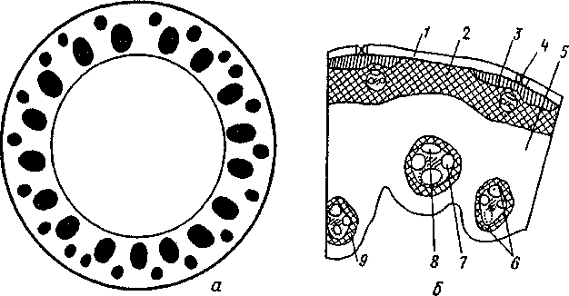
Рис. 58. Строение соломины ржи (поперечный срез):
а—схема распределения проводящих пучков; б— строение соломины: / — эпидерма; 2 —
склеренхима; 3— хлореихима коры; '/—устьице; 5—паренхима центрального цилиндра; б —
закрытый коллатеральный сосудисто-волокнистый пучок; 7—ксилема; Я—флоэма; 9 —
склеренхимная обкладка пучка
лишь первичной покровной ткани — эпидермы; слабо выраженной первичной корой; пучковым строением центрального цилиндра; разбросанным расположением коллатеральных проводящих пучков; отсутствием в пучках камбия (пучки закрытые).
Строение стебля двудольных травянистых растений
На ранних этапах развития стебель двудольных имеет первичное строение. В результате деятельности первичных меристем конуса нарастания формируются эпидерма, первичная кора, центральный цилиндр и сердцевина.
Эпидерма стебля имеет небольшое число устьиц, обычно покрыта кутикулой. Под эпидермой находятся ткани первичной коры. Наружный слой ее (экзодерма) часто образован колленхимой, которая располагается либо сплошным кольцом, как у подсолнечника, либо отдельными участками. У растений с ребристыми стеблями (тыква) колленхима заполняет выступы стебля. В тонких стеблях колленхима обычно уголковая, в стеблях с активным вторичным утолщением — пластинчатая. Основная часть первичной коры (мезодерма) сложена хлоренхимой и паренхимой. Здесь могут развиваться воздухоносные полости и вместилища выделений. Клетки внутреннего слоя первичной коры (эндодермы) обычно заполнены крупными крахмальными зернами (крахмалоносное влагалище).
Центральный цилиндр (стела) состоит из перицикла и проводящей системы. Сердцевина — из паренхимы, которая часто разруша-
132

ется, а на ее месте образуется воздухоносная полость. Перицикл представлен одним или несколькими рядами склеренхимы или отдельными ее тяжами. Проводящая система междоузлий у двудольных и хвойных имеет вид полого цилиндра, который разделяет наружную и внутреннюю основную паренхиму на первичную кору и сердцевину. Проводящие пучки, составляющие этот цилиндр, разделены более или менее широкими прослойками межпучковой паренхимы, которые связывают сердцевину и первичную кору. Прослойка межпучковой паренхимы называется сердцевинным лучом. Большинству двудольных свойственна эустель, на поперечном срезе которой пучки расположены кольцом.
У двудольных растений в отличие от однодольных не все клетки прокамбия превращаются в первичную ксилему и первичную флоэму. Слой клеток прокамбия между ними сохраняет способность к делению и превращается во вторичную образовательную ткань — камбий, который делится, откладывая внутрь элементы вторичной ксилемы, а к периферии — вторичной флоэмы. Пучки двудольных растений открытые, благодаря работе камбия пучок растет, диаметр его увеличивается. Деятельность камбия обеспечивает возникновение вторичных элементов в стебле, т. е. переход от первичного к вторичному анатомическому строению.
Вторичное строение характерно для всех двудольных и хвойных растений — трав и деревьев. Разнообразие типов строения обусловлено прежде всего расположением проводящих тканей, которое определяется заложением прокамбия и деятельностью камбия (рис. 59, табл. 13).
13. Основные типы вторичного строения стебля двудольных растений

Тип строения | Заложение прокамбия | Диффсрсн-циацпя прокамбия | Заложение камбия | Дифференциация камбия | Примеры
Пучковый | Тяжи | Проводящие пучки | Пучковый (из прокамбия) | Вторичные ткани пучков | Лютик, кубышка, ветреница
Пучковый | » | То же | То же | То же | Клевер, люцерна, яснотка
 | » | » | Межпучковый (из паренхимы) | Паренхима сердцевинных лучей
Переходный (от пучкового к непучковому) | » | » | Пучковый (из прокамбия) | Вторичные ткани пучков | Подсолнечник, клещевина, бодяк
 | » | » | Межпучковый (из паренхимы) ' | Вторичные ткани дополнительных
пучков

Продолжение

Тип строения | Заложение прокамбия | Дифференциация прокамбия | Заложение камбия | ДшМкрсн-циация камбия | Примеры
Непучковый Цилиндр Слои пер- Цилиндр (из Слои вто- Древесные
(сплошной) вичной кси- прокамбия) ричной (клен, осина,
лемы и ксилемы и ольха, липа и
флоэмы флоэмы др.); травя-
нистые (лен, тысячелистник и др.)
Прокамбий в процессе дифференциации конуса нарастания закладывается в виде тяжей. Если тяжи разделены достаточно широкими рядами паренхимы, то формируется пучковое или переходное строение стебля; если тяжи прокамбия сближены настолько, что сливаются в цилиндр, то формируется непучковое (сплошное) строение.
Пучковое строение стебля встречается у некоторых травянистых растений (укроп, клевер, лютик, горох, люцерна). Заложенные в конусе нарастания прокамбиальные тяжи располагаются в один круг по периферии центрального цилиндра. Каждый прокамбиальный тяж превращается в открытый коллатеральный пучок, состоящий из первичной ксилемы, первичной флоэмы и полоски камбия между ними. Клетки камбия, делясь, дают новые
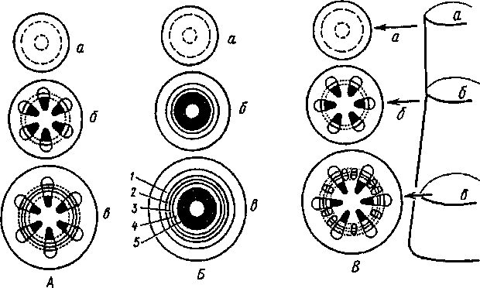
Рис. 59. Схема формирования стеблей двудольных растений (типы строения):
Л — пучковое; Б— непучковое; В — переходное {а — конус нарастания, б— первичное строение, в—вторичное строение); /, 2 — флоэма первичная и вторичная; 3— камбий; 4—вторичная
ксилема; 5— первичная ксилема
134

(вторичные) элементы проводящего пучка: внутрь — ксилему, к периферии — флоэму. При этом наиболее молодые участки флоэмы и ксилемы примыкают к камбию, а более старые отодвигаются к периферии пучка. Самые крайние положения займут первичные флоэма и ксилема. Проводящие пучки разделены широкими межпучковыми зонами и окружают мощную сердцевину. У таких растений, как водяные лютики, вторичный прирост стебля незначителен. Камбий откладывает небольшое число клеток вторичной ксилемы и вторичной флоэмы и быстро замирает. Стебель почти не утолщается. Такой тип строения характерен в основном для болотных и водных растений, не нуждающихся в мощной водопроводящей системе (белозор, кубышка). Но у большинства растений камбий работает активно и диаметр пучков значительно увеличивается. Деятельность пучкового камбия стимулирует паренхиму, разделяющую пучки, которая начинает делиться, давая вторичную образовательную ткань. Пучковая и межпучковая меристемы смыкаются и образуют сплошное камбиальное кольцо, деятельность которого обеспечивает равномерное утолщение стебля. Если пучковый камбий дает элементы вторичных ксилемы и флоэмы, то межпучковый камбий производит паренхиму (у укропа, звездчатки злаковидной и др.). У клевера, люцерны и других растений межпучковый камбий откладывает преимущественно склеренхимоподобные клетки в сторону ксилемы. Эти клетки удлиненные, толстостенные, одревесневающие. Поэтому задержка с уборкой клевера снижает качество сена. Отчетливое пучковое строение сохраняется у этих растений в течение всей жизни стебля.
В качестве примера характерного пучкового строения рассмотрим строение стебля клевера лугового (рис. 60). Под эпидермой расположена первичная кора, представленная хлорофиллоносной паренхимой. Наружный ряд ее клеток — пластинчатая колленхима, внутренний — клетки крахмалоносного влагалища (эндодермы). Граница между первичной корой и центральным цилиндром хорошо заметна благодаря склеренхиме перициклического происхождения.
Склеренхима образует полудуги над открытыми коллатеральными пучками, расположенными по кругу. В составе пучка — первичная флоэма, примыкающая к склеренхиме, вторичная флоэма, камбий, вторичная ксилема и первичная ксилема. Пучковый камбий смыкается с межпучковым, образуя цельное меристематичес-кое кольцо. Межпучковый камбий откладывает внутрь одревесневающую паренхиму, которая соединяет проводящие пучки. Возникает кольцо (цилиндр) лигнифицированных тканей, обеспечивающее высокую прочность стебля. Однако проводящие ткани остались разобщенными в виде пучков. Сердцевина стебля представлена паренхимой.
Пучковое строение стебля может с возрастом смениться непучковым, сплошным. Таким переходным строением отличаются стебли подсолнечника, георгины, клевещины, петрушки и др. Вначале стебель формируется так же, как у клевера, но межпучковый
135

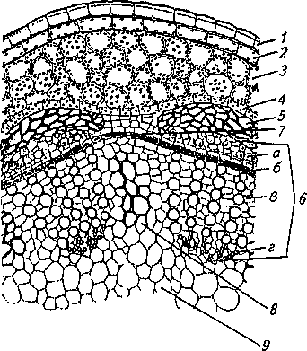
Рис. 60. Пучковое строение стебля
клевера лугового (поперечный
срез):
/— эпидерма; 2 — пластинчатая колленхима; 3— хлоренхима; 4 — крахмалоносное влагалище; 5 — склеренхима перициклического происхождения; б—открытый коллатеральный пучок: а — флоэма; б~ пучковый камбий; в —вторичная ксилема; г — первичная ксилема; 7— межпучковый камбий; б¹— одревесневающая склерсн-химоподобная паренхима; 9 — паренхима сердцевины
камбий откладывает не паренхиму, а ксилему и флоэму. Формируются добавочные проводящие пучки (рис. 61). Постепенно все пучки могут слиться в сплошной трехслойный (ксилема, камбий, флоэма) цилиндр. В верхней (молодой) части стебель имеет пучковое строение, у основания (в старой части) — непучковое (см. рис. 59, В).
Непучковое строение свойственно стеблям многих трав (лен) и деревьев (липа, яблоня и др.). В конусе нарастания этих рас-
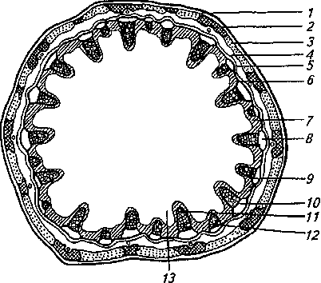
Рис. 61. Переходное строение стебля петрушки (поперечный срез):
/ — эпидерма; 2— колленхима; 3 — хлоренхима; 4— паренхима; 5— крахмалоносное влагалище;
6— склеренхима перициклического происхождения; 7—одревесневшая паренхима; 8 —
первичная и вторичная флоэма; 9,10— пучковый камбий; // — первичная и вторичная ксилема;
12—добавочный пучок из вторичных ксилемы и флоэмы; 13 — паренхима сердцевины
136

тений прокамбиальные тяжи настолько сближены, что образуют почти сплошной цилиндр (на поперечном срезе он имеет вид кольца). Прокамбиальный цилиндр (кольцо), дифференцируясь, дает к центру цилиндр первичной ксилемы, к периферии — цилиндр первичной флоэмы, а между ними образуется камбиальный цилиндр.
Вторичные изменения связаны с работой камбия. Клетки камбия делятся параллельно поверхности стебля, при этом внутрь откладывается в 10...20 раз больше клеток, чем наружу. Внутрь камбий формирует элементы вторичной ксилемы (древесины), наружу откладывается вторичная флоэма (луб). Местами камбий откладывает в обе стороны паренхимные клетки сердцевинных лучей.
Особенности непучкового строения стеблей трав можно рассмотреть на примере стебля льна (рис. 62). Стебель покрыт эпидермой, под которой располагается рыхлая хлорофиллоносная паренхима первичной коры. Большое количество устьиц в эпидерме и отсутствие колленхимы в первичной коре имеют существенное практическое значение, так как во время технической мочки льна вода не встречает препятствий и легко проникает внутрь стебля. Клетки крахмалоиосного влагалища (эндодермы) более крупные, содержат хорошо заметные крахмальные зерна.
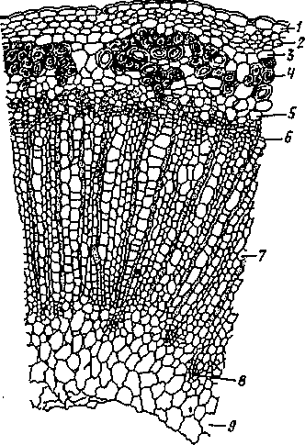
Примыкающий к эндодерме центральный цилиндр начинается группами склеренхимных клеток, между которыми расположены клетки паренхимы. Склеренхимные волокна возникают в пери-цикле и в первичной флоэме. Они отличаются очень толстыми, обычно неодревесневшими стенками, состоящими на 75...90 % из целлюлозы. Длина лубяных волокон 4...60 мм, диаметр 12...37 мкм, т. е. отношение длины к ширине (коэффициент прозенхимности) в среднем около 1000. Во время роста склеренхим ной клетки ее ядро делится, но цитокинеза не происходит и протопласт оказывается многоядерным. Клеточная стенка настолько утолщается, что полость клетки становится похожей на узкий канал. Клеточная стенка состоит из многих слоев различно ориен-
Рис. 62. Сплошное строение стебля льна (поперечный срез):
У —эпидерма; 2— паренхима; 3 — крах-малоиосное влагалище; 4 — лубяные волокна; 5— флоэма; б~ камбий; 7— вторичная ксилема; <?—первичная ксилема; 9— сердцевина
137

тированных фибрилл целлюлозы и почти лишена пор. Вполне созревшая в техническом отношении клетка лубяного волокна часто уже мертвая. Протопласт после предельного утолщения клеточной стенки разрушается. Лубяные волокна обладают необыкновенно высокой прочностью. Сопротивление разрыву у них соответствует сопротивлению стали, а упругость выше.
Клетка лубяного волокна называется в технике элементарным волокном. Лубяные волокна образуют пучки клеток, называемые в практике техническим волокном. Клетки, образующие одно техническое волокно, очень тесно соединены между собой благодаря большой площади сцепления. Склеивающим веществом служат пектины. Соединению клеток способствуют их заостренные концы. От степени сцепления клеток зависят прочность и качество технического волокна. Большое значение имеет также и длина волокна, так как ткани из длинных, тонких и извитых волокон отличаются повышенной прочностью. Льняное волокно — великолепное прядильное сырье, используемое в текстильной промышленности.
За лубяными волокнами в последовательном порядке располагаются цилиндры (кольца): вторичной флоэмы, камбия, вторичной ксилемы с хорошо заметными сердцевинными лучами. Первичная ксилема расположена участками, примыкающими к сердцевине. Паренхима сердцевины быстро разрушается (в процессе удлинения стебля), образуя центральную полость.
Травянистая структура выработалась у растений с появлением чередования времен года. Основной принцип травянистости заключается в усилении паренхиматизации всех тканей. Образование обильной живой паренхимы позволяет быстро откладывать вещества, возникающие в процессе фотосинтеза. Периодическое наступление неблагоприятных условий угнетает камбиальную деятельность, происходит ослабление или даже прекращение разрастания сосудисто-волокнистых пучков в толщину.
Стебли двудольных растений в отличие от стеблей однодольных характеризуются: вторичным строением, очень рано возникающим вслед за первичным развитием кроме эпидермы вторичных покровных комплексов — перидермы и корки; развитой первичной корой, дифференцированной на хлорофиллоносные колленхиму (в экзодерме), паренхиму (в мезодерме) и крахмалоносное влагалище (эндодерма); пучковым или непучковым (сплошным) строением; правильным расположением коллатеральных или биколлатераль-ных проводящих пучков; наличием камбия (пучки открытые).
Строение стебля многолетнего древесного растения
Стебли двудольных древесных растений (яблони, липы, дуба и др.) имеют типичное непучковое строение. Если у трав все клетки камбия к осени превращаются в клетки постоянных тканей, то в древесных стеблях камбий функционирует в течение всей жизни. Многолетняя деятельность камбия и определяет особенности структуры ствола дерева и стебля кустарника.
138

Массовый транспорт веществ в стволе идет по молодым слоям луба и древесины, расположенным около камбия. Луб теряет эту способность к проведению веществ обычно через год (после перезимовки), древесина служит дольше — несколько лет. На смену стареющим тканям камбий откладывает молодые деятельные слои. Основная масса ствола состоит из мертвых клеток и не принимает непосредственного участия в транспорте. Однако нефункциониру-ющие ткани имеют громадное значение: древесина поддерживает колоссальную тяжесть кроны, а мертвые ткани коры защищают внутренние жизнедеятельные ткани.
Рассмотрим строение ствола дерева на примере липы (рис. 63). Образующийся из почки в процессе весеннего роста побег липы покрыт эпидермой. На поперечном срезе его заметны сердцевина с примыкающей к ней первичной ксилемой и очень рано возникающие сплошные слои вторичной ксилемы, камбия, флоэмы и первичной коры. Однако уже летом под эпидермой закладывается пробковый камбий — феллоген и формируется перидерма. Под некоторыми устьицами образуются чечевички. С образованием перидермы, заканчивающимся к осени, клетки эпидермы отмирают. Остатки их сохраняются на поверхности стебля несколько лет. Под перидермой у дву-трехлетией ветви липы находятся кора (первичная и вторичная), камбий, древесина и сердцевина.
Первичная кора начинается клетками пластинчатой хлорофил-лоносной колленхимы, затем идут хлоренхима и паренхима. Крахмал оносное влагалище выражено нечетко. К первичной коре примыкает перицикл. Над флоэмными участками он состоит из небольших групп одревесневших волокон склеренхимы.
Благодаря деятельности камбия происходят глубокие вторичные изменения. Камбий наращивает внутрь мощные слои вторичной ксилемы (древесины). Наружу камбий образует широкий слой вторичной коры, которая состоит из флоэмы (луба) и сердцевинных лучей.
По мере утолщения стебля клетки тонкостенной хлорофилло-носной паренхимы сердцевинных лучей сильно растягиваются. На срезах они выделяются в виде светлых треугольников, чередующихся с трапециевидными участками флоэмы. Сердцевинные лучи продолжаются в ксилеме в виде узких полос, доходя до сердцевины. Это первичные сердцевинные лучи. Они служат для передвижения веществ в радиальном направлении. К осени в них откладываются крахмал и масло, расходуемые весной. По мере нарастания коры и древесины из камбия один за другим возникают новые сердцевинные лучи (вторичные). Длина каждого луча зависит от его возраста.
Флоэма липы неоднородна. Камбий откладывает чередующиеся полоски — твердого (лубяные волокна) и мягкого (тонкостенные живые элементы) луба. Мягкий луб состоит из ситовидных трубок с клетками-спутницами и лубяной паренхимы. Ситовидные трубки относятся к собственно проводящей системе, по ним перемещаются органические вещества, выработанные в листьях; лубяная паренхима служит для накопления запасных питательных веществ
139

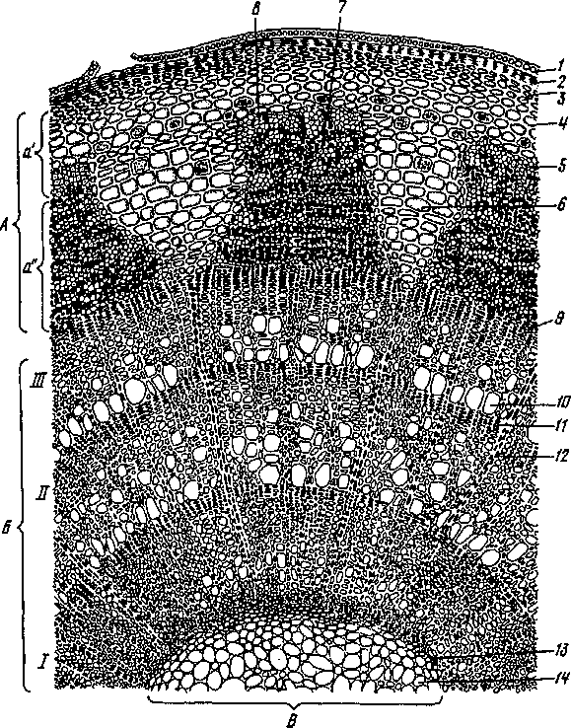
Рис. 63. Строение ствола двудольного древесного растения (поперечный срез трехлетней ветки липы):
1 — остатки эпидермы; 2—перидерма; 3 — колленхима; 4— паренхима первичной коры; 5— склеренхима перициклического происхождения; 6 — флоэмная часть первичного сердцевинного луча; 7— лубяные волокна; 6"— мягкийлуб; 9 — камбий; 10— весенняя древесина; // — осенняя древесина; 12— ксилемиая часть первичного сердцевинного луча; 13— первичная ксилема; 14 — паренхима сердцевины; /, //, ///— годичные приросты древесины; А — кора (а! — первичная, а" — вторичная); Б — древесина; В — сердцевина

(крахмала, глюкозы, масла). Весной они гидролизуются и расходуются, осенью откладываются вновь. Твердый луб (лубяные волокна) — это флоэмная склеренхима. Волокна твердого луба — мертвые клетки с утолщенными одревесневшими стенками. Длина их невелика —0,87...1,26 мм. Между приростами луба, образуемого камбием из года в год, нет ясно видимых границ. Вторичная кора (от камбия до эндодермы) вместе с первичной (от эндодермы до перидермы) образуют кору стебля. На срезе дерева кора занимает незначительную площадь.
Кора липы легко отделяется от ствола, особенно весной, когда начинается сокодвижение и клетки камбия, лежащие глубже, интенсивно делятся. По камбию снимают с липы кору, которую раньше использовали для плетения лаптей (лыко), изготовления коробов, коробок-лубянок, кровли и т. д.
Камбий расположен между корой и глубжележащей древесиной. Состоит он из узких четырехгранных призматических тонкостенных клеток с крупными ядрами и цитоплазмой почти без вакуолей. Клетки камбия делятся параллельно поверхности органа, образуя правильные радиальные ряды. За счет камбия стебель растет в толщину.
Внутрь от камбия идет древесин а, составляющая 9/10 объема ствола. Древесина (ксилема) включает сосуды (трахеи), трахеи-ды, древесинную паренхиму и древесинную склеренхиму (либри-форм). Общая особенность всех элементов ксилемы — одревеснение клеточных стенок. Древесина характеризуется наличием годичных слоев (годичных колец), четко выделяющихся на поперечном срезе. Происхождение их связано с периодичностью в деятельности камбия. К зиме камбий вступает в период покоя. Весной, с началом сокодвижения в период распускания листьев, камбий активно делится, откладывая широкопросветные и тонкостенные крупные сосуды. К сосудам обычно примыкают клетки древесинной паренхимы. С приближением осени, когда деятельность камбия ослабевает, возникают узкопросветные сосуды и трахеиды, древесинные волокна. Отличия весенней и осенней древесины создают резкую границу между годичными кольцами. По числу годичных колец можно определить возраст дерева.
В центре стебля находится сердцевина, окруженная небольшим числом спиральных и кольчатых сосудов первичной ксилемы.
Древесина двудольных растений может быть рассеянно-сосудистой, если сосуды распределены более или менее равномерно по всему годичному кольцу, или кольцесосудиетой, если широкопросветные сосуды сосредоточены в весенней древесине. Рассеянно-сосудистая древесина у яблони (рис. 64), груши, бука, березы, граба, тополя, клена; кольцесосудистая — у дуба, вяза, ясеня, каштана, шелковицы. Кроме этих двух крайних типов существуют промежуточные, например у липы. Кольцесосудистый тип древесины является, по-видимому, высокоспециализированным и встречается у сравнительно немногих видов, большинство из которых растет в северной умеренной зоне. Проведение воды в такой древесине происходит приблизительно в 10 раз быстрее, чем в рассеянно-сосудистой.
141

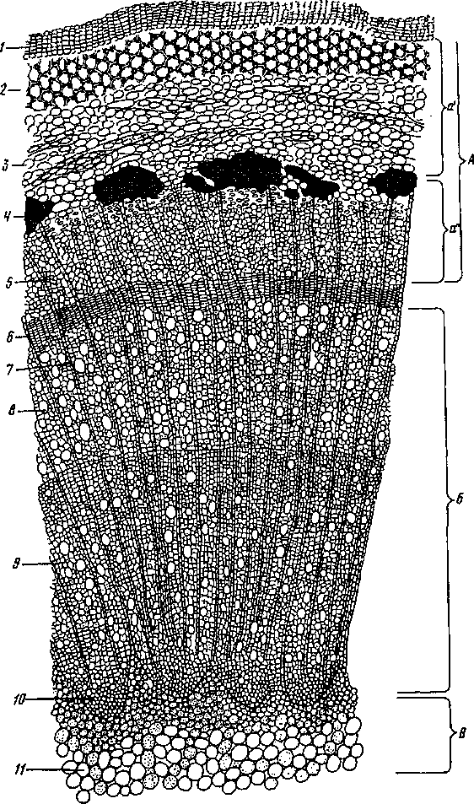
Рис. 64. Строение ствола двудольного древесного растения (поперечный срез двулетней ветки яблони):
/ — перидерма; 2 —колленхима; 3— паренхима первичной коры; 4— перициклические и лубяные волокна; 5—вторичная флоэма; 6—камбий; 7—сердцевинный луч; 8— вторичная ксилема второго года жизни; 9— вторичная ксилема первого года жизни; 10— первичная ксилема; // — паренхима; А — кора (а' — первичная, «" — вторичная); /> —древесина; В —
сердцевина

На ширину годичных колец в значительной степени влияют условия произрастания. У сосны и лиственницы, прозябающих на болоте, образуются такие узкие слои, что в возрасте 20...30 лет диаметр ствола не превышает 2 см, Влияют также погодные условия и затенение. Широкие кольца соответствуют благоприятным годам жизни, узкие — неблагоприятным. Анализ годичных колец позволяет установить колебания климатических условий за многие века. Во влажных тропиках, где не существует резкой смены времен года, годичные кольца не обнаруживаются, так как древесина нарастает равномерно.
Особенности строения стебля хвойных. У хвойных (ель, сосна и др.) строение стебля сходно со строением его у древесных двудольных. В длину стебель (ствол) растет в результате деятельности конуса нарастания, прирост в толщину обусловливается многолетней работой камбиального кольца. При первичном строении стебель имеет обособленные проводящие пучки, разделенные узкими межпучковыми зонами. В результате работы камбия (пучкового и межпучкового) уже в течение первого года жизни формируется сплошное строение стебля: цилиндр вторичной ксилемы внутрь от камбия и вторичной флоэмы кнаружи от него.
Отличительная особенность строения стебля — наличие вертикальных и горизонтальных смоляных ходов в коре и в древесине. Флоэма состоит только из ситовидных клеток и лубяной паренхимы, клетки-спутницы и лубяные волокна не развиты. Ксилема состоит в основном из трахеид с окаймленными порами (сосудов нет). Весной откладываются широкопросветные водопроводящие трахеиды; осенью —узкопросветные, механические, поэтому границы между годичными приростами хорошо заметны. Либрифор-ма нет. Древесинная паренхима развита не у всех хвойных. Сердцевинные лучи состоят из клеток двух типов. По периметру луча лежат мертвые клетки с окаймленными порами — лучевые трахеиды. Они вытянуты вдоль луча в радиальном направлении, их главная функция — проведение воды. В центре луча —живые клетки, по которым в радиальном направлении передвигаются пластические вещества (рис. 65).
Структура стебля голосеменных в целом более простая и однообразная, чем у покрытосеменных. По стволам хвойных вода поднимается гораздо медленнее, чем по стволам лиственных древесных пород. Можно предположить, что эволюция древесины (образование сосудов) была одной из причин быстрого расцвета покрытосеменных и расселения их на обширных пространствах и в различных условиях обитания.
Возрастные изменения в стебле древесного растения. У старых деревьев происходят изменения в строении стебля. Стволы их покрываются коркой (рис. 66). У яблони и груши корка образуется на шестом — восьмом году жизни, у липы — на 10... 12-м, у дуба и сосны — в 25...36-летнем возрасте, у пихты — в 50-летнем. У некоторых древесных пород (платана, эвкалипта) корка не образуется. Формируется корка так. В коре, сначала первичной, затем и вто-
143

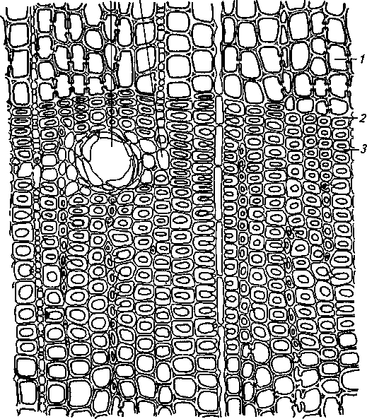
Рис. 65. Древесина сосны на поперечном срезе:
/ — широкопросветные весенние трахеиды с окаймленными порами; 2— граница годичного прироста; 3 — узкопросветные осенние трахеиды; 4 — смоляной ход; 5 — древесная паренхима;
6— сердцевинный луч
ричной, постепенно глубже и глубже возникают все новые слои пробкового камбия — феллогена. Каждый из них, дав слой пробки, замирает, а на смену ему возникает глубже новый феллоген. Ткани коры, отрезанные пробкой от остального стебля, лишенные доступа воды и питательных веществ, отмирают, и на поверхности стебля образуется толстая корка, состоящая из многочисленных слоев пробки и заключенных между ними отмерших тканей коры. Изнутри корка ежегодно прирастает, а на поверхности постепенно разрушается или периодически отделяется и спадает. Под давлением продолжающего утолщаться ствола корка растрескивается. В обнаженных местах феллоген образует чечевички. Наличие трещин и чечевичек обеспечивает газообмен тканей ствола. Толстая корка
144

надежно предохраняет стволы деревьев от механических повреждений, лесных пожаров, резкой смены температур.
Возрастные изменения в древесине приводят к отмиранию всех ее живых элементов, морфологическим изменениям и накоплению консервирующих веществ. Расположенные в центре более старые годичные слои ксилемы постепенно перестают выполнять свою проводящую роль. У многих лиственных пород (грецкий орех, шелковица, дуб, виноград) сосуды и трахеиды закупориваются тилами — выростами клеток древесной паренхимы, внедряющимися в полости сосудов, реже трахеид через поры. Тилы разрастаются, закрывая просвет сосуда и прекращая его деятельность. Клеточные стенки тил утолщаются, одревесневают, в тилах накапливаются дубильные вещества, смолы, камеди. Образование тил препятствует деятельности грибов — разрушителей древесины. Тилы представляют механическое препятствие на пути роста гиф гриба, а накопившиеся в них вещества обладают антисептическими свойствами и повышают стойкость древесины к загниванию. У некоторых древесных (вишня, клен, береза) тилы не образуются, но сосуды перестают функционировать, так как заполняются эргастическими веществами.
У хвойных трахеиды перестают проводить воду с раствором минеральных веществ, так как каналы пор закрываются утолщенной частью замыкающей пленки — торусом. Полость трахеиды заполняется живицей — раствором смол в эфирных маслах.
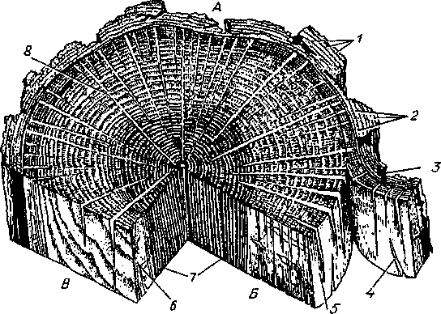
Рис. 66. Формирование корки и ядра в стволе дерева:
А — поперечный срез; Б— продольный радиальный срез; В — продольный тангентальный срез; / — слои пробки; 2— отмершие ткани коры; 3 — трещины; 4— кора; 5— камбий; б, 7—древесина (б — заболонь, 7— ядро); 8— сердцевинные лучи
145

Клетки древесной паренхимы сильно одревесневают, содержание воды в них снижается, постепенно эти клетки отмирают. Во всех элементах древесины происходит отложение консервирующих веществ, часто окрашенных. В результате этих изменений центральная часть ствола резко выделяется по окраске и твердости. Нефунк-ционирующую ксилему называют я д р о м, а окружающую ядро более молодую функционирующую часть древесины — заболонью.
Возраст, в котором начинает формироваться ядровая древесина, различен у разных видов: у дуба — 9... 10 лет, у сосны — 25...30 лет. Ядровая древесина может иметь очень красивую окраску — коричневую у дуба, желтую у бересклета и барбариса, оранжевую у ольхи, красную у красного дерева (цезальпинии бразильской), кроваво-красную у центральноамериканского кампешевого дерева, или кипариса, темно-красную у тисса, вишни, черную у эбенового дерева (Индия, Африка). Благодаря красивой окраске и прочности ядровая древесина особенно ценится. Образование ядровой древесины повышает прочность ствола, обеспечивает надежную опору для увеличивающейся из года в год кроны дерева. Ядровая древесина содержит большое количество консервирующих веществ, препятствующих возникновению дуплистости, стойко противостоит бактериям и грибам.
У таких деревьев, как липа, бук, ель, пихта, ядро не образуется. Внутрь от заболони расположена спелая древесина, не отличающаяся по окраске, но более сухая, не принимающая участия в проведении воды. Такие породы называются спелодревесными. Древесина липы очень мягкая, легко режется, изделия из нее недолговечны. В стволах ивы и тополя более старая древесина становится мягкой и легкой. Она почти не сопротивляется разрушительной деятельности грибов и бактерий. Паразитные грибы, проникая через трещины и поранения, легко разрушают центральную часть ствола, и в нем образуется дупло.
Образование ядровой древесины, а также корки на поверхности ствола имеет большое биологическое значение — они обеспечивают долголетие дерева.
Использование стеблей. Древесина находит самое широкое применение в хозяйственной деятельности человека. Древесина служит топливом, ее используют как строительный материал и сырье для деревообрабатывающей промышленности. Древесина очень разнообразна: прочная и твердая у бука и граба, мягкая у липы и тополя, гибкая у ясеня и ивы, ломкая у ели и осины, легкая у баль-сы, тяжелая у самшита. При использовании древесины учитывают ее строение и физико-механические свойства.
Древесина, бедная лигнином, смолами и камедями, обладающая длинными и мягкими волокнами (осина, липа, ель), дает хороший материал для получения целлюлозной массы — сырья для производства бумаги, картона, пластических материалов (целлофана, фотопленок и др.), для осахаривания, получения спирта, синтетического каучука. Сухая перегонка древесины дает разнообразные ценные продукты: метан, уксусную кислоту, ацетон, древесный спирт, деготь.
146

§ 3. ЛИСТ — БОКОВОЙ ОРГАН ПОБЕГА

Общая характеристика листа. Лист — один из основных вегетативных органов высших растений, занимающий боковое положение на стебле (оси побега).
Для листа характерны следующие особенности. Он возникает экзогенно — из наружных слоев меристемы конуса нарастания стебля в виде листового бугорка. Физиологическая специализация листа приводит к значительному развитию у него ассимиляционной паренхимы (хлоренхимы). Для него (в отличие от стебля и корня) характерен ограниченный верхушечный рост. При этом продолжительность периода роста мала.
Лист — орган моносимметричный, так как обладает лишь одной плоскостью симметрии. Его характерная форма плоская, что делает лист бифациальным (с двумя поверхностями). Плоскость симметрии перпендикулярна к двум его поверхностям — верхней (брюшной, или вентральной) и нижней (спинной, или дорсальной).
У однодольных растений, у которых лист ориентирован вертикально, образуются унифациальные листья с одной поверхностью. Это происходит за счет своеобразного выклинивания верхней поверхности листа, в результате чего вся поверхность листовой пластинки является лишь нижней (рис. 67). Они могут быть в сечении округлые (лук, ситник) или уплощенные, но не в спинно-брюшной плоскости, а с боков (ирис).
Лист характеризуется (в отличие от стебля и .
|Д й А
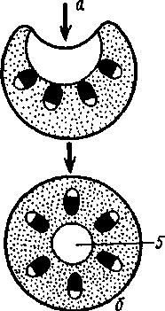
корня, живущих долго, иногда сотни лет) коротким периодом жизни. У травянистых и листопадных древесных растений продолжительность жизни листа всего несколько месяцев; у вечнозеленых двудольных — обычно два-три года (хотя у самшита, лавра — пять-шесть лет); у хвойных — от трех до десяти лет.
Размеры листьев чаще колеблются в пределах 3...10 см, но могут достигать и нескольких десятков метров. Например, у бразильской пальмы — рафии смолистой лист имеет следующие размеры: длина черешка 4...5 м, длина листовой пластинки 20 м, ширина 12 м.
В ходе эволюции у различных групп растений лист возник неодинаково:
макрофильная линия эволюции—у большинства высших растений (папоротниковидные, голосеменные, покрытосе-
Рис. 67. Формирование округлого унифациального листа:
а — бифациалышй лист; б— унифациальный лист; 1— верхняя
(брюшная) поверхность; 2—нижняя (спинная) поверхность; 3 —
ксилема; 4— флоэма; 5— полостьлиста

147

менные) лист образовался в результате уплощения и последующего срастания систем конечных боковых осей (теломов) ветвящегося вегетативного тела первичных наземных растений типа раииофи-тов. При этом была утрачена способность к длительному верхушечному росту и ветвлению. Только у папоротников листья, называемые вайями, способны к более длительному, чем у других растений, росту в длину;
микрофильная линия эволюции— у современных и ископаемых плауновидных листья возникли как экзогенные выросты осевых органов (энации).
Лист выполняет три главные функции: фотосинтез, газообмен и транспирацию. Кроме того, он может быть органом защиты (чешуи, колючки), прикрепления к опоре (усики), запаса питательных веществ и воды, а также вегетативного размножения.
Онтогенез листа. Внутрипочечная фаза развития листа начинается с заложения его в виде бокового выступа (апекса) побега — листового бугорка, из которого в дальнейшем развивается зачаток (примордий) листа (рис. 68). Первое время зачаток листа увеличивается в длину за счет роста верхушки и в ширину за счет краевого (маргинального) роста. При этом вследствие более активного роста со спинной стороны он изгибается по направлению к апексу побега. Однако у семенных растений апикальный рост быстро прекращается.
Рис. 68. Онтогенез листа (схема): / — основание листа; 2— прилистники; 3— черешок; 4 — листовая пластинка
С момента развертывания почки начинается внепочечная фаза
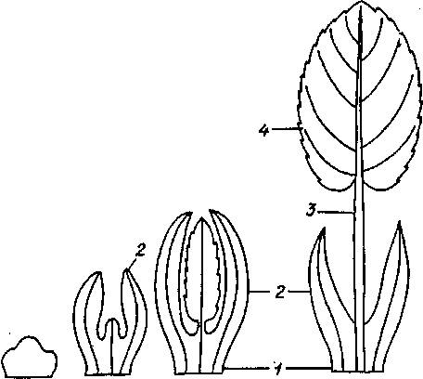
148

развития листа, которая сопровождается у двудольных почти равномерным поверхностным ростом. Он происходит за счет многократного деления всех клеток зачатка листа и дальнейшего увеличения их размеров. Это приводит к увеличению поверхности листьев в десятки, сотни и даже тысячи раз.
После прекращения роста всей поверхности происходит дифференциация клеток меристемы в постоянные ткани, но в основании листа остается интеркалярная меристема, за счет деятельности которой лист продолжает расти еще некоторое время, т. е. в это время он растет своим основанием. У некоторых растений интеркаляр-ный рост продолжается довольно долго (амариллис, кливия, ага-пантус). Но наиболее длительным (до 100 лет) интеркалярным ростом обладают листья вельвичии удивительной.
Морфология и классификация листьев. Части листа (рис. 69). Взрослый лист обычно расчленен на пластинку или несколько пластинок (у сложных листьев), черешок и основание. Часто при основании бывают прилистники.
Пластинка — расширенная плоская, наиболее важная часть типичного листа, так как именно здесь идет процесс фотосинтеза. У многих растений между основанием листа и пластинкой развивается черешок.
Черешок — узкая стеблевидная часть между пластинкой и основанием. Он служит для ориентировки листа по отношению к свету, а также ослабляет удары полистовой пластинке дождя, града, ветра. Листья с черешками называют черешчатыми, без черешков — сидячими.
Основание — базальиая часть листа, сочлененная со стеблем. Иногда оно почти незаметно или имеет вид небольшого утолщения (листовая подушечка). У многих растений основание сильно разрастается в длину и ширину, охватывая в виде замкнутой или незамкнутой трубки междоузлие или его часть. Такое разросшееся основание называют листовым влагалищем. Оно особенно характерно для однодольных (семейства Лилейные, Осоковые, Мятликовые) и двудольных (семейство Сельдерейные).
Влагалище защищает пазушные почки и молодые, долго растущие основания междоузлий, где сохраняется интеркалярная меристема. У лука-порея, кринума, гемантуса катарины, бананов и других растений влагалища листьев, охватывая друг друга, образуют ложный стебель (у бананов высотой до 3...4 м) (рис. 70).
Часто у листьев встречаются также прилистники.
Прилистники — это парные боковые выросты основания листа. Обычно они расположены по обеим сторонам черешка. Как правило, прилистники развиваются раньше, чем пластинка, и защищают листья в почке (липа, осина, береза, яблоня, черемуха, фикус), а при раскрывании почки они сбрасываются. Иногда прилистники сохраняются длительное время и несут функцию фотосинтеза (горох, фиалка трехцветная). У гречишных прилистники срастаются и образуют так называемый раструб.
149

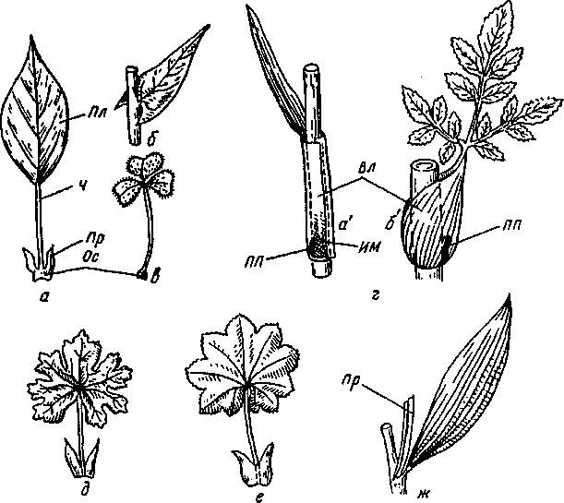
Рис. 69. Части листа (схема):
а — черешчатый; б — сидячий; в — с подушечкой в основании; г (о' и б) — с влагалищем; д —
со свободными прилистниками; е — с приросшими прилистниками; ж —с пазушными
прилистниками; Пл — пластинка; Ос —основание; Вл — влагалище; Пр — прилистники; У —
черешок; ПЛ — пазушная почка; ИМ— интеркаляриая меристема
Классификация листьев. По существующей классификации листья делят на простые и сложные. У простых листьев одна листовая пластинка. Они или не опадают (у травянистых растений), или имеют при опадении одно сочленение между черешком и стеблем (деревья, кустарники).
У сложных листьев (семейства Бобовые, Розовые и др.) имеется нескольких листовых пластинок (листочков), каждая из которых имеет свой черешочек, сидящий на общей оси — рахисе (рис. 71). При листопаде сложный лист распадается на части: сначала опадают листочки, затем рахис. В зависимости от расположения листочков различают перисто- и пальчатосложные листья. В первом случае листочки располагаются по сторонам рахиса. Если рахис завершается на верхушке непарным листочком, лист называется непар-ноперистосложным, при его отсутствии — парноперистосложным. По степени разветвления рахиса различают дважды- и триждыпе-
150

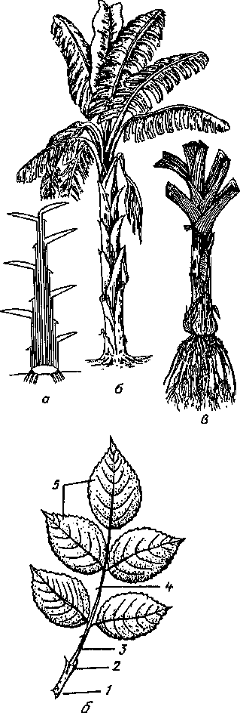
Рис. 70. Ложный стебель:
а — схема строения; б — банан; в — лук-порей
ристосложные листья. У пальчатосложных листьев листочки расходятся радиально от общего черешка. Частный случай сложного листа — тройчатый лист, состоящий из трех листочков (клевер, люцерна, земляника). У пальчатосложных и тройчато-сложных листьев рахиса нет. При характеристике листовой пластинки принимают во внимание целый ряд признаков: общие очертания (контуры) листа, форму основания и верхушки, форму края, жилкование, характер поверхности, консистенцию и другие признаки (рис. 72).
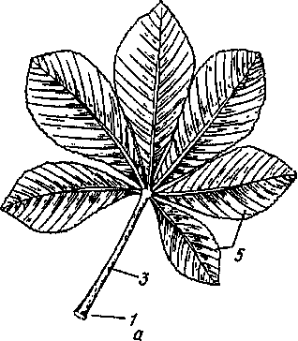
Листовая пластинка может быть цельной или расчлененной (пальчато или пе-

Рис. 71. Сложные листья:
а — пальчатосложный; б— перистосложный; У —основание; 2-
4— рахис; 5 — листочки
• прилистники; 3 — черешок; 151

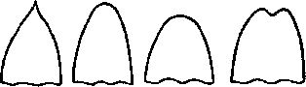
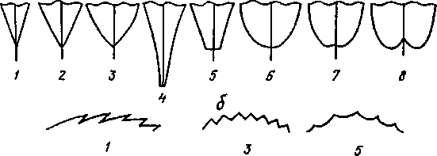
/^Р7^1
5
Рис. 72. Основные типы верхушек, оснований и края л истовых пластинок:
а—верхушки: / — острая; 2 — оттянутая; 3 — туповатая; 4— округлая; 5— выемчатая; 6-с остроконечием; б — основания: / — узкоклиновидное; 2—клиновидное; 3-ширококлииовидное; 4— нисбегающее; 5— усеченное; б — округлое; 7—выемчатое; <?-сердцевидное; в —край листа: 1 — пильчатый; 2 — двоякопильчатый; 3— зубчатый; 4-городчатый; 5— выемчатый; б— цельный
ристо). В зависимости от глубины расчленения выделяют лопастные, раздельные и рассеченные простые листья или листочки сложного листа (рис. 73). При этом надрезы у лопастного листа называют лопастями, у раздельного — долями, у рассеченного — сегментами. Если у непарноперисторассеченного листа конечный сегмент значительно крупнее боковых, то лист называют лировидным (гравилат); если крупные сегменты чередуются с мелкими — пре-рывистоперисторассеченным (картофель).
Встречаются дважды-, трижды- и многократно расчлененные листовые пластинки (Лютиковые, Сельдерейные). Сильная изрезан-ность листовой пластинки дает возможность при большой поверхности предохранить лист от разрыва ветром и дождем без образования мощной механической ткани. Нерасчлененные крупные листовые пластинки в старости оказываются разорванными (банан).
Жилкование (рис. 74). Термин «жилка» применяют к про-
152

водящему пучку или группе тесно сближенных пучков. Жилки выполняют проводящую и механическую функции. По ксилеме влист поступают вода и минеральные соли; по флоэме из листа оттекают выработанные в нем органические вещества. Жилки создают опору для паренхимы листа и предохраняют листовые пластинки от разрывов. Жилки, входящие в пластинку из стебля через основание и черешок, называют главными. От них берут начало боковые жилки второго и последующих порядков. Между собой жилки соединяются сетью мелких поперечных жилок — анастомозов. Через листовую пластинку может проходить лишь одна неветвящаяся жилка (плауны, хвощи, большинство хвойных).

Тройчато-(трех-)
Пальчато-
Л ериста-


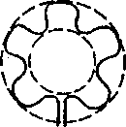
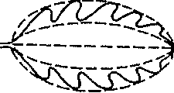
•о 13
!•*!!

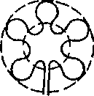
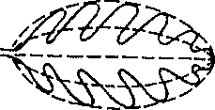

'3 ^ *

З'р*


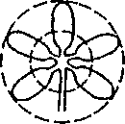
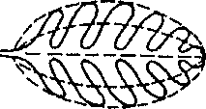
■=*.

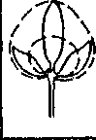
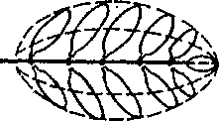
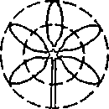
* < > *
•о? ЙС

Рис. 73. Типы расчленения пластинки простого листа
153

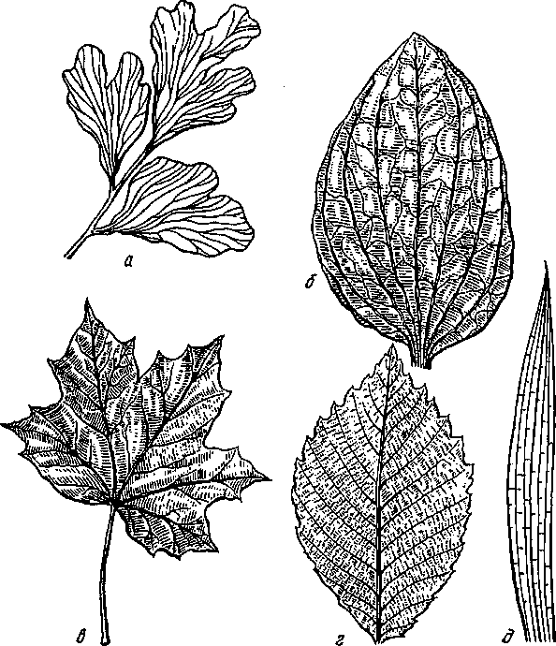
Рис. 74. Жилкование листьев:
а — дихотомическое (гинкго); #—дуговидное (подорожник); в — пальчатое (клен); г — перистое (вяз); д — параллельное (рожь)
Дихотомическое жилкование (главная жилка ветвится вильчато) свойственно большинству папоротниковидных, а из голосеменных — гинкго. При этом анастомозы отсутствуют, а окончания жилок подходят к краю листовой пластинки.
Параллельное и дуговидное жилкование характерно для однодольных. При этом от основания листа в пластинку вступает ряд жилок сравнительно одинакового размера, которые пронизывают пластинку параллельно (злаки, амариллис, кливия) или дугообразно (ландыш, тюльпан, гемантус). Характерно, что на протяжении пластинки продольные жилки соединяются перемычками — анас-
154

томозами, идущими косо или в поперечном направлении. Они дают возможность при частичных разрывах пластинки листа проводить воду и органические вещества обходным путем в участки, лежащие выше места разрыва.
Сетчатое, перистое или пальчатое жилкование характерно для двудольных. При перистом жилковании из стебля в лист идет только одна жилка, сильно разветвляющаяся в пластинке. При пальчатом — из черешка выходит несколько равных жилок, и каждая из них разветвляется. При сетчатом жилковании более мелкие разветвления жилок всегда соединяются друг с другом перемычками.
Жилкование — важный признак в систематике растений, так как оно дает возможность судить о том, на какой ступени эволюции находится растение.
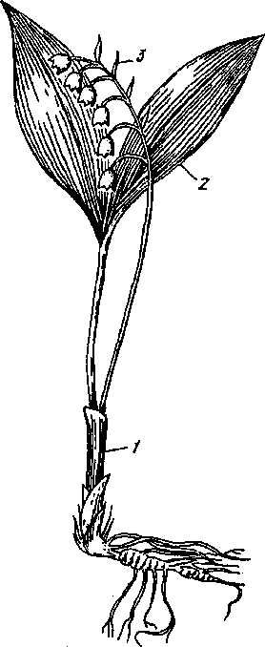
Формации листьев (рис. 75). В пределах побега листья неодинаковы. При выращивании растения из семени первыми появляются листья зародыша — семядоли (они обычно очень простых очертаний). Затем в средней части побега развиваются срединные листья, которые окрашены в зеленый цвет, так как несут функцию ассимиляции. Они характеризуются наибольшими размерами и степенью расчлененности листа — на основание с прилистниками, черешок и листовую пластинку.
Верховые листья развиваются в области соцветия. Это кроющие листья цветков — прицветники. Они недоразвиты и слабо расчленены. Консистенция часто пленчатая, окраска зеленая. Нередко верховые листья выполняют дополнительную функцию — привлечение насекомых-опылителей, тогда их окраска ярко-белая, розоватая, красная, сиреневая и др.
Боковые побеги обычно развиваются из пазушных почек. Почки снаружи защищены низовыми листьями — почечными чешуями. По форме они очень просты, так как представляют собой широкое основание листа, лишенного пластинки, черешка и прилистников.
Рис. 75. Три формации листьев у ландыша
майского:
/ — низовые; 2 — срединные; 3 — верховые
155

Низовые листья вначале окрашены в белый цвет, но при старении становятся коричневыми, при отмирании — черными. Они приспособлены для выполнения функции защиты или запаса, или того и другого вместе (лилия).
Разнолистность (гетерофиллия) — в широком смысле это различие в форме, размерах и структуре листьев на одном растении. Описанные выше формации листьев — проявление гетерофиллии. В более узком смысле гетерофиллия — различия между листьями срединной формации в пределах растения, как правило, связанные с влиянием внешней среды (рис. 76). Гетерофиллия особенно хорошо выражена у водных растений (стрелолист, поручейник, водяной лютик). Подводные листья у них лентовидные или многократно нитевидно рассеченные, надводные — цельные или лопастные.
Анатомия листа. Бугорок листа состоит из активно делящихся клеток меристемы. Затем образуется прокамбиальный тяж, который развивается как вверх, в зачаток листа, так и вниз. Тяжи прокамбия возникают из срединного слоя клеток меристемы зачатка листа. Прокамбиальный тяж дифференцируется в проводящие пучки, остальные слои меристемы — в первичную покровную ткань — эпидерму (кожицу), основную паренхиму и механические ткани (рис. 77).
Эпидерма сохраняется на листе в течение всей его жизни. Клетки эпидермы плотно соединены друг с другом. Этому способствуют их извилистые очертания. Плотность эпидермы связана с ее ролью — защитой от излишней потери воды и обеспечением механической опоры. Эпидерма — прочный и упругий футляр листа. По краям пластинки и в глубине выемок листа клетки кожицы имеют особенно сильно утолщенные стенки. Структура стенок клеток эпидермы сильно варьирует. Наиболее общие черты — наличие в них кутина и кутикулы на поверхности. Что касается толщины стенок, то у ксероморфных растений наружная стенка эпидермы очень толстая, одревесневшая, а у растений влажных местообитаний стенки могут быть относительно тонкими. В клетках эпидермы обычно хлоропластов нет, они есть в замыкающих клетках устьиц. Устьица чаще располагаются на нижней стороне листа, но могут встречаться и на обеих сторонах или только на верхней (у некоторых водных растений с плавающими листьями). Обычно они распределены более или менее равномерно, но на вытянутых листьях однодольных — в виде правильных рядов между жилками, а их щели ориентированы вдоль оси листа. У ксероморфных растений устьица погруженные, у обитающих в воде — выступающие над эпидермой.
Трихомы очень различны (волоски, сосочки, щетинки). В образовании трихом принимают участие только клетки эпидермы. Их образование приурочено к ранним этапам развития листа. Протопласт позже отмирает, клетки наполняются воздухом и играют защитную роль (от перегрева солнцем, от потери воды, от поедания животными).
Основная паренхима, заключенная между верхней и нижней эпидермами, — это мезофилл листа, или ассимиляцион-
156

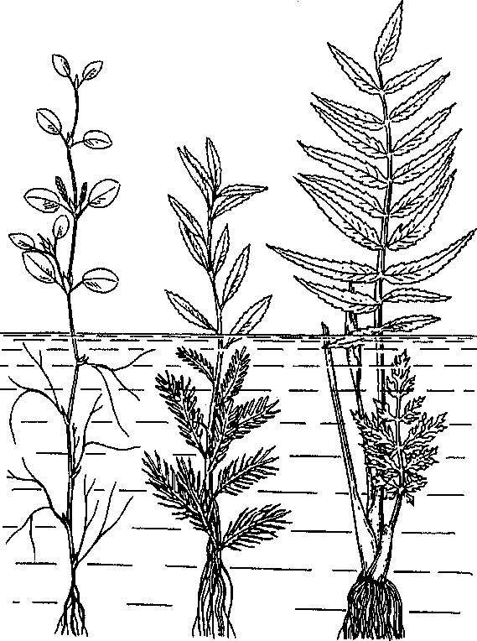
Рис. 76. Разнолистность
ная паренхима (хлоренхима). Мезофилл в типичном случае дифференцирован на палисадную (столбчатую) и губчатую паренхимы. К эпидерме верхней стороны листа примыкают клетки палисадной паренхимы. Это наиболее высокоспециализированная ткань, приспособленная к выполнению функции фотосинтеза. Число рядов составляющих ее клеток один — три и более. Это длинные цилиндрические клетки, расположенные перпендикулярно поверхности листа и соответственно параллельно солнечным лучам. Между
157

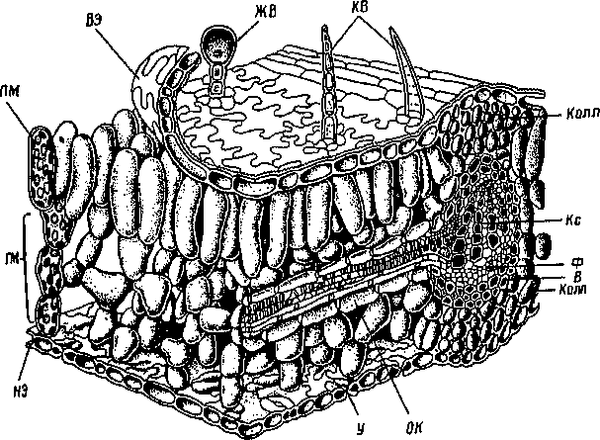
Рис. 77. Полусхематическое объемное изображение части листовой пластинки дорсивентрального листа:
В — волокна (склеренхима); ВЭ — верхняя эпидерма; ГМ — губчатый мезофилл; ЖВ — железистый волосок; КВ— кроющий полосок; Ком — колленхима; Кс — ксилема; НЭ — нижняя эпидерма; ОК— обкладочные клетки пучка; ПМ — палисадный мезофилл; У—устьице;
Ф — флоэма
ними есть межклетники для газообмена и транспирации. Вследствие этого мезофилл имеет очень большую поверхность — она называется внутренней поверхностью листа и во много раз превышает его наружную поверхность. Стенка клеток тонкая, целлюлозная; в постенном слое цитоплазмы имеются многочисленные хлоропласта, расположенные в один слой. При чрезмерном освещении хлоропласта собираются на вертикальных стенках и затеняют друг друга; при недостатке света перемещаются на горизонтальные стенки. В дневные часы хлоропласта собираются также у той части стенки, которая прилегает к межклетнику, т. е. поближе к диффундирующему в клетку С0₂, который растворяется в воде стенки.
Под эпидермой нижней части листа располагается губчатая паренхима. Это рыхлая ткань, состоящая из двух — семи слоев клеток разнообразной неправильной (лопастной) формы с крупными межклетниками, подходящими к устьицам эпидермы. Эта ткань выполняет функции газообмена и транспирации, хотя участвует и в фотосинтезе. Число хлоропластов в ее клетках в 2...6 раз меньше, чем в клетках палисадной ткани. С этим часто связана разная окраска листа: сверху он ярко-зеленый, нижняя сторона вследствие
158

содержания меньшего числа хлоропластов и обилия воздухоносных межклетников бледно-зеленая.
Различие между палисадной и губчатой паренхимами возникает вследствие неравномерного роста разных слоев листа. Дольше деление клеток идет в палисадной паренхиме. Если палисадная паренхима расположена с одной стороны пластинки листа, а губчатая — с другой, то лист называют дорсовентральным, т. е. имеющим ясно выраженную дорсальную и вентральную стороны. Они свойственны большинству растений.
У ксерофитов и листьев, растущих под острым углом к стеблю, палисадная ткань часто располагается по обеим сторонам листа, а губчатая — сильно редуцирована или отсутствует. В этом случае лист — изолатеральный, т. е. обе стороны его одинаковы (рис. 78, 79).
Проводящая система в листьях представлена жилками, которые ветвятся в пластинке. В жилке может быть один или несколько проводящих пучков. Большинство пучков закрытые, лишь более крупные — открытые, но камбий работает слабо. Обычно камбиальная активность сильнее выражена у вечнозеленых растений (камелия). В черешке может быть несколько коллатеральных пучков, расположенных в виде кольца (платан), или одиночные разных типов: коллатеральный (бересклет, камелия), би-коллатеральный (тыква), концентрический (цитрусовые).
В проводящих пучках листовой пластинки ксилема обращена к верхней поверхности листа. В пучках, за исключением самых мелких, имеются трахеи, а во флоэме — ситовидные трубки. В мелких пучках трахеи сменяются трахеидами, во флоэме •— паренхимными клетками. Окончания жилок листа состоят обычно из одной-двух трахеид (простые пучки). Проводящие пучки не примыкают к клеткам мезофилла. Обычно они окружены обкладкой из паренхимы — окаймляющей паренхимой. Иногда к ней присоединяется также склеренхима. Наличие обкладки увеличивает область контакта между мезофиллом и проводящими элементами ксилемы и флоэмы. Крупные проводящие пучки погружены в паренхиму и отделены от мезофилла. Мелкие жилки проходят в толще мезофилла обычно под оетками палисадной паренхимы, т. е. в верхнем слое губчатой паренхимы. Мелкие проводящие пучки пронизывают мельчайшие подразделения мезофилла и свободно (слепо) там заканчиваются. Они обычно также окружены слоем плотно сомкнутых паренхимных клеток обкладки.

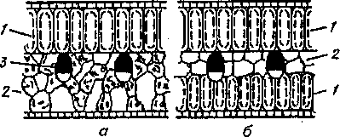
Рис. 78. Схема строения
дорсивентрального (я) и
изолатерального (б) листьев:
У —палисадная паренхима; 2 — губчатая паренхима; 3— проводящий пучок

159

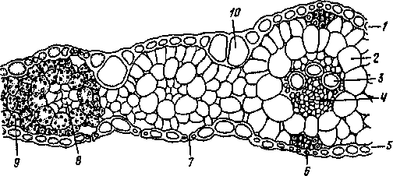
Рис. 79. Изолатерапьный лист проса:
7— верхняя эпидерма; 2— клетки обкладки; 3~ ксилема; 4— флоэма; 5— нижняя эпидерма; 6— склеренхима; 7—устьица; 8— проводящий пучок; 9— палисадная паренхима; 10 —
двигательные клетки
Опорные структуры л иста. В листьях с плоскими пластинками нежный мезофилл укрепляется проводящей системой, которая пронизывает пластинки. У крупных жилок склеренхима иногда со всех сторон окружает жилку, иногда обрамляет ее с двух сторон. У двудольных под эпидермой над крупными жилками и часто по краю листа обычно располагается в виде тяжей колленхима. В толще мезофилла встречаются склереиды и астросклереиды. В листьях однодольных образуется много склеренхимы в виде обкладки проводящих пучков и в виде обособленных тяжей (пальмы). Тяжи склеренхимы и пучки образуют балки, пересекающие толщу пластинки (ковыль).
Своеобразное строение имеют листья хвойных растений (хвоя) (рис. 80). У хвои сосны защитный покров состоит из двух слоев: эпидермы и гиподермы. Эпидерма покрыта толстым слоем кутикулы. Клетки ее в сечении почти квадратной формьь с толстыми стенками. В углублениях на уровне гиподермы на обеих сторонах листа расположены устьичные аппараты, под которыми имеется большая воздушная полость. У старых листьев стенки клеток эпидермы одревесневают. Гиподерма состоит из одного, а в углах — из двух-трех рядов клеток с менее утолщенными одревесневающими стенками. Она выполняет также водозапасающую и механическую функции. Под гиподермой находится мезофилл, состоящий из клеток, стенки которых образуют складки, заходящие в полость клетки (складчатая паренхима). Это значительно увеличивает площадь прилегающего к стенке слоя цитоплазмы с хлоропластами, а следовательно, и фотосинтезирующую поверхность. Складчатую паренхиму пронизывают смоляные ходы.
В центральной части, отделенной от складчатой паренхимы эндодермой, расположены два проводящих пучка коллатерального типа. Ксилемная часть обращена к плоской стороне хвои, флоэм-ная — к выпуклой.
Между проводящими пучками расположена склеренхима. Остальное пространство центральной части занято трансфузионной тканью, которая обеспечивает связь пучков с мезофиллом.
160

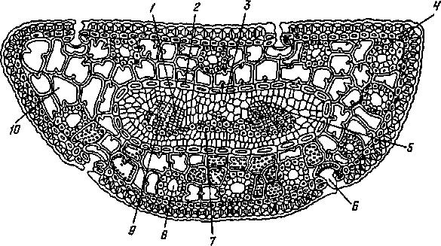

Рис. 80. Поперечный срез хвои сосны обыкновенной:
1, 5~ древесина; 2 — эндодерма; 3 — трансфузиейшая паренхима; 4 — гиподерма; 6~ устьице; 7—склеренхима; 8— смоляной ход; 9 —луб; 10— складчатая паренхима; наружный слой —
эпидерма

Старение листьев и листопад. После достижения предельных размеров листья довольно быстро стареют и отмирают. Видимый признак старения листа — пожелтение или покраснение, связанное с разрушением хлорофилла и накоплением каротиыоидов и антоциа-на. В связи с преобладанием распада, а не синтеза из тканей старых листьев оттекают органические вещества (углеводы, аминокислоты) — лист как бы опустошается. Одновременно в них накапливаются некоторые соли, особенно много кристаллов оксалата кальция.
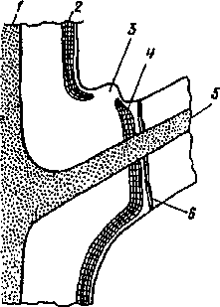
У однодольных и травянистых двудольных лист обычно отмирает и разрушается постепенно, оставаясь на стебле. У деревьев и кустарников старые листья опадают. Массовое опадение листьев называют листопадом. Ему предшествует образование вблизи основания листа отделительного слоя, который состоит из легко мацери-рующейся паренхимы (рис. 81). По нему лист и отделяется от стебля. Предварительно сосуды жилок (листовых следов) закупориваются тиллами, а ситовидные трубки — каллезой. Некоторое время
Рис. 81. Продольный разрез стебля и основания листа тополя перед его опадением (схема):
1,5— проводящие ткани стебля и листа; 2 — пробка стебля;
3 — почка в пазухе листа; 4— пробка под основанием листа;
б—отдельный слой

161

лист еще держится на жилках. Но скоро они разрываются под действием тяжести листа и порывов ветра. После опадения на месте отделения листа от стебля остается листовой рубец, защищенный пробкой.
Листопад — выработанное в процессе эволюции приспособление растения к уменьшению испарения в условиях дефицита влаги. Он также предотвращает опасность поломки облиственных ветвей под тяжестью снега. У вечнозеленых растений массовый листопад происходит в период начала роста новых побегов из почек.
Метаморфозы листа. У многих растений можно наблюдать различные метаморфозы листьев. Усики — это нитевидные органы, чувствительные к прикосновению и приспособленные для лазания. У многих лазающих лиан часть листа или весь лист превращены в усики.
К ним относятся некоторые виды ломоноса, диоскорей, настурций и др.
От листолазающих растений с двойной функцией листа (фотосинтеза и захвата опоры) в процессе эволюции появились лианы, лишенные части или всей пластинки листа, вместо которых развивается усик с высокой контактной чувствительностью. Они известны в семействах Маковые и Бигнониевые.
У хохлатки усиконосной и дицентры василисниколистной в усики превращены верхние сегменты перисто-рассеченных листьев. У некоторых видов бигноний усики снабжены одревесневшими когтевидными крючочками, что усиливает их якорную функцию. У других видов бигноний после прикосновения к опоре на концах усиков образуются липкие дисковидные вздутия — присоски.
У видов вик, чечевицы и гороха посевного в усики видоизменены верхняя часть рахиса и соответственно три—семь листочков. У чины безлистной редуцируются все листочки, рахис представляет собой единственный усик, а функцию фотосинтеза выполняют два крупных листовидных прилистника. У многих чин редукция части листочков компенсируется крыловидными фотосинтезирующими выростами, образующимися на черешках и стеблях (рис. 82).
Колючки свойственны растениям, обитающим в сухом и жарком климате, хотя нередки они и у растений других климатических зон. Они выполняют две основные функции: уменьшают испаряющую поверхность надземной части растений и защищают стебли, стволы и молодые листья от поедания животными. Кроме того, некоторые пальмы-ротанги с их помощью прикрепляются к опоре.
Метаморфоз всего листа или какой-либо его части в колючку свойствен видам многих семейств. Листья, полностью метаморфи-зированные в колючку, типичны, например, для кактусов, широко
Б
аспространенных в пустынях, полупустынях, каатинге и саванне Центральной и Южной Америки. Почти все кактусы — стеблевые суккуленты с метаморфизированными листьями. У опунции они представлены крошечными (длиной 0,2...0,5 см) сочными шиловидными образованиями, которые появляются в период дождей, а затем засыхают и опадают. У видов подсемейства Кактусовые, са-
162

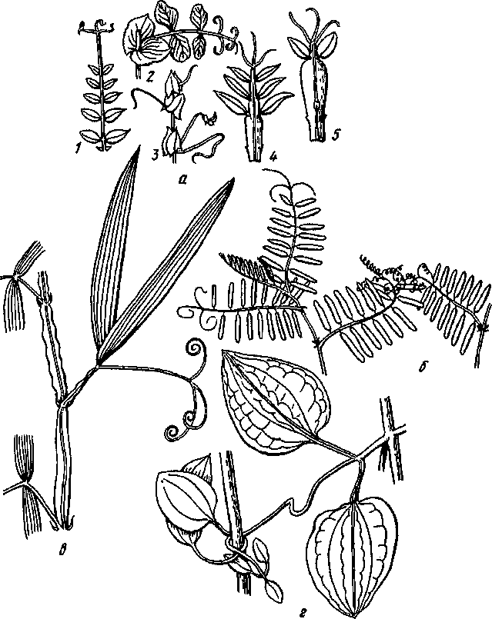
Рис. 82. Усики листового происхождения;
а — происхождение усиков у представителей бобовых: 1 — горошек заборный; 2—горох
посевной; 3— чина безлистная; -/—чина климеиум; 5—чина желтоватая; Я—горошек
мышиный; в — чина тингитанус; г ~ ломонос джунгарский

мого обширного в семействе, у листьев, развивающихся на стебле, формируются только основания, подобные сосочкам (пластинка редуцирована), в пазухах которых развиваются ареолы — пазушные почки с очень короткими междоузлиями и колючками, являющимися метаморфизированными почечными чешуями. Длина колючек 0,1...25 см.
Колючки кактусов в ночные часы выполняют еще одну функцию — они конденсируют водяные пары из воздуха. Происходит это следующим образом. На одревесневших колючках и волосках кактусов в ветреную погоду накапливаются электрические заряды, которые притягивают к себе из воздуха капельки воды. Таким образом колючки способствуют конденсации водяного пара в атмосфере. В тех климатических зонах, в которых по ночам отмечается образование туманов (например, в прибрежных пустынях Чили), кактусы, на 95 % состоящие из воды, в состоянии успешно развиваться, даже если годами не выпадают дожди.
Отдельные части листа тоже могут быть метаморфизированы в колючки. Чаще всего видоизменяются окончания жилок, выступающих на верхушке листа и по его краю, реже — рахис и прилистники.
Колючкой может становиться рахис сложных листьев после опадения листочков. Таково происхождение колючек, например, у эспарцетов, трагакантовых астрагалов, некоторых сибирских кара-ган. Колючки некоторых листопадных растений образуются из прилистников (например, у представителей видов акации, молочаев, ди-оскорей, а также робинии, унаби, держи-дерева и др.). Ко времени опадения черешка прилистники-колючки одревесневают и впоследствии защищают растения от животных. Иногда колючки одревесневают раньше. Так, у робинии колючки становятся твердыми еще при зеленом листе (у третьего листа сверху). При опадении листа между колючками-прилистниками четко виден листовой рубец.
Крупные (длиной до 5 см) полые острые колючки некоторых растений тропиков (акации-корНигера, акации-флейты и др.) служат жилищем для муравьев, которые активно защищают листья растения от муравьев-листорезов. Благодаря небольшому отверстию на верхушке колючки акации-флейты при порывах ветра возникает свистящий звук, что и получило отражение в названии растения.
У многих видов барбариса листья однолетних побегов редуцированы до прилистников, которые превращены в колючки (рис. 83).
Филлодий — это метаморфоз черешка или основания листа в образование, подобное плоской листовой пластинке, выполняющей функции фотосинтеза. Филлодий характерны для многих видов так называемых филлодийных акаций, обитающих в опусты-ненных саваннах на юго-западе Австралии, где сухой период длится восемь—десять месяцев (рис. 84). Для филлодийных акаций характерна экологическая гетерофиллия. Одни из листьев — мезоморфные, с тонким черешком и крупной дваждыперистосложной пластинкой, многочисленные и нежные листочки которой могут функционировать только в периоды с достаточным увлажнением. При наступлении жары и засухи они засыхают и функции фотосин-
164

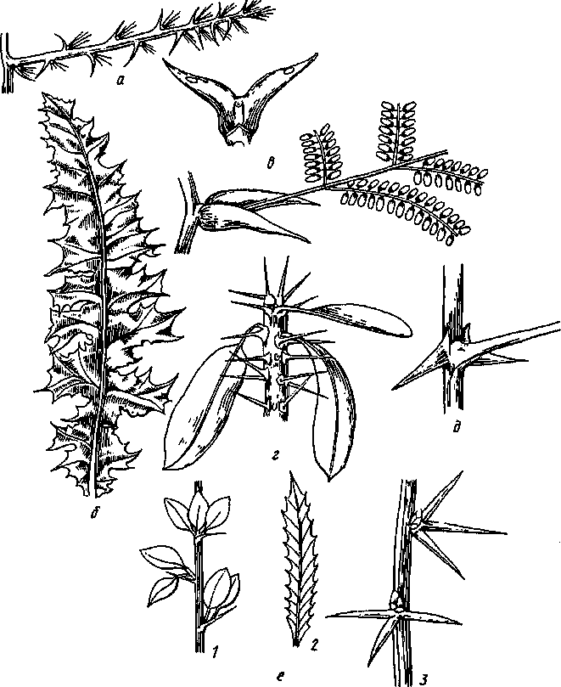
Рис. 83. Колючки листового происхождения:
о —спаржа спаржевидная; б— альфредия снежная; в —акация корнигера; г —молочай
блестящий; с) —робиния лжеакация (белая акация); е — барбарисы: 7 — туиберга; 2 —
падуболистный; 3 — обыкновенный

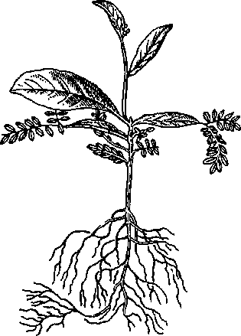
Рис. 84. Проросток акации (переходы
от перистосложныхлистьев к
филлодиям)
теза выполняют другие листья, представленные длительно живущими филлодиями — ме-таморфизированиыми черешками, имеющими ксероморф-ную структуру. Филлодии похожи на листья с цельной пластинкой, плотной, кожистой, даже твердой, иногда покрытой смолистыми веществами. Метаморфоз черешка в филлодии свойствен некоторым чинам Южной Европы и Кавказа.
Ловчие аппараты насекомоядных растений. У некоторых видов покрытосеменных все листья особи или часть из них метаморфизиро-ваны в ловчие аппараты. Растения этих видов автотрофные, но наряду с этим при помощи ловчих аппаратов они используют богатую азотом и фосфором органическую пищу, переваривая животных.
Эти специфические ветви эволюции возникли в результате приспособления растений к жизни в неблагоприятных условиях азотного и минерального питания. Именно такие условия характерны для верховых болот и пресноводных водоемов тропической и умеренной широт, где главным образом они обитают. По содержанию минеральных веществ воды верховых болот приближаются к дистиллированной воде.
Строение ловчих аппаратов разнообразно, при этом у растений одних видов они неподвижны, у других — обладают способностью к движению при захвате и переваривании добычи.
Неподвижные липкие листья, желёзки которых выделяют клейкое вещество для ловли животных и вещества для их переваривания, имеет, например, росолист лузитанский, или португальская мухоловка.
Большинство видов рода Непентес — лианы, обитающие на болотистых почвах в дождевых лесах тропической Азии.
У взрослых растений развиваются длинные цепляющиеся побеги. В пределах каждого побега листья различаются: одни выполняют только функции фотосинтеза—они крупные, кожистые, узколанцетные, с усиковидной верхушкой, другие — метаморфизиро-ваны и имеют ловчие аппараты.
166

Нижняя часть метаморфизированных листьев подобна фото-синтезирующим — это уплощенное, имеющее вид пластинки основание листа (филлодий). Тонкая цилиндрическая часть, выполняющая функцию усика (она закручивается вокруг ветвей других растений), — черешок. Нижняя часть пластинки листа превращена в цилиндрический или кувшиновидный ловчий аппарат, который благодаря черешку-усику подвешен в воздухе. У молодых кувшинов устье (отверстие) плотно закрыто крышечкой (это верхняя часть пластинки), у вполне развитых она несколько приподнимается, располагаясь под углом, и в дальнейшем остается неподвижной. Крышечка препятствует попаданию в кувшин дождевой воды; у многих видов ее край обрамляют острые длинные волоски, преграждающие путь в ловушку животным более крупным, чем те, на которых рассчитан ловчий аппарат (рис. 85).
Типичная длина кувшинов у большинства видов 10... 15 см, но может достигать и 30...50 см. Кувшины окрашены в яркие, часто контрастные тона, что делает их видными издалека. Желтовато-зеленоватый основной фон испещрен пурпурными, синеватыми, фиолетовыми пятнами; снаружи около устья они иногда темно-красные, а завернутый внутрь край бледно-голубой, розовый или лиловый.
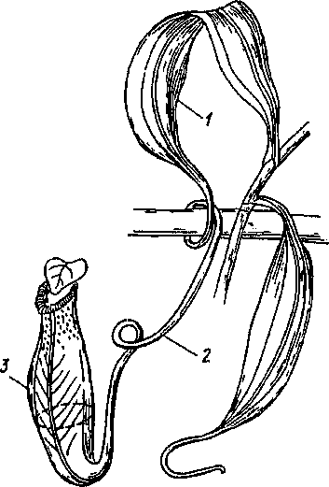
Железистые клетки эпидермы на нижней стороне крышечки и у края выделяют нектар (приманку для насекомых), который обильно покрывает вздутый и часто бороздчатый край устья. Насекомые, сосущие нектар сначала по краю устья, переползают на внутреннюю поверхность кувшина, покрытую восковым налетом, выделяемым желёзками. Восковой налет двухслойный. Верхний слой состоит из черепитчато расположенных чешуек, которые прилипают к ножкам насекомых и, отрываясь от нижнего слоя, заставляют их скользить вниз. Выбраться из ловушки невозможно, так как стенка отвесная и скользкая,
Рис. 85. Лист непентеса, развивший урну:
/ — основание; 2 —черешок; 3— пластинка
167

но если некоторые из них и добираются до верхней части кувшина, то натыкаются на ряды острых зубцов, направленных им навстречу.
Кувшины в нижней трети, а часто наполовину заполнены жидкостью (до 1...2 л). Пищеварительные желёзки, находящиеся на стенке нижней части кувшина, выделяют протеолитический фермент непентесин и муравьиную кислоту, которая переводит фермент в активное состояние. Энергия переваривания белков у непентесов более высокая, чем у других насекомоядных растений: полная ассимиляция добычи происходит за 5...8 ч.
Разложение остатков насекомых происходит за счет деятельности бактерий, в результате чего кувшины издают гнилостный запах, привлекающий к растению новые жертвы.
У пузырчаток, насчитывающих около 250 видов и распространенных во всех частях света, ловчий аппарат снабжен клапаном, который закрывает попавшимся животным выход из ловушки.
В группу растений, ловчие аппараты которых обладают способностью к движению при захвате и переваривании добычи, входят жирянка, венерина мухоловка и росянка.
Росянки обитают на торфяных болотах космополитно во всех климатических поясах обоих полушарий. Росянка круглолистная — многолетнее травянистое растение с прикорневой розеткой листьев, пластинки которых метаморфизированы в ловчие аппараты. Нижняя сторона пластинки голая и гладкая, обычно прилегает к субстрату.
От верхней поверхности и края пластинки отходит множество (130...280) щупалец. Длина их неодинакова — она увеличивается от середины пластинки к ее краю. Щупальце состоит из пурпурной ножки и булавовидной или овальной головки. Ножка — вырост пластинки листа; головка, или желёзка, —железистый волосок. Ножка способна двигаться — изгибаться и выпрямляться.
Желёзки, находящиеся в состоянии покоя, выделяют каплю густой липкой тягучей слизи, блестящей на солнце, как росинки. Мелкие летающие и ползающие насекомые, привлеченные блеском этих капелек, принимаемых ими за нектар, садятся или вползают на пластинку листа и прилипают к нему. Пытаясь освободиться, они мечутся, бьются, задевая липкие капли соседних желёзок, и все более обволакиваются слизью. Через несколько минут, после того как желёзка хотя бы одного щупальца раздражена, все остальные приходят в возбужденное состояние. Через 10 мин, после того как раздражение получило первое щупальце, начинают загибаться к центру ближайшие к нему, а в течение 1...3 ч загибаются и все остальные щупальца, плотно прижимая добычу к пластинке. Затем изгибается пластинка (становится вогнутой).
Все движения щупалец и пластинки листа направлены на то, чтобы смешать добычу с обильными выделениями желёзок — кислотой и ферментом, подобным пепсину. Эта жидкость стекает в углубление пластинки.
В выделениях желёзок обнаружен алкалоид кониин, оказывающий парализующее действие на насекомых. Облепленные слизью, которая закупоривает трахеи и вызывает удушение, парализован-
168

ные насекомые погибают через 15 мин. Через несколько дней процессы растворения и всасывания заканчиваются. Щупальца постепенно расправляются и принимают первоначальное положение.
§ 4. МЕТАМОРФОЗЫ ПОБЕГА
Побег — изменчивый по внешнему облику орган растения, что связано с его многофункциональностью и лабильностью поведения.
Колючки. Колючки побегового происхождения, как и колючки листового происхождения, выполняют главным образом защитную функцию. Они бывают простые (неветвящиеся) и сложные (ветвящиеся).
У одних растений в колючку превращается только верхушка побега, имеющего ограниченный рост и оканчивающегося острием. К ним относятся дикая яблоня, дикая груша, терн, алыча, слива, абрикос, мушмула германская, крушина слабительная, облепиха, гранат и др. Ветви этих растений покрыты срединными листьями не до самой верхушки. Концы ветвей оголены, заострены и превращаются в твердые колючки, торчащие во все стороны и надежно защищающие от животных зеленые дистья и плоды.
У других растений в колючку видоизменяется специализированный боковой побег полностью. Так, у многих представителей семейства Рутовые — понцируса, грейпфрута, лимона, апельсина, кинкана — в пазухе листьев имеется чаще всего одна крупная прочная колючка.
У большинства видов боярышника имеются многочисленные колючки, которые являются видоизмененными укороченными побегами и развиваются из пазушных почек в нижней части однолетних побегов одновременно с листьями и на год раньше, чем соответствующие почки в верхней части побега. Колючки обычно безлистны, реже — облиствленны, не ветвятся или ветвятся.
Гледичии — деревья высотой до 40 м. Стволы и ветви обильно покрыты простыми колючками длиной до 10 см, сплюснутыми, твердыми у основания, а также разветвленными, острыми, длиной до 30 см. Молодые колючки мягкие, с листьями, которые впоследствии опадают. Число колючек в группе на стволах пять—семь и больше, оно увеличивается с возрастом. Мягкие молодые колючки появляются на стволе из спящих почек среди группы старых, уже сухих и твердых (рис. 86).
Усики. Характерны для многих лазающих растений, у которых стебель не способен самостоятельно сохранять вертикальное положение. Большинство представителей семейства Тыквенные снабжены длинными (до 30 см) усиками, которые представляют собой ви-доизменные побеги (рис. 87). Нижняя незакручивающаяся (прямая) часть усика соответствует первому междоузлию пазушного побега, верхняя, чувствительная и закручивающаяся, — листу. Усики у тыквенных бывают простые — неветвящиеся (огурец, дыня, бриония, тладианты, момордики и др.) и сложные — образующие две—пять ветвей (тыква, арбуз, эхиноцистис и др.).
169

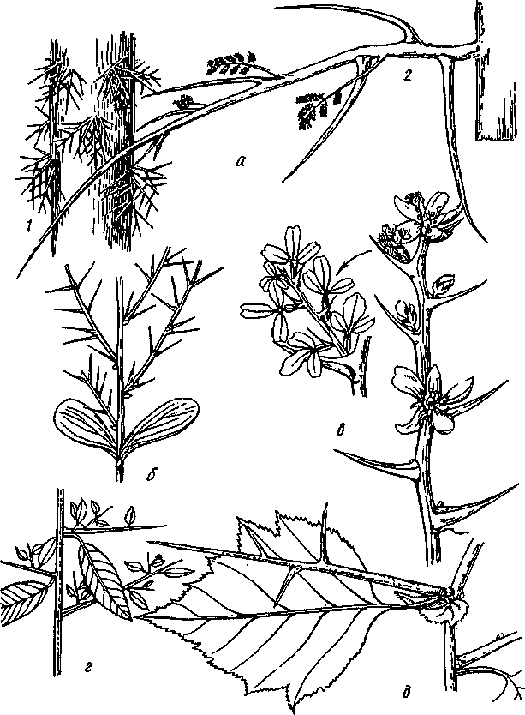
Рис. 86. Колючки побегового происхождения:
а— гледичия обыкновенная: / — участок ствола с группами колючек; 2— молодая мягкая
колючка с листьями (весна); б — сеянец акантосициоса ощетиненного; в— поицирус
трехлисточковый; г ~ терн (слива колючая); д — боярышник петушья шпора (осень)

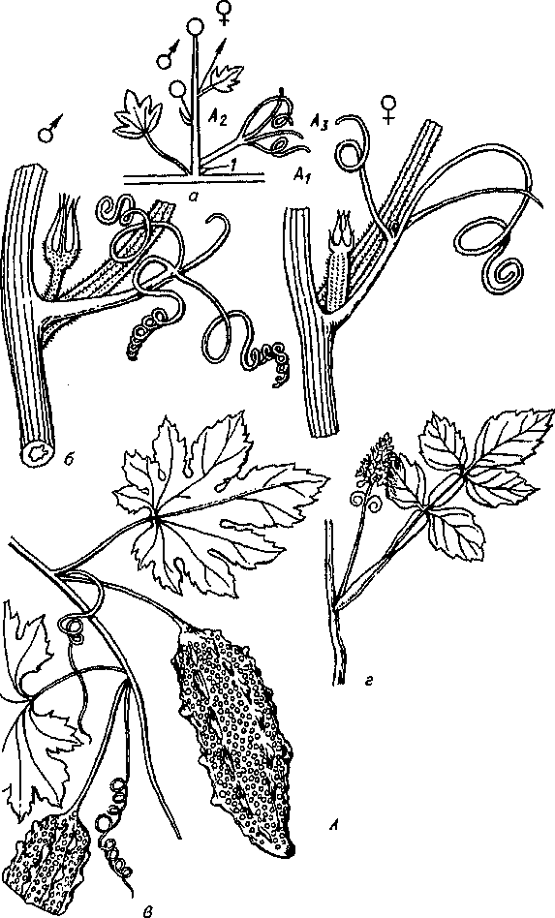
Рис. 87. Усики побегового происхождения:

а — сложный усик тыквенных (схема): Л,—ось первого порядка с листом; А₂, пазуш ные побеги второго и третьего порядков; / — предлист второго порядка; б— сложные усики кабачка цуккини; в — простые усики момордики (индийского огурца); г — простые усики сержании прямой из нижних цветков соцветия

Простой усик — это пазушный побег второго порядка, представленный одним коротким междоузлием и листом, превращенным в усик.
Сложный усик тыквенных формируется следующим образом: в пазухе срединного листа удлиненного побега формируется укороченный побег второго порядка, у которого первый лист представлен бугорком, в пазухе которого закладывается зачаток укороченного побега третьего порядка, развивающегося в сложный усик. Усик состоит из одного укороченного междоузлия и двух—пяти простых усиков, расположенных почти в одной плоскости. Каждый усик гомологичен центральной жилке листа.
Побег второго порядка заканчивается одиночным цветком, в пазухе второго листа этого побега — также цветок или соцветие, в пазухе третьего — вегетативный побег.
У стелющихся тыквенных, обитающих в районах пустынь и полупустынь (арбуз, колоцинт), усики внедряются (ввинчиваются) в почву, где заякориваются и удерживают растения во время песчаных бурь и ураганных ветров.
Значительную часть лиановой флоры тропических и субтропических лесов составляют деревянистые лианы семейства Виноградные (виноград, циссус, партеноциссус, ампелопсис и др.). Они снабжены завивающимися вокруг опоры усиками, являющимися видоизмененными соцветиями (рис. 88). Нарастание у виноградных симподиальное, т. е. соцветие терминальное. Каждый усик, расположенный супротивно листу, представляет собой верхний конец побега предыдущего порядка. Таким образом, верхушечная почка развивается не в соцветие, а в усик. Нарастание же побегов продолжается за счет пазушных почек. В пазухе супротивного усику листа формируются две почки, одна из них развивается в побег продолжения (таким образом, годичный побег состоит из участков побегов нескольких порядков), вторая — в боковой побег. Оба эти побега на один порядок выше того, в пазухе листа которого они развились.
У широко культивируемого ценного культурного растения винограда настоящего нормальные соцветия формируются в нижней части побега, а выше развиваются усики. У многих виноградных окончания разветвлений усиков дисковидно расширены и выполняют роль присосок, с помощью которых растение взбирается на гладкие отвесные скалы. Такие усики прикрепляются не только к камням, но и к полированному дереву, железу, стеклу благодаря клейким веществам, вырабатываемым клетками присосок. Контакт присоски с опорой настолько прочен, что при попытках отделить усик от нее чаще разрывается сам усик.
Кладодии и филлокладии. Это метаморфизированные боковые побеги, выполняющие функции листьев. Они встречаются у ряда ксерофитов аридных областей всех континентов.
Кладодии —это боковые побеги, обладающие способностью к длительному росту, с зелеными плоскими длинными стеблями.
Филлокладии — боковые побеги, имеющие ограниченный рост. Верхушечная меристема стебля быстро дифференцируется в
172

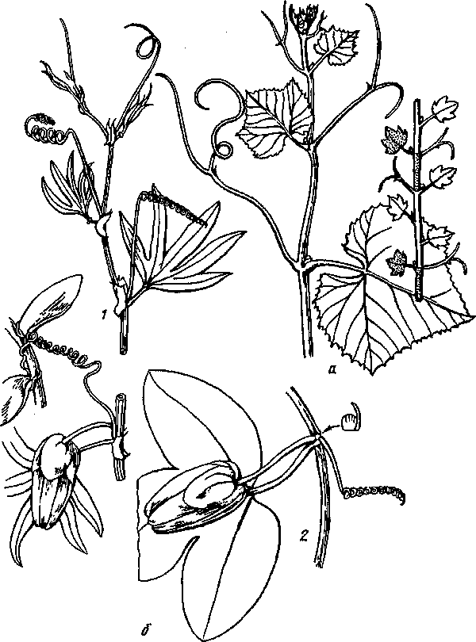
Рис. 88. Усики побегового происхождения:
о —виноград культурный (участок побега и схема); б— страстоцветы: / — кистевидный; 2 —
голубой
постоянные ткани; стебли филлокладиев зеленые плоские короткие, часто конфигурацией сходные с листьями. Скелетные побеги растений с этими метаморфозами имеют цилиндрические стебли. С метаморфозом боковых побегов в кладодии и филлокладии связана редукция листьев.
173

К растениям с кладодиями относятся мюленбекия плосковеточная и опунции. У мюленбекии кладодии членистые (каждый членик соответствует метамеру). Филлокладии, похожие на широколанцетные листья, характерны для видов рода иглица. Игловидную, линейную, нитевидную форму имеют филлокладии многочисленных видов рода Спаржа. У коллекции крестообразной филлокладии треугольные плоские мясистые. Они отходят от цилиндрического стебля своей широкой стороной, а кверху сужаются и заканчиваются твердой острой колючкой (рис. 89).
Метаморфозы побегов как органы запаса, естественного и искусственного вегетативного размножения. Особенно велико значение растений с метаморфозами побегов, являющимися одновременно органами запаса и вегетативного размножения. Вегетативное потомство одной особи составляет клон. В растениеводстве широко используются следующие метаморфозы: корневище, клубень, луковица, клубнелуковица, кочан.
Корневище — многолетний подземный, иногда полу погруженный побег, являющийся органом возобновления и вегетативного размножения, а также вместилищем запасных продуктов. Запасные вещества, главным образом крахмал, откладываются в его стеблевой части. Образование корневища характерно для многих двудольных и однодольных травянистых многолетников, а также кустарничков (брусника, черника) и кустарников (бересклет, рябинник рябинолистный, дереза), относящихся к различным семействам всех континентов и разнообразных местообитаний. Появление корневища связано с потребностью растений укрыть почки возобновления от воздействия неблагоприятных условий года, наступающих периодически, — морозов, засухи. В связи с этим происходит полегание побегов и образование наиболее распространенного типа корневищ —плагиотропного, находящегося в почве или полупогруженного.
Корневище формируется из базальных частей побегов последовательных порядков. Корневище может быть:
эпигеогенное (надземно рожденное, или погружающееся), когда надземный побег после отмирания листьев втягивается в почву придаточными корнями (горошек мышиный, медуница, копытень, земляника, манжетка, фиалка удивительная, гривилат);
гипогеогенное (подземно рожденное), когда побег начинает рост под землей, имея лишь чешуевидные листья, поэтому первый участок изначально растущего побега сразу же становится корневищем, не проходя в онтогенезе фазы ассимилирующего побега (чина луговая, купена, ландыш, грушанка, канна, черника, брусника, пырей ползучий, осока волосистая, сныть обыкновенная, мятлик луговой, костер безостый и др.).
Подземное корневище внешне похоже на корень, но это побег, состоящий из метамеров и имеющий верхушечную и пазушные почки (рис. 90). У подземных корневищ обычно листья низовые (хотя у кубышки желтой — срединные), у полупогруженных и наземных (ирис, бадан) — низовые и срединные. Узлы выделяются
174

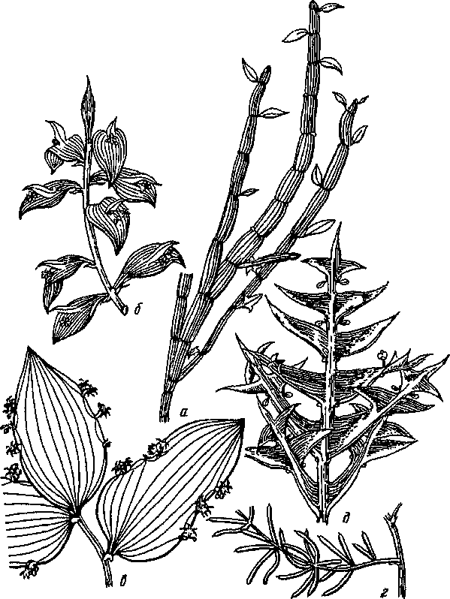
Рис. 89. Кладодии и филлокладии:
а — кладодии мюленбекии плосковеточной; филлокладии: б— иглицы подъязычной; в — семелы двуполой; г — спаржи шпрингера; Э — коллеции крестообразной
либо полистовым рубцам и остаткам сухих листьев, либо по живым чешуям, а также по расположению пазушных почек. По этим признакам и по наличию верхушечной почки корневище отличается от корня. Листовые рубцы наиболее четко различимы в молодой части корневищ. Более всего на корни похожи старые, покрытые пробкой участки корневищ, где не видны листовые рубцы. Корневища
175

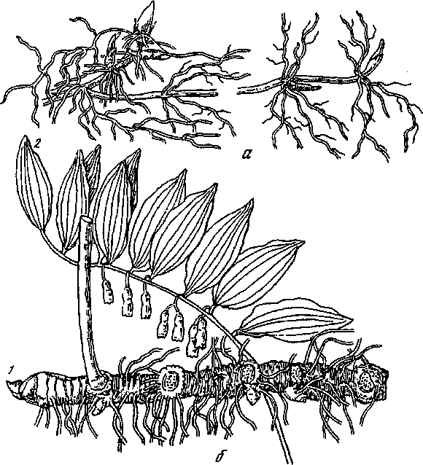
Рис. 90. Гипогеогенное корневище:
а — ландыш майский; 6— купена лекарственная: /— корневище с рубцами от цветоносных побегов и придаточными корнями; 2— цветоносный побег
нарастают моноподиально (вороний глаз), а чаще симподиально (сныть, пырей, осоки). Корневище ветвится, образуя куртину надземных побегов. Диаметр стебля ежегодных приростков корневища в течение периода вегетации изменяется значительно (ирис) (рис. 91) или в небольшой степени (купена).
Из почек корневища развиваются побеги, выходящие на поверхность почвы и несущие на подземной (горизонтальной — плаги-отропной или вертикальной — ортотропной) части низовые листья с почками возобновления; на надземной — срединные и верховые (кроющие листья соцветий и цветков). Надземная часть побегов развивается по типу безрозеточных, полурозеточных или розеточ-ных побегов. Из почек возобновления каждый год образуются но-
176

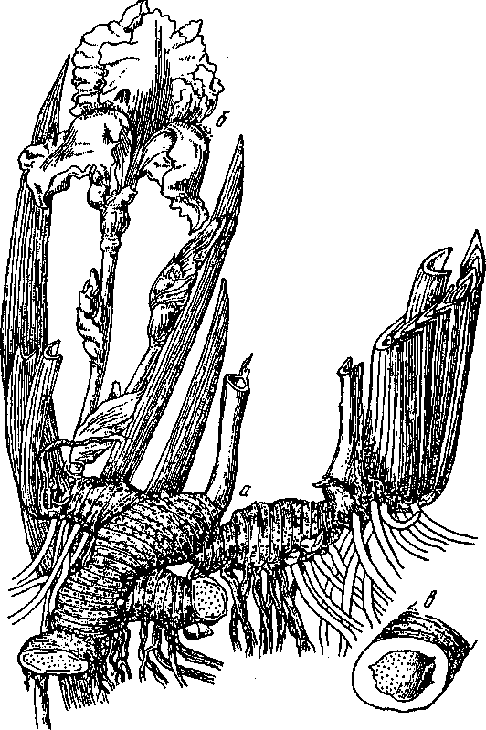
Рис. 91. Корневище германского гибридного ириса:
а — корневище (видны годичные приросты с листовыми рубцами, почками и придаточными корнями); б— цветонос с листьями и цветками; в— поперечный разрез корневища (видны первичная кора и центральный цилиндр)

вые побеги. Функции надземных побегов: фотосинтез (продукты фотосинтеза накапливаются в стебле корневища), цветение и плодоношение.
Другая часть почек корневища развивается в его боковые ветви. На корневищах образуются придаточные корни; у одних растений (купена) — со всех сторон стебля, у других (полупогруженных, надземных) — только с нижней.
У многих корневищных растений преобладают вегетативные возобновление и размножение, семенное же происходит в ограниченных размерах.
Четко различают два вида корневищ: длинные и короткие. По наличию тех или других растения делят на длиннокорневищные и короткокорневищные.
Длиннокорневищные растения обычно приурочены к достаточно увлажненным и хорошо аэрируемым почвам. Годичный прирост корневищ такого типа достигает 1...1,5 м (пырей ползучий, свинорой, мать-и-мачеха и др.); они с длинными междоузлиями, живут недолго и служат в основном для расселения и вегетативного размножения. Функция запасания у них выражена слабо.
У короткокорневищных растений (ирис, бадан, купена, канна) корневища толстые с короткими междоузлиями, длина которых обычно короче диаметра или не превышает его; годичный прирост невелик. Они служат вместилищами запасных питательных веществ и являются органами возобновления и вегетативного размножения. У растений, обитающих в илистом грунте (кубышка), развивается аэренхима. У некоторых растений корневища развиваются из придаточных почек на корнях (корневые отпрыски). Так, длинные цилиндрические корневища (корневые отпрыски) формируются у хрена. Их используют в качестве острой приправы к различным блюдам. У молокана татарского также формируются длинные (до 60 см) шнуровидные корневища — корневые отпрыски. Молодые корневища белые, несут сочные чешуи, старые — становятся коричневыми, покрываясь перидермой, чешуи на них засыхают. Они живут 11 лет.
Стеблям корневищ свойствен ряд особенностей микроскопического строения, отличающих их строение от надземных стеблей. У двудольных растений рано развивается перидерма; для вторичной ксилемы характерны обилие паренхимы, слабое развитие механических тканей, иногда хорошо выражена эндодерма. У однодольных растений значительно развиты первичная кора и центральный цилиндр с перициклом из нескольких слоев клеток; проводящие пучки концентрические амфивазальные.
Искусственное размножение корневищных растений сводится к делению его на части, минимальная величина которых — часть стебля с почкой возобновления и придаточными корнями.
В луговодстве злаки с длинным корневищем называют корневищными, с коротким, слабовыраженным — кустовыми. Последние делят на рыхлокустовые (тимофеевка луговая, райграс высокий, ежа сборная) и плотнокустовые (луговик дернистый, белоус торчащий, ковыль). Появление плотнокустовых злаков свидетельствует о вырождении кормовых угодий.
178

Корневище, нарастая в верхушечной части, постепенно отмирает и разрушается в более старой. Разъединяющиеся при этом боковые ветви становятся самостоятельными растениями, и растение превращается в клон — совокупность новых особей, возникших из одной материнской вегетативным путем. Так происходит естественное вегетативное размножение растений. При этом молодая часть корневища продвигается вперед, перенося почки возобновления в новые точки на то или иное расстояние от прежних надземных побегов. Продолжительность жизни корневища от 2...3 до 22...25 лет и более. Корневища некоторых растений съедобны (канна, лотос, рогоз, тростник), некоторых—опасно ядовиты (ирис разноцветный), у ряда видов они являются лекарственным сырьем (родиола розовая, бадан). Корневища ириса флорентийского и бледного после несложной обработки приобретают аромат фиалки (фиалковый корень) и являются ценным сырьем для парфюмерного, кондитерского и ликеро-водочного производства. Некоторые корневищные растения — злостные трудноискореняемые сорняки (пырей ползучий, сныть и др.).
Клубень — видоизмененный побег, состоящий из одного или нескольких метамеров, стебель которого сильно разрастается, становится толстым, мясистым в связи с накоплением запасных веществ. Кроме того, клубень — орган возобновления многолетних растений, переносящий неблагоприятный период, — часто служит для вегетативного размножения (рис. 92).
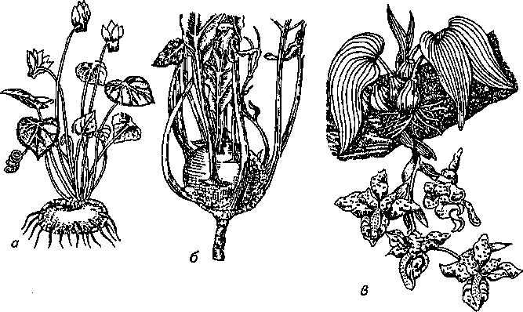
Рис. 92. Клубни:
а — гипокотильиый клубень цикламена; надземные клубии: б— кольраби; в — туберидии эпифитных орхидей (видны придаточные воздушные корни и соцветие)
179

Гипокотильные клубни образуются в результате отложения запасных питательных веществ в паренхиме гипокотиля, который начинает утолщаться уже у проростков, приобретая в дальнейшем округлую или плоскую форму. Внешне они похожи на клубни ко-роткокорнеплодных растений, но в отличие от них являются многолетними органами. В течение ряда лет в тканях гипокотильного клубня происходят вторичный рост в толщину и накопление запасов питательных веществ благодаря фотосинтетической деятельности ежегодно развивающихся надземных побегов. Главный корень развит слабо и рано отмирает; функцию поглощения почвенных растворов, начиная с ранних этапов развития проростка и на протяжении дальнейшей жизни растения, выполняют придаточные корни, развивающиеся на гипокотиле.
Многолетний, длительно нарастающий в толщину гипокотиль-ный клубень имеют цикламен, глоксиния, бегония клубневая — ценные в промышленном отношении декоративные растения, культивируемые во многих странах мира.
Гипокотильные клубни имеют ряд видов рода Хохлатка, которые используются в декоративном садоводстве как раннецветущие растения. Травянистое растение буниум клубнекаштановый также имеет гипокотильный клубень, мякоть которого в свежем и поджаренном виде съедобна (похожа на плоды каштана посевного).
Клубни побегового происхождения обычно представлены мета-морфизированной частью побега, реже целым побегом (сидячие клубни картофеля, куркумы и др.). В обоих случаях клубень состоит из стебля, листьев (низовой и срединной формации) и пазушных почек. В стеблях сильно развита паренхима, в которой накапливаются питательные вещества и вода.
Клубни могут быть надземными и подземными. Подземные клубни — метаморфоз, встречающийся наиболее часто. Их подразделяют на клубни корневищные и клубни столонообразующих растений. Корневищный клубень — осевая структура, представляющая собой короткое толстое вертикальное корневище. Клубни столонообразующих растений формируются на концах столонов-— боковых пазушных побегов с длинными тонкими междоузлиями, назначение которых — удаление клубня от материнского растения — расселение. Столон не несет функции запасания, и продолжительность его жизни ограничивается одним периодом вегетации. Клубни столонообразующих растений — специализированные органы вегетативного размножения. Продолжительность жизни клубней — два периода вегетации. Они формируются в конце первого периода вегетации и, являясь хранилищем запасных питательных веществ, обусловливают сохранение почек возобновления в течение неблагоприятного времени года. На протяжении второго периода вегетации по мере развития из почек побегов возобновления с придаточными корнями клубни истощаются и полностью отмирают.
Надземные клубни формируются, например, у капусты кольраби и орхидей. Кольраби — двулетняя овощная культура, популярная в Западной Европе. В первый год ее надземная часть представлена
180

главным побегом. Стебель первых четырех-пяти метам еров тонкий. Он поднимает над поверхностью почвы клубень, который образуется в результате утолщения стебля нескольких следующих метамеров. При опадении листьев на клубне остаются крупные рубцы.
Надземные клубни побегового происхождения присущи многочисленным видам эпифитных орхидей, обитающих в дождевых и муссонных лесах Америки и Юго-Восточной Азии.
Симподиально нарастающая система многолетних побегов состоит из плагиотропных корневищ с придаточными корнями и ор-тотропных верхушечного и боковых побегов с одним, чаще с двумя фотосинтезирующими листьями на верхушке.
Стебель корневищ, обычно тонкий и длинный, простирается по поверхности субстрата или слегка погружен в него. Он несет чешуевидные листья. Именно для вегетативных побегов характерно образование надземных клубней, известных под названием тубериди-ев, в тканях которых накапливаются вода и питательные вещества.
В зависимости от вида орхидей туберидии состоят из одного или нескольких метамеров (одночленные, многочленные). Например, для дендробиума, цимбидиума, капайте характерны многочленные туберидии, состоящие из семи—десяти и большего числа метамеров. Размеры туберидиев варьируют в широких пределах — от очень мелких (с булавочную головку) до крупных, достигающих 20...25 см длины (перистерия высокая); форма их разнообразна: цилиндрическая, веретеновидная, шаровидная, плоская и др.
Рост ортотропных побегов ограничен и в зависимости от вида прекращается при формировании верхушечного соцветия или вследствие отмирания верхушечной почки. В обоих случаях образование побегов возобновления происходит из пазушных почек корневища. Таким образом, корневищная часть побега выполняет функцию возобновления, туберидии — запасающую.
Корневищные клубни свойственны следующим растениям: таро (колоказия съедобная), маланга (ксаитозома стрелолистная), куркума, аморфофаллус. Таро — травянистое растение с прикорневой розеткой листьев; культивируется в тропиках Старого и Нового Света. Подземный клубень (масса 1...4кг) обычно один, представляет собой вертикальное корневище с сильно утолщенным стеблем, поверхность которого покрыта опробковевшими тканями (рис. 93).
Из пазушных почек клубня развиваются сидячие дочерние клубни или толстые, различной длины корневища, которые заканчиваются клубнем. Дочерние клубни в год образования быстро теряют связь с материнским. На их базальной части формируются придаточные корни; верхушечная почка развивается в розеточный побег. Все органы растения пронизаны млечниками. В мякоти клубней содержатся крахмал, сахара и белки.
Сходное строение имеет клубень маланги, у которой, однако, дочерние клубни не отделяются от материнского.
Клубни на столонах формируются у многих пищевых растений: картофеля, паслена клубненосного, топинамбура (земляной гру-
181

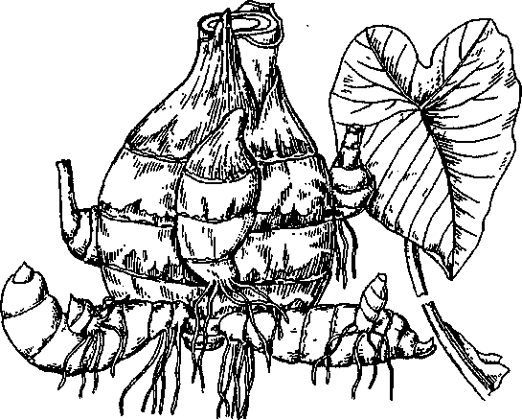
Рис. 93. Таро. Группа из клубней нескольких генераций (на базальиой части дочерних клубней видны придаточные корни)
ши), чистеца японского (стахиса зибальда), уллюко клубненосного, настурции клубненосной (аныо), кислицы клубненосной (ока).
Картофель — одна из важнейших продовольственных культур Северного полушария. Семенами картофель размножают при селекционной работе; в сельскохозяйственном производстве его размножают клубнями. При выращивании из семян развитие столонов в пазухах семядолей начинается в фазу седьмого—десятого листа (рис. 94). Этому предшествует ветвление почек второго порядка, в результате которого в пазухе каждой семядоли образуется группа из трех коллатерально расположенных почек. Они трогаются в рост одновременно, и на семядольном узле формируется две группы столонов, расположенных супротивно и состоящих из одного столона второго порядка и двух — третьего. Аналогично образуются столоны из почек в пазухах первого—третьего листьев. Столоны ветвятся до третьего-четвертого порядка.
Формирование клубня на верхушке столонов начинается в фазу 11...17-го листа. Клубень образуется за счет деятельности верхушечной меристемы, вследствие чего в процессе развития число его метамеров постепенно возрастает. Листья клубня представлены маленькими пленчатыми чешуями. После их отмирания и опадения остаются обычно хорошо заметные листовые рубцы — бровки. В пазухе каждого их них в результате ветвления почки возникает
182

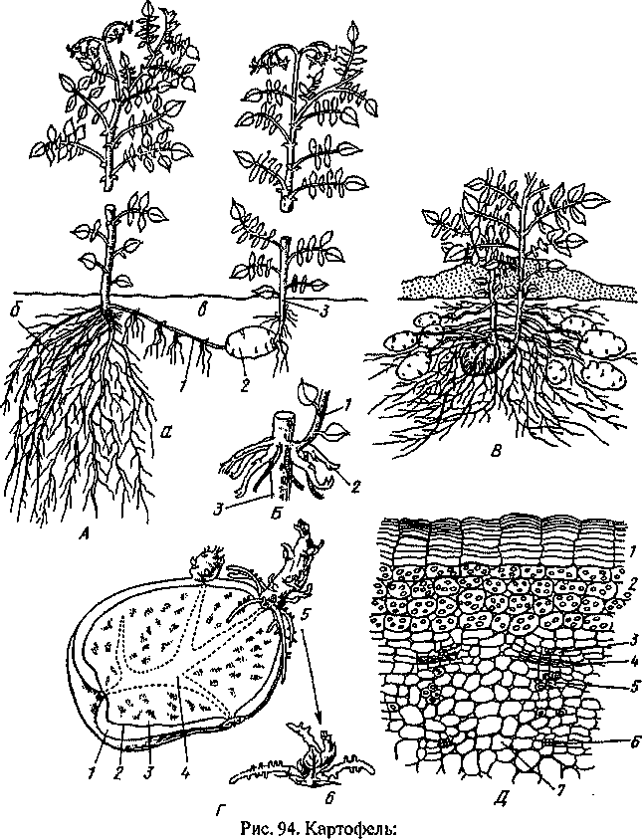
А — схема строения растения, выращенного из семян: « — система главного корня; б — придаточные корни на гипокотиле (заштрихован) и семядольном узле; в — дициклический специализированный побег: / — столон; 2 — клубень; 3 — побег возобновления из верхушечной почки клубня; /?—развитие побегов из пазушных коллатерально расположенных почек семядолей (заштрихованы придаточные корни): / — ортотропный побег 2-го порядка; 2 — два столона 3-го порядка; 3 — три столона, средний из которых 2-го порядка, а боковые 3-го порядка; В—-схема строения растения, выращенного из клубня; Г— продольный разрез клубня, пророщенного на свету: / — кора; 2 — камбий; 3— ксилема и внутренняя флоэма, рассеянная в паренхиме сердцевины; '/—сердцевина, свободная от элементов флоэмы; 5— зачаток побега с пазушными почками и придаточными корнями; б—зачаток побега с придаточными корнями в пазухе рудиментарного листа; Д — поперечный срез клубня картофеля: / — пробка; 2 — коровая паренхима (показаны крахмальные зерна); 3— наружная флоэма; 4— камбий; 5— ксилема; б — внутренняя флоэма; 7— паренхима (крахмальные зерна не показаны)

группа из трех—пяти коллатерально или мутовчато расположенных почек — глазков. При утолщении клубня они удаляются друг от друга и впоследствии производят впечатление возникших независимо друг от друга.
В первый год жизни у растений формируется смешанная корневая система. Система главного корня развита слабо и естественно отмирает в фазу 15... 17-го листа. Первые придаточные корни появляются на гипокотиле в фазу третьего-четвертого листа, позднее — на семядольном узле и первых трех—пяти узлах главного побега.
В конце периода вегетации происходит естественное отмирание вегетативных органов растений. Столоны имеют тонкий хрупкий стебель и разрушаются очень быстро. В результате этого процесса в конце первого года жизни растение картофеля представлено группой изолированных друг от друга клубней, т. е. вегетативным потомством, дающим начало клону.
При выращивании растений из клубней побеги возобновления формируются из верхушечной почки и пазушных почек их верхней зоны.
Первые три—пять листьев этих побегов, находящиеся в почве, низовые — чешуевидные, последующие — срединные.
Придаточные корни формируются на узлах подземной части побегов возобновления с самого начала их развития, но особенно интенсивно при выходе побегов на поверхность почвы и образовании фотосинтезирующей части. На столонах придаточные корни немногочисленны и имеют небольшие размеры; на клубне не образуются вообще.
Столоны начинают формироваться в фазу 7... 10-го листа. Зона их формирования у побегов возобновления четко ограниченная (как у главного побега сеянцев) — это в пазухах двух—восьми низовых листьев подземной части побегов. Однако в отличие от аналогичных почек сеянцев они не ветвятся — в пазухе листа развивается лишь один столон. Клубни на верхушке столонов формируются, как у сеянцев.
Топинамбур — одна из важнейших кормовых и технических культур, возделываемых в умеренном и субтропическом климате всех континентов. Клубни богаты углеводами, главным образом в виде инулина и фруктозы. Топинамбур — травянистое растение, существующее в виде клона. Формирование клубней у топинамбура в отличие от картофеля происходит в двух направлениях: акро-петальном (от основания к верхушке) за счет образования новых метамеров в результате деятельности верхушечной почки и базипе-тальном (от верхушки к основанию) за счет утолщения первоначального тонкого стебля верхних метамеров столона. Пазушные почки клубня не ветвятся, но иногда израстают, развиваясь в сидячие клубни следующего порядка.
Луковица — подземный (реже надземный) побег, у которого уплощенный стебель (донце) с сильно укороченными междоузлиями несет мясистые, сочные чешуи, запасающие воду и питательные
184

вещества (преимущественно углеводы). Луковица — орган возобновления и вегетативного размножения, это вегетативная часть монокарпического побега луковичных растений. Наружные чешуи луковицы истощаются, подсыхают и играют защитную роль. Луковицы характерны для однодольных растений ряда семейств: Лилейные, Амариллисовые, Луковые, Мелантиевые, Ирисовые, Колохортовые, но, как исключение, встречаются и у двудольных (виды рода Кислица и др.). Общее число луковичных растений превышает 3000 видов.
Многие луковичные растения приспособлены к климатическим условиям аридных областей с очень жарким и засушливым летом и у нас приурочены главным образом к степным, полупустынным, пустынным и высокогорным районам; однако встречаются и в лесной зоне умеренного пояса (пролески, гусиный лук, лилия). Луковичные растения часто ведут себя, как эфемероиды, переживая неблагоприятный период под землей в виде луковиц.
По внешнему виду и внутреннему строению луковицы разнообразны. Размеры их колеблются в больших пределах. Так, например, луковица лилии Кессельринга достигает в диаметре 25...30 см и весит 2 кг. Луковицы лилии карликовой не превышают 3...4 см.
В зависимости от степени развития боковых почек луковицы бывают простыми, когда почки невелики (лук, лилия и др.), и сложными — почки в пазухах сухих чешуи крупные, сильно развитые (чеснок) (рис. 95).
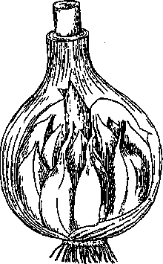
Морфологическая природа луковичных чешуи различна. У одних растений это утолщенные низовые листья, выполняющие функцию накопления питательных веществ (многие лилии, рябчик) и иногда вегетативного размножения. У других (птицемлечник, пролеска) чешуи луковицы представляют собой разросшиеся основания (влагалища) срединных листьев, зеленая пластинка которых отмерла и опала. Однако у большинства луковичных растений (нарцисс, подснежник, гиацинт, кринум, многие луки и др.) чешуи обоих типов чередуются в определенном порядке. Такие луковицы называются луковицами смешанного типа.
По строению и расположению чешуи относительно друг друга различают следующие типы луковиц:
шлбрикатная (черепитчатая, или чешуйчатая) — основание листа узкое, чешуи лишь краями соприкасаются с рядом расположенными, черепитчато налегая друг на друга (лилии);
туникатная (пленчатая) —основание Рис 95. Сложная луковица
листа замкнутое, сросшееся, в результате чеснока

185

чего каждая предыдущая чешуя полностью охватывает последующую, так что они вложены одна в другую (лук, подснежник, гиацинт и др.) (рис. 96);
полутуникатная — основание листа незамкнутое, так как края чешуи не срастаются, вследствие чего каждая предыдущая чешуя не полностью охватывает последующую (пролеска, хионодокса).
Между основными типами луковиц имеются переходные. Число чешуи в луковице различно. Так, она может иметь только одну чешую (кандык сибирский, птицемлечник), две-три (виды рябчика), много (большинство луковичных растений), иногда до 120 чешуи (лилия Кессельринга).
Луковица может быть однолетней (тюльпан, лук, кандык) и многолетней (нарцисс, амариллис, гиацинт, подснежник, пролеска). У однолетних луковиц к концу периода вегетации луковица сменяется целиком, в истощенных чешуях остается новая замеща-
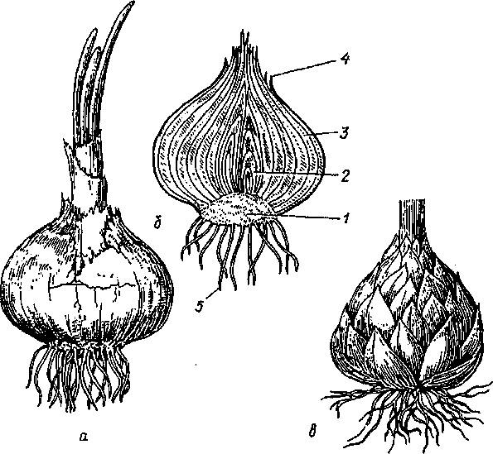
Рис. 96. Луковицы:
а — пленчатая (лук репчатый); б— ее продольный разрез: / — донце; 2— верхушечная почка; 3 — мясистые чешуи; 4— сухие чешуи; 5— придаточные корни; в — черепитчатая (лилия)
186

ющая луковица, заложившаяся ранее. У многолетних луковиц отмирает лишь часть более старых чешуи, поэтому в луковице накапливаются чешуи нескольких лет.
По способу нарастания луковица может быть моноподиальной (возобновление идет из верхушечной почки, а цветоносные побеги образуются из пазушных почек — нарцисс, подснежник) и симпо-диальной (цветоносный побег развивается из верхушечной почки, а возобновление происходит из пазушной — тюльпан, рябчик, лук).
Кроме почек возобновления в пазухах чешуи материнских луковиц многих луковичных растений (тюльпан, некоторые виды лука и др.) закладываются почки, дающие начало мелким дочерним луковичкам — деткам. Они развиваются как на столонах, так и без них. Детки также могут образовываться в пазухах срединных листьев репродуктивной части побега (лилия тигровая, л. луковиценосная, л. саржент), в соцветии при основании цветоножек (некоторые виды лука) или при нарушении развития цветков на их месте (лук многоярусный). Последнее явление получило название ложного живорождения (вивипария). Иногда детки образуются даже на верхушках листьев (лук волшебный).
Детки — это специализированные органы, служащие для естественного вегетативного размножения. Детки по мере отмирания чешуи материнской луковицы оказываются снаружи ее. В результате образуется гнездо луковиц. Сформированные в соцветии и в пазухах срединных листьев репродуктивной части побега детки опадают на землю и укореняются. Число их на побеге возобновления определяет интенсивность естественного вегетативного размножения растений (рис. 97).
Так, например, на 1 га пашни можно обнаружить до 600 кг луковичек лука Вальдштейна или чеснока дикого.
Клубнелуковица — подземный укороченный побег, внешне похожий на луковицу, но накапливающий запасные питательные вещества не в чешуях, а в разросшемся утолщенном мясистом стебле, как у побегового клубня. Снаружи клубнелуковица покрыта сухими пленчатыми чешуями, играющими только защитную роль. Чаще чешуи — это разросшиеся основания (влагалища) срединных листьев, зеленые пластинки которых отмирают с окончанием вегетации. Клубнелуковица •— это, скорее, облиственный клубень, а не луковица. На оси клубнелуковицы обычно хорошо заметны узлы, междоузлия и пазушные почки. Клубнелуковица представляет собой вегетативную часть монокарпического побега клубнелуковичных растений. Клубнелуковицы свойственны многолетним травянистым растениям, однако сама клубнелуковица не является многолетней. Она отделяется и замещается одной-двумя и более новыми, т. е. также является органом возобновления и вегетативного размножения. Иногда отмершие клубнелуковицы не отделяются, а сохраняются на растении в течение ряда лет (монтбре-ция, шафран или крокус).
187

Рис. 97. Птицемлечник хвостатый:
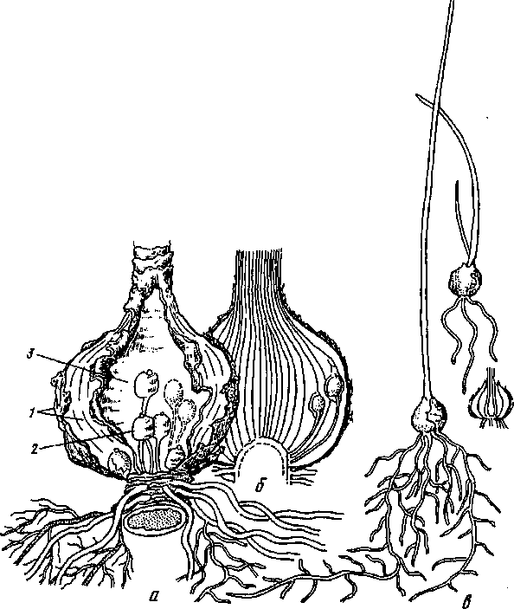
а —участок корневища с придаточными корнями, заканчивающийся луковицей, сформированный влагалищами срединных листьев: 1 — две отмершие чешуи луковицы и коллатеральные почки (детки-луковички на столонах) в их пазухах (2); 3 — сочная чешуя (пунктиром показаны луковички в ее пазухе); б— продольный разрез луковицы с детками; в — этапы прорастания деток и продольный разрез луковички

Клубнелуковицы характерны для однодольных растений ряда семейств: Ирисовые, Лилейные, Амариллисовые, Ароидные, Осоковые, Частуховые и Мелантиевые. Клубнелуковицы различны по окраске и консистенции чешуи, по форме (шаровидные, цилиндрические, плоские, неравнобокие), по внутреннему строению (разрастается и утолщается одно или несколько междоузлий). Клубнелуковицы различаются по месту заложения почки возобновления: у одних она находится в пазухе верхнего листа клубнелуковицы
188

(шпажник, или гладиолус, шафран, или крокус, фрезия, лаперузия, тритония и др.), у других — нижнего листа (безвременник, иксио-лирион, мерендера, бульбокодиум, или брандушка, и др.).
Уряда клубнелуковичиых растений, как и у луковичных, в пазухах нижних чешуи клубнелуковицы закладываются почки, формирующие мелкие клубнелуковички — детки (шпажник, лаперузия, тритония, фрезия). Шпажник (гладиолус) гибридный — многолетнее клубнелуковичное растение, принадлежащее к лучшим декоративным травянистым поликарпикам, ценен он и как витаминная культура, так как во всех его органах, особенно в листьях, содержится аскорбиновая кислота. Его выращивают почти во всех климатических зонах земного шара при условии зимнего хранения клубнелуковиц в нехолодном помещении.
Клубнелуковица шпажника гибридного образована несколькими метамерами с низовыми и срединными листьями (рис. 98). Междоузлия между низовыми листьями укороченные, а между срединными удлиняются и утолщаются. Клубнелуковица покрыта сухими замкнутыми чешуями, которые являются влагалищами срединных листьев. Возобновление растений — симподиалы-юе. Почки возобновления закладываются в пазухах двух-трех верхних листьев клубнелуковицы. В пазухах двух—четырех низовых листьев обычно образуются группы деток.
Старая клубнелуковица ежегодно отмирает, а из почек возобновления развиваются новые. Таким образом, растения существуют в виде клонов.
Корневая система придаточная представлена всасывающими и контрактильными корнями. После весенней посадки у клубнелуковиц развиваются только всасывающие корни (часть их закладывается осенью и зимой, другие — после посадки). В процессе образования молодой клубнелуковицы (располагающейся под старой) у нее на двух-трех базальных узлах развиваются контрактильные корни. Таким образом, всасывающие корни формируются только у клубнелуковицы предыдущего года весной, контрактильные — на клубнелуковице текущего года в течение периода вегетации. Следовательно, у оубнелуковицы, живущей два с половиной года, в первый год образуются контрактильные корни, втягивающие ее на необходимую глубину; на следующий год — всасывающие, которые дают возможность тронуться в рост почкам возобновления и образовать новые побеги.
Менее известны другие декоративные, преимущественно южноафриканские, клубнелуковичные растения из семейства Ирисовые.
Наибольшей популярностью у нас пользуется фрезия надломленная, названная так за изогнутый под соцветием стебель. Ее яр-коокрашенные цветки имеют сильный приятный запах. В других странах довольно широко культивируются красиво цветущие лапе-рузии, тритонии, крокосмии, иксии и др.
Фрезия, лаперузия и тритония зацветают в первый год после посева. Структура клубнелуковицы у них сходна с таковой у шпажни-
189

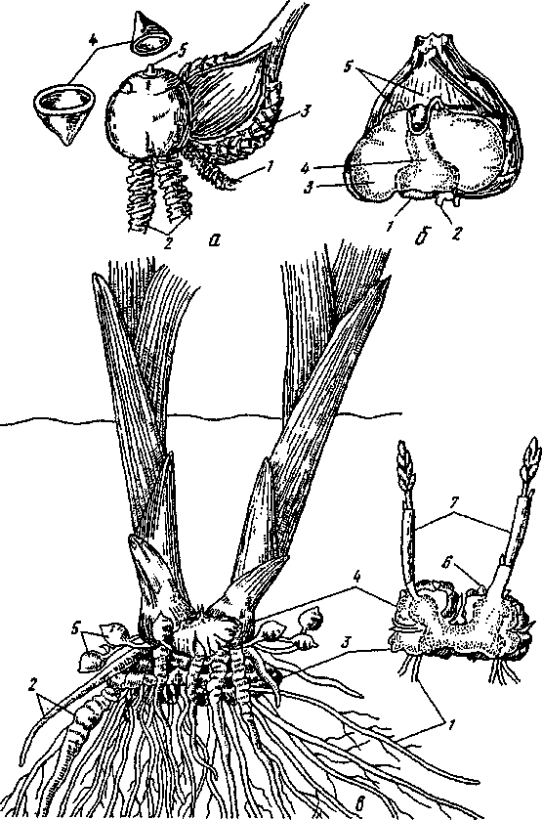
Рис. 98. Клубнелуковица шпажника (гладиолуса) гибридного:
о —базальная часть растения в конце первого года жизни: 1 — главный корень; 2 —два придаточных корня; 3~ основание (влагалище) первого листа; 4 —зачатки второго и третьего листьев; 5— верхушечная почка; б— продольный разрез клубнелуковицы в конце второго года жизни (кроюшие чешуи удалены): / — место отделения старой клубнелуковицы; 2— зачатки питающих корней будущего года; 3 — первичная кора; 4— центральный цилиндр; 5— почки возобновления; в — базальная часть растения летом третьего года жизни {слева — внешний вид, справа — продольный разрез.листья удалены): / — питающие корни; 2 — контрактильные корни; 3— отмирающая клубнелуковица предыдущего года; 4—молодая клубнелуковица; 5 —детки; 6— почки возобновления; 7~ репродуктивная часть побега второго порядка

ка гибридного. Форма клубнелуковиц при этом разнообразна: шаровидная, конусовидная и уплощенная. Для этих растений характерно интенсивное вегетативное размножение за счет ежегодного образования множества деток и от двух до семи замещающих клубнелуковиц.
Клубнелуковица из двух разросшихся междоузлий формируется у видов рода Шафран. Шафран посевной — древнейшее культивируемое растение. Декоративны весеннецветущие виды с желтыми цветками — шафран желтый, шафран золотисто-цветковый, шафран узколистный, а также с лиловыми и белыми цветками — шафран весенний и шафран Томаса. Очень красивы осеинецвету-щие виды с лиловыми цветками — шафран прекрасный и шафран банатский. Клубнелуковицы шафрана в печеном виде используют в пищу.
К ценным лекарственным растениям принадлежит безвременник великолепный, растущий на Кавказе. В клубнелуковицах этого вида содержится алкалоид колхамин, который используют в медицине. Другой алкалоид — колхицин — используют в селекционных исследованиях. Клубнелуковицы безвременника великолепного заготавливают большими партиями в Абхазии, Аджарии и Краснодарском крае.
У ежегодно возобновляющихся клубнелуковиц разрастается только одно междоузлие, лежащее над первым срединным листом, влагалище которого превращается в защитную пленчатую чешую. Почка возобновления находится в пазухе этого листа, в основании материнской клубнелуковицы. Контрактильные корни отсутствуют. Клубнелуковицы активно погружаются в почву с помощью шпоры, которая ежегодно перемещает почку возобновления вниз. Шпора формируется за счет интеркалярного роста влагалища семядоли и первого срединного листа (в первый год жизни) и нижнего срединного листа (в последующие годы жизни). Влагалища срединных листьев, обертывая друг друга, образуют ложный стебель, поэтому розеточиый побег в своей надземной части похож на удлиненный, достигая высоты 30...60 см.
Кочан — метаморфоз почки в суккулентный орган (рис. 99). Он образуется у культурной капусты, которая является двулетним растением и происходит из Средиземноморья. У сеянца на начальных этапах формируется розетка. Затем рост розетки прекращается и почка, не раскрываясь, увеличивается в размерах и превращается в кочан. Листья кочана содержат мало хлоропластов, поэтому почти бесцветны, мясисты, накапливают много воды и Сахаров. В таком виде растение переживает жаркое засушливое лето.
Контрольные вопросы. Побег и система побегов: 1. Что такое годичный побег? 2. Что представляет собой метамер побега? 3. Что такое почка? 4. Каковы типы расположения пазушных почек? 5. У каких растений придаточные почки формируются на корне и листе? 6. Какие почки называют спящими? 7. В чем отличие между удлиненными и укороченными побегами? 8. Каковы типы нарастания и ветвления побегов? Стебель: I. Каково первичное анатомическое строение стебля? Какими тканями представлены первичная кора и центральный цилиндр? 2. В чем анатомические
191

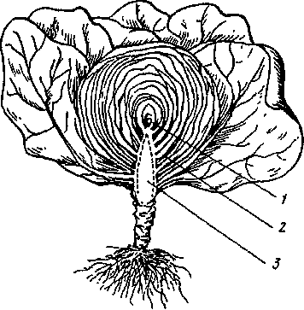
Рис. 99. Кочан капусты: 1 — верхушечная почка; 2 — листья; 3 — стебель
отличия строения стебля двудольных и однодольных? Чем они обусловлены? Стебли каких растений сохраняют первичное анатомическое строение в течение всей жизни? 3. Каковы характерные черты строения соломины злаков? 4. Какиетипы вторичного строения стеблей двудольных растений известны? Что обусловливает возникновение пучкового, сплошного, переходного типов строения стебля двудольных? 5. В чем основные отличия структуры травянистого стебля от древесного? 6. Какую роль выполняют сердцевинные лучи в стебле? 7. С чем связано образование годичных колец? От чего зависит относительная величина годичного прироста? 8. Что такое ядровая древесина и с какими процессами связано ее образование? Лист: 1. Каков онтогенез листа? 2. Из каких частей состоит лист? Какова их роль? 3. Что называется влагалищем? Какова его роль? 4. Чем отличается анатомия дорси-вентрального листа от изолатерального? 5. Какие изменения происходят в листьях осенью? Каков механизм листопада? б. Каковы типы листорасположения? Что такое формула листорасположения? Метаморфозы: I. Каково биологическое значение метаморфозов корня, листа и побега? 2. Каковы метаморфозы вегетативных органов, используемые в сельскохозяйственной практике? 3. У каких растений встречаются корневище, клубни (надземные и подземные), луковицы и клубнелуковицы? 4. В какой части побега откладываются запасные питательные вещества в клубне, в луковице, в клубнелуковице? 5. Что представляют собой чешуи луковицы лука? 6. Чему гомологичны зубки луковицы чеснока?
Глава 6 РАЗМНОЖЕНИЕ
§ 1. ТИПЫ РАЗМНОЖЕНИЯ
Размножение — присущее всем организмам свойство воспроизведения себе подобных, обеспечивающее непрерывность и преемственность жизни. Размножение поддерживает длительное существование вида за счет смены поколений. При благоприятных условиях вид значительно увеличивает свою численность, расселяется на новые территории. В процессе размножения могут возникать организмы с иными, чем в предыдущих поколениях, свойствами, что создает условия для действия отбора. Продолжительность жизни отдельных индивидов ограничена, лишь благодаря размножению сохраняется жизнь на Земле. Существует два типа размножения: бесполое и половое.
192

В бесполом размножении участвует лишь один организм. Образуются идентичные потомки, единственным источником генетической изменчивости служат случайные мутации. При половом размножении особи нового поколения появляются при участии двух физиологически различных организмов. Повышение изменчивости достигается в результате генетической рекомбинации (объединения в зиготе двух наборов хромосом). Бесполое размножение происходит в двух формах: вегетативного и собственно бесполого.
Вегетативное размножение. Это увеличение числа особей за счет отделения жизнеспособных частей вегетативного тела и их последующей регенерации (восстановления до целого организма). Способность к вегетативному размножению характерна для бактерий, грибов и растений всех уровней организации. У животных вегетативное размножение встречается лишь у наиболее примитивных.
Происходит вегетативное размножение делением клетки (у бактерий, одноклеточных водорослей), частями таллома или мицелия (у нитчатых, пластинчатых водорослей, лишайников и грибов), почкованием (у дрожжевых грибов), частями вегетативных органов или их метаморфозами у высших растений. Особенно разнообразны способы вегетативного размножения у покрытосеменных растений.
Естественное вегетативное размножение распространено очень широко. Оно играет огромную роль в захвате территории некоторыми видами, особенно в условиях, когда семенное размножение затруднено. Энергия вегетативного размножения велика. Чаще всего оно происходит с помощью корневищ, луковиц, клубнелуковиц, клубней, корней и усов (см. гл. 5, § 4). У многих видов вегетативное размножение имеет гораздо больший удельный вес, чем семенное. Сорные растения с горизонтальными ветвящимися корневищами (пырей ползучий) образуют очень много надземных побегов, быстро занимают большие площади и засоряют посевы. Число почек на корневищах пырея может достигать 25 млн на 1 га при норме высева зерновок пшеницы 3...4 млн на 1 га. Борьба с корневищными сорными растениями затруднена, так как, разрывая корневища при прополке, мы лишь увеличиваем число особей.
У некоторых папоротников и цветковых растений есть специализированные органы вегетативного размножения ~- выводковые почки. Они возникают на растении в большом числе, а потом опадают с него, подобно семенам. У бриофиллума ■— злостного сорного растения тропического поливного земледелия придаточные почки образуются в каждой выемке края зубчатого листа. Почка же прорастает в маленькую розетку с двумя-тремя листьями и одним-двумя придаточными корешками. Розетки осыпаются и дают массовые всходы. Бриофиллум разводят в комнатах как декоративное растение. Подобные почки образуются на краях или жилках некоторых папоротников. У мятлика луковичного выводковые почки развиваются в соцветии, и после дождя, сбивающего их на почву,
193

они быстро развиваются. У некоторых лилий почки видоизменены в луковички и развиваются в пазухах листьев.
Искусственное вегетативное размножение обеспечивает получение потомков, повторяющих признаки родительского организма, поэтому его широко используют в сельском хозяйстве. При семенном размножении многие ценные признаки культурных растений, полученных путем гибридизации и селекции, могут быть утрачены. Вегетативное размножение также ускоряет получение продуктивных растений.
Черенкование — в садоводстве и цветоводстве часто используют черенки для укоренения и прививок. Черенок — отрезок вегетативного органа, служащий для искусственного вегетативного размножения. На черенке возникают раневые меристемы, формирующие каллюс, в котором могут закладываться придаточные корни и почки. Корни могут формироваться и вне каллюса в нижних узлах черенка, из боковых почек верхних узлов развиваются побеги. Стеблевыми (побеговыми) черенками размножают виноград, смородину, крыжовник, пеларгонию и др.; листовыми — бегонию, сенпо-лию (узумбарскую фиалку), глоксинию; корневыми — малину, иргу, вишню, сливу.
Разновидность черенкования — размножение деревьев и кустарников отводками — участками побегов, которые вначале специально прижимают к земле, а после развития придаточных корней отделяют от родительского растения. Размножение с помощью отводков происходит и в природе — полегающие ветви некоторых хвойных (ели, пихты), липы и черемухи способны укореняться.
Прививка (или трансплантация) — пересадка черенка одного растения на другое с последующим их срастанием. Пересаженная часть растения (черенок) — привой; корнесобственное растение — подвой. Их срастание обеспечивается возникающим каллюсом. Структурные процессы, происходящие при этом, очень сложны. Основное условие успешной прививки — установление полного контакта проводящих систем. Прививки используют для ускорения плодоношения, получения новых сортов, размножения сорта с сохранением всех его качеств, получения морозоустойчивых растений и т. п. Существует более 100 способов прививок (рис. 100).
Наиболее обычный объект, размножаемый с помощью прививок, — яблоня. Ее сорта имеют сложную гибридную природу, и при семенном размножении происходит расщепление признаков. При прививке необходимо обеспечить совмещение камбия привоя и подвоя и предотвратить попадание в рану микроорганизмов, изолируя прививку садовым варом или мочалом. Если срастание произошло и установилась связь проводящих систем, то побеговую систему формируют за счет привоя, удаляя побеги из почек подвоя. При окулировке глазок (почку с участком стебля, где есть камбий) вставляют в Т-образный надрез коры на подвое. При копулировке совмещают косо срезанные привой и подвой, имеющие одинаковый диаметр. Сближение применяют, когда компоненты прививки растут рядом. На привое и подвое делают небольшие лентовидные
194

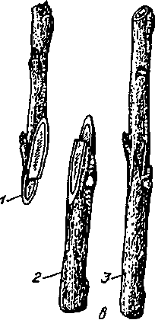
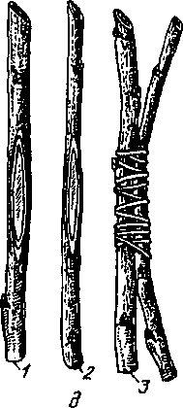
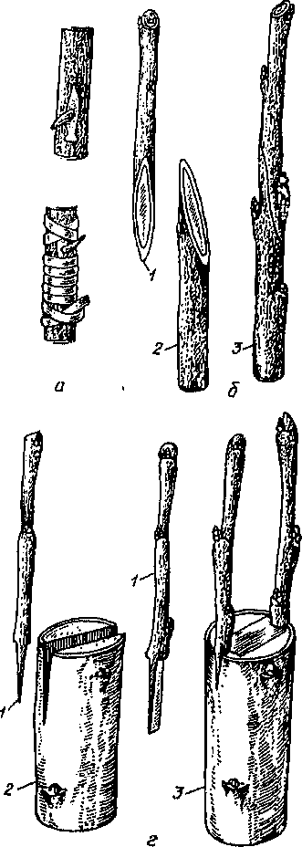
Рис. 100. Различные приемы прививки:
о —окулировка (показан прием обвязки); #—простая копулировка; в —копулировка с язычками; г—прививка врасщеп; д — сближение; 1 — привой; 2— подвой; 3— результат
прививки

срезы коры, побеги соединяют и обвязывают. На привое против места соединения с подвоем должна быть почка. Когда оба компонента прививки срастутся, у привоя ниже прививки побег срезают, а у подвоя удаляют часть растения, расположенную выше места срастания. Прививку врасщеп применяют в том случае, когда подвой по размеру значительно больше привоя.
Только с помощью прививок размножают бессемянные сорта ананаса, винограда, мандарина, апельсина, лимона и инжира.
Очень широко применяют для искусственного вегетативного размножения метаморфозы побегов и корней. В агрономической практике используют усы (земляника), корневища (спаржа, ревень, мята, ирис, ландыш), клубни (картофель, топинамбур), луковицы (лук репчатый, чеснок, тюльпан, гиацинт, нарцисс), клубнелуковицы (гладиолус), корневые клубни (батат, георгина)*.
Использование культуры тканей и клеток для вегетативного размножения началось в 60-х годах, когда были разработаны методы, позволяющие успешно клонировать некоторые высшие растения. Клонирование — получение совокупности особей из одной материнской вегетативным путем. Первый успех был достигнут, когда из отдельных клеток корнеплода моркови в среде, содержащей нужные питательные вещества и гормоны, были получены новые растения моркови. Основой этого является тотипотент-ность — способность отдельной клетки обеспечивать генетическую программу, необходимую для развития целого организма. В контролируемых строго определенных условиях искусственной среды из меристем, обычно апикальных, или клеток других тканей регенерируются организмы. Этот метод назван клональным микроразмножением и используется для оздоровления посадочного материала и размножения ценных растений (из одного растения земляники, хризантемы и др. можно получить в год свыше 1 млн генетически идентичных растений).
Собственно бесполое размножение. Происходит при помощи специализированных клеток — спор, при прорастании которых развиваются новые особи. Бесполое размножение обеспечивает увеличение численности и расселение вида. Споры растений всегда гаплоидны. Если они возникают на гаплоидном растении, то их образованию предшествует митоз материнских клеток; если на диплоидном — мейоз материнских клеток с последующим митозом. У грибов и водорослей споры образуются практически из любой клетки, которая становится спорангием. У высших растений спорангий — многоклеточный орган, внутри которого за счет мейоти-ческого деления клеток спорогенной ткани образуются споры.
У большинства водорослей и грибов, обитающих в воде, споры имеют подвижные жгутики (1, 2, 4 и много), их называют зооспорами. Полисахаридная клеточная стенка у них отсутствует. Поплавав
*У георгины на корневых клубнях нет придаточных почек, поэтому сажать их следует с небольшим участком стебля.
196

некоторое время, зооспора останавливается, теряет жгутики и прорастает в новый организм. У наземных растений и грибов споры не имеют приспособлений для активного движения. Они переносятся ветром, животными и защищены от высыхания твердой клеточной стенкой.
Растение, на котором образуются споры, — спорофит. Различают равиоспоровые организмы (все образующиеся споры одинаковы по размерам и физиологическим особенностям) и разноспоро-вые (споры отличаются по величине и физиологическим особенностям). Более мелкие (микроспоры) формируются в микроспорангиях, а более крупные (мегаспоры) — в мегаспорангиях. Разноспо-ровость чаще встречается у высших растений (некоторые плауны и папоротники, все голо- и покрытосеменные).
Половое размножение. Происходит в результате слияния двух половых клеток — гамет с образованием зиготы. Процесс слияния гамет называется оплодотворением. Растение, на котором образуются гаметы,— гаметофит. Процесс формирования гамет — гаметогеиез — происходит в особых органах — гаметангиях. Гаме-тофиты равноспоровых растений обоеполые, несут мужские и женские гаметангии. У разноспоровых растений из микроспор развиваются гаметофиты с мужскими гаметангиями, а из мегаспор — с женскими.
Гаметы всегда гаплоидны. При оплодотворении происходит слияние цитоплазмы и ядер гамет, но хромосомы сохраняют свою индивидуальность, не сливаются, и ядро зиготы содержит диплоидный набор хромосом. Биологическая роль полового процесса, возникшего на определенном этапе эволюции, состоит в обеспечении генетического разнообразия потомства. При половом процессе в одном ядре объединяются хромосомы, а следовательно, и наследственные свойства двух разных клеток, в большинстве случаев происходящих от разных особей. В диплоидном ядре зиготы одна гомологичная хромосома каждой пары внесена первой гаметой, другая — второй. Объединение в зиготе двух наборов хромосом — генетическая основа внутривидовой изменчивости. При половом процессе создаются новые генетические сочетания, что увеличивает возможность приспособления, изменчивости и эволюции. Именно поэтому половое размножение встречается и утех видов, где основной способ размножения бесполый, обеспечивающий благодаря скорости и простоте процесса быстрое распространение вида при благоприятных условиях. В результате полового размножения возникают организмы, которые могут сочетать полезные признаки отца и матери. Такие организмы более жизнеспособны. В сельскохозяйственной практике человек очень широко использует половое размножение.
Если сущность и значение полового процесса едины для всех организмов, то его формы (ход гаметогенеза, тип гамет, оплодотворение, половые органы и т. д.) разнообразны и зависят от уровня эволюционного развития, среды обитания (вода, суша) и некото-
197

Гаметы рых других особенностей.
Различают следующие типы
(уг
2.
полового процесса.
Изогамия Хологамия — слияние
т \^ш
гаплоидных одноклеточных
Гетерогамия организмов, внешне неотли-
^ Т'Ьви чимых друг от друга. Такой
^{т} I •| простейший половой процесс
Оогамия^ существует у некоторых при-
Сперматозоид®
Яйцеклетка митивных грибов и водорослей. Половое размножение возникло у эукариотных орга-Рис. 101. Типы полобого процесса низмов. Первые эукариоты
были гаплоидными и размножались, как и прокариоты, только бесполым путем.
Для большинства растений характерно формирование специализированных клеток — гамет, которые и участвуют в оплодотворении. Гаметы голые (не имеют твердой клеточной стенки), зачастую со жгутиками.
Изогамия — обе гаметы одинаково малы и подвижны, их попарное слияние основано лишь на физиологическом различии. Встречается у наиболее просто организованных грибов и водорослей (рис. 101).
Гетерогамия — обе гаметы подвижны, различаются по величине (одна превосходит другую в несколько раз).
Оогамия — женская гамета {яйцеклетка) неподвижна, имеет крупные размеры, запас питательных веществ; мужская гамета {сперматозоид) подвижна и мала, состоит из крупного ядра и очень небольшого количества цитоплазмы. Оогамия характерна для некоторых грибов, сложноорганизованных водорослей и высших растений. Яйцеклетки образуются или в одноклеточных оогониях (у некоторых грибов и водорослей), или в многоклеточных архегониях{у высших растений, исключая покрытосеменные).
Колбообразный архегоний состоит из удлиненной шейки, расширенного брюшка и ножки. Стенка архегония однослойная, многоклеточная. В брюшке формируются яйцеклетка и брюшная ка-нальцевая клетка, шейка заполнена шейковыми канальцевыми клетками. К моменту оплодотворения все канальцевые клетки рас-слизняются и сперматозоиды беспрепятственно проникают к яйцеклетке. Происходит оплодотворение, и образуется зигота.
Сперматозоиды созревают в антеридиях: одноклеточных у грибов и водорослей, многоклеточных у высших растений. Сперматозоиды подвижны лишь в воде. Наличие во-ды — обязательное условие для осуществления оплодо-творения у всех растений, исключая семенные. У большинства семенных растений, наиболее приспособленных к условиям суши, мужские гаметы утратили жгутики и носят название спермии.
Оогамия — эволюционно наиболее продвинутый тип полового
198

процесса, так как крупная яйцеклетка обеспечивает запас пищи для развития зиготы, а ее неподвижность способствует внутреннему оплодотворению и защите зиготы, что очень важно в условиях суши; очень мелкие сперматозоиды могут передвигаться в тонких пленках воды при выпадении росы, дождя, а увеличение их числа повышает вероятность оплодотворения.
§ 2. ЧЕРЕДОВАНИЕ ПОКОЛЕНИЙ И СМЕНА ЯДЕРНЫХ ФАЗ
В жизненном цикле каждого растения, имеющего половое размножение, существует смена ядерных фаз — гаплоидной и диплоидной. Переход от гаплоидного состояния к диплоидному происходит в результате полового процесса при образовании зиготы; от диплоидного к гаплоидному — в результате мейоза обычно при спорообразовании. Оплодотворение и мейоз взаимосвязаны, это две стороны жизненного процесса, поддерживающие постоянство числа хромосом.
Соотношение гаплоидной и диплоидной фаз варьирует у разных групп. У всех грибов и ряда водорослей зигота — единственная диплоидная клетка; она сразу же делится мейотически, восстанавливая гаплоидное состояние организма.
У высших растений и ряда водорослей происходит чередование поколений — бесполого (спорофита) и полового (гаметофита). На диплоидном спорофите за счет мейотического деления образуются гаплоидные споры. Из споры развивается гаплоидный гаметофит, производящий гаплоидные гаметы. При их слиянии в зиготе восстанавливается набор хромосом. Из зиготы вновь развивается диплоидный спорофит.
Если спорофит и гаметофит морфологически одинаковы, то происходит изоморфное чередование поколений, если различны — гетероморфное. У водорослей существуют оба типа чередования, у высших растений — только гетероморфное.
^ Контрольные вопросы. 1. Какие типы размножения известны? 2. В чем сущность бесполого, полового и вегетативного размножения? 3. Какие способы бесполого размножения растений известны? 4. Какие способы полового размножения встречаются у растений? 5. В чем заключается чередование поколений?

Раздел 19
СИСТЕМАТИКА
©
Глава 7 ВВЕДЕНИЕ В СИСТЕМАТИКУ
§1. ЗАДАЧИ И МЕТОДЫ
Живой мир, окружающий нас, чрезвычайно разнообразен. На Земле существует предположительно свыше 2 млн видов и не менее 500 млн вымерло в предшествующие эпохи.
Систематика изучает и описывает все имеющиеся виды и распределяет их по группам на основе сходства строения и родственных связей между ними.
Задача систематики растений — расположить их в такую систему, которая отражала бы историю развития мира растений от форм древнейших и примитивных до современных и самых сложных. Определяя место вида в системе органического мира, систематика имеет важное теоретическое и практическое значение, позволяя ориентироваться в огромном разнообразии живых существ.
Современная систематика опирается на принципы эволюционного учения, используя многообразные методы исследования:
сравнительно-морфологический, суть его заключается в сопоставлении сходства и различий в строении представителей разных групп растений, что позволяет судить об истории их формирования и развития, о их родстве;
палеоботанический, основанный на изучении ископаемых остатков растений;
онтогенетический, позволяющий на основе индивидуального развития растений представить пути их исторического развития;
физиолого-биохимический, устанавливающий родство растений на основе сходства их химического состава;
цитологический, основанный на специфичности хромосомного аппарата каждого вида и др.
Проблемы систематики охватывают вопросы классификации, номенклатуры и филогенетики.
Классификация. Распределение организмов в соответствии с их сходством и различиями по определенной системе соподчиненных (иерархических) категорий. Такая система создана на основе определенных принципов, методов и правил классификации. Саму систему организмов также часто называют классификацией.
Номенклатура. Перечень названий организмов и категорий, употребляемых в систематике, составляет ботаническую номенклатуру. Ни классификация, ни узнавание растений фактически не-
200

возможны без закрепления за ними определенных названий. Главная задача ботанической номенклатуры — каждый таксон должен иметь только одно название. Существует обязательный свод правил, регулирующих установление и использование названий для ныне живущих и ископаемых растений, грибов и прокариот (Кодекс международной ботанической номенклатуры).
Согласно правилам ботанической номенклатуры устанавливаются таксономические категории. Под ними подразумевают определенные ранги или уровни классификации, т. е. ступени определенной иерархии. Основными таксономическими категориями считаются: вид (зреа'ез), род (§епиз), семейство фтШа), порядок {оЫо), подкласс (зиЬс!азз1'з), класс (с1азз1з), отдел (аМзю) и царство (терпит). Таксономические категории абстрактны. Совокупность реально существующих или существовавших организмов, отнесенных к определенной таксономической категории, называется таксоном. Таксон — понятие конкретное. Например, ранги род или вид являются таксономическими категориями, а род пшеница и вид пшеница мягкая — два конкретных таксона.
Таксономические категории Таксоны (на примере картофеля)

Царство | Растения — Р1аШае
Отдел Класс Подкласс | Покрытосеменные — Ап&озрегтае,  или Ма&юНоркуШ  Двудольные — Бко1 уЫопеае, или  Ма^поЛорзШа  Лам и иды — ЬатШае
Порядок | Пасленовые — 8о\апа\ез
Семейство | Пасленовые — 8о\апасеае
Род | Паслен — 5о1апит
Вид | Паслен клубненосный, или картофель, — Зо1апит ШЪегозит
Внутри вида по морфологическим признакам могут быть выделены более мелкие систематические единицы: подвид (зиЬзреаез), разновидность (уапеГаз), форма (/огта). Для культурных растений употребляется еще один таксон — сорт.
Научные названия всех таксонов, относящихся к таксономическим категориям выше вида, состоят из одного латинского слова, название вида — из двух. Правило давать видам двойные названия — бинарная номенклатура, введено К.Линнеем в 1753 г. Линней каждому виду дал название из двух латинских слов: родового названия и видового эпитета, например пшеница твердая — ТгШсит с1игит, пшеница мягкая — ТгШсит аезНуит.
Названиям таксонов (кроме вида и рода) присвоены определенные окончания, что позволяет установить их таксономическую категорию. Для семейств растений принято окончание асеае, для порядков — а/ез, для подклассов — Пае, для классов — рзШа, для от-
201

делов— рку!а. В основу наименования кладется название какого-либо рода, относящегося к этому семейству, порядку, классу и т. д. Например, род РаЬа (бобы), семейство РаЬасеае (Бобовые), порядок РаЪакз (Бобовоцветные). Для некоторых семейств допускается использование и старых традиционных названий, давно использующихся в научной литературе. Так, для семейства Капустные — Вгаззкасеае (от Вгаззка) можно использовать название Крестоцветные — Сгиа/егае, для семейства Сельдерейные — Ар'шсеае (от Аршт) — название Зонтичные — 11тЬеШ/егае и др.
Филогенетика. Изучает историческое развитие мира живых организмов (филогенез) и его закономерности как в целом, так и эволюцию таксонов разного ранга — от видов и родов до царств. Основа филогенетики — эволюционная теория, дарвинизм. Филогенетика изучает, в частности, такие проблемы, как эволюция и происхождение культурных растений, перспективы эволюции и возможности влияния на эволюционный процесс, механизмы микроэволюции и возникновение в результате видов.
Понятие «вид» закрепилось в биологии еще в середине XVIII в. после работ К. Линнея, однако его строгого общепринятого определения не существует. Вид объединяет множество реальных особей, тождественных и имеющих общее географическое распространение. Вид — совокупность популяций особей, способных к скрещиванию с образованием плодовитого потомства, населяющих определенную территорию, обладающих рядом общих морфофизио-логических признаков и типов взаимоотношений с абиотической и биотической средой и отделенных от других таких же совокупностей особей полным отсутствием гибридных форм.
Виды возникают и существуют в процессе эволюции. По В.Л.Комарову, «...вид есть совокупность поколений, происходящих от общего предка и под влиянием среды и борьбы за существование обособленных отбором от остального мира живых существ; вместе с тем вид есть определенный этап в процессе эволюции».
Вид — основная структурная единица в системе живых организмов и особый качественный этап их эволюции. Вследствие этого вид представляет собой основную таксономическую категорию в систематике.
§ 2. ПОСТРОЕНИЕ ФИЛОГЕНЕТИЧЕСКОЙ СИСТЕМЫ
В эволюционных системах данные, полученные различными методами, оценивают на основе положений эволюционной теории. Широко используются понятия архаичности (древности) и продвинутое™ того или иного признака, разноступенчатости в их эволюции (принцип гетеробатмии А. Л. Тахтаджана), представление о необратимости эволюции и «закон неспециализированного» А. Копа. Согласно этому закону новая, более совершенная группа берет начало не от непосредственно предшествующих ей специализированных таксонов, а от самых древних и примитивных. Используется целый ряд и других принципов и правил.
202

Связи таксонов обычно отражаются в последовательности расположения их в системе или изображаются в виде филогенетических древ (филем). Создано большое количество систем, показывающих эволюцию растений в виде сложнейшего генеалогического древа. Однако ни одна из них не является общепринятой. Трудность создания единой филогенетической системы состоит в неполноте исторической летописи и несовершенстве наших знаний о происхождении и развитии отдельных групп растений. Наиболее подробно разработана филогенетическая систематика покрытосеменных растений.
Объекты ботаники в современной системе органического мира относятся к трем царствам: дробянки, грибы и растения. Это клеточные организмы, .представляющие две большие естественные группы: прокариоты— иредъядериые и эукариоты — ядерные. Их можно рассматривать как надцарства. Дробянки относят к прокариотам, грибы и растения — к эукариотам.
Контрольные вопросы. 1. В чем отличия между искусственными, естественными и генеалогическими системами? 2. Что такое бинарная номенклатура? 3. Каковы объекты ботаники и современной системе органического мира?
Глава 8 НАДЦАРСТВО ПРЕДЪЯДЕРНЫЕ — РЙОСАЙЮТА
§ 1. ОБЩАЯ ХАРАКТЕРИСТИКА
Предъядерные, прокариоты,— организмы, клетки которых не имеют ограниченного мембраной ядра. Прокариоты—самые примитивные клеточные организмы. Они были единственной формой жизни на Земле втечение 2 млрд лет. Насчитывается около 3000 видов прокариот. Это одноклеточные, колониальные и нитчатые организмы. В отличие от эукариот среди прокариот нет истинно многоклеточных организмов. Нитчатые структуры, как и колонии, образуются в результате неполного разделения клеточных стенок после деления. Плазмодесмы между ними встречаются очень редко (толькоу нескольких видов циапобактерий). Нити и колонии часто. окружены общей слизистой капсулой.
Прокариотические клетки мельче эукариотических на порядок (0,5...5 мкм). В цитоплазме прокариот еще не прошел процесс ком-партмеитации — здесь пет внутриклеточных мембранных систем, а следовательно, и оформленных оргапелл (рис. 102). Нстхлоропла-стов, митохондрий, аппарата Гольджи, эидоплазматической сети и центриолей, имеющихся у эукариот. Рибосомы располагаются в цитоплазме свободно, они мельче, чем у эукариот, и отличаются по числу белков. Цитоплазма ограничена наружной цитоплазматичес-кой мембраной, складчатое впячиваиие которой (мезосома) выполняет функции митохондрии. Наружная мембрана образует ряд складок внутри цитоплазмы, они увеличивают поверхность при-
203

крепления ферментов и пространственно разделяют ферментативные реакции. С мембраной связаны также биосинтез клеточной стенки и слизистой капсулы, выделение экзоферментов, деление и спорообразование. Прокариоты не имеют пластид. У фототрофных прокариот фотосинтетический аппарат образован мембранными структурами — тилакоидами, трубочками, пузырьками, которые находятся непосредственно в цитоплазме. На них сосредоточены фотосинтетические пигменты: бактериохлорофиллы и каротиноиды, по своему составу отличные от пигментов растений.
Аналог ядра —ге но фор, или нуклеоид,— структура, состоящая из одной гигантской кольцевой молекулы ДНК, белков и РНК. Молекула ДНК закреплена на цитоплазматической мембране с помощью специфических белков и соответствует примитивной хромосоме (бактериальная хромосома). У прокариот не обнаружены белки-гистоны, входящие в состав иуклеопротеидов. Содержание ДНК намного меньше, чем в эукариотической клетке, а следовательно, меньше и объем закодированной информации. В среднем бактериальная клетка содержит несколько тысяч генов, что примерно в 500 раз меньше, чем в клетке человека. Большинство генов уникальны, повторяются гены, кодирующие тРНК и рРНК. Повторяемость, от которой зависит скорость синтеза, на три-четыре порядка меньше, чему эукариот.
Митоз и мейоз отсутствуют. Половой процесс у прокариот неизвестен. Размножаются они делением клеток надвое в результате образования поперечной перегородки. Этому предшествует удвоение (репликация) ДНК. Две копии расходятся, увлекаемые растущей клеточной мембраной, которая выполняет ту же функцию, что и ахроматиновое веретено у эукариот (рис. 103).
Клеточная стенка жесткая, но вместе с тем эластичная и может изгибаться. В составе клеточных стенок нет целлюлозы и хитина, характерных для растений и грибов. Опорный каркас стенок образован гликопептидом муреином, образующим сложную трехмерную структуру. На муреиновом каркасе располагаются молекулы фосфолипидов, липополисахаридов, липопротеидов. Жесткая (ригидная) клеточная стенка позволяет клеткам сохранять постоянную форму. Клетки многих прокариот имеют жгутики, с помощью которых они передвигаются (скользят).
Прокариоты отличаются от эукариот и физиологически. Окислительные процессы ограничены у многих брожением. Некоторые обладают способностью фиксировать атмосферный азот.
Несмотря на четкие отличия и отсутствие переходных форм, прокариоты и эукариоты имеют много общего, что позволяет отнести их к единой клеточной системе организации живого. Клетки тех и других одеты цитоплазматической мембраной, регулирующей благодаря полупроницаемости транспорт веществ между цитоплазмой и внешней средой; синтез белков происходит на рибосомах, сходны синтез РНК, удвоение ДНК, биоэнергетические процессы.
Прокариоты, по-видимому, первые организмы, появившиеся на Земле. Их древнейшие остатки обнаружены в докембрийских
204

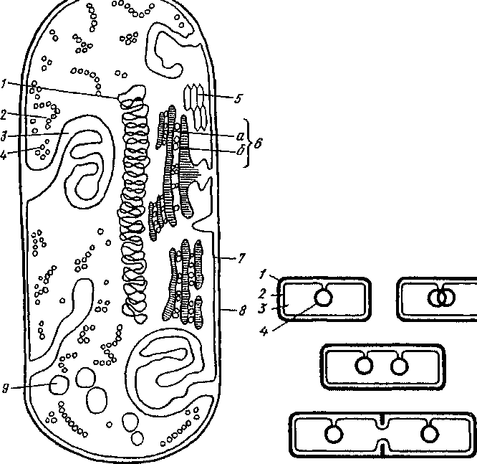
Рис. 102. Схема бактериальной клетки при электронной микроскопии:

Рис. 103. Схема прикрепления бактериальной ДН К к наружной плазматической мембране и способ ее распределения между дочерними клетками:
1— клеточная стенка; 2 — плазматическая мембрана; 3 — цитоплазма; 4 — молекула ДНК
] — бактериальная ДНК; 2— цитоплазма; .З—мезосома; 4 — рибосомы; 5—газовые вакуоли; 6—парахро-матофор (й — тилакоидк, б— фико-билисомы); 7— цитоплазматическая мембрана; 8— клеточная стенка; 9— гранулы включений

отложениях (протерозой), возраст которых более 3 млрд лет. Прокариоты играли огромную роль в создании биосфер древнейших геологических эпох. С их активностью связано накопление карбонатов, железных руд, сульфидов, фосфоритов, бокситов, возможно, горючих ископаемых. Изменение состава атмосферы и появление в ней значительных количеств свободного кислорода зависят и от фотосиитетической активности цианобактерий.
§ 2. ЦАРСТВО ДРОБЯНКИ
В составе прокариот одно царство — Дробянки (МусИо1а), они названы так по способу размножения простым делением. Характеристика дробянок совпадает с таковой прокариот. Царство Дробянки включает три отдела: Архебактерии, Настоящие бактерии (эубактерии) и Цианобактерий.
205

Отдел архебактерии —АгсЬеоЬасХег'т
К архебактериям относят прокариот, отличающихся от настоящих бактерий следующими признаками:
составом клеточной стенки (не содержит муреина, который заменен кислыми полисахаридами);
структурой и составом липидной мембраны (однослойной, в составе липидов эфиры глицерина и спирта фитанола, не свойственные ни эубактериям, ни эукариотам);
составом и последовательностью нуклеотидов в транспортных и рибосомальных РНК;
физиологией и биохимией (энергетический процесс с образованием метана, фотосинтез на базе бактериородопсина и др.).
Клетки архебактерии имеют форму кокков, палочек и спиралей, а также пирамид, шестилучевой звезды, квадрата и т. д. Они не образуют эндоспор, многие подвижны.
К архебактериям относят более 40 видов (25 родов) с разным типом обмена веществ (хемогетеротрофы и хемоавтотрофы), физиологией (аэробы, анаэробы) и экологией. Архебактерии способны жить в экстремальных условиях —при температуре выше 100 °С или высоких концентрациях (ЫаС1 20...25 %).
Наиболее важны метанообразующие архебактерии. Это подвижные или неподвижные палочки и кокки. Строгие анаэробы. Энергию получают восстановлением С0₂ до метана с использованием молекулярного водорода или сбраживанием уксусной кислоты и метилового спирта с образованием метана и С0₂. Большая часть запасов природного газа на Земле биогенного происхождения и образуется только этими архебактериями (ежегодно 5... 10-10⁸ т). Метанообразующие архебактерии — строгие анаэробы, они обитают в болотах, в затопляемых поймах, иле на дне водоемов, очистных сооружениях, рубце жвачных животных. Возможно их применение для получения биогаза из различных органических отходов. В Китае широко практикуется получение биогаза в специальных подземных сооружениях.
Образование месторождений серы связано с деятельностью се-ровосстанавливающих и сероокисляющих архебактерии, распространенных в гидротермальных водах (75... 105 °С).
Архебактерии, как и следует из их названия, —древнейшие из прокариот, а следовательно, и любых живых организмов.
Отдел Настоящие бактерии — Вас1ег1а
Очень древние организмы, появившиеся свыше 3 млрд лет назад. Бактерии встречаются повсеместно в воздухе, воде, почве, глубинах земной коры, организмах растений и животных.
Огромное количество бактерий содержится в любом гниющем субстрате. В навозе бактерии по массе могут составлять треть сухого вещества. В 1 г почвы в зависимости от содержания органических
206

веществ их может быть от 300...500 тыс. до 1 млрд. В 1 см³ молока их около миллиона, в таком же объеме воды — около тысячи. В 1 м³ воздуха лугов и полей около 100 клеток бактерий, в городском воздухе их число колеблется в пределах нескольких тысяч в 1 м³, зимой — существественно меньше, чем летом.
Бактерии — одни из наиболее стойких обитателей Земли. Живые бактерии, способные к размножению, были обнаружены в нефтяных водах на глубине 1700 м, на дне океана (глубже 10 км), в рассолах с концентрацией более 250 г/л, при большом давлении в условиях очень высокого вакуума после пятидневного кипячения.
Бактерии были открыты А. Левеигуком в 1675 г., но только великий Луи Пастер (1822—1895) показал впервые их роль в брожении как возбудителей болезней человека и животных и нашел способ борьбы с ними с помощью предохранительных прививок вакциной (ослабленной культурой бактерий).
Строение. По форме и особенностям объединения клеток различают несколько морфологических групп бактерий.
Шаровидные бактерии — к о к к и могут быть одиночными (монококки), но чаще после деления они располагаются по две (диплококки), четыре (тетракокки) клетки, цепочками (стрептококки), гроздьями (стафилококки), пакетами (сарцины). Палочковидные бактерии подразделяются на истинные бактерии — палочки, не образующие спор, и бациллы — палочки, образующие споры. Извитые — подразделяются на вибрионы, имеющие вид запятой, с двумя-тремя завитками — спириллы, тонкие, длинные, с большим количеством завитков — спирохеты.
Клетки бактерий очень малы, их размеры колеблются от нескольких десятков до нескольких сотен микрометров (0,2... 10 мкм наиболее часто). Размеры и форма бактерий могут значительно изменяться в зависимости от возраста культуры и условий среды. На плотных питательных средах бактерии образуют крупные скопления — колонии, заметные невооруженным глазом.
Строение клеток типичное для прокариот. У большинства бактерий поверх клеточной стенки имеется слизистая защитная капсула. Бактерии способны передвигаться: скользящие —в результате волнообразных сокращений клеток, плавающие — с помощью жгутиков (одного—многих) или фимбрий. Фимбрии —длинные тонкие прямые нити, короче и тоньше жгутиков. Фимбрии помогают бактериям прилипать к другим клеткам и субстрату.
Наружная цитоплазматическая мембрана образует мезосому. В цитоплазме находятся рибосомы (до 10 000 на одну клетку) и включения — запасные питательные вещества (волютин, содержащий фосфор, полисахарид гликоген, жир). У фотосинтезирующих бактерий в мешковидных, трубчатых и пластинчатых впячиваниях наружной мембраны содержатся бактериохлорофиллы (фотосинтетические пигменты). Сходные структуры участвуют и в фиксации азота.
В цитоплазме бактериальных клеток кроме кольцевой бактериальной хромосомы могут находиться более короткие двухцепочеч-
207

ные нити ДНК —так называемые внехромосомные факторы наследственности — плазмиды.
Размножение и спорообразование. В благоприятных условиях бактерии растут очень быстро и, достигнув определенных размеров, переходят к размножению путем бинарного деления, т. е. делятся на две дочерние клетки. Перед клеточным делением происходит репликация ДНК, реплики расходятся, и формируется межклеточная перегородка. Митоз при этом не наблюдается. Цилиндрические формы делятся поперек, шаровидные — в любом направлении. Некоторые бактерии размножаются почкованием.
Для бактерий характерен высокий темп размножения. Клетки делятся очень быстро — через каждые 20...30 мин. При такой интенсивности размножения при отсутствии лимитирующих факторов потомство одной бактерии за пять суток заполнило бы бассейны всех морей и океанов.
При неблагоприятных условиях жизни палочковидные бактерии способны образовывать споры. Спорообразование не является способом размножения, так как каждая клетка образует одну спору и число особей при этом не возрастает. Спора образуется внутри клетки бактерии (эндоспора). При этом до 60 % воды переходит в связанное состояние, протопласт сжимается и покрывается очень плотной оболочкой. Оболочка бывшей клетки разрушается, и спора освобождается. Споры способны сохранять жизнеспособность в течение многих (десятков, сотен и даже тысяч) лет. Они отличаются исключительной стойкостью к неблагоприятным условиям (переносят высушивание, действие высоких и низких температур, ядовитых веществ). В благоприятных условиях споры прорастают — набухают, оболочка разрывается, и молодая сформировавшаяся клетка выходит наружу. Быстрое размножение, способность к спорообразованию не только обеспечили сохранение этих примитивных организмов с древнейших времен, но и их повсеместное распространение и процветание.
Питание и катаболизм. Бактерии поглощают питательные вещества всей поверхностью клетки. Большинство органических соединений представляют собой полимеры (полисахариды, белки и др.) и не могут быть непосредственно поглощены и использованы. Эти вещества вначале должны быть расщеплены до достаточно простых соединений с некрупными молекулами, для которых цитоплазма-тическая мембрана проницаема. Крупные молекулы расщепляются при участии экзоферментов, которые выделяются бактериями в окружающую среду. Это так называемое внеклеточное переваривание, свойственное только бактериям и грибам. Вещества, поступившие в клетку, используются для построения клеточных структур (конструктивный обмен, анаболизм) и как источник энергии (катаболизм).
Большинство бактерий являются гетеротрофными организмами, т. е. они извлекают необходимый им для конструктивного обмена углерод в процессе разложения готового органического вещества. Среди них есть бактерии сапротрофы, питающиеся за
208

счет органических веществ мертвых организмов, и бактерии паразиты, которые используют вещества живых растений, животных и человека. Существует и небольшая группа а в т о т р о ф н ы х бактерий — для синтеза органических веществ они используют углерод С0₂ или карбонатов.
Катаболизм связан у гетеротрофных бактерий с окислением органических веществ в форме аэробного дыхания и брожения, протекающего в анаэробных условиях.
Для автотрофных бактерий источниками энергии может служить окисление минеральных соединений (хемосинтез) или свет (фотосинтез). Хемотрофные бактерии получают необходимую энергию при окислении серы или сероводорода (серобактерии), соединений двухвалентного железа (железобактерии), аммиака или нитритов (нитрифицирующие бактерии).
Фототрофные зеленые и пурпурные серобактерии, живущие в соленых и пресных водоемах, в воде серных источников, имеют ти-лакоиды, содержащие зеленые бактериохлорофиллы и красные, коричневые и пурпурные каротиноидные пигменты, что позволяет им использовать световую энергию для синтеза органических веществ. Фотосинтез проходит без выделения 0₂ (анаэробный тип фотосинтеза), чем они резко отличаются от цианобактерий и растений.
При дыхании создается больше энергии, чем фактически используют бактерии. Значительная часть этой энергии (75 % и более) выделяется в окружающую среду в виде тепла. Этим объясняется самонагревание навоза, используемое при устройстве парников.
Значение бактерий в природе и деятельности человека. Практически все природные соединения разлагаются бактериями. Они участвуют в циклах всех биологически важных элементов и обеспечивают круговорот веществ в биосфере. Их роль в процессах деструкции — определяющая.
Сапротрофные бактерии обеспечивают минерализацию органических соединений, разлагая трупы животных и растительные остатки. Они играют роль в создании плодородия почвы, обеспечивая образование гумуса. В сельском хозяйстве большое значение имеют бактерии, обогащающие почву солями аммония, азотной и азотистых кислот, доступными для высших растений. Это аммонифицирующие, нитрифицирующие бактерии и бактерии, фиксирующие свободный азот воздуха.
Свободный азот воздуха фиксируется анаэробным клостридиу-мом (СШгШит разШпапит) и аэробным азотобактером (Аю1оЬас1ег скгоососсит), живущими в почве. Кроме них азот воздуха фиксируется клубеньковыми бактериями {КМт.оЫит), вступающими в симбиоз с бобовыми растениями. Проникая через корневой волосок в первичную кору корня, они быстро размножаются, вызывая деление паренхимных клеток и образование клубенька. Сначала бактерии живут за счет бобового растения, а затем начинают фиксировать азот. Возникает аммиак (N1-1.,), а из него — ами-
209

ногруппы (-—МН₂). Образовавшихся азотистых веществ хватает для удовлетворения потребностей и бактерий, и бобового растения. Иногда часть азотистых веществ даже выделяется из корней в почву. При разрушении клубеньков почва обогащается азотистыми веществами. Оказавшиеся в почве живые клубеньковые бактерии продолжают существование, но жизненные процессы в них протекают слабо. Имеются различные расы клубеньковых бактерий, специфичных для отдельных видов бобовых растений. Продуктивность их разная (50...300 кг/га). Деятельность клубеньковых бактерий значительно эффективнее, чем свободноживущих азотфикса-торов.
Клубеньковые бактерии могут полностью компенсировать убыль азотистых веществ, выносимых из почвы культурными растениями (50 кг с 1 га и более). Так как не все почвы содержат нужные клубеньковые бактерии, в них вносят специальные бактериальные препараты.
Способность бактерий расщеплять органические вещества используют при очистке сточных вод.
Без участия бактерий, вызывающих различные типы брожения, невозможно производство многих пищевых и технических продуктов.
Молочнокислое брожение — анаэробное окисление сахара молока и других углеводов в молочную кислоту—вызывает большая группа молочнокислых бактерий, которые широко используют для изготовления простокваши (молочнокислый стрептококк — 8и-ер1ососс№ 1асИз, болгарская палочка — Ьас1оЪас1ег'шт Ьи1§апсит и др.), кефира, кумыса, сметаны, кисло-сливочного масла, сыров (сырная палочка — ЬасГоЬас1епит сазе!).
Сахара растительного сырья наиболее энергично сбраживает палочковидная бактерия Ьас!оЬас^епит р\ап1агит. Она играет основную роль в квашении огурцов, капусты и силосовании кормов. Образование молочной кислоты препятствует развитию гнилостных бактерий и обеспечивает сохранность сочных продуктов. Силосование имеет большое хозяйственное значение, так как позволяет сохранить сочные корма, убирать растительную массу в любую погоду, дает меньшие потери, чем сушка, позволяет использовать на корм грубые отходы (стебли подсолнечника, кукурузы и т.д.).
Пектиновое брожение широко используют для выделения из стеблей прядильных растений (лен, конопля, джут и др.) растительных волокон. Во время мочки растений в течение полутора-двух недель в прудах или искусственных бассейнах при температуре 26...28 °С происходит брожение, в результате которого пектин разрушается. Связь между волокнами и остальными тканями ослабевает, и после высушивания волокна легко отделяются механическим путем (трепанием и чесанием). Используют бактерии и в генной инженерии.
Отрицательная роль бактерий также очень велика. В процессе гниения портятся пищевые продукты, приобретают неприятные
210

вкус и запах, утрачивают вкусовые качества. При гниении выделяются газы, многие из которых (сероводород, метан) обладают неприятным запахом; образуются и ядовитые вещества.
Паразитные бактерии могут быть безразличными для организма, в котором или на котором они обитают (многие кишечные бактерии), а могут выделять ядовитые вещества и тогда становятся болезнетворными (патогенными). К ним относятся возбудители большинства заразных болезней человека и животных (дизентерии, холеры, туберкулеза, сибирской язвы, сифилиса, бруцеллеза и др.), а также сальмонеллы, вызывающие тяжелые пищевые отравления. Поражают они и растения, вызывая так называемые бактериозы (увядание, пятнистость, гниение стеблей и др.). Бактериозы часто встречаются у томатов, огурцов, капусты, картофеля, плодовых деревьев.
Отдел Цианобактерии — СуапоЬасйепа
Общие сведения. Цианобактерии (цианеи) — фототрофные прокариоты, традиционно называемые синезелеными водорослями (СуапоркуГа). Название «цианобактерии» широко употребляется в микробиологической литературе, в то время как в ботанической чаще сохраняется название «синезеленые водоросли». Благодаря большой изменчивости признаков в зависимости от условий среды число видов, указываемых разными авторами для этого отдела, резко отличается (200...2000).
Цианобактерии — водные (в основном пресноводные), реже почвенные организмы. Организация клеток, наличие муреина в клеточной стенке, близость генетических свойств, способность фиксировать азот —все это сближает их с бактериями. Однако между ними существуют различия: более высокий уровень дифференциации тела; пигментная система (аналогичная таковой у эука-риотических красных водорослей и существенно отличающаяся от системы фототрофных бактерий); фотосинтез с выделением кислорода. Эти признаки, а также водный образ жизни сближают цианобактерии с эукариотическими водорослями.
Цианобактерии—древнейшие из известных нам организмов, появившиеся около 3 млрд лет тому назад. Остатки их находят в строматолитах протерозоя. С появлением цианобактерии в атмосфере начал накапливаться молекулярный кислород, создавая условия, необходимые для эволюции организмов, получающих энергию за счет аэробного дыхания.
Строение. К цианобактериям относят одноклеточные, колониальные и нитчатые фототрофные организмы (рис. 104). Для них характерно полное отсутствие подвижных жгутиковых стадий и полового процесса. Хлоропластов нет; фотосиитетические пигменты находятся в мембранах, расположенных в цитоплазме.
Клетки имеют довольно толстые многослойные клеточные стенки, основной компонент которых — муреин. В клеточных стенках есть поры, через которые соединяются протопласты сосед-
211

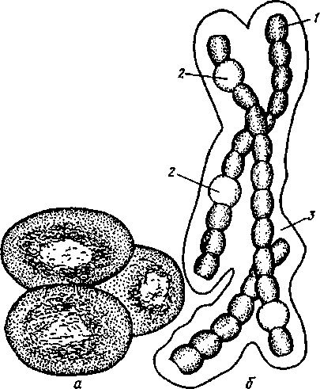
Рис. 104. Цианобактерия носток:
я—слизистые сливовидные колонии; б— нитчатые талломы цианобактерии (/) в общей слизи (3), видны гетероцисты (2)
них клеток. Клеточные стенки обычно одеты слизистым чехлом, предохраняющим их от высыхания и облегчающим скользящее движение клеток и нитей.
Цитоплазма лишена вакуолей с клеточным соком, окрашена в периферических частях (хрома-топлазма) и бесцветна в центре (центро-плазма). В хромато-плазме расположены фотосинтезирующие одиночные тилакоиды. Их мембраны содержат хлорофилл а и каротиноиды. На поверхности тилакоидов локализованы в виде гранул — фикобилисом — дополнительные пигменты фикобилины: синие — фикоцианин и аллофикоцианин и красный — фикоэритрин (см. рис. 102). В отличие от растений тилакоиды не отграничены от цитоплазмы мембранами, отсутствует и хлорофилл Ь. Преобладание тех или иных пигментов и определяет окраску цианобактерии — от сине-зеленой до фиолетовой и красноватой или почти черной. Фотосинтез аэробный с выделением кислорода.
В центральной части клеток находится нуклеоид обычного для прокариот строения. В цитоплазме имеются включения запасных веществ: гликогена, волютина, белка цианофицина. Вакуолей с клеточным соком нет. Имеются газовые вакуоли, или псевдовакуоли. У ряда нитчатых форм наблюдается образование гетероцист — крупных клеток, в которых происходит фиксация азота (см. рис. 104). При этом тилакоиды разрушаются, формируются новые плотно упакованные мембранные концентрические и сетчатые структуры; исчезают фикобилины, принимающие участие в реакциях выделения кислорода при фотосинтезе. Создаются анаэробные условия, необходимые для фиксации азота ферментом нитро-геназой. Образование гетероцист, каки азотфиксация, подавляется присутствием связанного азота, особенно аммиаком и нитратами. Функционирующие гетероцисты подавляют процесс перехода со-
212

седних вегетативных клеток в гетероцисты, таким образом регулируется распределение гетероцист вдоль нити.
Цианобактерии способны образовывать споры — акииеты — крупные клетки с толстыми оболочками и запасом питательных веществ. Они могут выдерживать высыхание и затем прорастают, каждая в новую особь.
Размножение. Вегетативное размножение у одноклеточных и колониальных происходит в результате деления клеток пополам после удвоения и расхождения хромосомы; у нитчатых — распадением нити.
Распространение и значение. Распространены цианобактерии повсеместно, среди них преобладают водные, главным образом пресноводные, но есть морские и почвенные организмы. Благодаря миксотрофности (способности сочетать одновременно различные типы питания — авто- и гетеротрофность) и возможности азотфик-сации диапазон условий, в которых они способны обитать, чрезвычайно широк. Цианобактерии первыми заселяют обнаженные после вулканических извержений или ядерных взрывов скалы, создавая органическое вещество, формируя почвы; вступают в симбиоз с грибами (образуя самые выносливые лишайники), мхами, папоротниками. Цианобактерии развиваются в воде горячих источников и на ледниках. Пустынные почвы — такыры—обязаны им своим образованием.
Значение цианобактерии велико как в природе, так и в жизни людей. Их массовое развитие в планктоне медленно текущих рек, озер, прудов вызывает «цветение» воды. Особенно резко увеличивается их численность в загрязненных водоемах, куда поступают органические вещества и удобрения с полей, в почти стоячей, хорошо прогреваемой воде мелководных водохранилищ. При отмирании и гниении клеток цианей выделяются токсичные вещества, вода приобретает неприятный запах и становится непригодной для питья, происходит массовая гибель рыбы — так называемый замор — настоящее бедствие в прудовом рыбном хозяйстве. Отмирающие цианобактерии благодаря газовым вакуолям всплывают на поверхность и образуют маслянистую грязно-зеленую пленку, не пропускающую воздух.
Массовое развитие красного от избытка фикоэритрина ТпсИоёезтшт егуГНгаешп дало название Красному морю. Морские виды цианей фиксируют около 1/4 всего поглощаемого морем азота.
Цианобактерии используются в качестве зеленого удобрения. Анабена (АпаЬепа огу%а, А. су1ШНса и другие виды) в симбиозе с папоротником азолла обладает способностью фиксировать азот атмосферы. Внесенные в почву перед посевом, они повышают урожайность риса на 50 %. Действие продолжается в течение двух лет и эквивалентно использованию 60 кг/га азотного удобрения. Некоторые виды спирулины {ЗршИпа тахппа и др.), нити которой скручены в правильную спираль, содержат 60...80 % протеинов от сухой массы, а также физиологически активные вещества, йодсодержа-
213

щие гормоны и простагландины. Более 2000 лет используют спи-рулину в пищу африканцы в районе оз. Чад. Современная медицина рекомендует спирулину и препараты из нее в качестве биодобавок.
Цианобактерии имеют в жизни человека как положительное (азотфиксация, съедобность), так и отрицательное значение (порча воды, гибель рыбы, засорение фильтров водозаборных сооружений).
Контрольные вопросы. 1. Каковы цитологические особенности прокариотных организмов? 2. В чем отличия между автотрофными и гетеротрофными организмами? 3. Какие организмы являются сапротрофными, паразитными? 4. Каково значение бактерий в природе и жизни человека? 5. Почему цианобактерии раньше называли водорослями?
Глава 9 НАДЦАРСТВО ЯДЕРНЫЕ—ЕСУСАЯ/ОГА
§ 1. ОБЩАЯ ХАРАКТЕРИСТИКА
Все эукариоты имеют ряд общих особенностей, отличающих их от прокариот. Клетки эукариот имеют объем, как правило, в 1000... 10 000 раз больше, чем у прокариот. Диаметр клеток обычно до 40 мкм. Для них характерна компартментация. Ядро отграничено двумембранной оболочкой от цитоплазмы. Линейные молекулы ДНК связаны с белками и образуют внутри ядра хромосомы. В цитоплазме много одномембранных органелл (эндоплазматический ретикулум, аппарат Гольджи, лизосомы, вакуоли и др.). Митохондрии и хлоропласты окружены двойной мембраной. Аэробное дыхание происходит в митохондриях. Ни один из ядерных организмов не способен к фиксации азота. Фотосинтезирующие эукариоты, имеющие хлоропласты, стали растениями (автотрофиые эукариоты). Все остальные эукариоты — гетеротрофы.
Первыми эукариотами были различные одноклеточные жгутиковые, от которых произошли водоросли (низшие растения), грибы, слизевики и простейшие (примитивные животные). Растения и животные — два традиционно различаемых царства. Грибы и слизевики при этом отошли к растениям, и их изучали в рамках ботаники. Они имеют такие сходные черты строения, как выраженная клеточная стенка, поглощение питательных веществ из растворов, неподвижность в вегетативном состоянии, неограниченный верхушечный рост, способность вырабатывать витамины. Однако гетеротрофный тип питания, образование мочевины, гликоген, а не крахмал, накапливающийся в качестве запасного углевода, хитин в клеточных стенках, способность слизевиков передвигаться сближают их с животными. От животных же грибы отличаются неограниченным верхушечным ростом, неподвижностью большинства видов, наличием жесткой и прочной клеточной стенки, способностью вырабатывать витамины и внеклеточным перевариванием. В
214

свете современных представлений и растения, и животные, и грибы настолько далеки друг от друга, что их можно выделить в разные царства.
§ 2. ЦАРСТВО ГРИБЫ
Грибы — одно из самых больших царств организмов, разнообразных по строению и образу жизни. Появилась эта древняя группа 450...500 млн лет тому назад. В силуре уже были микоризные грибы. К концу каменноугольного периода существовало три класса грибов. Ископаемые грибы напоминали современные. Грибы имеют полифилитическое происхождение: их группы произошли независимо от разных жгутиковых. Некоторые грибы предположительно произошли от водорослей или амебоидных предков. Слизевики, родство которых неясно, обычно включают в царство Грибы. Лишайники, которых раньше относили к растениям, также сейчас предпочитают рассматривать в составе грибов, в ранге отдела или класса.
Отдел грибы — Мусо1а, Рипд1
Общие сведения. Существует около 100 000 видов грибов, разнообразных по внешнему виду и распространению. Среди грибов есть микроскопически малые и гигантские организмы. Все тело дрожжевого гриба состоит из одной клетки микроскопических размеров, а трутовик имеет мицелий, пронизывающий ствол дерева от основания до вершины, и образует сложно устроенные многолетние плодовые тела внушительных размеров. Продолжительность жизни грибов — от нескольких дней до десятков лет. Долговечностью мицелия объясняются находки плодовых тел грибов на одном и том же месте из года в год.
Грибы распространены во всех географических зонах Земли; в лесах и на полях, в почве и в воде, на стенах домов и в организме растений и животных.
Грибы — гетеротрофы (т. е. им нужны органические источники углерода) с абсорбтивным типом питания. Переваривание внеклеточное, осуществляется с помощью выделяемых вовне ферментов, что обеспечивает поглощение питательных веществ всей поверхностью тела путем осмоса. Ферменты секретируются концами гиф, они катализируют расщепление крахмала и белков соответственно до глюкозы и аминокислот, которые и всасываются гифами. Растворимые продукты внеклеточного переваривания могут транспортироваться в другие участки мицелия. Глюкоза используется в процессе дыхания, а аминокислоты — в процессе роста. Избыток глюкозы превращается в гликоген и жир, а избыток аминокислот — в гранулы запасных белков.
Грибы — аэробы, лишь некоторые из них, например дрожжи, могут получать энергию в процессе брожения. Одни поселяются на мертвых остатках растений и животных (сапротрофы), другие пи-
215

таются за счет живых организмов (паразиты), третьи (симбионты) участвуют в создании двух важнейших симбиозов — микоризы и лишайников. Грибы используют преимущественно растительные субстраты. Требовательность некоторых из них очень мала. Грибы могут поселяться в топливе реактивных самолетов, они приводят в негодность электроприборы и радиостанции. Все грибы нуждаются во влаге и тепле, оптимальная температура для большинства из них 20...25 °С. Свет грибам не нужен.
Установлено, что сапротрофные грибы обладают обычно большим набором ферментов, что позволяет им поселяться на самых различных субстратах и осваивать их как источник питания. Некоторые из них вырабатывают до 20 ферментов, состав которых может меняться в зависимости от субстрата. Паразитные грибы обладают небольшим числом ферментов и поэтому могут поражать только определенные виды растений и животных, а иногда лишь отдельные их сорта. Такая приуроченность к строго определенным субстратам называется специализацией.
Среди грибов есть облигатные (обязательные) и факультативные паразиты. Облигатные паразиты, такие, как мучнеросные, ржавчинные и головневые грибы, узкоспециализированны, имеют небольшой круг хозяев, им нужен специфический набор питательных веществ. В растение гифы гриба проникают через раны, устьица или прямо через кутикулу и эпидерму. Здесь гифы, ветвясь, движутся по межклетникам или выделяют ферменты пектиназы, которые разрушают межклеточное вещество, освобождая грибу дорогу через ткани растения. Для проникновения в живые клетки растения и поглощения из них пищи на гифах образуются присоски — гаустории, которые внедряются в клетку, не убивая ее и не разрушая плазмалемму. Жизнь паразита зависит от продолжительности жизни хозяина. Их циклы развития строго согласованы с жизнью хозяина. К смерти хозяина гриб успевает сформировать устойчивые, обычно зимующие споры.
Факультативные (необязательные) паразиты — это сапротро-фы, лишь временно переходящие к паразитизму. Они в отличие от облигатных часто вызывают гибель хозяина и затем живут сапро-трофно на мертвых остатках. Гаусторий они не образуют, а с помощью пектиназ разрушают ткань растения, превращая ее в кашу из отдельных клеток (мягкая гниль), с помощью целлюлазы растворяют клеточные стенки, а затем поглощают содержимое клетки. Факультативные паразиты не так узкоспециализированиы, как облигатные. Например, картофельный гриб фитофтора поражает многие растения семейства пасленовых.
Грибы вступают в тесный симбиоз с высшими растениями, образуя микоризу (грибокорень). Грибы, разлагая недоступные растению органические соединения почвы, обеспечивают получение им фосфора, соединений азота, вырабатывают витаминопо-добные вещества и активаторы роста, а сами используют углеводы, извлекая их из корня растения. Без микоризы плохо растут всходы многих лесных деревьев, семена некоторых растений (например,
216

орхидных) не прорастают. Различают экто- и эндотрофную микоризу. Эктотрофная микориза, при которой мицелий гриба оплетает корень, оставаясь на его поверхности, образуется обычно бази-диальными грибами (подосиновик, подберезовик и т.п.) или иногда сумчатыми (трюфели) с деревьями и кустарниками из семейств Буковые, Ивовые, Сосновые. На верхней, или северной, границе существования леса эктомикориза образуется чаще, видимо, повышая устойчивость растений к неблагоприятным условиям. Известно около 5000 видов эктомикоризных грибов, некоторые из которых высокоспецифичны для растения-симбионта. Плодовые тела многих грибов встречаются под определенными деревьями: подберезовики — под березами, подосиновики — под осинами. Эти грибы образуют микоризу с соответствующими рас-тениямщ Эндотрофная микориза встречается у 80 % сосудистых растений. Грибные гифы проникают внутрь клеток корня, где ветвятся или образуют головчатые вздутия. Эндомикоризу образуют микроскопические грибы зигомицеты и дейтеромицеты, их менее 100видов, т.е. взаимоотношения этих симбионтов не являются строго специфичными.
Строение. Гетеротрофность — характерная особенность грибов, которая определила и основные черты их строения. Тело гриба представляет собой мицелий (грибницу) — разветвленную сеть тонких нитей — гиф. Толщина гиф не превышает 5...6 мкм. Мицелий развивается на поверхности или внутри субстрата и имеет большую поверхность соприкосновения с ним, что обеспечивает осмотическое поглощение питательных веществ.
Если гифы разделены перегородками (септами) на отдельные клетки, то они образуют клеточный (септированный) мицелий, если представляют собой как бы одну разветвленную клетку — неклеточный мицелий. Септа развивается от стенки гифы к ее центру, где остается пора, через которую цитоплазма (а также отдельные органеллы) может перемещаться из одной клетки в другую. Гифы мицелия могут плотно сплетаться, образуя ложную ткань — плектенхиму* (например, в плодовых телах белого гриба, подосиновика и др.). Соединяясь, гифы образуют шиуровидные тяжи — ризомор-фы, достигающие иногда нескольких метров длины. Гифы их наружных слоев имеют утолщенные, часто темноокрашеииые стенки и выполняют защитную функцию, а внутренние гифы — проводящую. Ризоморфы паразитических трутовиков и опенка могут заражать здоровые деревья, удаленные от больных. У некоторых грибов-паразитов мицелий отсутствует, а тело представляет собой плазмодий.
Грибы — наиболее примитивные организмы из ныне живущих эукариот, их клетки имеют признаки и растений, и животных, а также ряд примитивных черт (рис. 105). Клеточные стенки выражен-
*Плектенхима отличается от настоящей ткани высших растений, образованной делением клеток во всех направлениях.
217

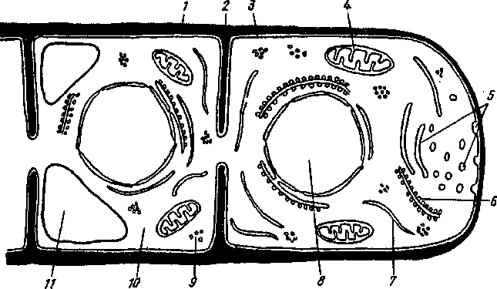
Рис. 105. Схема клетки гриба при электронной микроскопии:
1— клеточная стенка; 2— септа; 5— плазмалемма; 4— митохондрия; 5— цистерны и пузырьки АГ; 6— гранулярный ЭР; 7— аграиулярный ЭР; 8— ядро; 9— рибосомы; 10— гиалоплазма;
// — вакуоль
ные (толщиной около 0,2 мкм), состоят из аморфного пектинового матрикса и фибриллярного компонента (хитин — у большинства грибов, целлюлоза — изредка). Клеточные стенки растут очень быстро. Синтез полисахаридов происходит из блоков, поступающих из гиалоплазмы. В цитоплазме клеток грибов хорошо различимы плазмалемма и тонопласт, рибосомы, митохондрии, аппарат Голь-джи, эндоплазматическая сеть и ядро (ядра) с двумембранной оболочкой. Между клеточной стенкой и плазмалеммой располагаются ломасомы — мембранные структуры, имеющие вид пузырьков. Аппарат Гольджи не является обязательной структурой цитоплазмы. Если он есть, то состоит из одиночных цистерн (диктиосом нет) и пузырьков Гольджи. Эндоплазматический ретикулум развит, хотя функции его менее разнообразны, чем в клетках остальных эукари-от. Митохондрии с пластинчатыми кристами, как у животных, лишь у оомицетов кристы трубчатые. Ядра мелкие (около 2...3 мкм), наиболее примитивные среди эукариот, с очень низким геномом* (по числу генов ближе к бактериям). При делении у некоторых грибов ядерная оболочка сохраняется (закрытый митоз, признак очень примитивный), метафазная пластинка почти не формируется, хромосомы спирализуются очень слабо. В процессе деления участвуют центриоли. В качестве запасных питательных веществ откладываются гранулы гликогена, капли липидов, в вакуолях — гранулы белков и волютина.
Теном — совокупность генов в гаплоидном наборе хромосом.
218

Размножение грибов. Грибы размножаются вегетативным, бесполым и половым путем.
Вегетативное размножение грибов может происходить частями мицелия, почкованием, оидиями и хламидоспорами.
Части мицелия, попав в благоприятные условия, разрастаются в новые особи. Этот способ распространен почти у всех грибов.
Почкование наблюдается у дрожжевых грибов. На клетке образуется сначала небольшой бугорок, затем в него переходит одно из образовавшихся в результате митоза ядер и бугорок превращается в самостоятельную клетку. После кратковременного периода покоя она, в свою очередь, начинает почковаться.
Оидии — это тонкостенные клетки, на которые могут распадаться гифы некоторых грибов (например, мукоровых). Каждая клетка прорастает затем в новую особь.
Хламидоспорами в отличие от оидий называются толстостенные клетки, на которые распадаются гифы. Хламидоспоры одеты прочными оболочками, благодаря которым они могут пережить неблагоприятные условия (головневые грибы).
Бесполое размножение у грибов происходит тремя способами: зооспорами, спорангиоспорами, конидиями.
Зооспоры — подвижные споры с одним или двумя жгутиками. Они образуются у грибов, ведущих водный образ жизни. Зооспоры возникают внутри одноклеточных зооспорангиев и при созревании выходят в воду. Поплавав некоторое время, они покрываются оболочкой и прорастают в новую особь (сапролегния).
Спорангиоспоры образуются внутри одноклеточных спорангиев. Это неподвижные споры эндогенного происхождения. В одном спорангии может быть примерно до 10 000 спор. При вскрытии спорангия они освобождаются, подхватываются токами воздуха и переносятся на довольно большие расстояния. Спора, попав в благоприятные условия, прорастает (мукор).
Конидии — экзогенные споры, образуются на разветвленных вертикальных гифах, конечные клетки которых, округляясь, образуют цепочки конидий. Созревая, конидии отчленяются и опадают. Каждая конидия прорастает в гифу (пеницилл).
Половое размножение у грибов очень разнообразно:
половой процесс происходит при слиянии гамет — гаметога-мия. Характерен для низших грибов. Осуществляется как изогамия, гетерогамия, оогомия. Яйцеклетки образуются в одноклеточных оогониях, сперматозоиды *— в одноклеточных антеридиях. У многих грибов при оогамии сперматозоиды не образуются, яйцеклетки оплодотворяются выростами антеридиев (например, сапролегния);
половой процесс состоит в слиянии содержимого двух многоядерных специализированных половых органов (гаметангиев), не дифференцированных на гаметы. Происходит как зигогамия — га-метангии морфологически одинаковы (у низших грибов) или как гаметангиогамия — женский гаметангий — архикарп, мужской — антеридий (у высших — сумчатых — грибов);
219

половой процесс происходит при слиянии соматических клеток, половые органы и гаметы отсутствуют. У грибов с одноклеточным мицелием наблюдается слияние двух особей — хологамия. У высших — базидиальных — грибов происходит слияние гаплоидных соматических клеток гетероталличных (физиологически различных) гиф — соматогамия. Автогамия происходит при переползании протопласта через пору в септе из одной клетки в другую.
Половой процесс завершается образованием зиготы, ее мейоти-ческим делением и образованием полового спороношения.
Грибы размножаются очень интенсивно. Одна особь способна образовать десятки тысяч и даже миллионы, а иногда и сотни миллионов спор. Многие грибы в течение вегетационного сезона могут дать несколько поколений, размножающихся в геометрической прогрессии. Общее число зачатков, учитывая все способы размножения грибов, исчисляется астрономическими цифрами. В ] г огородной почвы можно найти до 100 000 и более спор и других зачатков грибов.
Классификация грибов. Отдел Грибы подразделяют на шесть классов: Хитридиомицеты, Оомицеты, Зигомицеты относят к низшим грибам; классы Аскомицеты, Базидиомицеты и Дейтеромице-ты — к высшим грибам.
Низшие грибы имеют неклеточный мицелий или их мицелий развит слабо. Бесполое размножение происходит с помощью зооспор или спор. Половой процесс — гаметогамия, зигогамия или хологамия с одномоментным слиянием цитоплазмы и ядер. Образовавшаяся диплоидная зигота мейотически делится и прорастает в спорангий с гаплоидными спорами. В цикле развития низших грибов представлен только гаплоидный мицелий.
Высшие грибы имеют клеточный мицелий, бесполое размножение с помощью конидий. Половой процесс — гаметаигиога-мия, соматогамия, автогамия. Половой процесс двухстадийиый: слияние цитоплазмы — плазмогамия — предшествует слиянию ядер — кариогамии. В результате плазмогамии образуются дикари-онные (двуядерные) клетки, содержащие сближенные, но не слившиеся гаплоидные физиологически различные («+» и «-») ядра. Ядра дикариона делятся синхронно, развивается дикарионный мицелий. Слияние ядер дикариона завершает половой процесс — образуется диплоидная зигота. Она делится мейотически, формируя гаплоидные споры полового размножения. В цикле развития высших грибов представлены гаплоидный и дикарионный мицелии.
НИЗШИЕ ГРИБЫ
Класс Хитридиевые грибы (Ску1гШютусеЩ. Свыше 90 родов, около 500 видов грибов, вегетативное тело которых представляет собой плазмодий — голую плазменную массу или зачаточный мицелий. В основном микроскопические водные грибы — паразиты водорослей, водных высших растений, грибов и беспозвоночных животных. Немногие — сапротрофы, паразиты наземных расте-
220

ний, живущих во влажной почве. Ряд хитридиевых вызывает болезни сельскохозяйственных растений.
Ольпидий капустный — 01рШшт Ъгаззкае (рис. 1 Об) •— паразитирует на капустной рассаде, а также на других капустных, вызывая заболевание черная ножка. Многоядерный плазмодий ольпидия живет в клетках коры корня и питается за счет растения-хозяина. Корневая шейка капусты чернеет, чернота распространяется по всему главному корню, растение погибает. Ольпидий — внутриклеточный паразит. Плазмодий его превращается в зооспорангии с длинной трубкой, выходящей наружу. Образовавшиеся многочисленные одножгутиковые зооспоры через трубку выходят в почву и, двигаясь в почвенной воде, направляются к здоровым растениям. Зооспоры проникают в клетки корня и развиваются в новый плазмодий, который затем превращается в зооспорангии. При благоприятных условиях цикл развития длится два-три дня. Половой процесс изогамный. Зигота одевается толстостенной оболочкой и зимует, а весной после мейотического деления прорастает, образуя зооспорангии с многочисленными гаплоидными зооспорами. Борьбу с ольпидием ведут уничтожением больных растений, уменьшением полива парников и дезинфекцией почвы.
Синхитрий. Из 200 видов этого рода наиболее важен
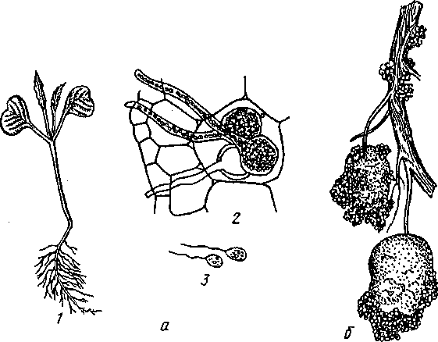
Рис. 106. Хитридиевые грибы:
л —ольпидий капустный: / — черная ножка на капустной рассаде; 2 —зооспорангии в клетках корня; 3 — зооспоры; б— синхитрий — рак клубней картофеля
221

8упсИуМит епдоЫоИсит — возбудитель рака картофеля. Тело этого внутриклеточного паразита представляет собой плазмодий. Бесполое размножение происходит посредством зооспор; половой процесс изогамный, зигота превращается в цисту. Цисты сохраняют жизнеспособность в течение многих лет. Пораженные клубни покрываются бугристыми черными губчатыми наростами, часто превышающими размеры клубня. Клетка картофеля с телом паразита разрастается, ее оболочка одревесневает. В клетке развивается пять—десять зооспорангиев, содержащих до 300 зооспор в каждом. Освобождаясь из разрушающейся опухоли, зооспоры снова заражают растения. Это может повторяться много раз в течение года. Осенью в клубнях развиваются покоящиеся цисты.
Заболевание встречается в Европе, Америке, Японии, Южной Африке. Потери урожая могут составлять 40...60 %. Основные меры борьбы — выведение ракоустойчивых сортов и обеззараживание почвы.
Класс Оомицеты (ОотусеГез). Водные грибы, обитающие на растительных остатках, трупах насекомых, или паразиты беспозвоночных, рыб, амфибий. Некоторые грибы живут в почве, наиболее высокоорганизованные — облигатные паразиты наземных растений. Среди оомицетов примитивные одноклеточные грибы и грибы с хорошо развитым неклеточным мицелием. От остальных грибов оомицеты отличаются двужгутиковыми зооспорами и отсутствием хитина в клеточных стенках, которые состоят из целлюлозы и пектинов. Некоторые систематики считают их самостоятельным отделом.
Очень важное практическое значение имеет род фитофтора (Рку1орМога), насчитывающий около 70 видов. Среди них облигатные и факультативные паразиты. К последним принадлежат виды, поражающие яблоню, цитрусовые, какао, ананас, авокадо, эвкалипты, и картофельный гриб {РН. т/езШз) (рис. 107). Это паразит ботвы и клубней картофеля, листьев и плодов томатов и других пасленовых. Хорошо развитый мицелий фитофторы проходит по межклетникам, в клетки внедряются гаустории. Пораженные участки быстро отмирают, на листьях появляются бурые пятна. Через устьица на нижней стороне листа выходят пучки ветвящихся спорангие-носцев с лимоновидными зооспорангиями. Зооспорангии переносятся на другие листья или с каплями дождя через почву на клубни. В воде зооспорангии прорастает 8... 16 двужгутиковыми зооспорами, которые после периода подвижности развиваются в гифы, проникающие в лист или клубень. В сухую погоду зооспорангии прорастает непосредственно в гифу, т. е. по способу прорастания функционирует как конидия. В дождливое лето заболевание распространяется более широко, так как при образовании зооспор темп размножения резко возрастает (за 7... 10 дней ботва гибнет на десятках и сотнях гектаров). Вместе с водой зооспоры проникают и в почву, где заражают молодые клубни, которые продолжают гнить и во время хранения. Гриб может жить как сапротроф на раститель-
222

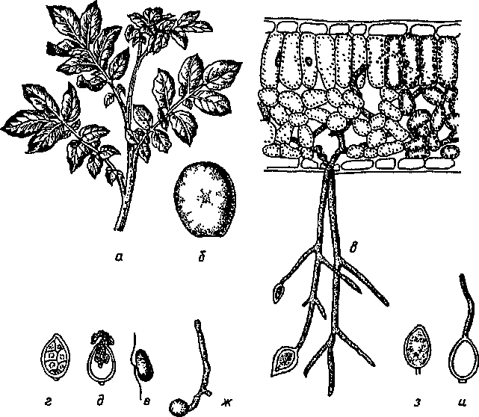
Рис. 107. Картофельный гриб {РИу1орЫога ггфяШз)'.
а, б — листья и клубни картофеля, пораженные фитофторой; в— мицелий и спорангиеносцы на листе картофеля; г, д — выход зооспор из зооспорангия; е, ж — зооспора и ее прорастание; з, и —
конидия и ее прорастание
ных остатках, а при благоприятных условиях перейти к паразитизму. Оогамное половое размножение встречается редко.
Фитофтора была занесена в Европу из Америки в 30-е годы XIX в. Потери урожая от заражения ее значительны. Для борьбы с фитофторой выводят устойчивые сорта. Необходимы тщательное соблюдение агротехники (уничтожение ботвы и др.), уборка и дезинфекция овощехранилищ.
Гриб плазмопара {Пазторага уШсо1а) — возбудитель одной из самых опасных болезней винограда — милдью. Гриб завезен в Европу из Америки в 80-е годы XIX в.
Класс Зигомицеты (21§отусеЩ. Содержит более 500 видов наземных грибов, среди которых есть и сапротрофы, и паразиты. Неклеточный мицелий хорошо развит. Бесполое размножение — неподвижными спорами, половой процесс — зигогамия.
223

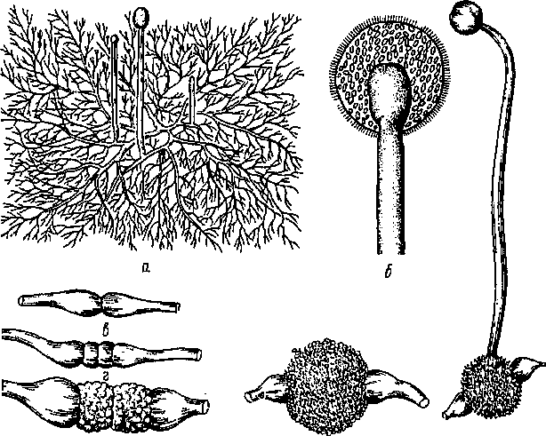
Рис. 108. Мукор, или головчатая плесень:
а — мицелий со спорангиеносцами и спорангиями; б— спорангий (внутри колонка) и споры; в, г, д — процесс зигогамии; е — образование зиготы; ж— прорастание зиготы и образование
зародышевого спорангия
Мукор, или головчатая плесень, — Мисог тиседо (рис. 108) — сапротроф. Поселяется на навозе, пищевых продуктах. У мукора развитый ветвящийся неклеточный мицелий, образующий хорошо заметный белый налет. При бесполом размножении на мицелии появляются вертикальные спорангиеносцы с шаровидными бурыми спорангиями, в них образуется огромное (до 10 тыс.) количество спор. Половое размножение— зигогамия. При близком соседстве физиологически различных, т. е. гетероталличных («+» и «-»), мицелиев их гифы растут навстречу друг другу. Концы гиф отчленяются перегородками от остального мицелия; в месте соприкосновения оболочки между ними растворяются и происходит слияние цитоплазмы и ядер разных знаков. Образуется зигота с многочисленными диплоидными ядрами. Зигота покрывается толстой бурой оболочкой. После периода покоя ядра претерпевают мейоз и зигота прорастает в зародышевый спорангий. В него переходят образовавшиеся после мейоза «+»- и «-»-ядра, а затем формируются споры. Спорангий вскрывается, споры прорастают в ге-тероталличные «+»- и «-»-мицелии.
224

Мукоровые характерны для окультуренных почв, где участвуют в круговороте органических, особенно азотсодержащих, веществ. Используются, особенно в Юго-Восточной Азии, для получения алкогольных напитков (мукоровые дрожжи), соевого сыра (из семян сои) и др. Некоторые мукоровые грибы вызывают заболевание легких у птиц (псевдотуберкулез), поражают органы слуха и центральную нервную систему человека, вызывают дерматомикозы.
ВЫСШИЕ ГРИБЫ
Класс Сумчатые грибы (АзсотусеГез). Известно около 30 000 видов сумчатых грибов. Распространены широко. Большинство сап-ротрофы, обитающие в почве, на органических субстратах, на пищевых продуктах (вызывают их порчу). К аскомицетам относятся почти все грибы, входящие в состав лишайников. Есть и паразиты растений и животных, грибы, разрушающие древесину. Грибы разнообразны по строению: дрожжи с одиночными почкующимися клетками и грибы с крупными плодовыми телами, например сморчки и строчки. Сумчатые грибы имеют членистый многоклеточный мицелий. В цикле развития присутствует дикарионный мицелий. Способы вегетативного размножения разнообразны (кусками мицелия, почкованием, оидиями); бесполое размножение обычно происходит с помощью конидий. Половой процесс завершается образованием сумок (аск), внутри которых находятся сумкоспоры (аскоспоры), поэтому эти грибы и получили название «сумчатые».
У сумчатых грибов на гетероталличных гифах образуются одноклеточные органы полового размножения (антеридии и архикарпы), содержащие цитоплазму и несколько ядер. Архикарп состоит из нитевидной трихогины и расширенного основания — аскогона. Половые органы соединяются, и содержимое антеридия перемещается в архикарп, где цитоплазмы сливаются (плазмогамия), а ядра располагаются попарно, образуя дикарионы (рис. 109). Такой тип полового процесса называется гаметангиогамией. Дикарионы делятся и образуют дикарионные аскогенные гифы. На верхушках их происходит слияние ядер дикариона (кариогамия) и образуется клетка—зигота с диплоидным ядром — будущая сумка. Она увеличивается в размерах, ядро делится сначала путем мейоза, затем ми-тотически. Образуется восемь гаплоидных ядер, вокруг которых обособляется цитоплазма и появляются оболочки. В сумке образуется восемь аскоспор. Часть цитоплазмы остается свободной — эпиплазма. К моменту созревания аскоспор гликоген эпиплазмы осахаривается, тургорное давление в сумке резко возрастает, аскоспоры с силой выбрасываются на расстояние от нескольких долей миллиметра до 10 см и более. Аскоспоры прорастают в новые гаплоидные мицелии.
В цикле развития сумчатых грибов три фазы: гаплоидная — самая длительная, когда происходит бесполое размножение; дикари-онная — непродолжительная (аскогенные гифы) и диплоидная — очень короткая (молодая сумка с диплоидным ядром). Сумки рас-
225

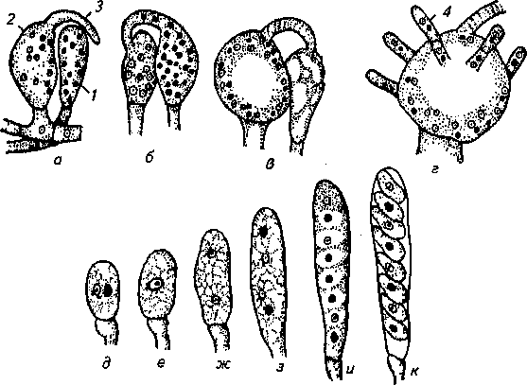

Рис. 109. Половой процесс у сумчатого гриба пиронемы:
а — антеридий (/) и архикарп — аскогон (2) стрихогиной (3); б— переход содержимого а1 перидия в архикарп; в — образование в аскогоне дикариопов; г — образование дикарионных аскогенных гиф (4); д, е — образование зиготы на верхушке аскогенной гифы; ж, з, и, к — мейоз и развитие
сумки с аскоспорами

полагаются или прямо на мицелии (голосумчатые грибы), или бывают заключены в плодовые тела (плодосумчатые грибы).
Подкласс Голосумчатые грибы (Нет'шзсотусешаё). Дрожжи {Засскаготусез) представляют собой одиночные овальные клетки.
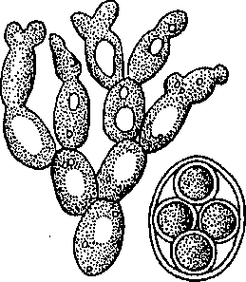
При благоприятных условиях (питательная среда, содержащая сахара, и нужная температура) дрожжи интенсивно размножаются почкованием. При ухудшении условий вместо вегетативного происходит половое размножение. Половой процесс происходит в форме хологамии — слияния двух гаплоидных клеток. Диплоидная зигота превращается в сумку. После мейоза в ней образуются четыре гаплоидные сумкоспоры, из которых развиваются новые дрожжевые клетки (рис. 110). Дрожжи вызывают
Рис. ПО. Дрожжи:
а — почкующиеся дрожжи; б~■ сумка с аскоспорами
226

спиртовое брожение — разложение сахара на этиловый спирт и диоксид углерода.
Пекарские дрожжи (5. сегеУ151ае) существуют только в культуре, где представлены сотнями рас — винными, хлебопекарными, пивными и спиртовыми. Их используют в хлебопечении и пивоварении. Добавленные в тесто дрожжи разлагают сахар, который образуется из крахмала. Диоксид углерода вызывает подъем теста, при выпечке хлеб становится пористым, объем его увеличивается. Спирт же и диоксид углерода улетучиваются.
Винные дрожжи используют в виноделии. Накопление спирта в виноградном соке приостанавливает деятельность дрожжей, натуральные вина содержат не более 14 % спирта.
Для производства пива используют охмеленное сусло из зерна ячменя, которое сбраживают пивными дрожжами. Пиво содержит до 6 % спирта.
Для получения спирта в результате брожения используют картофель, зерно, патоку, а также отходы деревообрабатывающей и целлюлозной промышленности. Отходы предварительно осахаривают солодом или кислотами, так как дрожжи не способны использовать полисахариды.
Дрожжи содержат белка до 50 %, жиры и углеводы, в больших количествах синтезируют витамины (особенно В₂) и обладают ценными пищевыми и кормовыми свойствами. Пивные дрожжи используют как лечебное средство при малокровии. Дрожжи как источник белка и фактор повышения продуктивности используют в животноводстве и птицеводстве, в рационе поросят, при откорме свиней. Биомасса дрожжей, накапливающаяся в бродильных производствах в качестве отходов, —ценный кормовой продукт.
Кормовые дрожжи (СапШа иШЩ используют для промышленного производства кормовых белков, содержащих необходимые для животных аминокислоты. Их выращивают на отходах сахарного производства и деревообработки после их гидролиза. Дрожжевые грибы рода т о р у л я {Тоги\ор$18) используются при изготовлении кефира и кумыса.
Виды рода т а ф р и н а (ТарНгта) паразитируют на многих плодовых, вызывая курчавость листьев персика, «дутые» плоды, или «кармашки» сливы, вишни, алычи и черемухи, «ведьмины метлы» у вишни.
Подкласс Плодосумчатыегрибы (СагроазсотусеНдае). Сумки заключены в плодовых телах, образованных плотным сплетением гаплоидных и дикарионных (аскогенных) гиф. Плодовые тела, аско-карпы, бывают замкнутые — клейстотеции, полузамкнутые — перитеции, незамкнутые — апотеции.
Плодовое тело — клейстотеции. Созревшие аско-споры освобождаются после разрыва замкнутого шаровидного клейстотеция. Клейстотеции расположены непосредственно на мицелии. Большинство видов — сапротрофы. Широко распространены почвенные грибы, активно разрушающие растительные
227

остатки, и плесени. Поселяясь на пищевых продуктах, промышленных материалах и изделиях (ткани, кожа, пластмасса, электроизоляция и др.), вызывают их порчу.
Пешцилл, или кистевик (РепШШит) (рис. 111), — род почвенных и плесневых грибов, часто поселяющихся на хлебе, овощах и других продуктах. Их многоклеточный мицелий имеет вид белого паутинного налета, позднее приобретает зеленоватый или голубоватый оттенок. На мицелии кое-где поднимаются вверх конидиеносцы, заканчивающиеся ветвящимися кисточками, напоминающими кисть руки. Половое размножение идет с образованием сумок, заключенных в клейстотеций 0,1 мм в диаметре.
Некоторые виды пеницилла (Р. скгузо§епшт и др.) используются для промышленного получения антибиотика пенициллина. Бактерицидное действие пенициллина было установлено А.Флемингом в 1929 г., внедрение его в медицинскую практику произошло в 40-е годы.
Антибиотик гризеофульвин, который получают из Р. §пзео/и1уит, используется для повышения устойчивости культурных растений против патогенных грибов.
Аспергилл {АзрещНиз) характеризуется простыми конидиеносца-
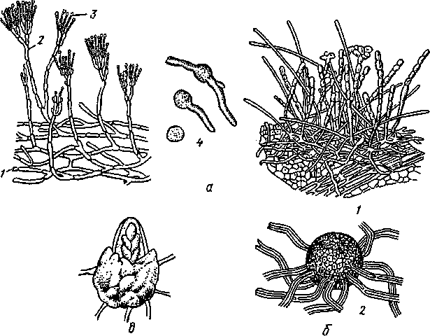
Рис. 111. Сумчатые грибы (плодовое тело — клейстотеций):
а — пеницилл: / — мицелий; 2— конидиеносец; 3— конидия; 4— прорастание конидии; б —
мучнистая роса злаков: 7— мицелий и конидии на поверхности листа; 2— замкнутое плодовое
тело; в — сферотека крыжовника (прорастающее плодовое тело с сумкой)
228

ми, вздутыми на вершине, и многочисленными конидиями, образующими веерообразные цепочки. Отсюда название — леечный гриб. Сапротрофы, реже паразиты, широко распространены в почве, образуют плесени (черная и зеленая плесень) на пищевых продуктах и других субстратах. Некоторые аспергиллы вызывают заболевания (аспергиллезы) животных и человека — псевдотуберкулез птиц, отомикоз человека и др. Аспергилл желтый {А,/1ауиз) развивается на плодах арахиса и различных кормах, он образует афлаток-син, вызывающий тяжелые поражения печени, обладающий канцерогенными свойствами.
Для многих видов пеницилла и аспергилла известны только кони-диальные стадии, такие виды относят к несовершенным грибам. Пе-нициллы и аспергиллы широко используются для производства органических кислот (лимонной, фумаровой и др.), ферментов и антибиотиков. Продуцентом широко используемого антибиотика цефалоспорит С является эмерицеллопсис почвенный (Етеп'сеНорт ?ет'со!а).
Массированное применение антибиотиков для лечения и как стимуляторов роста сельскохозяйственных животных, мясо которых идет в пищу, приводит к резкому ослаблению защитных реакций человека против патогенных микроорганизмов. Это заставило многие государства принять строгие ограничения к использованию антибиотиков в сельском хозяйстве.
Мучнеросные грибы паразитируют на травах (злаки, бобовые и др.), деревьях (дуб, клен) и кустарниках (крыжовник, смородина, виноград). Многоклеточный мицелий стелется по поверхности листьев и стеблей, образуя гаустории, внедряющиеся в клетки эпидермы. На мицелии образуются коиидиеносцы с большим числом конидий. Конидии разносятся ветром, а также осыпаются на месте, образуя мучнистый налет. В конце лета после полового процесса образуются сумки, заключенные в шаровидные замкнутые плодовые тела с нитевидными придатками, которые служат для закрепления их на субстрате. Плодовые тела зимуют. Весной из них освобождаются сумки, из которых выбрасываются споры. Попадая на распустившиеся листья, они прорастают и дают новый мицелий.
Широко распространена мучнистая роса злаков {Е)уфке $гатШз). На разных растениях-хозяевах паразит (см. рис. 111) образует специфические формы. Мучнистая роса злаков поражает пшеницу, рожь, ячмень, овес, вызывая снижение урожая и ухудшение его качества. Основные меры борьбы — выращивание устойчивых сортов, опыление полей препаратами.
На крыжовнике, смородине, персиках, розах паразитируют мучнеросные грибы рода сферотека (ЗрЪаеШкеса). Они поражают не только листья, но и плоды, вызывая большие потери урожая. Для борьбы со сферотекой обрезают и сжигают пораженные ветви кустарника. Осенью обязательно убирают и сжигают опавшие листья, так как в них зимуют плодовые тела. Осенью и ранней весной (до распускания почек) опрыскивают кусты препаратами. Большое значение имеет выведение устойчивых сортов.
229

Плодовое тело — перитеций. Перитеции — полузамкнутые, большей частью грушевидные плодовые тела с узким отверстием на вершине. Аски и стерильные гаплоидные гифы — пара-физы пучком поднимаются со дна перитеция. Зрелый аск дорастает до отверстия, лопается, выбрасывая аскоспоры, затем падает вниз, а на его место поднимается другой.
Большой практический интерес представляют виды рода спорынья {Оау'юерз), большинство которых паразитирует на злаках, некоторые — на осоках. Наиболее распространенный и важный в хозяйственном отношении вид спорынья пурпурная (С1ау!серзригригеа) (рис. 112) — паразит, развивающийся чаще всего на ржи, а также на пшенице, особенно твердой, ячмене и дикорастущих злаках (тимофеевке, пырее, костре и др.). К концу лета в колосьях вместо некоторых зерновок появляются крупные (длиной 1...5см) рожки— склероции спорыньи. Это плотные сплетения обезвоженных гиф, снаружи они черно-фиолетовые, внутри — белые.
Склероции спорыньи содержат ядовитые алкалоиды (эргоалка-лоиды), вызывающие резкое сокращение всех гладких мышц. Употребление в пищу муки с примесью спорыньи вызывает отравление (иногда смертельное) — эрготизм. В народе эту болезнь называют «злые корчи», «антоиов огонь». Наиболее ядовиты свежие склероции, через год они практически утрачивают токсичность.
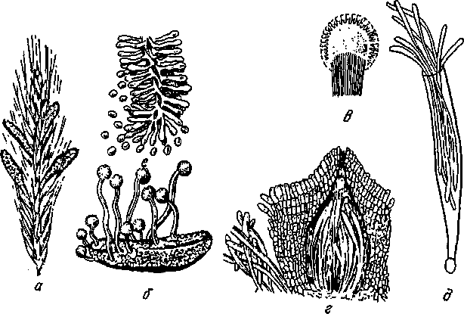
Рис. 112. Спорынья:
о — склероции в колосе ржи; б— проросший склероции с головчатыми стромами; <? — разрез стромы с плодовыми телами; г — перитеций с сумками; д — сумка со спорами; е — образование
конидий
230

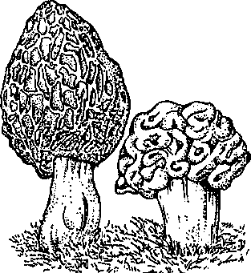
Во время уборки хлебов скле-
роции опадают на землю и зиму
ют. Весной на них появляются
шаровидные стромы диаметром
1...1,5 мм, сидящие на желтых
или красноватых ножках. По пе
риферии стром расположены пе
ритеции, в каждом из которых
после полового процесса образу
ется до 100 асков с восемью ните
видными спорами в каждом.
Споры, подхваченные ветром,
переносятся на цветущие в это
время колосья ржи, где спора
прорастает в гифу, которая вне
дряется в завязь. Разрастаясь в
мицелий, гифы через несколько
дней начинают отчленять от себя
КОНИДИИ И ВЫДелЯТЬ медвяную Рис. ИЗ. Сморчок и строчок
росу — сладковатую жидкость,
привлекающую насекомых, которые переносят конидии на цветки здоровых растений и таким образом распространяют болезнь.
Голландскую болезнь вяза вызывает цератоцистис вязовый {СегаШузИз иЬт). Эта болезнь истребила вязы во многих районах Европы и Северной Америки. У пораженных деревьев внезапно желтеют и увядают листья, усыхают ветви. При сильном поражении все дерево может погибнуть за несколько дней. Конидии переносятся жуками-древоточцами и короедами в их ходы и заражают дерево. В трещинах коры образуются перитеции.
Плодовое тело — апотеций. Открытое плодовое тело обычно блюдцевидной (у пецицы), реже дисковидной или бокаловидной формы, диаметром от 0,1 ...0,2 мм до 10 см и более. На верхней стороне расположен слой сумок, называемый гимением. Аско-споры выбрасываются на расстояние 0,5...60 см. Окраска апотеци-ев разнообразная: от яркой оранжевой или красной до коричневой и черной. Крупные плодовые тела некоторых грибов из этой группы (сморчков, строчков, сморчковой шапочки) состоят из стерильной ножки и складчатой или лопастной шляпки (рис. 113).
Сморчки (МогсИеНа) — сапротрофные грибы, плодовые тела которых появляются ранней весной по опушкам лесов и обочинам. Шляпки яйцевидной или удлиненно-конической формы, желто-бурые. Наиболее распространены сморчки съедобный (м. езсикШа) и конический (М. соп'ш). Все сморчки съедобны.
Строчки {СуготИга) — сапротрофы, плодовые тела которых образуются весной. Шляпка неправильно-яйцевидная или бесформенная бурая или темно-бурая, ножка толстая, белая или светлая. Наиболее распространен строчок обыкновенный (С. езсиЫа) — условно съедобный гриб. При употреблении в пищу его необходимо прокипятить, а воду слить.

231

Плодовые тела некоторых штаммов содержат ядовитый для человека токсин гирометрин, не разрушающийся даже при длительном кипячении, сходный с токсином бледной поганки. Содержание его зависит от условий произрастания — известны случаи отравления строчками, в то время как в других местах их едят без последствий.
К описанным грибам близки трюфели {р. р. ТиЬег, Ско&отусез), подземные плодовые тела которых съедобны.
Класс Базидиальные грибы (ВавШотусе1е$). Насчитывается около 30 000 видов базидиальных грибов паразитов и сапротрофов с членистым мицелием. Вегетативное размножение базидиомицетов осуществляется частями мицелия, оидиями и хламидоспорами. Бесполое размножение происходит с помощью конидий. Половой процесс очень растянут и завершается образованием базидий (рис. 114) с базидиоспорами. Органов полового размножения у базидиальных грибов нет. Половой процесс в форме соматога-м и и. При встрече гетероталличных мицелиев содержимое клетки одной гифы («-») переходит в клетку другой («+»). У гомоталлич-ных видов могут сливаться гифы одного и того же мицелия. Может происходить автогамия или копуляция базидиоспор. При всех способах полового процесса он двухстадийный — плазмогамия и кариогамия разделены во времени. Образуется дикарионная клетка, из дикарионной клетки развивается дикарионный мицелий. У базидиальных грибов в отличие от сумчатых он является преобладающим. У многих грибов мицелий многолетний. На нем образуются базидий, где происходит слияние ядер дикариона и образуется диплоидное ядро, т. е. завершается половой процесс. После мейоза в базидий образуется четыре гаплоидных ядра. К этому времени в верхней ее части образуется четыре трубчатых выроста — стериг-мы. В них переползают ядра с цитоплазмой и возникают четыре ба-зидиоспоры: две со знаком «+» и две со знаком «-». Вырастающие из них гаплоидные мицелии будут гетероталличными. При созревании базидиоспоры отбрасываются благодаря стеригмам на небольшое расстояние.
Если при образовании спор делится и сама базидия, становясь четырехклеточной, возникает фрагмобазидия. Одноклеточная базидия называется холобазидией. По этому признаку все базидиальные грибы делятся на два подкласса: Холобазидиальные и Фрагмобазидиальные. Базидий возникают или непосредственно на гифах, или в особых плодовых телах — базидиокарпах, имеющих вид пленок, копытообразных выростов на деревьях, а чаще всего шляпки на ножке (в обыденной жизни их и называют грибами).
В цикле развития базидиальных грибов преобладает дикарионная фаза. Гаплоидная фаза короткая — это базидиоспоры и мицелий, выросший из них и существующий недолго. Диплоидна лишь молодая базидия до образования базидиоспор.
Подкласс Холобазидиальные грибы {НоЬЪазШ'ютусеМаё). Большинство холобазидиальных грибов — сапротрофы и факультатив-
232

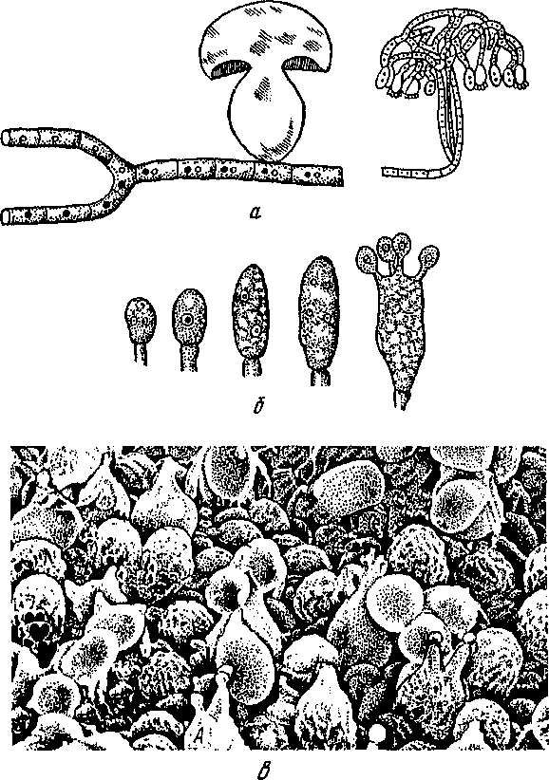
Рис. 114. Половое размножение базидиалъных грибов:
а — схема полового процесса и образования плодового тела иадикариоимом мицелии; б— схема
развития базидии из дикариониой клетки; в — гимсииальный слой плодового тела шампиньона
с двуспоровыми холобазидиями (А) (сканирующее электронное микроскопирование)

ные паразиты растений, многие — активные разрушители древесины и растительного опада. Значительная часть видов—микоризо-образователи.
Группа порядков Гименомицеты— образует бази-диоспоры на базидиокарпе, а не внутри него. Гименомицеты — самая большая по числу видов группа базидиальных грибов (более 12 000 видов) и наиболее известная. Их плодовые тела и называют обычно грибами, вегетативная же часть (грибница) находится в субстрате (почве, древесине и т. д.). Базидии соединены в палисадный слой — гимений, расположенный на поверхности базидиокарпов. В гиме-нии кроме базидий есть дикарионные стерильные парафизы, которые разделяют базидии и предохраняют базидиоспоры от слипания. Поверхность плодового тела, несущая гимений, — гименофор.
Эволюция шла от плоских, в виде корочек, распростертых плодовых тел с гладким или складчатым гименофором и гимением на его верхней стороне к наиболее совершенным плодовым телам, где ножка поднимает шляпку с пластинчатым, а затем и трубчатым гименофором на нижней стороне. Биологическая роль шляпки — защита гименофора от действия дождя, перегревания и ультрафиолетового излучения. Гимений может быть защищен покрывалом: общим, которое разрывается, оставляя следы в виде чешуек на поверхности шляпки (например, белые чешуйки на красной шляпке мухомора) и на ножке в виде кольца, или частным, закрывающим гименофор снизу (у маслят). Увеличение суммарной поверхности гимения максимально у трубчатых гименофоров. Одно плодовое тело опенка (АгтШапа тека) образует базидиоспоры в течение трех — пяти дней и выделяет за это время до 10 млн спор с 1 см пластинчатого гименофора. В распространении базидиоспор принимают участие ветер и животные. Насекомые, слизни, млекопитающие (белки, олени, лоси) поедают плодовые тела шляпочных грибов и с экскрементами выбрасывают непереваренные базидиоспоры в других местах.
Плодовые тела гименомицетов однолетние у большинства мяг-комясистых шляпочных грибов (срок жизни их от нескольких часов до 10...14 сут) и многолетние деревянистые у трутовиков. Трубочки их гименофора нарастают и функционируют в течение нескольких лет. Существуют восьмидесятилетние плодовые тела трутовиков. Различны окраска и размеры плодовых тел: от шляпки диаметром 0,2...0,5 до 72 см и массой 20 кг у съедобного гриба барана (Ро1урИш/гопс1ош). Грибница большинства гименомицетов многолетняя, иногда свыше 100 лет.
Гименомицеты широко распространены, растут в тундре, в лесу, на лугах, в степях, даже в полупустынях и пустынях. Большинство видов — сапротрофы, обитающие на мертвой древесине (значительная часть трутовиков), на листовом опаде и в почве (большинство шляпочных). Их роль в природе — разложение растительных остатков. Есть среди них и паразиты растений. Большую роль играют грибы-микоризообразователи.
Порядок Афиллофоровые насчитывает около 2500 ви-
234

дов. Домовый гриб(МегиИиз 1ааутапз) поселяется в бревнах и досках домов, выстроенных из сырого материала. В дальнейшем гриб может развиваться в любых условиях, так как при разложении древесины выделяется много влаги, поэтому он и получил название «плачущий» (1ааутапз). При гниении 1 м древесины сосны образуется до 10 ведер воды. Домовый гриб быстро разрушает полы, стены, потолки, их древесина темнеет, распадается на кусочки и превращается в труху. Домовый гриб образует плотные тонкие (около 7 мм) тяжи (ризоморфы) длиной в несколько метров, которые могут переползать с одного этажа дома на другой по каменным стенам, в благоприятных условиях вновь развивая мицелий. Плодовые тела домового гриба — прижатые к субстрату плоские лепешки до 1 м в диаметре, на поверхности которых развиваются базидии. Одно плодовое тело дает 100...300 млн базидиоспор, сохраняющих жизнеспособность до пяти лет.
Убытки, причиняемые домовым грибом, очень велики. Меры борьбы: сжигание пораженных бревен, пропитывание древесины антисептиками (фтористыми соединениями), просушка и проветривание.
Трутовик настоящий (Ротез /отеМапиз), а также многие другие виды трутовиков — опасные паразиты лесов, вызывающие гниль древесины. Трутовик настоящий поражает березу, бук и некоторые другие лиственные породы. Трутовик — корневая губка {РотНорз1з аппоза) — паразитирует на корнях хвойных деревьев и т. д. На стволе трутовики образуют копытообразные многолетние плодовые тела с трубчатым гименофором. Базидиоспоры отбрасываются в трубочки, а затем, подхваченные ветром, разносятся по лесу и заражают другие деревья. После гибели дерева гриб продолжает жить на мертвом субстрате как сапротроф. Поэтому плодовые тела гриба и погибшие деревья рекомендуется удалять из леса. Стерильная форма трутовика ложного известна под названием «чага» {ЗпопоШз оы'щииз). Она развивает на трещинах коры березы черные бугорчатые наросты неправильных очертаний. Вытяжку из чаги применяют в медицине.
Трутовики портят деревья, разрушают шпалы, крепежный лес в шахтах, опоры мостов и пристаней, нанося ежегодно серьезные убытки. В зависимости от комплекса ферментов, выделяемых трутовиками, различают целлюлозоразрушающие и лигнинразрушаю-щие грибы. Первые — возбудители бурой деструктивной гнили: древесина становится темной, хрупкой, ломкой, растрескивается на куски. Вторые — возбудители бурой коррозионной гнили: древесина становится мягкой, волокнистой, расслаивается по годичным кольцам. Некоторые трутовики способны воздействовать на целлюлозу и лигнин, разрушая древесину.
Порядок Агариковые насчитывает около 10000 видов. Шляпочные агариковые грибы — сапротрофы и микоризообразо-ватели. Плодовые тела многих из них съедобны. Обычно они состоят из ножки, образованной плотно сомкнутыми вертикальными ги-
235

фами, и шляпки. Шляпка покрыта окрашенными гифами, образующими кожицу. На нижней стороне шляпки имеется гименофор. У шампиньонов (А§а/чсиз), сыроежек (КиззиШ), рыжика, груздя, волнушки (Ьас(апии) гименофор пластинчатый. Он состоит из радиально расходящихся пластинок, в промежутки между которыми и отбрасываются базидиоспоры. У белого гриба (ВоШиз ес1иНз), подберезовика (Ьесстит зсаЪгит), подосиновика (Ь. аигапИасит), маслят (8иШиз) гименофор трубчатый. Плодовое тело гриба в течение 20...25 дней растет под землей. Появившись над поверхностью почвы, оно быстро увеличивается в размерах. За неделю масса белого гриба увеличивается до 200 г (рис. 115).
В грибах содержится до 50 % переваримого протеина, 25...40 % экстрактивных веществ, ферменты, витамины группы В, но усвояемость их сильно снижается в связи с тем, что клеточные стенки грибных гиф почти не растворяются в желудочном соке человека.
Шампиньон двуспоровый (А§апсиз Ызрогиз) — один из немногих шляпочных грибов, которые выращивают в промышленных масштабах более чем в 70 странах мира (культуре около 800 лет). Вместе с восточноазиатским грибом сиитаке (Ьепп'пиз еа'оа'ез) он дает около 86 % мирового производства грибов. Сиитаке культивируют более 2000 лет на древесине лиственных пород. Разводят и другие виды, например вешенку обыкновенную (РкигоШз оз!геаГиз).
Распространено выращивание мицелия съедобных грибов в ферментерах. По вкусу мицелий почти не отличается от плодовых тел. Полученные таким образом концентраты — хороший пищевой продукт. Однако большинство съедобных видов собирают в естественных условиях. Не все шляпочные грибы можно использовать в пищу, среди несъедобных грибов есть и ядовитые: поганки (АтапИа), красный мухомор (А. тизсап) и др. Смертельно ядовиты два вида мухомора: бледная поганка (А. ркаНоШез) и мухомор вонючий (А. У1гоза). Смертельная доза для человека — около 30 г, признаки отравления появляются через 10... 12 ч, когда помочь уже трудно.
Группа порядков Гастеромицеты. Гастеромицеты образуют базидиоспоры внутри полностью замкнутых базидиокар-пов, которые отличаются большим разнообразием форм и размеров. Около 1000 видов, в основном почвенных сапротрофов. Наиболее известны дождевики (Ьусорегс!оп). Базидиокарпы округлые, молодые — плотные (съедобные), затем внутренняя часть становится порошкообразной. Один дождевик может образовать несколько триллионов базидиоспор. Если дотронуться до спелого гриба, в воздух поднимается облако спор («медвежья понюшка»). Среди других представителей гастеромицетов — веселка (РИаНиз), звездочка (Сеаз{ег), диктиофора (ЫсЩрпога).
Подкласс Фрагмобазидиальные грибы (РНга^тоЪазЫ'ютусеШаё). Базидия фрагментированная, плодовые тела не образуются. Все грибы, входящие в этот подкласс, — паразиты растений, наносящие огромный ущерб посевам зерновых.
Головневые грибы (около 700 видов) поражают в основ-
236

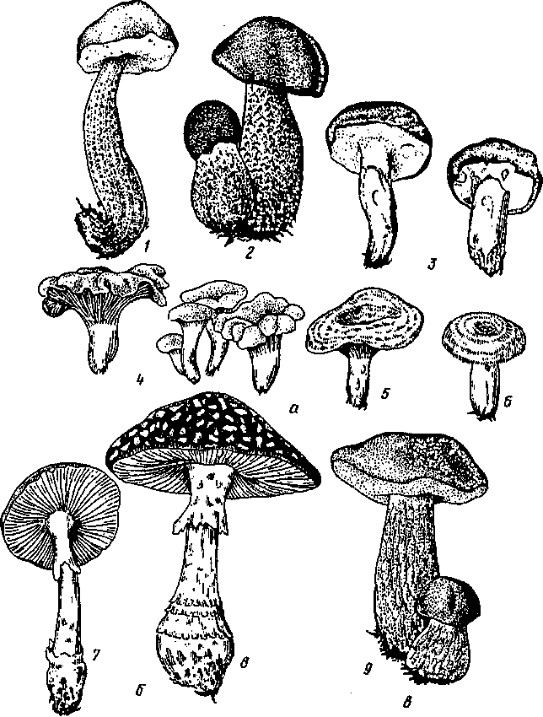
Рис. 115. Плодовые тела холобазидиальных грибов:
а —съедобные грибы: / — подберезовик; 2—подосиновик; 3— маслята; 4 —лисички; 5-рыжик; 6— волнушка; б— ядовитые грибы: 7—бледная поганка; 8— мухомор красный; в-несъедобные грибы: 9— желчный гриб

ном цветки и семена злаков, разрушая их и образуя темную массу хламидоспор, образующихся вегетативным путем. Внешне поврежденные органы похожи на обгорелую головешку -~ отсюда и название «головневые»: Хламидоспоры скапливаются также и во вздутиях пораженных вегетативных органов. Хламидоспоры прорастают в фрагмобазидию. Мицелий дикарионный, образующий гаустории в клетки растения-хозяина, вначале не оказывает угнетающего воздействия, что обеспечивает заложение соцветий, где должно произойти спорообразование.
По характеру развития головневых грибов на хлебных злаках их можно разбить на три основные группы.
I. Твердая головня пшеницы (ТШеНа МИс!). Цикл развития прохо
дит в течение одного вегетационного периода. Заражение происхо
дит во время прорастания злаков. Известны твердая головня проса
(ШИа$орапШ тШасе!) и твердая головня овса {II. ауепае) (рис. 116).
Во время обмолота зерновки пшеницы, поврежденные твердой головней, разрушаются и хламидоспоры попадают на поверхность здоровых зерен. Весной, при прорастании зерновок, трогается в рост и хламидоспора. Диплоидное ядро делится путем мейоза, а затем митоза. При этом хламидоспора дает нетипичную фрагмобазидию: неразделенную на клетки трубку с восемью нитевидными ба-зидиоспорами: четыре из них со знаком «+» и четыре со знаком «—». Базидиоспоры разных знаков попарно копулируют, давая дикари-онные клетки, которые разрастаются в дикариоиные гифы. Проникнув в проросток пшеницы (до образования у него третьего листа), гифы продолжают свой рост внутри стебля и листьев. К моменту цветения мицелий достигает колоса и внедряется в завязь. В образовавшихся зерновках все содержимое пронизано гифами гриба, но покровы зерновок не повреждаются, и колос внешне выглядит почти нормально. Затем гифы распадаются на отдельные дикариоиные клетки, которые покрываются толстыми темноокрашенны-ми оболочками, — образуются хламидоспоры. Ядра их сливаются, и хламидоспоры переходят в состояние покоя. При обмолоте хламидоспоры попадают на здоровые зерновки и в дальнейшем вместе с ними будут высеваться в почву.
Основной метод борьбы с твердой головней пшеницы — протравливание посевного материала.
II. Пыльная головня пшеницы (ШШа^о 1гШс(). Цикл развития про
ходит в течение двух вегетационных сезонов. Заражение происхо
дит во время цветения. Известна пыльная головня ячменя (II. пис!а).
Хламидоспоры пыльной головни с зараженных растений переносятся ветром на завязи здоровых, мейотически делятся и прорастают в четырехклеточные фрагмобазидии. Соседние клетки копулируют, образуя две дикарионные клетки. Каждая клетка, прорастая, дает дикарионный мицелий, внедряющийся в завязь цветка и семязачаток, а следовательно, и в развивающиеся из него зародыш и эндосперм зерновки. При этом мицелий особых повреждений не вызывает, так как он вскоре перестает расти, перезимовывает в зер-
238

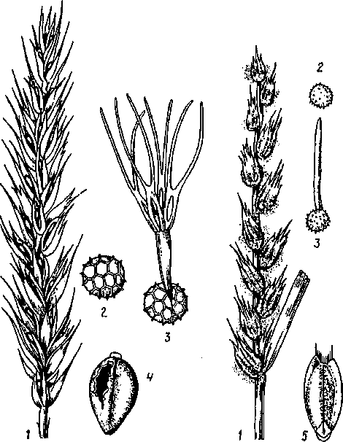
а б
Рис. 116. Головневые грибы:
а — твердая головня пшеницы; б— пыльная головня пшеницы; 1 — колос пшеницы с хламидоспорами; 2 —хламидоспора; 3 — хламидоспора, проросшая во фрагмобазидию; 4 — зерновка, заполненная хламидоспорами твердой головни; 5—зерновка, содержащая мицелий
пыльной головни
новке, а весной, после посева, когда тронется в рост зародыш пшеницы, пробуждается к жизни и мицелий гриба. Он проникает в конус нарастания побега, пронизывает ткани формирующегося колоса и к моменту выколашивания распадается на множество дикари-онных хламидоспор; колос, за исключением оси, превращается в пыльную сажистую массу из хламидоспор.
Метод борьбы: использование здорового материала. Термическая обработка хотя и возможна, но трудоемка. Протравливание нерезультативно, так как мицелий находится внутри зерновок.
Пыльной головней поражаются и луговые злаки: у костра и райграса разрушаются соцветия, у лисохвоста, ежи, мятлика повреждаются листья.
239

III. Пузырчатая головня кукурузы (ШШа^о геаё). В отличие от остальных головневых грибов вызывает местные поражения междоузлий стеблей, листьев, молодых корней, особенно часто отдельных цветков. Заражаются растения в любом месте, где имеются молодые нежные ткани. Хламидоспора прорастает в четырехклеточ-ную фрагмобазидию с почкующимися базидиоспорами. Отпочковавшись, споры переносятся ветром на здоровые растения, попарно копулируют и дают дикарионный мицелий, который внедряется в ткани кукурузы. Развиваясь, мицелий вызывает приток питательных веществ, усиленное деление клеток и образование опухоли. Через одну-две недели после заражения мицелий начинает усиленно разрастаться, разрушая ткань опухоли и распадаясь затем на хла-мидоспоры. Масса черных хламидоспор вначале прикрыта белой просвечивающей пленкой, которая затем лопается, — и хламидо-споры рассыпаются.
Чтобы предотвратить распространение головни кукурузы, нужно уничтожать больные растения до образования спор, применять плодосмен и протравливание посевного материала.
Ржавчинные г р и б ы-—паразиты многих высших растений, в том числе культурных (ржи, овса, пшеницы, проса, льна, смородины и др.). Грибы отличаются обилием и разнообразием следующих друг за другом спороношений. Мицелий, как и у головневых, развивается внутри растения-хозяина, образуя гаустории, внедряющиеся в его клетки. Гифы и споры содержат масло, окрашенное в оранжевый цвет пигментом, сходным с каротином. На пораженных растениях заметны пятна оранжевого цвета, поэтому заболевание назвали ржавчиной.
Циклы развития ржавчинных грибов очень сложны. Среди них паразиты, имеющие одного или двух хозяев. В качестве примера рассмотрим цикл развития распространенной линейной ржавчины (РиссШа уатШз) (рис. 117). Базидиоспоры линейной ржавчины, попадая весной на листья барбариса, прорастают, образуя гаплоидный мицелий. Так как на базидии образуются споры двух знаков — «+» и «—», то мицелии, из них развивающиеся, гетероталличны. Мицелий развивается внутри листа в мезофилле. На верхней стороне листа возникают кувшинообразные вместилища — пикниды. Каждая пикнида содержит два вида гиф: конидиеносцы, которые отчленяют мелкие гаплоидные конидии — пикноспоры, и так называемые воспринимающие гифы. Пучки гиф прорывают верхнюю эпидерму и выбрасываются наружу вместе с прилипшими пикноспорами. Между ними наружу выступает и привлекающая насекомых сахаристая пахучая жидкость с массой погруженных в нее пикноспор. Насекомые переносят пикноспоры с одной пикниды на другую. Но сами пикноспоры не способны вызвать заражение здорового растения. Лишь попав на воспринимающие гифы пикниды другого знака, они прорастают. В результате образуется дикарионный мицелий. Половой процесс с образованием дикари-онного мицелия может происходить и при встрече мицелиев, раз-
240

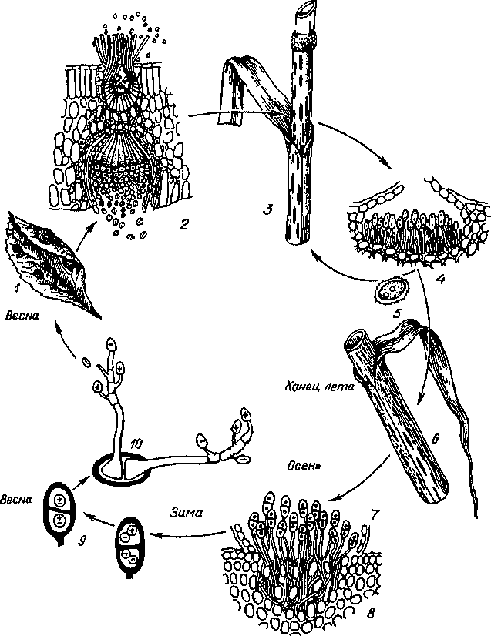
Рис. 117. Цикл развития линейной ржавчины:
1,2 — последовательные фазы развития паразита на барбарисе; 3... 10 —то же на злаке [1 — лист барбариса; 2— срез через лист барбариса;.? — фаза красной ржавчины; 4 — срез стебля пшеницы со скоплением уредоспор; 5— уредоспора; б— фаза черной ржавчины (стебель пшеницы); 7— двухклеточиые телейтоспоры; 8— срез стебля пшеницы со скоплением телейтоспор; 9 — телейтоспоры; 10— образование базидиоспор]

вившихся из базидиоспор разных знаков, попавших на один лист (соматогамия). Дикарионный мицелий формирует на нижней стороне листа особые шарообразные эцидии, выстланные гифами, отчленяющими оранжевые одноклеточные конидии — эцидио-споры. Когда эцидиоспоры созревают, эцидии вскрываются и принимают вид урночек. Освободившиеся эцидиоспоры разносятся ветром, но заражают не барбарис, а злаки. Таким образом происходит смена растения-хозяина.
Дикарионный мицелий, развивающийся из эцидиоспор, поражает влагалища листьев и стебли злаков. При этом значительно уменьшается зеленая ассимилирующая поверхность, усиливается транспирация поврежденных листьев и стеблей, что приводит к нарушению водного баланса. Зерно на истощенных растениях плохо наливается, урожай снижается. Уже через пять—семь дней после заражения на мицелии образуются двуядерные одноклеточные конидии — уредоспоры. Они имеют оранжевое содержимое, шиповатую оболочку, овальную форму и сидят на ножках (окончания гиф). Их скопления имеют вид удлиненных ржаво-бурых подушечек. Уредоспоры разносятся ветром, попадают на непораженные растения, быстро прорастают в дикарионный мицелий и вновь образуют уредоспоры. Так повторяется пять-шесть раз в течение лета.
К началу созревания хлебов вместо ржаво-желтых полосок появляются черные. Это скопления двухклеточных конидий с толстыми темными оболочками — телейтоспор. В каждой клетке телей-тоспоры два ядра, которые зимой сливаются. Телейтоспоры падают на землю, где и зимуют. Весной каждая диплоидная клетка телейтоспоры прорастает во фрагмобазидию, на каждой из четырех клеток которой после мейоза образуется по гаплоидной базиоспоре. Прорастая на листьях барбариса, они дают гетероталличные гифы.
Линейная ржавчина злаков — разнохозяйственный паразит. Однако в мягких климатических условиях юга черноземной полосы России и Украины развитие ее может проходить и без барбариса. Здесь гриб зимует в виде мицелия в тканях злаков. Весной развиваются уредоспоры, которые и заражают посевы.
Различные биологические расы линейной ржавчины паразитируют на разных видах и сортах злаков. Ржаная линейная ржавчина развивается на ржи, ячмене, пырее и костре; овсяная линейная ржавчина паразитирует на овсе, овсянице, еже, лисохвосте и т. д.
Широко распространены и другие ржавчинные грибы. Корончатая ржавчина овса {Рисс1та согот/ега) паразитирует на овсе, овсянице и других злаках. Промежуточный хозяин — крушина слабительная. Бурая ржавчина ржи (Р. аЧзрегза) образует эцидии на растениях семейства Бурачниковые; подсолнечниковая ржавчина не имеет промежуточного хозяина.
Меры борьбы, применяемые против ржавчинных грибов, — уничтожение промежуточных хозяев и выведение устойчивых сортов.
Класс Дейтеромицеты, или Несовершенные грибы феШего-тусегез, или Ршщ йпрефсП). Включает около 25 000 видов высших
242

грибов с членистым мицелием. Половой процесс и половые споро-ношения (сумчатое или базидиальное) у них неизвестны. Они либо утрачены в процессе эволюции, либо пока не обнаружены. Вегетативное размножение происходит частями мицелия, почкованием или путем распада мицелия на отдельные клетки. У большинства видов известно бесполое размножение с помощью конидий. Несовершенные грибы — искусственная группа. Большинство несовершенных, видимо, относятся к сумчатым, а некоторые — к базиди-альным грибам. Весь жизненный цикл проходит в гаплоидной стадии. Дейтеромицеты широко распространены по всему земному шару. Многие почвенные сапротрофы разлагают разнообразные растительные субстраты и играют существенную роль в почвообразовании. Большая группа — паразиты высших растений, вызывающие серьезные болезни сельскохозяйственных культур.
Некоторые виды грибов вызывают заболевания животных и человека (микозы), например стригущий лишай (грибы рода ТпскоркуГоп), паршу (Аскопоп) и грибковые заболевания ногтей и кожи стоп (грибы рода ЕрШегторкуШ и др., которые используют белок кератин). Из почвенного гриба То1урос1аа"шт \гфаШт получен препарат циклоспорин, используемый в медицине при операциях по пересадке сердца и других органов.
Фузариум (Ртапит) насчитывает около 60 видов, которые живут в почве или паразитируют, вызывая болезни растений — фу-зариозы. Для фузариума характерны серповидные, реже веретено-видные конидии, разделенные на несколько клеток. Они развиваются на коротких разветвленных конидиеносцах, собранных в подушечки, часто розового цвета. Один из наиболее важных видов— фузариум остроспоровый (К охузрогит) — возбудитель вилта (увядания) у хлопчатника, льна, томатов, клевера, гороха, люпина вследствие закупоривания сосудов гифами и выделения токсичной фуза-риевой кислоты. Снежная плесень (К шш/е) вызывает гибель озимых после выхода из-под снега. Пасленовый фузариум вызывает сухую гниль картофельных клубней: на их поверхности появляются впадины, покрытые белыми с розовым оттенком подушечками, состоящими из конидий. Злаковый фузариум (К уаттеагит) выделяет яды настолько сильные, что употребление в пищу зараженного, так называемого «пьяного», хлеба вызывает отравление, признаки которого сходны с опьянением. Это заболевание встречается на Дальнем Востоке с его влажным теплым климатом. Отдельные виды образуют токсины, антибиотики, фитогормоны (гиббереллины).
Роль грибов в природе и значение их для человека. Грибы, как и бактерии, играют важную роль редуцентов в общем круговороте веществ в природе. Как гетеротрофные организмы грибы фермента-тивно разлагают сложные органические вещества: делают их доступными для автотрофных растений. Особенно велика роль грибов в разложении растительных остатков, содержащих целлюлозу и пектин. Обитая в почве, они способствуют повышению ее плодородия. Уничтожая и минерализуя остатки отмерших растений и жи-
243

вотных, грибы наряду с бактериями выполняют большую санитарную работу по очищению среды.
Плодовые тела многих грибов съедобны и, несмотря на то что усвоямость их невелика, имеют пищевое значение как источник ферментов и экстрактивных веществ. Дрожжи используют в хлебопечении, для производства вина и спирта, а также в качестве дешевого высококалорийного корма в животноводстве и птицеводстве. Грибы, например пеницилл, служат важнейшим источником антибиотиков, широко применяемых в медицине (табл. 14).
14. Хозяйственное использование грибов

Производство | Гриб | Класс
Хлебопечение, пивоварение, | Расы пекарских дрожжей — | Сумчатые
виноделие, спиртовая про- | Засспагоптусез сеге\оз1ае
мышленность | 3. сагБоег^епзБ 8. уш
Сакэ (рисовая водка) | Аспергалл рисовый — Азрег^Шиз огугае | »
Кефир, кумыс | ТогаЪрзБ керЫг, Т. кштазз — с участием молочнокислых бактерий | »
Сыроделие (рокфор, камам- | РешаШшп гоциеГогп, | »
бер) | Р. саптатЬегп
Кормовой белок | СапсШа ип'Нз | »
Лимонная кислота | Аспергилл черный — Азрег^Шиз пщег | »
Антибиотики:
пенициллин | РепкпШит поГаплп, Р. сЬузоёспит | »
гризеофульвин | Р. §гаеой11\аит1 | »
цефалоспорин С | Етепсе11ор5Б *егпсо1а | »
циклоспорин | То1урос1ас1шт игЛайнп | Дейтеромицеты
фумагаллин | Анрег^Шиз Лити§аШз | Сумчатые
Гиббереллин (ростовое ве- | Фузариум — Ризапит зр. | Дейтеромицеты
щество)
Фермент руссулин (сырова- | Виды сыроежек — Киззи1а | Базидиальные
рение)
Культура съедобных грибов | Шампиньон двуспоровый — А§апсиз Ызрогщ | »
 | Вешенка — РЬигогиз озп-еайк | »
 | Шиитаке (Спитаке) — | »
ЬепСтиз есЫез
Опенок летний— »
КиеЬпегоптусез пийаЬФз
Отрицательная роль грибов также велика. Паразитные грибы вызывают разнообразные заболевания сельскохозяйственных растений (фитофтора, спорынья, головня, ржавчина и др.), что приводит к значительным потерям урожая (табл. 15). Гниение овощей,
244

15. Грибы, поражающие культурные растения

Хозяин
Заболевание
Картофель Рак картофеля
Озимые хлеба Снежная плесень
Класс
СпуйсНогпусегёз Оотусе1ез
Азсотусе(ез
ВазкИотусе(ез Беи&готусс^ез
Гриб
8упсЬу*пит епсЬЫойсит РЬу1орЫЬога т&з&пз
Р1азторага уйсо1а Егуз1рЬе §гапжиз ЗрЬаегоЛеса тогз иуае Сега1осуз& и1тае
Уепшпа шесцдаИз Скмсерз ригригеа
Из^Яа^о 1гШс1
РиССШШ §ГаП111118
Ризапит охузрогат
Ризапит ^гаттеагит
Ризапит гйуа1е
Картофель
Виноград Зерновые Крыжовник
Вяз
Яблоня Рожь Пшеница Пшеница Хлебные злаки Хлопчатник, лен, овощные, декоративные Хлебные злаки
Картофельная гниль (фитофтороз) Милдью
Мучнистая роса злаков Мучнистая роса крыжовника
Голландская болезнь вяза
Парша яблонь Спорынья Твердая головня Пыльная головня Ржавчина Вилт (увядание)
Пьяный хлеб

фруктов и зерна в процессе хранения вызывается сапротрофными плесневыми грибами и также приводит к гибели значительной части урожая. Существенный вред приносят грибы, вызывающие гниение древесины в лесах и на корню и разрушающие деревянные постройки, шпалы и т. д. Грибы вызывают ряд заболеваний человека и животных (микозы, стригущий лишай и т. д.).
Отдел Слизевики — Мухотусо1а
Слизевики, или миксомицеты (МухотусоГа, или Мусе&хоа), — группа организмов неясного систематического положения. По отсутствию хлорофилла, образованию (у большинства) плодовых тел и гетеротрофное™ сходны с грибами, способность к активному амебоидному движению сближает их с животными. Слизевики — своеобразные организмы, возникшие, вероятно, из примитивных жгутиковых и рано обособившиеся в процессе эволюции. Слизевики (500 видов) представлены сапротрофами и паразитами. Вегетативное тело слизевиков представляет собой плазмодий — голую слизистую массу цитоплазмы с большим числом ядер. Постоянной формы плазмодий не имеет, величина его колеблется от нескольких миллиметров до 1 м. Плазмодий обладает активным амебооб-разным движением, перетекая со скоростью около 0,1 мм в минуту.
Сапротрофные слизевики — виды родовтрихия (ТпсШа), фули-
245

го (РиИ§о), ликогала (Ьусо§а1а) — встречаются в лесу на старых пнях, под коркой гниющих стволов деревьев. Поступательные движения плазмодия направлены к более влажному субстрату от источника света. Находясь в течение вегетативной жизни внутри субстрата, плазмодий питается растворенными питательными веществами, но может поглощать и переваривать также твердые частицы. После периода роста наступает спороношение. Плазмодий выползает на освещенную поверхность (он имеет вид слизистой лепешки, бесцветной или окрашенной в желтый, красноватый или синеватый цвет). Здесь плазмодий выделяет оболочку, а содержимое превращается в споры. Сложный цикл развития слизевика включает прорастание гаплоидных спор в зооспоры или миксамебы, их последующую копуляцию с образованием диплоидных миксамеб, которые, многократно делясь и разрастаясь, образуют новый плазмодий.
Важнейший представитель паразитных слизевиков — плаз-модиофора капустная {Р1а$то<Иоркога Ьгаззкаё) (рис. 118). Это паразит капусты, брюквы и других растений семейства Капустные, вызывающий заболевание капустная кила. Паразитируя на корнях растений, плазмодиофора вызывает неправильное их разрастание. Появляются крупные вздутия — опухоли, откуда и пошло название болезни — кила. У больных растений капусты не развиваются кочаны, а у брюквы, репы и других резко сокращается урожай корнеплодов.
Цикл развития плазмодиофоры впервые был изучен М.С.Ворониным (1887). Опухоли корней капусты состоят из ненормально разросшихся клеток, заполненных плазмодием паразита — цито-
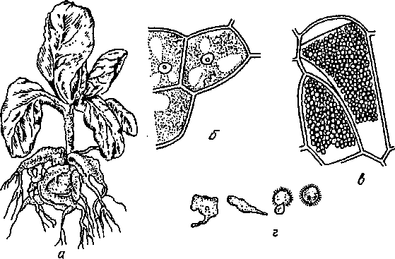
Рис. 118. Плазмодиофора капустная:
а — кила на корнях капусты; б— клетки корня, заполненные плазмодиями; в — образование спор в клетках корня; г — прорастание спор и образование амеб
246

плазмой с многими диплоидными ядрами. К пораженным тканям усиливается приток питательных веществ, что вызывает их сильное разрастание в ущерб развитию капусты.
Опухоли постепенно увеличиваются, рыхлеют и, наконец, гниют, издавая неприятный запах. К этому времени все ядра плазмодия претерпевают меиотическое деление и плазмодий распадается на массу одноядерных гаплоидных спор. После сгнивания клеток корня они попадают в почву, где и зимуют. Весной во влажной почве споры прорастают в зооспоры с двумя жгутиками (одним длинным, другим коротким). Затем зооспоры превращаются в безжгутиковые миксамебы. Зооспоры или миксамебы попарно сливаются и в виде диплоидных особей проникают в корни через корневые волоски. Здесь они митотически делятся и превращаются в плазмодий, вызывающий разрастание клеток корня.
Методы борьбы сводятся к выбору наиболее устойчивых сортов, соблюдению правильного севооборота, при котором капусту можно возвращать на прежнее место не раньше чем через четыре года, к известкованию почвы и тщательному удалению зараженных корней.
Отдел Лишайники — ЫсЬепез
Общие сведения. Лишайники—симбиотические организмы, образованные грибом (гетеротрофный микобионт) и водорослями или цианобактериями (автотрофный фикобионт). Двойственная природа лишайников открыта в 60-х годах XIX в. С.Шведенером. Насчитывают около 25 000 видов лишайников.
Морфологическая основа лишайника образована грибом, обеспечивающим защиту автотрофных компонентов от высыхания и действия крайних температур и снабжение их водой и минеральными солями. Гриб использует углеводы, синтезируемые фикобион-тами. Это многоатомные спирты в симбиозе с водорослями и глюкоза в симбиозе с цианобактериями. Выделение больших количеств спиртов происходит только под влиянием гриба в составе лишайника. Цианобактерии способны к азотфиксации, связанный азот передается грибу.
Взаимоотношения гриба и фикобионта не являются гармоничным симбиозом, они неоднозначны и сложны. Гриб может питаться как сапротроф, переваривая отмерших фикобионтов и продукты их обмена, и как паразит, формируя гаустории, которыми он внедряется в клетки водорослей и поглощает их содержимое. Таким образом, партнерство в лишайнике является, скорее, контролируемым паразитизмом гриба на автотрофе, а не их симбиозом.
Лишайники могут существовать в самых неблагоприятных условиях, где отдельно ни тот ни другой их компонент не смог бы развиваться. Лишайники первыми поселяются на голых скалах и бесплодных почвах. Виды лишайников, в состав которых входят азот-фиксирующие цианобактерии, особенно важны, так как обогащают почву соединениями азота.
Наиболее широко распространены лишайники в арктической и
247

высокогорной тундре, где занимают огромные площади. В тайге также много лишайников; в сосновых борах они часто серым ковром устилают почву, растут на стволах деревьев, свисают с ветвей. Есть лишайники на лугах и в степях, встречаются и в пустынях, и в Антарктике, где семь видов лишайников обнаружены на 86° ю. ш., т. е. около Южного полюса.
Состав и строение. В составе лишайников встречается около 20 000 грибов, преимущественно сумчатых. Лишь в образовании некоторых, главным образом тропических лишайников, участвуют базидиальные грибы. Гриб, по-видимому, определяет форму всего организма, однако, как недавно установлено, один и тот же вид гриба с разными водорослями может давать морфологически различные структуры, которые ранее относили к разным родам. Выращенный в чистой культуре гриб образует компактные тела, совершенно не похожие на симбиотический организм.
Гифы лишайниковых грибов членистые. Некоторые имеюттолстую оболочку, способную разбухать, впитывая воду. Имеются особые жировые клетки, или жировые гифы, содержащие небольшие капли жира. Гифы гриба, переплетаясь, образуют плектенхиму, составляющую основу разнообразно дифференцированных талломов лишайников.
Фотосинтезирующие организмы представляют собой одноклеточные и нитчатые зеленые водоросли (у большинства) и циано-бактерии. До 90 % лишайников содержат зеленые водоросли родов ТгеЬоих'ш (одноклеточные), ТгеШероИГш (нитчатые) и нитчатые ци-анобактерии носток, распадающиеся на цепочки клеток. Всего в лишайниках встречается 26...28 родов водорослей. Выделенные в чистые культуры, они способны восстанавливать морфологию сво-бодноживущих форм.
Тело лишайника представляет собой таллом, или слоевище (рис. 119). Различают три основные формы таллома лишайников: накипные, или корковые, — тело в виде корочек или накипи, тесно связанное с субстратом всей поверхностью и практически неотделимое от него; к накипным лишайникам принадлежит около 80 % видов; листоватые — тело в виде листовидных пластинок, прикрепленных к субстрату пучками гиф; кустистые — таллом в виде более или менее разветвленного кустика длиной до 15 см, поднимающегося с земли или свисающего с ветвей.
Внутреннее строение лишайников примитивно. У листоватых и кустистых лишайников с верхней и нижней сторон имеются плотные сплетения гиф, образующие коровые слои. У некоторых лишайников коровый слой наблюдается только с верхней стороны. Между коровыми слоями гифы переплетены более рыхло, образуя сердцевинный слой. У структурно более примитивных лишайников фикобионты равномерно распределены по всему сердцевинному слою и в этом случае относятся, как правило, к цианобактериям. Это гомеомерные талломы. У большинства же лишайников водоросли располагаются сразу под верхней корой, образуя так называемый гонидиальныи слой, и относятся обычно к зеленым. Это гетеромерные талломы.
248

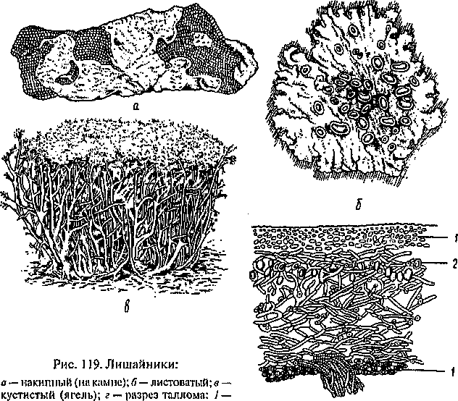
коровые слои; 2— гоиидиальный слой
Характерная особенность лишайников — образование специфических органических соединений, называемых лишайниковыми кислотами. Они откладываются на поверхности гиф в виде кристаллов, палочек, зернышек и т.д. Лишайниковых кислот около 300. Большинство их бесцветно, но некоторые ярко окрашены и придают талломам лишайников серый, бурый, ярко-желтый, оранжевый или черный цвет. В прошлом их широко использовали для окраски тканей и пряжи, некоторые из них обладают антибиотическим действием.
В качестве запасных питательных веществ в лишайниках накапливаются полисахариды лихенин и изолихенин; белков и жиров мало. Некоторые лишайники синтезируют ценное эфирное масло.
Размножение. Размножаются лишайники только вегетативно, чаще всего просто обломками таллома (фрагментация), но могут формироваться и специальные образования — изидии и соредии, состоящие из гиф гриба, оплетающих несколько клеток водорослей. Соредии формируются внутри слоевища, изидии — на его поверхности. Массовое образование соредии приводит к разрыву корового слоя, и соредии освобождаются. Изидии обламываются под действием ветра и дождя. Попадая в благоприятные условия, изидии и соредии развиваются в новые особи лишайника.
249

Грибы и водоросли, входящие в состав лишайника, способны размножаться самостоятельно: водоросли — делением клеток и образованием неподвижных спор, грибы — спорами, возникающими вегетативным, бесполым и половым путем. Водоросли, развившиеся из спор, могут жить самостоятельно. Споры грибов, прорастая, дают начало мицелию, который, не встретив соответствующей водоросли, развивается плохо.
Биология лишайников. Воду лишайники способны поглощать как из субстрата, так и всем талломом из воздуха. Поэтому наиболее успешно лишайники развиваются в туманных высокогорных и приполярных областях. Вода проводится капиллярно между гифами. Лишайники способны сохранять жизнь при полном высыхании, набухая и оживая после первого дождя. Их влажность может составлять лишь 2... 10 % сухой массы, и тогда фотосинтез прекращается. В таком анабиозе некоторые виды могут выдерживать яркий солнечный свет, сильное нагревание и холод. Прекращение фотосинтеза связано с тем, что верхняя кора лишайника становится непрозрачной, высыхая, и не пропускает к водорослям солнечный свет. Влажный лишайник не способен переносить таких экстремальных условий. Во время дождя лишайники очень быстро поглощают воду (в три—пять раз больше своей массы). Фотосинтез идет наиболее интенсивно при влажности 65...90 %. Во многих местообитаниях влажность лишайников колеблется в течение суток и фотосинтез возможен лишь в течение нескольких часов после смачивания росой.
Лишайники светолюбивы. К субстрату нетребовательны, так как способны поглощать минеральные вещества из осадков и атмосферной пыли. Лишайники очень чувствительны к загрязнению воздуха и могут служить индикатором его чистоты. В местах, где воздух загрязнен дымом, копотью, сернистым газом, лишайники не растут. Их особая чувствительность к токсичным веществам связана с неспособностью выделять впитанные элементы. Видовой состав лишайников и скорость их роста используются как показатели степени загрязненности среды. Лишайники способны связывать тяжелые металлы на клеточных стенках, предотвращая разрушение цитоплазмы. Изучение их химического состава позволяет следить за присутствием тяжелых металлов и других загрязнителей вокруг промышленных центров. Лишайники используют и для контроля за выпадением радиоактивных осадков.
Слабый фотосинтез и скудное минеральное питание определяют медленный рост лишайников. Накипные лишайники за год увеличиваются в диаметре на 1...8 мм, а листоватые и кустистые вырастают на 1...35 мм. Живут лишайники очень долго. Если, исходя из размеров, рассчитать возраст некоторых экземпляров, то он составит более 4500 лет.
Значение и использование лишайников. Биологические особенности лишайников определяют их возможность поселяться на бесплодных горных породах и способствовать выветриванию. Как автогетеротрофные организмы лишайники одновременно аккуму-
250

лируют солнечную энергию, создавая органическое вещество, и разлагают органические и минеральные вещества. Выделения лишайников растворяют не только известковые, но и кремнеземистые соединения. В трещинах и углублениях разрыхленной породы задерживаются пылеватые частицы, накапливается гумус. Первыми обычно поселяются накипные лишайники, вытесняемые позднее более крупными листоватыми и кустистыми, затем мхи, травы и, наконец, мелкие кустарники. Эта работа лишайников определяет их значение в природе.
Наибольшее экономическое значение имеют виды лишайников, объединенные под названием «ягель». Это олений лишайник, неправильно называемый оленьим мхом {С1айота гапя/еп'па, С. а1ре$Мз, С. зу1уаИса, С. тШз), а также исландский мох (СеП-апа 1з1апсНса) и другие виды цетрарий иалекторий. Эти кустистые лишайники широко распространены в тундре, где служат главным зимним кормом для северного оленя. Олени чувствуют запах лишайника под снегом и могут доставать его даже со значительной глубины. Вследствие очень медленного отрастания лишайников на восстановление пастбищ требуется 10...30 лет. Наиболее ценные тундровые оленьи пастбища ■— кладониевые.
Используют лишайники также в медицине для получения слизистых отваров и в парфюмерии для изготовления духов {Емегта ргипазМ).
Лишайники, поселяющиеся на деревьях, не являются паразитами, но, безусловно, вредны, так как на них поселяются вредные насекомые. На ветвях и стволах деревьев в виде сероватых или черно-бурых длинных косм растут различные виды у с и е и (Шпаеа Ьаг-ЬаГа и др.) и алектории. Стволы плодовых деревьев необходимо очищать от лишайников.
§ 3. ЦАРСТВО РАСТЕНИЯ — Р1АЫТАЕ
Растения — царство эукариотических автотрофных организмов. Для растений характерны способность к фотосинтезу; наличие жестких клеточных стенок, состоящих, как правило, из целлюлозы; накопление крахмала как запасного вещества; крупные вакуоли в клетках. Гетеротрофное питание, например у растений-паразитов, всегда вторичного происхождения.
Древнейшие растения появились в протерозое. В это время жизнь была сосредоточена в море, где и возникли основные группы водорослей. Первые микроскопические наземные растения появились, вероятно, в конце протерозоя — начале палеозоя. В палеозое (конец силура) на суше существовали уже высшие наземные растения, ставшие господствующими во все последующие геологические эпохи.
Примитивные, особенно одноклеточные, растения могут слабо отличаться от представителей других царств (эвгленовые водоросли многие зоологи относят к животным-простейшим). Их основное отличие — наличие хлоропластов. С повышением уровня орга-
251

низации различия резко возрастают и растения легко отличить от остальных форм жизни, У растений неподвижное, сильно расчлененное тело. Они способны усваивать минеральные элементы питания, в частности азот, в виде неорганических соединений, а не с органической пищей, как животные. С малой концентрацией необходимых веществ в почвенном растворе и в атмосфере (СО, для фотосинтеза) связаны отсутствие активного движения, требующего больших затрат энергии, и питание путем поглощения, а не заглатывания. Типичные растения неподвижны. Увеличение поверхности соприкосновения с источниками пищи достигается ветвлением.
Прикрепленность к субстрату при необходимости постоянной перемены зон контакта со средой компенсируется ростом в течение всей индивидуальной жизни. Рост ограничен определенными участками, в которых располагаются меристемы (у высших растений).
Растения — первичный источник всего органического вещества на Земле: без них была бы невозможна жизнь животных и человека. Аккумулируя энергию Солнца, зеленые растения в процессе фотосинтеза поглощают С0₂ и выделяют 0₂, поддерживая постоянный состав атмосферы.
До середины XX в. растения традиционно делились на низшие (бактерии, водоросли, слизевики, грибы и лишайники) и высшие. При современном выделении бактерий и грибов в самостоятельные царства понятие «низшие растения» изменилось.
В современном понимании царство Растения включает 3 под-царства: Багрянки (Ююс1оЫоп1а), Настоящие водоросли (РИусоЫоШа) и Высшие растения (ЕтЬгуоЫоМа). Багрянки, они же Красные водоросли, и Настоящие водоросли могут рассматриваться как Низшие растения, или Водоросли.
Низшие растения, или Водоросли — ТЬаНоЫопЬ, или А1дае
Общая характеристика. Водоросли (А/§ае) — морская трава — сборная группа фотоавтотрофных растений, живущих преимущественно в воде. Тело их не расчленено на органы и ткани, органы размножения одноклеточные. Такое строение отличает их от высших растений. Различают следующие отделы водорослей: Красные, или багрянки, Зеленые, Золотистые, Желто-зеленые, Диатомовые, Бурые, Пирофитовые, Эвгленовые и др.
Подавляющее большинство водорослей живет в морях, океанах, реках, озерах и других водоемах. Планктонные водоросли свободно живут в толще воды, бентосные — придонные формы, прикреплены к дну водоема или просто лежат на дне. Планктонные формы не способны к активному движению и имеют приспособления, позволяющие им парить в воде. Плавучести способствуют капли жира, уменьшающие плотность, и своеобразная форма клеток с тонкими игловидными выростами и длинными шипами, которые увеличивают трение о воду. В течение суток происходит вертикальная миграция планктонных водорослей: днем пузырьки кислорода, выделяющиеся при фотосинтезе, поднимают их вверх, а ночью, когда фотосинтез прекращается, они опускаются.
252

Одно из основных условий существования водорослей—наличие света. В загрязненных малопрозрачных водах водоросли развиваются только в поверхностных слоях. В прозрачной морской воде они встречаются на больших глубинах. Массовое их развитие наблюдается на глубине до 30 м. Водоросли, обитающие глубже, или имеют специальные приспособления к измененному освещению (набор дополнительных пигментов), или отличаются высокой общей теневыносливостью. Бурые и Красные водоросли заходят на глубину 100...200 м.
Температурные границы распространения водорослей очень широки. Насчитывается около 70 видов «снежных» водорослей, живущих на полярных льдах, высокогорных ледниках и нередко окрашивающих их в красный, зеленый, бурый и другие цвета. Некоторые водоросли живут в горячих источниках при температурах 50...70 "С. Фитобентос теплых морей богаче по видовому составу, но в холодных размеры и количество водорослей больше.
Содержание минеральных солей определяет различия морской и пресноводной флоры водорослей, которые почти не имеют общих видов. Уменьшение засоления сопровождается уменьшением числа видов водорослей (Каспий беднее, чем Черное море). Виды водорослей различаются чувствительностью к содержанию азота и других соединений.
По составу водорослей можно установить степень загрязнения водоема. При загрязнении тяжелыми металлами и повышении кислотности снижаются численность и число видов водорослей. Фукусы (Рисив — Бурые водоросли) и некоторые другие бентосные способны поглощать тяжелые металлы и концентрировать их более чем в 60 000 раз.
Особую экологическую группу составляют наземные водоросли, живущие на почве и в ней. Многие из них участвуют в почвообразовательном процессе. Общее число видов почвенных водорослей более 1000. Среди них самые многочисленные — Диатомовые, затем — Зеленые, изредка — Золотистые и Красные. Массовое развитие водорослей наблюдается во влажной почве. В засушливые летние периоды и зимой они находятся в покоящемся состоянии: образуют цисты (некоторые Зеленые и Золотистые), покрываются слизью (хламидомонада), уползают в более глубокие влажные горизонты (диатомеи). В состоянии покоя водоросли сохраняют жизнеспособность очень долго (в лабораторных условиях — в течение 10 лет).
В подзолистых и заболоченных почвах широко распространены Зеленые водоросли (Протококковые, Вольвоксовые). В дерновом процессе участвуют диатомеи. Количество водорослей в окультуренных почвах выше (в пахотном слое — до 1 млн клеток в 1 г, в целинных — 300 тыс.). Весной поля часто «зацветают», становятся зеленоватыми от массового развития водорослей. По народным приметам, это предвещает хороший урожай. Примета возникла не случайно, так как развитие водорослей свидетельствует о хорошем водном режиме и достаточном содержании минеральных веществ в
253

почве, да и сами водоросли обогащают почву углеводами и азотом. Месячная продукция органического вещества, образованного почвенными водорослями, может достигать 270 кг/га.
Водоросли — одни из древнейших представителей растительного мира. Они возникли сотни миллионов лет назад и прошли сложный и длинный путь развития. Среди водорослей есть и микроскопически малые, и многометровые растения (60... 100 м). Водоросли бывают одноклеточные (хламидомонада, хлорелла) и колониальные. Среди одноклеточных и колониальных водорослей есть подвижные, имеющие жгутики, и неподвижные. Тело многоклеточных водорослей может быть устроено очень примитивно (нитчатые улотрикс, спирогира) или сложно расчленено (хара, ламинария), но никогда оно не дифференцировано на корень, стебель и лист и является слоевищем, или талломом.
Все отделы настоящих водорослей произошли от различно окрашенных, активно двигающихся в воде с помощью жгутиков одноклеточных форм. Усложнение строения и переход к многоклеточное™ сопровождались потерей подвижности. Одно из самых важных доказательств такого происхождения — наличие подвижных (жгутиковых) стадий в процессе размножения у неподвижных в вегетативном состоянии водорослей. В эволюции водорослей наблюдается параллелизм, который выражается в том, что в разных отделах водорослей встречаются аналогичные ступени морфологической дифференциации таллома. Это объясняется сходством начальных ступеней эволюции — одноклеточные жгутиконосцы — и большим по сравнению с сушей однообразием внешней среды. Переход от одноклеточное™ к многоклеточное™ происходил, по-видимому, минуя стадию колонии, независимо от нее и неоднократно, параллельно в разных отделах. Предпосылками к формированию талломов были: возникновение целлюлозных клеточных стенок, переход к прикрепленному образу жизни и развитие полярности. У нитчатых водорослей рост нити происходит за счет деления всех клеток только поперечными перегородками. В результате деления клеток нити не только в поперечном, но и в продольном направлении формируются пластинчатые талломы. Сифональная (неклеточная) организация характеризуется отсутствием клеточных перегородок в многоклеточном нитчатом или сложнодиффе-ренцированном теле растений. Естественно, что перечисленные ступени организации в разных отделах представлены с разной полнотой. Наиболее полно ~ у зеленых, желто-зеленых, золотистых и пирофитовых водорослей (рис. 120).
Цитологические особенности. Клетки примитивных монадных (подвижных одноклеточных и колониальных), а также зооспоры и гаметы большинства водорослей голые, т.е. ограничены только плазмалеммой. У большинства же водорослей, как и у высших растений, имеется клеточная стенка. Она состоит из двух компонентов: аморфного матрикса (пектин, ге мицелл юл оза) и фибриллярного скелета. У водорослей известны три главных типа скелетных
254

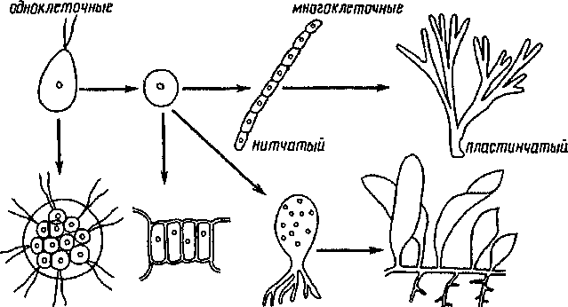
колониальные сифональные
Рис. 120. Основные типы организации талломов водорослей
полисахаридов: целлюлоза (наиболее часто), маннан и ксилан (главным образом у сифоновых из зеленых). Все эти полисахариды образуются аппаратом Гольджи и выделяются через плазмалемму при слиянии с ней мембраны пузырька Гольджи. Упорядоченное расположение скелетных фибрилл объясняется тем, что все процессы — от полимеризации глюкозы в целлюлозу до ориентации микрофибрилл — выполняют гранулы фермента, определенным образом расположенные в цистернах диктосом. По другим данным, упорядочение микрофибрилл обусловлено микротрубочками в примем-бранном слое цитоплазмы. Недостаток или отсутствие целлюлозы компенсируется минерализацией стенок: ожелезнением у вольвок-совых, обызвествлением у харовых, окремнением у диатомовых. На поверхности могут откладываться слизи, поступающие через поры.
Цитоплазма обычно расположена тонким постенным слоем, окружая вакуоли с клеточным соком. Эндоплазматическая сеть у большинства водорослей представлена обычно каналом, огибающим хроматофор, иногда отдельные канальцы обнаруживаются также вокруг ядра. Лишь у зеленых водорослей есть более или менее разветвленная сеть. Рибосомы, аппарат Гольджи и митохондрии обычного строения. Митохондрии, обычно немногочисленные, располагаются у активных центров клетки: у монадных зеленых — около основания жгутиков, у бурых — вокруг ядра и т. п. (рис. 121).
Характерная особенность клеток водорослей — наличие хро-матофоров. Хроматофор — носитель окраски. Хроматофоры (хлоропласты)* — органеллы, в которых происходит фотосинтез.
*Более широко распространен термин «хлоропласты», однако во всей классической литературе по водорослям обычно используется термин «хроматофор».
255

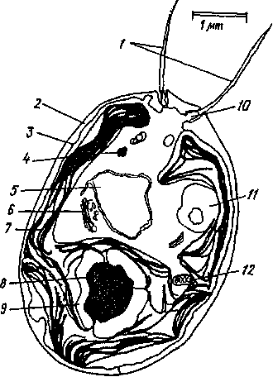
Рис. 121. Хламидомонада (электронная микроскопия):
1 — жгутики; 2—клеточная стенка; 3 — цитоплазматическая мембрана; 4 — пигментный глазок; 5— ядро; 6 — диктиосома; 7—тилакоиды чашевидного хроматофора; 8— пиреноид; 9— зерна запасного крахмала; 10 — основание жгутика; // —вакуоль; 12 — митохондрии
Они занимают в клетке в большинстве случаев постенное положение. Форма их очень разнообразна: лентовидная, чашевидная, в форме кольца или полого цилиндра, зернистая. Эволюция хроматофоров шла от примитивных зеленых пластинок в наружном слое цитоплазмы через отдельные спирально изогнутые ленты к мелким пластинкам, а затем к зернам, сходным по форме с хлоропластами высших растений. Таков путь прогрессивного развития хроматофоров — увеличение суммарной поверхности без возрастания объема. Хромато-фор — структурно оформленная органелла, ограниченная двух-, трех- или четырехмембранной оболочкой (табл. 16). У золотистых, желто-зеленых, диатомовых и бурых водорослей вокруг одетых четырехмембранной оболочкой хроматофоров имеется эндоплазма-тическая сеть, находящаяся в прямой связи с ядром. В матриксе находятся тилакоиды, содержащие хлорофилл и каротиноиды, фибриллы ДНК и рибосомы, а также микротрубочки и продукты фотосинтеза.
Тилакоиды всех водорослей содержат хлорофиллы и каротиноиды. У багрянок в тилакоидах имеются фикобилисомы, содержа-
16. Структура и состав хроматофоров

Показатели | Отделы водорослей
Показатели | Красные | Зеленые | Диатомовые | Бурые
Число:
мембран оболочки | 2 | 2 | 4 | 4
тилакоидов в группе Пигменты: | 1 | 6...20 | 3 | 3
хлорофиллы | а, й | а, Ь | а, с | а, с
каротиноиды | + | + | + | +
Дополнительные пигменты | Фикобилины |  | Фукокс | 1НТИНЫ
256

щие, как и у цианобактерий, дополнительные пигменты — фико-билины (красный фикоэритрии и синие фикоцианин и аллофико-цианин). У бурых и диатомовых водорослей есть дополнительные бурые пигменты — фукоксантины.
Окраска хроматофоров варьирует в зависимости от набора пигментов. Спектр дополнительных пигментов коррелирует с глубиной обитания водорослей. Слой воды поглощает оранжево-красные лучи, пропуская синие, которые могут быть использованы лишь с помощью красно-бурых пигментов. Поэтому обычно ближе к поверхности обитают водоросли, имеющие чисто-зеленую окраску, а на глубине они сменяются бурыми и красными.
В хроматофорах всех водорослей имеются особые образования — пиреноиды. Они могут находиться внутри или снаружи, но всегда под оболочкой хроматофора. Их матрикс не разграничен с матриксом хроматофора, однако он более гомогенен, плотен и с большим содержанием белка. Тилакоиды хроматофора, внедряющиеся или окружающие пиреноид, обычно не содержат пигментов. Пиреноид — активный центр синтеза крахмала, который затем вытесняется из него, образуя оболочку из крахмальных зерен (у зеленых водорослей). Появление пиреноидов — специализированных участков хроматофора — начало функциональной специализации, которая у высших растений завершилась возникновением специализированных пластид: хлоро-, хромо- и лейкопластов. Хромато-форы отличаются от хлоропластов формой, набором пигментов, менее дифференцированной системой тилакоидов.
Подвижные клетки имеют жгутики. Число их варьирует от одного до многих, хотя преобладают двужгутиковые формы. Наружная часть жгутика одета мембраной, служащей продолжением плазма-леммы, под которой находится матрикс с пучками микротрубочек. Система микротрубочек образует и внутреннюю часть жгутика.
Запасные вещества в клетках водорослей — это полисахариды (крахмал, багрянковый крахмал, ламинарии) или масла. Они специфичны для каждого из отделов водорослей.
Ядро имеет типичное строение. В процессе деления (митоз, мей-оз) у большинства водорослей обнаруживаются центриоли.
Размножение. При вегетативном размножении новые особи возникают из обрывков нитей, кусков слоевищ, при распадении колоний или делении клеток одноклеточных водорослей. При бесполом размножении содержимое одной клетки (зооспораи-гия) делится на две, четыре, восемь и более частей, образуя соответствующее число голых подвижных клеток — зооспор. Каждая из них дает начало новой особи. У неподвижных багрянок и некоторых других водорослей (например, хлореллы) вместо зооспор образуются неподвижные, лишенные жгутиков апланоспоры. У колониальных зеленых водорослей при бесполом размножении образуются дочерние колонии (например, у вольвокса). У ряда групп водорослей бесполое размножение отсутствует: у диатомовых; фукусовых из бурых; сцеплянок, харовых и многих сифоновых из зеленых.
257

Половое размножение широко распространено у всех водорослей. Формы полового процесса у водорослей разнообразны: изогамия, гетерогамия, оогамия. Половой процесс, при котором сливается содержимое двух вегетативных клеток, физиологически исполняющих функцию гамет, называется конъюгацией.
Образовавшаяся при половом процессе диплоидная зигота покрывается толстой клеточной стенкой, накапливает запасные питательные вещества и в состоянии покоя способна легко переносить неблагоприятные условия. Зигота или прорастает в новую особь непосредственно, или в ней образуются зооспоры, которые, освобождаясь, дают начало новым особям (табл. 17).
17. Сравнительная характеристика водорослей

гамия

 | Отделы водорослей и число видов
Признаки | Красные, | Зеленые, | Диатомовыс, | Бурыс,
 | 3800 | 13 000...20 000 | 5000 | 1500
Талломы | Неподвижные | Подвижные и | Неподвижные | Неподвижные
 | одноклеточные, | неподвижные | одноклеточные | многоклеточ-
 | нитчатые, плас- | одноклеточные | и колониаль- | ные, расчле-
 | тинчатые, рас- | и колониаль- | ные; подвиж- | ненные, слож-
 | члененные, | ные, нитчатые, | ные однокле- | ного анато-
 | сложного ана- | пластинчатые, | точные | мического
 | томического | си4юнокладие- |  | строения
 | строения | вые
Хромато- | Зернистые, плас- | Чашевидные | Пластинчатые, | Дисковидные,
форы | тинчатые | лентовидные, пластинчатые, зернистые | зернистые | зернистые
Жгутики | Отсутствуют | 2 (4) равных, | 1 перистый у | 2 неравных:
 |  | гладких | мужских гамет | передний — длинный перистый, задний - короткий гладкий
Запасные | Багрянковый | Крахмал | Масло | Ламинарии,
продукты | крахмал |  |  | маннитол, изредка масло
Размно-
жение:
вегета- | Частями таллома | Делением кле- | Делением кле- | Частями тал-
тивное |  | ток, частями колоний, талломов, специальными группами клеток | ток | лома
беспо- | Апланоспора- | Зооспорами, | Отсутствует | Зооспорами
лое | ми | апланоспорами
поло- | Оогамия | Изогамия, гете- | Изогамия, оога- | Оогамия, гете-
вое |  | рогамия, оога- | мия, конъюга- | рогамия, изо-
мия, конъюгация ция
258

Продолжение

 | Отделы водорослей и число видов
Признаки | Красные, 3800 | Зеленые, 13 000...20 000 | Диатомовые, 5000 | Бурые, 1500
Распространение | Морские | Пресноводные, морские, почвенные | Морские, пресноводные, почвенные | Морские
 | Бентос | Бентос, планктон | Планкгон, бентос | Бентос
Представители | Порфира, роди-мен и я, фурцел-лярия | Хламидомонада, хлорелла, вольвокс, спирогира, хара, каулерпа | Пиннулярия, цикпотелла | Ламинария, фукус, саргас-сум
В цикле развития водорослей соотношение диплоидной и гаплоидной фаз различно. Если мейоз происходит при прорастании зиготы, то водоросль гаплоидна в течение всей жизни. Так, у многих зеленых водорослей зигота — единственная диплоидная стадия. У других водорослей, например диатомовых, фукусовых из бурых, сифоновых из зеленых, наоборот, вся вегетативная фаза диплоидна, мейоз происходит непосредственно перед половым процессом, зигота прорастает в диплоидный таллом. У большинства багрянок, бурых и некоторых зеленых зигота прорастает в диплоидный спорофит, несущий органы бесполого размножения ~ спорангии. Это бесполое поколение. После мейотического деления образуются гаплоидные зоо- или апланоспоры, из которых вырастают гаплоидные гаметофиты. На них в гаметангиях формируются гаметы. Это половое поколение. Таким образом, у этих водорослей происходит чередование диплоидного бесполого и гаплоидного полового поколений, спорофита и гаметофита (рис. 122).

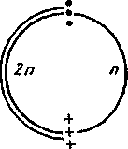
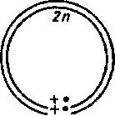
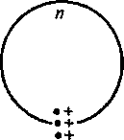
Зеленые
Бурые, Красные
+ • ДиатамоЗые

Мейоз
•+ -Палобой процесс +

Рис. 122. Смена ядерных фаз у водорослей
259

Отдел Красные водоросли — ИЬоборЬуХа
Отдел Красные водоросли, или багрянки, насчитывает более 600 родов, около 3800 видов. Подавляющее большинство багрянок— это морские бентосные водоросли. Они поселяются на каменистом грунте дна морей и океанов. Лишь 5 % живут в пресных водах и на почве. Многие багрянки живут на больших глубинах. Одна из них была обнаружена недавно на глубине 268 м при освещенности 0,0005 % полного дневного света. Это рекордная отметка для фото-синтезирующих организмов. Багрянки широко распространены в тропических и теплых морях, хотя многие виды обитают и в холодных водах. Число морских багрянок больше, чем всех прочих многоклеточных морских водорослей.
Среди багрянок есть одноклеточные неподвижные водоросли, нитчатые и пластинчатые. Однако у большинства таллом образован плотным переплетением одной или многих нитей, которые удерживаются вместе слизистым межклеточным матриксом. Размеры некоторых багрянок, например порфиры {Рогркут), достигают 2 м.
Хроматофоры в виде зерен или пластинок содержат хлорофиллы а и й, каротиноиды и фикобиллины. Характерную окраску багрянкам придают водорастворимые фикобиллины, маскирующие цвет хлорофилла. Различное их сочетание определяет цвет водорослей — от ярко-малинового (преобладание красных фикоэритри-нов) у глубоководных до голубовато-зеленого и желтоватого (преобладание синих фикоцианов) у мелководных. Багрянки хорошо приспособлены к поглощению зеленых, фиолетовых и синих лучей света, проникающих на большую глубину. Окраска водорослей одного вида может быть различной на разной глубине. Хроматофоры багрянок произошли, вероятно, от симбиотических цианобакте-рий, с которыми они сходны биохимически (наличие фикобилли-нов) и структурно (одиночные тилакоиды).
Продукт ассимиляции — багрянковый крахмал, который откладывается в цитоплазме. Этот полисахарид близок к амилопектину и гликогену, в отличие от крахмала он приобретает от йода буро-красный цвет. Клеточная стенка состоит из пектиновых и гемицел-люлозных компонентов, которые сильно набухают и часто сливаются в общую слизь. В стенках откладывается известь, например у рифообразующих коралловых водорослей.
При размножении полиостью отсутствуют жгутиковые стадии. Бесполое размножение с помощью апланоспор, половой процесс оогамный. Спорофиты и гаметофиты сходного или отличного строения.
Багрянки представляют собой единую естественную и весьма древнюю группу, остатки их известны из силура и девона.
По набору пигментов, одиночному расположению тилакоидов, отсутствию жгутиковых стадий и центриолей багрянки отличаются от остальных эукариотных водорослей, что и является основой для выделения их рядом исследователей в отдельное подцарство — Шюа,оЪюп1а. Эти же признаки сближают их с цианобактериями, от
260

которых они резко отличаются строением клеток и наличием полового процесса.
Один из характерных представителей в морях умеренных поясов — порфира (РогрНуга), 25 видов с листовидными пластинчатыми талломами пурпурного цвета из одного-двух слоев клеток, размером до 2 м. Почти черные дихотомически ветвящиеся цилиндрические хрящевидные слоевища фурцеллярии (РигсеПапа) растут на глубинах около 15 м.
Багрянки —лучшие агароносы, отличающиеся высоким содержанием легкогидролизующихся полисахаридов. В Балтийском море добывают для производства агара фурцеллярию (Р. /азИ&аШ) и анфельцию (Ап/е/МарНсаГа). Порфиру и р о д и м е н и ю (ЯосНтет'а) используют в пищу. В Японии порфиру культивируют.
Отдел Зеленые водоросли — СЫогорЬу1а
Самый большой отдел водорослей, насчитывает около 400 родов, 13 000...20 000 видов. Обитают преимущественно в пресных водах, есть и в морях, некоторые — на снегу, стволах деревьев, в почве. У зеленых водорослей представлены все типы организации таллома: активно подвижный одноклеточный (хламидомонада) и колониальный (гониум — Соп'шт, пандорина — Рапёогта, вольвокс — УоЬох)\ неподвижный одноклеточный (хлорелла, хлорококк — СЫого-соссыт) и колониальный (педиаструм — РесНсМтт, водяная сеточка — Нус!госНсПоп); многоклеточный нитчатый (улотрикс — ШоМх, спирогира — 8р1го&уга) и пластинчатый (ульва — Щуа); сифонокла-диевый (каулерпа — Саи!егра, ацетабулярия — Асе{аЪШапа). Размер многих микроскопический или несколько сантиметров, но некоторые морские виды (СосЛит та§пит) достигают длины более 8 м.
Зеленые водоросли сходны с высшими растениями: имеют тот же состав пигментов (хлорофиллы а и Ь, каротин, ксантофиллы), которые участвуют в фотосинтезе, накапливают запасной крахмал внутри пластид. Хроматофоры разнообразной формы: чашевидные (хламидомонада, хлорелла), лентовидные (спирогира) и зернистые (хара). Тилакоиды — в многочленных пачках. Клеточные стенки обычно содержат целлюлозу и пектины. Эндоплазматическая сеть более развитая, чем у остальных водорослей. Электронно-микроскопическое изучение зеленых водорослей обнаружило много признаков, свидетельствующих в пользу происхождения от них наземных растений.
Зеленые водоросли — наиболее разнообразная группа как по строению, так и по жизненному циклу. Представлены все типы размножения и все виды полового процесса.
К наиболее примитивным относятся одноклеточные округлые или грушевидные двужгутиковые хламидомонады— СЫату-йотопаз (320 видов), обитающие в лужах, канавах и других пресных водоемах. Хроматофор чашевидный с погруженным пиреноидом, ядро одно, в переднем конце светочувствительный глазок и пульсирующие вакуоли. Снаружи отплазмалеммы — тонкая гликопротеи-
261

новая оболочка (см. рис. 121). Хламидомонады быстро перемещаются резкими толчками за счет биения жгутиков. В неблагоприятных условиях, при подсыхании водоема хламидомонады становятся неподвижными, теряют жгутики, стенки их ослизняются. При изменении условий жгутики могут появиться вновь. Часто такие неподвижные клетки делятся митозом с образованием под родительской клеточной стенкой четырех дочерних клеток. Каждая из них образует жгутики, материнская оболочка разрушается, и наружу выходят новые хламидомонады. Как и материнская клетка, они гаплоидны. Так происходит бесполое размножение. При половом размножении в клетках формируются гаметы, похожие на зооспоры, но в большем числе. После их слияния зигота одевается толстой стенкой, проходит стадию покоя, в конце которой происходит мей-оз с образованием четырех новых гаплоидных особей. Кроме изо-гамных видов есть гетеро- и оогамные.
Хлорелла (СЫогеЛа) —типичная одноклеточная неподвижная водоросль (рис. 123). Клетки шаровидные с чашевидным хро-
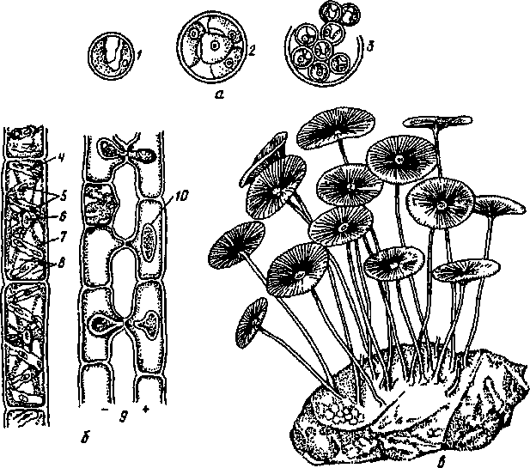
Рис. 123. Зеленые водоросли:
а — хлорелла: / — общий вид; 2 — образование спор; 3— образование гамет; б— спирогира: 4 —
ленточный хроматофор; 5—пиреноиды; б—ядро; 7—цитоплазма; 8— вакуоли; 9 —
конъюгация; 10—зигота; в — ацетабулярия
262

матофором, мелкие (до 15 мкм). Размножение только бесполое с образованием четырех или восьми (16) неподвижных спор. После разрыва оболочки материнской клетки они освобождаются. Хлореллы (25 видов) широко распространены в пресных и соленых водах, а также в почве, симбионты лишайников. Легко культивируются. Широко используются при биологической очистке сточных вод и как источник дешевых кормов.
Многочисленные (более 300 видов) нитчатые спирогиры {8рищуга) обитают в пресных водах, где образуют тину. Нити не-ветвящиеся, 4...200 мкм шириной из одного ряда клеток, содержащих один или несколько извитых лентовидных хроматофоров. Вегетативно размножается обрывками нитей, бесполое размножение неподвижными апланоспорами, образующимися по одной в каждой клетке. Половое размножение по способу конъюгации. Две ге-тероталличные нити располагаются параллельно. Супротивные клетки образуют выросты, направленные друг к другу. В месте их соединения оболочки растворяются и образуется сквозной канал, через который сжавшийся протопласт одной клетки в течение нескольких минут перемещается в другую. Протопласты сливаются, и образуется толстостенная зигота. После конъюгации клетки одной из нитей (физиологически женской) будут содержать зиготы, другой (физиологически мужской) — останутся пустыми. Зигота после периода покоя делится мейотически и прорастает в одну нить, три ядра из четырех при этом редуцируются. Таким образом, жизненный цикл спирогира проходит в гаплоидной фазе, диплоидна только зигота (см. рис. 123).
Особое строение имеют сифоновые в о д о р о с л и. Их таллом, часто крупный, 25...30 см в длину, одет толстой оболочкой. Клеточных перегородок нет; вакуоль и постенная цитоплазма с многочисленными ядрами непрерывны. Внешне сифоновые имитируют листостебельные растения (каулерпа— Саикгра) или шляпочные на тонкой ножке грибы (ацетабулярия, винный бокал для русалок —• Асе1аЬи1апа) (см. рис. 123).
Харовые водоросли отличаются от остальных водорослей сложно устроенными многоклеточными половыми органами. Хара, лучица (Скага), имеет вертикально стоящие ветвящиеся талломы высотой 20...30 см (до 1 м). Мутовчатое ветвление придает им сходство с хвощами. К субстрату прикреплены ризоидами. Клетки одеты целлюлозно-пектиновой стенкой, в наружных слоях которой отлагается карбонат кальция. Хроматофоры мелкие, дисковидные. Вегетативное размножение с помощью клубеньков; бесполого размножения нет. Половой процесс оогамный. Спирально изогнутые двужгутиковые сперматозоиды образуются в шаровидных антери-диях. Стенка антеридия образована восемью щитками — плоскими клетками, от которых внутрь отходят нити. Каждая нить состоит из 100...200 клеток, в которых образуется по одному сперматозоиду. В оогонии образуется одна яйцеклетка. Его стенка образована пятью спирально изогнутыми клетками, на своих концах отчленяющих по
263

одной короткой клетке коронки. В момент оплодотворения сперматозоид проникает к яйцеклетке под коронкой. Зигота одевается плотной оболочкой. Стенка оогония утолщается и опробковевает. После периода покоя зигота мейотически делится и прорастает. Три ядра при этом редуцируются. Около 100 видов хар распространены как в пресных, так и в солоноватых водах.
Отдел Диатомовые водоросли -— 0'т1отеорЬу1а
' Отдел Диатомовые водоросли насчитывает более 5000 ныне живущих видов и по крайней мере 40 000 видов вымерших. Микроскопически малые одноклеточные и колониальные диатомеи широко распространены в планктоне морей и океанов и пресных водах. Часть видов обитает на дне, в верхних слоях почвы, на приморских скалах, в горячих источниках, на снегу и в приполярных льдах*.
От остальных водорослей они отличаются строением клеточной стенки. Клеточная стенка представляет собой тонкий двустворчатый панцирь, состоящий из кремнезема, точнее, кремниевого гидрогеля, подобного опалу (5ЮН₂0). Большая створка (эпитека) надета на меньшую (гипотеку), как крышка на коробку. Снаружи и внутри панциря располагается тонкий пектиновый слой. Створки панциря несут многочисленные замысловатой формы ребра, ячейки пронизаны большим числом канальцев, впадин, пор, связывающих цитоплазму с внешней средой. Они занимают от 10 до 75 % площади створок. Для многих планктонных форм характерны выросты на панцире, увеличивающие их парусность. Некоторые колониальные диатомеи соединяются ими друг с другом. У одних диатомовых створки круглые и панцирь похож на круглую коробочку, у других — эллиптические, иногда треугольные (рис. 124).
Хроматофоры, или крупные пластинчатые, или зернистые, желтовато-бурые, кроме хлорофилла содержат большое количество фукоксантина и других ксантофиллов. Продукты ассимиляции — главным образом масла.
По форме клеток все диатомеи делятся на две группы: центрические (радиально-симметричные) и пеннатные (двусторонне-симметричные). Центрические диатомеи в основном морские планктонные. Пеннатные — чаще бентосные или почвенные. Некоторые из них способны к активному движению. Через продольную щель (шов), соединяющую две конечные поры (узелки), секре-тируются фибриллярные вещества. Благодаря сокращению фиброзных тяжей, прилипающих к субстрату, происходит подтягивание диатомеи, оставляющей слизистый след подобно улитке.
Диатомеи размножаются вегетативно, делением клеток; особенно интенсивно весной или в начале лета. После митотического деления каждая дочерняя клетка получает лишь одну створку. Вторая
*Ф.Нансен во время плавания на «Фраме» наблюдал появление на льду бурых пятен (скопление диатомеи), под которыми лед быстро таял; в Антарктике диатомеи образуют плотный коричневый налет на нижней стороне льдов.
264

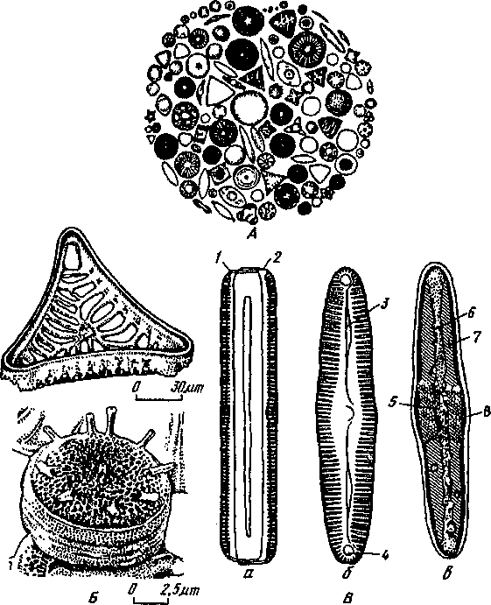
Рис. 124. Диатомовые водоросли:
А — морские диатомеи (под световым микроскопом); ./> —створки панциря центрических
диатомеи (сканирующее электронное микроскопироваиие); В— пемиатная диатомея—
пиниулярия: а — вид с пояска; б— вид со створки; в — живая клетка; / — гипотека; 2 — эпитека;
3 — шов; 4 —узелок; 5 —ядро; б — цитоплазма; 7—хроматофор; 8— пиреноиды
створка достраивается, но обязательна лишь внутренняя, меньшая — гипотека. Недостающая створка формируется внутри периферического плоского, окруженного мембраной «пузыря кремнезема», который служит матрицей, определяя окончательную морфологию створок. Пузырь, где откладывается кремнезем и формируется новая створка диатомовых водорослей, возникает за счет слияния пузырьков Гольджи.
Таким образом, при каждом делении одна из клеток будет равна
265

материнской, а другая становится меньше. В результате нескольких делений размеры клеток в популяции прогрессивно уменьшаются. Восстановление происходит в результате полового размножения. Половой процессу центрических диатомей оогамный, сперматозоид с одним жгутиком. У пеннатных — изогамия и конъюгация. Зигота превращается в вегетативную оетку. Таким образом, весь жизненный цикл диатомей проходят в диплоидном состоянии, гаплоидная фаза — только перед половым процессом.
Диатомовые известны с юрского периода, становятся обильными в меловом периоде (около 100 млн лет тому назад). Многие виды идентичны современным. Кремнеземные панцири диатомей накапливались миллионы лет, образуя мелкозернистый рыхлый порошок (диатомовый ил) или плотную горную породу (диатомит), которые используются для тонкой полировки и фильтрования. Как создатели органического вещества в водоемах диатомовые занимают первое место среди водорослей.
Отдел Бурые водоросли — РНаеорНу{а
Отдел насчитывает около 250 родов (три рода — пресноводные, остальные —морские), 1500 видов многоклеточных, преимущественно макроскопических бентосных водорослей. Растут во всех морях, в холодных водах Северного и Южного полушарий образуют мощные заросли. Талломы наиболее сложно устроены среди водорослей. Ни одноклеточных, ни колониальных форм нет. Лишь у архаичных представителей нитчатые талломы, у большинства талломы крупные, расчлененные. Наблюдается тканеподобное анатомическое строение (например, ситовидные трубки с косыми перегородками). Это самые крупные из известных водорослей, достигающие в длину нескольких десятков метров (60... 100 м).
Окраска от зеленовато-оливковой до темно-бурой из-за большого количества фукоксантина и других ксантофилловых пигментов. Хроматофоры в виде дисков или зерен. Запасные вещества — ламинарии (полисахарид с иными, чем у крахмала, связями между остатками глюкозы) и шестиатомный спирт —маннитол, реже — масло. Клеточные стенки (пектин, целлюлоза) и межклеточное вещество (альгинат) сильно ослизняющиеся. Слизь помогает лучше удерживать воду, препятствует обезвоживанию, что существенно для водорослей приливно-отливной зоны.
Возможно вегетативное (частями талломов), бесполое (зооспорами) размножение. Половой процесс изогамный, гетерогамный и оогамный. Жизненные циклы большинства бурых водорослей включают чередование поколений. Спорофит и гаметофит могут быть одинаковы (изоморфны) или различны (гетероморфны) по размеру и форме.
В хозяйственном отношении наиболее важен род ламинария (Ьаттапа), представители которого известны под названием «морская капуста». Виды ламинарии широко распространены в северных морях. У ламинарии, как и у других крупных бурых водо-
266

рослей, чередуются гетероморфные поколения: многолетний спорофит, достигающий нескольких метров в длину, и микроскопический эфемерный гаметофит. Спорофит ламинарии имеет листо-подобную пластинку, ствол и ризоиды, которыми прикрепляется к подводным камням и скалам. Между пластинкой и стволом находится зона вставочного роста, за счет которой нарастают и пластинка, и ствол. Ствол с ризоидами зимует, а пластинка ежегодно отмирает и весной вновь отрастает. Этот тип роста облегчает практическое использование ламинарии и подобных ей крупных водорослей (макрофитов); когда срезают отросшие пластины, остающиеся глубже части пластины регенерируют (рис. 125).
При бесполом размножении из поверхностных клеток формируются группы зооспорангиев, в которых в результате мейотичес-кого деления образуются гаплоидные зооспоры с двумя неравными жгутиками, прикрепленными сбоку. Зооспоры прорастают в микроскопические, из нескольких клеток, нитчатые гаметофиты, на которых образуются половые органы. Половой процесс оогамный. В оогониях (на женских заростках) и в антеридиях (на мужских) образуется по одной гамете (яйцеклетке и сперматозоиду соответственно). Яйцеклетка оплодотворяется вне оогоиия. Зигота без периода покоя прорастает в диплоидный спорофит. Ламинарию используют в пищу, для лечебного питания. Культивируется в Японии и Корее.
Гигантские представители родов МасгосузНзи МегеосузИз растут очень быстро, давая большую биомассу. Это сырье для получения альгинатов.
В северных морях широко распространен род фукус {Рисыз) —
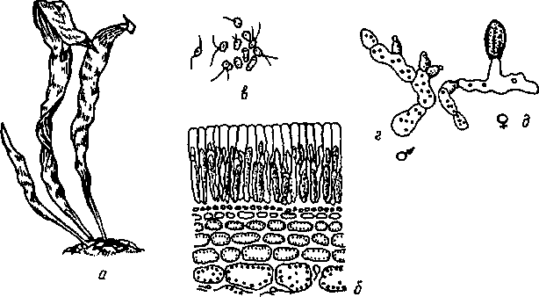
Рис. 125. Бурые водоросли. Ламинария:
а — общий вид спорофита; б— разрез многоклеточного талломаезооспорангиями; в — зооспоры; г — мужской гаметофит с аитеридиями; д — женский гаметофит с оогомием
267

основной обитатель береговой зоны. Его плоский ремневидный дихотомически разветвленный таллом темно-бурого цвета достигает 1 м длины. Используют для производства альгинатов и кормовой муки. В тропических и субтропических морях растут саргассовые водоросли. Громадные плавающие скопления видов саргассу-ма (Заг^аззит), оторвавшиеся от дна и размножающиеся вегетативно, известны в западной части Атлантики, в Саргассовом море (отсюда и название моря). Используют для производства альгинатов. В Юго-Восточной Азии некоторые виды употребляют в пищу.
Значение водорослей в природе и их использование человеком
Роль в биосфере. Водная поверхность занимает 2/3 земного шара, и на этом огромном пространстве водоросли являются главными производителями органического вещества и кислорода. Водоросли — начальное звено всех пищевых цепей водных организмов. Следовательно, основу хозяйственной ценности водоема составляют водоросли, снабжающие животных пищей и кислородом. Биомасса водорослей велика. Бентосные водоросли наших северных морей образуют в пересчете на сухое вещество в среднем 10 т на 1 га. Средняя продуктивность планктона составляет 1...2т сырого вещества на 1 га. В 1 л морской воды может содержаться более 100 000 клеток диатомовых водорослей. Многие одноклеточные водоросли (Зеленые, Золотистые) в симбиозе с грибами образуют лишайники. Диатомовые, Зеленые, Золотистые водоросли формируют илы, сапропели и некоторые осадочные горные породы. Геохи-мичекая роль водорослей связана с круговоротом кальция и кремния (отложения диатомита, известняков). Огромная биомасса водорослей может служить' практически неиссякаемым источником органического вещества.
Источник пищи. Водоросли во всем мире привлекают все большее внимание в связи с проблемой рационального использования морских макрофитов и возделывания их в марикультурах. Промышленное культивирование съедобных водорослей особенно развито на Востоке (Япония, Китай, Корея). Разводятся Зеленые (Шуа и др.), Бурые (Ьат'тапа, Упдапа и др.) и Багрянки (особенно виды порфиры).
Известно 160 видов съедобных морских макрофитов: 81 — Красные (порфира, родимеиия и др.), 54 — Бурые (ламинария, ундария и др.), 25 — Зеленые (каулерпа, ульва и др.). Их используют как овощи, едят сырыми, сушеными, засахаренными; готовят салаты, супы, острые приправы. Структурные углеводы морских водорослей в основном не усваиваются человеком, поэтому пищевая ценность их невелика, но они — прекрасные источники витаминов (С — на уровне плодов цитрусовых, А, Э, В,, В₁₂, Е, рибофлавина, пантотеновой и фолиевой кислот), содержат все необходимые для человека микроэлементы.
Дикие животные (лисы, олени, кролики и медведи) едят морские водоросли; крупный рогатый скот, овцы и лошади часто пасут-
268

ся в зоне прилива. Морские макрофиты можно давать животным как корм непосредственно или в виде муки, как добавку к кормам. В приморских районах большинства европейских государств крупные талломы бурых водорослей используют для кормления домашних животных. Как добавку к кормам сельскохозяйственных животных, пушных зверей и птиц успешно применяют хлореллу, промышленное получение которой освоено в ряде стран, в том числе и у нас. Высокий темп размножения хлореллы в фотореакторах обеспечивает и высокие урожаи: за сутки ее масса увеличивается в 7... 12 раз. Хлорелла утилизирует не менее 7 % солнечной энергии, тогда как наземные растения — только 2%. Содержание полноценных белков достигает 50 % сухого вещества, в клетках накапливаются масла, витамины В, С и К. По питательности она превосходит пшеницу, и единственная из зеленых одноклеточных водорослей используется в пищу.
Химическое сырье. Красные и Бурые водоросли используют для получения фикоколлоидов — альгинатов, агаров и каррагинанов. Альгинаты и каррагиианы легко образуют гели, обладают высокой клеящей способностью. Используют их в пищевой (отвердители, эмульгаторы мороженого, стабилизаторы молочных продуктов, желеобразующие в кондитерском производстве), парфюмерной (косметика), текстильной и бумажной (для придания глянца и получения прочных и ярких красок), фармацевтической (связующее вещество для таблеток, растворимые хирургические нити) промышленности.
Агар состоит из смеси различных полисахаридов, получается при вываривании талломов красных водорослей. При комнатной температуре агар легко застывает в студенистое плотное вещество. Широко применяется в микробиологии для культивирования бактерий, в пищевой промышленности (изготовление мармелада и пр.) и в парфюмерии (для губной помады). У нас хорошим сырьем для получения агара являются багрянки фурцеллярия и анфельция, широко распространенные в Балтийском море. Бурые и Красные водоросли используются для получения йода (3 % от массы золы).
Удобрения. Бурые и красные макрофиты используют как удобрения. Они богаты калием, но азота и фосфора в них меньше, чем в навозе.
Очистка сточных и загрязненных вод. Для этого используют водоросли (Вольвоксовые, Диатомовые и др.) совместно с гетеротрофа-ми (бактериями, грибами). Водоросли выделяют кислород, обеспечивая жизнедеятельность аэробных микроорганизмов и участвуя таким образом в процессе самоочищения воды. Некоторые водоросли используют как биоиндикаторы загрязнения водоемов.
ВЫСШИЕ РАСТЕНИЯ — СОЙМОВЮЫТА
Высшие растения — одно из подцарств царства растений, объединяющее не менее 300 000 видов — от мхов до покрытосеменных. Их происхождение связано с выходом на сушу морских многокле-
269

точных водорослей. Появление первых наземных многоклеточных растений датируется силуром. В процессе приспособления к наземным условиям существования возникли новые типы растений с новыми признаками, способные жить в условиях суши.
В воде все тело растения находится в одинаковых условиях освещения и увлажнения; на суше элементы водно-минерального питания содержатся в почве, и для их поглощения формируются вначале ризоиды, а затем корни; фотосинтез обеспечивают листья, приподнятые над землей стеблями. В процессе эволюционной специализации возникают морфологические и физиологические различия между частями растения. На смену таллому у высших растений формируется тело, расчлененное на органы: корень и побег (листья и стебель). Поэтому высшие растения называют побеговыми, ли-стостебельными — СогтоЫопГа. Усложняется и внутреннее строение, появляются специализированные ткан и: покровные (защищающие растение от чрезмерной потери воды, колебаний температуры, повреждений), проводящие (для быстрого передвижения растворов минеральных и органических веществ между разделенными в пространстве органами — корнями и листьями), механические (обеспечивающие поддержание тела растения в неплотной воздушной среде). С наличием у высших растений сосудов или трахеид связано еще одно их название — сосудистые.
Идет эволюция органов размножения, их приспособление к наземной среде. Формируются многоклеточные органы размножения вместо одноклеточных, характерных для подавляющего большинства низших растений. Многоклеточные стенки надежнее защищают гаметы (в архегониях и антеридиях) или споры (в спорангиях). Зигота развивается в типичный многоклеточный зародыш, поэтому высшие растения получили название зародышевые — ЕтЪгуоЫоЫа. Задержка зиготы внутри архегония — еще одно приспособление к выживанию в условиях суши. Зародыш (спорофит) на ранних критических стадиях развивается под защитой женского гаметофита. Зигота начинает делиться внутри гамето-фита, и ее питание полностью зависит от него.
У более примитивных высших растений (мхов, плаунов, хвощей и папоротников) половой процесс неразрывно связан с водой, без нее невозможно активное передвижение сперматозоидов; значительная влажность субстрата и атмосферы необходима и для существования их гаметофитов. У семенных, как у наиболее высокоорганизованных растений, приспособление к наземному образу жизни выразилось в полной независимости полового размножения от капельно-жидкой воды. Зависимость гаметофита от воды в условиях наземного существования и была, видимо, основной причиной его прогрессирующей редукции. Для распространения спор капель-но-жидкая вода не нужна, и морфологическая эволюция высших растений шла в основном по пути совершенствования спорофита.
К высшим относят растения, имеющие органы, ткани, многоклеточные органы размножения и зародыш. Одинаковые органы
270

полового размножения, сходство морфологии, проводящей системы и покровов позволяют считать высшие растения единой по своему происхождению группой.
Высшие растения разделяются на восемь отделов: Проптеридо-фиты (Рюр1егМорку1а); Моховидные (ВгуорИуГа); Псилотовидные (РзуЫоркуГа); Плауновидные {Ьусорос1юрку1а)\ Хвощевидные (Едш'зеГоркуК); Папоротниковидные (Ро1уросНорку?а); Голосеменные (Оутпозрегтае), или Сосновые {Р'торкуШ); Покрытосеменные (Агтозрегтае), или Магнолиевые (Ма§поГюрку1а).
Голосеменные и Покрытосеменные распространяются (расселяются) при помощи семян — их называют семенными; остальные — при помощи спор — их называют высшими споровыми. Образование архегония в женском гаметофите у всех, исключая покрытосеменные, дает основание называть архегониальными высшие споровые и голосеменные растения.
ВЫСШИЕ СПОРОВЫЕ РАСТЕНИЯ
Высшие споровые растения появились на суше в конце силурийского периода, более 400 млн лет тому назад. Первые представители были небольших размеров и имели простое строение. В процессе эволюции из них сформировались разнообразные формы высших растений.
Существует две основные версии происхождения высших растений от водорослевого предка. Согласно первой из них от водорослей (скорее всего, зеленых) произошли проптеридофиты, которые и дали начало всем остальным высшим растениям. Согласно второй проптеридофиты и моховидные сформировались из водорослей независимо (рис. 126).
Элементарные органы появились у первых примитивных высших растений. Их тело представляло собой дихотомически (виль-чато) ветвящиеся оси, на нижнем конце которых возникли корне-вищеподобные ризомоиды, от которых отходили волосковидные ризоиды. Ризомоид был прототипом корня, а ризоиды — корневых волосков. Формирование специальных фотосинтезирующих органов (листьев) произошло позднее двумя различными путями (рис. 127). У плауновидных листья сформировались как выросты (энанции) на осевых органах. Это микрофилльная линия эволюции. Настоящие листья других высших растений возникли в результате уплощения и бокового срастания разветвленных осей, на которых располагались спорангии. Таким образом, эти листья выполняли функции фотосинтеза и бесполого размножения. Впоследствии же произошло разделение функций, сформировались спорофиллы, или спороносные листья со спорангиями и трофо-филлы, или питающие зеленые листья. Это макрофилльная линия эволюции.
Усовершенствованию органов соответствовало усложнение внутреннего строения и онтогенеза. В жизненном цикле происходит чередование полового и бесполого способов размножения и
271

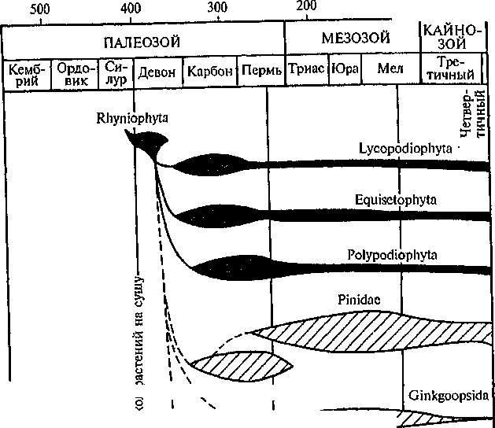
100 млн лет назад
1_
I N Сого'аШа'ае

Сусас1ор31с1а

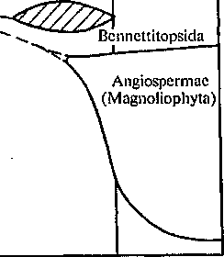
ч
Р1епйо5регтае

Рис. 126. Схема эволюционных взаимоотношений высших растений (черным
цветом показаны высшие споровые растения, штриховкой — голосеменные;
моховидные не показаны)

1МГГ
связанное с этим чередование поколений. Бесполое поколение представлено диплоидным спорофитом, половое — гаплоидным гаметофитом.
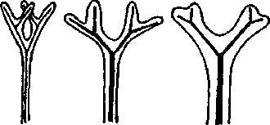
Спорофит — растение, об
разующее споры. В многокле
точных спорангиях в результа
те мейотического деления фор
мируются гаплоидные споры.
Они лишены жгутиков и рас
пространяются пассивно (вет
ром, водой, животными). Рас
тения, у которых все споры
одинаковые, называются рав-
носпоровыми. У более высоко
организованных групп споры
разной величины: в микроспо
рангиях Образуются МНОГОЧИС- ^{Рис}- ¹²⁷- Формирование листьев -
ленные мелкие споры - мик- микрофилльная(в)имакро-
роспоры, а в мегаспорангиях- Филльная (б) линии эволюции
крупные мегаспоры. Это раз-
носпоровые растения. При прорастании споры образуется гаметофит.
Гаметофит — растение, образующее гаметы. Гаметы развиваются в многоклеточных органах полового размножения: яйцеклетки—в архегониях, похожих на колбу, сперматозоиды — в мешковидных антеридиях (рис. 128). Гаметофит вырастает из споры. У равноспоровых растений гаметофиты обоеполые, у разноспоро-вых — однополые. Из микроспор развиваются мужские гаметофиты с антеридиями, из мегаспор — женские с архегониями. Оплодотворение происходит лишь при наличии воды, необходимой для движения сперматозоидов. В результате слияния гамет в зиготе восстанавливается диплоидность. Из зиготы формируется многоклеточный зародыш, развивающийся в новый спорофит.
Все высшие растения делятся на две группы по доминированию в жизненном цикле гаметофита и спорофита. Растения с доминирующим гаметофитом составляют один отдел — Моховидные (ВгуорИу(а), ас доминирующим спорофитом — остальные несколько отделов. Сложно устроенный диплоидный спорофит с корнями и развитой проводящей системой из ксилемы и флоэмы оказался более приспособленным к жизни на суше. Он может быть травянистым или древесным растением, у некоторых видов имеется камбий, и они способны к вторичному утолщению. По сравнению со спорофитом гаплоидный гаметофит редуцирован, имеет меньшую величину и упрощенное строение. Его часто называют заростком. Строение заростка проще, чем спорофита. Заросток имеет вид небольшой пластинки или клубенька без дифференциации на орга-

273

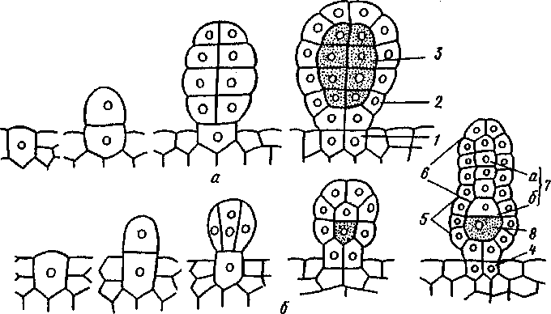
Рис. 128. Органы полового размножения высших споровых растений (онтогенез):
а — антеридий: У — ножка; 2— многоклеточная однослойная стенка; 3 — спермагеиная ткань; б — архегоний: 4— ножка; 5— брюшко; 6— шейка; 7— канапьцевыс клетки (о — шейковыс, б —
брюшная); <?— яйцеклетка
ны. Почвенное питание происходит с помощью ризоидов. Размер заростка не превышает нескольких сантиметров, так как оплодотворение сперматозоидами возможно только при наличии воды на поверхности заростка.
В целом для эволюции высших растений характерна тенденция к усложнению и усовершенствованию спорофита при одновременной редукции гаметофита.
Отдел Проптеридофиты — РгорШШорЬу1а
Проптеридофиты (псилофиты, риниофиты) — отдел вымерших древнейших растений. Известны с середины силура до верхнего девона, когда они были распространены очень широко. Их ископаемые остатки обнаружены в Европе, Северной Америке, Азии, Австралии, Африке. Впервые были описаны Д.Доусоном (1859).
Проптеридофиты — это споровые растения, представляющие собой простые, дихотомически ветвящиеся оси с верхушечными спорангиями (рис. 129). Их тело не разделено на корень и стебель; боковые оси почти не отличаются от главной анатомически; гаме-тофит свободноживущий. Проптеридофиты полностью лишены вторичных тканей, корней, листьев и листоподобных придатков, снабженных проводящей системой, спорангии прикреплены к осям, оси всегда протостелические, ризоиды несептированные.
Гаметофиты изучены слабо. Описаны гаметофиты, сходные по строению со спорофитами, но несущие на верхушках осей чаше-
274

видные расширения с лопастным краем (похожие на подставки мха маршанции). Архегонии прикреплялись к выступу в центре чаши и имели длинную шейку. Булавовидные или округлые антеридии сидели на внутренних стенках чаши. Разные проптеридофиты имели, видимо, однотипно устроенные гаметофиты. Это дополнительное свидетельство единства всей группы и близости проптеридофитов к ранним моховидным.
Проптеридофиты заселяли заболоченные низины по берегам водоемов. Они объединяют куксониевых, риниевых, зостерофил-ловых и тримерофитовых. Это первые высшие растения.
Куксония (Соокзота) — древнейшее известное сосудистое растение, жившее в середине силура (более 450 млн лет тому назад) и вымершее к раннему девону. У этого небольшого (высотой 5...6 см) растения с шаровидными спорангиями на концах дихото-
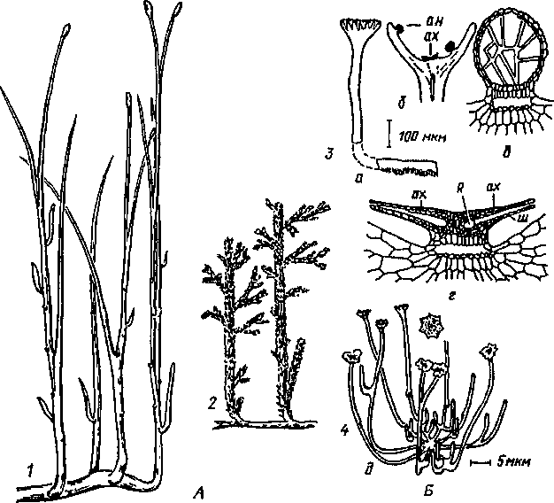
5см
Рис. 129. Проптеридофиты:
А — реконструкция спорофита: / — Ккуп'ю\ 2 — АзЫгохуЪп; Б — реконструкция гаметофита: 3 — ЬуопорНуШ гНупкпае (о — общий вид, б — гаметангиофор, в — антеридий, г — архегонии, аи — антеридий, ах— архегонии, я — яйцеклетка, ш — шейка); 4— Заас1орНу(оп ар. (3, 4— нижний
девон, Европа)
275

мически ветвящихся осей обнаружены трахеиды. Куксония и близкая к ней 5!е§апоГкеса размещаются в основании филогенетического древа высших растений, указывая на их монофилетическое происхождение.
В верхах силура — низах девона обнаружены уже довольно разнообразные высшие растения.
Риния (Ккут'а) — наиболее известный род. Болотные растения образовывали густые заросли. Надземные дихотомически ветвящиеся их оси длиной 20...50 см и диаметром 2...3 мм заканчивались спорангиями, которые раскрывались продольной щелью. Они были покрыты эпидермой с кутикулой и устьицами и служили фо-тосинтезирующим органом. Под эпидермой находилась ассимиляционная ткань коры. В центре оси проходил сплошной тяж ксилемы с кольчатыми трахеидами, окруженный удлиненными клетками флоэмы (протостель). Воду и раствор минеральных веществ поглощали ризоиды, расположенные на горизонтальных корневищепо-добных ризомоидах.
Зостерофиллум (2оз1егорку11ит) ~более крупные, чем ри-нии, растения. Имели почковидные спорангии, которые раскрывались поперечной щелью и были собраны вблизи верхушки оси, образуя подобие колоска. Зостерофилловые включают формы, переходные к плауновидным. Их оси были покрыты шипиками, выростами (энанциями), лишенными проводящих пучков. У рода а с т е -роксилон (А$1егоху1оп) ответвления осевого проводящего пучка подходят к основаниям многочисленных выростов, покрывающих оси. У некоторых родов проводящие пучки входят в выросты, которые рассматриваются как примитивные листья.
Тримерофиты — еще более крупные и сложноустроенные растения. По строению и расположению спорангиев сходны с ри-ниевыми, но у них ясно выделяются главная ось и отходящие от нее боковые, которые у наиболее продвинутых форм собраны ярусами, пучками по три. Наиболее известные роды: псилофитон (Рзу1орку1оп) и тримерофитон {ТптегоркуШ). Можно предположить, что тримерофиты произошли от риниевых и дали начало папоротниковидным.
Проптеридофиты —древнейшие и наиболее примитивные наземные высшие растения, дали начало плаунам (микрофилльная линия эволюции), папоротникам (макрофилльная линия эволюции) и хвощам с их особым строением. Вопрос о связи со мхами остается спорным.
Отдел Моховидные — ВгуорЬу1а
Общая характеристика. В этот отдел входит более 25 000 видов сравнительно просто организованных травянистых растений. От остальных высших растений они резко отличаются преобладанием в цикле развития гаметофита. У более примитивных форм гаметофит представлен слоевищем, талломом, а у остальных расчленен на стебель и листья. Корней нет, их заменяют ризоиды. Обычно они слу-
276

жат лишь для заякоривания растения, так как вода и минеральные вещества достаточно быстро поглощаются стеблем. Элементы проводящих тканей появляются лишь у наиболее высокоразвитых мхов. Частично обособлены ассимиляционная и механическая ткани.
Спорофит самостоятельно не существует, развивается и всегда находится на гаметофите, получая от него воду и питательные вещества. Спорофит представляет собой коробочку, где развивается спорангий, на ножке, связывающей ее с гаметофитом. Преобладание гаплоидного многолетнего самостоятельно живущего гамето-фита над диплоидным однолетним паразитирующем на нем спорофитом очевидно.
Моховидные — древняя группа, связанная в своем происхождении или с проптеридофитами, или непосредственно с водорослями. Ископаемые остатки их известны с девона, т. е. порядка 400 млн лет тому назад. Эволюционные ветви моховидных и остальных высших растений разошлись очень давно, сохранив черты, свойственные общему предку: чередование поколений, одинаковые органы размножения (защищенные многоклеточными стенками архегонии, антеридии, спорангии), образование зародыша из зиготы под защитой гаметофита, дифференциация тела на органы и ткани. Отдел делится на три класса: Антоцеротовые (100 видов, шесть родов талломных растений), Печеночные и Листостебель-ные мхи.
Класс Печеночные мхи (НераИсорзМа). Класс объединяет около 8500 видов, гаметофит которых представлен слоевищем, талломом или стеблем с листьями простого строения. Ризоиды одноклеточные. Большая часть видов встречается в умеренном климате Южного полушария. Развиваются на влажных почвах. Практическое значение печеночников невелико. Широко распространена маршанция обыкновенная {МагскаШ'ш ро1утогрка), растущая на влажной лесной почве, где в результате пожара или вырубки деревьев нарушен травянистый покров. Гаметофит маршанции — напочвенное талломное растение. Оно имеет вид дихотомически ветвящейся стелющейся темно-зеленой пластинки размером до 10 см. Таллом имеет дорсивентральное строение, на нижней стороне — ризоиды. Талломы раздельнополые, органы полового размножения развиваются на особых вертикальных ветвях-подставках. Подставка состоит из короткой тонкой ножки и плоского диска на верхушке. Мужские гаметофиты имеют восьмилопастные подставки, на верхней стороне которых находятся антеридии. На женских га-метофитах подставки со звездчатыми дисками. На нижней стороне лучей звездочки расположены (шейкой вниз) архегонии. Во время дождя или обильной росы сперматозоиды с каплями воды попадают на женские подставки и проникают в архегонии. После оплодотворения из зиготы вырастает овальная коробочка на очень короткой ножке — спорофит. Внутри коробочки в спорангии образуются после мейоза многочисленные гаплоидные физиологически различные споры. К моменту их созревания подставки вытягива-
277

ются, коробочки лопаются и споры высыпаются. Попав на почву, спора прорастает в водорослеподобную пластинчатую протонему, из которой потом развивается взрослый гаметофит. Вегетативное размножение осуществляется выводковыми почками, образующимися в выводковых корзиночках на слоевищах.
Класс Листостебельные мхи {ВгуорзШа, или Мтс!). В этот класс входит 2/3 видов моховидных, распространенных преимущественно в умеренной и холодной зонах земного шара. Мхи играют заметную роль в растительном покрове тундр, лесов и болот. Для них характерно радиальное строение гаметофита, имеющего стебель и листья. Ризоиды многоклеточные. Класс состоит из трех подклассов: Бриевые, или Зеленые мхи {ВгуШе); Сфагновые, или Белые мхи {8рка%пМае)', Андрее вые, или Черные мхи (ЛпФ-еаеШаё). Андре-евые мхи (три рода, 90 видов) распространены в холодных областях, внешне сходны с зелеными, по строению листьев и коробочки — с белыми.
Подкласс Бриевые, или Зеленые мхи (ВгуИае). Сюда относится большая часть мхов (около 700 родов, объединяющих 14 000 видов), широко распространенных повсюду, особенно в тундровой и лесной зонах Северного полушария.
В нашей флоре наиболее известный вид — кукушкин лен (Ро1у(п'скит соттипё) (рис. 130). Густые дерновины кукушкина льна встречаются на сырой почве в лесах, на лугах и болотах. Прямостоячие неветвистые (высотой 15...20 см) стебли густо покрыты жесткими острыми листьями. От подземной части стебля отходят многолетние ветвящиеся ризоиды. Внутреннее строение сложное. В центральной части находится тяж ксилемы, состоящий из водо-проводящих мертвых клеток с тонкими скошенными поперечными стенками, отличающихся от трахеид отсутствием пор. Тяж окружен флоэмой из живых клеток, по которым передвигаются органические вещества. Выделяются ассимиляционная первичная кора и эпидерма. Под эпидермой имеется механическая ткань. Листья многослойные, на верхней стороне с вертикальными рядами хло-рофиллоносных клеток-ассимиляторов. У остальных мхов обычно однослойная листовая пластинка.
Гаметофиты кукушкина льна раздельнополые. На верхушке мужских особей развиваются антеридии, окруженные красно-бурыми листьями, на верхушках женских — архегонии. Оплодотворение — подвижными двужгутиковыми сперматозоидами в дождливую погоду или при сильной росе. Из зиготы здесь же на верхушке женского гаметофита вырастает спорофит, имеющий вид коробочки на длинной ножке. Коробочка снаружи прикрыта колпачком—остатком архегония. Внутри коробочки— спорангий, где после мейоза образуются споры. После созревания спор колпачок, а затем и крышечка отделяются и споры высыпаются через отверстия на верхушке коробочки. Во влажную погоду эти отверстия прикрываются рядом зубцов — перистомом. Споры разносятся ветром и, попадая в благоприятные условия, прорастают. Сначала
278

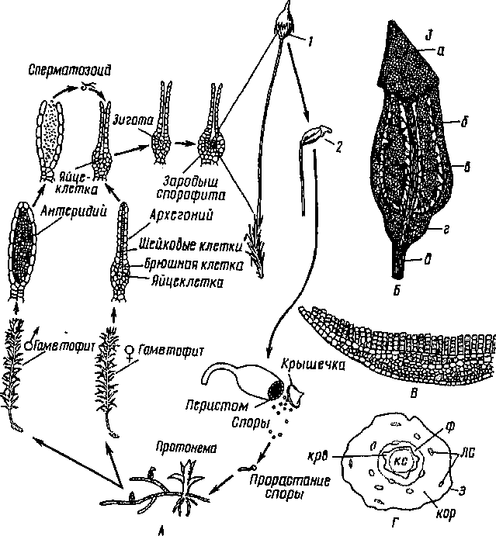
Рис. 130. Цикл развития мха кукушкин лен:
А — цикл развития мха; Б— коробочка; / — с колпачком; 2— без колпачка; 3 — в разрезе (а —
крышечка, б— урночка, в — спорангий, г — апофиза, д — ножка); В — поперечный разрез листа
с ассимиляторами; /—поперечный разрез стебля (ф — флоэма, крв— крахмалоносное
влагалище, кор — кора, э — эпидерма, лс — листовые следы)
образуется протонема, сходная с нитчатой водорослью, на которой из особых почек формируются листостебельные побеги. Эти побеги вместе с протонемой представляют гаплоидное поколение — га-метофит, коробочка на ножке — диплоидное — спорофит.
Подкласс Сфагновые, или Белые мхи (5рНа§п1с!ае).К сфагновым мхам относится свыше 300 видов единственного рода сфагнум {8рка$пит). Сфагновые мхи (рис. 131) распространены преимущественно на севере Евразии и Америки, где занимают об-
279

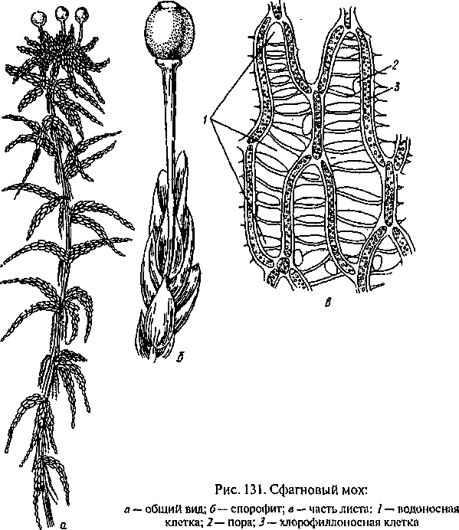
ширные площади и являются основными образователями торфяных болот. Строение сфагновых мхов отличается рядом особенностей. Ветвистые стебельки сфагнума усажены мелкими листьями. Короткие веточки скучены на верхушке стебля, длинные свешиваются вдоль него, образуя как бы фитиль, по которому поднимается вода. Ризоидов нет. Во взрослом состоянии нижние части растения отмирают, верхние же продолжают расти. Проводящих тканей нет. Сердцевина паренхимная, отделена от коры кольцом прозенхим-ных клеток с утолщенными стенками. В коре несколько слоев крупных мертвых гиалиновых клеток с перфорациями («порами») и спиральными или кольчатыми утолщениями клеточных стенок («клетки-бочки»). Листья однослойные, состоят из хлорофилло-носных и гиалиновых клеток. Гиалиновые клетки легко заполняются водой и долго ее сохраняют. Благодаря такому строению сфаг-
280

новые мхи могут накапливать воды в 37 раз больше своей сухой массы. Поэтому их развитие вызывает переувлажнение и заболачивание территории. При высыхании мертвые клетки заполняются воздухом и мох становится бесцветным, отсюда и название — Белые мхи. Сфагнум в четыре раза гигроскопичнее ваты. Содержит фенолоподобное вещество — сфагнон, обладающее антисептическим действием, может использоваться как перевязочный материал.
Архегонии и антеридии сфагновых мхов располагаются на боковых веточках. Спорофит состоит из шарообразной коробочки и короткой ножки. Внутри коробочки формируется спорангий. Когда споры созревают, верхушка стебля сильно вытягивается, крышечка с коробочки отделяется и споры высыпаются. Из споры вырастает пластинчатая протонема, на которой образуются олиственные побеги сфагнума.
Значение зеленых и особенно белых мхов велико. Развитие их на лугах препятствует семенному возобновлению трав, вызывает изре-живание травостоя. Животные не поедают мхи. Накопление мхами воды приводит к заболачиванию лугов. В лесу мхи препятствуют прорастанию семян деревьев.
Отдел Псилотовидные — РзИо1орЬу1а
Отдел включает два рода прямых потомков проптеридофитов: п сил от и тмезиптер. Это небольшие травянистые растения, ныне обитающие как эпифиты или на перегнойных почвах во влажных тропиках и субтропиках. Два вида псилота распространены по всей зоне, а единственный вид тмезиптера — лишь в Австралии, Новой Зеландии и на островах Полинезии. Оба рода — очень просто устроенные растения, сходные по своему строению с рини-офитами.
Псилот {РтШит) не имеет ни корней, ни листьев. Плоские или трехгранные дихотомически ветвящиеся сифоностелические оси с двухлопастными мелкими выростами (энанциями), не имеющими жилок, отходят от корневища с ризоидами. Псилот — растение равноспоровое. Споры, прорастая, образуют обоеполые подземные червеобразные заростки. Развиваются ризоиды и микориза, питание микотрофное. Антеридии и архегонии на заростке многочисленные. Оплодотворение — с помощью многочисленных сперматозоидов.
Отдел Плауновидные — 1усороб\орЪуХа
Плауновидные — очень древняя группа, к которой относятся как ископаемые, так и ныне живущие растения. Возникнув в силуре, в каменноугольном периоде они достигли своего наиболее полного расцвета. Это были огромные (высотой до 30 м и диаметром до 2м) деревья (лепидодендроны, сигиллярии) с колонно-видными стволами. Крона формировалась за счет многочисленных дихотомических ветвлений. Они играли важную роль в раститель-
281

ности земного шара, образуя целые леса. Остатки их участвовали в образовании каменного угля и нефти. К концу каменноугольного периода плауновидные в основном вымерли. В современной флоре они представлены вечнозелеными многолетними травами, реже полукустарниками. Сохранилось около 1000 видов (четыре рода).
Плауновидные имеют мелкие листья с одной жилкой. Такие листья возникли как поверхностные боковые выросты оси еще у про-птеридофитов. Вначале они были лишены проводящей ткани, но постепенно листовые следы проникли внутрь выроста и образовались примитивные микрофиллы. Микрофиллы («маленькие листья») у некоторых ископаемых плаунов достигали в длину 1 м и более. Микрофилльный тип листьев — характернейший признак растений этого отдела.
Выделяют два современных класса: равноспоровые Плауновые (ЬусоросНорзМа) и разноспоровые Полушниковые (1зое1орзШа).
Класс Плауновые {ЬусоросНорзИа). Из всего класса до настоящего времени сохранилось два рода, из них наиболее значимы плауны.
Плаун (ЬусоросНит), к этому роду относят многочисленные (около 200 видов) многолетние вечнозеленые травы, которые распространены от арктических областей до тропиков. Тропические виды в основном эпифиты, в умеренных областях — в напочвенном покрове лесов. У нас в сырых хвойных лесах широко распространен плаун булавовидный (Ь. с1ауа(ит). Его длинные (до 3 м) стелющиеся дихотомически ветвящиеся побеги густо усажены жесткими мелкими листьями. От стебля отходят тонкие придаточные корни. Стебель плауна имеет довольно сложное анатомическое строение. В центре — своеобразный концентрический, проводящий пучок, где ксилема окружена флоэмой (протостель). В коровой части развита механическая ткань, снаружи одет эпидермой (рис. 132).
В середине лета на верхушках приподнимающихся веточек появляются булавовидные спороносные колоски. Они располагаются обычно по два на ножках. Колосок состоит из оси и сидящих на ней листочков (спорофиллов). На верхней стороне спорофилла находится крупный почкообразный спорангий на короткой ножке. После мейоза в нем образуются гаплоидные споры. Все они одинаковой величины и одеты толстой желтой оболочкой. Описанное растение представляет собой диплоидный спорофит. Из спор же развивается гаплоидный заросток — гаметофит. Заросток плауна ведет подземный образ жизни. Это очень маленький (в диаметре 2...5 мм) бесцветный таллом. От нижней его поверхности отходят ризоиды. Через них в заросток врастают гифы гриба, образуя своеобразную микоризу. В симбиозе с грибом, который обеспечивает питание, и живет заросток, лишенный хлорофилла и неспособный к фотосинтезу. Растет гаметофит очень долго: от шести до 15—20 лет. Лишь тогда на его верхней стороне образуются антеридии и ар-хегонии обычного строения. И те и другие погружены в ткань заростка, только длинные шейки архегониев выдаются наружу. После оплодотворения яйцеклетки двужгутиковым сперматозоидом из
282

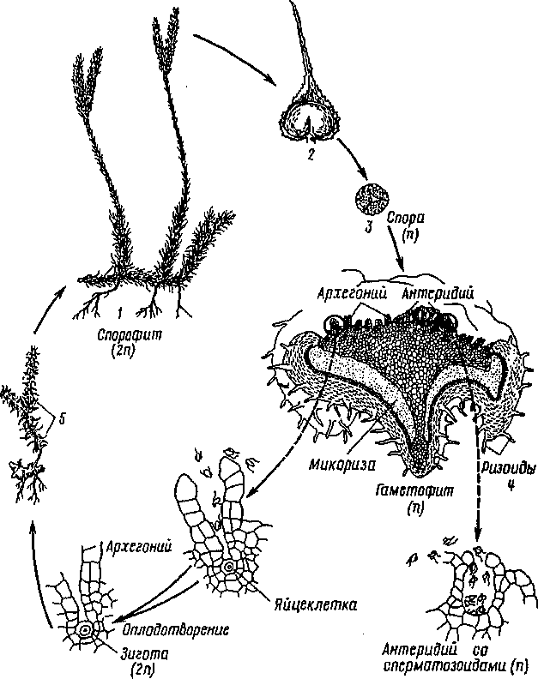
Рис. 132. Цикл развития плауна булавовидного:
/ — спорофит; 2—спорофилл со спорангием; 3 — спора; 4 — гаметофит с антеридиями и архсгониями; 5— развивающийся на гаметофите из зародыша молодой спорофит
зиготы развивается зародыш спорофита, растущий в брюшке архе-гония, а затем и взрослое растение.
Некоторые виды плауна содержат парализующий яд, сходный по действию с ядом кураре. Плауны имеют некоторое практическое применение. Споры их, не смачивающиеся и содержащие до 50 %
283

невысыхающих масел, используют как детскую присыпку, для обсыпки пилюль, при фасонном литье и т. д.
Класс Полушниковые {коеЮрзШа). К разноспоровым полушни-ковым принадлежат два рода: полушник {1зое1е$) (70 видов) с подземным стеблем, несущим листья, похожие на иглы дикобраза, и способным благодаря камбию к вторичному утолщению, и села-гинелла.
Селагинелла (Зе/а&пеНа) среди современных родов плауно-видных насчитывает самое большое (около 700) число видов, преимущественно тропических. Это нежные многолетние травянистые растения, требующие высокой влажности. Селагииеллы в отличие от плаунов характеризуются разноспоровостыо. В спороносных колосках образуется два вида спор — четыре мегаспоры в ме-гаспорангиях и многочисленные микроспоры в микроспорангиях. При прорастании из микроспоры образуется мужской гаметофит, состоящий из одной ризоидальной клетки и антеридия со сперматозоидами. Мегаспора развивается в женский гаметофит, не покидающий ее оболочки и состоящий из мелкоклеточной ткани, в которую погружены архегонии. После оплодотворения из яйцеклетки развивается зародыш и затем новый спорофит.
В отличие от плаунов наблюдается резкая половая дифференци-ровка —- от спор до однополых гаметофитов. Одновременно происходит сильная редукция гаплоидного поколения. Редукция гамето-фита, связанная с разноспоровостью, представляет собой основное направление эволюции высших растений.
Отдел Хвощевидные — Еци1зе1орЬу1а
Хвощи произошли от проптеридофитов, хотя пути их развития не совсем ясны. Появились хвощи в верхнем девоне, наибольшего разнообразия достигли в карбоне, когда древесный ярус заболоченных тропических лесов в значительной мере состоял из хвощевидных. Древовидные ископаемые кал ам и ты {СЫатНез) достигали высоты 20 м, в их стволах находят вторичную ксилему. Крупные спороносные колоски располагались на концах ветвей. Среди них были равно- и разноспоровые формы. Каламиты вымерли к началу мезозоя. Предки и потомки их неизвестны.
До настоящего времени сохранился лишь один род — хвощ (ЕцшвеШг), представленный 25 травянистыми видами.
Хвощи — многолетние травы лугов, болот, лесов и полей. От корневищ отходят придаточные корни и надземные побеги, обычно однолетние. Побеги имеют типичное членистое строение. От узлов отходят мутовки бурых чешуйчатых листьев, сросшихся в трубчатое влагалище, и мутовки боковых побегов. Функцию фотосинтеза выполняют ребристые стебли, в коре которых содержатся клетки с хлоропластами. Клетки эпидермы пропитаны кремнеземом. Под эпидермой расположена механическая ткань. Коллатеральные проводящие пучки образуют кольцо (эустель). В ксилеме — различного типа трахеиды, иногда сосуды; флоэма состоит из
284

ситовидных элементов и паренхимы. Место сердцевины в междоузлиях занято широкой полостью, узлы выполненные (рис. 133).
Споры образуются в спороносных колосках, развивающихся в зависимости от вида хвоща на верхушках ассимилирующих или на специализированных спороносных бесхлорофилльных побегах. На оси колосков находятся спорангиофоры (видоизмененные спороносные боковые побеги), имеющие вид щитка на ножке, к которому прикреплены 8... 10 спорангиев. Образовавшиеся после мейоза споры одеты толстой оболочкой, снабженной лентовидными пружинками — элатерами. При высыхании элатеры раскручиваются, а при увлажнении закручиваются. Благодаря им споры сцепляются в довольно крупные, но рыхлые комочки. Вследствие этого они лучше разносятся ветром, а при их прорастании образуется целая группа заростков, что обеспечивает оплодотворение.
Хотя споры внешне одинаковы, но физиологически различны. При их прорастании образуются мужские и обоеполые заростки. Заростки — очень маленькие, размером с булавочную головку растения. Они имеют вид небольших зеленых рассеченных пластинок, от нижней поверхности которых отходят ризоиды. Гаметофиты достигают зрелости через три—пять недель. На концах лопастей мужских заростков развиваются антеридии. В средней части более

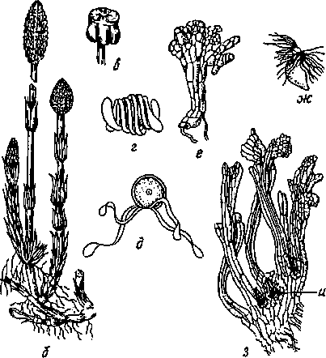
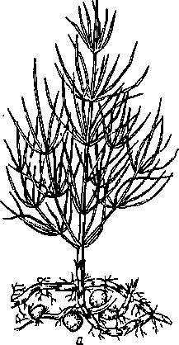

Рис. 133. Хвощ полевой:
а, б— вегетативный и спороносный побеги спорофита; в — спорангиофор со спорангиями; г, д — споры; е — мужской гаметофитс антеридиями; ж — сперматозоид; з — обоеполый гамето-
фит с архегониями (и)
285

крупных обоеполых заростков архегонии развиваются раньше аи-теридиев, что увеличивает вероятность оплодотворения чужими сперматозоидами. Сперматозоиды спирально скрученные, многожгутиковые. Из зиготы, минуя период покоя, развивается зародыш, а из него — взрослый спорофит (см. рис. 133).
Разные виды хвощей различаются по строению побегов спорофита. Например, у хвоща полевого (Е. ап>ете) весенние бесхлоро-филльные неветвящиеся спороносные побеги, на верхушках которых находятся спороносные колоски, после созревания спор отмирают, а на смену им от тех же корневищ образуются летние вегетативные ассимилирующие побеги с мутовками зеленых веточек. У других видов (хвоща болотного и речного) спороносные колоски образуются на ассимилирующих побегах. Хвощ полевой — злостный сорняк. Большинство хвощей несъедобны. Некоторые виды хвощей, попадая в сено в большом количестве, могут вызвать отравление животных. Хвощ полевой применяют в медицине в качестве мочегонного средства при отеках.
Отдел Папоротниковидные — Ро1уросНор1\у1а
Папоротники представляют собой наиболее жизнеспособную эволюционную ветвь, происхождение которой связано с проптери-дофитами. Возникли они в девоне, когда древовидные папоротники вместе с ныне ископаемыми плаунами и хвощами господствовали в растительном покрове земли. Большинство их вымерло, оставшиеся дали начало мезозойским формам, которые представлены очень широко. Папоротники намного превосходят по числу видов все остальные отделы высших споровых.
Характерные особенности папоротников: преобладание долговечного листостебельиого спорофита над эфемерным примитивным га-метофитом; наличие у спорофита крупных, обычно перисторассечен-ных, сложно устроенных листьев — вай (макрофиллия); расположение спорангиев группами (сорусами) на нижней стороне листьев.
Современные папоротники насчитывают около 300 родов (12 000 видов). Папоротники распространены по всему земному шару, преимущественно в условиях высокой влажности. В тропической Азии, Австралии, Южной Америке, где растет около 2/3 видов, кроме разнообразных трав, лиан и эпифитов встречаются древовидные папоротники с высокими стволами и веером перистых листьев на вершине. Они образуют светлые горные леса. В странах умеренного климата папоротники — это многолетние корневищные травы сырых тенистых лесов, реже болот.
У таких папоротников нашей флоры, как папоротник орляк, щитовник мужской, надземный стебель отсутствует, развито лишь подземное корневище. Но у древовидных тропических форм стебли могут достигать высоты 25 м. Есть папоротники величиной в несколько миллиметров. Анатомическое строение стебля довольно сложное: в коре имеется механическая ткань, в центре несколько концентрических проводящих пучков, где ксилема, состоящая из
286

трахеид, окружена флоэмой из ситовидных клеток с ситечками на продольных стенках (сифоностель). Вторичного утолщения нет, пучки закрытые.
Листья папоротников разнообразны по величине (от 2...4 мм у некоторых эпифитов до 6 м у древовидных форм), форме и расчлененности. Наиболее часто листовая пластинка перистая или дважды-, триждыперистая. В молодом возрасте листья свернуты улиткообразно, рост их длится несколько лет, нарастают они верхушкой. У тропических вечнозеленых форм листья живут несколько лет, у наших видов они однолетние.
На нижней стороне зеленых листьев (иногда это специализированные спороносные листья) образуются спорангии, сидящие кучками — сорусами на выросте листа — плаценте и прикрытые общим покрывальцем — индузием (рис. 134). Стенка спорангия однослойная, из тонкостенных клеток, среди которых выделяется кольцо, вернее, полукольцо клеток с сильно утолщенными стенками. Утолщены лишь внутренние и радиальные стенки, поэтому при падении тургора к моменту созревания спор внешние стенки клеток кольца сжимаются и стенка спорангия разрывается поперек. Гаплоидные споры, образовавшиеся в результате мейоза, высыпаются и, попав в благоприятные условия, прорастают, давая обоеполый заросток (гаметофит). Заростки большинства папоротников однообразны. Это сердцевидная зеленая пластинка около 1 см², однослойная по краям и многослойная в середине. Точка роста находится в выемке. От нижней стороны отходят ризоиды. Здесь же образуются вначале антеридии, а позднее (на более молодой многослойной части, ближе к выемке) — архегонии. Раскрываются антеридии во время дождя или обильной росы, сперматозоиды (штопо-рообразно извитые с пучком жгутиков, с пузырем цитоплазмы сзади) проникают в архегонии, направляемые веществами (типа яблочной кислоты), которые те выделяют, и оплодотворяют яйцеклетку. Из зиготы развивается зародыш, а затем взрослый спорофит.
За исключением нескольких родов, все папоротники равноспо-ровые. У них наблюдается правильная смена поколений с преобладанием диплоидного многолетнего сложно организованного спорофита над гаплоидным эфемерным, примитивно устроенным га-метофитом. У разноспоровых водных папоротников эта неравнозначность поколений выражена еще резче.
Существующие папоротники относятся к трем из семи классов: Ужовниковые (Орп'юфззорзШа), Мараттиопсиды {МаггаШорзШа) и П ол и п од и оп си ды (Ро1уросНорзШа).
Класс Полиподиопсиды {Ро1уроаИорзШа). Содержит наибольшее число видов, среди них равноспоровые (четыре порядка) и разноспоровые (два порядка) папоротники. Большинство наших видов принадлежит к равноспоровым полиподиидам (порядок Ро1уросИа1еа): крупные лесные щитовники {Огуор1ет) (25 видов), кочедыжники (АМуг'шт) (12 видов), папоротник орляк (РГепсНит адиШпит), страусник и др.
287

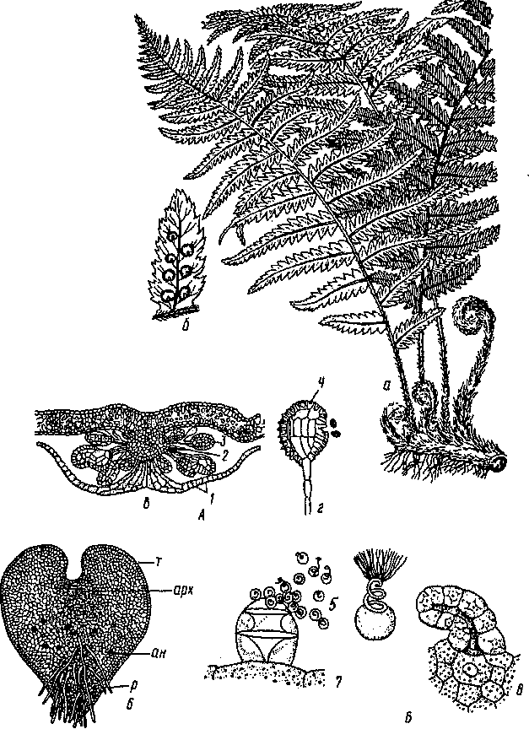
Рис. 134. Щитовник мужской:
Л— спорофит: о —общий вид; 6—сорусы иа нижней стороне вайи; <? —разрез соруса (/ —
индузий, 2 — плацента, 3— спорангии); г —спорангий (4—кольцо); 5—• гаметофит: 5—
сперматозоиды; 6— заросток с нижней стороны (т — таллом, р — ризоиды, арх— архегонии,
ан— антеридии); 7— выход сперматозоидов из антеридия; 8— архегонии с яйцеклеткой

Щитовник мужской (Вгуор1епз/1Их-та$) — один из наиболее широко распространенных лесных папоротников. От толстого короткого корневища, покрытого бурыми чешуями, отходит пучок дваж-дыперистых листьев. Развивающиеся молодые листья свернуты в улитку, так как нижняя поверхность вайи на ранней стадии развития растет быстрее, чем верхняя. Их развитие завершается лишь на третий год, когда они достигнут 1 м. Старые листья к осени увядают. На нижней поверхности листа на разветвлениях жилок образуются округлые сорусы, где в спорангиях находятся споры.
Страусник обыкновенный (МаПеисс'ш з1гаШкюр1ет) ~- растет в сырых лесах и поймах рек почти по всей лесной зоне. Страусник имеет специализированные спороносные вайи. От вертикального корневища отходят стерильные листья длиной до 1,7 мдваждыперистораз-дельные, которые образуют воронку, в центре ее расположены более короткие перистые спороносные листья с цилиндрическими сегментами, внутри которых скрыты сорусы. Крупные споры содержат хлоропласты и прорастают весной сразу после рассеивания.
Разноспоровые папоротники объединяют в два специализированных порядка водных папоротников: Марсилиевые (МатИакз) и Сальвиниевые (8аМп'ш1ез). Из трех родов марсилиевых лишь м а р с и л и я богата (около 90) видами и встречается на всех материках. У нас марсилия четырехлистная (МагзШа диаа!п/оИа) растет в низовьях Волги и на Северном Кавказе. Это водно-болотное растение с ползучим корневищем и длинночерешковыми листьями с четырьмя листочками.
Сальвиниевые папоротники насчитывают два рода: сальвиния (восемь видов) и азолла (шесть видов).
Сальвиния плавающая {ЗаЫп'ш пШапз) — единственный вид рода в нашей флоре, распространена в озерах и заводях рек юга европейской части России, Кавказа, Средней Азии, Западной Сибири и Дальнего Востока. Культивируют ее и в аквариумах. Это небольшие (до 15 см) плавающие травянистые растения с мутовками из трех листьев на каждом узле тонкого стебля. Два листа — цельные, округлые, плавающие, с несмачиваемой поверхностью, один—рассеченный на нитевидные доли, подводный, выполняющий функции корней. У основания подводных листьев прикрепляются гроздья шаровидных замкнутых сорусов: в одних — немногочисленные ме-гаспорангии, в других — многочисленные микроспораигии. В ме-гаспорангии образуются четыре мегаспоры, из которых развивается лишь одна. В микроспорангии обычно 64 микроспоры.
Сорусы со спорангиями зимуют на дне водоема. К весне инду-зий соруса разрушается, освобожденные спорангии всплывают и споры прорастают в крайне редуцированные заростки. Мужской заросток состоит из двух вегетативных клеток и двух аитеридиев с четырьмя сперматозоидами каждый. Микроспоры прорастают внутри микроспорангия, пробивают, при этом его стенку и освобождаются. Женский заросток развивается из мегаспоры, не покидая мегаспорангия, лишь разрывая его оболочку. Он имеет вид ма-
289

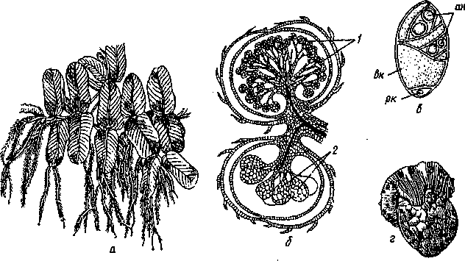
Рис. 135. Сальвиния плавающая:
о —общий вид спорофита; б— замкнутые сорусы с микро- (/) и мегаспорангиями (2); в —
мужской гаметофит в оболочке микроспоры (ан — антеридии, вк — вегетативная клетка, рк —
ризоидальная клетка); г — женский гаметофит, прорвавший оболочку мегаспоры
ленькой зеленой треугольной пластинки с тремя—пятью архегони-ями. После оплодотворения развивается зародыш, а затем взрослый спорофит (рис. 135).
Биологическое преимущество разноспоровости — в обеспечении развивающегося гаметофита питательными веществами, накопленными в споре, особенно в мегаспоре.
Азолла (Аю11а) — шесть видов мелких плавающих на поверхности воды папоротников из водоемов тропиков, субтропиков и умеренных областей (два из них натурализовались в Западной и Центральной Европе). Побеги тонкие (до 25 см), ветвящиеся, густо одеты двухлопастными мелкими (0,5... 1см) листьями, в узлах— пучки придаточных корней. Образуют микро- и мегасорусы. Развитие сходно с сальвинией. Замечательная особенность азоллы — ее симбиоз с азотфиксирующей цианобактерией — анабеной азоллы {АпаЪаепа аю11аё). На этом основано использование азоллы в Японии, Китае и Индокитае в качестве зеленого удобрения для рисовых полей, благодаря чему рис может довольно долго расти на одном и том же участке. Симбиоз азолла — анабена способен давать до 50 кг азота с 1 га. Симбиоз происходит на всех стадиях развития папоротника. Нити анабены инфицируют женский гаметофит и затем попадают в спорофит, где и живут в полостях листьев. Рис, развиваясь, затеняет папоротник, азолла отмирает, азот высвобождается и используется рисом.
* * *
290

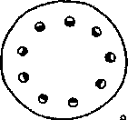
Высшие споровые растения сформировались на суше от общего водорослевого предка (зеленых водорослей). Для них характерно правильное чередование гетероморфных поколений — бесполого (диплоидного спорофита) и полового (гаплоидного гаметофита). Половой процесс оогамный, для него необходима вода, что лимитирует размеры гаметофита, который никогда не образует корней.
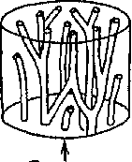
Моховидные — изолированная короткая эволюционная ветвь, отличающаяся преобладанием в цикле развития гаметофита. Спорофит (коробочка со спорангием на ножке) не индивидуализирован и развивается на листо-стебельном гаметофите с ризоидами.
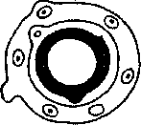
У всех остальных высших споровых доминирует спорофит. В процессе его эволюционной специализации возникли морфологические и физиологические различия между частями тела, что привело к формированию корня, стебля и листа. Листья возникают как поверхностные выросты — микрофиллы псило-тов, плаунов или как система уплощенных сросшихся ветвей — мегафиллы папоротников.
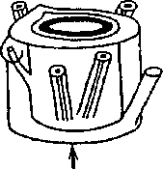
Проводящие ткани расположены тремя основными способами: сплошной центральный тяж проводящих тканей — протостель, проводящие ткани окружают сердцевину — эустель, вокруг сердцевины располагается система отдельных тяжей проводящих тканей — сифоно-стель. Протостель свойственна микрофилль-ным формам, эустель и сифоностель — мега-филльным (рис. 136).

Предки псилотов, плаунов, хвощей и папоротников — проптеридофиты. Основной путь эволюции этих отделов — совершенствование спорофита, редукция размера и упрощение строения гаметофита. Наиболее резко она выражена у разноспоровых форм.

В каменноугольном периоде (карбоне), 360...286 млн лет тому назад, на Земле преобладали мелководья и болотистые низменности, климат сегодняшних умеренных областей Евразии и Северной Америки был тропическим и субтропическим. В обширных заболо-
Рис. 136. Эволюция стели у высших растений: А — протостель; Б— сифоностель; В — эустель

ченных лесах господствовали древовидные (высотой 10...35 м) раз-носпоровые слабоветвящиеся плауны (лепидодендроны, сигиллярии и др.), гигантские (более 18 м) древовидные равно- и разноспо-ровые хвощи — каламиты, древовидные папоротники, а также были представлены первые семенные растения — семенные папоротники и кордаиты. Эти леса оставили нам огромные запасы каменного угля.
СЕМЕННЫЕ РАСТЕНИЯ
Семенные растения — господствующая в настоящее время группа высших растений. Их широкое распространение связано с возникновением семени и независимостью полового процесса от капельно-жидкой влаги (оплодотворению предшествует опыление).
У всех ранее рассмотренных высших растений гаметофит сво-бодноживущий. У семенных растений их крайне редуцированные гаметофиты развиваются из спор на спорофите внутри спорангиев. Все семенные растения—разноспоровые. Мегаспоры образуются в видоизмененных мегаспорангиях—семязачатках. Здесь же образуется женский гаметофит, происходит оплодотворение, и из зиготы развивается зародыш спорофита. Семязачаток превращается в семя.
Семя— орган, служащий для размножения растений. Оно образуется и развивается на родительском спорофите, получая от него питательные вещества.
Споровые растения размножаются спорами, очень мелкими и слабыми носителями жизни. Одноклеточная спора содержит небольшой запас питательных веществ, быстро теряет всхожесть, поэтому мало приспособлена к неблагоприятным условиям.
Семенные растения (голо- и покрытосеменные) размножаются семенами. Многоклеточное, сложноустроенное семя содержит зародыш будущего растения со всеми основными органами—зачаточным корешком, стебельком, почечкой и зародышевыми листьями (семядолями), имеет запас питательных веществ, защищено кожурой, обладает приспособлениями для расселения. У многих семя проходит период покоя, прорастание начинается лишь при наступлении благоприятных условий. Это обеспечивает лучшее выживание проростков. Возникновение семян является дальнейшим приспособлением к сухопутному образу жизни. Возникновение семени означает, что в процессе филогенетического развития спорофит получил полное господство в цикле развития, а гаметофит утратил самостоятельное существование. Гаметофит крайне редуцирован, его существование полностью зависит от спорофита, на котором он образуется, растет и завершает свое развитие.
Вторая важная особенность семенных растений—возникновение в процессе эволюции пыльцевой трубки, доставляющей мужские половые клетки к архегонию и яйцеклетке. Пыльцевая трубка —очень важное прогрессивное приспособление, так как
292

исключает зависимость процесса оплодотворения от воды, как это было у высших споровых от мхов до папоротников. Оплодотворению предшествует опыление — перенос по воздуху пыльцы (мужской гаметофит), в которой развиваются сперматозоиды или спер-мии, к семязачаткам, внутри которых формируются яйцеклетки.
Независимое от капельно-жидкой воды оплодотворение, появление нового чрезвычайно эффективного органа размножения — семени представляют основное биологическое преимущество семенных растений, обеспечившее их успех в эволюции.
Семенные растения появились около 360 млн лет тому назад в палеозое (конец девона). Их подразделяют на два отдела: Голосеменные (Сосновые) — Оутпозрегтае (Р1поркуГа) и Покрытосеменные (Магнолиевые) — Ащтрегтае (Ма§гю1юрИу1а).
Отдел Голосеменные — Оутпозрегтае, или Сосновые — Р'торЬу1а
Голосеменные растения появились в середине палеозойской эры (девон) и в конце палеозоя и первой половине мезозоя—времени горообразования и иссушения климата, достигли расцвета, заняв место высших споровых: папоротников, плаунов и хвощей. Произошли они, видимо, от одной из ветвей древнейших разно-споровых папоротниковидных. Уже в верхнем девоне появились кордаиты — предки мезофитных гинкговых (пермь) и ксерофит-ных хвойных (конец палеозоя), а в нижнем карбоне — и крупнолистные семенные папоротники — предки гигрофитных саговников и беннеттитов.
Общее число видов современных голосеменных растений сравнительно невелико — около 800 (в 12 раз меньше, чем папоротников, в 300 раз меньше, чем покрытосеменных). В мезозое же их было до 2000 видов. Голосемеииыераспространеиы по всему земному шару, составляют около 35 % запасов мировой древесины. Большинство (около 600 видов) голосеменных составляют хвойные, образующие огромные внетропические массивы лесов Евразии и Северной Америки. Наибольшее видовое разнообразие сосредоточено на берегах Тихого океана, а также в Австралии и Новой Зеландии.
Голосеменные — разноспоровые растения, спорофит преобладает над гаметофитом, который не имеет самостоятельного существования. Спорофиты голосеменных — древесные, реже кустарниковые, исключительно сухопутные растения. Травы неизвестны.
В течение всей жизни функционирует система главного корня, что отличает голосеменные от папоротников и остальных споровых растений. Заложившийся уже в период развития зародыша в семени такой корень дает возможность молодому растению быстро углубиться в почву и распределить боковые корни в таком слое, который наилучшим образом обеспечит водоснабжение растения. Корни имеют сложное анатомическое строение, сходное с покрытосеменными растениями, способны к вторичному утолщению.
Стебель всегда деревянистый, нарастающий моноподиально,
293

может достигать огромного возраста — до 3000 лет и более (например, у секвойядендрона гигантского) и больших размеров (высота более 100 м, диаметр 10 м). Стебли сложного анатомического строения, камбий обеспечивает вторичное утолщение с образованием вторичных ксилемы и флоэмы. Трахеальные элементы — трахеиды с окаймленными порами; ситовидные — ситовидные клетки с ситечками на боковых стенках. Сосуды есть только у высших представителей — гнетовых. У многих образуются перидерма и корка.
Листья у тропических и субтропических голосеменных крупные, перисторассеченные; у внетропических — цельные, небольшие в виде игл (хвоя сосны, ели), чешуи (туя, кипарис) или более крупные ивовидные (подокарпус) и двухлопастные (гинкго).
Размножение. Вегетативное размножение встречается редко, оно возможно черенками у некоторых хвойных (кипарисовые) или отводками (у секвойи, пихты).
Семенное размножение рассмотрим на примере сосны лесной (обыкновенной) (Ртиззуке&пз). В лесу сосна начинает давать семена обычно после 40 лет, при свободном стоянии — через 15...20 лет. Сосна — однодомное разноспоровое растение. Микро-и мегаспорангии сосен образуются на одном и том же дереве в отдельных шишках. Шишки появляются весной на молодых побегах. В основании одних побегов собраны группами мужские шишки (сошишие), на верхушках других образуются одна-две женские.
Мужская шишка имеет ось, к которой прикреплены чешуи — микроспорофиллы. На нижней стороне чешуи находится по два микроспорангия (рис. 137). В них в результате мейоза из клеток спорогенной ткани возникают многочисленные тетрады гаплоидных микроспор, одевающихся наружной плотной оболочкой (эк-зиной) за счет материала клеток, выстилающих микроспорангии. Экзина относительно толстая, слоистая. Она купонизирована, содержит чрезвычайно стойкие углеводы спорополленины. Образующаяся позднее интина (внутренняя оболочка микроспоры) тонкая и нежная, состоит из пектиновых веществ. У сосны и большинства других хвойных экзина отстает от интииы, образуя два воздушных мешка. Увеличивая поверхность пыльцы, они способствуют переносу ее ветром, а при попадании пылинки в жидкость, выделяемую микропиле, играют роль поплавков, ориентирующих ее в нужном направлении.
Микроспоры начинают прорастать еще в микроспорангии. Из них формируются многочисленные мужские заростки (пылинки) — чрезвычайно сильно редуцированные и не выходящие за пределы оболочки микроспоры. Сначала в результате последовательных делений ядра микроспоры отчленяются две небольшие вегетативные проталлиальные (заростковые) клетки, которые очень быстро разрушаются. Это единственные вегетативные клетки мужского гаметофита. Оставшаяся крупная клетка делится еще раз, образуя меньшую — антеридиальную и большую — сифоногенную клетку, или клетку трубки, которую часто ошибочно называют ве-
294

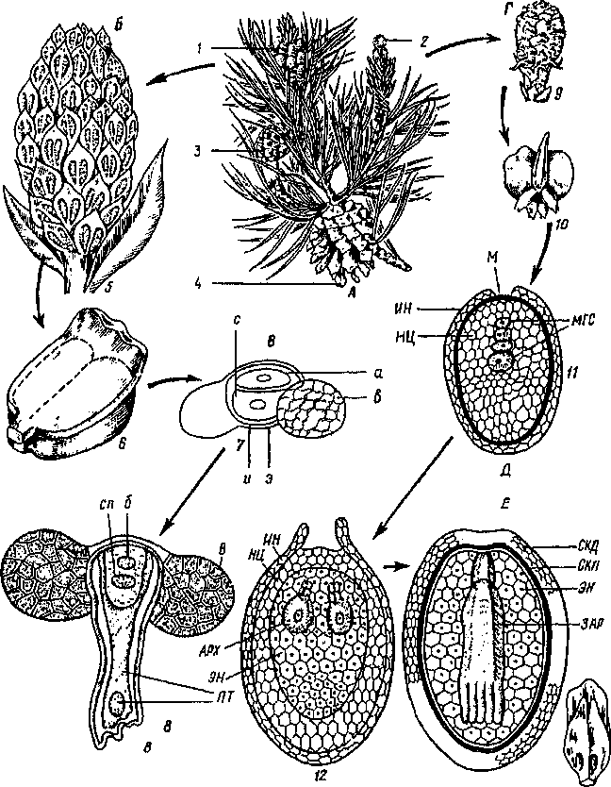
Рис. 137. Семенное размножение сосны лесной:
Л — ветка сосны с мужскими (/) и женскими шишками: 2— первого года жизни; 3 — второго года жизни после опыления; 4— зрелая с высыпавшимися семенами; Б— мужская шишка: 5— общий вид; б—микроспорофилл с двумя микроспорангиями; В — пылинка (мужской гаметофит): 7— строение; 8— прорастание (э — экзина, и — интина, в — воздушные мешки, а — антеридиальиая клетка, с — сифоногенная клетка трубки, б— ядро базалыюй клетки, сп — ядро спермагениой клетки, ПТ — пыльцевая трубка); Г—женская шишка: 9— общий вид; 10— семенная чешуя с двумя семязачатками; д —семязачаток: // —после образования мегаспор (ИН —иитегумент, М — микропиле, ИЦ — нуцеллус, МГС — мегаспоры); 12— после развития женскогогаметофита (ЭН — эндосперм, АРХ — архегонмй); Е— семя (СКД — семенная кожура деревянистая, СКП — семенная кожура пленчатая, ЗАР — зародыш); Ж— семенная чешуя с
семемами

гетативной. Из нее впоследствии развивается пыльцевая трубка. В это время (май, начало июня) стенка микроспорангия (пыльника) лопается и двухклеточные пылинки высыпаются. Пыльцы у хвойных образуется очень много, желто-зеленые облачка летят и оседают на женских шишках, осыпаются на землю, образуют желтый налет на поверхности водоемов со стоячей водой. Такое количество пыльцы достигается образованием большого числа микроспор. Оно необходимо для гарантии опыления, от которого зависит и успех оплодотворения. Экономия же пластических веществ обеспечивается очень мелкими размерами мужского гаметофита, состоящего из нескольких клеток, которые образуются за несколько делений.
Женские шишки также имеют ось, на которой в пазухах кроющих чешуи сидят семенные чешуи. Семенная чешуя — это укороченный и сильно редуцированный пазушный боковой побег. У сосны это трехлистный побег с одним верхним стерильным листом и двумя мегаспорофиллами. Каждый из них несет видоизмененный мегаспорангий — семязачаток. У других голосеменных, например кипариса, число мегаспорофиллов (и семязачатков) может быть значительно больше. У сосны семенная чешуя срастается с кроющей, образуя единую, так называемую простую чешую. На ее верхней стороне располагаются два семязачатка.
Семязачаток состоит из центральной многоклеточной части — ядра, или нуцеллуса, и окружающего ее покрова — массивного интегумента. Интегумент вырастает из основания нуцеллуса, так называемой халазы, обрастает нуцеллус постепенно снизу вверх, оставляя на вершине отверстие — пыльцевход, или микропиле. Нуцеллус является мегаспорангием, а интегумент — новое образование, не встречавшееся ранее.
Поздней весной или в начале лета чешуи в женской шишке раздвигаются. Пыльца, приносимая ветром, прилипает к капле жидкости, выделяющейся микропиле. Пылинки быстро погружаются в нее и втягиваются внутрь, попадая на нуцеллус. После опыления семенные чешуи смыкаются и деревенеют, обеспечивая защиту семязачатков. Они остаются плотно сжатыми до полного созревания семян. Во время опыления в пылинке нет еще мужских гамет, в семязачатке не развит женский заросток с архегониями. Через месяц после опыления одна из клеток нуцеллуса, расположенная вблизи микропиле, обособляется, претерпевает мейоз, в результате которого образуются четыре гаплоидные клетки — мегаспоры. Три из них отмирают, а четвертая (нижняя) прорастает в гаплоидный женский заросток.
Женский гаметофит представляет собой бесцветный многоклеточный таллом. Гаплоидная ткань его имеет характер запасающей паренхимы и накапливает (за счет материнского спорофита) значительное количество запасных веществ, главным образом масло. При культивировании клетки гаметофита зеленеют — они сохранили способность образовывать хлорофилл. Через 14... 15 месяцев
296

после опыления из периферических клеток на микропилярном конце гаметофита образуются два архегония, погруженные в его ткань. Архегоний состоит из крупной яйцеклетки с большим ядром, над которой лежит рано исчезающая брюшная канальцевая клетка, и шейки из восьми мелких клеток, расположенных в два этажа. Постепенная редукция архегония у голосеменных (нет ножки и стенки, укорочена шейка, сокращено число шейковых каналь-цевых клеток) связана с утратой ими функции защиты яйцеклетки. Ведь яйцеклетка погружена в ткань гаметофита, окруженную ну-целлусом, интегументом и чешуями шишки. Размножение обеспечивается с минимальной затратой пластических веществ.
Все это время пыльцевая трубка очень медленно растет, прокладывая себе путь между клетками нуцеллуса. Оплодотворение происходит лишь после перезимовки. Антеридиальная клетка пылинки делится, образуя базальную и спермагенную клетки. Они попадают в пыльцевую трубку, где спермагенная клетка делится, образуя два спермия —лишенные жгутиков мужские гаметы. Пыльцевая трубка доносит спермии до архегония, где один из них сливается с яйцеклеткой, а второй гибнет. Оставшийся архегоний обычно разрушается (дегенерирует).
Из зиготы развиваются подвесок и зародыш. Клетки подвеска сильно вытягиваются и проталкивают формирующийся зародыш внутрь ткани женского гаметофита, которая к этому времени накапливает запас питательных веществ. Ее называют первичным эндоспермом. Семязачаток после оплодотворения превращается в семя. В семени зародыш окружен эндоспермом, к которому прилегает тонкая пленка — остаток нуцеллуса. Снаружи семя покрыто твердой кожурой, возникшей из интегумента. Кожура и пленка образовались из тканей мегаспорангия, они имеют диплоидный набор хромосом. Эндосперм — вегетативная часть гаметофита, он гаплоидный, а зародыш — новое поколение спорофита — имеет диплоидный набор хромосом. Сформировавшийся зародыш состоит из корешка, стебелька, нескольких семядолей и почечки. Семя сосны снабжено легким крылышком, образовавшимся из тканей семенной чешуи.
Семена созревают через полтора года после опыления. К этому времени шишки из зеленых становятся бурыми, в солнечные дни в конце зимы чешуи их раздвигаются и семена высыпаются. Благодаря крыловидным придаткам семена разносятся ветром на большие расстояния. Весной семена прорастают и дают новые сосны.
Голосеменные растения имеют следующие основные особенности строения:
разноспоровый спорофит преобладает, представлен древесным или кустарниковым растением с главным корнем; имеет сложное анатомическое строение;
гаметофит редуцирован, лишен самостоятельного существования, развивается на спорофите; женский гаметофит — тканевый эндосперм со сформированными архегониями, образуется и разви-
297

вается внутри видоизмененного мегаспорангия — семязачатка; мужской — пыльцевое зерно, пылинка — состоит из нескольких клеток, образуется в микроспорангии (пыльнике) внутри оболочки микроспоры, завершает свое развитие в семязачатке, содержащем женский гаметофит;
оплодотворению предшествует опыление;
оплодотворение осуществляется сперматозоидами или сперми-ями, доставляемыми к архегониям пыльцевой трубкой;
размножение происходит с помощью семян, развивающихся из семязачатков, лежащих открыто (голо) на семенных чешуях.
Отдел Голосеменные включает семь классов: Семенные папоротники {РКгШозрегтШорзШа), Саговниковые {Сусас(ор$Ша), Бен-неттитовые {ВеппеШорзШа), Кордаитовые (СогааНорзша), Гиикго-вые {О'тк^оорзШа), Хвойные {ПпорзМа), Гнетовые (Спе^рзШа).
Первые три класса (макрофилльная линия эволюции) объединяют гигрофитные деревья с неразветвленным стволом и крупными перистыми листьями, растущие в условиях безморозного климата. Древесина развита слабо, преобладают кора и сердцевина. Оплодотворение происходит с помощью сперматозоидов. Предко-вая группа — Семенные папоротники. Семенные папоротники и Беннеттитовые полностью вымерли.
Кордаитовые, мезофитные Гинкговые и ксерофитные Хвойные (микрофилльная линия эволюции) включают ветвящиеся деревья с небольшими цельными листьями. В стволах преобладает древесина, растения могут жить в разных климатических условиях. Оплодотворение у кордаитов и гиикговых происходит с помощью сперматозоидов, у хвойных — спермиев. Предки — кордаиты.
Последний класс — Гнетовые включает наиболее продвинутые формы с признаками, сближающими их с покрытосеменными.
Класс Семенные папоротники (РКгШозрегтаЮрзШа). Наиболее примитивные голосеменные растения. Появились в девоне, расцвет—в карбоне, к концу перми полностью вымерли. Это были высокие и низкие деревья, а также лианы с сильно разрезанными крупными листьями, по краям долек которых находились семена. Корни еще только придаточные. По поводу открытия этой замечательной группы ископаемых растений К.А.Тимирязев писал: «Едва ли когда-нибудь эволюционное учение приобретало такое решительное, прямое и широкое подтверждение своего основного положения о единстве всего живого». Остатки семенных папоротников участвовали в образовании каменного угля.
Класс Саговниковые {СусадорзМа). Саговники появились в конце карбона — перми, расцвет их наступил в мезозое (юра), в настоящее время насчитывается около 130 видов, относимых к девяти родам, одному семейству, одному порядку. По видовому богатству они занимают второе место среди голосеменных после хвойных. Саговники распространены в тропиках и субтропиках. Это вечнозеленые двудомные деревья с колонновидными (высотой от 1...7 до 20 м) или короткими бочонковидными или клубневидными стволами (рис. 138). На вершине ствола — розетка перистых крупных 298

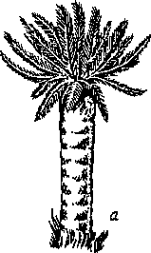
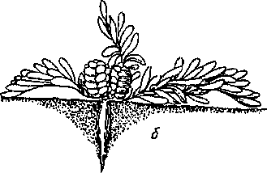

Рис. 138. Саговниковые: а — саговник поникающий; б — замия кремнистая с двумя женскими стробилами
листьев. Этим саговники похожи на пальмы (недаром некоторые из них называют «саговые пальмы»). Новый лист вырастает раз в один-два года. Остатки черешков образуют на стволах шершавый панцирь. Саговники — первая группа высших растений, у которой входе эволюции появился главный корень. Боковые корни ветвятся еще дихотомически. В корневых клубеньках живут азотфиксиру-ющие цианобактерии, на корневых окончаниях формируется микориза. Благодаря симбиозу саговники улучшают свое азотное питание. Спорофиллы собраны в однополые стробилы, часто крупные (до 1м), массой до 40 кг. Оплодотворение происходит с помощью крупных (до 0,3 мм) многожгутиковых сперматозоидов, видимых невооруженным глазом. Семена обычно большие (З...4см), снаружи мясистые, распространяются животными.
Наиболее известен саговник поникающий (Сусаз геуо1и/а), родом из Японии. Неветвящийся колоннообразный ствол высотой 2...3 м увенчан перистыми листьями длиной 0,6.,.2 м. В стебле хорошо развита сердцевина, богатая крахмалом. Микроспорофиллы образуют крупные стробилы на мужских экземплярах. Мегаспорофил-лы рыхло скучены у верхушки. Это желто-бурые крупные перистые листья с двумя-—шестью семязачатками. После опыления и оплодотворения сперматозоидами образуются оранжево-красные крупные семена. Крахмал сердцевины и коры стволов, а также эндосперм семян используют для получения крупы саго. Многие саговники разводят как декоративные.
Класс Беннеттитовые {ВептШорзМа). Объединяет около 1000 ископаемых мезозойских видов. Бениеттиты, сходные по внешнему виду с саговниковыми, имели обоеполые стробилы. Снизу стробил был окружен верхушечными листьями, несколько сходными с околоцветником цветковых растений. Выше по оси располагались перистые микроспорофиллы с многочисленными микроспорангиями, а в центральной конической части — палочковидные мега-
299

спорофиллы с верхушечными семязачатками. Между ними поднимались стерильные спорофиллы, прикрывающие семязачатки. Наличие обоеполого стробила сближает их с покрытосеменными.
Класс Кордаитовые (СогАаНорзШ). Объединяет исключительно ископаемые растения, вымершие в середине мезозоя. В каменноугольном периоде эти высокие (до 30 м) деревья с простыми узкими длинными (до 1 м) листьями образовывали обширные заболоченные леса. Остатки кордаитов сформировали мощные пласты каменного угля. Жесткие листья имели ксероморфную структуру, встречались и небольшие листья в виде хвои. По анатомическому строению стебля они весьма разнообразны — одни сходны с саговниковыми (преобладают кора и сердцевина), другие — с хвойными (имеют хорошо развитую древесину). Стробилы раздельнополые собраны в виде колосков, выходящих из пазух листьев. Кордаиты дали начало гинкговым и хвойным.
Класс Гинкговые (Стк^оорзШ). Известны с нижней перми, расцвет — в середине мезозойской эры, в юре. Тогда они насчитывали около 20 родов и были очень широко представлены во всем Северном полушарии. До настоящего времени сохранился единственный вид — гинкго двухлопастное (Отк^о ЪНоЬа). В диком состоянии после оледенений гинкго сохранилось только в Китае (Сычуань), но широко культивируется как декоративное дерево в парках вне-тропической зоны. Это высокие (до 40 м) деревья со своеобразными, напоминающими раскрытый веер листьями. Листья черешковые с дихотомически ветвящимися жилками, ежегодно опадающие. Гинкго — двудомное растение (рис. 139). На женских деревьях после опыления и оплодотворения многожгутиковыми сперматозоидами образуются семена с сочным и мягким съедобным наружным покровом. Пока они висят на дереве, их нельзя, собственно, считать семенами. Это лишь семязачатки. Пыльца в них попадает весной, а оплодотворение откладывается до поздней осени, когда семязачатки опадут. Зародыш с двумя семядолями, которые при прорастании остаются в земле.
По ряду особенностей генеративной сферы гинкго проявляет определенное родство с саговниками, по строению листового аппарата—с папоротникообразными, по анатомии древесины —с хвойными. По своим анатомо-морфологическим и кариологичес-ким признакам гинкго стоит обособленно среди современных голосеменных.
Наличие у сухопутных деревьев — саговников и гинкго — активно двигающихся в жидкой среде жгутиковых сперматозоидов свидетельствует о глубоком консерватизме полового процесса. У рассматриваемых далее представителей голосеменных растений мужские гаметы утрачивают, наконец, подвижность.
Класс Хвойные (РторзМа). Известны в карбоне, в юре достигли наибольшего разнообразия. В мезозое господствовали в растительном покрове. Физиологическая пластичность представителей ряда ныне живущих родов позволила им распространиться на огромных
300

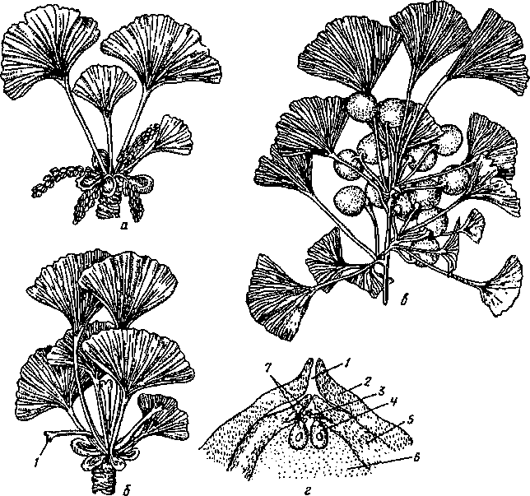
Рис. 139. Гинкго двухлопастное:
о — побег мужского растения с сережковидными шишками; б, в — побег женского растения с
семязачатками и семенами; г —разрез семязачатка; / — микропиле; 2 — интегумент; 3 —
архегоииальная камера; 4— архсгоиий; 5— нуцеллус; б— эндосперм; 7— сперматозоид
территориях. В третичном периоде кайнозоя хвойные леса росли по всей Европе, Азии, Северной Америке, в Южном полушарии, на юге достигали Антарктиды, на севере — Гренландии и Шпицбергена. Ледниковый период резко сократил число видов хвойных и площади, занятые ими. Подавляющее большинство сохранившихся видов и родов имеет ограниченные, часто сильно разорванные ареалы, что свидетельствует о значительном сокращении площадей произрастания и о древности происхождения. Особенно это характерно для таких родов, как араукария, секвойя и др. Но и в настоящее время хвойные являются наиболее многочисленными голосеменными — к ним относится более 600 видов (55 родов, 8 семейств). У нас 8 родов, свыше 50 видов. Хвойные образуют обширные леса в Северном полушарии на огромной территории Евразии
301

и Северной Америки, распространены они и в умеренных областях Южного полушария, на всех континентах, кроме Антарктиды.
Хвойные — почти все деревья, редко кустарники с системой главного корня. Хвойные — одни их самых крупных растений как среди голосеменных, так и в растительном мире. Большинство имеет мощные ветвящиеся стволы и компактные кроны. Нарастание преимущественно моноподиальное. Побеги большей частью двух типов: удлиненные со спиральным листорасположением (аук-сибласты) и укороченные, несущие пучки листьев (брахибласты). У ели, пихты и тиса брахибласты не развиты. У сосны листья только на брахибластах, у лиственницы и кедра — на обоих типах побегов. Листья игловидные — хвоя, реже чешуевидные (туя, кипарис) или эллиптические (подокарп). Хвойные — вечнозеленые растения, хотя некоторые роды (лиственница, псевдолиственница и др.) — листопадные, а у некоторых (болотный кипарис, метасеквойя) опадают даже годичные побеги.
Анатомическое строение стеблей отличается мощно развитой древесиной и менее развитыми корой и сердцевиной. Вторичный прирост стебля обеспечивает камбий. В древесине обычно хорошо выражены годичные кольца, она на 90...95 % состоит из трахеид с окаймленными порами. Трахеиды разной длины, в процессе эволюции они укорачивались; самые длинные (до 3 мм) у араукариевых, самые короткие у кипарисовых. Древесинная паренхима развита плохо. Впервые она сформировалась у юрских хвойных, когда в связи с появлением периодичности климата возникла необходимость накопления запасных веществ для обеспечения весеннего роста. Горизонтальные и вертикальные схизогенные смоляные ходы развиты в коре и у сосновых — во вторичной древесине. Листья хвойных имеют ксероморфное строение, они жесткие, кожистые, многолетние (от 2 до 10... 15 лет). Для хвои характерны одревесневающая эпидерма с погруженными устьицами и складчатый мезофилл.
Корень имеет сложное анатомическое строение, сходное с покрытосеменными. Боковые корни также закладываются в пери-цикле. Корневая система с микоризой, преимущественно бази-дальных шляпочных грибов.
Вегетативное размножение почти не встречается. Семенное размножение было уже описано на примере сосны.
Хвойные насчитывают около 10 семейств (табл. 18). У нас дико произрастают представители трех семейств: Сосновые, Кипарисовые и Тисовые.
Семейство Араукариевые (Агаисапасеае). Древнейшее среди современных хвойных, известно уже с триаса, в мезозое было широко распространено. Включает 40 видов двух родов: араукария (Агаисапо) и а г а т и с (А§а!Шз), образующих леса Южного полушария. Это очень высокие (до 90 м) вечнозеленые деревья с ценной древесиной и съедобными семенами.
Семейство Подокарповые (Росюсаграсеае). Имеет общее с арау-кариевыми происхождение и распространение. Насчитывает 140 видов (6 родов). Основной род — подокарпус {Ройосагрив).
302

Семейство Сосновые (Ртасеае). Насчитывает 250 видов, 10... 11 родов. Это самое важное и большое семейство. К нему относятся основные лесообразующие породы: лиственница, сосна, ель. Свыше 30 % наших лесов составляют лиственничники и почти 20 % — сосняки и ельники.
Лиственница (Ьапх) — род объединяет около 15 видов (на территории бывшего СССР — 7) очень светолюбивых деревьев с ежегодно опадающей хвоей, собранной по 10... 12 хвоинок на бра-хибластах. Корневая система хорошо развита, деревья не страдают от ветровалов, нетребовательны к почвам и теплу. Отличается быстрым ростом и продолжительной (до 500 лет) жизнью. Шишки на концах укороченных побегов созревают и раскрываются в тот же год осенью или в начале следующей весны, но остаются на дереве еще несколько лет. На северо-востоке европейской части России и в Западной Сибири образует светлохвойные леса лиственница сибирская (Ь. ыЫп'са), на огромных площадях Восточной Сибири и на Дальнем Востоке ее сменяет лиственница даурская (/,. с!аипса). Лиственница имеет прочную твердую негниющую древесину, которую используют для подводных сооружений, в кораблестроении, для изготовления паркета и т. д.
Сосна (Ртиз) — род включает около 70 видов. На территории бывшего СССР наиболее широко распространена сосна обыкновенная (Р. зуЫзпчз), образующая обширные светлохвойные леса, особенно в Белоруссии и европейской части России. Это светолюбивое, неприхотливое по отношению к почве дерево, растущее и на песках, и на болотах. Сосна дает ценную древесину, используемую в жилищном строительстве, для производства мебели и др. При подсочке сосны вытекает живица (раствор смолы в эфирных маслах), из которой в результате перегонки получают скипидар и канифоль, используемые в промышленности и в медицине для изготовления камфоры, бальзамов, мазей. Охвоеиные ветки используют для получения витамина С и хвойного экстракта. Сосновые леса очень ценны для человека и тем, что воздух в них чист и целителен, так как хвоя выделяет фитонциды. В Сибири распространена сосна сибирская (Р. ы'Ыпса), которую часто называют кедровой сосной. Это высокое (30...35 м) стройное дерево с очень прочной древесиной. Хвоинки собраны по пять. Семена крупные, съедобные (кедровые орешки), содержат ценное масло.
Ель (Ркеа) — к роду относится около 45 видов, из них у нас встречается десять. Наиболее широко распространена ель обыкновенная (Р. ехсе/за), образующая леса в европейской части страны, и ель сибирская (Р. оЬоуаГа), распространенная в Сибири. Это высокие (до 50 м) деревья с пирамидальной кроной. Продолжительность жизни 25...300 лет. Хвоя ели одиночная, на удлиненных побегах, сохраняется на дереве 7... 12 лет. В отличие от сосны ель теневынослива. Образуемые ею темнохвойиые леса тенистые, мрачные, лишь немногие травы уживаются под их пологом. Шишки поникающие; опыление, оплодотворение и созревание семян происходят в течение одного года. У ели поверхностная корневая система, поэтому
303

о .и.
18. Класс Хвойные — РшорзМа

Семейство (порядок)
Число родов/ видов
Ведущие роды
Распространение
Характеристика

Араукариевые Агаисапасеае (пор. Агаиса-па1ез)
Подокарповые Роаосаграсеае (пор. Роёо-сагракз)
Тиссовые Тахасеае (пор. Таха1ез)
Сосновые Рюасеае (пор. Рта1ез)
2/40 Агаисапа, А@аЙш
6/140 Роёосагриз, Рпу11ос1айиз, Басгуёшт
5/20 Тахиз — тисе
10/20 Ртш — сосна, Рюеа — ель, АЬ^ез — пихга, Ьапх — лист-
Южное Вечнозеленые, очень высокие
полушарие (до 90 м) деревья. Листья чаще большие, широкие, реже линейные, игольчатые. Шишки очень крупные (женские до 35 см, мужские до 25 см). Ценная древесина, съедобные семена. Лесообразующие породы
Южное Вечнозеленые деревья и кустар-полушарие ники (1 — паразит); листья от широколанцетных до игловидных; типичной шишки нет. Ценная поделочная древесина. Важный компонент лесов
Северное Вечнозеленые двудомные де-полушарие ревья и кустарники. Листья
ланцетные или линейные, типичной шишки нет. Семена окружены мясистым бокальча-тым присемянником. Древесина очень твердая, «красное дерево»
Северное Вечнозеленые, редко листопад-
полушарие ные деревья (высотой до
(1 вид в 50...60 м), иногда кустарники.
Южном) Листья игловидные. Женские
Древн аса, че мощна (до 3.. ными отсутс мы; п альны
Обще риевы
Древн с триа
Ископ юры

венница, Сеохиз -— кедр
шишки деревянистые. Древесина широко используется. Основные лесообразуюшие породы тайги

19/130 Сиргеззиз— Оба полу
кипарис, шария, уме-
Дигирегаз — ренные,
можжевельник, субтропи-
ТЬща ■— туя ческие и
тропичес
кие районы
Таксодиевые Тахос&сеае (пор. Сиргез-закз)
Кипарисовые Сиргеззасеае (пор. Сиргез-закз)
9/15
Тахоёшщ
8ецгю]'а,
8 едшуайепёгоп,
Ме{а5еяда]"а,
Сгурйтепа
Северное полушарие (1 род в Южном)
Вечнозеленые, обычно высокие деревья (до 120 м). Листья игловидные и чешуевидные. Женские шишки небольшие, семязачатки со многими архегони-ями. Ценная древесина. Декоративны
Вечнозеленые кустарники или невысокие деревья. Листья игловидные или чешуевидные. Женские шишки деревянистые (у кипариса с раздвигающимися чешуями) или сочные. Семязачатки со многими архегони-ями
Иск с тр ты. ных
Иск
верх
талл

ы о ел

она более требовательна к почвенным условиям, чем сосна, и легко подвергается ветровалу.
Пихта (АЫез) — род насчитывает около 40 видов, из них у нас произрастает восемь-девять. Одна из основных пород темнохвой-ной тайги. Сходна с елью по расположению хвои, отличается прямостоячими, распадающимися при созревании семян шишками. Пихта теневынослива, холодостойка, требовательна к увлажнению. Не переносит задымления и загрязнения воздуха. Живет до 200, некоторые до 500...700 лет.
Кедр (СеЖж) — представлен четырьмя видами, имеющими очень ограниченные ареалы: атласский (С. аМапИса) в Северной Африке; ливанский (С. НЪапи) в горах Турции, Ливана, Сирии; гималайский (С. йеойага) в Западных Гималаях и короткохвойный (С. ЪгеуфНа) на о-ве Кипр. Высокие (25...50 м) вечнозеленые деревья. Крона пирамидальная, у старых деревьев—зонтиковидная. Хвоинки в пучках по 30...40. Шишки созревают и рассыпаются на второй-третий год. У кедра очень ценная древесина. Первые три вида кедра культивируются как декоративные в Крыму, на Кавказе и в Средней Азии.
К семейству Сосновые относятся также роды Рзеи^оГзи^а, Т$и§а, Рзеис/о/апх, Висатрортш, КеГе/еепа.
Семейство Таксодиевые (ТахоШасеае). В настоящее время включает девять родов (многие из них монотипны, т. е. с одним видом) и всего 15 видов. Ископаемые остатки известны начиная с триаса. До ледникового периода были широко распространены по всему Северному полушарию (до Гренландии и о-ва Шпицберген). Распространены на востоке Азии и в Северной Америке. Ареалы многих родов приурочены к субтропикам по тихоокеанским побережьям Азии и Северной Америки (разорванные ареалы). Распространение близкородственных видов, а тем более одного вида на противоположных берегах океана свидетельствует об их древности. Эти роды сформировались в геологические эпохи, когда Евразия и Северная Америка являлись единой сушей. Все роды таксодиевых — реликты. Таксодиевые часто называют семейством живых ископаемых.
Обычно крупные высокие деревья бывают с побегами двух родов: удлиненными и укороченными, опадающими ежегодно или периодически. Листья игловидные или чешуевидные на обоих типах побегов. Древесинная паренхима хорошо развита, смоляных ходов в древесине нет. Их ценная, прочная и негниющая древесина широко используется. Многие виды декоративны.
Мужские шишки одиночные или собраны в головки. На нижней стороне микроспорофиллов 2...9 микроспорангиев. Пыльца без проталлиальных клеток. Женские шишки небольшие, архегониев в семязачатке много (до 60 у секвойи).
Таксодиум, или болотный кипарис (ТахосНит),— род включает три вида, встречающихся на юге и юго-востоке США и в Мексике. Наиболее распространен болотный кипарис обыкновенный (Т. аЧзИспит), растет по болотистым побережьям рек и мо-
306

рей. Крупные деревья образуют многочисленные надземные пнев-матофоры (дыхательные корни), растущие вверх и поднимающиеся над поверхностью заболоченной почвы. Боковые побеги опадающие.
Секвойя вечнозеленая {8ецио]а зетретгет) — единственный вид рода. Огромные (высота 110... 112 м, диаметр до 8,5 м) вечнозеленые деревья с линейно-ланцетными листьями живут более 3000 лет. Секвойя растет в лесах на западе США (Калифорния, Южный Орегон). Способна образовывать порослевые леса. Черенки секвойи укореняются. Дает ценную мелкослойную древесину. Культивируется в Закавказье и Крыму.
С е к в о й я д е н д р о н гигантский, мамонтово дерево, веллингтония (8ецио]айепйгоп з'щаМешп), — единственный вид рода, встречается в заповедных лесах Калифорнии на высоте 1,5...2 тыс. м над уровнем моря. Стволы высотой до 100 м, диаметром до 10 м, живет до 2,5...4 тыс. лет. Листья узкие, чешуевидные. Культивируется на Кавказе и в Средней Азии.
Метасеквойя (Ме!азедио/а §!урГозГгоЬоШез) — известна из третичных отложений Японии, считалась вымершей, но в 1944 г. была найдена китайскими ботаниками в лесах Сычуаня. Отличается от двух вышеописанных родов меньшими размерами и опадающими зимой укороченными побегами. У нас разводится на юге.
Семейство Кипарисовые (Сиргеззасеае). Объединяет 130 видов (19 родов) вечнозеленых кустарников или небольших деревьев, растущих в умеренных, субтропических и тропических поясах обоих полушарий, где они встречаются на равнинах и в горах, в лесах или образуют чистые заросли. Листья игловидные или чешуевидные. Мужской гаметофит весьма редуцирован: проталлиальных клеток нет. В семязачатке много (до 200) архегониев. По строению женских шишек выделяют три подсемейства: собственно кипарисовые, можжевеловые и туевые.
Кипарис (Сиргезвт) включает до 15 видов деревьев с развесистой или пирамидальной кроной. Листья чешуевидные, с эфирными желёзками. Женские шишки с мутовчатыми пятиугольными щитковидными деревенеющими чешуями, расходящимися при созревании многочисленных семян. Наиболее распространен кипарис вечнозеленый (С. зетретгет) с пирамидальной кроной и прижатыми к стволу ветками. Достигает 30 м высоты. Живет до 2000 лет. Широко культивируется в Крыму и на Кавказе. Ценная красно-бурая ароматическая древесина идет на поделки.
Можжевельник {Хитрегш) включает около 60 видов (на территории бывшего СССР около 30) невысоких (до 10... 12, реже до 30 м) деревьев, кустарников или стлаников. Листья игловидные или чешуевидные. Растения обычно двудомные. После оплодотворения чешуи женских шишек срастаются, становятся сочными и образуют мясистую шишкоягоду. В зависимости от вида в шишке 1... 12 семян, созревающих на второй год. Растут медленно, живут до 500... 1000 лет. Очень светолюбивы, дыма и копоти не переносят.
307

Наиболее распространен евроазиатский можжевельник обыкновенный (/. соттитз) — кустарник или деревце (высотой 1...5 м) с игловидными листьями. Он обычен в подлеске сосновых и еловых лесов. По склонам гор от Южной Европы до Центральной Азии растет можжевельник казацкий (У. заЫпа) — арча, как его называют в Средней Азии, — стелющийся кустарник с чешуевидными листьями. Сладковато-пряные, ароматные шишкоягоды можжевельни-ков используют в пищевой и парфюмерной промышленности.
Туя {ТНща) — деревья или кустарники с чешуевидными листьями, прижатыми к ветвям. Известно пять видов, из них лишь био-та, или туя восточная (Тл. опеМаНз), дико растет в Средней Азии в качестве декоративного кустарника. В культуре два североамериканских вида: туя западная (П. оссШеп(аШ) и гигантская (ТИ. рИсаГа), высота которой может достигать на родине 75 м. Шишки созревают в первый год, чешуи расходятся, и семена с двумя крыльями освобождаются.
Класс Гнетовые {СпеЮрзШа). Включает три очень изолированных друг от друга порядка, содержащих по одному семейству с одним родом в каждом, от которых они и получили названия: Гнетовые (СпеГакз), Эфедровые (Еркес1га!ез), Вельвичиевые (\УеЫТз-сЫа\ез).
Гнетовые, их еще называют оболочкосеменными, занимают обособленное положение среди других голосеменных растений. Первые ископаемые остатки гнетовых (пыльца эфедры) найдены лишь в третичных отложениях кайнозоя. Это двудомные кустарники и лианы с супротивными листьями разной величины. Семязачатки с длинными микропилярными трубками, образованными вытянутым интегументом. От остальных голосеменных их отличает: наличие сосудов во вторичной ксилеме, дихазиальное ветвление собраний стробилов и похожий на околоцветник покров вокруг микро- и мегаспорофиллов. Эти признаки, а также отсутствие ар-хегониев у гнетума и вельвичии, слияние в процессе оплодотворения второго спермия с ядром брюшной канальцевой клетки (прообраз двойного оплодотворения) сближают их с покрытосеменными растениями.
А. Л.Тахтаджян считает гнетовых сильно редуцированными и специализированными отпрысками беннеттитов. Существует также мнение, что все три порядка представляют независимые ветви эволюции. С В. Мейен предлагает класс реформировать, отнеся эфед-ровых к гинкговым, а гнетовых и вельвичиевых — к саговникам.
Порядок Гнетовые (СпеГа1ез). Единственный род гнетум (ОпеГит) насчитывает около 30 видов, обитающих во влажных тропических лесах. Большей частью это деревянистые лианы, редко кустарники или небольшие деревья. Листья широкие, кожистые с сетчатым жилкованием, напоминающие листья покрытосеменных. Гнетум гнемон (С. $петоп) из Юго-Восточной Азии дает съедобные семена, используемые местным населением в пищу, также как молодые листья и стробилы.
308

Порядок Эфедровые {Еркеёгакз). Единственный род эфедра (ЕрИедга) объединяет 40 видов сильноветвистых вечнозеленых безлистных кустарников и кустарничков, напоминающих хвощи. Стебли членистые с бурыми супротивными или мутовчатыми листьями в виде зубчатых влагалищ. Эфедра — обитатель засушливых и пустынных областей Евразии и Америки. Растения обычно двудомные. Микростробилы в округлых колосках. На короткой оси две—восемь пар супротивных кроющих чешуевидных листьев. Нижние несколько пар стерильны, в пазухах остальных расположены микроспорофиллы с одним—восемью микроспорангиями каждый. Женские стробилы содержат несколько пар супротивных чешуек и один верхушечный семязачаток с длинной микропилярной трубкой. Семязачаток окружен особым толстым и мясистым мешкообразным покровом. Женский гаметофит — эндосперм и архего-нии с развитыми шейками (из 32 клеток и более). Оплодотворяется лишь одна яйцеклетка. Сформированное семя одето ярко-оранжевым мясистым покровом из разросшихся покровов семязачатка и чешуи. Это привлекает животных, поедающих и распространяющих семена. В нашей флоре десять видов эфедры.
Эфедра хвощевая (Е. еци'жИпа) и эфедра двухколосковая (Е. йЫасМа) служат сырьем для получения алкалоида эфедрина, применяемого в медицине.
Рис. 140. Вельвичия удивительная: / — зона вставочного роста листа; 2— ветви со стробилами
Порядок Вельвичиевые (Ц^еЫШсЫакз). Единственный род и вид — вельвичия удивительная (\УеШ1зсМа птаЬШз) (рис. 140). Растет в каменистых пустынях Юго-Западной Африки, в основном в пустыне Намиб. Это действительно удивительное растение. «Не дерево, не куст, не трава, а нечто своеобразное!» (Б. М. Козо-Полян-ский). Дерево-карлик с низким и толстым (диаметр до 1,2 м), напо-
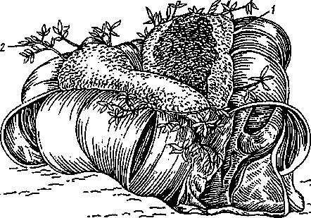
309

минающим обрубок или пень стволом, почти полностью скрытым в почве. Над землей выступает не более чем на 0,5 м массивный вогнутый диск, от которого отходят ветви со стробилами, образуемыми меристемой по краю диска, и два листа. Супротивные кожистые ремневидные листья (длина 2...3 м, иногда до 8 м, ширина до 1,8 м) у взрослых растений разрываются на ленты, живут в течение всей жизни растения, которая длится несколько столетий, а у некоторых экземпляров 2000 лет и более. Листья непрерывно нарастают основанием и постепенно разрываются на концах. Семена могут находиться в покое много лет.
Вельвичия — ярко выраженный ксерофит. Влага поглощается через многочисленные устьица на обеих сторонах листа (22 200 устьиц на 1 см²), которые открываются во время тумана, а при его рассеивании закрываются. Редкое реликтовое растение, которое нуждается в охране.
ОТДЕЛ ПОКРЫТОСЕМЕННЫЕ — АЫСЮЗРЕИМАЕ, ИЛИ МАГНОЛИЕВЫЕ — МАСЫОИОРНУТА
Общая характеристика. Покрытосеменные, или Магнолиевые, или Цветковые, — самый крупный отдел растений. Он насчитывает более 500 семейств, примерно 13 тыс. родов и не менее 250 тыс. видов, превосходя по численности все остальные группы высших растений, вместе взятые.
Покрытосеменные господствуют на большей части суши и играют решающую роль в формировании растительного покрова. Они обладают поразительной пластичностью, поэтому существуют в различных экологических условиях, произрастая во всех климатических зонах. Огромные потенциальные возможности покрытосеменных связаны с прогрессивными изменениями их структуры. Важнейшее изменение — появление цветка, который выполняет функции бесполого и полового размножения. Существенная часть цветка — пестик, образованный в результате срастания краев одного или нескольких плодолистиков (мегаспорофиллов). В нижней части пестика образуется замкнутое полое вместилище — завязь, в которой находятся надежно защищенные семязачатки, в верхней сформировалось рыльце, способствующее улавливанию и удержанию пыльцы, а также стимулирующее ее прорастание. Пестик по форме напоминает сосуд, с чем связано название «Ащюзрегтае» (греч. ангилос — сосуд, сперма — семя). После оплодотворения завязь превращается в плод, внутри которого находятся семена, развившиеся из семязачатков; отсюда и название «покрытосеменные» в отличие от голосеменных, у которых семена лежат на мегаспорофиллах открыто — голо. Прочие группы растений не имеют органа, гомологичного плоду, защищающего семена и способствующего их распространению. Кроме того, для покрытосеменных характерны максимально редуцированные мужской (пылинка) и женский (зародышевый мешок) гаметофиты. Необычайно и само оплодотворение у покрытосеменных, получившее на-
310

звание двойного оплодотворения. Биологический смысл этого процесса заключается в том, что только одновременно с зародышем (а не раньше, как у голосеменных) очень быстро формируется триплоидный (а не гаплоидный) эндосперм.
Перестройка коснулась и вегетативных органов. Важнейшие преобразования произошли в проводящей системе. Основными проводящими элементами ксилемы вместо трахеид становятся сосуды, что значительно ускоряет движение восходящего тока. Во флоэме вместо ситовидных клеток возникают ситовидные трубки с клетками-спутницами, регулирующими их функции. При развитии побеговой системы у покрытосеменных стало преобладать симподиальное нарастание. Изменения произошли и в жилковании листьев и т. д. Таким образом, покрытосеменные получили дополнительные возможности в конкурентной борьбе и в итоге стали, по словам известного отечественного ботаника М.Г.Голеикина, «победителями в борьбе за существование».
Происхождение покрытосеменных. Проблема происхождения покрытосеменных, которую Ч.Дарвин назвал «жгучей тайной», остается полностью не разрешенной. Ископаемые остатки древнейших покрытосеменных датированы серединой мела (120 млн лет тому назад). Полагают, что первые цветковые растения появились в раннемеловую эпоху (135 млн лет тому назад). В середине мелового периода по космогоническим причинам на Земле произошло резкое изменение освещения и влажности воздуха. Густые облака, ранее постоянно окутывавшие Землю, рассеялись и дали доступ к поверхности планеты ярким солнечным лучам, в связи с чем резко снизилась влажность воздуха. Большинство влаголюбивых архего-ниальиых растений, не сумевших приспособиться к яркому освещению и сухому воздуху, вымерло или резко сократило свою численность. У чрезвычайно пластичных покрытосеменных, распространенных до того времени ограниченно, выработались приспособления к новым внешним условиям. Покрытосеменные быстро распространились по всей Земле и вытеснили ранее господствовавшие высшие группы архегониальных растений. К концу мелового периода покрытосеменные завоевали сушу. Господство их продолжается до настоящего времени.
По вопросу о месте первоначального возникновения покрытосеменных высказываются разные предположения. Большинство ботаников в настоящее время считают, что покрытосеменные— группа монофилетическая, т. е. возникшая от одного предка. В качестве предполагаемого предка называют вымершие семенные папоротники.
Теории происхождения цветка. Древнейшие ископаемые цветки достоверно известны начиная с середины мелового периода. Относительно происхождения обоеполого цветка существуют различные гипотезы. Наиболее распространена и хорошо обоснована стробилярная (греч. стробилюс — шишка хвойного), или эвантовая (греч. эвантиум — настоящий цветок), гипотеза, разработанная
311

Арбером и Паркиным в начале XX в. Согласно этой гипотезе цветок — это метаморфизированный укороченный спороносный побег, первоначально напоминавший обоеполую шишку вымерших голосеменных. Мегаспорофиллы в процессе метаморфоза превратились в плодолистики, а микроспорофиллы — в тычинки. Эти видоизменения многие исследователи связывают с приспособлением покрытосеменных к насекомоопылению (энтомофилии). Примитивные цветки имели значительные размеры и удлиненное цветоложе, на котором располагались многочисленные микро- и мегаспорофиллы, прикрытые бесплодными листьями, составляющими первичный околоцветник. Микроспорофиллы позднее дали начало тычинкам, а мегаспорофиллы — пестикам. Такие цветки приобрели строение, сходное с тем, которое наблюдается у ныне живущих магнолиевых, лютиковых, кувшинковых. Согласно этой гипотезе перечисленные семейства обычно располагаются в основании системы покрытосеменных как наиболее древние и архаичные.
Другая точка зрения, также разработанная в начале XX в. Веттш-тейном и Энглером, получила название псевдантовой (греч. псев-дантиум — ложный цветок) гипотезы происхождения цветка. Согласно этой гипотезе цветок представляет собой видоизмененное соцветие, состоящее из мелких разнополых цветков, возникших из однополых шишек гнетовых и претерпевших в процессе ряд преобразований: редукцию, сближение и срастание. На основе этой гипотезы наиболее архаичными следует считать семейства с раздельнополыми невзрачными цветками (ивовые, казуариновые и т. п.).
Обе эти гипотезы являются фолиарными (лат. фолиум —-лист), так как исходят из представлений, что цветки образовались из лис-тостебельных побегов. Фолиарным гипотезам противопоставляются различные теломные (греч. телома — конечные побеги) гипотезы (например, теория гонофилла Р.Мелвилла). Согласно этим гипотезам все части цветка могут быть выведены из теломов, т. е. цилиндрических структур, свойственных проптеридофитам, или ри-ниофитам.
Контрольные вопросы. Грибы и лишайники: 1. Какие особенности биологии, морфологии и цитологии позволяют выделить грибы в особое царство? 2. Каковы особенности строения грибов, связанные с их гетеротрофностью? Каковы биологические отличия сапротрофных и паразитных (облигатных и факультативных) грибов? 3. Какие способы вегетативного, бесполого и полового размножения грибов известны? 4. В чем отличия низших грибов от высших? С какой особенностью полового процесса высших грибов связано образование дикарионного мицелия? 5. Какова роль грибов в природе и жизни человека? Какие грибы поражают культурные растения? Какие грибы имеют хозяйственное значение? 6. Какую роль играют грибы, водоросли и цианобактерии в теле лишайника? 7. Какова роль лишайников в природе? Высшие споровые растения: I. Каковы отличия высших растений от низших? 2. В чем отличие моховидных от всех других высших растений? 3. Какие особенности строения и физиологии ограничивают рост мхов до 15 см? 4. Какие особенности строения сфагновых мхов обусловили их роль в заболачивании территории? 5. Каковы общие черты чередования поколений у плаунов, хвощей, папоротников? 6. В чем эволюционное значение разноспоровости? 7. В какой момент жизненного цикла высшего спорового растения осуществляется мейотическое деление? 8. Что представляют со-
312

бой гамстофиты плаунов, хвощей, папоротников и какой хромосомный набор для них характерен? Водоросли:\. Какие растения называются водорослями? 2. Каково строение водорослей? Каково строение одноклеточных, колониальных, многоклеточных и неклеточных водорослей? 3. Какие пигменты встречаются в хроматофорах водорослей разных отделов? 4. Как размножаются водоросли? 5. Какие типы полового размножения и чередования поколений встречаются у водорослей? б. Какие особенности строения характерны для планктонных водорослей? 7. Какую роль играют водоросли в природе и хозяйстве человека? Голосеменные: 1. Каково значение возникновения семени в процессе эволюции растений? 2. Как размножаются голосеменные растения? 3. Какие процессы происходят в мужской и женской шишке сосны? 4. Какие из структур семени голосеменных имеют гаплоидный и какие диплоидный набор хромосом? 5. У каких голосеменных оплодотворение осуществляется сперматозоидами и у каких спермиями? б. Какие особенности характеризуют классы саговниковых и хвойных? 7. Какие признаки могут служить показателями более высокой организации отдельных таксонов голосеменных? 8. Какую роль играют голосеменные в современном растительном покрове Земли?
Глава 10 ЦВЕТОК И СОЦВЕТИЕ
§ 1. МОРФОЛОГИЯ ЦВЕТКА
Цветок — это сложный репродуктивный орган покрытосеменных (цветковых) растений. Большинство ботаников рассматривают цветок как видоизмененный, укороченный, ограниченный вроете, неразветвленный спороносный побег, предназначенный для образования спор и гамет и полового процесса, завершающегося образованием семян и плода. Исключительная роль цветка как особой морфологической структуры связана с тем, что в нем полностью совмещены все процессы бесполого и полового размножения (рис. 141).
Цветок имеет ось, или цветоложе, несущее листочки околоцветника, тычинки и пестик или пестики. Последние состоят из одного или нескольких плодолистиков. Главные части пестика—замкнутая завязь с семязачатками внутри и воспринимающее пыльцу рыльце. Принципиальное отличие цветка от шишки голосеменных состоит в том, что семязачатки находятся внутри завязи и пыльца попадает при опылении на рыльце, а не непосредственно на семязачаток.
Цветок бывает верхушечным или выходит на пазухи кроющего видоизмененного или невидоизмененного листа (прицветника). Участок побега между прицветником и цветком называется цветоножкой. Если она не выражена, цветок сидячий (подорожник, вербена, клевер). На цветоножке располагаются также два (у двудольных) и один (у однодольных) маленьких предлиста — прицветнич-ка. Часто они отсутствуют.
Части цветка делят на фертильные, или репродуктивные (тычинки, пестик или пестики), и стерильные (чашечка, венчик, околоцветник). Репродуктивные части цветка имеют свои прообразы в спорофиллах, предшествующих покрытосеменным отделам растений. Стерильные части в виде чашечки и венчика, объединившие
313

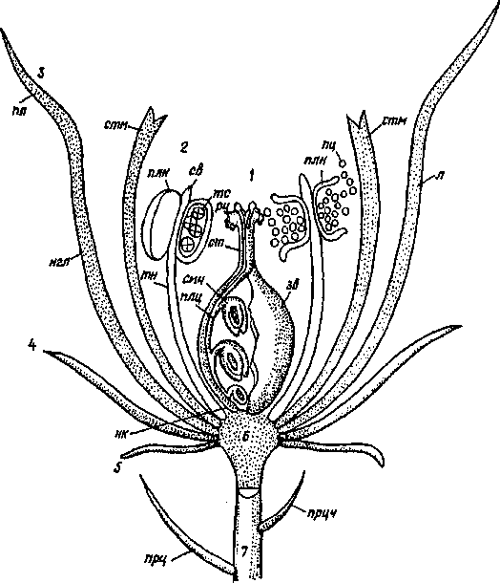
Рис. 141. Обобщенная схема строения цветка:
/ — пестик (зв — завязь, ст — столбик, рц — рыльце, плц — плацента, смч — семязачаток); 2 — тычинка (тн — тычиночная нить, се —связник, /ш/— пыльник, пц — пыльца, тс — тетрады микроспор, нк — нектарник, стм — стаминодий); 3— венчик (л —лепесток, /ы — пластинка лепестка, нгл — ноготок лепестка); 4— чашечка; 5— подчашие; 6— цветоложе; 7 —цветоножка (прц— прицветник, прцч— прицветничек)
функции защиты репродуктивных частей, привлечения насекомых и резирвирования пластических веществ, возникли впервые у покрытосеменных. Главные части цветка — репродуктивные, стерильные — могут быть в той или иной степени, а иногда и полностью редуцированы.
Цветок, содержащий тычинки и пестики, называют обоеполым. Большинству (свыше 70 %) покрытосеменных свойственны обоеполые цветки. У немногих покрытосеменных цветки однополые, содержащие или только тычинки, или только пестик (пестики).
Растения с однополыми цветками, находящимися на одном и том же экземпляре, называют однодомными (кукуруза, дуб, бук,
314

ольха, орешник-лещина, многие осоки, огурец, тыква, дыня, арбуз). Однодомных растений 5...8 %. Растения, обладающие тычиночными и пестичными цветками на разных экземплярах, называют двудомными (конопля, тополь, ива, осина, крапива двудомная, щавель съедобный). Двудомных растений около 3...4 %. У некоторых растений наряду с обоеполыми цветками бывают и однополые. Такие растения называют многодомными (гречиха, ясень, клен). Многодомных растений 10...20 %. Наконец, редко возникают стерильные цветки, назначение которых —привлечение насекомых. Как правило, такие цветки располагаются по периферии соцветий, в центре которых помещаются обоеполые цветки (подсолнечник, калина).
Цветоложе — укороченная стеблевая часть цветка —может иметь различную форму: плоское цветоложе (пион), выпуклое полушаровидное (лютик, ветреница), удлиненное коническое (магнолия, горицвет, малина, земляника, гравилат) и вогнутое (кали-кант западный). У некоторых цветков в результате срастания цветоложа и нижних частей покрова и тычинок (цветочной трубки) образуется особая структура, называемая гипантием. Форма гипантия бывает различной: блюдцевидная (смородина альпийская), шаровидная (роза морщинистая), кувшинчатая (роза коричная), бокаловидная (мушмула японская, таволга дубровколистная), воронко-видная (вишня мелкоплодная). Гипантий характерен для представителей семейства Розовые.
У большинства растений части цветка образуют хорошо заметные круги (циклы). Наиболее распространены пяти- и четырехкру-говые, т.е. пентациклические и тетрациклические цветки. В первых имеются два круга околоцветника, два круга тычинок и один круг плодолистиков (лилейные, амариллисовые, гвоздичные, гераниевые). Во вторых не развивается чаще всего второй круг тычинок (ирисовые, орхидные, бурачниковые, пасленовые, норичниковые, яснотковые). Число частей цветка в каждом круге может быть различным. В зависимости от этого цветки бывают: пятичленные (пятимерные) — у большинства двудольных, реже двух- или четырехчленные (маковые, капустные), трехчленные (трехмерные) — у большинства однодольных. Иногда число кругов и членов в них увеличивается (у садовых форм). У большинства покрытосеменных все части цветка расположены на цветоложе в виде концентрических кругов (цветок круговой, циклический). В других случаях (магнолия, купальница, ветреница) они расположены по спирали с очень тесно сдвинутыми ее оборотами (цветок спиральный, ациклический). Иногда одни части цветка расположены в кругах, другие — по спирали (цветок полукруговой, гемициклический). В последних околоцветник имеет циклическое, а тычинки и пестики — спиральное расположение (лютик) или чашечка — спиральное, а остальные части цветка — циклическое (шиповник).
Одна из характерных черт строения цветка — его симметрия. Если цветок может быть разделен вертикальной плоскостью, про-
315

ходящей через ось, на две равные половинки не менее чем в других направлениях, его называют правильным или актиноморфным (капустные, гвоздичные, первоцветные). Цветок, через который можно провести лишь одну плоскость симметрии, — неправильный, или зигоморфный (бобовые, яснотковые). Если через цветок нельзя провести ни одной плоскости симметрии, его называют несимметричным или асимметричным (валериана лекарственная, канновые).
§ 2. ОКОЛОЦВЕТНИК
Околоцветник, стерильная часть цветка, является его покровом, защищающим более нежные тычинки и пестики. Он бывает двойной и простой.
Двойной околоцветник. Дифференцирован на чашечку и венчик обычно разных размеров и окраски.
Чашечка, состоящая из совокупности чашелистиков, образует наружный круг околоцветника. Чашелистики возникли в процессе эволюции из верховых листьев. Очень нагляден, например, такой переход у цветка пиона. Чашелистики имеют обычно небольшие размеры и зеленую окраску. Они сходны с вегетативными листьями, но строение их проще. Состоят из основной паренхимы, часто называемой мезофиллом, которую пронизывают проводящие пучки, покровная ткань — эпидерма. В паренхиме в сочетании с проводящими элементами могут встречаться млечники.
Мезофилл чашелистиков состоит из более или менее изодиамет-рических клеток, образующих рыхлую ткань. Для эпидермы чашелистиков характерны развитие устьиц, трихом и отложение в стенке клеток кутана. Они могут быть совершенно свободными (не-сросшимися) у свободнолистной (раздельнолистной) чашечки (капуста, лютик) и сросшимися между собой на большем или меньшем их протяжении у сростнолистной чашечки (табак, колокольчик, горох). В сростнолистной чашечке выделяют трубку чашечки и зубцы, или лопасти, и доли в зависимости от степени срастания чашелистиков, число которых соответствует числу чашелистиков. По форме трубки различают трубчатую (каланхоэ трубкоцветное), колокольчатую (колокольчик), воронковидную (рафиолепис зонтичный) чашечку.
Чашечка называется двугубой, если она расчленена на две неразные части, каждая из которых именуется губой (бобовник, шлемник). Иногда чашечка имеет два круга чашелистиков (мальва, малина, земляника). В этом случае наружный круг называется под-чашием. Например, у хлопчатника подчашие трехлистное, а чашечка пятилистная.
Главная функция чашечки — защита внутренних частей цветка до раскрывания бутона. Как правило, она сохраняется и во время цветения, но иногда опадает при распускании цветка (маковые). У многих она остается при плодах и после цветения. Например, у яс-нотковых служит вместилищем для дробного плода, у астровых она превращена в хохолок (паппус), способствующий переносу плодов
316

ветром. У череды на чашечке имеются зазубренные щетинки, с помощью которых плоды цепляются за шерсть животных. Иногда чашечка ярко окрашена и выполняет роль венчика, который в этом случае нередко редуцирован до нектарников (живокость, аконит, морозник). В некоторых случаях чашечка слабо развита (сельдерейные, валериановые).
Венчик, состоящий из совокупности лепестков, образует внутренний круг двойного околоцветника. В процессе эволюции лепестки произошли из стерилизовавшихся, т. е. потерявших пыльники, тычинок. Примером, иллюстрирующим превращение тычинок в лепестки, может служить цветок кувшинки белой, или водяной лилии (рис. 142). У нее чашечка состоит из четырех чашелистиков, а венчик — из большого числа лепестков, которые по направлению к центру становятся более узкими и уменьшаются в размерах. Самые внутренние лепестки представляют собой переходные формы к тычинкам. Далее следует большое число тычинок, у которых по направлению к центру цветка тычиночные нити и связник становятся все более узкими. Таким образом, между самыми наружными из лепестков и самыми внутренними тычинками существуют все переходные формы.
Венчик — самая заметная часть цветка, отличается от чашечки более крупными размерами, разнообразием окраски и формы. Обычно именно венчик создает облик цветка.
Рис. 142. Переход оттычинок клепесткам в цветке кувшинки белой
Толщина мезофилла лепестков, за исключением цветков с мясистыми лепестками, незначительна. Это плотная или рыхлая па-ренхимная ткань, часто с крахмалом в молодых лепестках. У лепестков могут развиваться различные трихомы, придающие их поверхности бархатистость, — простые и железистые волоски, сосочки, бородавочки, чешуйки и др. Развиваются также и устьица, но иног-
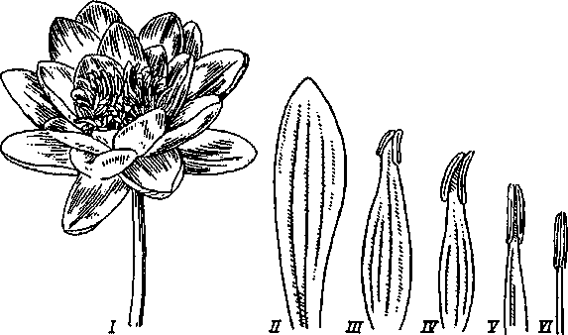
317

да они полностью не дифференцируются. Кутикула, покрывающая клетки эпидермы лепестков, откладывается, образуя своеобразный рисунок.
Окраску лепестков венчика определяют различные пигменты: антоциан (розовая, красная, синяя, фиолетовая), каротиноиды (желтая, оранжевая, красная), антохлор (лимонно-желтая), анто-феин (коричневая). Белая окраска связана с отсутствием каких-либо пигментов и отражением световых лучей. Черного пигмента тоже не бывает, а очень темная окраска цветков представляет собой очень сгущенные темно-фиолетовые и темно-красные тона.
Аромат цветков создают летучие вещества, главным образом эфирные масла, которые образуются в клетках эпидермы лепестков и листков околоцветника, а у некоторых растений — в осмофорах (особых различной формы желёзках, имеющих секреторную ткань). Выделяющиеся эфирные масла обычно сразу испаряются. Роль венчика заключается в привлечении насекомых-опылителей. Кроме того, венчик, отражая часть спектра солнечных лучей, днем предохраняет тычинки и пестики от перегрева, а закрываясь на ночь, создает камеру, препятствующую их охлаждению или повреждению холодной росой.
Венчик может быть раздельнолепестным (лютик, земляника, сурепка) и сростно- или спайнолепестным (картофель, шалфей) (рис. 143). Раздельнолепестный венчик состоит из свободных, не-
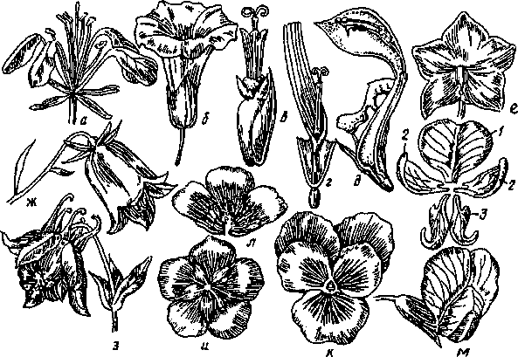
Рис. 143. Венчик:
а — раздельнолепестный; б...ж — спайнолепестный (б — вороиковидиый, в —трубчатый, г —
язычковый, д — двугубый, е — колесовидный, ж — колокольчатый); з — венчик со шпорцами;
и, л — правильный пятилепестный; к — неправильный пятилепестный; м — мотыльковый
(отдельные части мотылькового венчика: / — парус; 2— весла; 3 — лодочка)
318

Рис. 144. Лепестки:
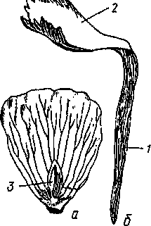
а — сидячий (лютик едкий — Яапипси1ш асп$); б —
ноготковый (гвоздика — В'шмНих$р.)\ 1 — ноготок; 2— отгиб;
3 — чешуйка, покрывающая нектариую ямку
сросшихся лепестков. Пластинка лепестка чаще не дифференцирована (лютик). У представителей более развитых семейств раздельнолепестных (капустные, гвоздичные) лепесток дифференцирован на узкую нижнюю часть — ноготок и расширенную верхнюю — пластинку (отгиб), расположенные под прямым углом друг к другу (рис. 144). В сростнолепестных венчиках различают нижнюю часть — трубку и верхнюю, перпендикулярно расположенную к трубке часть —отгиб. Последний обычно дифференцирован на сросшуюся часть и зубцы, или лопасти. Иногда отгиб не выражен и венчик состоит из трубки и зубцов (колокольчик). Место перехода трубки в отгиб называется зевом. В зеве часто возникают разного рода выросты в виде чешуек, зубчиков, валиков и т. д. (бурачниковые, горечавковые). Их назначение — помешать проникновению воды и нежелательных насекомых в основание трубки. У нарциссов выросты простого венчиковидного околоцветника очень крупные, яркоокра-шенные и образуют так называемый привенчик, или коронку, которая усиливает привлекательность цветка для опылителей. Длина трубки венчика различна и отражает особенности механизма опыления. Так, у тропических видов дурманов она достигает 20...25 см, что связано с приспособлением к опылению длиннохоботковыми бабочками.
Лепестки венчика либо более или менее одинаковы (лютик, малина, яблоня), либо различаются по величине и форме (бобовые, фиалковые). Во многих семействах возникают зигоморфные двугубые спайнолепестные венчики (норичниковые, яснотковые). Такой венчик имеет трубку и две губы: верхнюю и нижнюю. Сюда же следует отнести образование, связанное со специализированным опылением, полых выростов у лепестков — так называемых шпор-цев (живокость, аконит, льнянка, львиный зев). В полости шпорца накапливается нектар, который выделяется стенкой самого шпорца или специальными нектарниками.
Простой околоцветник. Не дифференцирован на чашечку и венчик, состоит из совокупности однородных листков околоцветника. Если простой околоцветник состоит из зеленых листков, то он называется чашечковидным (крапива, конопля); если из иначе окрашенных — венчиковидным (гречиха, лук, тюльпан).
В морфологическом отношении к нему применимо все, что говорилось о чашечке и венчике. Он бывает весьма разнообразен по форме, размерам: раздельиолистным (тюльпан, луки, ветреница,

319

ожика) и сростнолистным (ландыш, купена, гиацинт, свекла), обычно опадающим после цветения или остающимся при плодах (свекла, шелковица).
У некоторых растений околоцветник бывает очень редуцирован и представлен в виде щетинок (камыш) или волосков (пушица) или он отсутствует (ива, тополь). Цветок, лишенный покрова, называется беспокровным или голым. Редукция околоцветника, как полагают, связана с приспособлением к ветроопылению.
К стерильным частям цветка относятся кроме чашелистиков и лепестков нектарники, характерные для насекомоопыляемых растений. В нектаре содержатся главным образом сахара. Нектарники имеют разнообразное происхождение и форму. Это могут быть участки железистой ткани на внутренней поверхности гипаития, на базальной части тычиночных нитей, отдельные желёзки в виде бугорков или кольцеобразных валиков между тычинками и пестиком; иногда это диск в основании завязи или на ее верхушке под столбиком и т. д. Нектар экскретируется или через клеточную стенку и разорванную кутикулу, или через устьица у менее специализированных нектарников.
§ 3. АНДРОЦЕЙ
Андроцей — это совокупность тычинок (микроспорофиллов) одного цветка. Число тычинок в цветке различно: одна (орхидные, канновые), несколько сотен (мимозовые). Однако у большинства растений их сравнительно немного: у мотыльковых — десять, у пасленовых и астровых — пять, у лилейных — шесть, у ирисовых — три. Они обычно располагаются в один-два круга. Как правило, число тычинок постоянно для вида. Тычинки могут быть свободными или сросшимися. По числу групп сросшихся тычинок различают разные типы андроцея: однобратственный — все тычинки в цветке срастаются в одну группу (люпин, камелия); двубратствен-ный — тычинки срастаются в две группы (у многих бобовых девять тычинок срастаются, а одна остается свободной); многобратствен-ный — многочисленные тычинки цветка срастаются в несколько групп (зверобой, магнолия); братственный —остаются несросши-мися. По длине относительно друг друга тычинки бывают равные, если все они по длине равны (тюльпан); неравные, если тычинки разной длины (водосбор олимпийский); двусильные, если из четырех тычинок две длинные, а две короткие (яснотковые); трехсильные, если из шести тычинок три более длинные (нарцисс гибридный); четырехсильные, если из шести тычинок четыре более длинные (капустные).
Строение тычинки. Тычинка состоит из тычиночной нити, посредством которой она нижним концом прикреплена к цветоложу, и пыльника на ее верхнем конце (рис. 145). Тычиночная нить и пыльник имеют эпидерму с кутикулой и устьицами. Основная ткань тычиночной нити — паренхима; система межклетников развита слабо; в вакуолях клеток содержатся пигменты. В центре нахо-
320

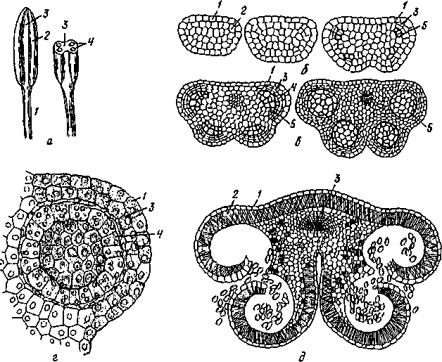
Рис. 145. Тычинка и развитие пыльника:
а —тычинка: /—пить тычинки; 2~ пыльник; 3 — связник; 4—гнезда пыльника; б, в, г~ развитие пыльника: /—эпидерма; 2 — субэпидермальный слой; .? —фиброзный слой; 4 — выстилающий слой (между слоями Зп 4 — слой дегенерирующих клеток); 5— спорогенная ткань; д — вскрывающийся пыльник: / — эпидерма; 2 — фиброзный слой; Л —проводящий пучок
связника
дится один проводящий пучок. Обычно тычиночные нити тонкие, длинные, в сечении округлые, но бывают и толстые, уплощенные, короткие (у многих луков). Они могут быть голыми или в разной степени опушенными (коровяк, многие гвоздичные). Пыльник имеет две половинки (теки), соединенные связником, который является продолжением тычиночной нити. Связник иногда продолжен в надсвязник, заметный в виде выступа над пыльником (барбарисовые). Каждая тека имеет два (реже одно) пыльцевых гнезда, или пыльцевых мешка (микроспорангия). Пыльник прикрепляется к нити основанием неподвижно, реже сочленяется в средней части и бывает качающимся (лилии, злаки, яснотка белая, толокнянка). В пыльнике происходят два важнейших процесса: микроспоро-генез и микрогаметогенез. Микроспорогенез — образование микроспор в микроспорангиях (пыльцевых гнездах). Микрогаметогенез — развитие из микроспор мужского гаметофита, или пыльцевого зерна.
321

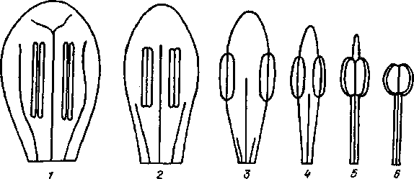
Рис. 146. Схема эволюции тычинки от примитивного типа (/) до специализированных тычинок большинства покрытосеменных (6)
У некоторых растений (лен, аистник) часть тычинок становится стерильной. Такие бесплодные тычинки называют стаминодиями. Иногда они превращаются в нектарники (купальница).
Происхождение и эволюция тычинки. Многие специалисты считают, что тычинки развились путем значительной редукции из микроспорофиллов вымерших голосеменных (рис. 146). Примитивные тычинки дегенерии (тропическое дерево, обитающее на о-вах Фиджи) листовидные широкие плоские с четырьмя попарно расположенными на нижней стороне микроспораигиями и тремя проводящими пучками. У них еще нет дифференцировки на тычиночную нить, пыльник и связник. В процессе дальнейшей эволюции тычинки происходила редукция ее листовой части, приведшая к образованию тонкой тычиночной нити с одним проводящим пучком, окруженным небольшим количеством мезофилла. При этом микроспорангии попарно срастались, образуя теки, и перемещались на боковые края микроспорофилла. Над ними еще хорошо выражен надсвязник. У большинства современных растений теки срослись в один четырехгнездный пыльник (синангий из четырех микроспорангиев), который вследствие редукции надсвязника находится на верхушке тычиночной нити.
Пыльник. На ранних стадиях онтогенеза пыльник состоит из однородных клеток, окруженных эпидермой. Затем под эпидермой дифференцируются тяжи археспориальной ткани. В результате деления клеток археспориальной ткани возникают наружный по-стенный (париетальный) слой клеток и внутренний слой спороген-ных клеток микроспорангия.
Затем из париетального слоя в результате тангентального деления образуются следующие слои:
фиброзный, или эндотеций, лежащий непосредственно под эпидермой. Вероятно, именно он является самым наружным слоем стенки микроспорангия, а эпидерма — часть микроспорофилла. Таким образом, микроспорангий цветковых растений погружен
322

под эпидерму микроспорофилла. Крупные клетки эндотеция не окаймляют внутреннюю часть гнезд. Содержимое их рано отмирает, а стенки клеток спирально утолщаются. При подсыхании клетки эндотеция сокращаются и таким образом способствуют вскры-ванию пыльника. При этом у большинства растений у каждой теки возникает продольная трещина, проходящая вдоль перегородки между гнездами и вскрывающая сразу оба гнезда. У некоторых растений вскрывание пыльников происходит поперечной трещиной (манжетка, селезеночник), дырочками наверху (картофель, гру-шанка), клапанами (барбарис, лавр);
один—три слоя некрупных тонкостенных дегенерирующих клеток, содержимое их идет на питание микроспор, они расположены вокруг гнезда пыльника;
тапетум, или выстилающий слой, самый внутренний, образовавшийся из париетального слоя. Он также расположен кольцом вокруг гнезда пыльника. Характерная особенность его клеток— многоядерность (в каждой клетке два—четыре ядра) и некоторая растянутость в радиальном направлении. Клетки тапетума крупные, с большим количеством цитоплазмы. Когда начинают формироваться микроспоры, стенки клеток выстилающего слоя и дегенерирующих клеток разрушаются, содержимое их образует сплошную массу (периплазмодий), идущую на питание микроспор.
§ 4. МИКРОСПОРОГЕНЕЗ И МИКР0ГАМЕТ0ГЕНЕЗ
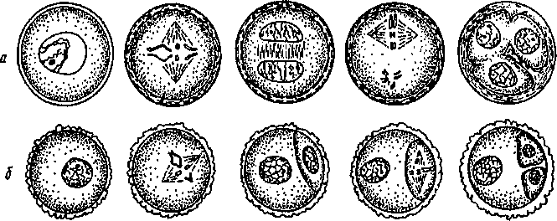
Рис. 147. Микроспорогенез (а) и микрогаметогенез (б)
323
Процесс образования микроспор в микроспорангиях, которыми являются гнезда пыльника, называется микроспорогенезом (рис. 147). После ряда последовательных митотических делений клеток спорогенной ткани, заполняющей гнезда молодых пыльников, формируются диплоидные материнские клетки микроспор (микроспороциты). В результате редукционного деления (мейоза) каждого микроспороцита возникает четыре (тетрада) гаплоидных микроспор. Чаще стадия тетрады кратковременна, и микроспоры

быстро обособляются друг от друга. Сформировавшаяся микроспора — это тонкостенная клетка с одним гаплоидным ядром. Реже тетрады микроспор сохраняются вместе, образуя сборные пыльцевые зерна (рогоз, росянка, элодея, вересковые). У представителей орхидных и ластовневых в связи со специализированным насеко-моопылением все пылинки остаются в единой компактной массе, называемой полпинием.
Процесс образования из микроспоры мужского гаметофита называется шкрогаметогенезом. Развитие мужского гаметофита покрытосеменных сводится к одному делению. Микроспора делится митотически, в результате чего из каждой микроспоры формируется пылинка, или пыльцевое зерно. Форма пыльцевых зерен весьма разнообразна: шаровидные, эллипсоидальные, нитевидные и т. д. Размеры варьируют от 2 мкм (незабудка) до 250 мкм (тыква). Совокупность пылинок, образующихся в гнездах пыльника, называют пыльцой. Пылинка представляет собой мужской гаметофит покрытосеменных растений. Она состоит из двух клеток и покрыта оболочкой (спородермой). Одна клетка маленькая — генеративная или спермагенная, вторая большая — клетка пыльцевой трубки, которую называют сифоногенной.
Иногда, еще до начала высевания пылинок из пыльника, генеративная клетка однократно делится, образуя два спермия (лишенные жгутиков гаплоидные гаметы). В таком состоянии пыльцевое зерно готово к оплодотворению. Сифоногенная клетка в дальнейшем преобразуется в пыльцевую трубку.
Стенка (спородерма) пыльцевого зерна устроена сложно. Она большей частью состоит из двух главных слоев: наружного (более толстого) — экзины и внутреннего (пектинового, тонкого) — инти-ны. Слоистая экзина содержит очень стойкие углеводы споропол-ленины, нерастворимые в кислотах и щелочах. Она несет на поверхности различные выросты. Большинство пыльцевых зерен имеет апертуры — проростковые поры, служащие для выхода пыльцевой трубки. Это места, где экзина тонка, а интина образует утолщения — пектиновые пробки. Признаки морфологического разнообразия форм пылинок и их спородермы видоспецифичны и широко используются в таксономии, филогении и спорово-пыльцевом анализе.
Жизнеспособность пыльцы при относительно низкой температуре и сухости воздуха может долго сохраняться.
Длительное сохранение жизнеспособности пыльцы имеет большое значение для селекции растений (например, при гибридизации поздносозревающие пестики можно опылить раносозревающей пыльцой лишь при условии искусственного сохранения пыльцы).
Сроки сохранения жизнеспособности пыльцы зависят от специфики вида. Пыльца сахарной свеклы при хранении в сухом прохладном месте хорошо прорастает через 50 дней после цветения. Пыльца яблони при температуре 2...8 °С и относительной влажности воздуха 50 % сохраняет жизнеспособность в течение 4,5 лет.
324

У многих злаков, клещевины, цитрусовых пыльца сохраняет жизнеспособность недолго. В оптимальных условиях у ячменя она сохраняется не более двух дней, у ржи — 12 ч, у кукурузы — один-два дня, у клещевины — один—четыре, у цитрусовых — четыре— шесть дней.
Почти у всех растений, за исключением очень немногих, опыляемых под водой, пыльца, попав в воду, впитывает ее, набухает и от сильно возросшего тургорного давления лопается. Поэтому в цветках имеется множество разнообразных приспособлений для защиты пыльцы от дождя. У многих (смородина, ландыш, наперстянка, брусника, черника и др.) это достигается поникшим положением цветков. У некоторых растений цветки расположены под защитой листьев (липа, недотрога). Очень часто защиту пыльце обеспечивают лепестки венчика или листочки околоцветника, прикрывающие тычинки (бобовые, яснотковые, многие норичниковые, пузырчатковые, купальница и др.).
У касатиков (ирисов) тычинки спрятаны под лепестковидными лопастями рылец. В некоторых прямостоячих цветках тычинки находятся в трубочке венчика, имеющей такой узкий зев, что капли воды не могут туда проникнуть. У других растений в плохую погоду и на ночь (защита от росы) смыкаются лепестки венчика или листочки околоцветника (цветок закрывается) и защищают тычинки (шафран); у многих астровых (одуванчик, цикорий и др.) закрывается все соцветие-корзинка. Уряда растений при плохой погоде поникают отдельные цветки или все соцветие.
§ 5. ГИНЕЦЕЙ
Гинецей — это совокупность плодолистиков или карпелл в цветке, образующих один или несколько пестиков. Пестик — наиболее существенная часть цветка, из которой формируется плод.
Плодолистики — это мегаспорофиллы, несущие семязачатки, центральная часть которых — нуцеллус — гомологична мегаспо-рангию. Листовая природа плодолистиков доказывается сходством их у ряда растений (бобовые, некоторые лютиковые и др.) по форме со свернувшимся листом; анатомическим строением — наличием мезофилла, устьиц в эпидерме; способом роста, характерным и для листьев; отсутствием срастания краев плодолистиков в самых начальных стадиях развития у некоторых магнолиецветных (бобовых); многочисленными случаями уродств, когда плодолистики принимают листовидную форму.
Пестик возник из плодолистика или плодолистиков вследствие смыкания и срастания их краев. Пестик, образованный одним плодолистиком, называется простым, а двумя или большим числом сросшихся плодолистиков — сложным.
Строение пестика. По форме пестик напоминает замкнутый сосуд, в котором развиваются надежно защищенные семязачатки. Обычно он состоит из трех частей: завязи, столбика и рыльца (рис. 148).
325

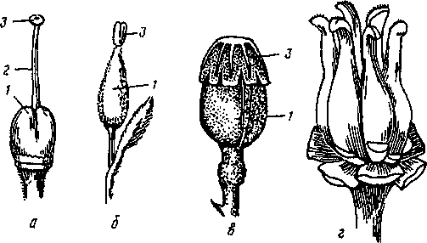
Рис. 148. Гинецей:
а, б, в — ценокарпий {а — махорка, б— ива, в ~ мак); г — апокарпий (сусак); / — завязь; 2 — столби к; 3 — р ыльце
3 а в я з ь — это замкнутая нижняя расширенная полая, наиболее важная часть пестика, несущая семязачатки. Полость завязи или одногнездная, или разделена на несколько гнезд.
По характеру срастания с другими частями цветка различают верхнюю, полунижнюю и нижнюю завязи (рис. 149). Верхняя завязь располагается на цветоложе свободно, не срастаясь с другими частями цветка. В этом случае цветок называют подпестичным. У
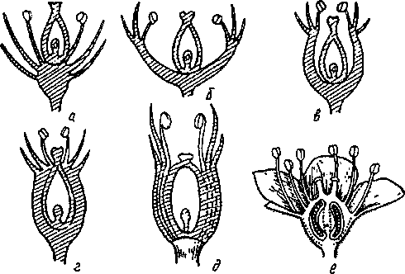
Рис. 149. Типы завязей:
а — верхняя, цветок подпестичный; б, в — верхняя, цветок околопестичный; г — нижняя,
образованная цветоложем и плодолистиками, цветок надпестичный; д — нижняя, образованная
плодолистиками, сросшимися с нижними частями лепестков, тычинок и чашелистиков, цветок
надпестичный; е — полунижняя, цветок полунадпестичиый
326

некоторых розовых, например у шиповника, вишни, сливы и др., свободные завязи сидят глубоко в цветке, на дне кувшинчатого ги-пантия. Подобная завязь тоже верхняя, а цветок — околопестичный. Нижняя завязь срастается с другими частями цветка так, что ее нельзя выделить, не нарушая целостности цветка. В этом случае части цветка располагаются над завязью, поэтому цветок называют надпестичным.
Нижняя завязь чаще образуется в результате срастания гинецея с цветочной трубкой (смородина, крыжовник, яблоня, груша, рябина), которая, в свою очередь, формируется в результате срастания оснований околоцветника и тычинок. Реже (тыквенные, кактусовые, санталовые) нижняя завязь образована за счет срастания гинецея с цветоложем.
При полунижней завязи гинецей срастается с частями цветка до половины завязи (бузина, камнеломковые), и цветок называют по-лунадпестичным. Эволюционно верхняя завязь предшествовала нижней. Завязь выполняет функцию влажной камеры, предохраняющей семязачатки от высыхания, колебания температуры и поедания их насекомыми. В семязачатках происходят процессы мегаспо-рогенеза (образования мегаспор) и мегагаметогенеза (развития из мегаспор женского гаметофита).
Места в завязи, к которым прикрепляются семязачатки, называются плацентами, а расположение плацент в завязи — плацентаци-ей. Различают два основных типа плацентации: сутуральную и ла-минальную.
Сутуральпая, или краевая, плацентация возникает, когда семязачатки располагаются по краям плодолистиков в два ряда вдоль брюшных швов (места срастания краев плодолистиков). Номинальная плацентация, свойственная примитивным цветковым, характеризуется прикреплением семязачатков по всей внутренней поверхности завязи или в определенных местах ее, но не вдоль брюшного шва (магнолия, лотос, сусак, роголистник).
Сутуральная плацентация бывает нескольких типов: центрально-угловая, центрально-осевая (колончатая) и постенная (париетальная).
При центрально-угловой сутуральной плацентации семязачатки расположены по краям сросшихся плодолистиков в углах, образованных в центре завязи, вследствие сращения боковых сторон свернувшихся плодолистиков (яблоня, груша, колокольчик, лук, лилия). При центрально-осевой (колончатой) сутуральной плацентации семязачатки располагаются вдоль краев плодолистиков, отделившихся от их боковых сторон в результате разрушения последних. Сросшиеся края плодолистиков образуют центральную колонку, несущую семязачатки (гвоздика, первоцвет, свинчатка). При постенной (париетальной) сутуральной плацентации семязачатки располагаются вдоль швов по внутренним стенкам завязи (фиалка, ива, орхидея).
Столбик — тонкая цилиндрическая стерильная часть пести-
327

ка, отходящая обычно от верхушки завязи. Он соединяет завязь и рыльце. Вытянутую часть простого пестика точнее называть стило-дием, а столбик — это вытянутая часть сложного пестика, который образован благодаря срастанию нескольких стилодиев. Однако чаще в обоих случаях используют термин «столбик».
Рыльце — расширенная часть на верхушке столбика, предназначенная для восприятия пыльцы. Форма и величина рыльца разнообразны и обычно приспособлены к виду опыления. Столбик приподнимает рыльце вверх, что необходимо при некоторых механизмах опыления. У ряда растений столбик неразвит, а рыльце, находящееся на завязи, называют сидячим (мак).
Перед цветением и в течение его стенка завязи и столбик (или столбики) состоят преимущественно из паренхимы, которую пронизывают проводящие пучки; покровная ткань — эпидерма с кутикулой и устьицами.
Поверхность рыльца — эпидерма, клетки которой (с густой цитоплазмой и крупным ядром) часто имеют выросты в виде сосочков или коротких тесно переплетенных волосков для улавливания пыльцы. Клетки эпидермы выделяют стигматическую жидкость (углеводы, липиды, энзимы), в связи с чем эпидерму рыльца называют железистой. Клетки, расположенные под эпидермой, могут быть подобны ей по структуре протопласта и функциям, и в этом случае они вместе составляют железистую ткань, которая стимулирует прорастание пыльцы.
Характерная особенность строения пестика — развитие железистой ткани не только на рыльце, но и внутри пестика — по путям следования пыльцевых трубок. Эта ткань облегчает передвижение пыльцевых трубок через столбик и снабжает их питательными веществами, необходимыми для развития. Ее называют проводниковой, трансмиссионной или стигматоидной тканью (на основании цитологического и физиологического сходства с тканью рыльца); она состоит из нескольких слоев клеток.
Столбики могут быть открытыми, т.е. имеющими канал, и сплошными. В ценокарпных гинецеях при сросшихся столбиках у них может быть один канал или каждый из столбиков имеет собственный канал (у цитрусовых). Клетки стигматоидной ткани, выстилающей канал столбика, могут иметь форму сосочков, покрытых кутикулой. Стигматоидная ткань выстилает весь канал или представлена несколькими продольными тяжами. Внутри завязи эта ткань также выстилает стенку завязи полностью или расположена в виде тяжей. В обоих случаях она развивается также на фуникулюсах (ножках семязачатков) и обтураторах (бугорках, образующихся благодаря пролиферации — израстанию плаценты) вблизи микропиле (пыльцевхода семязачатка).
У большинства покрытосеменных столбики сплошные, т. е. у них нет каналов, но стигматоидная ткань есть — это тяжи железистой ткани, располагающейся среди основной паренхимы столбика. Полагают, что направление роста пыльцевых трубок определяется размещением стигматоидной ткани в пестике.
328

В столбиках, имеющих канал, для пыльцевых трубок характерен поверхностный путь следования по стигматоидной ткани, т. е. пыльцевые трубки растут между ее сосочками или волосками, плотно прилегая к ним. Перед опылением кутикула клеток стигматоидной ткани столбика исчезает, стенки их становятся разбухшими и мягкими. Пыльцевые трубки могут проникать через обкладку канала столбика в более глубокие слои и продолжать расти там, продвигаясь между клетками. Если столбики сплошные, пыльцевые трубки обычно растут по межклетникам стигматоидной ткани.
Таким образом, структура пестика идеально приспособлена к опылению и оплодотворению.
В целом пестик по конструкции представляет собой новый орган, которого не было у менее прогрессивных форм высших растений. У голосеменных пыльца улавливается микропиле семязачатка, у покрытосеменных — специально приспособленной для этой цели частью пестика — рыльцем. Закрытая внутренняя полость (камера завязи) защищает семязачатки и происходящие в них процессы от неблагоприятных воздействий. Этим покрытосеменные существенно отличаются от голосеменных, у которых семязачатки лежат открыто в пазухе мегаспорофилла, не срастающегося краями. Как и у голосеменного растения, после оплодотворения из семязачатка образуется семя.
Типы гинецея. Гинецей, состоящий из одного плодолистика, называют м о н о к а р п н ы м. Он образует простой пестик (бобовые). При этом единственный плодолистик становится вогнутым, свертывается, края его сходятся и срастаются, образуя на месте сращения так называемый брюшной шов. На стороне, противоположной брюшному шву, находится средняя жилка плодолистика, образующая спинной шов. В результате формируется одногнез-дная завязь с сутуральной плацентацией семязачатков. Гинецей, состоящий из нескольких свободных (несросшихся) простых пестиков, называют апокарпным (магнолия, лютик, земляника). В большинстве случаев в цветке находится один сложный пестик, образованный при срастании нескольких плодолистиков, в результате чего возникает ценокарпный гинецей (рис. 150).
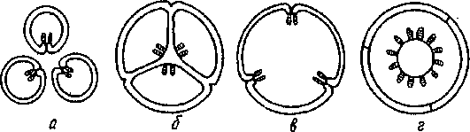
Рис. 150. Типы гинецеев:
а —апокарпный из трех плодолистиков; б, в, г — ценокарпный из трех плодолистиков {б — сиикарпный, в —• паракарпный, г — лизикарпный)
329
Сращение плодолистиков идет обычно снизу вверх. Оно может

распространиться только на завязи (гвоздичные, лен, ревень), на завязи и столбики в нижней их части или до самых рылец (шафран, ирис, астровые, яснотковые) или, наконец, на завязи, столбики и рыльца (первоцветные). Завязь — самая важная часть пестика, поэтому число пестиков в цветке определяется числом завязей, а не столбиков. По несросшимся столбикам, рыльцам или лопастям рыльца можно судить (но не всегда безошибочно) о числе плодолистиков, образующих пестик. В случае их полного сращения о числе плодолистиков можно судить по количеству средних жилок в стенке завязи.
В зависимости от способа срастания плодолистиков различают несколько ценокарпных гинецеев: синкарпный, лизикарпный и паракарпный.
При формировании синкарпного гинецея края плодолистиков заворачиваются внутрь, срастаются там своими боковыми поверхностями и образуют одну завязь, разделенную на камеры, называемые гнездами. Срастающиеся боковые поверхности плодолистиков доходят до центра и образуют в завязи перегородки, делящие ее на число гнезд, равное числу плодолистиков (картофель, тюльпан). Плацеитация в синкарпном гинецее центрально-угловая, так как плаценты в таких завязях находятся во внутренних углах гнезд завернувшихся сюда плодолистиков. У некоторых (пасленовые, вересковые) плаценты сильно разрастаются и далеко вдаются в полости гнезд завязи. Синкарпный гинецей происходит из апокарпного в результате бокового срастания сближенных апокарпных плодолистиков. Формирование лизикарпного гинецея начинается так же, как и синкарпного, т. е. плодолистики сначала срастаются между собой боковыми стенками, но затем они лизи-руются и не образуют перегородок. В результате этого образуется одногнездная завязь с колончатой плацентацией (первоцветные, гвоздичные).
Паракарпный гинецей формируется из синкарпного за счет срастания только краев соседних плодолистиков, вследствие чего образуется одногнездная завязь с постенной плацентацией. Паракарпный гинецей более экономичен, чем синкарпный, так как на плацентах больше семязачатков. Это усиливается у ряда растений, где плаценты сильно разрастаются и выпячиваются в полость завязи (маковые, тыквенные). У некоторых растений такие плаценты срастаются между собой, образуя в завязи ложные перегородки (капустные).
Происхождение и эволюция гинецея. С современной точки зрения плодолистики произошли из мегаспорофиллов древних голосеменных (рис. 151). Неполное срастание краев плодолистика в мономерном гинецее встречается у представителей порядка Магно-лиецветных (лютик, пион). У некоторых из них плодолистик имеет короткий черешок и сложенную вдоль пластинку. При этом, за исключением базальной части, края плодолистика не только несрос-шиеся, но и даже отогнуты наружу. В таком пестике нет еще ни сти-
330

м
Рис. 151. Стадии эволюции плодолистика от примитивного типа (/) до специализированного типа (2) с резко выраженным стилодием (3) и головчатым рыльцем (4)
лодия, ни рыльца. Вместо последнего по краям плодолистика находится обширная простирающаяся по всему брюшному шву с вершины до основания воспринимающая пыльцу поверхность. Она покрыта железистым опушением, которое заходит внутрь, доходя почти до плаценты. Такой пестик с невыраженным стилодием и нисходящей воспринимающей поверхностью рассматривается как примитивный.
Эволюция пестика связана с формированием рыльца, которое локализуется в верхней части плодолистика, сама же эта верхняя часть вытягивается, превращаясь в стилодий. По мере специализации стилодия внутренняя железистая поверхность видоизменяется в проводниковую ткань, служащую для проведения пыльцевой трубки. Так формируется пестик типичной колбообразной формы.
Возникновение нижней завязи —дальнейшие важные преобразования пестика.
§ 6. СЕМЯЗАЧАТОК
Семязачатки — это небольшие образования, которые располагаются в завязи пестика. Число их в завязи у разных растений колеблется в широких пределах: от одного (пшеница, ячмень, слива, вишня, подсолнечник) до нескольких тысяч (мак) и миллионов (у орхидных). В семязачатке происходят следующие процессы: мега-спорогенез — формирование мегаспор; мегагаметогенез — формирование женского гаметофита и процесс оплодотворения. После оплодотворения (реже без него) семязачаток развивается в семя.
Семязачаток формируется из меристематического бугорка, возникающего на плодолистике. В начале развития вокруг бугорка семязачатка в виде двух валиков закладываются зачаточные покровы. Сформированный семязачаток представляет собой многоклеточное образование с двумя, редко одним покровом. Место возникновения или прикрепления семязачатка к плодолистику называется плацентой.
Развившийся семязачаток имеет (рис. 152): фуникулюс, или семяножку, посредством которого семязачаток прикрепляется к плаценте; нуцеллус, или ядро семязачатка (гомолог мегаспорангия); один или два интегумеита (покрова) семязачатка, которые на верхушке нуцеллуса образуют канал, микропиле, или пыльцевход; ха-лазу — противоположную микропиле базальную часть семязачатка, где нуцеллус и интегументы сливаются; рубчик —место прикрепления семязачатка к семяножке. В зависимости от ориента-

331

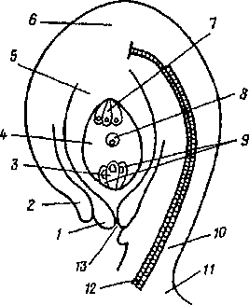
Рис. 152. Строение семязачатка:
1, 2 —внутренний и наружный интегументы; 3 — яйцеклетка; 4— зародышевый мешок; 5—нуцеллус; 6 — халаза; 7—антиподы; 8—вторичное ядро; 9 — синергиды; 10 — фуникулюс; 11 — плацента; 12 — проводящий пучок; Л?— пыльцевход (микропиле)
ции, взаимного расположения частей и степени изогнутости нуцеллуса различают пять основных типов семязачатка:
ортотропный (прямой) — микропиле и фуникулюс расположены на противоположных концах оси семязачатка (гречишные, перечные, ореховые, ароидные);
анатропный (обратный или обращенный) — нуцеллус повернут по отношению к прямой оси семязачатка на 180°, вследствие чего микропиле и фуникулюс расположены рядом (у большинства Покрытосеменных);
гемитропный (полуповернутый) — семязачаток повернут на 90°, вследствие чего микропиле и нуцеллус расположены по отношению к фуникулюсу под углом 90° (некоторые первоцветные, норичниковые);
кампилотропный (односторонне изогнутый) — нуцеллус изогнут только односторонне микропилярным концом, поэтому микропиле и фуникулюс расположены рядом (мальвовые, бобовые);
амфитропный (двусторонне изогнутый) — нуцеллус двусторон-не изогнут в виде подковы, при этом микропиле и фуникулюс расположены тоже рядом (тутовые, ладанниковые) (рис. 153).
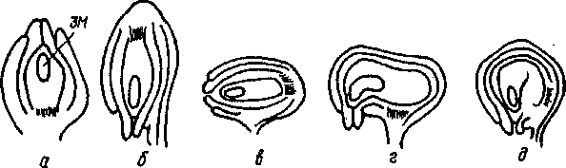
Рис. 153. Основные типы семязачатков:
а — ортотропный; б— анатропный; в — гемитропный; г — кампилотропный; д — амфитропный
(зл/ — зародышевый мешок)
332

§ 7. МЕГАСПОРОГЕНЕЗ И МЕГАГАМЕТОГЕНЕЗ
Мегаспоры образуются в процессе мегаспорогенеза в нуцеллусе (мегаспорангий) семязачатка (рис. 154). Различают несколько способов формирования мегаспор. Обычно в субэпидермальном слое нуцеллуса вблизи верхушки семязачатка (в области микропиле) появляется одна или несколько клеток археспория. Она (если археспорий одноклеточный) и становится непосредственно материнской клеткой мегаспор. Как и все растение, материнская клетка мегаспор имеет диплоидный набор хромосом. Затем в результате мей-оза из нее возникает тетрада гаплоидных мегаспор. Таким образом происходит мегаспорогенез. Чаще мегаспоры располагаются линейно от микропиле к халазе.
После этого начинается мегагаметогенез, т. е. формирование женского гаметофита — зародышевого мешка. Одна из мегаспор, обычно нижняя, находящаяся ближе к халазе, делится быстрее, в результате чего развитие остальных трех мегаспор подавляется: они сплющиваются, дегенерируют и рассасываются.
Прорастание мегаспоры и развитие женского гаметофита начинаются с разрастания ее клетки и трехкратного митотического деления ядра мегаспоры (первичного ядра зародышевого мешка). В конечном итоге в сильно растянутой клетке мегаспоры формируются восемь ядер, из которых четыре располагаются на ее микропи-лярном полюсе, четыре — нахалазальном. Между ядрами происходит некоторая дифференцировка. С каждого полюса проросшей
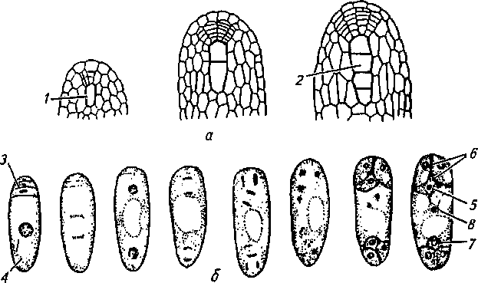
Рис. 154. Мегаспорогенез (а) и мегагаметогенез (б):
/ — одна клетка археспория; 2 —тетрада мегаспор; 3 — отмирающие мегаспоры; 4 — зародышевый мешок; 5— яйцеклетка; 6— синергиды; 7—антиподы; <? — вторичное ядро
зародышевого мешка
333

мегаспоры к ее центру отходит по одному ядру. Эти ядра называются полярными. Оставшиеся ядра обособляются в клетки. Одна из клеток на микропилярном полюсе отличается большим размером и преобразуется в яйцеклетку. Две рядом расположенные одинаковые клетки (синергиды) являются вспомогательными. Яйцеклетка вместе с синергидами образует яйцевой аппарат. Оставшиеся на ха-зальном (противоположном микропилярному) полюсе три клетки также обособляются. Эти клетки составляют группу антипод. В центре два полярных ядра сливаются, образуя вторичное (центральное) ядро зародышевого мешка.
Таким образом, единственная мегаспора покрытосеменного растения, прорастая внутри семязачатка, образует женский гамето-фит. В зрелом женском гаметофите нет и следов архегониев, имеется всего одна женская гамета — яйцеклетка с сопровождающими клетками. Женский гаметофит покрытосеменного растения очень сильно редуцирован. По своему строению он не только отличается от многоклеточного женского гаметофита папоротников со множеством архегониев, но и от женского гаметофита голосеменных. От вегетативного тела гаметофита у покрытосеменных сохранились лишь три клетки — антиподы.
Женский гаметофит покрытосеменного растения внешне напоминает мешочек, в котором после оплодотворения формируется зародыш, поэтому он назван зародышевым мешком. Сформированный зародышевый мешок включает:
яйцевой аппарат, состоящий из яйцеклетки и двух синергид. Он расположен на микропилярном полюсе семязачатка. Все клетки яйцевого аппарата гаплоидны;
три антиподы, расположенные на хазальном полюсе зародышевого мешка. Клетки их гаплоидны;
центральное, или вторичное, ядро зародышевого мешка, образованное от слияния двух полярных ядер, расположено в центре зародышевого мешка. Центральное ядро как продукт слияния двух полярных ядер диплоидно.
В таком состоянии зародышевого мешка яйцеклетка и вторичное ядро готовы к оплодотворению.
§ 8. ОНТОГЕНЕЗ ЦВЕТКА
Развитие цветка. Примордии цветка развиваются на апексе цветоносного побега в виде наружных выростов в акропетальной последовательности. В ациклических цветках все части развиваются последовательно, в циклических — все члены каждого круга закладываются одновременно. Развитие сростнолистной чашечки, сростнолепестного венчика и сростнолистного простого околоцветника у разных растений происходит по-разному. У одних сначала образуются отдельные бугорки, а позже под ними формируется сплошное кольцо, дающее впоследствии трубку; у других — члены одного круга при появлении имеют широкие основания, которые с самого начала срастаются, образуя общий валик, дающий трубку.
334

Чашечка обычно значительно опережает в росте венчик и смыкается над другими частями цветка. У тычинок дифференциация на нить и пыльник происходит поздно. При этом нить возникает позже пыльника и удлиняется вследствие интеркалярного роста. Свободные плодолистики на ранних этапах развития напоминают щитовидные листья на коротких черешках. Затем вследствие более интенсивного роста их на нижней стороне возникает сначала незамкнутая, а позже — замкнутая полость. В верхней части плодолистика, которая остается стерильной, обособляются столбик и рыльце.
Значительную часть периода развития цветок проходит в состоянии бутона. Бутон — это цветок с сомкнутыми покровами (от зачатка на конусе нарастания побега и до раскрывания цветка), представляет собой непрерывно развивающуюся систему частей, физиологически тесно связанных. Изменение какой-либо одной части обусловливает неизбежное синхронное изменение в соответствующем направлении каждой другой части бутона.
Трихомы начинают развиваться задолго до окончания формирования частей цветка.
Постоянное присутствие трихом в бутонах и концентрация их в определенных местах, характерная для каждого вида, указывают на их существенную роль в дифференциации частей цветка. Многие трихомы выделяют летучие ароматические вещества, содержащие эфирные масла, которым свойственно активное биологическое действие. Предполагают, что они являются стимуляторами развития примордиев в соответствующие части цветка.
Важная роль трихом заключается также и в том, что они, как весьма жизнедеятельные образования, воздействуют на транспира-цию и обмен веществ в цветке. На ранних этапах развития цветка, когда он находится в состоянии бутона, транспирация затруднена, так как устьиц еще нет, межклетники развиты слабо, а бутон закрыт прицветниками. Трихомы повышают ее интенсивность, увеличивая испаряющую поверхность частей цветка, на которых они развиваются. Следовательно, в определенный период онтогенеза цветка, а именно в состоянии бутона, развивается приспособление не к защите от избыточного испарения, а наоборот, способствующее увеличению его интенсивности.
Обладая более высоким осмотическим давлением, чем рядом лежащие клетки, трихомы всасывают растворы из подстилающих тканей, обеспечивая непрерывный приток воды, а вместе с ней и питательных веществ к развивающимся частям цветка. С развитием этих частей, дифференциацией их тканей, образованием мощной системы межклетников и формированием устьиц роль трихом как образований, способствующих передвижению воды и питательных веществ к тканям несущей их части, снижается. Трихомы отмирают, или опадают, или принимают на себя другие функции — защиту от перегрева, от избыточной транспирации и др.
У сформировавшегося цветка его члены могут срастаться друг с другом не только в тангентальном направлении (члены одного кру-
335

га), но и в радиальном (члены соседних кругов). В последнем случае происходит срастание тычиночных нитей с лепестками или чашелистиков с лепестками и тычиночными нитями (цветочная трубка). У большинства цветков с нижней завязью она срастается с цветочной трубкой, реже с разросшимся вогнутым цветоложем.
Цветение. Сущность цветения состоит во вскрывании пыльников и функционировании рылец пестиков как органов, воспринимающих пыльцу. Цветение начинается с распускания цветков, т. е. с перехода от бутонизации к раскрытому околоцветнику. Распускание особенно заметно у цветков с ярким венчиком. Размеры раскрывшегося цветка варьируют в широких пределах. Известны крошечные цветки — около 1 мм в диаметре (рясковые). Самые крупные цветки у раффлезий, паразитирующих на корнях тропических деревьев. Их диаметр более 1 м и масса свыше 6 кг.
Во время цветения околоцветник придает цветку специфическую форму, делает его узнаваемым и заметным для насекомых-опылителей. Он оказывает также влияние на температурный режим цветка: в закрытых на ночь цветках температура выше, чем снаружи. Ярко-желтые околоцветники чистяка весеннего, ветреницы лютичной, венчики лютиков отражают солнечные лучи так, что они попадают на тычинки и пестики, согревая их. Роль конденсаторов тепла играют и темные пятна на лепестках; одновременно они делают цветки более заметными для насекомых.
Суточные движения (открывание и закрывание околоцветника) часто способствует самоопылению. Летучие вещества, выделяемые лепестками, ускоряют прорастание пыльцы и обладают фитонцидными свойствами, защищая цветок от поселения в нем бактерий и плесневых грибов.
Для образования цветков необходимо накопление в растении запаса питательных веществ, поэтому однолетние растения зацветают не ранее 20...30 дней после посева. Многолетние травы зацветают на второй и более поздний год жизни, а многие деревья — через десятки лет.
Из наших плодовых наиболее рано впервые зацветают (на третий—пятый год жизни) персик, черешня и др. Культурные сорта яблони и груши в пору первого цветения (плодоношения) вступают на пятый—седьмой год жизни, в то время как дикая лесная яблоня зацветает на 25...30-й год.
Большинство растений имеет определенный период цветения— весна, лето, осень. Некоторые растения (цитрусовые, какао, кокосовая пальма), начав раз цвести, цветут непрерывно. В подобных случаях на одном растении есть одновременно и цветки, и плоды. Такие непрерывно, продолжительно цветущие растения называют ремонтантными.
Продолжительность цветения одного цветка у разных видов также неодинакова, колеблется от одного (хлопчатник, амазонская кувшинка) до восьмидесяти дней (орхидеи).
У некоторых тропических растений (какао, кофе, дынное дерево) цветки развиваются на стволе. Это явление называется каулиф-336

лорией. Она встречается и у растений умеренного климата (волчье лыко).
После опыления цветение завершается. Конец цветения может сопровождаться опадением частей цветков (чашелистиков, лепестков, тычинок), целых цветков или соцветий. К концу цветения в листках околоцветника часто накапливаются отбросы жизнедеятельности, с опадающим околоцветником они из растения удаляются. Лепестки могут опадать, еще не завянув, или в увядшем состоянии. У некоторых видов лепестки не опадают в конце цветения, а в сухом состоянии временно или постоянно сохраняются при плоде.
Процесс опадения частей цветка изучен недостаточно. Известно, что опадению не предшествуют клеточные деления и отделительный слой слабо дифференцирован. Клетки этого слоя остаются мелкими, маловакуолизированными и плотно сомкнутыми. Отделение, по-видимому, происходит в результате расслизнения межклеточного вещества.
Защита рубца, образующегося после опадения частей цветка, связана с пропитыванием стенок клеток жировыми веществами; отложения субериновых пластинок или образования пробки (комплекса перидермы) не происходит.
Опадение целых цветков характерно для растений с однополыми цветками. Тычиночные цветки могут опадать после высыпания пыльцы поодиночке или целыми соцветиями. Если оплодотворения не произошло, то опадают также женские и обоеполые цветки. У некоторых видов у цветоножек происходит образование отделительного слоя.
Монокарпия и поликарпия. Растения, которые цветут и плодоносят один раз в жизни, после чего погибают, называют монокарпи-ческими или монокарпиками. К ним относятся все однолетние (лен, конопля, рожь, пшеница) и двулетние (редька, редис, капуста, свекла, морковь) растения.
У большинства многолетних растений цветение и плодоношение многократно повторяются в течение жизни. Их называют поликар-пическими или поликарпиками. Лишь немногие многолетние растения являются монокарпиками, т. е. после первого цветения и плодоношения отмирают (некоторые агавы, бамбуки, пальмы, ферулы).
Формула и диаграмма цветка. Строение цветка можно выразить в виде формулы. При ее составлении пользуются следующими обозначениями: чашечка (Са/ух) — Са, венчик (СогоЛа) — Со, андро-цей (Апёгоесеит) — А, гинецей (Супоесеит) — С, простой околоцветник {Рещотит) — Р.
Типы цветков имеют также условные обозначения: обоеполый у"(этот значок в формуле обычно опускают), пестичный % , тычиночный с/¹, актиноморфный *, зигоморфный \ или 1, асимметричный иь.
Число членов каждой части цветка обозначают цифрами (пяти-лепестный венчик— Со₅, шестичленный андроцей — А₆, а в том случае, если их число в цветках одного и того же вида непостоянно (обычно больше 12), — значком ~ или оо.
337

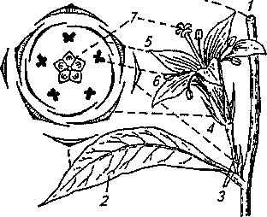
Рис. 155. Схема построения диаграммы цветка:
1 — ось соцветия; 2— прицветник (кроющий
лист); 3— прицветнички; 4—чашелистики;
5—лепестки; б—тычинка; 7— гинецей
В случае срастания между собой одноименных членов число заключают в скобки (сросшийся пятичленный венчик ~ Со_{{5} двубратственный андроцей — Я₅₊₄₎,,). Если они расположены несколькими кругами, то цифры, указывающие на число членов в отдельных кругах, соединяют знаком «плюс» (Р₃₊т).
При обозначении верхней завязи под цифрой числа плодолистиков ставят черточку, при обозначении нижней завязи ее ставят над цифрой. Например, формулы цветков: яблони ~*Са₅Со₅А^,0₍г₎, гороха — \Са₅Со]^₂А_{(5+4)Л}0₁, лилии — *Р₃₊₃А₃₊₂6_{{1)}, огурца — с/¹ *Са_{{5)} Со_{{5)}А_{Ш2})У> ? * Са₍₅₎ Со₍₅₎ С^.
Диаграммой называют схематическую проекцию цветка на плоскости, при этом цветок мысленно пересекается поперек перпендикулярно его оси. Принят единый способ ориентации диаграммы: ось соцветия вверху, а кроющий лист внизу. На диаграмме части цветка имеют условные обозначения (рис. 155).
Части околоцветника на диаграмме обозначаются дугами: чашелистики — с выступом на середине дуги, лепестки — без выступа. Тычинки обозначаются в форме поперечного разреза пыльника или тычиночной нити; гинецей — в виде поперечного разреза завязи. В случае срастания между собой отдельных членов фигуры, обозначающие их на диаграмме, соединяются дугами.
§ 9. СОЦВЕТИЯ
На побегах цветки редко располагаются одиночно (магнолия, мак, тюльпан), у большинства растений они собраны группами, образующими соцветия. Соцветие —это система видоизмененных побегов покрытосеменного растения, несущих цветки. Биологическое преимущество соцветий перед одиночными цветками несомненно. Оно заключается в повышении гарантии перекрестного опыления как у эитомофильных, так и анемофильных растений. В соцветиях множество цветков располагается компактно, благодаря чему насекомое за единицу времени посетит гораздо больше цветков, чем при их одиночном расположении; кроме того, соцветия более заметны. Успешному опылению благоприятствует также неодновременное распускание цветков в соцветии. Число цветков в соцветии сильно варьирует: 1...3 (у гороха), несколько десятков тысяч (у агавы), до 300 000 (у рогоза) и до 6 000 000
338

(у пальмы корифы). Длина соцветий достигает 12 м (пальмы рода Каламу с).
Любое соцветие имеет главную ось (ось соцветия) и боковые оси, которые или не разветвлены, или в разной степени ветвятся. Конечные их ответвления (цветоножки) несут цветки.
Оси соцветия делятся на узлы и междоузлия. На узлах соцветия располагаются прицветники, а на узлах цветоножки — прицвет-нички (рис. 156).
Современная морфологическая классификация соцветий, фундаментально разработанная немецким ботаником В.Троллем (1964, 1969), довольно сложна, поэтому в учебных целях используют ее упрощенные варианты.
При классификации соцветий учитывают наличие и характер листьев, порядок ветвлений осей, способ нарастания осей, поведение апикальных меристем главной и боковых осей.
Листья в области соцветия могут быть разными. Соцветия, в которых кроющие листья (прицветники) имеют хорошо развитые зеленые пластинки, называют олиствеиными или фрондозными (купена гладкая, фуксия, фиалка трехцветная, вербейник монетча-тый). Брактеозными называют соцветия, где прицветники представлены чешуевидными листьями верховой формации—брактея-ми (ландыш, сирень, вишня). Наконец, у голых (эбрактеозных) соцветий прицветники вообще редуцированы (дикая редька, пастушья сумка и другие капустные). Между этими тремя вариантами существуют разнообразные переходы.
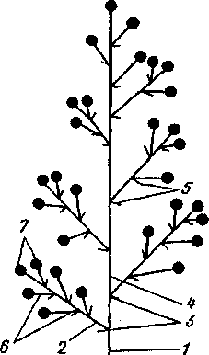
В зависимости от степени разветвления соцветия делят на простые и сложные. У простых соцветий на главной оси располагаются одиночные цветки и, таким образом, ветвление не превышает двух порядков (гиацинт, черемуха, подорожник, первоцвет, подсолнечник). У сложных соцветий на главной оси расположены не одиночные цветки, а боковые оси (паракладии) или частные соцветия (парциальные или элементарные), т. е. ветвление достигает трех, четырех и т. д. порядков (донник лекарственный, морковь, сирень, бирючина, калина, пшеница, мятлик).
Нарастание осей может быть монопо-диальным или симподиальным. При мо-ноподиальном нарастании каждая ось формируется за счет деятельности апикальной меристемы, являясь побегом од-
Рис. 156. Строение сложного соцветия:
/ — главная ось; 2 — боковая ось (паракладии); „? — узлы; 4 — междоузлия; 5— прицветники; 6— цветоножки; 7— цветки
339

ного порядка. При этом боковые цветки расцветают снизу вверх (акропетально) или центростремительно, если ось сильно укорочена и блюдцевидно уплощена. Верхний боковой цветок раскрывается последним. Такие соцветия называют моноподиальными, раце-мозными или ботрическими (лат. гасетиз — кисть, греч. ботрион — кисть). Моноподиальные соцветия имеются, например, у черемухи, пастушьей сумки.
При симподиалъном нарастании оси являются составными, представляя собой совокупность побегов нескольких порядков. Первым раскрывается верхушечный цветок на оси первого порядка, вторым — на оси второго порядка и т. д. (базипетально). Иными словами, распускание цветков идет от верхушки к боковым ветвям, или центробежно, если оси расположены в одной плоскости. Такие соцветия — симподиальные, или цимозные (лат. цима — полузонтик), имеются, например, у картофеля, незабудки.
Апикальные меристемы у одних растений расходуются на формирование верхушечного цветка, в этом случае соцветия относят к закрытым или определенным. Верхушечные цветки обычно опережают в развитии несколько нижележащих боковых, раскрываясь раньше их, поэтому закрытые соцветия называют верхоцветными. У других растений апикальные меристемы остаются в вегетативном состоянии, такие соцветия называют открытыми или неопределенными. Цветки у них распускаются последовательно снизу вверх, поэтому их называют бокоцветными.
У некоторых растений верхушечные меристемы в открытых соцветиях продолжают активную деятельность на уже сформированных соцветиях (сурепка); в других случаях они замирают, превращаясь в небольшой придаток (гиацинт). Иногда от апикальной меристемы остается лишь маленький рубец, а соцветие заканчивается так называемым ложноверхушечным цветком, т. е. самым верхним пазушным цветком, смещенным на верхушку оси (живокость высокая).
При описательной классификации соцветий, которую используют в справочниках, определителях и пособиях по систематике растений, учитывают два признака: характер (порядок) ветвления и способ нарастания осей.
Простые кистевидные соцветия (ботрические) (рис. 157). Обычно это моноподиальные соцветия, классификация которых связана с длиной и формой главной оси, а также наличием или отсутствием и длиной цветоножек.
Простые соцветия с удлиненной о с ыо. Кисть (основной вариант простых соцветий) — ось тонкая с цветками на хорошо выраженных цветоножках более или менее одинаковой длины. Они бывают фроидозные (фиалка трехцветная), брактеозные (люпин, черемуха), голые (капуста, сурепка), открытые (гиацинт), закрытые (колокольчик персиколистный).
Щиток — соцветие, сходное с кистью, но у цветков которого цветоножки разной длины (у нижних цветков они намного длиннее
340

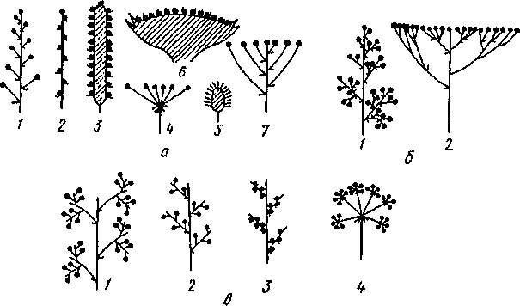
Рис. 157. Типы ботрических соцветий:
а — простые: / — кисть; 2 — колос; 3 — початок; 4 — простой зонтик; 5 — головка; 6 — корзинка; 7—щиток; б, в —сложные: б— метелка и ее производные: / — метелка; 2 — сложный щиток; в — сложная кисть и ее производные: / — тройная кисть; 2 — двойная кисть; 3 — двойной колос;
4— двойной зонтик
верхних), поэтому все цветки расположены в одной плоскости (груша, боярышник, калина).
Колос — производное кисти, отличающееся от нее сидячими цветками (подорожник, ятрышник).
Сережка — повислый колос, т. е. колос с мягкой осью, несущий однополые цветки; после цветения соцветие обычно целиком опадает (ива, тополь).
Початок — разновидность колоса, но с толстой мясистой осью (белокрыльник, аир, антуриум). Часто початок окружен листом разной формы и окраски, который называют покрывалом или крылом.
Простые соцветия с укороченной осью. Зонтик — производное кисти с сильно укороченной тонкой осью и цветками на цветоножках одинаковой длины (чистотел, примула, женьшень).
Головка — видоизмененный зонтик с сидячими или почти сидячими (с очень короткими цветоножками) цветками (клевер, люцерна). Ось соцветия булавовидно расширена.
Корзинка — близка к головке. Характерна для представителей семейства Астровые. Укороченная ось корзинки разрастается в виде блюдца или конуса, на ней располагаются плотно сомкнутые мелкие сидячие цветки. Такая ось называется ложем соцветия (ее неудачно называют общим цветоложем, но цветоложе — ось цветка). Снизу и с боков ложе соцветия окружено оберткой, составлен-
341

ной сближенными присоцветными листьями верховой формации. Строение листьев оберток очень разнообразно. Они защищают молодые, еще не раскрывшиеся корзинки, часто способствуют распространению плодов, цепляясь за шерсть животных благодаря крючковидной верхушке (лопух). Внешний вид корзинок имитирует облик одиночных цветков: обертка похожа на чашечку, яркие краевые цветки — на венчик. Поскольку корзинка — соцветие мо-ноподиальное, распускание цветков в ней идет центростремительно — от периферии к центру.
Сложные соцветия. Ботрические. Сложные ботрические соцветия могут быть как открытыми, так и закрытыми.
Сложная кисть — соцветие, у которого на удлиненной монопо-диальной главной оси располагаются ботрические парциальные соцветия, являющиеся простыми кистями. В зависимости от степени ветвления, т. е. сложности парциальных соцветий, существуют разные типы сложных кистей. Двойная кисть — соцветие, у которого на главной оси располагаются простые кисти (донник, вероника простертая, чемерица зеленая). Тройная кисть — где простые кисти имеют оси не второго, а третьего порядка (вайда красильная, верблюжья колючка, хрен, алоэ крупноплодное).
Сложный колос — соцветие, морфологически близкое к двойной кисти. В нем на удлиненной главной оси располагаются простые колосья, которые называют колосками (пшеница, рожь, ячмень).
Сложный зонтик — другое производное двойной кисти. В нем главная ось укорочена, и на ней расположена розетка верховых листьев, называемая общей оберткой. Из пазух листьев выходят лучи сложного зонтика, завершающиеся парциальными соцветиями — простыми зонтиками, которые называют зонтичками. Цветки в зонтичках часто имеют выраженные прицветники, составляющие частную обертку (оберточку). Сложные зонтики свойственны многим растениям семейства Сельдерейные (морковь, петрушка, укроп, сельдерей). Это открытые соцветия, поэтому цветки в них распускаются центростремительно.
Метелка — отличается обильным ветвлением и тем, что нижние парциальные соцветия ветвятся гораздо сильнее верхних и сильнее развиты, вследствие чего имеет пирамидальную форму (мятлик, сирень, гортензия метельчатая).
Составные (агрегатные) соцветия. Характеризуются тем, что у них тип нарастания главной оси отличается от такового парциальных соцветий, например метелка корзинок (полынь обыкновенная), кисть зонтиков (плющ обыкновенный), колос корзинок (сушеница лесная).
Цимозные соцветия. Цимоиды — закрытые соцветия, у которых главная ось не выражена, а парциальные соцветия развиваются только в непосредственной близости от верхушечного цветка, а остальные редуцированы (рис. 158). В цимоидах первыми раскрываются цветки, заканчивающие оси более низких порядков. Цимоиды разделяют в зависимости от числа боковых осей, сменя-
342

о
? 2 3
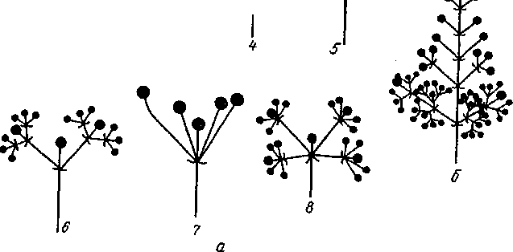
@ •
/
- • • •

Рис. 158. Типы цимозных соцветий:
а — цимоиды: 1...3 — монохазии (1 — элементарный монохазий, 2 — извилина, 3 — завиток); 4 —
двойной завиток; 5, 6—дихазии (5 — дихазий, #—тройной дихазий); 7, 8— плейохазии (7—
плейохазий, 8—двойной плейохазии); б— пример тирса
ющих в ходе симподиального нарастания одну материнскую на три основных типа (монохазий, дихазий, плейохазий).
Монохазий (однолучевой верхоцветник) — такой цимоид, у которого каждая материнская ось несет одну дочернюю; в простейшем случае под цветком, завершающим ось предыдущего порядка, формируется один цветок следующего порядка. В зависимости от направления осей различают два типа монохазиев: завиток и извилина. Завиток (улитка) — все оси направлены в одну сторону (незабудка, красоднев); завиток с сильно укороченными осями называют клубком (грыжник голый).
Извилина — оси более высоких порядков возникают попеременно то в одну, то в другую сторону по отношению к осям более низких порядков (лаперузия, норичник, петуния).
Дихазий (двухлучевой верхоцветник) — соцветие, у которого каждая ось предыдущего порядка несет две оси следующего порядка, т. е. под верхушечным цветком главной оси развиваются два парциальных соцветия (звездчатка, ясколка).
Плейохазий (многолучевой верхоцветник) — соцветие, у которого каждую ось предыдущего порядка сменяют более двух осей следующего порядка (родиола).
Циатий — особый тип цимозного соцветия с раздельнополыми цветками (молочайные). Циатий состоит из верхушечного пестич-
343

ного цветка (редуцированного пестичного соцветия) и пяти тычинок (редуцированных пяти тычиночных парциальных соцветий). Он окружен оберткой, состоящей из кроющих листьев парциальных соцветий.
Тирсы — сложные соцветия с моноподиальной нарастающей главной осью, но боковыми соцветиями — цимоидами. Степень разветвления боковых соцветий уменьшается от основания к верхушке, придавая тирсу пирамидальную форму.
§10. ОПЫЛЕНИЕ
Опыление — это перенос пыльцы с тычинок на рыльце пестика. Простейший и, вероятно, древнейший способ опыления у растений только с обоеполыми цветками — самоопыление, или автогамия (греч. авто — сам), при котором пыльца опыляет рыльце пестика того же цветка. При перекрестном опылении (аллогамия; греч. аллос — другой) пыльца опыляет рыльца других цветков. Различают две формы перекрестного опыления: гейтоногамия (греч. гей-тон—сосед), когда оно происходит в пределах одного растения, но пыльца с одного цветка попадает на рыльце пестика другого; ксеногамия (греч. ксенос — чужой), или собственно перекрестное, когда пыльца с цветка одной особи переносится на рыльце пестика другой особи. С генетической точки зрения гейтоногамия равноценна автогамии, так как при этом варианте перекрестного опыления не происходит рекомбинации индивидуальных признаков.
Самоопыление. Играет важную роль в стабилизации признаков вида как средство размножения и расселения генетически однородных популяций, в селекции — при выведении чистых линий. Самоопылителями являются очень многие виды культурных растений: пшеница, ячмень, овес, просо, горох, фасоль, бобы, хлопчатник, лен, томат и др.
Самоопыление происходит как у раскрывшихся — хазмогамиых (греч. хазма — трещина, зев) цветков (сельдерейные), так и у закрытых — клейстогамных (греч. клейстос — закрытый) цветков (арахис, фиалка, истод, кислица).
Однако биологические преимущества ксеногамии очевидны, так как при этом возрастают возможности рекомбинаций генетического материала и это способствует увеличению внутривидового разнообразия и дальнейшей приспособительной эволюции.
Для эволюционного процесса оптимально сочетание самоопыления и перекрестного опыления. Однако преобладает собственно перекрестное, свойственное 90 % растений.
У ряда цветковых растений есть специальные приспособления морфологического и физиологического характера, предотвращающие или ограничивающие самоопыление. Рассмотрим некоторые из них.
Двудомность — наиболее надежное средство, препятствующее самоопылению. Однодомность устраняет автогамию, но не предохраняет от генетически равноценной ей гейтоногамии. Дихогамия
344

(греч. дихе — на две части) — разновременное созревание пыльцы и рыльца в одном цветке. Дихогамия встречается в двух формах: протерандрия и протерогиния. Протерандрия — более раннее вскрывание пыльников, когда рыльце еще не созрело. Протерогиния — более раннее созревание рыльца, т. е. рыльце становится восприимчивым к пыльце, когда пыльники еще не вскрылись. Протерандрия встречается чаще (бобовые, астровые, гвоздичные, сельдерейные, мятливовые, осоковые); протерогиничны цветки у норичниковых, гречихи, белены, гладиолуса, некоторых мятлико-вых и осок.
Гетеростилия (разностолбчатость) состоит в том, что у некоторых видов (первоцвет, дикорастущие виды гречихи, льна, некоторые бурачниковые, маревые) имеется два типа внешне похожих цветков, но различающихся подлине столбиков и тычиночных нитей. У одних особей столбики пестиков длинные и пыльники располагаются низко в трубке венчика, у других — соотношение обратное (рис. 159).
Вероятно, при посещении особей с морфологически разными цветками пыльца высыпается на разные участки тела насекомого и соответственно может попасть затем только на соответствующее по высоте рыльце, т. е. из короткостолбчатого цветка в длинностолб-чатый, и наоборот. Таким образом, гетеростилия служит защитой от гейтоногамии.
Самонесовместимость (самостерильность или физиологическая несовместимость) выражается в подавлении прорастания пыльцы на рыльце пестика той же особи при автогамии и гейтоногамии (некоторые сорта яблони и др.). В практике плодоводства для каждого такого сорта экспериментально определены сорта-опылители. Поэтому при закладке плодового сада рядом с самостерильными сортами сажают сорта-опылители.
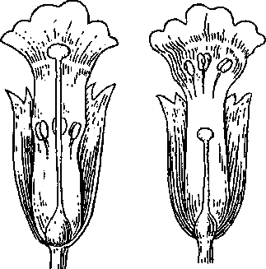
У насекомоопыляемых растений с обоеполыми цветками морфологическим препятствием к самоопылению служит расположение пыльников и рылец, исключающее попадание пыльцы на рыльце. Так, например, в цветках норичниковых, ясиот-ковых, астровых, колокольчиков, горечавок, лилий столбики далеко высовываются за пределы околоцветника, а тычинки находятся глубоко внутри него.
Рис. 159- Гетеростилияу первоцвета
С другой стороны, часто осуществляется принцип «лучше самоопыление, чем никакого опыления», поэтому в цветках астровых, колокольчиков, горе-

345

чавок и др. в случае отсутствия перекрестного опыления лопасти рылец, разрастаясь, загибаются вниз и соприкасаются с пыльцой.
Перекрестное опыление. Механизмы перекрестного опыления разнообразны. Их подразделяют на два основных типа: абиотическое—с помощью неживых факторов внешней среды и б и о -тическое — с помощью животных. Абиотическое опыление связано прежде всего с переносом пыльцы ветром (а н е м о ф и л и я), а также водой (гидрофилия). Анемофилы — это главным образом растения открытых пространств. У них, как правило, цветки мелкие с невзрачным или редуцированным околоцветником; тычинки и рыльца пестиков выступают за его пределы; часто рыльца мохнатые, а их воспринимающая поверхность сильно увеличена. Пыльца очень легкая, благодаря чему слабыми токами воздуха она разносится на расстояние до 5 км и более. Пыльцы образуется очень много (например, одно растение кукурузы формирует 50 000 000 пылинок). У некоторых ветроопыляемых растений, например у ржи, формируются качающиеся пыльники, которые в период цветения свисают на тонких длинных тычиночных нитях и рассеивают пыльцу. У анемофилов очень часто цветки собраны в многоцветковые соцветия.
Деревья и кустарники цветут до того, как развернутся листья.
Гидрофилия свойственна главным образом водным растениям с цветками, целиком погруженными в воду (роголистники, наяда, морская трава). У них пыльники часто нитевидные или червеобразные, что облегчает передвижение в воде и опыление; они лишены экзины, предохраняющей от высыхания.
В зависимости от агентов различают следующие виды биотического опыления: перенос насекомыми — энтомофилия, птицами — орнитофилия, летучими мышами — хироптерофилия и др.
Энтомофилия. Насекомыми опыляется около 70 % всех покрытосеменных растений. Они сыграли важнейшую роль в эволюции цветка, которая шла по пути тесного приспособления цветка и насекомого друг к другу. Иногда связь становится столь тесной, что растение оказывается в полной зависимости от опылителя и не в состоянии произрастать при отсутствии опылителя.
Насекомые посещают цветки ради пищи — нектара и пыльцы и в поисках пары в брачный период. Нектар выделяют нектарники, которые формируются в цветке как самостоятельные образования или как придаток какого-либо члена цветка. Нектароносная ткань формируется у основания трубки венчика (бурачниковые) на тычиночных нитях, в стенках завязи (лилейные), вокруг цветоложа (многие розовые), в шпорцах венчика и т. д. У большинства видов яснотковых вокруг завязи развит кольцевидный нектарий. У многих нектарник имеет форму клювика.
Цветок выделяет нектар очень экономно и медленно, поэтому насекомому приходится посещать сотни экземпляров, чтобы добыть нектар. Кроме того, нектарники тщательно спрятаны в цветке. Насекомое, посещая цветок, само обсыпается пыльцой и в то же
346

время обсыпает ею рыльце, тем самым проводя перекрестное опыление.
Растения, богатые нектаром, называются медоносными. Особенно много их на альпийских и субальпийских лугах высокогорий. Эти растения широко распространены среди розовых, сельдерейных, бурачниковых, астровых и др. Из древесных пород нектароносны липа, клен, акация белая, карагач и др.
Энтомофильные растения, у которых главной пищей насекомых является только пыльца, имеют крупные открытые непоникающие актиноморфные цветки с многочисленными (до 100 и более) далеко выступающими тычинками. К ним, например, относятся ветреницы, шиповники, маки, мальва, коровяк и др. Некоторые насекомые пыльцу поедают, а другие (пчелы, шмели) откладывают в сотах как запас пищи для личинок.
Цветки энтомофильных растений чрезвычайно разнообразны по форме, окраске, размерам, запахам, так как служат для насекомого указателями, куда лететь в поисках пищи.
Энтомофильные растения часто обладают крупными цветками с яркоокрашенным венчиком или венчиковидным околоцветником. В случае мелких цветков они собраны в крупные, хорошо заметные соцветия (калина, сельдерейные, астровые). У ряда растений (шалфей, молочай) в яркий цвет окрашены листья верховой формации.
Большое значение в привлечении насекомых имеют и различные запахи, зависящие от выделения эфирных масел. Приятные для нас ароматы связаны с эфирными маслами терпеновой группы (роза, сирень, гвоздика, ночная фиалка); неприятные запахи обусловлены эфирными маслами индоловой группы (бузина, кирказон, некоторые виды боярышника). Цветки, издающие неприятный запах, посещают мухи и жуки.
У некоторых цветков аромат усиливается к вечеру (душистый табак, перцы). Такие цветки опыляются ночными бабочками; днем они обычно закрыты. Венчик у них белого цвета, сростнолепестный. Бабочки достают нектар длинными хоботками со дна трубки венчика.
Пыльцевые зерна энтомофильных растений обычно крупные, поверхность их шероховатая, покрыта шипиками, а у некоторых клейкая, что облегчает ее прилипание у насекомому.
Рассмотрим примеры специализированного опыления. У некоторых орхидных цветки по форме имитируют тело насекомого-опылителя. При этом цветение приурочено к периоду, когда самцы летают в поисках самок (рис. 160).
Большинство орхидных имеет всего одну тычинку, которая срастается нитью со столбиком пестика. Половинки пыльника, находящиеся над рыльцем, разъединены связником. В каждой половинке вся пыльца слипается в общую массу, так называемый пол-линий, от которого отходит ножка из затвердевшей слизи. Под пыльником находится трехлопастное рыльце; две боковые лопасти его могут воспринимать пыльцу, а средняя превращена в мешочек,
347

в котором лежат липкие подушечки; к последним прикреплены ножки, отходящие от поллиниев. Поллиний вместе с ножкой и подушечкой называют поллинарием. Когда насекомое всовывает головку в цветок, то к ней приклеиваются липкими подушечками поллинарии, которые вытаскиваются из цветка и переносятся на другое растение; при этом во время полета насекомого ножки поллиниев подсыхают, поллинии загибаются вниз и при посещении другого цветка приходятся как раз против воспринимающих их лопастей рыльца.
Цветки инжира (фигового дерева) опыляются осой бластофа-гой. Различают деревья двух типов. Деревья первого типа, дающие плоды, называют фигами. Они имеют только пестичные длинно-столбчатые цветки. Деревья второго типа, несущие и пестичные, и тычиночные цветки, называются каприфигами. Каприфиги не дают плодов, но обеспечивают пыльцой экземпляры фиг. Бласто-фага размножается в соцветиях каприфиг.
В соцветии каприфиги находятся тычиночные и пестичные цветки с короткими столбиками (рис. 161). Оса откладывает яйца (по одному) в короткостолбчатые женские цветки, завязь которых после этого сильно разрастается и служит приютом и пищей личинке бластофаги. Когда из личинок разовьются взрослые насекомые, у них здесь же происходит оплодотворение, после чего самцы умирают, не вылетая из соцветия, а самки покидают вместилища и при этом перепачкиваются пыльцой расположенных у его отверстия
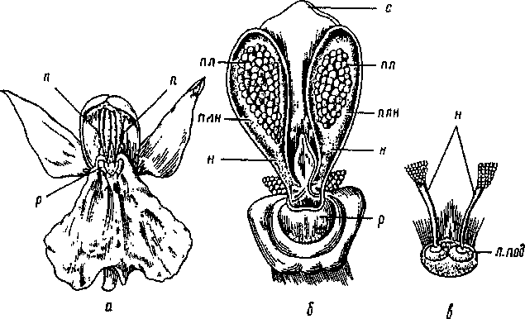
Рис. 160. Цветок ятрышника:
а — вид спереди; п — пестик и тычинка, р — рыльце; б— пестик и тычинка (плн — половина
пыльника; пл — поллиний, н — ножка поллиния, с — связник); в — ножки поллиниев с липкими
подушечками (л. под — липкая подушечка)
348

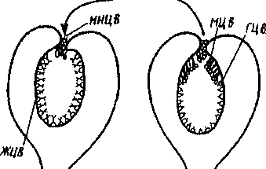
Рис. 161. Схема опыления инжира:
а— фиги (соцветия с недоразвитыми мужскими и женскими цветками с длинными столбиками); б— каприфиги (соцветия с мужскими и женскими галловыми цветками с короткими столбиками) (МЦВ —мужские цветки, МНЦВ — мужские недоразвитые цветки, ГВЦ — галловые цветки, ЖЦВ — женские цветки)
'Га ■ I /б
мужских цветков. Они заползают в другие, позже развившиеся соцветия (цветение происходит несколько раз в году) и откладывают там яички. Если осы откладывают яички в короткостолбчатые женские цветки, то там всегда выводятся личинки и взрослые насекомые; если же яички будут отложены в цветки с длинными столбиками, то, так как яйцеклад бластофаги слишком короток, яички будут отложены в ткань столбика, а не в завязь и погибнут. Но при этом попутно бластофага опылит рыльца длинностолбчатых цветков и они дадут плоды. Плоды эти, мелкие орешки, остаются внутри вместилища, стенка которого разрастается, становится мясистой, и все оно превращается в винную ягоду.
Орнитофилия. В тропиках цветки многих растений опыляют мелкие птицы (колибри, медоносы), питающиеся нектаром. Цветки таких растений обычно крупные, ярко-красной окраски, которую лучше различают птицы; вырабатывают значительное количество водянистого нектара.
§ 11. ОПЛОДОТВОРЕНИЕ
Между опылением и оплодотворением (слиянием гамет) у разных растений проходит определенное время: у большинства растений — до двух суток, у кок-сагыза — 15...45 мин, у орешника —три-четыре месяца. Оплодотворению предшествует прорастание пылинки, которое начинается с выхода из апертуры пыльцевой трубки. По мере ее роста по столбику пестика в ее растущий конец переходят ядро сифоногенной клетки и два спермия (рис. 162). Достигнув завязи, пыльцевая трубка направляется к семязачатку и проникает в него чаще всего через микропиле. Этот процесс получил название порогамии. Но существуют и иные варианты: халазогамия— вхождение пыльцевой трубки через халазу (лещина, береза, граб, ольха) и мезогамия — вхождение сбоку через интегументы (вяз).
После проникновения в зародышевый мешок пыльцевой трубки оболочка на ее кончике разрывается и ее содержимое изливается внутрь. При этом один из спермиев сливается с яйцеклеткой, образуя диплоидную зиготу, а второй— с центральным (вторичным) ядром зародышевого мешка, образуя триплоидное ядро, из которо-

349

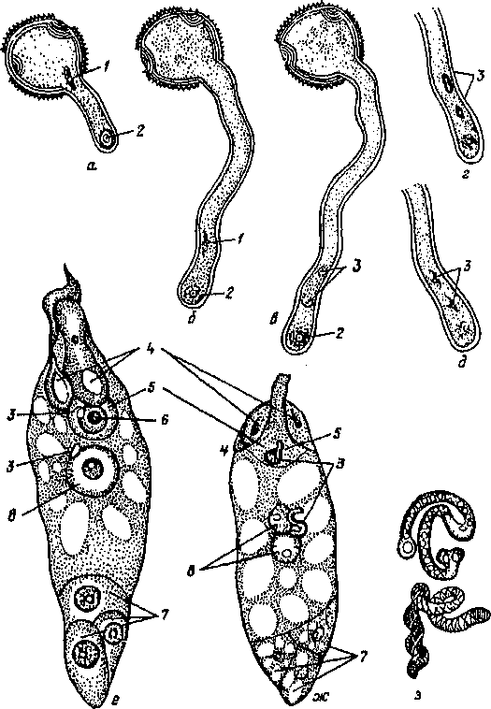
Рис. 162. Рост пыльцевой трубки и двойное оплодотворение:
а...д — рост пыльцевой трубки и формирование спермиев (схема); е — двойное оплодотворение
у лилии; ж— двойное оплодотворение у подсолнечника; з —спермин подсолнечника; 1 —
генеративное ядро; 2— вегетативное ядро;}— спермин; 4— синергиды; 5— яйцеклетка; 6-~ ядро
яйцеклетки; 7— антиподы; 5— центральное (вторичное) ядро
го формируется запасающая ткань — эндосперм. Так происходит двойное оплодотворение, характерное только для покрытосеменных. Прочие клетки зародышевого мешка (синергиды и антиподы) дегенерируют.
Двойное оплодотворение было открыто русским ботаником
350

С. Г. Навашиным в 1898 г. при исследовании эмбриогенеза у лилии лесной и было оценено как одно из крупнейших открытий в области естественных наук XIX в. Биологическое значение двойного оплодотворения очень велико.
В отличие от голосеменных, у которых довольно мощный гаплоидный эндосперм развивается до оплодотворения, у покрытосеменных триплоидный эндосперм формируется только после оплодотворения. Этим достигается существенная экономия энергетических ресурсов организма. Семязачатки покрытосеменных, не обремененные запасающей питательной тканью впрок, развиваются гораздо быстрее, чем у голосеменных.
Контрольные вопросы. Цветок и соцветие: 1, Что такое цветок? Из каких частей он состоит? Каковы их функции? 2. Что такое опыление? Какие типы опыления известны? 3. Какие приспособления препятствуют самоопылению? 4. Какие бывают группы соцветий? В чем их принципиальное отличие? 5. Что такое микроспорогенез и мегаспорогеиез? Что является гомологом мегаспорангия? 6. Что такое микрогаме-тогенсз и мегагаметогенсз? 7. Что является гомологом мужского гаметофита? 8. Чему гомологичен зародышевый мешок?
Глава 11 СЕМЯ И ПЛОД
§1.СЕМЯ
Растение семени. Семя — высокоспециализированный орган размножения и расселения растений, развивающийся обычно после оплодотворения из семязачатка. Первоначально семя находится внутри плода, который защищает его до прорастания. Семя со стенкой плода связано семяножкой, след от которой (рубчик) сохраняется на поверхности семени. Зрелое семя состоит из зародыша, запасающих тканей (если они есть) и семенной кожуры.
Формирование зародыша (рис. 163). Зигота (оплодотворенная яйцеклетка) переходит в состояние покоя, длительность которого у разных растений неодинакова и колеблется от нескольких часов до нескольких месяцев. Первое деление приводит к формированию двух клеток: базальной (со стороны микропиле) и терминальной (со стороны середины зародышевого мешка). Базаль-ная клетка делится в поперечном направлении и формирует подвесок (суспензор), который прикрепляет собственно зародыш к стенке зародышевого мешка и вдвигает его в полость зародышевого мешка, заполняемую эндоспермом. Самая верхняя крупная клетка-подвеска играет роль гаустория. Из терминальной клетки развивается собственно зародыш. Эта клетка делится двумя взаимно перпендикулярными перегородками и образует четыре клетки. Каждая из них делится еще раз, образуя восемь клеток. В результате последующего деления развивается шарообразное тело предзародыша, состоящее из мелких клеток. Далее зародыш на верхушке становится плоским, и по обе стороны закладываются два бугорка. У дву-
351

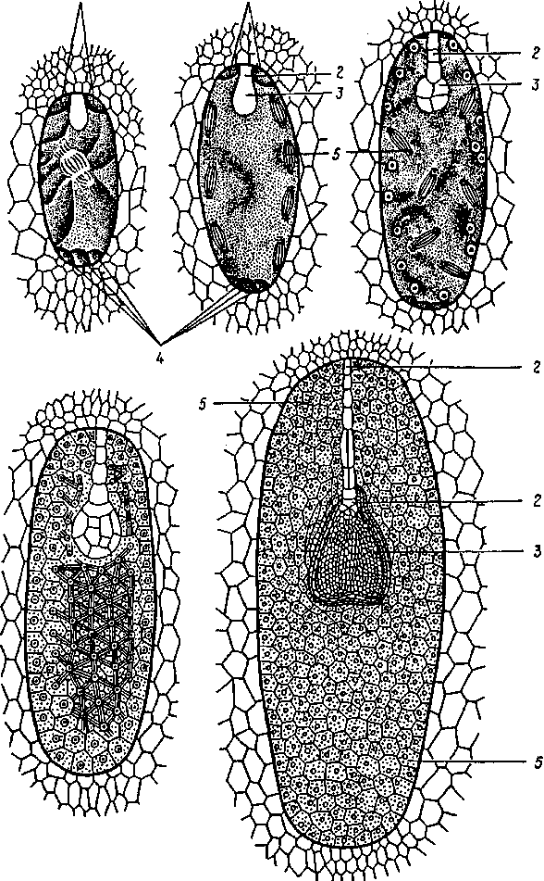
I
/

Рис. 163. Схема последовательного развития зародыша и эндосперма удвудольных: 1 — синергиды; 2— подвесок; 3 — зародыш; 4— антиподы; 5— эндосперм

дольных растений бугорки, симметрично развиваясь, образуют два зародышевых листа (две семядоли), у однодольных одна семядоля развивается энергичнее, а другая отстает в росте. Асимметрично развившаяся семядоля продолжает свой рост и занимает верхушечное положение, а другая остается рудиментарной. У двудольных конус нарастания побега располагается между двумя семядолями, у однодольных он смещен в бок. Конус нарастания побега вместе с зачаточными листьями формирует почечку зародыша семени. Под семядолями формируются подсемядольное колено (гипокотиль) и зародышевый корешок, обращенный к микропиле. У многих орхидей, а также паразитов и сапрофитов зародыш очень мал и состоит из однородных клеток.
Формирование эндосперма — оплодотворенное центральное ядро зародышевого мешка, не проходя периода покоя, делится и дает начало триплоидному эндосперму. По способу формирования различают два типа эндосперма: нуклеарный и целлюляр-ный.
При нуклеарном типе оплодотворенное центральное ядро зародышевого мешка многократно делится в полости зародышевого мешка, в его цитоплазме, формируя множество триплоидных ядер. Вначале эти ядра располагаются вдоль стенки зародышевого мешка. К этому времени в нем накапливается большое количество запасных продуктов. Клеточные стенки появляются позднее или вообще не возникают. Нуклеарный тип эндосперма наблюдается у однодольных и некоторых двудольных растений.
Целлюлярный тип формирования эндосперма отличается тем, что клеточные стенки образуются последовательно при каждом делении. Целлюлярный тип эндосперма встречается у некоторых двудольных (пасленовые, астровые и др.).
Деление центрального ядра без периода покоя и формирование эндосперма раньше зародыша биологически понятно, так как он служит основным источником питания для развивающегося зародыша. Вначале эндосперм активно передает зародышу вещества, поступающие в созревающее семя от материнского организма, но вскоре его активность затухает и в нем откладываются запасные питательные вещества.
Эндосперм зрелого семени — это обычно крупноклеточная запасающая ткань. В зрелых семенах разных растений соотношение размеров зародыша и эндосперма, очертания и положение самого зародыша в семени сильно варьируют.
У одних (магнолиевые, лилейные) зародыш мал, а эндосперм занимает почти весь объем семени, у других (яблоня, миндаль) крупный зародыш частично поглощает эндосперм, от которого остается тонкий наружный слой под семенной кожурой. Следующий вариант, когда в процессе развития зародыш полностью поглощает эндосперм. В этом случае зрелое семя состоит только из зародыша и семенной кожуры (бобовые, тыквенные, астровые). В таких семенах запасы питательных веществ сосредоточены в семядолях заро-
353

дышей, поэтому они крупные, мясистые и составляют их большую часть.
В процессе развития зародышевого мешка, а затем зародыша и эндосперма нуцеллус семязачатка обычно полностью исчезает, так как его запасные вещества потребляются развивающимися частями сначала семязачатка, а потом семени. Однако у некоторых растений нуцеллус сохраняется в зрелом семени, превращаясь в запасающую ткань — перисперм, лежащий под кожурой семени. В таком случае семя состоит из зародыша, эндосперма, перисперма и семенной кожуры (кувшинка, кубышка, черный перец).
У некоторых растений (Гвоздичные, Маревые) эндосперм в зрелом семени поглощается целиком, а перисперм остается и разрастается.
Таким образом, запасные питательные вещества в семенах могут быть либо вне зародыша, в специальных запасающих тканях (эндосперм и перисперм), либо в самом зародыше (в его семядолях). У подавляющего большинства цветковых растений эндосперм в зрелом семени имеется (рис. 164).
Химическая природа запасных веществ семени. В качестве питательных веществ в семени могут быть крахмал, жирное масло, белковые вещества и запасная клетчатка.
В зависимости от большого содержания того или иного запасного вещества семена могут быть крахмалистые (у пшеницы 66 % крахмала, у ржи 67%), маслянистые (у клещевины до 70% масла, у льна до 48 %), белковые (у гороха 22...34% белка, у фасоли—23 , у сои — 34...45 %), с запасной клетчаткой (у пальм, кофейного дерева).
В семенах дикорастущих растений (у 90 %) обычно питательным запасным веществом является жирное масло. В них могут содержаться и многие другие соединения в небольших количествах. Иногда семена бывают ядовитыми (у белены, дурмана и др.). Сухие семена содержат 7...12 % воды.
Семенная кожура (спермодерма)- обычно развивается из интегу-ментов семязачатка. Она многослойна и присутствует в семени всегда. Протопласты наружных клеток кожуры отмирают, и клетки заполняются смолистым веществом, а стенки опробковевают, одревесневают, купонизируются. Внутренние слои клеток остаются тонкостенными. Главные функции спермодермы — защита зародыша от механических повреждений, чрезмерного высыхания и преждевременного насыщения влагой и прорастания. Кроме того, она может способствовать распространению семян. Ее толщина и плотность связаны с характером околоплодника. Если околоплодник прочен и плод невскрывающийся, то семенная кожура тонкая (слива, подсолнечник); в других случаях она толстая, кожистая (бобовые, вьюнковые, норичниковые, хлопчатник, виноград). На спермодерме семян, высыпающихся из многосеменных плодов, виден рубчик. На кожуре также можно заметить небольшое отверстие — семявход (микропиле семязачатка), через которое проника-
354

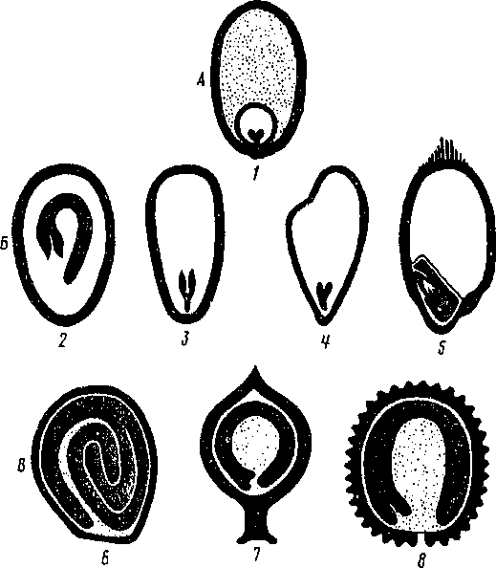



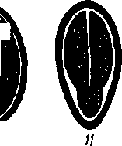
п
₅ 10
Ц эндосперм [Т| перисперм Ц зародыш

Рис. 164. Семена:
/1 — с эндоспермом и периспермом; 5 — с эндоспермом; /? — с периспермом; Г— без эндосперма
и перисперма; /—кубышка; 2— томат; 3— морковь; 4—виноград; 5—зерновка злака; 6 —
свекла; 7— шпинат; <?— куколь; 9— тыква; /(3— фасоль; // — лен

ет вода при набухании семени. К нему обычно обращен кончик зародышевого корешка, через который он выходит при прорастании.
У ряда растений на спермодерме есть утолщение, называемое семенным швом. Он возникает в результате срастания семяножки с интегументами у семян, развившихся из амфитропных семязачатков.
Выросты семенной кожуры (ариллоиды) в виде волосков (ива, тополь), крыльев (левкой, гладиолус), ярко окрашенных мясистых придатков (бересклет, гранат) способствуют распространению семян ветром или животными. Мясистый вырост семяножки в виде валика, гребешка и т. д., обрастающий семя частично или полностью, плотно прилегающий к семенной кожуре, но не срастающийся с ней, получил название присемянника или ариллюса (чистотел, копытень, мускатный орех). Ариллюс способствует распространению семян муравьями и птицами.
Морфологические типы семян. Зрелые семена различны по форме, величине, структуре поверхности и окраске кожуры, а также по внутреннему строению. В семени обязательно присутствуют зародыш (как производное зиготы имеет в своих клетках диплоидный набор хромосом) и семенная кожура (как производное интегумента тоже с диплоидным набором хромосом). Кроме них в семени могут быть запасающие ткани: эндосперм (возникает в результате двойного оплодотворения и состоит из триплоидных клеток) и перисперм (как производное нуцеллуса имеет в своих клетках диплоидный набор хромосом).
Классификация семян связана с местом локализации запасных питательных веществ. Различают четыре типа семян: с эндоспермом, с эндоспермом и периспермом, с периспермом, без эндосперма и перисперма.
Развитие зародыша и семян после двойного оплодотворения получило название «амфимиксис» (греч. амфи — с обеих сторон). Апомиксис (бесполосемянность, или агамоспермия) — развитие зародыша и семян без оплодотворения. Апомиксис установлен у представителей 43 семейств. Чаще всего он встречается у розовых, рутовых, пасленовых, астровых, мятликовых.
В случае апомиксиса при мегаспорогенезе, как правило, мейоз не происходит, поэтому все клетки зародышевого мешка диплоидны. При апомиксисе зародыш может образоваться из яйцеклетки (партеногенез), из любой другой клетки зародышевого мешка (апогамия), из клеток нуцеллуса, интегументов халазы (апоспория, или адвентивная эмбриония). Иногда в одном семени развивается несколько зародышей (многозародышевость, или полиэмбриония).
При истинной полиэмбрионии несколько зародышей развиваются из одной зиготы в результате аномального ее деления и вследствие расщепления предзародыша (кувшинка, некоторые тюльпаны). При ложной — зародыши образуются либо в результате развития не одной из четырех мегаспор, как обычно, а нескольких (манжетка, лилия); либо в результате развития в семязачатке несколь-
356

ких зародышевых мешков (земляника, пиретрум); либо в результате апоспории (цитрусовые).
Партенокарпия — образование на растении плодов без оплодотворения. Партенокарпические плоды бессемянные или содержат семена без зародышей. Растения, у которых развиваются только бессемянные плоды, размножают вегетативно. Партенокарпия известна у многих культурных растений (яблоня, груша, виноград, томат, мандарин, банан). Она имеет большое хозяйственное значение, так как партенокарпические плоды отличаются кроме бессе-мянности сочностью, мясистостью и хорошими вкусовыми качествами.
Прорастание семян. Посевной материал — цветковые растения размножаются семенами, созревающими внутри плода. После созревания семян околоцветник вскрывается и семена выпадают наружу. Однако во многих случаях (например, если плоды сухие односемянные) семена распространяются, не отделяясь от околоплодника. В таких случаях посевным материалом оказываются не семена, а плоды или их части. Если плоды срастаются между собой, то посевной материал морфологически представляет собой соплодие.
Покой семян и сохранение всхожести — зрелые внешне семена при самых благоприятных условиях прорастают не всегда, что связано с их физиологическим или глубоким покоем, причины которого могут быть различными. Одна из них — недоразвитость зародыша (калина, чистяк, хохлатка, женьшень, орхидные). Для прорастания других семян (многие плодовые и дикорастущие древесные) обязателен период пониженных температур. Для более быстрого проращивания в условиях культуры семена таких растений подвергают стратификации—длительному выдерживанию при низкой температуре, во влажной среде и в условиях хорошей аэрации. Иногда покровы только что отделившегося от материнского растения семени бывают водонепроницаемыми (твердо-семянные бобовые) или с одревесневшими косточками, препятствующими прорастанию (косточковые плодовые). Такие семена подвергают скарификации (искусственное нарушение целостности покровов семени перетиранием, надрезанием, пропусканием через металлические щетки).
Длительность физиологического покоя и сроки сохранения всхожести неодинаковы:
семена обладают длительным глубоким покоем и долго сохраняют всхожесть (многие древесные и лесные травянистые растения);
семена способны к немедленному после опадения прорастанию, но при отсутствии необходимых условий долго (7... 12 лет) остаются жизнеспособными. Таковы семена большинства культурных растений, многих луговых трав и сорняков;
семена прорастают сразу после опадения и очень быстро теряют всхожесть, так как зародыш недостаточно защищен от высыхания тонкой водопроницаемой кожурой. Таковы семена многих одно-
357

летних растений, растений влажных тропиков, ив, тополей, мать-и-мачехи, клевера ползучего и др. Если нет благоприятных для прорастания условий, такие семена гибнут (семена ивы сохраняют всхожесть всего 4...5 дней).
У немногих растений семена прорастают до опадения в плодах, находящихся на материнской особи (естественное живорождение — вивипария). Это характерно для растений мангровых зарослей на побережьях океанов, периодически заливаемых водой. Например, у ризофоры и авиценнии прямо на материнском растении в плоде образуется проросток длиной до 50...70 см.
Надземное и подземное прорастание — дляпрора-стания семян необходимы вода (ткани зрелых семян сильно обезвожены), кислород для дыхания и определенная температура, а иногда и свет. Прорастание семян — это переход их от состояния покоя к росту зародыша и формированию проростка.
Прорастанию семени предшествует его набухание — процесс, связанный с поглощением большого количества воды и обводнением тканей семени. Одновременно с поглощением воды активизируются ферменты, которые переводят запасные вещества семени в легкоусвояемую, доступную для зародыша форму. В результате усиленного питания начинают расти все органы зародыша. Первым обычно прорывает кожуру и выступает наружу из микропиляр-ного отверстия зародышевый корешок, дающий начало главному корню. Вслед за ним трогается в рост верхушечная почечка, формируя главный побег растения. Так зародыш превращается в проросток, развитие которого длится до появления первого срединного листа.
Тип прорастания семян определяет характер роста зародыша, строение семядолей и рост гипокотиля. Различают надземное и подземное прорастание. При надземном прорастании семядоли выносятся в воздушную среду и зеленеют (рис. 165). Вынос семядолей над почвой у двудольных чаще происходит за счет удлинения гипокотиля (фасоль, тыква, клещевина, подсолнечник, редис, липа, ясень, клен) либо в результате разрастания черешков семядолей (аконит, ломонос). Удлиняющийся гипокотиль растет неравномерно, образуя петлеобразный изгиб, который пробивает слой почвы, а верхушка побега скрыта между семядолями. Гипокотиль, выйдя на поверхность, выпрямляется и вытаскивает семядоли. В случае разрастания черешков почечка может оставаться в почве под
Рис. 165. Надземное прорастание (семена и стадии прорастания):
а — фасоль: 1, 10 — семядоли; 2, 7—семенная кожура; 3 — почечка; 4, 8, 13 — гипокотиль; 5 — микропиле; 6— рубчик; 9—лист; Л — эпикотиль; 12 — засохшие семядоли; 14— боковые корни; 75—главный корень; б—клещевина: /, 10— семядоли; 2, 7— эндосперм; 3, 8 — семенная кожура, 4,12— гипокотиль; 5— апекс побега; 6— апекс корня; 9—лист; 11 — эпикотиль; 13 — боковые корни; 14 — главный корень; в — лук: 1,3, 12 — семенная кожура; 2,8,11— семядоля; 4— апекс побега; 5— гипокотиль; б— эндосперм; 7— апекс корня; 9 — лист; 10— первый лист; 13 — главный корень; 14 — луковица; 15— придаточные корни
358

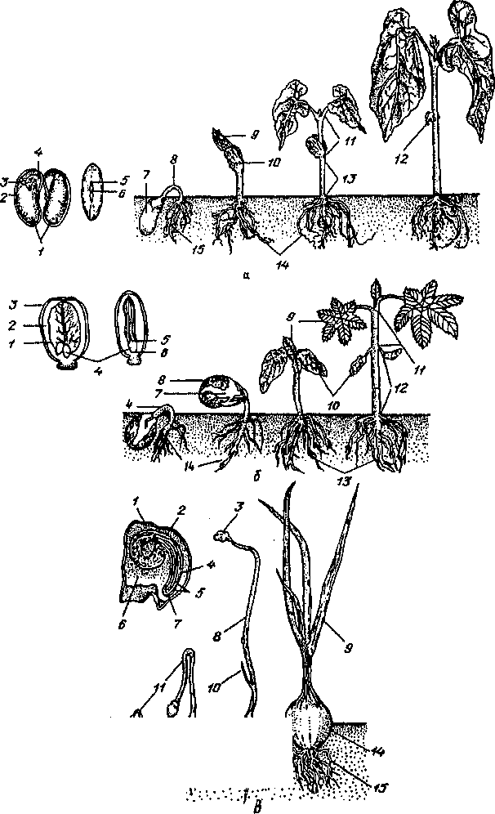

защитой их сближенных, а иногда и сросшихся оснований. При надземном прорастании однодольных (лук, вороний глаз) выход семядоли на поверхность иной: за счет вставочного роста основания самой семядоли, которая петлеобразно изгибается, и при отсутствии роста гипокотиля.
При подземном прорастании семядоли не выносятся наружу, а остаются в почве и служат либо вместилищем запасных питательных веществ, либо гаусторием, передающим их из запасающих тканей проростку (горох, дуб, настурция, пшеница, кукуруза) (рис. 166). При подземном прорастании рост гипокотиля ограничен. Побег сразу начинает расти вверх. При этом роль буравчика, пробивающего почву, у двудольных выполняют замкнутые низовые листья, а у однодольных — еще и часть семядоли. Эти низовые листья не только пробуравливают почву, но и защищают конус нарастания побега.
На первых этапах развития проросток питается органическими веществами, запасенными в семени, т. е. гетеротрофно. С появлением первого срединного листа проросток превращается в сеянец, который начинает самостоятельно синтезировать органические ве-
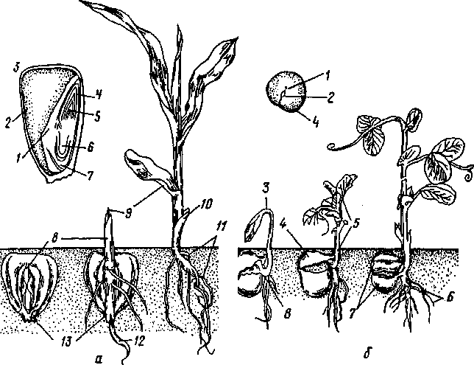
Рис. 166. Подземное прорастание (семена и стадии прорастания):
а — кукуруза: / — щиток; 2 — эндосперм; 3 — перикарпий; 4,8, 9,10 — колеоптиль; 5— почечка; 6— корешок; 7,13 — колеориза; 11 — придаточные корни; 12— главный корень; б— горох: / — микропиле; 2 — рубчик; 3 — эпикотиль; 4— семенная кожура; 5— молодой побег; б— боковые
корни; 7—семядоли, гипокотиль
360

щества. Однако некоторое время он еще продолжает пользоваться запасами семени, т. е. питание его на этом этапе смешанное. И только позже сеянец полностью переходит к автотрофному питанию, свойственному зеленым растениям.
§2. ПЛОД
Плод — репродуктивный орган покрытосеменных, обеспечивающий семенное размножение растений. Он предназначен для формирования, защиты и распространения семян. Плод развивается из цветка, как правило, после оплодотворения, но может образовываться и в результате апомиксиса.
После цветения чашелистики, лепестки и тычинки опадают, затем подсыхает и опадает столбик, а завязь интенсивно развивается и преобразуется в плод. Поэтому иногда говорят, что плод — это зрелый цветок. В других систематических группах растений нет органов, гомологичных плоду.
Развитие и строение. В образовании плода главную роль играет гинецей, и прежде всего завязь. В процессе развития плода из стенки завязи формируется стенка плода — околоплодник (перикарп, или перикарпий; греч. пери — около, карпос — плод).
У растений с нижней завязью перикарп в той или иной степени сливается с некарпеллярными частями плода (цветочной трубкой, цветоложем, трубкой чашечковидного околоцветника). Особого термина для обозначения этой сложной структуры нет, и термин «стенка плода» применяется к плодам как из верхней, так и из нижней и полунижней завязей.
Стенка завязи состоит из слабодифференцированных парен-химных клеток, проводящих тканей, а также наружной и внутренней эпидерм. В процессе созревания часто наблюдается увеличение числа клеток перикарпия. Его основная ткань остается сравнительно гомогенной (однородной) или дифференцируется на механические ткани и паренхиму, в клетках которой накапливаются крахмал, сахара, белки, жирные масла, витамины и т.д. Перикарп обычно составляет основную массу плода. В нем выделяют три сравнительно четкие зоны: наружную, среднюю и внутреннюю. Наружная зона называется внеплодником или экзокарпием; средняя — межплодником или мезокарпием; внутренняя — внутриплодником или эндокарпием. Наиболее четко все три зоны можно различить, например, в плоде сливы или вишни: тонкий наружный слой — экзокарпий, съедобная сочная мякоть плода — мезокар-пий, твердая косточка из каменистой ткани, окружающая единственное семя, — эндокарпий (рис. 167).
Нередко эти зоны околоплодника различаются слабо.
Размеры плода увеличиваются благодаря двум процессам: делению клеток и их растяжению, которые чаще идут последовательно один за другим. Такая закономерность характерна для плодов цитрусовых, яблоневых. Однако у авокадо деление клеток продолжается в течение всего периода развития плода.
361

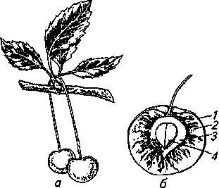
Рис. 167. Плод вишни:
а — внешний вид; 6 ^{й}- плод в разрезе: / —
экзокарпий; 2 — мезокарпий; 3 — эндокар-
пий (косточка); 4 — семя
Многие плоды увеличиваются в объеме в значительной степени вследствие того, что в сочной паренхиме развиваются межклетники. В яблоках, например, воздушные полости занимают около 25 % объема, поэтому в конце развития плода его объем увеличивается быстрее, чем масса; у винограда, напротив, масса плода возрастает быстрее, чем объем.
Строение стенки плода (околоплодника)— стенка плода может быть сухой и сочной (мясистой), часто суккулент-ной. Плоды в зависимости от структуры стенки делят на две группы: сухие и сочные (рис. 168 и 169). Сухие плоды бывают вскрывающимися или невскрывающимися, смотря по тому, вскрывается (растрескивается) стенка плода после созревания или нет.
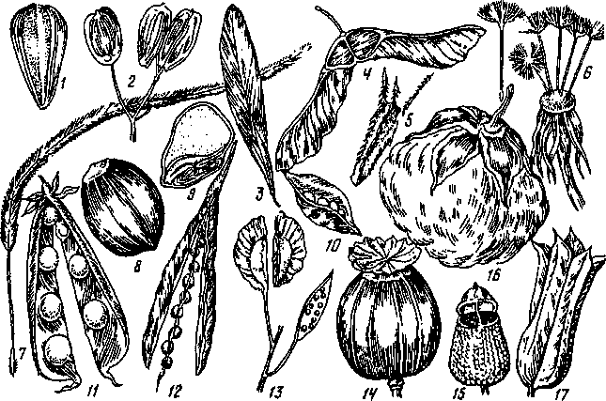
Рис. 168. Сухие плоды:
/ — семянка; 2— вислоплодник; 3— крылатка; 4—двукрылатка; 5— семянка с прицепками; 6— семянка с летучками; 7~ самозарывающаяся зерновка с летучкой; 8— орех; 9— зерновка; 10— листовка; 11 — боб; 12 — стручок; 13 — стручочек; 14,15,16— коробочка; 17— сборная листовка
362

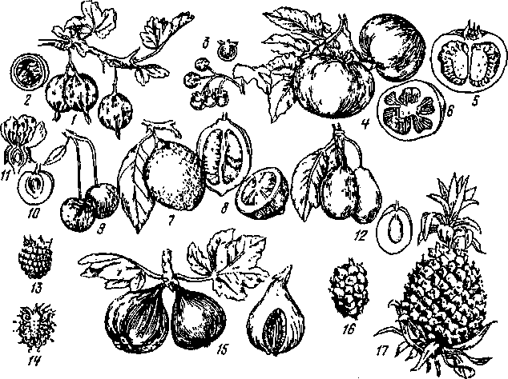
Рис. 169. Сочные плоды:
/ — ягоды крыжовника (внешний вид); 2—ягода крыжовника в разрезе; 3 — ягоды паслена черного; 4 — ягоды томата (внешний вид); 5, б—ягода томата в продольном и поперечном разрезах; 7, 8— померанецлимона; 9, 10 — костянка вишни; // — цветок вишни; 12 — костянка сливы; Л?— сборная костянка малины; 14 — то же в разрезе; 15 — соплодие винной ягоды (инжир); /6— соплодие шелковицы; 17— соплодие ананаса
Стенка сухого плода — если завязь, дифференцирующаяся в сухой плод, содержит несколько семязачатков, плод, как правило, при созревании вскрывается. Такой плод может состоять из одного плодолистика (листовка, боб) или из нескольких сросшихся плодолистиков (коробочка). Перикарп листовок имеет сравнительно простую структуру. Он может состоять из узких слоев экзокарпа, мезокарпа и эндокарпа. Три основных продольных проводящих пучка, а также поперечно ориентированные ответвления от основных пучков заключены в склеренхимные обкладки. По мере созревания плода перикарп подсыхает. Разная степень высыхания па-ренхимной и склеренхимной тканей перикарпа создает напряжение, вызывающее его вскрывание, которое в зависимости от типа плода (листовка, боб, стручок, коробочка и др.) происходит неодинаково.
Стенка сонного плода — в эволюции сочные плоды появились как производные сухих. Стенка сочного плода может развиваться либо из стенки завязи (перикарпа), либо из стенки завязи, сросшейся с цветочной трубкой или с вогнутым цветоложем.
363

У сочного плода вся стенка завязи или ее наружная часть (исключая эпидерму) дифференцируется в паренхимную ткань, клетки которой сохраняют свои протопласты и в зрелом плоде. Стенка незрелого сочного плода имеет плотную текстуру, однако по мере созревания плода она становится мягче. Это размягчение обусловлено химическими изменениями, происходящими в протопластах клеток, а также в структуре их стенок. Иногда клетки отделяются друг от друга вследствие расслизнения межклеточного вещества, т. е. происходит естественная мацерация.
Созревание сочных плодов, как правило, сопровождается изменением окраски. В клетках молодых зеленых плодов, особенно в периферийных слоях, имеются многочисленные хлоропласты. У одних видов переход к желтой, оранжевой или красной окраске плодов происходит в связи с разрушением хлорофилла и накоплением каротиноидов, у других — в клетках созревающих плодов накапливаются антоцианы, придающие тканям разнообразные оттенки красного, пурпурного, фиолетового или синего цвета. Пигменты распределяются равномерно в тканях плода или сосредоточены в периферийных слоях клеток.
Созревание плода сопровождается изменениями в составе углеводов. В паренхиме некоторых плодов (яблоня, груша) в процессе созревания вначале накапливается крахмал, который позднее преобразуется в сахара; у плодов, не содержащих крахмал (слива, персик, цитрусовые), снижается содержание кислот и возрастает содержание Сахаров; у авокадо снижается содержание Сахаров и повышается содержание жира.
Семена прикрепляются к околоплоднику с внутренней стороны в тех местах, где в завязи располагались плаценты. Максимальное число семян в плоде равно числу семязачатков в завязи, но обычно меньше, так как не все семязачатки достигают зрелости.
Часто плод разделен продольными перегородками, соответствующими перегородкам завязи сложного пестика. Образующиеся при этом камеры называют гнездами плода. Реже формируются поперечные перегородки, делящие плод на отдельные камеры.
Отделение семян от стенки плода (точнее, от плаценты) может происходить пассивно, без образования зоны отделения, или же сопровождается развитием слабодифференцированного отделительного слоя между фуникулусом и плацентой.
При опадении плодов отделительный слой иногда формируется в результате деления клеток, а иногда без таких делений. У некоторых видов плоды отделяются вместе с плодоножкой (груша).
Классификация плодов, Морфогенетическая классификация основана на типе гинецея. По этому признаку их делят на четыре главных типа:
апокарпии образуются из цветков с архаичным апокарпным гинецеем. Из каждого свободного простого пестика одного цветка формируется отдельный плодик;
монокарпии возникают из цветков, имеющих монокарпный
364

гинецей. Они генетически родственны апокарпиям и образовались в результате редукции плодолистиков до одного;
ценокарпии (синкарпий, лизикарпий и паракарпий) формируются из цветков с ценокарпным гинецеем;
псевдомонокарпии внешне похожи на монокарпми, но образуются из гинецея, в котором первоначально закладывается два или более плодолистиков, но потом чаще развивается только один. В результате возникает одногнездная завязь с одним семязачатком.
Каждый из названных типов подразделяют на подчиненные группы в соответствии с их эволюционными тенденциями. В целом морфогенетическая классификация достаточно сложна и трудно применима при определении растений. Поэтому рассмотрим искусственную классификацию плодов, основанную главным образом на признаках внешней морфологии.
Простой плод развивается из завязи только одного пестика (мо-нокарпный, цеиокарпный и псевдомонокарпный гинецей). Это самая многочисленная группа плодов.
Сборный, или сложный, плод формируется из завязей нескольких свободных пестиков одного цветка (апокарпный гинецей).
Соплодие — это сросшиеся в единое целое несколько или много плодов, образовавшихся из цветков одного соцветия.
В основу дальнейшей классификации простых и сборных плодов положены следующие признаки: консистенция околоплодника (сухие и сочные плоды), число семян (многосемянные и односемянные плоды), вскрывание околоплодника (невскрывающиеся и вскрывающиеся плоды), способ вскрывания, число плодолистиков, образующих плод. Вскрывание плода — это освобождение семян до их прорастания из сухих многосемянных плодов.
Вскрывание происходит продольными щелями по брюшному, спинному швам или по поверхности плодолистика. Иногда простые плоды распадаются на части. Дробные плоды распадаются продольно в плоскости срастания плодолистиков. При этом образуются односемянные мерикарпии (греч. мерос — часть), как у многих сельдерейных. Членистые плоды распадаются поперечно в плоскости, перпендикулярной продольной оси плодолистика, в месте формирования ложных перегородок (некоторые бобовые и капустные).
ПРОСТЫЕ ПЛОДЫ
Коробочковидные плоды — эти плоды с сухим околоплодником, многосемянные, вскрывающиеся.
Листовка — одногнездный плод, образованный одним плодолистиком, вскрывается одной щелью по брюшному шву, семена прикрепляются вдоль брюшного шва (однолетние живокости).
Боб— одногнездный плод, образованный одним плодолистиком, вскрывается двумя щелями по брюшному и спинному швам от верхушки к основанию. Семена прикрепляются вдоль брюшного шва (чина, люпин, горошки, карагана). При созревании две створ-
365

ки боба часто скручиваются, разбрасывая созревшие семена. Бобы могут быть спирально закрученные (люцерна посевная), сочные невскрывающиеся (софора японская), членистые (софора, вязель, сераделла, копеечник), односемянные невскрывающиеся (дойник, эспарцет, люцерна хмелевая, ряд видов клеверов). Генетически листовка и боб — монокарпии.
Стручок, стручочек — двугнездный плод, образованный двумя плодолистиками, сросшимися краями. Ложная перегородка формируется из выростов плаценты, по краю которой прикрепляются семена. Вскрываются они двумя швами по месту срастания краев плодолистиков от основания к верхушке (капустные). Стручочек отличается от стручка соотношением длины и ширины: у стручка длина превышает ширину в четыре раза и более (горчица, капуста, рапс), у стручочка — в два-три раза или равна ей (ярутка полевая, пастушья сумка). Стручки могут быть членистыми (редька дикая). Генетически стручок и стручочек — ценокарпии (паракарпии).
Коробочка — плод, образованный двумя и большим числом плодолистиков. По способам вскрывания, числу гнезд, расположению семян коробочки могут быть разнообразными. Они могут вскрываться зубчиками на верхушке (куколь обыкновенный, примулы), дырочками (мак), крышечкой (подорожник, белена) и створками. В последнем случае створки могут расходиться по месту срастания плодолистиков (фиалка, хлопчатник, чай), по средней жилке плодолистиков (тюльпан, ирис, лилия). У чистотела большого коробочка лилейная, стручковидная, вскрывается двумя створками.
В зависимости от положения завязи в цветке и от типа гинецея коробочки бывают: верхняя синкарпная (лилия, лук, табак, дурман, белена, льнянки, львиный зев), нижняя синкарпная (ирис, гладиолус), верхняя паракарпная (ива, тополь), нижняя паракарп-ная (ятрышник, л юбка двулистная), верхняя лизикарпная (куколь, звездчатка, вербейник, примула).
Коробочка может быть дробной (схизокарпий; греч. схизо — раскалываю). Схизокарпий распадается продольно на отдельные замкнутые или вскрывающиеся доли (мерикарпии), содержащие одно, два или несколько семян. Плоды мальвовых (канатник, хать-ма) распадаются на незамкнутые с брюшной стороны мерикарпии, называемые калачиками. Схизокарпий (вислоплодник) сельдерейных и аралиевых состоит из двух мерикарпиев, висящих на карпо-форе, который представляет собой сросшиеся брюшные участки обоих плодолистиков. Схизокарпий кленовых состоит, как правило, из двух (реже трех и более) мерикарпиев, каждый из которых имеет вырост (крыло). Такой схизокарпий называется двукрылат-кой.
Схизокарпий многих бурачниковых и яснотковых называется ценобием. Он возникает из двугнездной завязи, у которой на ранних стадиях развития появляются перегородки, разделяющие ее на четыре гнезда. В каждом гнезде располагается по одному семязачатку. Зрелый плод состоит из четырех долей.
366

Ореховидные плоды — это плоды с сухим околоплодником, односемянные, невскрывающиеся. Возникают они изсинкар-пного двух- или трехгиездного гинецея, у которого развивается только одно гнездо, остальные редуцируются, а также из паракарп-ного и лизикарпного гинецея. Таким образом, генетически ореховидные плоды представляют собой псевдомонокарпии.
Орех — околоплодник деревянистый (склерифицированный), не сросшийся с кожурой семени. У лещины, или орешника шаровидные или несколько удлиненные орехи заключены в листовидную обертку — плюску. Они формируются из нижней синкарпной завязи женского цветка, состоящей из двух плодолистиков, а плюска развивается из трех сросшихся прицветников.
Крылатка, крылатый орех, — это орех без плюски, снабженный крылом. У крылатки крыло образуется из сросшихся с околоплодником чешуевидных прицветников и прицветничков (береза, ольха, граб); у крылатого ореха крыло формируется из прирастающих к околоплоднику сегментов околоцветника (вяз, ревень, щавель).
Желудь — околоплодник менее жесткий, чем у ореха; он тонкокожистый или тоикодеревянистый, не срастающийся с семенем (дуб, бук). У желудя дуба плюска блюдцевидная. Она образована видоизмененными стерильными веточками соцветия.
Семянка — околоплодник кожистый, не срастающийся с семенем. Развивается семянка из разных типов гинецея: из синкарпного (валериановые) или паракарпного (астровые, осоковые, крапивные}. Завязь при этом может быть верхней (коноплевые, крапивные) или нижней (астровые, ворсянковые). Семянке часто свойственны придатки, представляющие собой видоизмененные прицветники (осока) или части околоцветника (крапивные, тутовые, астровые, валериановые). Семянка осок заключена в ретортовид-ный прицветник, называемый мешочком. Семянки многих астровых (одуванчик, козлобородник) снабжены летучками, развившимися из видоизмененной чашечки.
Зерновка — околоплодник тонкий пленчатый, реже мясистый (у некоторых бамбуков), срастающийся с кожурой семени (мятлико-вые). Зерновка формируется из верхней паракарпной завязи, состоящей из трех (бамбуки), а чаще из двух плодолистиков.
Ягодовидные плоды —это плоды с мясистым или сочным околоплодником, экзокарпий которого кожистый или деревянистый, большей частью многосемянные, обычно невскрывающиеся. Возникают они из цеиокарпного гинецея как с верхней, так и с нижней завязью. Таким образом, генетически ягодовидные плоды представляют собой ценокарпии.
Ягода — наиболее широко представленный тип ягодовидных плодов. Это, как правило, многосемянный плод с сочными мясистыми эндо- и мезокарпом и тонким пленчатым или кожистым эк-зокарпом околоплодника, в мякоть которого погружены семена. Мясистая часть ягоды не всегда образована только околоплодником. Иногда она включает в себя сильно разросшуюся ослизнившуюся
367

сочную кожуру семян (смородина, крыжовник) или разросшиеся сочные плаценты (томат гибридный).
Верхняя синкарпная ягода —у винограда, актинидии, хурмы, томата; нижняя синкарпная ягода — у фейхоа; нижняя паракарп-ная ягода — у крыжовника и смородины.
Изредка у ягод имеется лишь одно относительно крупное семя (барбарис, авокадо, финиковая пальма).
Тыквина — плод многих тыквенных, экзокарп жесткий, одрес-невающий или кожистый; образуется из паракарпного гинецея, состоящего из трех плодолистиков с нижней завязью. Мякоть плода образована мезо- и эндокарпом (тыква, дыня) или разросшимися плацентами (арбуз).
Гесперидий, или померанец (рис. 170), — плод цитрусовых из семейства Рутовые (мандарин, апельсин, грейпфрут, лимон, киикан, понцирус). Он формируется из синкарпного гинецея, образованного 8... 12 плодолистиками с верхней завязью. Экзокарп, или фла-ведо, — желтая ткань, состоящая из наружной эпидермы, покрытой кутикулой и слоем воска и плотной субэпидермальной хлоро-филлоносной паренхимы с масляными желёзками. По мере созревания плода хлоропласты превращаются в хромопласты, благодаря чему незрелые зеленые плоды меняют окраску на желтую и оранжевую. Аромат плодов зависит от состава эфирных масел. Мезокарп, или альбедо, — рыхлая белая безвкусная ткань. Эндокарп пленчатый. Он состоит из нескольких слоев плотной паренхимы и внутренней эпидермы. Субэпидермальные клетки эндокарпа формируют соковые мешочки на длинных ножках, заполненные клеточным соком. Благодаря различной длине ножек соковые мешочки заполняют гнезда очень плотно и слипаются между собой, образуя съедобную мякоть плода.
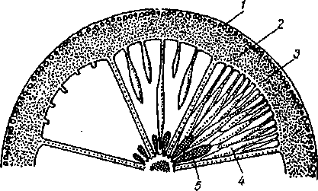
Рис. 170. Гесперидий, или померанец (схема): /— экзокарп (флаведо); 2— мезокарп (альбедо); 3— эндокарп; 4— соковые мешочки; 5— семена
368
Яблоко (рис. 171) формируется из пестика с нижней завязью. Мякоть плода яблока развивается главным образом из тканей цветочной и в меньшей степени из тканей экзо- и мезокарпа; эндо-

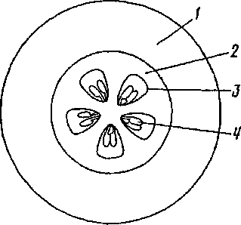
Рис. 171. Яблоко (поперечный срез):
7 — цветочная трубка; 2— экзо- и мезокарп; 3— эндокарп; 4 —семена
карп — кожистый, хрящеватый, образующий стенки гнезд с семенами (представители подсемейства Яблоневые семейства Розовые —яблоня, груша, айва, рябина, арония, ирга). Яблоко костянковидное — мякоть плода образуется только из тканей ги-пантия, экзо- и мезокарп — пленчатые, эндокарп — деревянистый, окружающий каждое семя (боярышник, мушмула германская).
Гранатина развивается из нижней многогнездной завязи с двумя этажами. Мякоть плода образуется из сочного наружного слоя семенной кожуры (пульпы) многочисленных семян, которая и составляет съедобную часть плода. Околоплодник и ткани цветочной трубки у зрелого плода высыхают, образуя твердую кожистую кожуру.
К о с т я н к о в и д н ы е плоды. Характерная особенность плодов данной группы — наличие деревянистого эндокарпа (косточки) и одного семени.
Сочная костянка ~ невскрывающийся монокарпий с мясистым сочным съедобным мезокарпом и склерифицированным эндокар-пом (косточка). Сочная костянка характерна для плодовых косточковых растений подсемейства Сливовые семейства Розовые (слива, вишня, черешня, абрикос, персик, алыча).
Сухая костянка — мезокарп в начале созревания плода мясистый, но при полном созревании — полусухой или сухой, несъедобный (миндаль, облепиха). Съедобна часть плода миндаля — семя. Запасные вещества находятся в двух крупных семядолях зародыша семени; эндосперм очень тонкий — в виде пленки.
Плод облепихи сочный, но, по существу, это сухая костянка, экзо- и мезокарп — пленчатые, сросшиеся; эндокарп — кожистый, толстый, темно-коричневый с продольной бороздкой. Мякоть плода — это сочные ткани разросшейся трубки чашечковидного околоцветника, которая полностью закрывает сухую костянку. К костянкам иногда относят и псевдомонокарпии или перинарии (кокосовая пальма, грецкий орех, фисташка, кизил, унаби). Так, плод кокосовой пальмы (рис. 172), неправильно называемый кокосовым орехом, образован из трех плодолистиков с верхней завязью. Он достигает в диаметре 30 см, массы 8 кг и содержит одно семя. Зародыш семени небольшой, жидкий эндосперм в незрелых плодах называют кокосовым молочком. В зрелых плодах эндосперм называют копрой. Эндокарп—деревянистый, мезокарп (коир) — толстый, волокнистый, сухой, экзокарп — тонкий, кожистый.

369

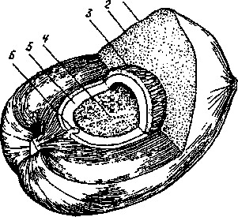
/ Рис. 172. Плод кокосовой пальмы:
/ — экзокарп; 2— мезокарп; 3— эндокарп; 4—
жидкий эндосперм; 5—твердый эндосперм;
б— зародыш
Плод грецкого ореха образован из двух плодолистиков. Завязь (нижняя одногнездная с ложными перегородками и одним семязачатком) обрастает двумя прицветниками. Плод с зеленой несъедобной плюской (экзо- и мезокарп), подсыхающей и растрескивающейся при созревании, в результате чего выпадает так называемый орех — деревянистая косточка с бугристой поверхностью (эндокарп), включающая семя без эндосперма. Зародыш семени с двумя крупными морщинистыми семядолями.
Плод фисташки образован из синкарпного гинецея; завязь верхняя трехгнездная; в каждом гнезде по одному семязачатку, из которых в семя развивается лишь один. Эндокарп— тонкий, желто-кремовый или фиолетовый, мезокарп в начале созревания плодов сочный, при полном созревании подсыхает и становится тонким; эндокарп (косточка) — гладкий тонкий, вскрывающийся створками. Семя крупное, без эндосперма, с тонкой коричневой кожурой, в которой заключен зародыш с двумя мясистыми зелеными семядолями. В пищу используют семена.
Плод кизила образован из двух плодолистиков; завязь нижняя двугнездная (в каждом гнезде по одному семязачатку). Плод — темно- или ярко-красная сочная костянка. Мякоть сладковато-кислая, вяжущая. Семя с мясистым эндоспермом.
Плод унаби — сочная полунижняя синкарпная костянка, обычно односемянная, реже двух-трехсемянная. Экзокарп (кожица) — тонкий красно-коричневый, мезокарп (мякоть) — съедобный, мучнистый, сладкий, эндокарп — каменистая косточка.
СБОРНЫЕ ПЛОДЫ
Сборные (сложные) плоды (апокарпии) получают конкретное название по типу плода, образующегося из отдельного пестика апокарпного гинецея. Эволюционно апокарпии — наиболее архаичные плоды.
Сборная листовка (многолистовка) — представляет собой совокупность нескольких листовок, каждая из которых возникает из отдельного пестика апокарпного гинецея (магнолиевые, лютиковые, толстянковые). Довольно редкий тип плода — сочная многолистовка у дальневосточной лианы лимонника китайского. Ко времени созревания плодов цветоложе женских цветков достигает длины 8 см (диаметр 0,1...0,2 см), а из многочисленных пестиков на нем
370

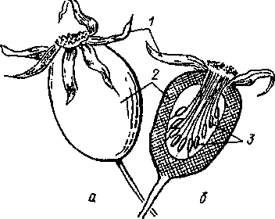
Рис. 173. Многоорешек шиповника:
а— внешний вид; б— плод в разрезе; 1 — чашечка; 2 — цветоложе; 3 — орешки
развиваются сидячие шаровидные ярко-красные двусемянные сочные листовки. В результате сборная сочная листовка становится похожей на повислую кисть.
Сборный орешек (многоорешек) — совокупность множества орешков, возникающих из апокарпного гинецея
(лютик, горицвет, шиповник, лапчатка). Многоорешек шиповника, плодики которого сидят внутри сильновогиутого кувшинчатого сочного гипантия, называют цинородием (рис. 173). Плод лотоса орехоносного называют погруженным многоорешком, так как каждый из отдельных орешков сидит в углублении дисковидного разросшегося цветоложа.
Многоорешек земляники и клубники известен под названием «ягода». У этих растений мелкие орешки сидят на выпуклой поверхности сильно разросшегося мясистого сочного цветоложа. Такое
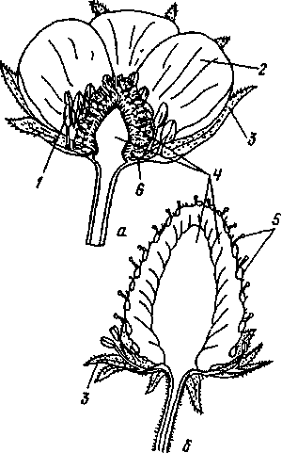
видоизменение многоорешка получило название «земляничина» или «фрага» (рис. 174).
Сборная костянка (многокос-тяика) — совокупность множества костянок, возникающих из апокарпного гинецея (малина, ежевика, морошка, костяника) (рис. 175).
Соплодия (в более узком понимании) — это сросшиеся плоды, возникшие из отдельных цветков одного соцветия. Например, у ананаса ось соцветия срастается с многочисленными завязями и основаниями прицветников в мясистую сочную ткань. Сходные соплодия образуются у хлебного дерева.
Рис. 174. Многоорешек земляники:
а — цветок в разрезе; б —плод в разрезе; / —
тычинка; 2 —лепесток; 3 — чашелистик; 4 —
цветоложе; 5— орешки; 6— пестики

371

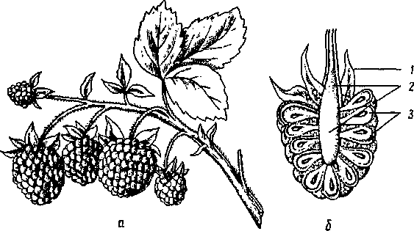
Рис. 175. Многокостянка малины: а — внешний вид; б— плод в разрезе: / — чашечка; 2— цветоложе; 3 — отдельные костянки
В широком смысле соплодием называют совокупность зрелых плодов одного соцветия независимо от срастания. Например, так называемая тутовая ягода у шелковицы образована сближенными, плотно сидящими, но не срастающимися друге другом семянками, которые заключены в сочные съедобные окрашенные околоцветники. У инжира (винной ягоды) плоды семянки в соплодии также не срастаются, находясь в полом вместилище, мясистая стенка которого образована осями соцветия. У свеклы соплодие называется клубочком и представляет собой несколько плодиков, сросшихся с листками околоцветника и друг с другом.
У каштана настоящего, например, соплодие из двух-трех желудей луковицеобразной формы. Они формируются из нижней син-карпной завязи женского цветка, состоящей из 6...9 плодолистиков. Семя съедобное, оно без эндосперма; зародыш с крупными мясистыми семядолями, содержащими много крахмала. Плюска крупная, шаровидная, бурая, склерифицированная, покрытая длинными (1,5...2 см) ветвистыми, игольчатыми, очень колючими выростами. Она вскрывается четырьмя створками, и желуди выпадают. В каждой плюске обычно два-три плода.
Контрольные вопросы. 1. Из чего образуются семя, плод? 2. Что развивается из нуцеллуса после двойного оплодотворения? 3. С чем связана классификация семян? 4. Из каких частей состоит семя фасоли? 5. Каковы принципы классификации плодов? 6. Какой плод называется сборным, соплодием?
372

Глава 12 СИСТЕМАТИКА ПОКРЫТОСЕМЕННЫХ
§ 1. ОСНОВНЫЕ СИСТЕМЫ ПОКРЫТОСЕМЕННЫХ
Первые попытки классификации бесконечного разнообразия мира растений предприняты задолго до нашей эры. Растения описывались и объединялись по их применению. В Китае около 4,5 тыс. лет назад был составлен травник с описанием и рисунками 230 видов лекарственных растений. Лекарственные растения были описаны в Индии, Египте около 2000 лет до н. э. В I в. н. э. римский историк Плиний Старший называет около 1000 растений, которые полезны человеку. Греческий врач Диоскорид описывает 600 растений, используемых как лекарственные. В середине века в европейских странах появляются многочисленные травники с изображением и описанием полезных, в основном лекарственных, растений. Лишь древнегреческий естествоиспытатель, философ Теофраст (372...278 лет до н.э.), описав 450 растений, классифицировал их, исходя из морфологии: выделил деревья, кустарники, полукустарники и травы; указал на отличия стеблей, листьев и семян двудольных и однодольных растений.
Принципы такой морфологической классификации стали основными лишь в эпоху Возрождения, которую можно считать началом периода искусственных систем (XVI—XVIII вв.). Первая научная система — это система А.Чезальпино (1583). В капитальном труде «О растениях» он выделил 14 классов, исходя из жизненной формы (деревья, кустарники, травы) и строения плодов. Принципиальная заслуга А.Чезальпино в том, что в основу классификации были положены не субъективные, а объективные признаки, важные для самого растения, а не для человека. В XVII в. появляется целый ряд классификаций, основанных на строении плодов и цветков (Р. Морисом, Д. Рей, А. Ривииус, Ж. Турнефор).
Высшим достижением этого периода является система выдающегося шведского естествоиспытателя К. Линнея (1735), включающая около 15 тыс. видов растений. К. Линней избрал в качестве основного систематического признака орган размножения — цветок, точнее, строение андроцея. Из 24 классов 23 класса — растения явнобрачные (имеющие цветки), 24-й класс — тайнобрачные (не имеющие цветков папоротники, мхи и др.). Первые 13 классов выделяются по числу тычинок (одно-, двух-, трехтычиночные и т.д.), 14-й и 15-й классы имеют тычинки разной длины, 16...20-й — разные варианты их срастания, 21...23-й—объединяют растения с однополыми цветками (рис. 176). Классы были разбиты на порядки по числу пестиков и их положению. 116 порядков делились на роды (более 1000), роды — на виды. Эта система сыграла огромную роль в развитии ботаники, так как она была первой действительно научной объективной системой. Система К.Линнея оказалась очень удобной. Для каждого нового растения можно было легко найти место, которое вид занимает среди уже известных. Существенным
373

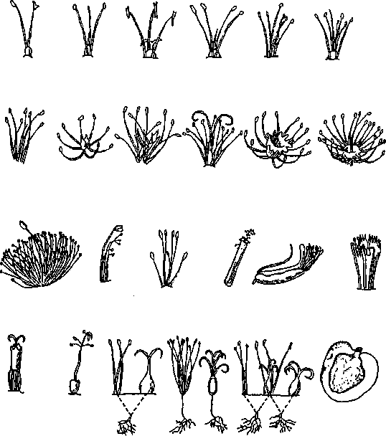
Рис. 176. Искусственная система К. Линнея
недостатком системы был ее искусственный характер, растения были сгруппированы на основании удачно выбранных, но немногих признаков: число и характер тычинок для классов, число пестиков для порядков. Поэтому в одну группу объединялись растения, связанные не родством, а лишь сходством в строении, иногда случайным, а виды, действительно близкие, разделялись. Так, например, большинство злаков имеют три тычинки, т. е. относятся к 3-му классу, но рис с его шестью тычинками попадает в 6-й, а душистый колосок, имеющий две тычинки, — во 2-й класс вместе с ивой, вероникой и сиренью. Искусственной является система Линнея и потому, что последовательность классов не отражает эволюции растений.
Линней вполне осознавал ограниченность своей системы, он писал: «Искусственная система служит, только пока не найдена естественная: первая учит только распознавать растения, вторая научит нас самой природе растения».
374

Начиная со второй половины XVIII в. появляются естественные системы, в которых растения объединялись по структурному сходству; систематические единицы располагались в последовательности, которая устанавливала близость между ними, выявляя взаимосвязи. Период естественных систем длился до второй половины XIX в. Первая естественная система была создана французским ботаником А. Жюссье в 1789 г. Им было описано 100 семейств, виды которых располагались так, что подчеркивались черты их сходства и отражалось развитие растительного мира. Каждое семейство заканчивалось описанием вида, имеющего признаки сходства с последующим семейством. После системы А. Жюссье появляются и другие системы, опирающиеся на представления о неизменяемости видов и стремившиеся найти тот план строения, по которому они были созданы. Наиболее известны система О. и А.Декандолей, включающая 194 семейства и использовавшаяся до 30-х годов XX в., системы А. Броньяра, Д. Бейтмана и Д. Гукера. В середине XIX в. В. Гофмейстер, открыв чередование поколений у мхов, плаунов, хвощей, папоротников и голосеменных, впервые доказал единство споровых (тайнобрачных) и цветковых (явнобрачных) растений, единство растительного мира.
Принцип историчности, эволюции впервые был провозглашен Ж. Б. Ламарком (1809), объяснявшим разнообразие и одновременно единство живой природы изменяемостью видов под воздействием изменяющихся условий существования. Однако фактически эволюционный принцип в построении системы растительного мира стал руководящим лишь спустя половину столетия, после опубликования теории Ч.Дарвина (1859). Начался новый период истории систематики, длящийся до наших дней, —период эволюционной, или филогенетической, систематики. Признание эволюции требовало при построении классификации растений объединять формы, единые по происхождению, а не просто сходные по большинству признаков; располагать таксоны так, чтобы это соответствовало путям эволюционного развития. Говоря словами Дарвина, «...признаки, доказывающие истинное родство между видами, суть те, которые унаследованы от общего предка; ...единство типа объясняется единством происхождения». Эта сложнейшая задача потребовала углубленного изучения самих растений, привлечения новых фактов и методов.
Первой и наиболее распространенной филогенетической системой является система А. Энглера (1887). Она основана на признании псевдантовой теории происхождения цветка — примитивными считаются цветки невзрачные, преимущественно ветроопыляе-мые, однополые и лишенные околоцветника. Система А. Энглера, разработанная очень детально, вплоть до родов, а иногда и до видов, удобна для использования и сохраняет свое значение до настоящего времени. Материалы большинства крупнейших гербариев мира располагаются по этой системе, ее придерживались и авторы 30-томной «Флоры СССР». Из двух классов покрытосеменных од-
375

нодольные приняты за более примитивный, давший начало двудольным. Сходной, но менее детальной является система Р. Веттш-тейна (1935), который, однако, в отличие от А.Энглера двудольные располагает в начале системы. Первые оассификации на основе эвантовой, стробилярной теории происхождения цветка были разработаны Г. Галлиром (1912) и независимо от него Ч. Бесси (1915). В основании системы покрытосеменных помещается группа многоплодниковых (магнолиевые, иногда также и лютиковые). Характерный признак многоплодниковых—наличие в цветке большого числа пестиков (плодников). На принципах, выдвинутых Г. Галлиром и Ч. Бесси, построены системы Дж. Хатчинсона, А. Кронк-виста, Р. Торна, Б. Козо-Полянского, А. Гроссгейма, А. Тахтаджя-на и др. У авторов большинства современных систем не вызывают принципиальных разногласий такие вопросы, как моиофилетич-ность цветковых, первичность двудольных по отношению к однодольным, примитивность магнолиецветных и близких порядков, вторичность анемофильных семейств с редуцированными однополыми цветками и др. Тем не менее остается целый ряд спорных проблем как в теории, так и в положении отдельных таксонов. Существуют и принципиально иные взгляды и системы, отрицающие монофилетичность покрытосеменных.
При современных филогенетических построениях довольно широко используют эволюционно-морфологические ряды, позволяющие установить примитивность и продвинутость отдельных признаков. Начальные звенья каждого ряда относительно примитивны, конечные — эволюционно продвинуты.
Эволюционное значение признаков на основе стробилярной теории
Жизненные формы
Деревья -* кустарники -*■ многолетние травы -* однолетние травы. Травы ->
-»вторичнодревесные растения.
Мезофиты -* гигрофиты -> гидрофиты.
Мезофиты -»ксерофиты.
Автотрофные растения -* гетеротрофные.
Стебель
Деревянистый -* травянистый.
Прямостоячий -* вьющийся, цепляющийся и стелющийся.
Сосудов нет, только трахеиды -*■ сосуды с лестничной перфорацией -*■ сосуды с
простой перфорацией.
Лист
Простой цельный -» простой расчлененный -»сложный. Вечнозеленый -* листопадный.
Листорасположение спиральное -> супротивное или мутовчатое. Жилкование перистое ~> пальчатое -> дуговое -»• параллельное.
376

Цветок
Одиночный -» в соцветии.
Перекрестное опыление -* самоопыление.
Энтомофилия -> анемофилия.
Актиноморфный -> зигоморфный -* асимметричный.
Расположение частей цветка спиральное (ациклическое) -> гемициклическое ~>
-> циклическое (круговое).
Цветоложе удлиненное -* укороченное.
Цветок с большим и неопределенным числом частей -> цветок с небольшим и
фиксированным их числом.
Части цветка свободные -*■ срастающиеся.
Гинецей апокарпный -+ ценокарпный.
Завязь верхняя -» полунижняя -> нижняя.
Плод, семя
Плоды сборные -> простые.
Семена с эндоспермом и маленьким зародышем -+ с эндоспермом и большим
зародышем -* без эндосперма.
Имея такую схему признаков, можно судить о примитивности (древности) или продвинутое™ (филогенетической молодости) той или иной систематической группы. Однако нередко в одной, родственно близкой группе одновременно с примитивными, явно архаичными признаками наблюдаются признаки высокой организации. Различные структуры не только у одного семейства, но даже у одного и того же вида могут находиться на разных уровнях развития: например, в семействе Лютиковые большинство представителей имеют цветки примитивные — актиноморфные, а борец и живокость — зигоморфные. В семействе Розовые у одних представителей (земляника и др.) завязь верхняя, а у других (яблоня) — нижняя. У шалфея (семейство Яснотковые) очень совершенный цветок, но с верхней завязью. Это связано с неодинаковым темпом преобразования отдельных структур, в результате чего организмы могут состоять из частей, находящихся на разных стадиях эволюционного развития. Неодинаковый уровень развития и специализации различных органов, достигнутый в процессе их относительно независимой эволюции, называется гетеробатмией или законом морфологического несоответствия.
§ 2. СРАВНИТЕЛЬНАЯ ХАРАКТЕРИСТИКА КЛАССОВ ДВУДОЛЬНЫХ И ОДНОДОЛЬНЫХ
Отдел Покрытосеменные большинство систематиков подразделяют на два класса: Двудольные и Однодольные. Эволюция этих классов, связанных общностью происхождения от двудольных предков, шла разными путями, вследствие чего каждый из них имеет характерные отличия. Длительная самостоятельная эволюция столь далеко развела эти группы, что однодольные растения не скрещиваются с двудольными и прививок между ними не получено.
377

Основные различия между классами:
Класс Двудольные Класс Однодольные
Около 190 000 видов Около 63 000 видов
Семя
Зародыш с двумя семядолями Зародыш с одной семядолей
Семядоли латеральные (боковые), Семядоля терминальная (верхушечная),
обычно с тремя главными проводя- с двумя проводящими пучками щими пучками
Корень
Система главного корня, стержневая Придаточная, мочковатая корневая
система
Вторичное утолщение (камбий есть) Отсутствие вторичного утолщения
(камбия нет)
Стебель
Сплошное расположение проводящих Разбросанное расположение проводя-
тканей или пучки, расположенные по щих пучков
кругу
Вторичное утолщение (камбий есть) Отсутствие вторичного утолщения
(камбия нет)
Лист
Простой, сложный, более или менее Простой, обычно не расчлененный на четко разделен на черешок и пластинку черешок и пластинку
Жилкование перистое или пальчатое Жилкование параллельное или дуговое
Цветок
Пяти-, много-, четырехчленный Трехчленный
Каждый из признаков в отдельности недостаточен для отнесения растений к тому или иному классу, так как есть немало отклонений от типичного для класса строения. Например, у некоторых несомненных двудольных растений зародыш имеет лишь одну семядолю вследствие редукции второй или благодаря срастанию обеих в одну (чистяк из семейства Лютиковые, хохлатки из семейства Дымянковые, цикламен из семейства Первоцветные и др. — до 40 случаев), а есть двудольные с дуговидным жилкованием простых листьев и мочковатой корневой системой (подорожник); с закрытыми проводящими пучками, рассеянно расположенными на поперечном разрезе стебля (кувшинка из семейства Кувшинковые, некоторые Перечные, василистник и воронец из семейства Лютиковые); с трехчленными цветками (у некоторых барбарисовых, лавровых и др.). Таким образом, каждый признак, отличающий двудольные растения от однодольных, имеет относительную ценность, и решать вопрос о принадлежности того или иного растения к одному из классов надо не по одному признаку, а по их совокупности.
378

Практическое значение однодольных и двудольных растений одинаково велико, хотя и различно. Однодольные дают человеку незаменимую пищу —хлеб. Это злаки: пшеница, рис, кукуруза, рожь, ячмень, просо, овес и др. Среди двудольных также есть важнейшие пищевые растения: картофель, соя и другие бобовые, подсолнечник, гречиха, в тропиках — хлебное дерево, маниок, батат и др. Среди плодовых и овощных ведущая роль принадлежит двудольным: яблоне, груше, вишне, черешне, абрикосу, персику, лимону, апельсину, винограду, грецкому ореху, миндалю, смородине, малине, клубнике и капусте, моркови, свекле, огурцам, томатам, арбузу, дыне и др. и однодольным: бананам, финикам, кокосам, ананасам, луку, чесноку, спарже. Сахар в тропиках получают из однодольного растения — сахарного тростника, в умеренных широтах — из двудольного — сахарной свеклы. Среди кормовых одинаково велика роль и двудольных (бобовые), и однодольных (злаки). Среди технических растений преобладают двудольные: лен и хлопчатник (основные прядильные культуры), а также джут, кенаф, конопля; дуб, бук, липа (используют как поделочную древесину); клещевина, рапс (используют для выработки технического и пищевого масел). Преобладают двудольные и среди лекарственных, красильных, дубильных и эфиромасличных растений, каучуконосов. Двудольные и однодольные широко используют как декоративные растения.
В нашем учебнике принята система покрытосеменных, опубликованная А. Л.Тахтаджяном в 1987 г. (рис. 177). Обширный и исключительно разнообразный отдел Покрытосеменные рассматривается как единая, вполне естественная монофилетическая группа. Древнейшим порядком являются магнолиевые, от предков которых произошли все ныне живущие покрытосеменные.
Отдел Магиолиофиты — Ма§поИорку(а
(Покрытосеменные — Ап$>ю$реппое, Цветковые — АтНорИу(а)
Класс Магнолиопсиды—МарюНорзШа
(Двудольные — ОкоГуЫопеаё)
Подкласс Магнолииды — Ма&поШйае
Подкласс Ранункулиды — КапипсиИйае
Подкласс Кариофиллиды — СшуорЫШйае
Подкласс Гамамелидиды — НататеШШае
Подкласс Дилленииды — ОШетШе
Подкласс Розиды — КозШае
Подкласс Ламииды — ЬапиИае
Подкласс Астериды —МегЫае
Класс Лилиопсиды — ШорвШа
(Однодольные — Мопосо(уЫопеае)
Подкласс Алисматиды — АГтпайдае
Подкласс Триуридиды — Тг'шгШШае
Подкласс Л ил ииды — ШШае
Подкласс Арециды — АгесШае
379

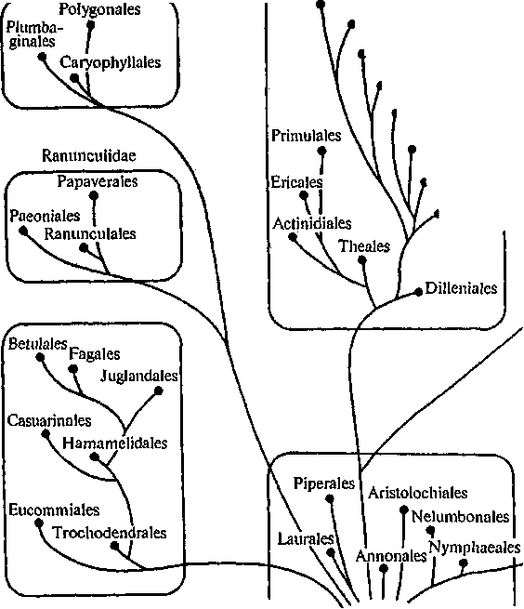
СагуорИуШсЗае
НататеНоМае
МАСМ01ЛОРЗГОА ОШеп11<Зае
Т11уте1аеа1е$ ^
, Еир1югЫа1е8 ,ЫП1са1ез

,Ма1уа1ез ,Саррага1ез СисигЫЫез

Ма§поПа1ез
>8аНса1ез >Ую1а1ез

МазпоШа'ае
Рис. 177. Схема эволюционных связей покрытосеменных

. , 1~агта1е$> Вога§та1ез ^
^ 5сгор11и|апа1ез
Ро1етоша1ез'
\\
Сопуо1уи1а1ез
„ /I , 01еа1ез Зо1апа1ез а
^ДСепИапагёз
^2^
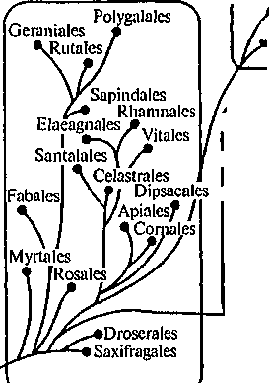
Ко51с1ае
АзЕепсДае
ЬатНйае
1Аз1ега1ез СатрапиЫез
^
Шк1ае
< ^РоаНез >
_{А}Сотте1та1ез ®\1 #ОгсЫс1а1е5 ^ \. . уЭюзсогеа1ез
АтагуШсЫез Ша1ез

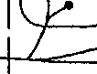
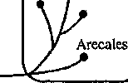
АПзтаШЗае /АПзта1а1е^
\
ВиЮта1ез
Тпипс1с1ае
Тпипс1а1ез
АгесШае
ТурЫез л Ага1сз«, , ,

иыорзшА
(Ма§поИорИу(а) по А.Л.Тахтаджяну (1987)

§ 3. КЛАСС ДВУДОЛЬНЫЕ — 01СОТЧ1ЕООЫЕАЕ, ИЛИ МАГНОЛИОПСИДЫ — МАОЫОШРЗЮА
Класс двудольные включает восемь подклассов, 429 семейств, около 10 000 родов и не менее 190 000 видов. Нами будут рассмотрены преимущественно те семейства каждого из подклассов, в состав которых входят растения, известные для нашей флоры, имеющие важное практическое значение.
Подкласс Магнолииды (Ма^поНШае)
Магнолииды — наиболее примитивные из современных покрытосеменных, о чем свидетельствуют преобладание древесных и широко встречающаяся жизненная форма вечнозеленого дерева; строение древесины (у некоторых тропических родов она представлена лишь трахеидами с окаймленными порами — бессосудистая древесина); паренхимные ткани часто со сферическими эфиромас-личными клетками; совмещение признаков одно- и двудольности; семена с маленьким зародышем, обильным эндоспермом, иногда также и с периспермом; строение цветка. Вариации строения цветка восходят к одному типу, по структуре приближающемуся к стробилу голосеменных. Цветок исходного типа — радиально-симмет-ричный, с вытянутым стеблеобразным цветоложем, на котором спирально располагается неопределенно большое число несраста-ющихся друг с другом элементов околоцветника, андроцея и апокарпного гинецея. У многих магнолиид цветок эволюционировал и имеет гемициклическое, реже циклическое строение с определенным небольшим числом элементов околоцветника и гинецея.
Подкласс включает 40 семейств (18 порядков) наиболее архаичных цветковых растений. Все они связаны, вероятно, общим происхождением от каких-то единых предков — обширной группы некогда процветавших примитивных цветковых — промагнолиофи-тов. Специализация магнолиид шла в очень разных направлениях. Считается, что вымершие магнолииды дали начало остальным ветвям покрытосеменных.
Семейство Магнолиевые (Ма§поПасеае). Одно из наиболее архаичных семейств, объединяет 240 видов (14 родов), из которых лишь один — магнолия обратнояйцевидная (МаепоНа оЪоуа1а) в естественных условиях произрастает у нас на о-ве Кунашир (Курильские острова). Основная масса видов сосредоточена в субтропиках Северного полушария. Современный ареал семейства ограничен Юго-Восточной Азией и приатлантическими районами Северной и Центральной Америки, дизъюнктивный, разорван на ряд изолированных участков, что указывает на древность магнолиевых. В третичный период разнообразные виды магнолиевых были широко распространены, достигая приполярных территорий (о-в Шпицберген, Гренландия) на севере и Австралии на юге. Среди ископаемых магнолиевых есть меловые формы.
К магнолиевым относятся деревья, реже кустарники с очередными простыми, цельными вечнозелеными или опадающими лис-
382

тьями с прилистниками. Прилистники крупные, охватывающие стебель, но рано опадающие. В анатомическом строении ряд примитивных черт: лестничная перфорация сосудов, окаймленные поры на волокнистых элементах.
Цветки крупные, актиноморфные, с удлиненным цветоложем и спиральным или циклическим простым (реже двойным) околоцветником. Многочисленные тычинки и пестики расположены на цветоложе спирально. Пестики слабо дифференцированы: без столбиков, рыльце занимает верхнюю часть краев плодолистика по месту срастания. Плод — сборная листовка или сборный орешек.
Магнолия (Мо§поНа) — род, представленный более чем 50 восточноазиатскими и североамериканскими видами. В Крыму, на Кавказе и в Средней Азии культивируется как декоративное растение магнолия крупноцветковая (М. $гапс1'фога), завезенная из Северной Америки. Это вечнозеленое дерево высотой 30...45 м с кожистыми листьями длиной 12...25 см и крупными белыми цветками (*Р_{х}А_{к}С ). Плод — шишковидная многолистовка (рис. 178). Семена (по дв~а—шесть в каждом плодике) с красной мясистой семенной кожурой, при созревании повисают на длинных нитях (проводящий пучок) и склевываются птицами.
Тюльпанное дерево ЩгШепдгоп) — представлено двумя видами: североамериканским (I. шНр^ега) и китайским (Ь. сЫпегтз). У нас культивируется как декоративное растение благодаря оригинальной (четырехлопастной) форме листьев и крупным, похожим на тюльпаны цветкам.
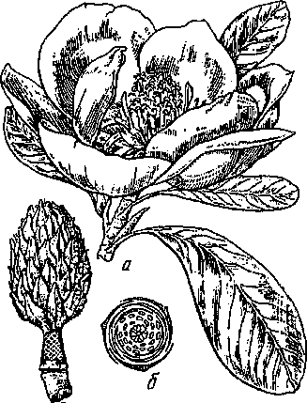
Семейство Лавровые (Ьаигасеае). Объединяет около 2500...3000 видов (30...45 родов) древесных, за исключением паразитных (СаззуМа), растений, распространенных в тропических и субтропических лесах Южной Америки, Юго-Восточной Азии и Австралии. Отпечатки растений этого семейства найдены в меловых отложениях. В третичный период они, как и магнолиевые, были широко распространены на всех континентах. Палеоботанические данные, современное географическое распространение (отсутствие видов, общих для обоих полуша-
рие. 178. Магнолия крупноцветковая:
о—цветущий побег; #—диаграмма цветка; в — плодоножка со сборной листовкой, ниже видны спирально расположенные следы прикрепления тычинок и листочков околоцветника

383

рий), преобладание вечнозеленых деревьев и кустарников с простыми листьями и структура цветка — свидетельства древности и примитивности семейства.
Цветки лавровых актиноморфные, обоеполые или однополые, циклические, обычно трехчленные (камфорный лавр, авокадо), редко двучленные (у лавра) и пятичленные. Листочки околоцветника свободные, в двух кругах, зеленоватые или желтоватые. Тычинки в трех или четырех кругах, часть их (а в женских цветках все) редуцирована до стаминодиев. Пыльники с очень характерными откидывающимися клапанами. Гинецей ценокарпный, из трех плодолистиков, с одногнездной завязью. Завязь с одной семяпочкой. Наиболее часто цветок отвечает формуле *Р₃₊₃Л₃₊₃₊₃₊₃С7 . Плод — ягода или костянка.
Коричное дерево (С'тпатотит) — один из основных родов семейства. Включает около 100 видов. Распространен в Юго-Восточной Азии. Камфорный лавр (С. сатрИога) —дерево высотой до 50 м и диаметром до 2 м. Часто встречается в лесах на юге Китая и Японии, образует леса на о-ве Тайвань. Содержит эфирное масло (до 65 %), основной (80...85 %) компонент которого — камфора, применяемая в медицине.
Кора коричного цейлонского дерева (С. %еу1ат'сит) используется как пряность (корица).
Лавр благородный {Ьаигиз поЪШз) — широко распространен в странах Средиземноморья и Малой Азии. Культивируется и дичает в Крыму и Закавказье. Листья лавра, содержащие идиобласты с эфирными маслами, используют как пряность.
Авокадо, или персея приятнейшая (Регзеа ^гаИззйпа), — вечнозеленое плодовое дерево родом из Центральной Америки. Культивируется в тропиках и субтропиках обоих полушарий. Плод авокадо-грушевидной формы односемянная ягода массой около 200 г с желто-зеленой мякотью, содержащей масла 10...30 %, протеина 1,6 %, большие количества каротина, витаминов В, Е и О. По своей калорийности плоды авокадо превосходят другие фрукты в 2,5 раза.
Семейство Кувшинковые (Ыутрпаеасеае). Объединяет около 80 видов (пять родов) многолетних корневищных водных и болотных трав с плавающими, выступающими над водой или погруженными в нее листьями. Сосуды отсутствуют. Цветки одиночные, сидящие на длинных цветоножках, крупные, гемициклические, разнообразного строения, с двойным околоцветником, обычно многочисленными тычинками и чаще синкарпным гинецеем. Пестик с сидячим лучистым рыльцем и верхней (кубышка) или полунижней (кувшинка) завязью. Плод —ягода, невскрывающаяся коробочка или сборный орешек, семена с присемянником, покрыты слизью. Зародыш маленький, окружен эндоспермом и периспермом.
Кувшинковые совмещают ряд признаков магнолиид и однодольных (раннее отмирание главного корня, разбросанные проводящие пучки, наличие трехмерных цветков), что говорит об их примитив-
384

ности. Об их древности свидетельствуют распространение на всех континентах и наличие ископаемых остатков мелового периода.
Кувшинка (ЫутрИаеа) — объединяет около 40 видов, распространенных по всему миру. У нас наиболее широко распространена кувшинка белая (И. а1Ъа). Это корневищное растение с плавающими листьями и крупными слабоароматными цветками. Формула цветка *С<з₄ Со^А_{х} 0^ (см. рис. 142). Гинецей синкарпный, с полунижней завязью, превращающейся в шаровидный многосемянной плод — невскрывающуюся коробочку.
По р. Нил и другим африканским рекам растет настоящий, или египетский, лотос (УУ. Шиз) — священный цветок Осириса —древнеегипетского бога, дарующего жизнь. Массовое цветение лотоса в годы высокого паводка предвещало богатый урожай.
Кубышка (ШрИаг) — объединяет около 10 видов (у нас — три вида), из которых наиболее распространена кубышка желтая (УУ. ШГеит), сходная по строению и распространению с кувшинкой. Цветки желтые *Са₅ _{б} Со₁₃ _{[5}А№О_{(]0} _{Лву} В массивных корневищах кубышки содержатся алкалоиды, в том числе биологически активный нуфлеин. Из корневищ кубышки изготовляют препарат бактерицидного действия.
Виктория (УШог'ш) — род, близкий к кувшинке, объединяет два вида, распространен по рекам тропической Южной Америки. Амазонская виктория царственная {V. ге§1"а) имеет огромные (диаметр до 2 м) сковородообразные плавающие листья с приподнятыми на 5... 15 см краями и выступающими внизу жилками, между которыми скапливается под листом воздух. Листья выдерживают груз массой до 50 кг. Цветки вначале белые, затем краснеют и достигают 35 см в диаметре. Температура внутри цветков может быть на 10... 15 °С выше, чем снаружи. Культивируется как однолетнее декоративное оранжерейное растение.
Лотос орехоносный, или индийский (Ме1итЫит пис^егит), с надводными щитовидными листьями, прекрасными розовыми цветками. Плод сборный — каждый орех погружен в особое углубление сильно разросшегося цветоложа, имеющего форму конуса, направленного вершиной вниз. Орехи и корневища съедобны. Распространен в субтропиках и тропиках Азии.
Подкласс Ранункулиды (КапипсиНйае)
В основном травянистые растения со спиральными гемицикли-ческими или циклическими цветками. Ранункулиды близки к маг-нолиидам, но заметно более продвинуты: нет бессосудистых форм, сосуды с простой перфорацией, преобладают травы. Подкласс небольшой, объединяет 13 семейств (три порядка).
Семейство Лютиковые (КапштеШасеае). Объединяет свыше 2000 видов (66 родов), распространенных преимущественно в областях умеренного и холодного климата Северного полушария, подавляющее большинство видов — многолетние травы, реже однолетние и лишь единично полукустарники и лианы (ломонос — С1етаНз). Ли-
385

стья простые, в различной степени расчлененные, без прилистников. Характерно накопление алкалоидов, реже гликозидов, растения часто ядовиты, в свежем виде скотом не поедаются. Цветки одиночные и в соцветиях, обоеполые, актиноморфные, за исключением живокости (/)ф/шшш), сокирок {Сопзо1Ма) и борца (АсопНит). Цветки разнообразно устроенные. Это может объясняться тем, что отдельные роды находятся на разных путях и ступенях эволюционного развития. Наиболее примитивны спиральные цветки типа купальницы (ТгоШш) с большим неустойчивым числом листочков околоцветника, тычинок и пестиков, сходные по структуре с цветками магнолии (*Р_{а}А_{к}С_{х}) (см. рис. 178). У других родов (лютик) наблюдаются гемициклические {^Са^Со^А^С^ или вполне циклические цветки — водосбор {АциНе&а) (*Са₅Сд₅А₅₊₅₊ ₊₅С7,).
Околоцветник простой венчиковидный (ломонос, сон-трава — РиЫ/Ша, ветреница — Апешопё) из неопределенного или определенного числа листочков или двойной (лютик, чистяк — Ркапа). Чашечка яркоокрашенная, привлекающая насекомых, лепестки частично превращены в нектарники, частично редуцированы (борец, живокость, сокирки). У ветроопыляемого василистника (ТИаШгит) околоцветник простой, невзрачный, мелкие листочки его опадают при распускании цветка. Приспособление к анемофилии, по-видимому, вторично у лютиковых.
Андроцей в большинстве случаев многочленный, так же как и апокарпный гинецей. Однако у более высокоорганизованных цветков число пестиков сокращается: до пяти у водосбора и живокости, до трех у аконита, до одного у сокирок; у воронца (Ас(аео) и чернушки (М#е//а) гинецей ценокарпный из пяти сросшихся плодолистиков.
Разнообразие гинецея обусловило и разнообразие плодов. У большинства это сборные листовки ((7_{ж}) или сборные семянки (С?_{ж}). У некоторых растений в связи с редукцией числа пестиков плоды простые — листовки (сокирки С') или вследствие ценокарпности гинецея (С^) — ягода (воронец), коробочка (чернушка).
Горицвет {Адотв) — объединяет25 видов, из которых наиболее важен горицвет весенний {А. уегпаНз), широко распространенный в степной и лесостепной зонах. Это травянистый многолетник с мелко разрезанными листьями и крупными верхушечными ярко-желтыми спиральными цветками, распускающимися ранней весной (^Са₅Со^А_{х}С^). Плод —сборная семянка. Ценное лекарственное растение.
Лютик (Капипси1т) — из 250 видов в нашей флоре 160 (рис. 179). Лютик едкий {Я. аст) — обычный луговой многолетний сорняк с глубокопальчато-раздельными листьями. Цветки гемициклические. Формула цветка *Са₅Со₅А_{х}С^. Лютик едкий ядовит для скота. Ядовиты и другие виды лютикоТз, особенно лютик ядовитый (/?. зсекгаШ).
Борец (АсопИит) — род объединяет 160 видов многолетних трав, из них 50 произрастает у нас. Цветки зигоморфные. Задний
386

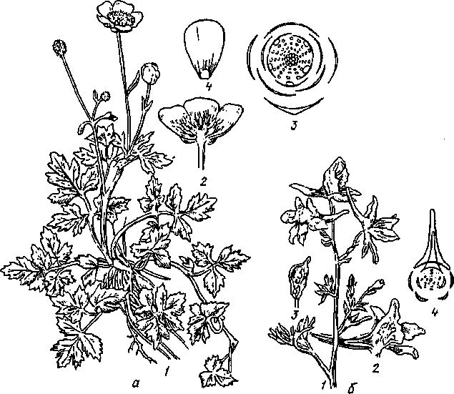
Рис. 179. Семейство Лютиковые:
а — лютик ползучий: 1 — цветущее растение; 2 — цветок в продольном разрезе;.? — диаграмма
цветка; 4—лепесток с нектарником; б— сокирки: 1 — общий вид; 2— цветок в разрезе; 3 —
плод — листовка; 4 ■— диаграмма цветка
листочек околоцветника имеет форму шлема, прикрывающего два крупных воронковидных нектарника, образованных лепестками (\Са₅Со₂А_{х}С^). Плод —сборная листовка. Большинство ядовито, лекарственные и декоративные растения.
Сокирки, или рогатый василек (Соп8о1Ма агуепзм), — однолетний растопыренно-ветвистый сорняк высотой 25...70 см. Листья дважды-триждытройчаторассеченные на линейные доли. Цветки ярко-фиолетовые, редко бледно-голубые, неправильные. Пять окрашенных чашелистиков, верхний образует футляр для шпорца. Два лепестка, сросшихся и образующих нектарник со шпорцем. Тычинок много. Гинецей из одного плодолистика, мо-нокарпный. Формула цветка _{т} Са^Со₂А„в_{г} Плод - листовка.
Представителей семейства Лютиковые используют как декоративные (пион, водосбор, аконит, ломонос) и лекарственные (горицвет, морозник, живокость) растения. Участие лютиковых в лу-
387

говых травостоях нежелательно, так как большинство из них в свежем виде ядовито.
Семейство Маковые (Рарауегасеае). Сравнительно небольшое (250 видов, 24 рода) семейство, распространенное в умеренных и субтропических областях Северного полушария. Преобладают травы. Характерны членистые млечники. Млечный сок (красный, желтый, белый) содержит алкалоиды. Листья очередные, как правило, рассеченные. Цветки одиночные или в кистевидных соцветиях, актиноморфные. Околоцветник двойной, свободный. Два рано опадающих чашелистика, четыре лепестка. Андроцей из большого числа свободных тычинок. Гинецей паракарпный из двух или нескольких плодолистиков, пестик с сидячим рыльцем, завязь верхняя, одногнездная. Плод — коробочка, часто стручковидная. Семена мелкие, с маленьким зародышем и обильным эндоспермом.
Мак снотворный (Рарауег зотт/егит) — один из 120 видов мака. Крупный (до 1,8 м) однолетник, известный только в культуре. Растение сизое от воскового налета, с продолговатыми листьями. Во флоэмной части проводящих пучков находятся членистые млечники. Цветки крупные, одиночные, на длинных цветоножках, с чашечкой, опадающей при распускании бутона, и белыми, фиолетовыми, розовыми или красными лепестками с черным пятном у основания (*Са₂Со₄А^С_{ы}). Коробочка одногнездная, с неполными перегородками и большим количеством мелких семян. Семена с маслянистым эндоспермом.
Масличные сорта мака выращивают в лесостепной и степной зонах для получения жирного быстровысыхающего масла, которое является ценным сырьем для кондитерской, лакокрасочной и парфюмерной промышленности. Семена мака содержат около 50 % масла, жмых используют для откорма скота. Масличные сорта содержат умеренное количество млечного сока. Больше всего алкалоидов содержится в млечном соке недозрелых коробочек опийного мака. При надрезании коробочек выделяется обильный млечный сок, быстро подсыхающий и темнеющий на воздухе. Высохший сок представляет собой почти твердую коричневую массу, в которой содержатся смолы, слизи, белки и около 25 алкалоидов, в том числе морфин, кодеин, папаверин, наркотин, используемые в медицине.
Чистотел большой (Ске1Шотит та/'щ) — произрастает во влажных и тенистых местах — единственный вид этого монотипного рода. Многолетник высотой до 100 см с лировидноперисторассе-ченными листьями и желтыми цветками в малоцветковых зонтиках (^Са₂Со₄А_{л}С_{{1)}). Плод — одногнездная стручковидная коробочка. Все растение содержит ядовитый желтый млечный сок, в котором 1...4% алкалоидов.
Подкласс Кариофиллиды (СагуорЬШМае)
Преобладающая жизненная форма — травы, хотя встречаются полукустарники, кустарники и небольшие деревья. Цветки циклические, большей частью с простым околоцветником. К подклассу
388

относится 19 семейств (три порядка). Кариофиллиды произошли от древних ранункулид. Большинство представителей кариофил-лид эволюционировало в направлении приспособления к аридным условиям и наиболее характерно для пустынь и полупустынь (семейство Кактусовые). Однако в семействе Гвоздичные (СагуорЬуНасеае), распространенном в умеренных областях Северного полушария, немало лесных, луговых и высокогорных родов, преобладают травы. Среди них лесные и луговые (гвоздики — д'шпИхт, смолки — УЫсаг'ш, смолевки — 8Иепе), а также широкоизвестные сорняки: куколь обыкновенный (А$гоз1етта %\1Ъа%о) с длинными чашелистиками и малиново-розовым венчиком и мокрица, или звездчатка средняя (8Ге11апа тесНа), — почти космополитный огородный сорняк.
Семейство Маревые (СЬепоросМасеае). Объединяет 1600 видов (105 родов) трав, кустарников, очень редко деревьев, распространенных преимущественно в пустынных и полупустынных областях земного шара, на засоленных почвах. Стебли часто почти безлистные, с мучнистым налетом, иногда мясистые. Листья очередные, простые, иногда очень сочные, мясистые и редуцированные до чешуек, без прилистников. Характерно образование добавочных камбиев в стебле и корне (поликамбиалыюсть). Мелкие невзрачные зеленоватые цветки собраны в клубочки, а клубочки—в метельчатые или колосовидные соцветия. Цветки правильные, с простым чашечковидным околоцветником, обоеполые или однополые. Тычинок пять, пестик один, из двух-трех (реже четырех-пяти) плодолистиков, завязь верхняя, столбики свободные. Опыление ветром, редко наблюдается самоопыление. Формула цветка *Л^5^(2«5)' Плод —орешек. Семена с согнутым зародышем с периспермом, без эндосперма.
Свекла (Ве!а) — род объединяет 13 видов. Важнейший вид — свекла обыкновенная (В. \>и1$ат). Это двулетнее растение, в первый год образующее листовую розетку и корнеплод, во второй — высокие (60... 120 см) мощные олиственные побеги с цветками, собранными по два—восемь в клубочки, которые образуют длинные колосовидные соцветия. Формула цветка *Р₅А₅С_{{1}^_{у} Околоцветник зеленый, чашечковидный. Односемянные плоды срастаются между собой, образуя соплодие — клубочек (рис.180). Возделывают свеклу столовую и кормовую (В. у. уаг. езеи/епГа); меньше распространены лиственные сорта, или мангольд (В. V. уаг. с/с/д). Наибольшее значение имеет свекла сахарная (В. V. уаг. аШзз'ипа), содержащая в корнеплодах до 23 % сахара.
Шпинат посевной (8р'тасеа окгасеа) разводится как раннее овощное растение. Однолетник, образующий розетку из 10... 12 листьев, а затем слабооблиственный стебель. Шпинат — двудомное растение. У мужских особей — метельчатые соцветия со светло-зелеными цветками, у женских — сидячие цветки, расположенные в пазухах листьев. В пищу используют отваренные или сырые листья розетки.
389

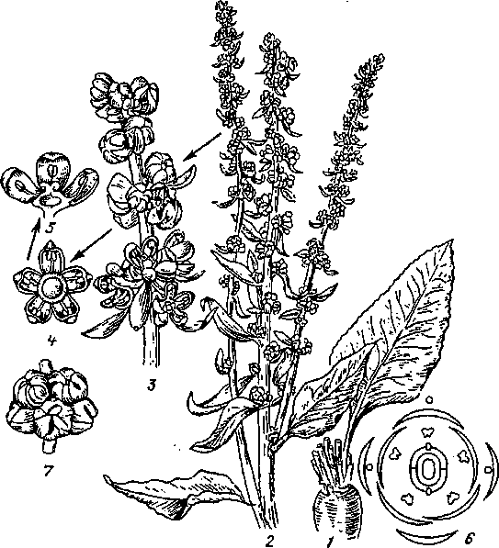
Рис. 180. Свекла обыкновенная:
7 —головка корнеплода; 2 — цветоносный побег; 3— часть соцветия; 4, 5— цветок; 6 — диаграмма цветка; 7~ соплодие—клубочек
Марь (СИепоросИит) — объединяет 250 видов трав с листьями, покрытыми мучнистым налетом, и с обоеполыми цветками. Широко распространен злостный, почти космополитный сорняк марь белая (СН. а1Ьит) — высокий однолетнике яйцевидно-ромбическими листьями, покрытыми мучнистым налетом. При основании черешков пурпурные пятна. Соцветие — метелка, цветки в зеленоватых клубочках.
Лебеда (АМркх) сходна с марью, от которой отличается однополыми цветками. Объединяет 225 видов однолетних и многолетних трав, редко полукустарников. Часто встречаются сорные однолетники: лебеда садовая (А. Но11епз1з) и лебеда раскидистая (А. раШ1а). В зоне полупустынь большие площади засоленных почв занимает полукустарниковая лебеда белая, или кокпек {А. сапа).
390

Солянка {8аЫа) — род, играющий заметную роль в растительности засоленных почв. У нас известно 62 вида (из 120) этого рода, преимущественно однолетних. Солянки — хорошие корма для верблюдов и овец. Плоды имеют крыловидные или гребенчатые придатки. Солянка чумная, или курай {8. гШкетса), — злостный сорняк на песчаных почвах. Это растопыренно-ветвистое растение осенью отламывается у основания побега и катится по степи, осыпая семена (перекати-поле).
Ежовник безлистный, или итсигек (АпаЬаз1з арИуНа). Полукустарник высотой до 0,5 м с однолетними безлистными сочными членистыми побегами. Все растение очень ядовито, содержит до 5 % алкалоидов (основной — анабазин). Анабазин по химическим свойствам близок к никотину. Используется как исходный продукт для синтеза никотиновой кислоты (РР), кордиамина и других лекарств.
Как кормовое растение полупустынных и пустынных пастбищ важное значение имеет прутняк (КосШа рюз1га1а). Получены сорта этого полукустарника, которые используют для улучшения пастбищ, подсевая в естественный травостой.
Саксаулы (На!оху1оп) — веткопадные невысокие деревья, образуют разреженные леса, закрепляющие пески и дающие ценную топливную древесину.
Семейство Гречишные (Ро1у§опасеае). Около 100 видов (30...35 родов) этого семейства распространены по всему земному шару. Наибольшее видовое разнообразие в Центральной и Южной Америке—деревья, кустарники, травы. Во внетропических областях Северного полушария произрастают преимущественно травы, лишь в пустынной зоне — кустарники. Листья очередные, простые, с раструбом в виде перепончатой трубки, охватывающей стебель. Раструб образуется из сросшихся прилистников. Стеблевые узлы часто вздутые. Цветки актиноморфные, обоеполые или однополые, собраны в колосья, кисти, метелки. Околоцветник простой, двухрядный, из трех—шести листочков; чашечковидный у ветроопыля-емых (щавель) или венчиковидный у насекомоопыляемых (гречиха). Шесть—девять тычинок расположены в два круга. Гинецей ли-зикарпный из трех, реже двух—четырех плодолистиков, образующих одногнездиую верхнюю завязь с единственным семязачатком. Плод — орешек, реже семянка. Семена с зародышем, окруженным обильным эндоспермом.
Горец (Ро1у%опшп) — объединяет 280 видов различных жизненных форм. В нашей флоре 160 видов трав с окрашенным околоцветником. Формула цветка */>₅Л₃₊₃С . По выгонам, вдоль дорог распространен спорыш, или птичья гречишка (Р. ауки1аге), — однолетник с приподнимающимся стеблем, мелкими листьями и пазушными беловатыми цветками. Это хорошее кормовое растение, выносящее вытаптывание.
Горец сахалинский, или сахалинская гречиха (Р. засИаГтепзе), — многолетнее корневищное растение, ежегодно развивающее побе-
391

ги высотой 2...5 м. В природе распространен в Китае, Японии, на Сахалине и Курильских островах. Культивируется как силосное растение. Горец вьюнковый (Р. сопуоЫЫз) — вьющийся однолетник, часто встречающийся по всему Северному полушарию, полевой сорняк — вызывает полегание хлебов.
Гречиха посевная (Ра§оругит езсикпШт) — однолетник с красноватым стеблем высотой 50...70 см и сердцевидно-стреловидными листьями. Белые или розовые пахучие цветки находятся в пазушных кистях. Формула цветка * Р₅А₅₊₂С_{ау} При основании тычинок нектарники. Цветки характеризуются гетеростилией. Орешки остротрехгранные (рис. 181), коричневые. Гречиха—ценная сельскохозяйственная культура, дающая муку и крупу, прекрасный медонос. Гречиха введена в культуру в Центральной Азии более 4000 лет тому назад, к нам завезена монголами из Западных Гималаев, воз-делывается с 1...П вв. н. э. Россия и Украина — главные производители гречихи. Гречневая крупа (очищенные от околоплодника семена) содержит железо, кальций, фосфор, витамины В, и В₂, легкоусвояемые белки. Является ценным диетическим продуктом. Листья и цветки служат для производства препаратов рутина.
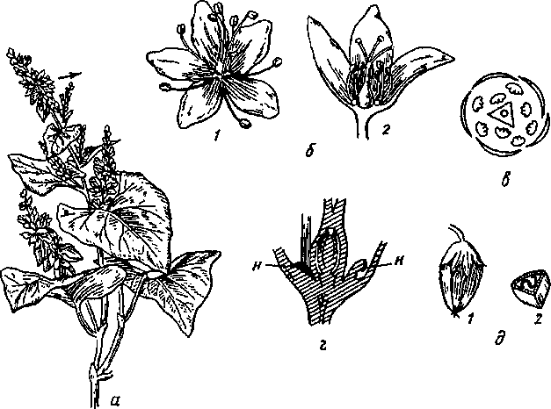
Рис. 181. Гречиха посевная:
а —цветоносный побег; б~ гетеростилия цветков: / —короткостолбчатый; 2 — длинностолбчатый; в — диаграмма цветка; г— разрез пестика (видны прямой семязачаток и нектарники — //); д — плод: 1 — общий вид; 2 — поперечный разрез (виден изогнутый зародыш)
392

К семейству Гречишные принадлежат широко распространенный щавель (Яитех), а также ревень (КНешп), возделываемый как лекарственное и огородное растение. В пищу употребляют у щавеля листья, у ревеня черешки листьев.
Подкласс Гамамелидиды (НататеНёМае)
Деревья и кустарники с цветками без околоцветника или с простым околоцветником. Включает 22 семейства (17 порядков). Гамамелидиды — очень древняя группа, непосредственно восходящая к древнейшим магнолиевым. Они специализировались как ветро-опыляемые растения. В связи с этим шло упрощение структуры цветка от обоеполых цветков с околоцветником у более примитивных представителей к голым однополым у наиболее продвинутых.
Семейство Буковые (Раёасеае). Объединяет 900 видов (восемь родов) листопадных и вечнозеленых деревьев, реже кустарников, широко распространенных преимущественно в умеренных и субтропических областях. В нашей флоре около 20 видов из трех родов — бук (Ра§и$), дуб и в Закавказье каштан настоящий, или съедобный (СаМапеахап'уа). Дубы и буки — основные лесообразующие породы зоны широколиственных лесов.
Деревья с очередными простыми листьями, с рано опадающими прилистниками, цветут до или во время распускания листьев. Растения однодомные, соцветия раздельнополые. Цветки правильные, мелкие, однополые, расположены на главной оси соцветия (сережки или головки) дихазиальными группами или одиночно (если боковые цветки дихазия не развиваются).
Околоцветник простой, невзрачный, долей четыре—семь. Тычинки в мужских цветках свободные, их число вдвое превышает число долей околоцветника. Гинецей в женских цветках синкарп-ный из трех—шести плодолистиков. Завязь нижняя с двумя семязачатками в каждом гнезде. Развивается лишь один семязачаток одного гнезда. Плод — орех, окруженный у основания особым покровом — плюской, иногда все плоды одной группы погружены в общую плюску. У дуба плюска имеет осевое, у бука и каштана — листовое происхождение. Семена без эндосперма с крупным зародышем.
Дуб (Оиегсиз) — объединяет 450 видов, из них около 20 в нашей флоре. Дубы входят в состав широколиственных лесов, дают ценную и прочную древесину. Это листопадные и вечнозеленые деревья. Цветки расположены по одному на оси редкоцветных сережчатых мужских и женских соцветий. Формулы цветков: * </*Р _{Л)}А₆ ₁₀<7₀
и * ?Р₃+зЛ⁽Лз)* Женский цветок окружен в основании широкобо-кальчатой осью соцветия, при созревании плода (желудя) превращающейся в плюску.
Дуб черешчатый (0. гоЪиг) (рис. 182) образует леса (дубравы) в европейской части зоны широколиственных лесов.
Семейство Березовые (ВеШ1асеае). Объединяет 150 видов (шесть родов) листопадных деревьев и кустарников внетропических обла-
393

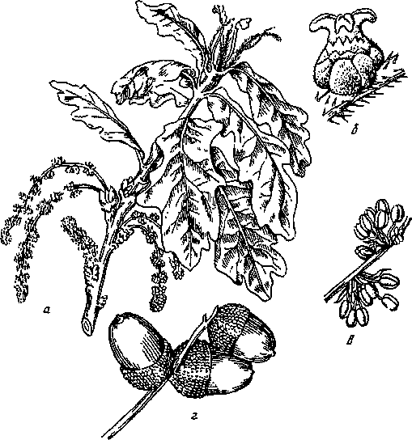
Рис. 182.Дубчерешчатый:
о —побег с соцветиями пестичных (вверху) и тычиночных; б— пестичный цветок; в — тычиночные цветки; г — плоды — желуди
стей Северного полушария. Растения однодомные. Соцветия раздельнополые, сережчатые или головчатые, состоящие из дихазиев. Цветки мелкие, правильные или неправильные, часто без околоцветника. Мужские цветки сросшиеся с кроющим листом. Околоцветник из четырех или двух листочков, либо отсутствует. Число тычинок равно числу листочков околоцветника. Женские цветки обычно голые. Пестик из двух плодолистиков. Плоды ореховидные (семянка или крылатка).
Береза {Ве1и1а) — полиморфный род, включающий 69 видов, из которых 40 представлены в нашей флоре. Тычиночные и пестичные цветки по три в дихазиях, собранных в сережки: *_{о}^|/>₂^1₂(7₀ и * %Р₀Л₀С_{ау} Плод — сплющенный орешек с двумя перепончатыми придатками. Береза повислая, или бородавчатая, — В. репс1и1а (В. уег-гисоза) и береза пушистая (В. риЬезсепз) распространены у нас наиболее широко, образуя чистые и смешанные леса. В тундрах распространена береза карликовая (В. папа) — кустарник с округлыми мелкими листьями и прижатыми к почве ветвями.
394

К этому же семейству относятся орешник — лещина {СогуИт ауеНапа), ольха (А1пиз), широко распространенная по заболоченным поймам и берегам рек, и граб (Сагртиз), образующий леса в Крыму, на Кавказе, на западе Украины и дающий ценную древесину.
Подкласс Дилленивды (ОШешШае)
Один из наиболее крупных подклассов (97 семейств, 30 порядков). Объединяет архаичных представителей, сходных с магнолии-дами, и продвинутые специализированные семейства. Жизненные формы разнообразные, цветки очень разных типов, обычно с двойным околоцветником, спиральным, гемициклическим и циклическим.
Семейство Чайные (ТЬеасеае). Объединяет 560 видов (24 рода) преимущественно вечнозеленых деревьев и кустарников, распространенных в тропиках и субтропиках, немногие виды заходят в умеренные области Восточной Азии и Северной Америки. В нашей флоре естественно произрастающих представителей семейства нет, культивируются чай и декоративные камелии (СатеШа).
Чай (ТИеа) — 18 видов вечнозеленых деревьев и кустарников, распространенных в тропиках и субтропиках Азии. Подавляющее большинство культивируемых сортов относится к виду чай китайский (77?. 5теп515). Это вечнозеленое дерево или кустарник (родина —юго-запад Китая) с очередными овальными листьями, которые покрыты постепенно чернеющими желёзками. Цветки крупные белые пазушные с лепестками, у основания сросшимися между собой и с тычинками наружного круга (*Ся₅_₇С0₃_Д_{в}6^{г}_{а)}). Гинецей синкарпный. Столбики раздельные почти до основания. Плод — деревянистая коробочка, раскрывающаяся створками. В каждом гнезде одно крупное семя с большим эндоспермом. Чай введен в культуру в Китае в качестве лекарственного растения. В России чайный напиток стали употреблять с 1638 г. Чай широко культивируется во многих тропических и субтропических странах, особенно в Индии. У нас чайные плантации занимают большие площади в Закавказье, в Краснодарском крае и некоторых районах Средней Азии.
Формовку чайного куста ведут с четвертого года жизни, с седьмого года ведут промышленный сбор флешей (молодых побегов с двумя-тремя листочками). Флеши подвергают специальной обработке, во время которой происходит ферментация и чай приобретает специфический аромат. Листья содержат 20...24 % дубильных веществ (танинов и катехинов), 1,5...3,5 % алкалоида кофеина, следы эфирных масел, 16...25 % белковых веществ, а также каротин, витамины В,, В₂, РР и С. Чай — широко употребляемый освежающий и возбуждающий напиток. Неферментированный зеленый чай по содержанию витаминов превосходит черный. Ветки и листья, срезаемые при формовке кустов, а также чайную пыль используют в качестве сырья для получения витамина РР и кофеина.
Семейство Вересковые (Епсасеае). Объединяет 3500 видов (140 родов) вечнозеленых или листопадных кустарников и кустарнич-
395

ков, широко распространенных в субтропических, умеренных и холодных областях на бедных и кислых почвах. В тропиках (в горных лесах) встречаются и небольшие деревья. Багульник {Ьес1ит), подбел (Лпф-отеда),болотный мирт(СИатаеа'арНпё),клюква характерны для торфяных болот. Большинство видов имеет эндотрофную микоризу. Листья простые, без прилистников, очередные, у многих с приспособлениями для уменьшения траиспирации (маленькие размеры, завернутые вниз края, прикрывающие устьица, толстая кутикула, плотная эпидерма). Такие листья получили название эрикоидных.
Цветки энтомофильные, с яркоокрашенным кувшинчатым, во-ронковидным или колокольчатым венчиком и дисковидным нектарником у основания завязи (в зонтиках, щитках, кистях или одиночные пазушные). Цветки актиноморфные, обоеполые, четырех- и пятичленные, венчик от раздельнолепестного до спайнолепестного. Тычинки свободные, с пыльниками, которые вскрываются двумя дырочками на особых удлиненных придатках. Пыльца, как правило, в тетрадах. Гинецей синкарпный, из трех—пяти (реже из двух) плодолистиков.
В подсемействах вересковых и рододендровых завязь верхняя, плод — коробочка или костянка, у брусничных завязь нижняя, плод — ягода. Семена мелкие с эндоспермом.
Подсемейство Брусничные — Уасс1П1010¹еае. Вакци-ниум {Уасс'т'шт) — около 100 видов, произрастающих главным образом в Северном полушарии. Наиболее известны ягодные вечнозеленые или листопадные кустарнички лесной зоны. Формула цветка *Св₍₃₎Со₍₃^₃₊/?₍₅₎.
Брусника (V. уШз шаеа) — вечнозеленый кустарничек с голыми кожистыми эллиптическими листьями, растет в лесной и тундровой зонах нашей страны, а также на Кавказе. Бело-розовые цветки в поникающих немногоцветковых кистях. Плод — шаровидная красная ягода. Ягоды, богатые (до 10 %) сахарами, органическими кислотами (лимонной, яблочной, бензойной и др.) и витаминами, используют в пищу. Благодаря бензойной кислоте (антисептик) брусничные джемы, мочения, соки хорошо сохраняются.
Черника (V. туПШиз) — листопадный кустарничек высотой 15...50 см, широко распространенный в хвойных лесах на севере и в средней полосе нашей страны, а также на Кавказе. Цветки с зеленовато-розовым венчиком. Плод — черная, покрытая сизоватым восковым налетом ягода с пурпурно-красной мякотью. Ягоды используют в кулинарии и для подкраски вин. В состав свежих плодов входят 80 % воды, до 12 % дубильных веществ, пектин, до 7 % органических кислот, яблочной, лимонной, янтарной и др., антоцианы, витамины С, группы В, Р, каротин. Сухие плоды содержат эти вещества в больших количествах и обладают хорошим вяжущим и противовоспалительным действием.
Более крупные, синевато-черные с зеленой мякотью плоды го-
396

лубики (V. иП§тозит) не обладают фармацевтическими свойствами, но широко используются в пищу и для кулинарных целей.
Клюква (Охусоссш) — вечнозеленый кустарничек с ползучими, нитевидными стеблями и заостренными кожистыми листьями. Цветки раздельнолепестные. Всего четыре циркумполярных вида, у нас произрастает два.
Клюква болотная (О. раШзМз) — ценнейшее северное ягодное растение с четырехчленными красными цветками в двух- или шес-тицветковых зонтиках на длинных поникающих цветоножках. Плод — красная ягода, собираемая обычно после заморозков. Ягоды содержат сахара, до 5 % органических кислот (бензойной, лимонной и др.), пектин и витамин С. Ягоды хорошо сохраняются благодаря бензойной кислоте. В некоторых странах клюкву культивируют. Клюква мелкоплодная (О. тюгосагра) с удлиненными мелкими ягодами встречается гораздо реже.
Семейство Тыквенные (СисигЬкасеае). Объединяет около 700 видов (90 родов) тропических и субтропических растений, распространенных в Северном и Южном полушариях. Лишь немногие виды заходят в умеренные и холодные области, хотя огурец, тыква, арбузы и др. широко культивируются. В нашей флоре 24 вида растений (14 родов) культивируемых и три дикорастущих. Большинство видов — однолетние травы с лазающими или стелющимися побегами. Листья очередные, простые, без прилистников, с пальчатым жилкованием. Характерны простые или ветвистые усики побегового происхождения, с помощью которых растения цепляются за различные опоры. Простой усик — однолистный побег, ветвистый— многолистный. Проводящие пучки биколлатеральные, с внутренней флоэмой.
Цветки в пазушных соцветиях, иногда редуцированных до одного цветка, обычно крупные, однополые (крайне редко обоеполые). Растения обычно однодомные, реже двудомные. Цветки актино-морфные, четырехкруговые (с одним кругом тычинок), пятичлен-ные (за исключением трехчленного гинецея) (рис. 183). Чашечка и венчик вместе с основаниями тычиночных нитей образуют цветочную трубку, приросшую к завязи. Венчик обычно желтый, колокольчатый или колесовидный. Изредка почти свободнолепестный. В тычиночном цветке (пустоцвете) пять тычинок со своеобразно извитыми пыльниками. У большинства видов тычинки сросшиеся, образующие трехбратственный андроцей (одна свободная, четыре сросшиеся попарно), реже однобратствеиный (у тыквы) или мно-гобратственный. В пестичном цветке пестик с тремя мясистыми рыльцами, нижней завязью. Гинецей паракарпный, но одногнезд-ная завязь вследствие врастания боковых плацент внутрь и их срастания в центре полости становится трехгнездной и почти полностью заполняется многочисленными семязачатками. Тычиночный и пестичный цветки отвечают в типе формулам *сг*Ся₍₅₎С0₍₅Д₂₎ ₍₂₎, О_{й} и
Плод сочный, ягодовидный с одревесневающим экзокарпием —
397

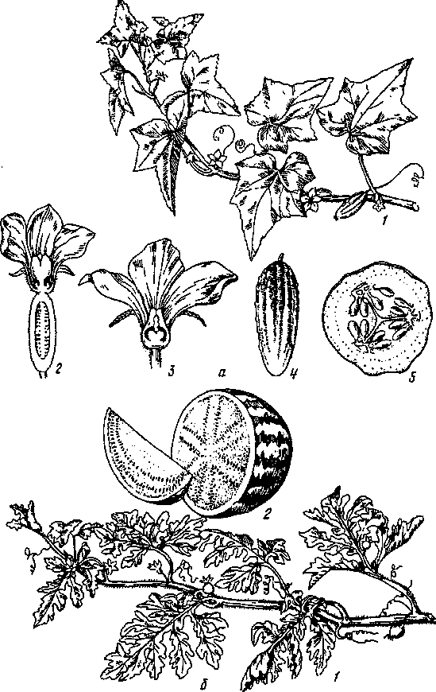
Рис. 183. Семейство Тыквенные:
а — огурец: 1 — побег; 2— женский цветок;3— мужской цветок; 4— плод; 5— плод в разрезе; б— арбуз: 1 — побег; 2— плод

тыквина. Изредка встречается ягода или коробочка. В образовании плода участвуют цветочная трубка и цветоложе. Особенно хорошо оно заметно на так называемых чалмовидных тыквах, где образует яркоокрашенное расширение. Семена с толстой оболочкой, без эндосперма, с прямым зародышем, с большими плоскими семядолями.
Тыквенные — энтомофильные растения. Насекомых привлекают нектар и обильная пыльца мужских цветков.
Тыква (СисигЫш) — род насчитывает около 25 видов, произрастающих в тропиках и субтропиках Южной Америки. Характерны разветвленные усики, венчик, разделенный более чем наполовину, однобратственный андроцей и крупные плоды с плотным, нередко деревенеющим экзокарпием, сочными мезо- и эндокарпи-ем. В качестве пищевой и кормовой культуры широко возделыва-ются разнообразные сорта тыквы обыкновенной (С. реро) и крупноплодной (С. тахта). Родина первой — Мексика, второй — Перу. Масса плодов от 200 г до 60...80 кг, они богаты пектином, сахарами, содержат в значительных количествах калий, кальций, магний, железо, каротин. Семена содержат жирных масел 35...40 %, белков до 35, алкалоидов 0,1 ...0,3 %.
Разновидностями тыквы обыкновенной являются кабачки с побегами без усиков, с удлиненными плодами и патиссоны с плоскими плодами. Плоды кабачков и патиссонов используют в пищу незрелыми, в виде пяти—десятидневных завязей.
Арбуз (СНтНш) — род включает четыре вида. Родина—пустынные и полупустынные районы Африки или Южной Азии. Листья глубоко рассечены. Усики ветвистые. Цветок с колесовидным, глубоко рассеченным венчиком. Широко культивируется арбуз столовый (С. едиЫз). Его плоды отличаются высокой (до 11... 12 % фруктозы) сахаристостью, содержат витамины (С, РР, фолиевую кислоту), соли калия. Используют в пищу свежими.
Огурец (Сисыпт) объединяет 30 видов, распространенных в Африке и в Азии. Огурец посевной (С. за1Шз) — однолетник с лазающими стеблями и неветвистыми усиками, возделывается на всех континентах. Родина культурного огурца — Индия. Огурец — однодомное растение, где в разных узлах расположены мужские — в трех-пятицветковых щитках и женские — одиночные или по два-три в пазухе листа цветки. Для выращивания в теплицах используют партенокарпические сорта, которые образуют преимущественно женские цветки. Завязи развиваются без опыления, семян не образуется. Употребляют незрелые плоды — свежие, соленые, консервированные.
Широко возделывается также дыня {Ме1о зайуиз) родом из Средней и Малой Азии. На Кавказе разводится л ю ф ф а (Ьц#а), из плодов которой освобождают грубую сеть сосудисто-волокнистых пучков, используемую как мочалка и материал для легких шляп. В Средней Азии культивируется тыква-горлянка {Ъа^епапа), фигурные плоды которой идут на изготовление посуды.
399

В лесной зоне России встречаются два вида переступня {В1уоп'ш) — лазающие многолетники с реповидным корнем, содержащим гликозиды. Используется в гомеопатии.
Бешеный огурец (ЕсЬаП'шт еШепит) — сорняк Крыма и Кавказа, известен своими плодами, которые, созревая, отламываются от плодоножки даже при легком прикосновении, с силой выбрасывая струю клейкой слизи с семенами.
Семейство Капустные (Вгаззюасеае), или Крестоцветные (СшсиЪгае). Крупное семейство, объединяющее 3000 видов (380 родов), распространенных в умеренных и холодных областях Северного полушария. Основная масса видов сосредоточена в Средиземноморье. В нашей флоре 1070 видов (176 родов).
Капустные -— преимущественно однолетние и многолетние травы, редко кустарники и кустарнички. Листья очередные, простые, часто перисто- и лировидно-перисторассеченные, без прилистников. Листья и стебель часто опушены одноклеточными (простыми или ветвистыми — двураздельными, звездчатыми), реже многоклеточными железистыми волосками. Характерно наличие серосодержащих горчично-масляных гликозидов и мирозиновых клеток с ферментом, необходимым для их гидролиза. Своеобразный вкус многих капустных определяется содержанием этих веществ.
Цветки актиноморфные, обоеполые, однообразно устроенные, всегда собраны в простые или сложные кисти. Околоцветник двойной. Чашечка состоит из четырех свободных чашелистиков, венчик — из четырех белых, желтых или лиловых свободных лепестков, чередующихся с чашелистиками. Тычинок шесть, из них две короткие во внешнем круге и четыре длинные во внутреннем (анд-роцей четырехсильный). Нектарники находятся у основания тычинок внешнего круга. Пестик с верхней завязью благодаря ложной перегородке —двугнездный. Формула цветка *Са₄Со₄А₂+₄С_{{2)}. Капустные — перекрестноопыляемые энтомофильные растения. Многим свойственна протерогиния. Плод — стручок, иногда укороченный (стручочек), раскрывающийся двумя створками, отделяющимися отложной перегородки снизу вверх. Редко плоды распадающиеся (членистый стручок редьки дикой) или односемянные (орешек у вайды — 1$ап'з, свербиги — Випт'з и др.). Семена обычно без эндосперма.
Многие представители семейства широко культивируются как овощные, масличные и технические растения. Огромное число видов—злостные сорняки (большинство однолетники). Трудность борьбы связана с их громадной семенной продуктивностью (до 730 тыс. у однолетнего гулявника).
Капуста, брюква, репа (Вгаззка) — 50 видов трав с желтыми цветками и стручками с цилиндрическими носиками (рис. 184).
Капуста огородная (В. окгасеа) в культуру введена, по-видимому, на рубеже нашей эры в Средиземноморье. Произошла, вероятно, от капусты листовой. Известно несколько сотен сортов. Близка к родительской форме капуста листовая (В. о. уаг. асерпак), не об-
400

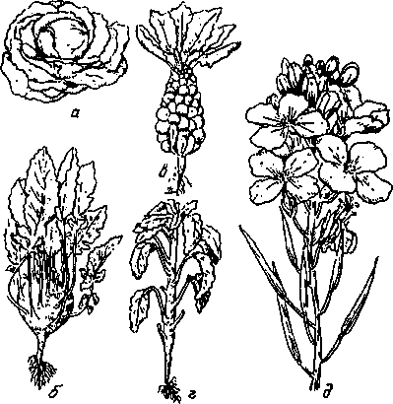
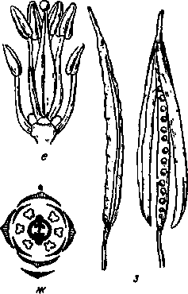

Рис. 184. Капуста:
а —белокочанная; б— кольраби; я —брюссельская; г —листовая; д — соцветие — кисть; е — цветок без околоцветника; ж — диаграмма цветка; з — плод — стручок
разующая кочанов. Используется как кормовая и пищевая культура. Наиболее широко распространена в Китае, Корее и Японии. Очень богата минеральными солями, витаминами, отличается высоким содержанием белков. Капуста кочанная (В. о, уаг. сарШа) бывает бело- и краснокочанной. Капуста кочанная — двулетник. В первый год образует укороченный стебель (кочерыгу) с листьями, собранными в кочан. Несколько нижних листьев зеленые, ассимилирующие, остальные белые, этиолированные. Кочан можно назвать большой, сильно разросшейся почкой. На второй год из пазушных почек на кочерыге развиваются олиственные цветоносные побеги высотой до 1,5 м. В России 90 % площадей под капустой занято белокочанными сортами. Белокочанная капуста, хотя и уступает остальным разновидностям по содержанию белков, углеводов и витаминов, содержит разнообразные минеральные вещества, каротин, витамины. Витамин К, нормализующий свертываемость крови, есть только в кочанной капусте. Особая ценность капусты обусловлена наличием индольносвязанной формы аскорбиновой кислоты, которая является самым устойчивым видом витамина С (сохраняется более года, а также при измельчении и переработке). С кочанной сходна капуста савойская {В. о. уаг. заЪаиДа) с тонкими гофрированными листьями. Очень ценна капуста брюссельская (В. о. уаг. §етпу/ега) с удлиненным стеблем и мелкими кочанами в пазухах листьев. Содержание витамина С — 142 мг% (у белокочан-
401

ной 32 мг%, цветной 61, листовой 80 мг%). У капусты кольраби {В. о. уаг. $оп$иоМе8) используется в пищу реповидно утолщенное основание стебля. Этот надземный клубень формируется из нескольких сближенных междоузлий с разросшейся древесинной паренхимой, богат сахарами, витамином С. Двулетник, цветоносные побеги образуются из почек на клубне. Как и однолетняя цветная капуста (В. о. уаг. ЬоПуМз), у которой съедобными являются соцветия с недоразвитыми цветками и сочными мясистыми цветоножками, отличается высокими диетическими свойствами.
В Восточной Азии окультурены местные виды рода Вгажка листовые и кочанные, в частности капуста пекинская {В. ректеп518), употребляемая в качестве салатной. Однолетник, очень быстро образующий розетку крупных листьев, собранных в рыхлый кочан.
Ценное овощное растение двулетняя репа (В. гара) — одно из наиболее древних овощных растений. До появления в России картофеля репа была одним из основных продуктов питания. Ее корнеплоды содержат Сахаров около 9 % (больше, чем многие сорта яблок), витамина С 60 мг% (в два раза больше, чем апельсины), витамины В,, В₂, РР и большое количество минеральных солей. К репе близка брюква {В. парт). Ее столовые и кормовые сорта широко возделывают в нечерноземной полосе. Однолетник рапс (В. п. уаг. оШ/ега) с высоким ветвистым стеблем возделывают как кормовое и масличное растение. Рапсовое масло используют как пищевое и техническое, в семенах его содержание до 45 %. Жмых идет на корм скоту.
Редька огородная (Яар/тпиз зайуиз) — широко распространенная огородная культура родом из Средиземноморья. Двулетнее растение с корнеплодом. Цветки бледно-лиловые. Плоды — несколько вздутые стручки с перетяжками. Корнеплод содержит очень неустойчивый на воздухе гликозид, который, расщепляясь, выделяет эфирное масло, придающее редьке жгучий и острый вкус.
Разновидность редьки — однолетний редис (к, 8, уаг. гааЧсо/а) с утолщенным гипокотилем. Ценится как одно из самых ранних овощных растений (30 дней от посева до созревания). Дикая редька (Я. гарНап'Шгит) — широко распространенный злостный сорняк. Возделывают также горчицу (8тар1$).
Широко распространенные сорные растения этого семейства — пастушья сумка (СарзеПа ЪигзараяГот), различные виды сурепки (ВагЪагеа), гулявники (ЗиитЬгшт), яр утка {Шазр!) и др. В качестве декоративных душистых растений разводят левкой {МаПНМа), лакфиоль (СШгапГпш), вечерницу (Незрегй).
Семейство Мальвовые (Ма1уасеае). Объединяет 1500..Л600 видов (75...85 родов) деревьев и кустарников, преимущественно тропических, и трав внетропического распространения. В нашей флоре свыше 80 видов, 12 родов исключительно травянистых. Молодые части растений часто покрыты многочисленными звездчатыми волосками, в паренхимных тканях обычны слизевые клетки, полости
402

или каналы, в коре — лубяные волокна. Листья очередные, простые, с опадающими прилистниками, обычно пальчатолопастные или пальчатораздельные. Цветки в различного рода цимоидных соцветиях, но чаще одиночные. Цветки крупные, околоцветник двойной. Чашечка из пяти сросшихся чашелистиков с подчашием. Венчик из пяти лепестков, свободных или сросшихся в основании. Наружный круг тычинок редуцирован, тычинки внутреннего круга расщеплены, их нити сращены в трубку. Гинецей синкарпный, пестик из пяти плодолистиков (реже их два-три или много), столбики по числу плодолистиков, сросшиеся лишь в основании. Завязь верхняя. Плод — коробочка или дробная коробочка, распадающаяся на мерикарпии. Семена почти без эндосперма или он небольшой.
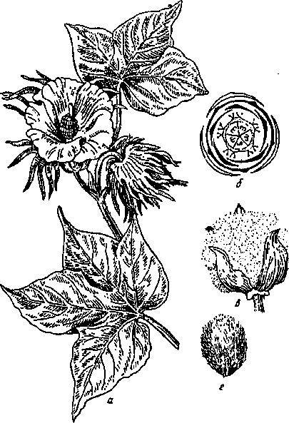
Хлопчатник (Соззуршт) — важнейший род семейства, куда входят преимущественно кустарники, разводимые как однолетники. Одно из древнейших и ценнейших прядильных растений. Формула цветка ^Са^_{+{5)}Со₅А_{{х)}О_{й)}. Лепестки желтоватые, затем розовеющие. Цветение каждого цветка продолжается один день. После опыления венчик закрывается и опадает вместе с тычинками и столбиком. Наблюдается самоопыление, реже перекрестное опыление. Цветение всего растения длится много недель. При этом развивается большое количество бутонов, значительная часть которых, а также часть цветков и недозрелых плодов опадают. Плод — коробочка (рис. 185). На каждом семени около 7000 одноклеточных белых и желтоватых волосков длиной до 60 мм, состоящих из почти химически чистой целлюлозы. Эти волоски — хлопок.
Культура хлопчатника известна с глубокой древности. В Индии и Китае хлопчатник разводился за несколько тысячелетий до н. э., в
Рис. 185. Хлопчатник:
а —цветоносный побег; б — диаграмма цветка; в —раскрывающаяся коробочка; г — семя
403

Америке возделывался до открытия ее европейцами. За пределами тропиков хлопководство базируется на однолетней культуре. В основном культивируется три вида хлопчатника: средневолокнис-тый — упланд(С. ШгзШит), завезенный из Мексики; коротковолок-нистый —гуза (С. НегЬасеит), его родина Иран и Средняя Азия; длинноволокнистый, или египетский (О. регт'шпит), родом из Перу. Хлопчатник — не только прядильное растение. Очищенный хлопок, обладающий высокой гигроскопичностью, представляет собой вату. Семена содержат до 20 % жирного масла, используемого в пищевых и технических целях.
Г и б и с к {ШЫзсиз) — 250 видов преимущественно тропических и субтропических кустарников и деревьев. Наибольшее значение имеет кенаф (Н. саппаЫпиз) — однолетник с рассеченными, как у конопли, листьями и желтыми цветками. Из стеблей получают ценное прядильное волокно, по качеству приближающееся к льняному. Центр культуры кенафа — Индия, имеются посевы и у нас. Бамия (Н. езсикпШз) — также однолетник, родом из Африки, очень теплолюбивый, у нас культивируется в субтропических районах через рассаду. В пищу как овощи употребляют молодые плоды—удлиненные коробочки. Высокорослые сорта используют для получения волокна; семема, содержащие до 20 % жирного масла, — лучший суррогат кофе. Гибиск сабдариффа, розелла, суданская роза (Я. заЬс1ап#а) — афро-азиатский тропический вид, известный только в культуре. Мясистые кислые чашелистики, содержащие яблочную кислоту, используются для производства напитков, имеющих характерный красный цвет, желе, джемов.
Промышленно важная прядильная культура теплоумеренного климата — канатник (АЪиШоп аукеппе), культивируемый как однолетник, дающий грубое волокно, идущее на изготовление тары.
В лесостепях и степях распространен алтей лекарственный (АННаеао$1апаИз). В качестве декоративного растения, особенно на Украине, под названием мальва культивируется шток-роза (А1сеа гозеа) с крупными цветками разной окраски.
К семейству Мальвовые близко стоят семейства Липовые (ТШасеае) со всем хорошо знакомой липой (ТШа), Стеркулиевые ($1егсиНасеае), куда относят такие тропические растения, как американское шоколадное дерево (ТИеоЬгота сасао), из семян которого получают порошок какао, шоколад и др., и африканский род к о л а (Со/а), семена которого обладают тонизирующим действием, а также Баобабовые (ВотЬасасеае) с африканским гигантом баобабом {Айапзоп'ш сИ&'Ша), стволы которого в диаметре могут достигать 9 м.
Подкласс Розиды (КозМае)
Все жизненные формы с простыми или сложными листьями с прилистниками или без них. Цветки разнообразно устроенные, циклические, обычно с двойным околоцветником. Плоды очень разные. Семена с эндоспермом или без него. Розиды — крупный подкласс, объединяющий 170 семейств (39 порядков). Происходят
404

от магиолиид, о чем свидетельствует ряд примитивных признаков, свойственных наиболее архаичным розидам: актиноморфный цветок со свободнолепестным венчиком, многочленный апокарпный гинецей с верхней завязью и многочленный андроцей. У высокоспециализированных представителей венчик спайнолепестный, нередко зигоморфный, гинецей моно- или ценокарпный, завязь нижняя, андроцей малочленный.
Семейство Крыжовниковые (Огозш1апасеае). Монотипное семейство — около 150 видов одного рода, которые распространены в умеренном и холодном климате Северного полушария, заходя в арктическую область и поднимаясь высоко в горы, и в Андах. Кустарники и небольшие деревца с очередными листьями без прилистников. Цветки правильные, собраны в кистевидные соцветия. Характерно разрастание цветоложа.
Смородин а (Шез). В нашей флоре более 30 видов (в лесной зоне и в горах). Это кустарники с пальчатолопастиыми листьями. Цветки лиловатые или розоватые, одиночные или собранные в простые кисти. Структура цветка нестабильная *Са₄ $Со_{А} ₅А₄ ₅0{^_{у} Плод — ягода. Широко распространена дикорастущая и культурная черная смородина (Я. гщгит), в 100 г плодов которой содержится до 400 мг витамина С. Это одно из наиболее ценных витаминных растений нашей флоры. Ягоды смородины содержат значительные количества Сахаров, пектинов и дубильных веществ. Культивируют и другие виды этого рода: смородину красную (Я. \>и1$аге; Я. уи1§аге х х Я.риЬежспх), крыжовник (Я. ^тзиНаг'ш) (рис. 186). Культура смородины и крыжовника возникла на основе одомашнивания диких форм этих видов, которые и сейчас распространены в лесах умеренной зоны Евразии и Америки.
Семейство Розовые (Козасеас). Объединяет 3000...3500 видов (100 родов) деревьев, кустарников и трав. Широко распространены во внетропических и субтропических областях Северного и Южного полушарий. К этому семейству относится большая часть плодово-ягодных растений нашей флоры. Листья очередные, простые или сложные с прилистниками, иногда рано опадающими. Цветки актиноморфные одиночные или собраны в разнообразные соцветия. Чашечка из пяти чашелистиков, свободных или сросшихся в основании, у некоторых с подчашием. Венчик всегда раздельный из пяти, реже из четырех лепестков. Тычинки многочисленные, расположены кругами по пять—десять, нити свободные или сросшиеся с цветочной трубкой. Число плодолистиков от одного до большого числа. Они свободные (апокарпный гинецей) или сросшиеся (синкарпный гинецей). Завязь верхняя или нижняя. Плоды простые (яблоко, костянка) или сборные (сборная листовка, сборный орешек, сборная костянка). Семена без эндосперма или с небольшим остаточным эндоспермом, содержат жирное масло, белок, иногда гликозид амигдалин, дающий при расщеплении синильную кислоту.
Особенность цветка — наличие гипантия в виде блюдца, чаши
405

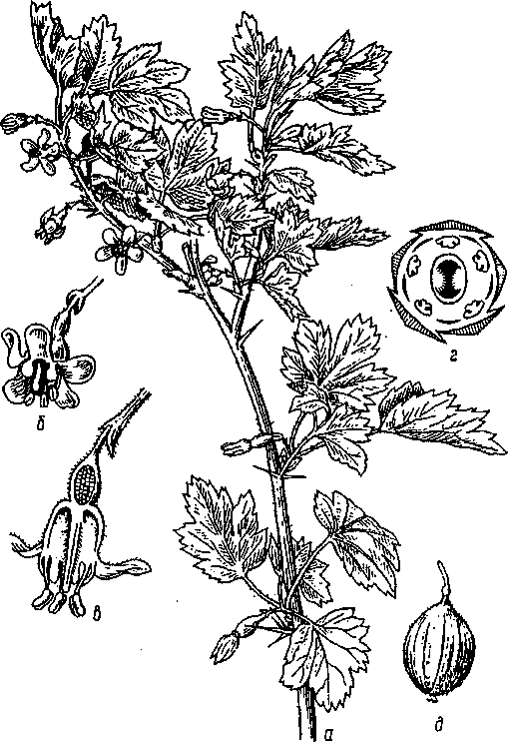
Рис. 186. Крыжовник: а — цветущий побег; б— цветок; в — цветок в разрезе; г — диаграмма цветка; д — плод — ягода
или бокала. Образуется он из разросшегося цветоложа и цветочной трубки — сросшихся оснований чашелистиков, лепестков, тычинок. При созревании плодов гипантий приобретает яркую окраску, становится сочным, мясистым, что способствует распространению плодов и семян животными (земляника, шиповник, яблоня и др.). Разнообразие строения цветков и плодов (рис. 187) обусловило деление семейства на семь подсемейств, из которых рассматриваются четыре основных (табл. 19).
406

19. Сравнительная характеристика подсемейств семейства Розовые

Признаки
Спирейиые
Тип гине- Апокарпный цея
Плод Сборная лис-
товка
Завязь Верхняя
Строение *с«,Со,Л, „<7.
цветка ""' *■
Прилист- Опадающие ники
Типич- Спирея, ря-ные роды бинник
Подсемейство
Яблоневые
Шиповниковые
Апокарпный Синкарпный
Сборный орешек Яблоко или сборная костянка
Верхняя Нижняя
5,5 5 а к
*Са₅Со₅Л₅ _₂₅0_{{5)}__{{2} ₃₎
Сохраняющиеся Опадающие
Шиповник, зем- Яблоня, ря-ляника, малина бина
Сливовые
Монокарпный Костянка
Верхняя
*Са<СоЛ С. 5 5 « 1
Опадающие Слива, вишня

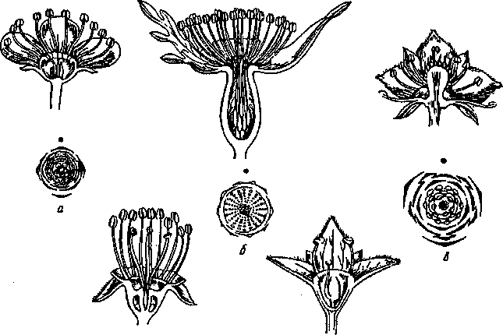




Рис. 187. Семейство Розовые — строение цветков и диаграммы:
а —спирея иволистная (подсемейство Спирейиые); б — шиповник собачий; в —земляника лесная (подсемейство Шиповниковые); г — яблоня лесная (подсемейство Яблоневые); с) — вишня обыкновенная (подсемейство Сливовые)
407

Подсемейство Спирейные (8р'1гаеоШеаё) — относятся кустарники и многолетние травы с белыми и розовыми цветками, собранными в соцветия (щитки, зонтики, метелки). Плод — сборная листовка. Основной род— спирея (8р1гаеа), виды которой широко встречаются в степи и лесостепи и культивируются как декоративные.
Подсемейство Шиповников ые (ЯозоМеае) — подсемейство объединяет около 800 видов, распространенных в умеренных широтах Северного полушария. Шиповниковые разнообразны по жизненным формам. Прилистники у сложных листьев сохраняются. Развито подчашие. Оно образуется из сросшихся прилистников соседних чашелистиков, поэтому число их равно числу чашелистиков (обычно 5). Прилистники могут оставаться свободными, тогда число листочков подчашия 10. Плоды сборные — орешки, костянки. Различают группы родов с выпуклым и вогнутым гипантием.
Цветки с вогнутым гипантием. Роза, шиповник {Коза), — полиморфный род, виды которого широко распространены в подлеске осветленных лесов, поймах, горных долинах и кустарниковых степях Северного полушария.
Это листопадные, редко вечнозеленые кустарники с красными, белыми и желтыми цветками. При созревании плодов бокальчатый гипантий, внутри которого находятся пестики, разрастается, становится сочным и приобретает яркую (от оранжевой до красно-черной) окраску. Гипантий, внешне представляющий целостное образование, состоит в базальной части (от основания и до верхней границы отхождения пестиков) из вогнутого цветоложа, а выше продолжением его служит цветочная трубка. Плод — сборный орешек, окруженный мясистым гипантием (его называют цинароди-ем). У желтых шиповников (в отличие от красных и белых) гипантий темно-бурые, почти деревянистые. Длина зрелого гипантия 1,5...2, иногда 5 см. Многие виды шиповника содержат большое количество (2000...4500 мг%) витамина С в комплексе с витаминами В₂, Р, К и каротином (провитамином А), а также сахар (до 8 %), пектины, яблочную и лимонную кислоты. Являются очень ценным витаминным сырьем. Их широко используют для приготовления витаминных напитков, настоев, таблеток, пищевых и лекарственных концентратов.
Наиболее ценные по содержанию витаминов красноцветковые и белоцветковые виды. Такие белоцветковые шиповники, как бег-гера (Я. Ъе$$епапа), илийский (Я. Шегтз), альберта {Я. а!ЬегШ), накапливают в гипантиях до 18 500 мг% витамина С. У нас широко распространены красноцветковые высоковитаминосные шиповники: иглистый (Я. асюШапз), морщинистый {Я. ги%оза), коричный (Я. с'тпатотеа). Количество витамина С у шиповников с розовыми цветками обычно не превышает 2500 мг%. Среди них наиболее часто встречаются шиповники собачий (Я. сап'та), войлочный {Я. ШгеМоза), эглантерия {Я. е$1ап{епа). Сгущенный водный экст-
408

ракт шиповника с сахаром (холосас) широко используется как желчегонный препарат.
Из плодов шиповника (орешков) получают шиповниковое масло, применяемое при плохом заживлении слизистых оболочек и ожогов кожи.
Роза — одно из наиболее древних декоративных растений. Выведено несколько тысяч сортов декоративных роз. Из лепестков ка-занлыкской розы {Я. йатазсепа) получают ценное эфирное розовое масло.
Вогнутым гипантием характеризуются и многие другие широко встречающиеся растения: лабазник {РШрепс1и1а иЬпапа), кровохлебка (8ап2Ш50гЪа) и др.
Цветки с выпуклым гипантием. Малина, ежевика (Яи-Ьиз) — обширный род, насчитывающий несколько сотен разнообразных видов, среди которых есть и древовидные, и кустарниковые, и травянистые растения. В России произрастает около 45 видов, в том числе ежевика {Я. саез'шз), костяника (К. захап'Из), морошка (К. скатаетогиз) и поляника, или княженика {К. агсп'сиз). Плоды (сборная костянка) этих растений съедобны.
Малина обыкновенная (К. 1с1аеиз) широко распространена в лесах европейской части России, Кавказа, Сибири и Средней Азии. Это корнеотпрысковый кустарник с наземными побегами, цветущими и плодоносящими на втором году жизни. Плоды малины красной шапочкой покрывают белое конусообразное цветоложе, содержат значительное количество салициловой кислоты, с чем связано их антисептическое, потогонное и жаропонижающее действие.
Земляника (Рга^ап'а) — многолетнее травянистое растение, энергично размножается усами. Плод — сборный орешек. Съедобным является сильно разросшееся красное мясистое сладкое цветоложе, на поверхности которого, обычно в углублениях, расположены многочисленные очень мелкие орешки. Специализированный многоорешек называется земляничиной или фрагой. Дикорастущая лесная земляника (Р. уезса) растет среди кустарников и на лугах европейской части России, в Сибири, Средней Азии и на Кавказе. Ее плоды содержат яблочную, лимонную и хинную кислоты, пектины, сахара, значительные количества витамина С, усвояемые формы железа и фосфор. Обладают высокими лечебно-диетическими свойствами. Прекрасные вкусовые качества обеспечили введение земляники в культуру. Земляника садовая, называемая в быту клубникой, представляет собой гибрид, полученный в Голландии в начале XVIII в. от скрещивания североамериканской земляники виргинской {Р. у'и^Шапа) и земляники чилийской (Р. сИНо-епз!з).
Новая крупноплодная земляника (Р, апапазза) послужила родоначальницей ныне возделываемых сортов. Размножается вегетативно-стелющимися, укореняющимися побегами (усами).
Подсемейство Яблоневые {МаШа'еае). Деревья и кустарники с очень рано опадающими прилистниками простых или
409

сложных листьев. Гинецей из 5 (1...8) плодолистиков, синкарпный. Завязь нижняя. Столбики свободные почти до основания. Завязь срастается с гипантием, который при образовании плода становится сочным.
Плод — яблоко. Сочная часть плода, характерного для яблони, груши, айвы, хеномелеса, рябины, аронии и ирги, формируется главным образом из тканей цветочной трубки. Лишь небольшая внутренняя часть мякоти состоит из тканей экзо- и мезокарпия. Эндокарпий кожистый, хрящеватый или деревянистый.
Плоды с хрящеватым эндокарпием. Яблоня (Ма1из) — род включает до 50 видов деревьев и кустарников внетропических областей в Северном полушарии. У нас более десяти видов яблони: лесная (М. зИуезШз) в широколиственных лесах европейской части России, восточная (М. опеШаНз) в лиственных лесах Кавказа, сивер-са (М. з'мегзи) в горных и пойменных лесах Средней Азии и Казахстана и др. В Средней Азии и на Кавказе яблоневые леса занимают значительные площади и имеют промышленное значение.
Яблоня — одна из древнейших и важнейших плодовых культур умеренных широт. Выведено более 1000 сортов, объединенных под названием яблоня домашняя (М. ботезйса). Культивируют также и мелкоплодную яблоню китайку (М. рпт/оНа), родина ее — Северный Китай. Яблоня была введена в культуру в Средиземноморье.
Сейчас яблоня является господствующим плодовым деревом умеренных широт. Плоды содержат воды более 80 %, Сахаров 10 %, органические кислоты, пектин, обладают высокими диетическими свойствами. Яблоки хорошо хранятся.
К яблоне близок род груша (Ругиз). Плоды культурных сортов груши (Р. соттишз) уступают плодам яблони по содержанию Сахаров, но кажутся более сладкими вследствие низкой кислотности.
Айва продолговатая (СуДоп'ш оЫоп§а) — невысокое (3 м) дерево или кустарник с крупными бледно-розовыми одиночными цветками. Южноазиатский вид. Произрастает на Кавказе, разводится в Крыму и в Средней Азии. Крупные зеленовато-желтые плоды содержат фруктозу (около 6 %) и другие сахара, дубильные вещества, пектин, яблочную и лимонную кислоты. Плоды айвы богаты железом, медью и витамином С.
Плоды с деревянистым эндокарпием. Мушмула германская (МезрИиз $егтатса) — плодовый кустарник или низкорослое дерево, культивируется в странах Передней Азии, в Крыму и на Кавказе. Плоды отличаются хорошими вкусовыми качествами и очень крупными семенами. Созревают весной. Характерная особенность плода — толстый и одревесневший эндокарпий, который обособлен вокруг каждого гнезда завязи и окружает одно семя.
Рябина (ЗогЪиз). Насчитывает около 80 видов, из которых 34 встречаются в нашей флоре. Наиболее широко распространена ря-
410

бина обыкновенная {8. сшсираг'ш) — невысокое (10... 15 м) дерево с непарноперистыми листьями и белыми цветками в крупных щитковидных метелках.
Спелые плоды богаты яблочной и сорбиновой кислотами, содержат сахар (сорбозу), пектин, витамин С до 200 мг% и каротинои-ды. Используется в пищевой промышленности для приготовления пастил, желе, настоек при авитаминозе.
Арония черноплодная (Агоп'ш тектосагра), черноплодная рябина, — ценный плодовый и декоративный кустарник с простыми листьями, родом из Северной Америки. Плоды диаметром до 10 мм почти черные с темно-рубиновым сильнокрасящим соком. Поливитаминное сырье, высокоэффективное при лечении гипертонии. Плоды используют также для приготовления джемов, повидла и окраски марочных вин.
Б о я р ы ш н и к (Сга1ае$из) — обширный (более 1000 видов) род кустарников и деревьев. У нас около 40 видов. В медицине используют плоды боярышника при лечении сердечно-сосудистых заболеваний.
Подсемейство Сливовые (РптоМеае). Объединяет деревья и кустарники с простыми цельными листьями с опадающими прилистниками. Цветоложе глубоко вогнутое, бокальчатое. Пестик один, обычно из одного плодолистика. Завязь верхняя. Плод — костянка.
Слива (Ргипиз) — одна из древнейших плодовых культур, дикий предок который неизвестен. Культурные сорта объединяются под названием слива домашняя (Р. а'отезПса). Особая группа сортов (Р. д. ззр. а'отезп'са) отличается темноокрашенными крупными плодами, при сушке которых получают чернослив.
Абрикос (Агтеп'шса) — объединяет восемь видов деревьев и кустарников. Культурные сорта абрикоса, имеющие промышленное значение и возделываемые в Средней Азии, Крыму, на Кавказе и юге Украины, относятся к виду А. уи1%апз. Плоды отличаются высоким содержанием сахара (у среднеазиатских сортов —- до 79 % сухого веса), провитамина А и калия.
Вишня (Сегазиз) — род насчитывает до 150 видов деревьев и кустарников Старого и Нового Света. Центр видового многообразия — Восточная Азия (в Китае более 70 видов). Наиболее известна вишня садовая (С. уи/§ап'з) — корыеотпрысковое дерево, цветущее до распускания листьев. Плод — темно-красная костянка с шаровидной косточкой.
На юге европейской части России встречается дикорастущая и культивируемая черешня (С. аушт) с плодом от красно-черного до бело-желтого цвета с овальной плоской косточкой. Вишню и черешню культивируют в умеренном поясе многих стран мира. Дикорастущая вишня степная (С./гиП'соза) — кустарник с мелкими кислыми плодами, распространена в степной и лесостепной зонах Европы и Азии.
К подсемейству Сливовые относятся персик (Регзка), миндаль (Ату$а'а1из), черемуха {Раа'из) и др.
411

Семейство Бобовые (РаЬасеае). Одно из крупнейших семейств, включает 18 000 видов (650 родов) деревьев, кустарников, полукустарников и трав — многолетних и однолетних, распространенных на всем земном шаре. Древесные шире представлены в тропической и субтропической флоре, травы — во внетропической. Основной признак семейства — плод боб.
Листорасположение очередное, листья сложные с прилистниками (перисто-, реже пальчатосложные и трехлисточковые), иногда в результате недоразвития части листочков вторичнопростые. Соцветия моноподиальные — кисть, колос или головка. Цветки обычно обоеполые, актиноморфные (Мимозовые) и зигоморфные, циклические, большей частью пятичленные с двойным околоцветником. Чашелистиков столько же, сколько лепестков, свободных, а чаще более или менее сросшихся. Тычинок в основном десять, у мимозовых они многочисленные. Гинецей монокарпный, завязь верхняя с двумя (многими) семязачатками. Семена с большим зародышем без эндосперма или с остаточным эндоспермом. Растения вступают в симбиоз с азотфиксирующими клубеньковыми бактериями.
Большинство систематиков сближают Бобовые и Розовые, исходя из таких признаков, как правильные пятичленные цветки, простой апокарпный гинецей, наличие прилистников.
Подсемейство Мимозовые (ЛЛтоюМеаё). Это самое примитивное подсемейство, связывающее Бобовые и Розовые. К нему относится около 3000 видов преимущественно деревьев и кустарников, распространенных в тропических и субтропических областях. Цветки актиноморфные, мелкие, собраны в головки или колосовидные соцветия. Околоцветник пяти- или четырехчленный, невзрачный. Андроцей много-, десяти- и пятичленный. Тычинки свободные или сросшиеся в трубку (как правило, с длинными, выдающимися из околоцветника, яркоокрашенными тычиночными нитями) (рис. 188).
Акация {Асас'ш) — крупный (около 550 видов) род, широко представлен в Австралии (300 видов), где у многих видов листья заменены филлодиями. Африканские и азиатские виды (около 200) имеют колючки. Акации—ландшафтные растения африканских саванн и австралийских зарослей (скрэбов). На Черноморском побережье Кавказа разводится и часто дичает австралийская акация подбеленная (А. а'еа/Ьа/а) с головчатыми пушистыми желтыми соцветиями (широко известная под названием «мимоза»). В Азербайджане (в Талыше) культивируется шелковая акация (А/Ыщ'а ]иИЬпз8'т) с розово-малиновыми соцветиями.
Мимоза (М'ипоза) — второй важный род этого подсемейства (около 350 видов), произрастающий преимущественно в Америке. Мимоза стыдливая (М. рисНса) замечательна способностью реагировать на раздражение (складывает и опускает листочки). Ее родина — Бразилия.
Энтада цепляющаяся (ЕпЫа зсапдет) — прибрежная тропическая лиана, членистые бобы которой длиной около 1 м свешиваются
412

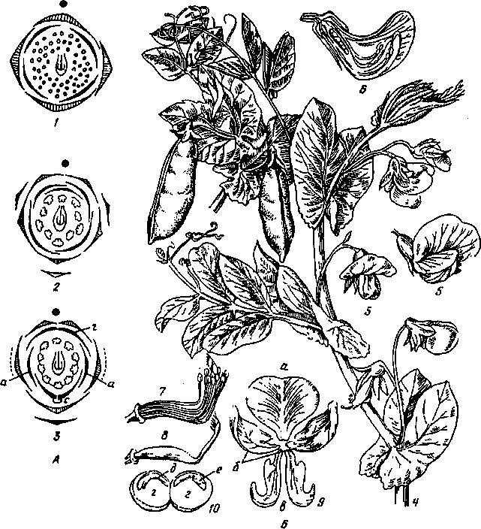
Рис. 188. Семейство Бобовые:
А — диаграммы цветков: У — акации (подсемейство М имозовые); 2 ~ багрянника (подсемейство Цезальпиниепые); 3— боба (подсемейство Бобовые); Б — горох посевной: 4— побеге цветками и плодами; 5— цветок; б — цветок в разрезе; 7— тычинки; 8 -~ пестик; 9 — лепестки венчика {а — парус, б— весла, в — лодочка); 10— семя (г — семядоли, д — зародышевый корешок, е — почечка)
над водой. Семена (в диаметре до 6 см), каждое из которых заключено в членик боба, переносятся морскими течениями.
Подсемейство Цезальпиниевые (СаезЫрМоШеаё). Большинство цезальпиниевых произрастает в тропиках, некоторые — в субтропиках. Известно около 3000 видов главным образом деревьев, деревянистых лиан и кустарников. Цветки, как правило, зигоморфные, пяти-, реже четырехчленные. Лепестки неравные: наибо-
413

лее крупный задний прикрыт краями боковых, которые, в свою очередь, прикрыты нижними лепестками. Десять или множество свободных тычинок расположены в два круга (иногда сросшиеся).
Древесные виды широко представлены в тропических лесах. Многие являются ценными породами с прочной и красивой ядровой древесиной: в лесах Центральной Америки — ароматный синий сандал — кампешевое дерево (НаетаШуЪп сатресМапит), в Южной Америке — красное пернамбуковое дерево {Саева\р\та есМпШа), американское черное дерево (С. теЫпосагра) и др.
Гледичия трехколючковая (СксШзсЫа МасаШЪов) — высокое (до 50 м) дерево родом из Северной Америки. На стволе и ветвях образуются простые или разветвленные колючки побегового происхождения. Невзрачные душистые зеленоватые цветки собраны в густые пазушные кисти. Бобы кожистые, плоские, изогнуто-волнистые, шириной до 5 см и длиной до 45 см. Культивируется в субтропиках как медоносное, декоративное и лекарственное.
Подсемейство Бобовые {РаЪоМеае), или Мотылько
вые (РарШопоМеае), — среди 12 000 видов бобовых есть деревья,
кустарники, полукустарники и травы. Травянистые виды сосредо
точены главным образом во внетропических областях. Цветки зи
гоморфные, пятичленные. Строение цветка отражает приспособ
ление к перекрестному опылению насекомыми. Чашечка сростно
листная, правильная или двугубая. Венчик мотыльковый: задний
крупный лепесток — флаг, или парус; боковые — крылья, или вес
ла, прикрывающие два лепестка, сросшихся верхушками в лодочку.
У некоторых родов (клевер) все лепестки в основании срастаются в
трубочку. Тычинок десять, расположены в два круга. Они или сво
бодные — многобратственный андроцей софоры (ЗорИога) или тер
мопсиса (ТИегторз/'з), или сросшиеся — однобратственный андро
цей люпина, дрока (СепШа), стальника (Опотз), козлятника
(Са!е$а), язвенника (АпГНуШз), или девять тычинок срастаются в
трубку, а одна остается свободной (двубратствеиный андроцей, как
у большинства родов). Нектарник расположен у основания пести
ка. Весла под тяжестью насекомого, привлеченного яркоокрашен-
ным флагом, опускаются, увлекая и сочлененную с ними лодочку.
Доступ к нектарнику облегчает щель в тычиночной трубке, при
крытая свободной тычинкой. Брюшко насекомого, покрытое
пыльцой других цветков, касается рыльца пестика, происходит пе
рекрестное опыление. Самоопыление предотвращается протеранд-
рией. Есть среди бобовых и самоопылители (виды вик — УШа) и
растения с клеистогамными цветками (арахис, стальник), но их
очень мало. Пестик из одного плодолистика, завязь верхняя. Фор
мула цветка с двубратственным андроцеем \Са...Со..~А_{1К}._{А}..С.
Плод-боб. ⁽⁵⁾ ^{и}'² ⁽⁵ ^{4)л} ^{х}
Горох посевной (Пзит заГшт) (см. рис. 188) — однолетнее растение со слабыми лазающими стеблями. Листья с крупными прилистниками, парноперистые, заканчивающиеся ветвистыми усиками. Цветки белые, пазушные, на длинных цветоножках. Характерно
414

самоопыление. Бобы многосемянные. Семена содержат белка 22...34 % и крахмала 20...48 %. Горох — важное пищевое растение, использовалось в пищу уже 5000 лет назад. Для европейцев горох — одна из древнейших культур; на территории Швеции на месте поселения каменного века были найдены горошины. Горох до сих пор дико произрастает в южноевропейских странах. Основное его производство сосредоточено в умеренной зоне Северного полушария. В створках плода у большинства сортов имеется пергаментный слой, не позволяющий использовать бобы в пищу целиком. Он представляет собой несколько слоев склеренхимных клеток в эндо-карпии, снаружи от внутренней эпидермы. Помимо гороха европейцами введены в культуру бобы (РаЬа уи1§апз), чечевица (Ьепз езсикШа) и нут (Скегагкп'пит).
Фасоль (РпазеоЫз) — около 2000 видов, распространенных преимущественно в тропической Азии и Америке. Около 20 видов культивируются как пищевые, кормовые и декоративные растения. Наиболее широко культивируется фасоль обыкновенная {РН. уи!§ап'з). Ее дикими предками были многолетние вьющиеся тропические травы Южной Америки высотой до 25 м. Культурные формы обычно однолетники вьющиеся, стелющиеся или кустовые со стеблями длиной 0,5...1,5 м, с тройчатыми крупными листьями, белыми, розовыми или синеватыми цветками, собранными в редкую кисть. Лучшие белосемянные сорта содержат белка до 28 %. В конце XIX в. в США введена в культуру засухоустойчивая фасоль остролистная, или тепари (РИ. асиГг/ЫшзУ, возделываемая на зеленый корм. Вводится она и у нас в Нижнем Поволжье, степях Казахстана и Северного Кавказа. Фасоль многоцветковая (РН, тиМ/1огиз) родом из Мексики и Гватемалы культивируется в тропиках и субтропиках Нового и Старого Света как пищевое (на семена), овощное (на зеленые бобы), силосное растение и на зеленое удобрение. Из-за ярких красных цветков эту фасоль нередко разводят как декоративную. Из азиатских фасолей наиболее распространены пищевые: мелкосемянный маш {РН. аигеиз) и фасоль угловатая, или адзуки (РИ. ап§и1ап'з).
Соя (С/усте) — известно около 75 видов, большая часть которых обитает в тропической Африке. Культивируемая соя щетинистая (С. МзШа) — одно из важнейших пищевых растений мирового значения. Родина — Юго-Восточная Азия, где она культивируется с V в. до н. э. Растение широко культивируют в Азии и Америке, у нас — на Дальнем Востоке. Соя — однолетник, тройчатые листья и стебель которого покрыты жесткими волосками. Светло-фиолетовые или белые мелкие цветки расположены в пазухах листьев. Семена содержат белка до 45 %, жирного масла 27 %, крахмала 32 %. В состав белков входят важнейшие для человека аминокислоты. Из семян сои готовят различные блюда, вырабатывают соевое молоко, сыр, муку, суррогат какао и кофе, конфеты и т. д. Соевое масло употребляется как пищевое. Жмых используют на корм скоту и как материал, имитирующий слоновую кость. Ботва идет на силос и сено.
415

Арахис, или земляной орех {АгасЫз куро%аеа), — один из 30 видов южноамериканских трав. Однолетник с парноперистыми листьями и желто-оранжевыми цветками. Верхние цветки бесполые, нижние — клейстогамные (самоопыление происходит без раскрывания цветка), плодущие. После отцветания ножка, на которой сидит завязь (гинофор), удлиняется, изгибается вниз и завязь зарывается в почву, где боб и созревает. Боб арахиса с грубым деревянистым околоплодником, одним—пятью семенами, содержащими жирного масла до 60 %, белка 20...35 %. Арахисовое масло — одно из лучших пищевых растительных масел. Жмых обладает высокой кормовой ценностью, идет для приготовления халвы. Родина арахиса — Южная Америка (Северная Аргентина, Южная Боливия).
Клевер (Тп/оГшт) — крупный род, объединяющий 300 видов трав, распространенных на всех континентах, но преимущественно в умеренной и субтропической зонах Северного полушария. У нас 45 видов. Листья тройчатые, иногда пальчатые, с прилистниками, приросшими к черешку. Соцветие — головка. Венчик у основания сростнолепестный. К трубке венчика прирастают двубратственные тычинки. Плод — одно-четырехсемянный боб.
В практике сельского хозяйства широко используется клевер луговой, или красный (Т. рга1епзё), с тройчатыми листьями и головками красных цветков. Опыление — преимущественно шмелями (у пчел недостаточно длинный хоботок). Клевер растет дико по лугам и широко вводится в севообороты в средней полосе России. Наибольший урожай он дает на второй год после посева. Сено очень питательное (по количеству белков в полтора раза превосходит злаки, содержит витамины А, С, О, Е). Это лучший предшественник для пшеницы, льна и других культур, так как обеспечивает накопление азота (около 2 ц/га) и улучшает структуру почвы. Реже культивируют клевер гибридный (Т. НуЪгШит) с розовыми цветками. Ценное пастбищное растение клевер ползучий, или белый (Т. герепз). Почки на стелющихся укореняющихся стеблях этого растения плотно прилегают к земле, что делает его выносливым к выпасу.
Люцерна (МесЛса§о) — представлена в нашей флоре 36 видами (всего в роде 60 видов). Как и клевер, растение характеризуется тройчатыми листьями, но черешок центрального листочка, как правило, длиннее боковых. Цветки обычного строения собраны в густые, часто головчатые кисти. Бобы закручены или согнуты. Основные хозяйственно ценные виды: люцерна посевная (М. зап'уа) и люцерна серповидная (М./а1сШа) — цветки у люцерны посевной синие, у серповидной — желтые. Бобы у люцерны посевной спирально закручены, образуя три поворота, а у серповидной — резко серповидно согнуты.
Люцерну культивируют в основном южнее нечерноземной полосы. Очень ценное кормовое растение, содержит много белка (переваримого белка больше, чем в клевере) и витамины А, С, О. Люцерна способна к интенсивному росту при достаточном количестве воды, на поливных землях дает до семи укосов зеленой массы за се-
416

зон. В условиях неполивного земледелия развивает глубокую (2...15 м) корневую систему, что позволяет ей произрастать в засушливых районах. Люцерна накапливает до 3 ц/га азота в год, повышая плодородие почвы. Особенно велика ее роль на орошаемых землях в хлопковых и рисовых севооборотах, где существует угроза вторичного засоления почвы.
Среди бобовых много и других кормовых растений: вика, или горошек (К/с/а), яровая вика посевная (V. зШЫ) и озимая вика мохнатая (V. уШоза), эспарцет (ОпоЬпскуз), донник (МеШоТиз), чина (Ьатугиз).
Люпин (Ьир'тиз) — более 200 видов однолетних и многолетних трав с пальчатосложными листьями. Цветки белые, желтые, синие, в кистях. Андроцей однобратственный — А₅ ₊ ₅₎. Родина культивируемых люпинов: белого (I. а1Ьиз), узколистного (Ь. ап&изМ/оГшз) и желтого (Ь. 1Шеиз) — Средиземноморье. Люпины используют для сидерации полей (запахивают в почву зеленые растения во время цветения).
Среди бобовых много лекарственных растений: солодка (С1усуггЫ1а),термопсис (Ткеппорыз),сталь ник (Опотз), с о -фора {Зоркого).
В качестве декоративных среди бобовых ценятся душистый горошек (Ьшкугиз ойогаШ) средиземноморского происхождения, белая акация (КоЫп'юрзеибоасас'т) североамериканского происхождения и глициния (У/Ыаг'шз'тепт) — восточнокитайская деревянистая лиана.
Ценной древесиной обладает сандаловое красное дерево (виды рода Ртегосагрш) азиатского происхождения, а также африканское черное дерево фаЫЬег%'ш).
Некоторые бобовые являются красильными растениями. Так, ярко-желтую краску получают из степного кустарника дрока красильного (Сет'зГа ИпШпа), а непрочную синюю, известную под названием «индиго», — из индигоферы красильной (1псИ§о/ега Нпс1опа), культура которой распространена в тропической и субтропической зонах.
Семейство Рутовые (Кшасеае). Более 1500 видов (150 родов) преимущественно вечнозеленых деревьев и кустарников, а также трав, распространены главным образом в тропиках и субтропиках всех континентов. Наибольшее видовое разнообразие в Австралии и Южной Америке. В нашей флоре 45 видов (семь родов). Листорасположение очередное, реже супротивное. Листья сложные, реже простые или вторичнопростые. Прилистников нет. Листья с многочисленными вместилищами эфирных масел, заметными как просвечивающие точки. Цветки актииоморфные, реже зигоморфные. Околоцветник двойной, четырех-пятичлеиный. Чашелистики и лепестки свободные или в той или иной степени сросшиеся. Андроцей разнообразен. Число тычинок чаще всего вдвое превышает число лепестков. Цветоложе, разрастаясь, образует между тычинками и пестиком нектароносный диск. Гинецей синкарпный из че-
417

тырех-пяти, реже из многих или одного—трех срастающихся (иногда не полностью) плодолистиков. Завязь верхняя, многогнездная. Плоды разнообразные: коробочка, гесперидий у цитрусов, костянка у бархата. У культивируемых цитрусовых нередка партенокар-пия (т. е. плоды образуются без оплодотворения). Семена со скудным эндоспермом или без него.
Цитрус (СИгиз) — около 15 видов вечнозеленых деревьев, реже кустарников, распространенных от Гималаев и Северного Китая до Австралии и Новой Каледонии. Наиболее важный в хозяйственном отношении род, возделывается на огромных площадях. В районах субтропиков на Кавказе и в Средней Азии в открытом грунте культивируется восемь видов, представленных многими сортами и формами. Центр древней культуры — Южная и Юго-Восточная Азия. Наиболее ценные высококультурные виды имеют сложную гибридную природу и в диком состоянии неизвестны. Исходно тройчатые листья цитрусов благодаря редукции боковых листочков превращены во вторичнопростые (рис. 189). Пластинка (средний листочек сложного листа) соединена с черешком через сочленение. Цветки белые душистые, расположены по одному в пазухах листьев. Тычинок у большинства видов десять, у апельсина они многочисленные, расположенные пучками. Формула цветка *Сд₄ ₅Со₄ у4_{]0} _{-Ж}С^. Из многогнездной завязи развивается ягодо-
образный плод — гесперидий (померанец). Плоды цитрусовых отличаются высокими вкусовыми и диетическими качествами, богаты сахарами, лимонной кислотой, витаминами С, В, Р, каротином, пектином и др. Используются в свежем виде, а также для изготовления соков и цукатов. Из листьев, лепестков и плодов получают масла для кондитерской промышленности и парфюмерии. Из экзокар-пия лимона получают цитраль, обладающий гипотензивным дей-
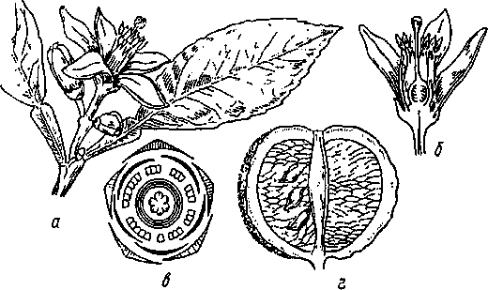
Рис. 189. Апельсин: а — цветоносный побег; б— цветок в разрезе; в — диаграмма цветка; г — плод в разрезе
418

Рис. 190. Лен обыкновенный:
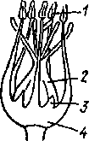
а — общий вид; б— цветок без околоцветника: 1 — тычинка; 2 — пестик; 3 — стаминодий; 4 — соединенные основания тычиночных нитей; \
в — плод—коробочка ^М¹
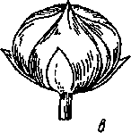
ствием, и цитрин (витамин Р). \ Основные культивируемые ^ виды: апельсин (С. зйгетм), ли- \ мои (С. Гтюп), плоды которого очень богаты витамином С, мандарин (С. иткш), грейпфрут (С. рагааНзП) с кисло-сладким очень сочным плодом, обладающим диетическими свойствами. '
Название семейства дано по / имени травянистого многолет-н и ка — руты. Рут а п ахучая (КШа $гауео!епз) в диком виде встречается в Крыму и культивируется на Украине как эфиромас-личное и лекарственное растение.
Из других растений семейства можно назвать дальневосточный бархат амурский, или амурское пробковое дерево (РИеИоа'епа'гоп апшгепзе), которое дает ценную древесину и пробку невысокого качества, а также ясенец (ОШатпш). Этот травянистый многолетник покрыт железистыми волосками, выделяющими летучие эфирные масла. В безветренную погоду от зажженной спички вокруг растения возникает пламя, но само растение не повреждается — библейская «неопалимая купина». Эфирные масла ясенца оставляют на коже сильные долго не заживающие ожоги.
Семейство Льновые (Ыпасеае). Объединяет 250 видов (шесть родов) преимущественно трав, распространенных в странах умеренного климата. Для нас главный род — лен.
Лен (Шит) — род объединяет 48 видов однолетних и многолетних трав. Наиболее важный вид — лен обыкновенный (Ь. изНаИззйпит) — широко распространенное в культуре волокнистое и масличное растение. Лен обыкновенный (рис. 190) — однолетник с линейно-ланцетными очередными листьями. Цветки собраны в рыхлую извилину. Венчик ярко-голубой, опадающий в день распускания цветка. Пять тычинок внутреннего круга превращены в стаминодии. При их основании — нектарные ямки. Пестик с верхней пятигнездной завязью, каждое гнездо разделено еще пополам перегородкой. Формула цветка *Са₅Со₅А₅С_{й)}. В большинстве случаев у льна происходит самоопыление. Плод — шаровидная коробочка с десятью семенами. Семена с зародышем, окруженным эндоспермом.
Лен — очень древнее прядильное растение. Еще в каменном веке человек использовал стебли льна для получения волокна, а из семян льна в смеси с пшеном изготовлял хлеб. Наиболее древний

419

очаг происхождения культурного льна в Индии и Абиссинии. В Европе лен разводили уже с неолита. В России культура льна имела первостепенное значение. Скифы сеяли лен в Ув. до н. э., от них эта культура перешла к славянам. Разводят лен двух основных групп сортов: лен-долгунец на волокно и лен-кудряш на семена как масличную культуру. Семена льна содержат 32...48 % ценного масла — пищевого и технического (быстро сохнет, идет на изготовление лучших лаков и олифы).
Дикорастущие льны распространены преимущественно в горных и степных районах. Это лен многолетний (Ь. регеппе) с голубыми цветками, лен желтый (Ь./1ауит) с желтыми цветками и др.
Семейство Виноградные (Укасеае). Объединяет 700 видов (12 родов) тропиков и субтропиков. Сравнительно немного видов в умеренных областях. В большинстве это лазающие кустарники и древесные лианы с развитыми усиками, которые либо обвиваются вокруг опоры, либо прикрепляются к ней с помощью подушечек. Усики побегового происхождения. Листорасположение очередное, листья простые, обычно пальчатолопастные, реже пальчатослож-ные, с опадающими прилистниками. Мелкие зеленоватые цветки в дихазиальных метельчатых соцветиях. Цветки одно-двуполые. Чашечка слабо развита в виде зубчиков или колечка вокруг венчика. Тычинки прикреплены к основанию нектарного диска, приросшего к завязи. Завязь верхняя, чаще двугнездная. Плод — ягода. Семена с маленьким зародышем, окруженным обильным роговидным эндоспермом.
Виноград (УШз) — около 70 видов, распространенных в умеренной и субтропической зонах Северного полушария. Важнейший из них — виноград культурный (К у/ш/ега) (рис. 191). В диком виде не найден, в культуре известен более 7000 лет. Происхождение его связано с европейским виноградом лесным (V. зНуезГпз). Сейчас это одна из важнейших сельскохозяйственных культур мира, возде-лывается на всех континентах. Известно более 5000 сортов.
Виноград культурный — древесная листопадная лиана с мощной корневой системой. Побеги — сложные симподии: верхняя часть побега превращена в усик или соцветие, главная ось нарастает за счет пазушной почки. Усики, как и соцветия, располагаются супротивно листу, в пазухе которого формируются две почки, одна из которых развивается в побег продолжения, вторая — в боковой побег.
Цветки обычно обоеполые, реже функционально женские, невзрачные, зеленоватые, с сильным ароматом. Формула цветка *Са₅Со₅А₅С_{ау} Чашечка слабо развита. Венчик опадает при раскрывании цветка в виде колпачка, так как лепестки под давлением растущих тычинок легко отрываются от цветоложа. В верхней части лепестки очень прочно скреплены между собой сосочковидными выростами, которые сплетаются в плотную ложную паренхиму. Опыление разнообразное: анемофилия, энтомофилия, самоопыление и даже клейстогамия. У ряда бессемянных сортов (кишмиш, коринка) плоды образуются апомиктически.
420

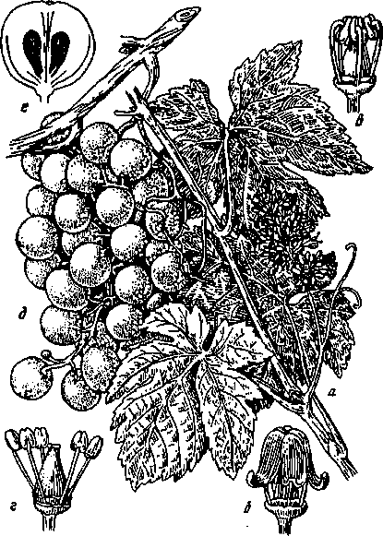
Рис. 191. Виноград культурный:
а — цветоносный побег; (У— раскрывание цветка (сбрасывание венчика); в, г — распустившийся цветок; д — побег с плодами; е — разрез плода — ягоды
Плоды, развившиеся из цветков одного соцветия, образуют гроздь. Форма, размеры, окраска ягод винограда очень разнообразны. Число семян 1 ...4, отдельные сорта бессемянные. Ягоды содержат Сахаров до 25 %, используются в свежем и сухом виде (изюм) и в виноделии.
Кроме сортов V. уЩега выращивают виноград Изабелла (V. \аЪгтса) с характерным мускусным запахом, родом из Северной Америки. Он устойчив против филлоксеры.
В ущельях Тянь-Шаня, Памира и на Кавказе встречается одичалый виноград лесной, на Дальнем Востоке — виноград амурский (V. атиге№18).
Семейство Сельдерейные (Ар1асеае), или Зонтичные (ЫтЬеШГегае). Общее число видов 3000...3500 (300 родов), из них около 700 (135 родов) в нашей флоре. Сельдерейные распространены на всем земном шаре, но преимущественно во внетропических
421

областях Северного полушария. Преобладают многолетние травы, иногда высотой до 3 м (виды дудника — Ап$еПса, борщевика — Негаскит, ферулы — Реги\а и др.), изредка однолетники, кустарники или подушки. Стебли с хорошо выраженными узлами и полыми междоузлиями (дудчатые). Часто в стеблях находятся секреторные каналы с эфирными маслами и смолами. Листья простые очередные, со вздутыми влагалищами, пальчато-, однократно- или многократноперисторассеченные.
Мелкие цветки образуют соцветие — сложный зонтик, редко простой зонтик или головку. Кроющие листья, собранные у основания лучей соцветия, образуют обертку (у лучей первого порядка) и оберточку (у лучей второго порядка). Цветки в основном пяти-членные, актиноморфные (на периферии соцветия слегка зигоморфные). Чашечка редуцирована и представлена пятью зубцами или пленчатой закраиной. Лепестки свободные, с небольшим ноготком и загнутой внутрь верхушкой, белые, зеленовато-желтоватые. Тычинок пять, чередующихся с лепестками. Гинецей синкарпный, из двух плодолистиков. Пестик с нижней двугнездной завязью. В каждом гнезде по одному семязачатку. Столбик в основании сильно расширен и образует вместе с редуцированным кругом тычинок дисковидный нектарник на верхушке завязи. Формула цветка *Са₀ ₅Со₅А₅0(2_{У} Опыление — с помощью короткохоботных насекомых—жуков и мух. Цветки обычно протерандричные. Плод — двусемянка, или вислоплодник, распадающийся на два мерикар-пия, продолжающих висеть на двураздельной плодоножке — кар-пофоре. На поверхности каждой семянки пять продольных ребрышек, которым соответствуют пять проводящих пучков в околоплоднике. Между ребрышками — бороздки, под которыми проходят масляные ходы. Семена с мощным эндоспермом, форма которого имеет систематическое значение.
Многие виды сельдерейных благодаря характерному внешнему виду — ландшафтные растения: борщевики и дудники на лугах, сныть (Ае§оросИит) в дубравах, порезник (ЫЬапоПз) и горичник (Реисейапит) в степи, ферула в пустыне. Большинство видов плохо поедается или совсем не поедается скотом.
Наиболее ядовитыми представителями семейства в нашей флоре являются болиголов крапчатый (Сотит таси1аШт), собачья петрушка (Аетиза супар'шт) и вех ядовитый. Они содержат ядовитые алкалоиды, парализующие центральную нервную систему, и вызывают смертельные отравления.
Вех ядовитый, или цикута (СкШа у1гоза). Единственный вид рода в нашей флоре, растет по сырым лугам, берегам рек. Это травянистый многолетник с толстым коротким вертикальным корневищем с поперечными полыми камерами. Стебель голый, высотой 60... 120 см. Листья перисторассеченные. Зонтики без обертки или она из одного-двух листочков; зонтики с оберточками. Цветки белые, чашечка с пятью зубцами. Плоды шаровидные, сжатые с боков (рис. 192). Корневище и все растение очень ядовиты, даже в сене.
422

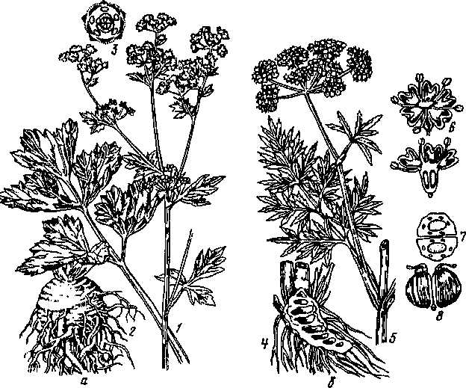
Рис. 192. Семейство Сельдерейные:
я — сельдерей: / — общий вид; 2—корнеплод; 3 — диаграмма цветка; б —вех ядовитый: 4 — разрез корневища; 5— цветоносный побег; 6— цветок; 7~ поперечный разрез завязи; 8 —
плод —двусемянка
Однако среди сельдерейных много издавна используемых овощных, пряноароматических и лекарственных растений.
Морковь посевная (Оаисиз заИуиз) -~ двулетнее растение (один из 60 видов рода), наиболее важное из пищевых сельдерейных. В первый год жизни образует розетку листьев и корнеплод. На второй год развивается прямостоячий стебель, несущий многолучевой сложный зонтик с хорошо развитыми обертками и оберточками. Морковь —одна из важнейших овощных культур. Корнеплод отличается высокой (до 15%) сахаристостью. По содержанию каротина (провитамина А) превосходит все овощи, за исключением сладкого перца (18...20 г сырой моркови соответствуют суточной потребности взрослого человека в витамине А). Дикорастущая морковь дикая {Иаисиз сагоГа) встречается в Европе, Азии, Северной Африке. Родина культурных желтых и белых сортов — горы Афганистана, оранжевых — Средиземноморье.
Корнеплоды сельдерея пахучего (Аршт %гауео1епз), пастернака посевного (РазНпаса заИуа), петрушки посевной (Ре1гозеИпит заМуит)
423

употребляют как овощи. Листья этих растений, а также укроп пахучий {АпеИшт §шуео1ет), кориандр посевной, или киндзу {Сопапа'гит заНуит), тмин обыкновенный (Сагит саЫ), анис (ПтртеНа атзит) используют как пряноароматические приправы.
Подкласс Ламииды (ЬапмМае)
Высокоспециализированные деревья, кустарники, полукустарники и травы с простыми, чаще супротивными листьями без прилистников. Цветки со сростнолепестным венчиком, пестик из двух плодолистиков с верхней завязью. Эволюция цветка шла по пути приспособления к насекомоопылению, превращению актиномор-фных цветков в резко зигоморфные (двугубые). Ламииды — крупнейший по числу видов подкласс, объединяющий 52 семейства (11 порядков). Ламииды в своем происхождении связаны с архаичными розидами.
Семейство Мареновые (КиЫасеае). Одно из крупнейших семейств, насчитывающее 6500...7000 видов (500 родов). Мареновые —космополитное семейство. В тропиках — это вечнозеленые и листопадные деревья, кустарники и лианы, во внетропических областях Северного полушария — полукустарники и травы. Листья супротивные, с прилистниками. У многих родов прилистники крупные, листовидные, так что листорасположение кажется мутовчатым, например у подмаренника (СаНит) и ясменника (А$реги1а).
Актиноморфные насекомоопыляемые цветки в метельчатых соцветиях цимоидного типа. Околоцветник двойной из четырех или пяти срастающихся чашелистиков и лепестков. Чашечка малозаметная, в виде зубцов или полностью редуцирована. Венчик от колесовидного до трубчато-воронковидного, иногда достигающий нескольких сантиметров. Тычинки в числе лепестков чередуются с ними. Гинецей синкарпный из двух плодолистиков. Завязь полунижняя. При основании столбика обычно нектарный диск. Формула цветка *Ся₍₄ ₅₎Со_{(А} ₅₎А₄ р$у В каждом гнезде двугнезд-ной завязи один (плод —двуорёшек или ягода) или много семязачатков (плод — двугнездная коробочка). Семена чаще с эндоспермом.
Кофе (Сс#еа) — известно 46 видов вечнозеленых деревьев и кустарников с супротивными кожистыми листьями и белыми пахучими пазушными цветками. Плод — красная двусемянная ягода. Семена кофе (кофейные зерна) содержат алкалоида кофеина 0,65...2,7 %, дубильных веществ около 10 %, витамины группы В, органических кислот более 30 %. Аромат кофе зависит от 70 веществ, образующихся при обжаривании зерен. Из семян кофе получают кофеин. Родина кофе — тропическая Африка. Большинство культурных сортов выведено на основе С. агаЫса.
Хинное дерево {ОпсИопа) — род объединяет около 40 ви-
424

дов вечнозеленых деревьев и кустарников влажных тропических лесов Южной Америки. Цветки розовые, пахучие, пятичлеиные, в метелках, напоминающих соцветие сирени. Плод — двугнездная коробочка. В коре деревьев содержится алкалоид хинин — специфическое средство против малярии. Основные источники хинина (содержание в коре до 7 %) — С. шсагиЪга, С. офстаНз, С. Ы§епапа. Естественные заросли хинного дерева невелики. Культура его широко развита за пределами естественного ареала (до 90 % мирового производства хинина приходится на о-ва Шри-Ланка и Ява).
Семейство Пасленовые (Зо1апасеае). Объединяет 2900 видов (90 родов) преимущественно травянистых растений. Семейство имеет почти космополитное распространение. Наибольшее видовое разнообразие — в тропической Южной Америке, где встречаются и невысокие деревца. В нашей флоре 45 дикорастущих видов (14 родов) и 21 культивируемый. Среди них есть лазающие полукустарники — паслен сладко-горький {8о1апит с/и/сатаге) и кустарники — дереза (Цс'шт). Листья очередные, иногда вследствие фасциации* почти супротивные, без прилистников, простые, с цельной или рассеченной пластинкой. В стеблях обычна внутренняя флоэма.
Цветки собраны в завитки или одиночные, внешне правильные, но нередко (вследствие косого положения завязи) слегка зигоморфные. Околоцветник двойной. Чашечка сростнолистная. Венчик сростнолепестный с колесовидным, воронковидным или звездчатым отгибом. Тычинки, чередующиеся с зубцами венчика, прирастают к его трубке. Пестик, как правило, из двух плодолистиков. Гинецей синкарпный, двугнездная верхняя завязь обычно с массивными плацентами, несущими многочисленные семязачатки
Часто, особенно у культурных форм (томатов, перцев), встречается и фасциированиая многогнездная завязь. Она формируется в результате срастания зачатков нескольких цветков на ранних стадиях их развития. При этом в образовании пестика принимает участие большое (4... 12) число плодолистиков. Многогнездность сопровождается разрастанием сочной части околоплодника и плацент, увеличением размеров плода. Плод —ягода или коробочка. Семена с изогнутым зародышем (редко прямым), с эндоспермом. Характерно содержание алкалоидов, в том числе сильно ядовитых.
Среди пасленовых много хозяйственно ценных (пищевых, кормовых, лекарственных, технических) растений, культивируемых по всему земному шару. Некоторые виды {петуния — РеШп'ш, табак душистый — ШсоИапа а/ртз) используют как декоративные.
Плод — ягода. Паслен {Зо1апит) — наиболее крупный род, включает 1500 видов. Самое большое значение имеет картофель (5. шЪегозит) — сборный вид, объединяющий около 150 видов сек-
*Фасциация — деформация побегов растений. Возникает вследствие срастания друг с другом стеблей, конусов нарастания, разрастания одной точки роста. Фасциацию цветков, соцветий, плодов и др. используют в селекции растений.
425

ции ТиЬегапит, для которых характерно образование столонов с клубнями. Картофель—травянистый многолетник высотой 60... 100 см. Стебли жесткоопушенные с простыми прерывисто-перистыми опушенными листьями. Цветки от белых до фиолетовых, в раздвоенных завитках. Венчик колесовидный. Тычинки с короткими нитями, пыльники крупные, сложены конусом вокруг столбика. Пыльники вскрываются двумя дырочками. Растение — самоопылитель. Плод — зеленая ягода. На удлиненных подземных побегах (столонах) развиваются клубни (рис. 193). Все растение, особенно плоды, в небольшом количестве содержит ядовитый глико-алкалоид — соланин, который исчезает при варке клубней.
Клубни содержат 12...25 % крахмала. Картофель ■—важнейшее пищевое, кормовое и техническое растение, занимает первое место среди крахмалоносных растений мира. Клубни картофеля — второй хлеб и основное сырье для получения спирта. Известно около 2000 сортов — пищевых, кормовых и технических. Родина картофеля — Южная Америка (Чилийские Анды и Перу, где его разводили индейцы). В Европе выращивается с 1565 г.; в Россию завезен в 1700 г. Широко возделывается с середины XIX в.
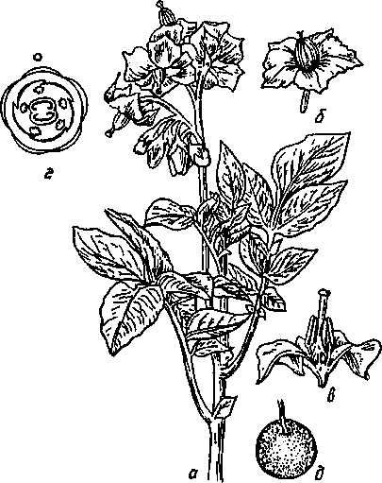
Рис. 193. Картофель: а — цветоносный побег; б, в — цветок; г — диаграмма цветка; д — плод — ягода
426

В южных районах европейской части России, на Украине, в Средней Азии, Крыму и на Кавказе культивируется вывезенный из Индии баклажан (8. те\ощепа). Плод — крупная (длиной до 40 см) съедобная темно-лиловая ягода. Используют физиологически незрелые плоды (в фазе технической зрелости), собираемые через 20...40 дней после цветения, когда содержание Сахаров, витаминов С и группы В, каротина, солей калия и меди достигает максимума. Плоды применяют в лечебном питании.
В последнее десятилетие получил распространение паслен дольчатый {3. 1аИтаШт). Это крупное (до 2 м) многолетнее растение (родом из Австралии и Новой Зеландии) выращивается как однолетняя культура. Содержит 1...8 % гликоалкалоидов, часть молекулы которых является основой гормона кортизона и может быть использована для синтеза кортикостероидных препаратов.
Томат, или помидор съедобный (Ысорегжоп езсикп-1ит), — наиболее важный вид южноамериканского рода (всего семь видов). Опушенный многолетник с желтыми цветками и мно-гогнездным (даже 18-гнездным) красным или желтым плодом широко культивируется как ценное овощное растение. Плоды содержат сахара, органические кислоты, большое количество калия, каротина (до 2 мг%), витаминов Р, С и группы В, приближаясь по содержанию аскорбиновой кислоты к лимону. Растение окультурено в Перу, где сохранились в диком состоянии его исходные формы и сосредоточено огромное внутривидовое разнообразие. В Европу завезено испанцами в XVI в., в Россию — в конце XVIII в. Долгое время выращивалось как декоративное растение, плоды считались ядовитыми. Россия благодаря А. Т. Болотову была одной из первых европейских стран, где помидоры начали выращивать как овощи (начало XIX в.).
Перец однолетний, или красный (Саржит аппиит), — один из нескольких десятков видов центральноамериканских полукустарников и трав. На родине это полукустарник, у нас в южных районах культивируется как однолетник. Выведено множество разнообразных острых и салатных сортов. Плоды (прямостоячие голые суховатые ягоды) отличаются высоким (100... 140 мг%, как у черной смородины) содержанием витамина С и каротина (14 мг% — близко к моркови).
Острожгучие сорта, содержащие около 0,2 % алкалоида капсаи-цина, используют в качестве приправы и в медицине (перцовые мази, пластыри и др.).
Физалис (РИузаИз) с ягодами, заключенными в разросшуюся в виде фонарика чашечку, культивируют как декоративное и плодовое растение.
Белладонна, ил и к р а с а в к а (Ль-ора ЬеНаа'оппа), — высокая многолетняя, очень ядовитая трава с фиолетово-коричневыми цветками в пазухах верхних листьев и ядовитыми черными ягодами. Дико произрастает в лесах Крыма, на Кавказе и в Карпатах, культивируется на Украине. Важное лекарственное растение. Бел-
427

ладонну используют для получения алкалоидов атропина, гиасциа-мина, скополамина, а также для приготовления лекарственных препаратов (атропин, астматол, бесалол, беллоид и др.).
Плод — коробочка. Табак (ИкоПапа) — преимущественно американский род, включающий около 70 видов трав. Американские индейцы очень давно узнали наркотическое действие табака и начали его культивировать, о чем свидетельствуют найденные в погребениях ацтеков и майя трубки для курения. Практическое значение имеют табак настоящий (ТУ. 1аЬасит) и махорка (Ы. гизИса). Все части растений содержат ядовитый алкалоид — никотин. Культивируется на всех континентах. Табак настоящий культивируют в Крыму и на юге Украины. Махорку разводят севернее, из нее вырабатывают курительную махорку, нюхательный табак, сырье для производства лимонной кислоты, инсектициды, а из никотина получают витамин РР.
Белена черная (Нуозс'штш пщег) и дурман обыкновенный (ВаЫга зКатоп'шт) — сорно-мусорные растения, содержат те же алкалоиды, что и белладонна.
Семейство Вьюнковые (СопУо1уи1асеае). Родственно семейству Пасленовые и имеет общее с ним происхождение. В семейство входит более 1600 видов (50...58 родов) травянистых, обычно вьющихся растений, распространенных в тропиках и субтропиках всего мира, заходящих и в области с умеренным климатом. Листорасположение очередное, листья цельные без прилистников. В листьях и стеблях развиты секреторные клетки с млечным соком. Цветки одиночные, пазушные, правильные, *Са₍₅₎Со₍₅₎А₅С . Венчик во-ронковидный или колокольчатый, спайнолепестный. Тычинки чередуются с лепестками. Гинецей синкарпный из двух плодолистиков. Пестик с верхней двугнездной завязью. Плод — коробочка. Семена с крупным зародышем со складчатыми семядолями и с эндоспермом.
Вьюнок (Сопуо1уи1т) — род объединяет 200 видов трав, полукустарников и кустарников. Наибольшее разнообразие видов в Средиземноморье. В нашей флоре 30 видов. Цветки — типичные для семейства. К этому роду относится вьюнок полевой (С. агуеп-518) —травянистый корнеотпрысковый многолетник с длинным (100... 120 см) вьющимся стеблем. Листья копьевидные. Цветки душистые с бело-розовыми воронковидными венчиками, сидят на длинных цветоножках в пазухах листьев. Растение — злостный, трудноискоренимый полевой сорняк, вызывающий полегание хлебов, что мешает уборке урожая.
Ипомея (1ротаеа) — род объединяет около 300 видов трав, главным образом тропических. Батат, или сладкий картофель (/. ЬаШиз), — мировая крахмалоносная культура, возделывается в тропиках и субтропиках. Используют корневые клубни, которые образуются на придаточных корнях, отходящих от узлов длинных (до 5 м) ползучих стеблей батата. Бледно-фиолетовые цветки, сходные с цветками вьюнка, в пазухах длинночерешковых, почти округ-
428

лых листьев. Размножают батат обычно вегетативно корневыми клубнями с узлом побега, где находятся пазушные почки. Дает хорошие урожаи в субтропиках Грузии и Средней Азии. Сладковатые клубни массой 1...3 кг употребляют в пищу и на корм скоту, они хорошо хранятся и транспортируются. В качестве декоративных культивируют повои (Са1уз!е§1а), ипомеи и др.
Семейство Повиликовые (Сшситлсеае). Семейство близко к семейству Вьюнковые; включает один род, 170 видов которого распространены по всему земному шару. Наибольшее разнообразие в Америке. В нашей флоре 36 видов.
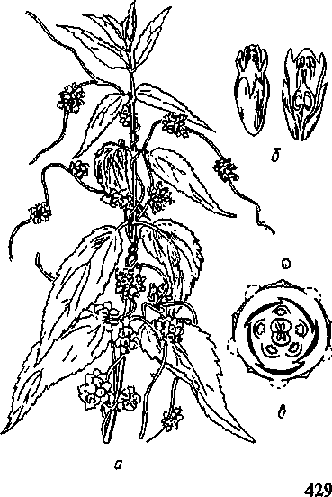
Повилика {СтсШа) — паразитныебесхлорофилльныерастения с редуцированными листьями и вьющимся стеблем (рис. 194). Цветки розовые, белые, желтые обычного для вьюнковых строения, но мелкие, собранные группами. При прорастании семени образуются корень и нитевидный стебель, совершающий вращательные движения и обвивающий соседние растения. Стебли бесцветные с особыми придаточными корнями-присосками (гаусториями), с помощью которых повилика питается за счет растения-хозяина. Собственный корень быстро отмирает. Каждому виду растения-хозяина соответствует определенный вид повилики. Повилики — злостные паразиты культурных и дикорастущих растений, истощающие их и снижающие урожайность. Важнейшие представители рода: повилика клеверная (С. 1п/оШ), повилика льняная (С. ерШпит) и повилика европейская (С. еиго-раеа).
Семейство Норичниковые (8сгорпи1апасеае). Обширное семейство, объединяющее около 5000 видов (300 родов), распространенных преимущественно в умеренной зоне обоих полушарий. У нас более 600 видов. Преобладающая жизненная форма — травы, есть кустарники и деревья в тропиках. Листья простые без прилистников, очередные или супротивные. Цветки в кистевидных, колосовидных и метельчатых соцветиях (иногда одиноч-
Рис. 194. Повилика:
а — повилика большая на крапиве; б— цветок; в — диаграмма цветка

ные), обоеполые, от почти правильных до неправильных. В типе цветки пятичленные, но чаще с меньшим числом лепестков и тычинок вследствие редукции или срастания. У некоторых родов венчик пятилепестный, колесовидный, воронковидный или колокольчатый (коровяк— УегЬаздит), у большинства —двугубый, верхняя губа образована двумя лепестками, нижняя — тремя (льнянка — Ыпапа, м а р ь я н н и к — Ме/атругшп, погремок — Шпап1кт, львиный зев — АпИггЫпит и др.). В типичном пятичленном цветке коровяка пять тычинок, у норичника {8сгорки1аг'ю) верхняя тычинка превращена в стаминодий, в большинстве же двугубых цветков она совсем не развивается и остаются четыре двусильные тычинки (две — длинные, две — короткие). У а в р а н а (СгШЫа) две из четырех тычинок превращены в стаминодии, а у вероники (Уегот'са) осталось всего две тычинки (рис. 195). Пестик —один из двух плодолистиков, завязь верхняя двугнездная с многочисленными семязачатками. Нектарники рас-
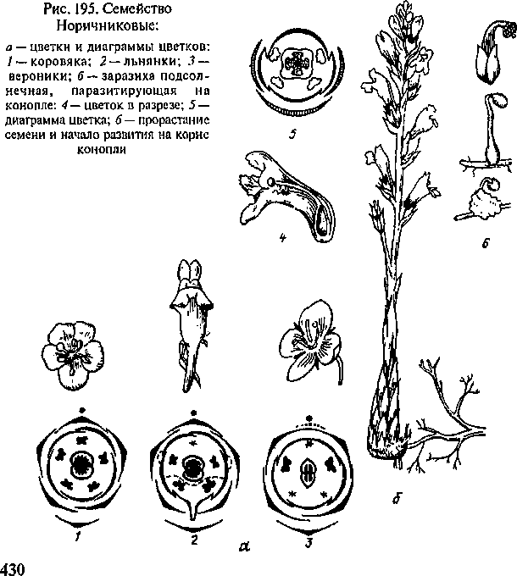

положены у основания завязи. Плод — коробочка, реже ягода. Семена обычно с эндоспермом. Среди норичниковых встречаются луговые полупаразиты (погремок, марьянники, мытники — РесИсиШНз, очанки — Еиркгаыа) и реже паразиты (петров крест — Ьатгаеа щиатапа).
Для норичниковых характерно накопление гликозидов, поэтому животные их не поедают. Это же свойство обусловило их использование в медицине (наперстянка — Д^/Уа/л?и др.). Краси-воцветущие виды львиного зева, Павлов н и и (РаыШта), кальцеолярии (СакеоШг'ш), наперстянок культивируются как декоративные.
В достаточно разнородном семействе Норичниковые особое подсемейство представляют Заразиховые (ОгоЬапспоШеае). Цветки их отличаются одногнездной завязью с постенными плацентами. В подсемейство входит около 150 видов однолетних и многолетних трав, лишенных хлорофилла и паразитирующих на корнях других растений. Распространены они преимущественно в умеренном климате Северного полушария. Цветки неправильные, с двугубым венчиком и четырьмя двусильными тычинками. Плод — коробочка, семена очень мелкие, многочисленные (1500...2500 в одной коробочке), с эндоспермом и нерасчлененным зародышем.
Заразиха, или волчок (ОгоЬапске), — род содержит более 100 трудно разграничиваемых видов паразитных растений. Некоторые виды приспособились к одному растению-хозяину, другие поражают представителей разных родов и даже семейств. Чрезвычайно вредные паразитные виды: заразиха ветвистая (О. гатоза), паразитирующая на подсолнечнике, конопле, табаке, и заразиха малая (О. т'тог) — на клевере. Ряд видов паразитирует на дикорастущих травах.
При прорастании семени недифференцированный проросток внедряется в корень растения-хозяина и проникает к его проводящей системе. Наружная часть проростка заразихи вздувается на корне хозяина в клубенек, который дает один или несколько надземных бесхлорофилльных побегов с чешуевидными листьями.
Неправильные цветки с двулистной чашечкой и двугубым лиловым или желтым венчиком собраны в колосовидное соцветие. Формула цветка \Са_{г}Со^₎Л_{А}О_{ау} Одно растение дает до 100 000... 150 000 семян, которые разносятся ветром и заражают почву. Всхожесть сохраняется в течение семи лет и более. Заразиха истощает растения, на которых паразитирует, и значительно снижает урожайность. меры борьбы: выведение иммунных (невосприимчивых к заразихе) сортов, соблюдение агротехники.
Семейство Яснотковые (Ьагшасеае), или Губоцветные (ЬаЫатле). Обширное семейство, объединяющее около 3500 видов (200 родов) полукустарников, трав, редко кустарников. Представители этого семейства встречаются повсеместно (кроме Антарктиды). Наибольшее видовое разнообразие в Средиземноморье, Передней и
431

Средней Азии. Виды семейства четко выделяются рядом признаков: четырехгранными стеблями, накрест супротивными простыми без прилистников листьями, двугубыми цветками. Стебель и листья покрыты железистыми волосками или эпидермальными железистыми чешуйками, выделяющими эфирные масла. Цветки — в ложных мутовках, образованных дихазиями, иногда собранных в колосовидные или метельчатые соцветия. Цветки обоеполые, неправильные, со сростной пятилистной (почти правильной или двугубой) чашечкой (рис. 196), двугубым венчиком (верхняя губа из двух, нижняя из трех лепестков), четырьмя двусильными тычинками (у некоторых родов две тычинки) и пестиком с верхней завязью. Формула цветка | Са_{{5)}Со_{{2} ₃₎Л₄_₂0_{а)}. Пестик образован двумя плодолистиками, гинецей синкарпный. Завязь, первоначально двугнезд-ная, делится далее двумя ложными перегородками на четыре гнезда с одной семяпочкой в каждом. Завязь окружена нектарником. Плод —ценобий (четырехорешек), распадается на четыре эрема (орешка).
Экономическое значение яснотковых основано на богатстве их эфирными маслами. В парфюмерии используют такие южноевропейские, культивируемые у нас растения, как розмарин (Козтаппт о^с'таНз), лаванда {Ьауапйи1а уега, Ь. зрка), шалфей мускатный (ЗаЫазЫагеа). В пищевой промышленности в качестве пряных растений используют майоран (Моргала НоЛепт), чабер (ЗаШге/а Ног1епз1з), базилик (Остит ЬазШсит), иссоп (Нуззориз о/рстаНз), мелиссу (МеНзза офс'таШ) и др. Среди многочисленных лекарственных растений душица обыкновенная (Огу§апит уи!§аге), тимьян ползучий, или чабрец (ТИутиз зегруНит),
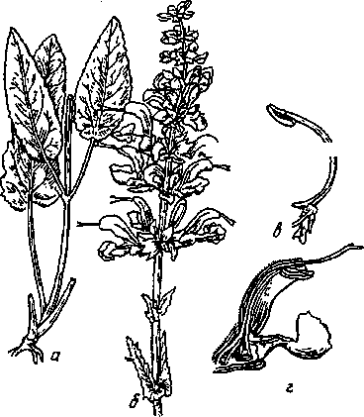
яснотка белая, или глухая
крапива (Лагт'ит а\Ъит), и
др. Наиболее широко ис
пользуют мяту, шалфей и
пустырник (Ьеопигиз).
Мята (Меп(па)-в
роде 30 видов, у нас пред
ставлено 22. Корневищ-
V) \\ ные многолетники с по-
чти правильными розоватыми цветками содержат специфические эфирные масла. В промышленности используют мяту перечную (М.р'щгНа), мяту курчавую (М. спзра) и мяту полевую (М. агуепз'я).
Рис. 196. Шалфей луговой:
а —основание побега; б—соцветие; в — тычинка; г — цветок в разрезе
432

У нас в основном возделывают мяту перечную. Как дикорастущее растение мята перечная не встречается. Предполагают, что это гибрид мят водяной и колосистой (М. ациаИса х М. зркаш), выведенный в Англии. Мята перечная почти не образует семян и размножается отрезками корневищ и отводками. Это важное лекарственное и эфиромасличное растение. Надземная часть, убранная в начале цветения, содержит 2...6 % эфирного мятного масла, на 40...80 % состоящего из ментола. Ментол и препараты на его основе (валидол и др.) — быстродействующее сердечное средство.
Ш ал ф е й (8аМа) — род включает более 500 видов, у нас представлено 75. Полукустарники или травянистые многолетники с двугубыми цветками, с двумя тычинками. Шалфей лекарственный {8. о$стаШ) — полукустарник высотой 50...80 см с сине-фиолетовыми цветками — важное лекарственное растение. Шалфей мускатный (5. зЫагеа) — травянистый многолетник высотой 80... 120 см. Розовато-сиреневые крупные цветки в ложных мутовках в пазухах розоватых прицветных листьев образуют ветвистые метельчатые соцветия. Широко культивируется. Из соцветий получают эфирное масло, которое используют как ароматизатор лекарств и фиксатор запахов в парфюмерной промышленности.
Широко распространены сорняки: пикульники (Са1еорт), яснотки и др.
Подкласс Астериды (АзГепсЛае)
Один из самых крупных подклассов двудольных. Преимущественно травы, реже полукустарники. Характерно наличие запасного углевода — инулина. У большинства представителей имеются млечники. Цветки правильные и неправильные со сростнолепестным венчиком и нижней завязью. Произошли астериды от вымерших примитивных розид. Из пяти порядков важнейшие Колоколь-чикоцветные (СатрапиШез) и Астроцветные {АзЫгакз).
Семейство Астровые (Аз1егасеае), или Сложноцветные (Сотро-зйае). Огромное семейство, насчитывающее 20 000...25 000 видов (1250... 1300 родов), т. е. примерно десятую часть всех цветковых растений. Астровые — вершина энтомофильной линии эволюции двудольных. Распространены по всему земному шару, но преимущественно в умеренной зоне. Астровые отличаются высокой экологической пластичностью. Преобладающие жизненные формы — травы (однолетние и многолетние) и полукустарники, но есть и кустарники, суккуленты, лианы и невысокие деревья (виды рода крестовник — 8епесю в Южной Америке и Южной Африке). Листорасположение очередное, реже супротивное или мутовчатое. Листья простые без прилистников. Во флоэме вегетативных органов встречаются членистые млечники или млечные клетки и (или) развитые системы схизогенных секреторных каналов с млечным соком, каучуком, маслами, смолами, алкалоидами. У растений подсемейства АзГегоМеае млечники отсутствуют. В качестве запасного вещества откладывается инулин. Крахмал и танины отсутствуют.
Характернейший признак семейства — простые соцветия в виде
433

корзинок, напоминающие цветок (отсюда старое название семейства — Сложноцветные). Корзинки могут быть собраны в сложные соцветия — щиток или метелку. Корзинка представляет собой очень сложный и совершенный тип соцветия. Каждая корзинка снаружи имеет одно- или многорядную обертку, напоминающую чашечку. Обертка образована видоизмененными верхушечными. листьями. Ось соцветия уплощена и расширена так, что образует плоское вогнутое или выпуклое, гладкое или ямчатое ложе корзинки, часто неточно называемое цветоложем. Ложе может быть голым или с пленками, щетинками или волосками, которые представляют собой видоизмененные прицветные листья. Число цветков в корзинке варьирует от сотен и даже тысяч (подсолнечник) до нескольких штук. В корзинке с однородными цветками все цветки обычно обоеполые (одуванчик и др.), а в корзинке с разнородными цветками краевые цветки женские (ромашка) или бесполые (василек), а центральные обоеполые или функционально мужские (мать-и-мачеха).
Цветки астровых обычно насекомоопыляемые, реже ветроопы-ляемые (полынь). Околоцветник двойной, но типичной чашечки нет. Трубка чашечки вместе с основанием трубки венчика полностью приросла к завязи, а ее свободные лопасти обычно сильно видоизменены. У немногих видов на вершине завязи находятся пять пленчатых выростов, зубчиков или чешуек, соответствующих чашелистикам. У большинства они превращены в хохолок, или пап-пус, который часто сильно редуцирован или отсутствует. Волоски разрастаются при плодах в летучку. Венчик сростнолепестный четырех основных типов: трубчатый (правильный), полностью сростнолепестный, на верхушке с пятью лопастями или пятью зубцами; язычковый (неправильный), вначале развивается как трубчатый, во время цветения верхняя часть разделяется продольно и превращается в язычковый (с короткой трубкой и отгибом в виде язычка с пятью зубцами); двугубый (перед цветением трубчатый, во время цветения разделяется наверху продольно по двум противоположным линиям между тремя внешними и двумя внутренними лепестками, образуя двугубый отгиб) и ложноязычковый с короткой трубкой и язычковым отгибом с тремя зубцами, соответствующими внешней губе. У васильков (СепГаигеа) венчики краевых бесплодных цветков неправильные воронковидные (рис. 197).
Исходным примитивным типом венчика является актиноморф-ный трубчатый. Тычинок пять, чередующихся с лепестками, приросших нитями к трубке венчика. Пыльники спаяны в трубку, внутрь которой они вскрываются продольной щелью. Пестик из двух плодолистиков, гинецей паракарпный. Завязь нижняя одно-гнездная с одним семязачатком. Столбик пестика с нектарным диском у основания, заканчивается двухлопастным рыльцем, проходит через пыльниковую трубку. Цветки протерандричиые. Во время продвижения столбика рыльца сложены и самоопыления не происходит. Под рыльцем столбик часто несет воротничок волосков, служащих для выметания пыльцы. Семена с прямым масляни-
434

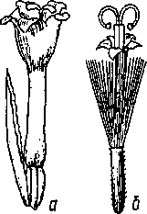
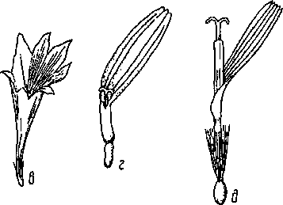

Рис. 197. Типы цветков семейства Астровые: а, б — трубчатые; в — вороиковидный; г — ложиоязычковый; д — язычковый
стым зародышем, практически без эндосперма (сохраняется лишь очень тонкий остаточный слой).
Разнообразие строения и окраски корзинок, в которых компактно собраны многие цветки, обеспечивает привлечение насекомых-опылителей. Корзинка представляет собой высокоорганизованное соцветие. Цветки распускаются от периферии к центру (моноподиальиое соцветие, где верхний цветок открывается последним). Благодаря листочкам обертки корзинка может открываться и закрываться в зависимости от времени суток и погоды.
В одной корзинке могут быть собраны цветки только обоеполые язычковые (одуванчик); центральные — обоеполые трубчатые, а краевые —женские ложноязычковые (подсолнечник); центральные—трубчатые и краевые бесполые воронковидные (василек); могут быть корзинки и с иными сочетаниями цветков.
Астровые ~ одно из наиболее совершенных морфологически и биологически семейств покрытосеменных, о чем свидетельствует весь комплекс признаков: травянистая жизненная форма, биология цветения, совершенное соцветие, цветки со спайнолепестным, часто зигоморфным венчиком, ценокарпным гинецеем, нижней завязью, односемянной плод, семя без эндосперма и перисперма. Астровые относительно молоды: палеоботанические остатки известны лишь с середины или конца третичного периода.
К семейству Астровые относится ряд хозяйственно ценных растений: пищевые и кормовые (подсолнечник, салат-латук — ЬасШса заГыа и салат-эндивий, цикорий, артишок — Супага 8со1утт), лекарственные, технические, красильные и декоративные (г е о р г и н ы — ВаМ'ш, садовые астры— СаИШеркш яшеяш, хризантемы— СИгузапНытит, циннии — Нпта, бархатцы— Та^еГезидр-)-
Некоторые виды — злостные, трудноискореняемые сорняки (бодяк полевой, осот полевой, горчак ползучий, мелколепестники, чертополохи, василек синий и др.).
435

Семейство делится на два подсемейства: Латуковидные и Астро-видные.
Подсемейство Латуковидные (ЬасГисоШеае), или Языкоцветные (ЬщиГфогаё), — цветки только язычковые. Развиты членистые млечники.
Цикорий (Оскопит) — род насчитывает восемь видов. У нас широко распространен цикорий обыкновенный (С. ШНуЬт) —многолетник с побегами высотой 70... 100 см с сидячими корзинками голубых язычковых цветков. Ареал охватывает умеренную зону Европы, Азии и Северной Африки. В культуру введен в Европе не более 500 лет тому назад как дешевый суррогат кофе. Возделывается как двулетнее растение. Корнеплоды, содержащие горечь и инулин, выкапывают в конце первого года жизни, дробят, сушат, поджаривают и размалывают. Полученный порошок используют как примесь к кофе или его заменитель. Инулин при обжаривании разлагается с образованием оксиметилфурфурола, аромат которого напоминает запах кофе. Корнеплоды идут на корм скоту и как сырье для получения инулина.
В качестве салатного растения часто культивируют другой вид цикория — эндивий (С. епйта).
Сафлор красильный (Сагтатиз НпсГоп'ш) — невысокий однолетник с корзинками, окруженными крупными колючими верхушечными листьями. Хохолок из плоских пильчатозубчатых пленок. Возделывают в засушливых областях Северного Кавказа, Средней Азии, Индии, Египта, Ирана, Центральной Америки и Австралии как масличную культуру. Семена содержат 15...20 % прекрасного пищевого масла. Из оранжево-красных цветков вырабатывают краску для шелка.
Одуванчик (Тагахасит) — род насчитывает около 70 видов, распространенных по всему земному шару. Преимущественно многолетники с розеткой прикорневых листьев и корзинками желтых цветков. У нас произрастает одуванчик обыкновенный, или лекарственный (Т. о$1ста\ё). Его мясистые корни содержат осенью около 40 % инулина, горечь, белковые вещества.
Молодые листья и стебли, содержащие каротиноиды и витамин В₂, используют для витаминизации салатов. Одуванчик — злостный сорняк, борьба с которым затруднительна. На отрезках корней образуются придаточные побеги и боковые корни. Способность к регенерации очень высока по окончании плодоношения растений, а во время фаз бутонизации и цветения она подавлена. Исходя из этого, участки, засоренные одуванчиком, рекомендуется обрабатывать режущими орудиями в фазу бутонизации. В корнях кок-сагыза (Т. кок-за§Иуг) — эндема восточного Тянь-Шаня содержится до 20 % высококачественного каучука.
Осот (Зопспт) — род объединяет 45 видов трав, реже полукустарников Северного полушария, у нас шесть видов. Осот полевой, или желтый (8. агеепш), — злостный полевой сорняк, многолетник высотой до 1,5 м с белым млечным соком, опушенный жестко-
436

ватыми волосками. Крупные (до 2,5 см) корзинки ярко-желтых цветков собраны в редкую щитковидную метелку. Цветки с белым хохолком из шелковистых простых волосков. Одно растение может дать 10 000... 15 000 плодов.
К подсемейству относятся такие обычные у нас роды, как я ст -ребинка (Ншгасшт), скерда (Сгерк), козлобородник (Ъщоро^оп), лопух (Лгсйит) и др.
Подсемейство Астровидные (АзГегоШеае), или Труб-коцветные (ТиЬ'фогае). Цветки все или только срединные трубчатые, краевые ложноязычковые или воронковидные. Млечников нет, имеются вместилища с маслами, смолами и бальзамами.
Подсолнечник (НеГшпЛшз) — из 60 видов рода широко культивируют два. Подсолнечник однолетний (И. аппииз) — масличная культура мирового значения. Основные производители: Россия, Украина, Балканские страны и Аргентина. Высота до 2 м. Стебель несет одиночные крупные (диаметром до 40 см) корзинки с желтыми трубчатыми и ложноязычковыми цветками (рис. 198).
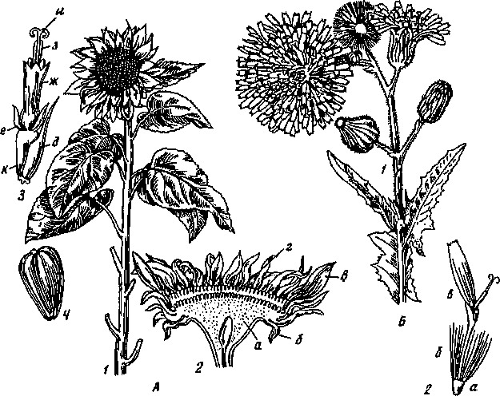
Рис. 198. Семейство Астровые:
А — подсолнечник: / — общий вид; 2— разрез корзинки; 3~ срединный трубчатый цветок; 4 — плод — семянка (а — ложе корзинки, б — листья обертки, в — краевые ложноязычковые цветки, г— срединные трубчатые цветки, д — прицветник, е — чашечка, ж — венчик, з — пыльники, и — рыльце, к — завязь); Б — осот полевой: /—цветоносный побег; 2 — язычковый цветок (о — завязь, б— волоски чашечки, в — венчик)
437

Корзинки вследствие нутационного движения верхушки стебля поворачиваются в течение дня по направлению к солнцу (отсюда и название — «подсолнечник»). Цветки находятся на ложе корзинки в пазухах видоизмененных пленчатых прицветников. На верхушке завязи — редуцированная до двух пленок чашечка. В одной корзинке можетбыть около 1000 цветков, дающих крупные (0,5...2,5 см) семянки. Семена подсолнечника содержат до 50 % ценного пищевого масла. Жмых идет для производства халвы и на корм скоту. Подсолнечник используют также как силосное растение.
Родина подсолнечника — Мексика, где он растет в диком виде и где индейцы разводили его уже за 1000 лет до н. э. В Европу подсолнечник завезен испанцами в начале XVI в. как декоративное растение. В Россию ввезен Петром I. Во второй половине XVIII в. подсолнечник проник на Украину и юг России, где семена стали использовать как народное лакомство, а к середине XIX в. научились извлекать из них масло.
Топинамбур, или земляная груша (Н. ШЬегозиз), — многолетник с подземными клубнями побегового происхождения, содержащими до 15 % инулина. Культивируется как кормовое и пищевое растение, ценное для больных диабетом. Клубни могут зимовать в грунте. Топинамбур дико произрастает в Северной Америке, где его и ввели в культуру индейцы.
Полынь (АпетШа) — крупный род, объединяющий свыше 400 видов. Виды полыни распространены в областях с умеренным климатом Северного полушария, где в сухих степях, полупустынях и пустынях являются господствующими. Среди них травы (одно- и многолетние) и полукустарники с очередными, обычно силы-юрассечен-ными листьями, богатыми эфирными маслами. Мелкие корзинки из трубчатых цветков собраны в кистевидные соцветия. Полупустынные и пустынные виды полыней — хорошие осенне-зимние кормовые растения. После осенних дождей и заморозков в них понижается содержание горечей и эфирных масел и их охотно поедает скот.
Среди лекарственных растений: желчегонный цмин песчаный, или бессмертник (НеНсИгузит агепапит), с многочисленными мелкими корзинками с лимонно-желтыми сухими листочками обертки и желтыми цветкам и; ромашка аптечная (МаЫсапа спатотШа) с полым выпуклым ложем корзинки — широко известное потогонное, мягчительное, болеутоляющее; тысячелистник обыкновенный (АсИШеа тИ/е/оНит), мелкие корзинки, верхние части стеблей и листья которого являются наружным кровоостанавливающим, также как и арника горная (Агт'са топГапа); благоприятное действие на сердечно-сосудистую систему оказывают крестовник плосколист-ный {Зепес'ю рШурНуНиз), левзея сафлоровидная (маралий корень — КНаропИсит саПпато\йез)\ кожные проявления нарушения обмена веществ (золотуха) лечат чередой трехраздельной (В'ю'епз МрагШа), из корзинок календулы лекарственной (ноготки — Са\епйи\а о#1с'таИз) изготавливают настои, мази, обладающие бактерицидными свойствами, и т. д.
Одним из эффективных средств, убивающих насекомых (инсек-438

тицид) и безвредных для человека, других млекопитающих и птиц, является порошок из сухих соцветий пиретрума {РугеМггит стаегапае/оНит). Родина его — Балканы. Возделывается под названием «далматская ромашка».
Бодяк (Огзшт) — более 2000 видов (у нас 11), распространенных в Северном полушарии, в областях с умеренным и субтропическим климатом. Это трудноискоренимые сорняки с глубокой корневой системой, дающей корневые отпрыски. Наиболее широко распространен бодяк полевой (С. агуете), многолетник высотой 1,2 м с корнями длиной до 6 м. Стебель ветвистый с паутинистым опушением. Листья перистораздельные. Корзинки размером до 1 см, яйцевидные, в редком соцветии, колючие. Растение двудомное. Цветки ли-ловато-розовые, трубчатые, однополые. Волоски хохолка перистые. Бодяк полевой — злостный сорняк с огромной энергией как семенного, так и вегетативного размножения.
К этому же подсемейству относятся и такие сорные растения, как чертополохи (Сагс1ииз), амброзии {АтЬгоз1а), мелколепестники (Егу§егоп), василек синий (СеМаигеа суапиз), крестовники (Зепесю), мордовники {ЕсН'торз) и др.
§ 4. КЛАСС ОДНОДОЛЬНЫЕ — МОМОСОТУ1ЕООЫЕАЕ
В классе четыре подкласса, 104 семейства, 3000 родов и около 63 000 видов. Зародыш с одной семядолей. Семядоли обычно с двумя главными проводящими пучками. Листья простые с параллельным жилкованием, реже дуговидным; еще реже жилкование пальчатое или перистое. Листья обычно сидячие, часто с влагалищным основанием, реже более или менее дифференцированы на черешок и пластинку. Однодольные представлены главным образом однолетними и многолетними травами, часто с развитыми корневищами, луковицами, клубнями и клубнелуковицами. Иногда —вто-ричнодревовидные формы (первичнодревесные растения отсутствуют). Цветки обычно трехчленные.
Однодольные распространены по всему земному шару и, хотя число видов их составляет 1/2 двудольных, по количеству особей на лугах, в степях и саваннах они превосходят последние и часто господствуют в растительном покрове огромных территорий.
Происхождение однодольных, по-видимому, связано с какими-то примитивными двудольными, но они представляют обособленный ряд развития.
Подкласс Лилииды (ЫШс1ае)
Самый обширный подкласс однодольных, значительно превосходящий остальные подклассы. В него входит наиболее крупное среди однодольных семейство ~~ Орхидные. Среди лилиид имеются как группы относительно архаичные, так и группы очень продвинутые и высокоспециализированные, а некоторые семейства (в том числе Орхидные и Мятликовые) достигли очень высокого уровня эволюционного развития.
439

Систематика подкласса находится в стадии разработки. У разных авторов имеются значительные расхождения в объеме и числе семейств.
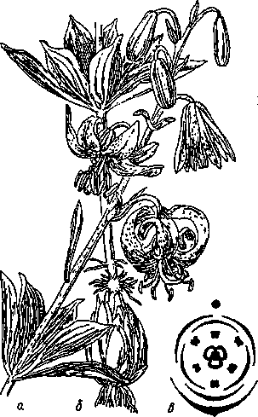
Семейство Лилейные (ЬШасеае). Насчитывает 10 родов и около 470 видов. Лилейные встречаются во всем мире. Особенно заметную роль они играют в растительном покрове степей, полупустынь и субтропических областей с периодическими засухами. В основном это многолетние травы, обычно с хорошо развитыми подземными запасающими органами в виде корневищ, луковиц и клубнелуковиц. Листья простые, часто сидячие, влагалищные. Листовая пластинка от линейной до яйцевидной. Листорасположение очередное, часто двухрядное. Цветки яркоокрашенные, насекомоопы-ляемые, от мелких до довольно крупных — в разного рода соцветиях: кисть, зонтик или реже одиночные; обоеполые, редко однополые, правильные трехчленные. Околоцветник простой, венчиковидный. Листки околоцветника свободные или сросшиеся. Тычинок шесть в двух кругах. Гинецей синкарпный из трех плодолистиков. Завязь верхняя с многочисленными, большей частью анатроп-ными семязачатками. Семена с эндоспермом, содержащим белки, жиры, редко крахмал и запасную целлюлозу. Зародыш маленький, прямой или согнутый. Строение цветка в типе соответствует формуле *Р₃₊₃А₃₊₃С или */>₃₊₃₎Лз₊₃С!₍,₎. Плод — коробочка или ягода. К лилейным относятся многие первоклассные декоративные растения: лилия (ЫНит), тюльпан (ТиИра), рябчик {РгШНа-г'ш), гиацинт (НуасШ 1к ш), с ц и л л а (8сШа) и др. (рис. 199). Семейство Луковые (АШасеае). Включает 32 рода и около 750 видов. Наибольшего разнообразия луковые достигают в Северном полушарии. Все представители этого семейства — луковичные или корневищные травы. Листья обычно сидячие, листовая пластинка линейная, дудчатая или трубчатая. Листорасположение очередное, часто двухрядное. Цветки собраны в ци-мозное зонтиковидное соцветие и до цветения заключены в чехол из одного-двух кроющих листьев. Соцветие располагается на
Рис. 199. Лилия кудреватая (ЦИит таг(а§оп):
а — соцветие; #— луковица; в — диаграмма цветка
440

верхушке безлистного побега — стрелке. Околоцветник простой венчиковидный или чашечковидный шестичленный, листки его свободные или при основании спаяны, располагаются в два круга. Тычинок шесть, обычно срастающихся с околоцветником. Гинецей синкарпный из трех плодолистиков. Завязь верхняя, с несколькими или многими семязачатками.
Формула цветка *Р₃₊₃Л₃₊₃С^{г}_{а)}. Плод — коробочка. Семена мелкие с обильным эндоспермом и маленьким зародышем. Для луковых характерно живорождение.
Лук (АШит) — род объединяет около 400 видов многолетних трав с трубчатыми или плоскими листьями. У большинства видов имеются луковицы, образованные утолщенными влагалищами листьев, у некоторых — кроме луковиц развиваются и корневища (рис. 200). Как правило, луки обладают резким запахом.
Лук репчатый {А. серя) в диком виде неизвестен, но повсеместно распространен в культуре. Луковица простая пленчатая, листья трубчатые, соцветие шаровидное. Ценное пищевое растение, содержит сахара до 5 % и витамины В, С. Острый запах лука обусловлен наличием лукового эфирного масла (0,03...0,06 %). В луковичных чешуях содержатся вещества, действующие антисептически. Лук обладает хорошими антицинготными свойствами.
Чеснок {А. запоит) — растение с плоскими линейными листьями, розовыми цветками и сложной луковицей, состоящей из многих луковичек (деток). Важная пищевая и лекарственная культура. Содержит 0,1...0,3 % эфирного масла (аллицина), оказывающего сильное бактерицидное действие.
Лук медвежий {А. итпит) — растение с простой пленчатой луковицей, почти трехгранным стеблем и двумя прикорневыми эллиптически-ланцетными длинночерешчатыми листьями. Растет в лесах Украины и Кавказа. Содержит эфирное масло сходного с чесноком состава. Применяется как чеснок. Широко используется в пищу местным населением.
Черемша, или лук победный (А. уШог'шк), с многочисленными некрупными (1,5 см) луковицами, развивающимися на вертикальном корневище, с двумя широкоэллиптическими длинночерешчатыми листьями; широко распространен на территории России. Растение содержит до 730 мг% аскорбиновой кислоты, используется местным населением в свежем и маринованном виде. Применяют как хорошее противоцинготное средство.
В России наиболее широко культивируют лук репчатый и чеснок, происходящие из Средней Азии. В мировом сельском хозяйстве возделывают также лук-порей (А. роггит), шнитт-лук {А. зсНоепоргазит), родина которых Западная Европа, и лук-батун (А. рзМозит) родом из Китая.
Среди луковых много красивоцветущих растений, популярных в садоводстве: агапантус (А§арапГИиз), тульбагия {Ти1Ьа§Н'ш), бродиея (ВгосНаеа) и др.
Семейство Амариллисовые (АтагуШёасеае). Включает около 70
441

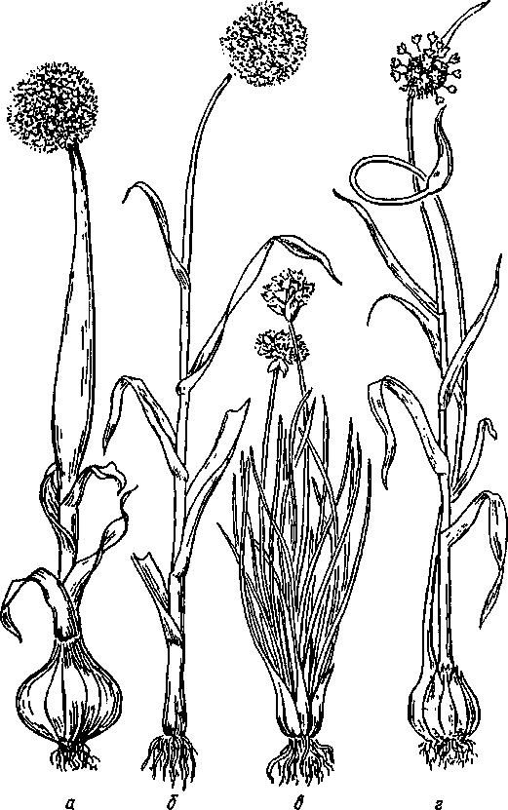
Рис. 200. Луки:
а — лук репчатый (АИ'шт сера); б— лук-порей {А. роггит); в — шиитт-лук {А. хс/юепоргашт); г ■
чеснок (А. $а1Ыт)

родов и примерно 1000 видов. Они распространены на всех континентах, кроме Антарктиды, но главным образом в тропических и субтропических зонах. Все они луковичные или корневищные травы, часто эфемероиды. Листья, как правило, сидячие, плоские, линейные, собраны в прикорневой розетке. Листорасположение очередное, у большинства—двухрядное. Зонтиковидное соцветие венчает стрелку. Цветки актиноморфные и зигоморфные. Околоцветник простой венчиковидный. Яркоокрашенные листки располагаются по три в два круга, свободные или срастающиеся в трубку. Над зевом околоцветника многих амариллисовых формируется вырост в виде трубки или небольшой оборочки, называемой короной или привенчиком. Он развивается из листков околоцветника или оснований тычиночных нитей. Тычинок шесть, расположенных в два круга. Часто тычиночные нити прирастают к трубке околоцветника. Гинецей синкарпный из трех плодолистиков. Завязь нижняя с многими семязачатками. Формула цветка */>₃₊у4 <7₍₃₎. Плод — коробочка или ягода. Семена с эндоспермом и небольшим прямым зародышем.
Чаще всего амариллисовые используют в качестве красивоцве-тущих декоративных растений открытого и закрытого грунта. К ним, например, относятся: нарцисс (Шгстиз), подснежник (Са1ап1Ит),белоцветник (Ьеисо/'ит),амариллис (АтагуШз), кринум (Сппит), ге манту с {НаетапИгт), гиппеаструм (гИрреазТгит) и др. У многих представителей семейства найдены алкалоиды.
Семейство Орхидные (ОгсЫс1асеае). Орхидные в филогенетическом отношении представляют вершину одной из эволюционных ветвей энтомофильных лилиид с нижней завязью и слегка зигоморфными цветками. Орхидные — крупнейшее семейство в классе однодольных, насчитывает около 20 000...25 000 видов, объединенных в 750 родов. Наибольшее разнообразие их сосредоточено в тропических лесах Южной Америки и Юго-Восточной Азии. Сравнительно небольшое число видов (около 200) заходит в зоны с холодно-умеренным климатом обоих полушарий. В нашей флоре встречается 180 видов. Нет орхидных лишь в пустынных и полярных областях.
Орхидные представлены исключительно многолетними микотрофными травами, которые отличаются огромным разнообразием по величине, структуре вегетативных органов и приспособлениям к условиям жизни.
В тропиках наиболее обычны эпифиты с клубневидными побегами (туберидиями), вздутыми черешками листьев и воздушными корнями, иногда лианы.
За пределами тропиков — наземные травы с корневищами или клубнями корневого происхождения. Листья разнообразны по величине, строению, прикорневые и стеблевые, сидячие и черешча-тые, часто мясистые, обычно с влагалищами. Листорасположение очередное, иногда двухрядное, редко супротивное или мутовчатое.
443

Сложно устроенные цветки приспособлены к опылению насекомыми и птицами, чаще собраны в соцветия кисть, колос, метелка, реже одиночные. Как правило, они ярко окрашены, ароматны (диаметр 0,2...25 см). Цветки обоеполые, редко однополые, асимметричные с простым венчиковидным околоцветником из двух трехчленных кругов* (см. рис. 160). Листки околоцветника своеобразные, разных величины, формы и окраски. Задний (ближний к оси) называется губой. Он обычно крупнее остальных, ярко окрашен и имеет шпору, на дне которой скапливается нектар. Благодаря перекручиванию вытянутой в длину завязи, которая играет одновременно роль и цветоножки, губа по мере развития и раскрывания цветка занимает положение в нижней части цветка. Она служит посадочной площадкой для насекомых и птиц (колибри и нектар-ницы). Тычинок три, одна или две. Гинецей паракарпный из трех плодолистиков. Завязь нижняя одногнездная с многочисленными (до многих тысяч) анатропными семязачатками. Формула цветка 14^з+з^1 2 з^цзу Каждый цветок имеет обычно и очень длительное (два-три месяца) цветение. Образующийся плод — коробочка несет огромное (от тысячи до нескольких миллионов) число мелких семян с недифференцированным зародышем без эндосперма. Семена разносятся ветром на значительные расстояния. Прорастание семян возможно только после заражения их микоризой. Растение развивается очень медленно. Первое цветение наступает через 5...20 лет после прорастания семян.
Ценность орхидных заключается прежде всего в их декоративности. Каждый род и даже вид имеет неповторимую форму и окраску цветков и запах. Во многих странах орхидные культивируют в оранжереях. Срезанные цветки, будучи специально упакованными, прекрасно переносят транспортировку. Кроме декоративных среди орхидных есть (в умеренном климате Северного полушария) лекарственные и пищевые виды.
Род ваниль (УапШа) включает более 100 видов наземных и эпифитных травянистых растений, распространенных в тропиках обоих полушарий. Наибольшее практическое значение имеет ароматическое растение, так называемая мексиканская или бурбонс-кая ваниль {У.^щгапз) — травянистая лиана в лесах Центральной Америки и Антильских островов. Поднимается на опору при помощи придаточных корней, образующихся на стороне стебля, обращенного к опоре. Стебель достигает огромной (10 м и более) длины. Листья темно-зеленого цвета, ланцетные, до 25 см в длину и 5 см в ширину, сидячие или с короткими черешками. Беловато-желтые цветки собраны в соцветие кисть, в которое входит более 200 цветков, из них плодоносят обычно лишь 6... 12. Опыление происходит при помощи пчел и птиц колибри. Плоды — коробочки длиной до 25 см используются как пряности в кондитерском производстве. Их характерный запах обусловлен наличием ванилина
*А. Л. Тахтаджян (1987) трактует околоцветник орхидных как двойной. 444

(0,75...3 %), который в виде тонких белых кристаллов появляется на высушенных плодах. Свежеубранные, не совсем зрелые плоды запаха не имеют, он проявляется только после специальной послеуборочной обработки и подсушивания.
Ятрышник {ОгсЫз) — крупный род, объединяющий многолетние травянистые растения с корневыми клубнями и облиственным прямостоячим стеблем высотой 20...40 см с верхушечным колосовидным соцветием. Листья продолговато-ланцетные, заостренные, у основания сужающиеся в стеблеобъемлющие влагалища. Цветки с одной тычинкой с поллиниями. В нашей флоре представлено 36 видов, произрастающих в сырых лесах, на влажных лугах, на равнинах и в горах. Наиболее часто встречаются: ятрышник мужской (О. тазси/а) с мелкими фиолетовыми точками в нижней части листьев, удлиненным соцветием из множества красных цветков и шаровидными или яйцевидными клубнями, ятрышник пятнистый (О. тасиШа) с темно-красными или коричневыми пятнами на листьях, доходящих почти до соцветия из красно-лиловых или розоватых цветков, и слегка сплюснутыми, двух-, трех- или четы-рехлопастными в нижней части клубнями. Ятрышник шлемовидный (О. тННат) встречается реже. Цветки с лопастной светло-пурпурной губой и почти белыми остальными листочками околоцветника. Клубни шаровидные или овальные.
Под названием «салеп» в медицине используются клубни ятрышников, содержащие слизистые вещества (около 50 %), белки (5... 15 %) и т. п. Слизь клубней ятрышника — очень хорошее обволакивающее противовоспалительное средство при острых и хронических заболеваниях дыхательных путей и желудочно-кишечного тракта.
Любка двулистная (РШаптега Ы/оПа) — растение, обычное для средней полосы европейской части России и Сибири. Безлистный стебель л юбки оканчивается удлиненным широким колосом из очень душистых (особенно ночью) желтовато-белых цветков. Имеет два широких прикорневых листа. Клубни грушевидные, также дающие салеп.
Семейство Осоковые (Сурегасеае). Включает свыше 5600 видов (120 родов), представленных космополитно во всех флорах мира. В умеренных и холодных областях число видов сравнительно невелико, но благодаря тому что осоковые достигают наиболее массового развития, они играют важную роль в растительном покрове, особенно на болотах и кислых почвах. В нашей флоре 21 род и около 540 видов. Тропики и субтропики по числу особей и их роли в растительном покрове значительно уступают осоковым умеренного климата.
Это многолетние корневищные травы, реже однолетние. Стебли в поперечном сечении трехгранные, выполненные (сердцевина заполнена паренхимой). Узлы невздутые. Линейные сидячие листья располагаются на стебле трехрядно, их влагалища замкнутые, плотно охватывающие стебель. Мелкие невзрачные одно- или обоепо-
445

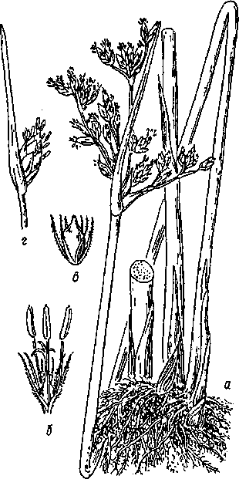
Рис. 201. Камыш озерный (Зси'рш;
а — общий вид; б— цветок; в — плод; г — колосок
лые цветки чаще собраны в колосовидные соцветия, которые, в свою очередь, соединены в головчатые, зонтиковидные, метельчатые или колосовидные сложные соцветия. Формула цветка *Р₂₊₃А₃С₀₎ ₍₂₎. Околоцветник простой из "шести пленочек (камыш) (рис. 201), из одной—шести (многих) щетинок (пушица) или вообще редуцирован. Пыльники прикрепляются к тычиночным нитям своим основанием. Число тычинок чаще три (наружный круг), но может быть больше или меньше. Гинецей псевдомоно-карпный из двух-трех плодолистиков. Завязь верхняя с одним семязачатком. Зародыш в семени погружен в эндосперм, содержащий крахмал, белок и жиры.
Практическое значение осоковых невелико. В качестве кормовых используются редко, так как они бедны питательными веществами и довольно грубые.
Осоки (Сагех) — огромный род, насчитывающий до 2000 видов. Это многолетние корневищные травы, редко однолетние. Часто образуют плотные дернины (кочки). Стебли трехгранные. Листья линейные с замкнутыми влагалищами. Растения жесткие, содержат большое количество кремнезема. Цветки голые, однополые (рис. 202). Мужские, состоящие из трех тычинок, расположены в пазухе кроющей чешуи. В женском цветке в пазухе кроющей чешуи имеется мешочек (сросшийся краями прицветник), в котором находится пестик с двумя-тремя рыльцами. Плод — орех, окруженный мешочком.
Цветки собраны в колосовидные соцветия. По строению соцветий осоки делят на равноколосые и разноколосые. У равиоколосых осок соцветия обоеполые — верхняя часть колоса образована тычиночными цветками, нижняя — пестичными или наоборот (осока заячья — С. кроппа, осока лисья — С. уи\р'та). У разноколосых осок соцветия однополые — тычиночные и пестичные колоски различа-
446

ются по внешнему виду: однодомные разноколосые осоки — осока острая (С. асШа), осока вздутая (С. уезкапа) и др., некоторые виды двудомны {осока двудомная — С. сИока) (рис. 203).
Крупные прибрежные и болотные осоки почти непоедаемы, частично используются лишь при раннем сенокошении. Мелкие полупустынные, пустынные и горные осоки — прекрасные кормовые пастбищные растения, в некоторых районах Средней Азии они составляют основной корм для овец.
Пушица (ЕпорИогит) — многолетние травы, род включает 15 видов. Цветки обоеполые, собраны в колосья. Околоцветник в виде прицветных щетинок, которые разрастаются и образуют пуховку. Широко распространена по болотам. После отмирания образует торф (рис. 204).
Определенное значение в качестве пищевых имеют чуфа, или земляной миндаль (Сурегиз езсикпГиз), и водный каштан, или матан (Екоскапз ГиЬегоза). Растения этих видов — многолетние травы, об-
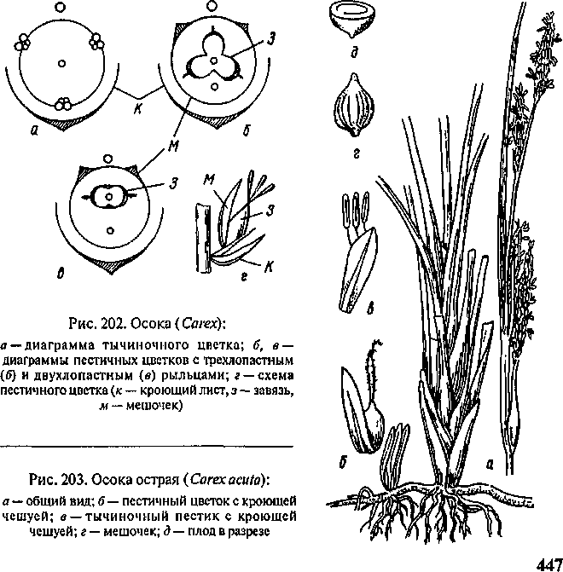

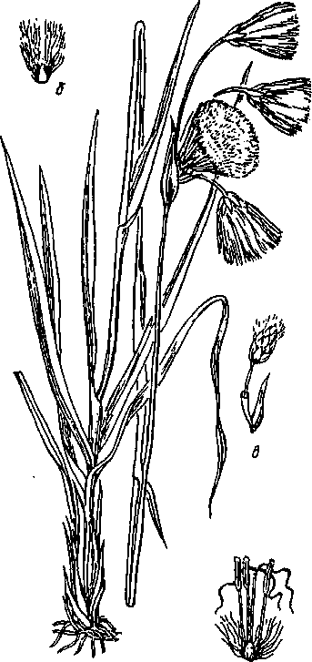
Рис. 204. Пушица (ЕпорНогит
а — общий вид растения с плодами; б — плод; в — соцветие; г — цветок
разующие побеговые клубни. Дикорастущая чуфа встречается в долине Нила, в культуре — преимущественно в Испании, Италии. Клубни мелкие (длина 3 см, диаметр 1,5 см), содержат масла до 25 %, белка 9 %, сахара и крахмала 50 %, напоминают по вкусу миндаль. Масло чуфы невысыхающее, высокого качества, используется как превосходное пищевое, конкурирующее с оливковым и ореховым.
Семейство Мятликовые
(Роасеае), или Злаковые
(Сгатшеае). Объединяет око
ло 900 родов и до 11 000 ви
дов; в нашей флоре 146 родов
(1000 видов). Злаки распро
странены по всему земному
шару и господствуют на лу
гах, в степях, прериях и са
ваннах. Преобладающая жиз
ненная форма —травы, хотя
есть и растения с более или
менее одревесневшим стеб
лем, но без вторичного рос
та (бамбуки высотой до
а г 30...40 м).
Стебель злаков — цилиндрическая соломина с хорошо выраженными узлами и междоузлиями с участками интерка-лярной меристемы в их основании. Сердцевина его в междоузлиях полая, редко выполнена паренхимой (кукуруза, сорго, сахарный тростник).
Листорасположение двухрядное, очень редко трехрядное. Листья простые, сидячие, влагалищные, редко черешчатые (бамбуки). Влагалища у большинства незамкнутые (открытые). У костра, ежи, перловника и некоторых других влагалища замкнутые (закрытые). Листовая пластинка линейная или узколанцетная. В месте перехода влагалища в листовую пластинку обычно имеется пленчатый
448

или представленный рядом волосков язычок, редко он отсутствует, и иногда находятся ушки, охватывающие стебель (рис. 205). Влагалище надежно защищает интеркалярную меристему, а язычок препятствует затеканию воды.
Побеги ветвятся или в области соцветия, или в нижней их части (над или под поверхностью земли). Ветвление в зоне укороченных междоузлий оснований побегов называется кущением, а место возникновения боковых побегов — зоной или узлом кущения. В зоне кущения у хлебных злаков образуется 3...5, реже 10... 12 побегов, у луговых — до 30 и более. Эти побеги называются побегами кущения. Они могут иметь подземную горизонтальную часть (корневище) разной длины: длинные корневища характерны для корневищных злаков, короткие — для рыхлокустовых. В тех случаях, когда побеги не имеют выраженной горизонтальной части и растут сразу вертикально, почти параллельно материнскому побегу, злаки называются плотнокустовыми. Наиболее распространенные корневищные злаки — пырей ползучий, костер безостый, тростник; рых-локустовые — тимофеевка луговая, ежа сборная, овсяница луговая; плотнокустовые — щучка, белоус, ковыль (рис. 206).
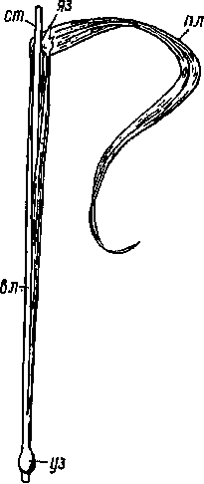
Цветки злаков анемофильные, мелкие, невзрачные, очень сильно редуцированные, обоеполые, реже однополые. Они собраны всегда в простые моноподиальные соцветия — колоски (рис. 207). Число цветков в колоске от одного до 30 и более. Колоски, в свою очередь, собраны в сложные соцветия: сложный колос, метелку или ложный колос (султан), редко початок.
В основании колоска находятся колосковые чешуи; обычно их две, но может быть одна (у плевела) или более двух (у проса, риса, канареечника, душистого колоска и др.). Часто они заканчиваются остями. В пазухах колосковых чешуи цветки не развиваются. На оси колоска в пазухах вышерасположенных прицветников (нижние цветковые чешуи) располагаются цветки (рис. 208, 209). Колосковые и нижняя цветковая чешуи имеют листовое происхождение: тело чешуи гомологично влагалищу листа, а ее ость — редуцированной до главной жилки пластинке. Хотя исходной моделью цветка злаков является трехмерный цветок однодольных, он характерен лишь для очень немногих тропических злаков. У подавляющего большинства видов наружный круг околоцветника состоит из двух
Рис. 205. Лист злака:
уз—вздутие на узле; ел — влагалище; лз—язычок; ш — пластинка; ст — стебель
449

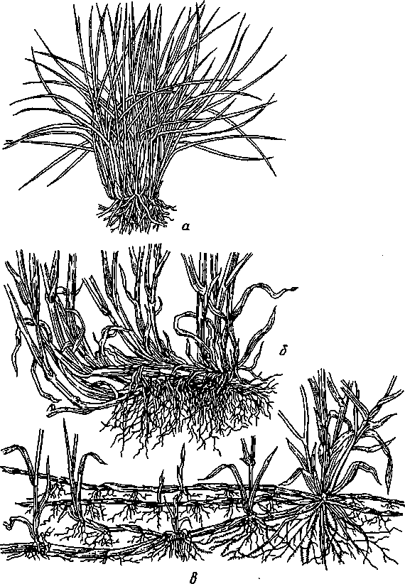
Рис. 206. Типы кущения злаков:
а — плотнсжустовой злак (белоусторчащий); б— рыхлокустовой злак (тимофеевка луговая); в — корневищный злаь;(пырей ползучий)
сросшихся листочков. Они образуют двухкилевую верхнюю цветковую чешую. Внутренний круг околоцветника также состоит из двух, но не сросшихся маленьких бесцветных листков (пленок), которые называются лодикулами. Во время цветения лодикулы, набухая, раздвигают нижнюю и верхнюю чешуи (и этим вызывают рас-
450

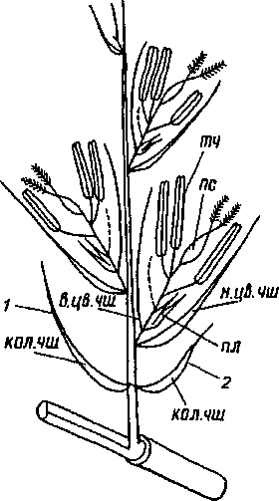
Рис. 207. Схема трсхцветкового колоска
злака с недоразвитым зачатком четвертого
цветка:
кол. чш — колосковые чешуи: /—нижняя; 2 — верхняя; н. цв. чш — нижняя цветковая чешуя; в. цв. чш — верхняя цветковая чешуя; пл — околоцветные пленки, или лодикулы; тч — тычинки; пс ~ пестик
крывание цветка). У некоторых видов их может быть три (бамбук, ковыль), редко они отсутствуют (кукуруза, лисохвост). В цветке такого рода, как бамбук, сохранились три относительно крупных сегмента внутреннего круга околоцветника, достаточно хорошо развитых и больших; в отличие от остальных мятли-ковых они еще не превратились в типичные лодикулы и не набухают. Из двух кругов тычинок, характерных для однодольных, сохраняются обычно лишь три наружного круга, однако их число может быть меньше (одна — у цинны, две — у душистого колоска) или больше вследствие расщепления. Если тычинок шесть (рис,
бамбук, сахарный тростник), они располагаются в два круга. Тычинки свободные с качающимися пыльниками, прикрепленными к длинным нитям серединой. У злаков наблюдается как перекрестное опыление (рожь, тимофеевка, костер, лисохвост и др.), так и самоопыление (пшеница, ячмень, овес, рис, просо). Гинецей псев-домонокарпный из двух, реже трех плодолистиков. Рыльце перис-
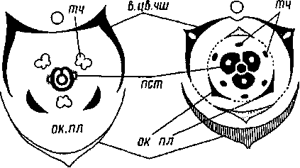
н.цЪ.чш

Рис. 208. Эмпирическая (слева) и теоретическая диаграммы цветка злаков: ок. пл — околоцветные пленки (лодикулы) (остальные обозначения см. на рис. 207)
451

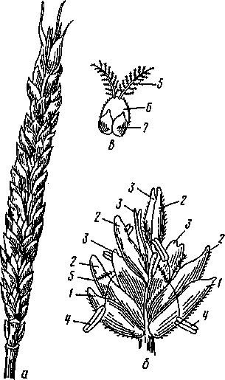
Рис. 209. Колос и колосок пшеницы (ТгШсит):
а — колос; б~ колосок; в — часть цветка; / — колосковые чешуи; 2—нижняя цветковая чешуя; 3 — верхняя цветковая чешуя; 4 — пыльники; 5—рыльце; б—завязь; 7 —
лодикулы
тое, чаще двухлопастное, реже (у бамбуков) трехлопастное. Завязь верхняя одногнездная с одним семязачатком. Семязачатки анатропные, кампилотропные или ортотропные.
У некоторых представителей
подсемейства Бамбуковидные
плоды ореховидные, иногда
плод ягодовидный с мясистым
околоплодником и сильно реду
цированной семенной кожурой.
Семена с обильным мучнистым
эндоспермом, содержащим
главным образом крахмал: зародыш небольшой, прямой, прилегающий сбоку к эндосперму. В результате параллельного развития на пути приспособления к ветроопылению у мятликовых и осоковых выработался ряд сходных черт строения, затрудняющих их различение, особенно в нецветущем состоянии. Злаки можно отличить от осок по следующим признакам.
Злаки Осоки
Жизненные формы
Травы
корневищные
рыхлокустовые
плотнокустовые
Стебель
Цилиндрический, соломина, междоуз- Трехгранный, междоузлия выполнен-
лия обычно полые, узлы вздутые ные, узлы без вздутий
Листорасположение очередное
Двухрядное Трехрядное
Лист простой, влагалищный
Влагалище листа обычно незамкнутое, Влагалище листа замкнутое, язычок не
язычок развит развит
Соцветие сложное Сложный колос, метелки
Султан, редко початок Головчатое, зонтиковидное
452

Цветок мелкий невзрачный, анемофшьный Околоцветник
Чешуйчатый Часто отсутствует (цветки голые)
Значение злаков в жизни человека огромно. Они составляют основу нашего питания (хлеб, крупа, сахар) и корма для скота. Первые места по площадям и урожаю в мировом земледелии занимают рис, пшеница и кукуруза. За ними следуют ячмень, овес, сорго, рожь. Исключительное значение хлебных растений в питании человека связано с необычайно благоприятным химическим составом их зерновок с точки зрения содержания в них трех основных компонентов пищи: крахмала, белка и жира. Наиболее распространенные и важные кормовые злаки у нас пыреи, овсяницы, костры и мятлики; за ними следуют лисохвосты, тимофеевки и др.
Злаки используются в текстильной, строительной и химической промышленности, а также для закрепления песков. Многие злаки—распространенные сорняки (овсюг, пырей ползучий, куриное просо, щетинник, плевел опьяняющий). Некоторые злаки используют как лекарственные растения.
Подсемейство Бамбуковые (ВатЪтоМеае) — распространены в тропиках, субтропиках и в зонах с теплоумеренным климатом обоих полушарий. Центр видового разнообразия — Юго-Восточная Азия. Очень широко интродуцированы по всему земному шару. Бамбуковидные — наиболее древняя группа злаков (ископаемые представители известны с третичного периода). Это корневищные многолетние растения, большей частью с одревесневающими стеблями. Стебель — соломина высотой 30 м и более, быстро одревесневающая, очень прочная. Листья широколанцетные, че-решчатые.
Соцветие метельчатое, верхушечное или пазушное. В колосках один-четыре цветка. Колосковых чешуи две или больше. Цветки самые примитивные среди злаков, наименее редуцированные. Они обоеполые; лодикул две-три; тычинок от шести до 30 и более, расположены они в два круга. Пестик с одним-двумя, редко тремя рыльцами. Плод ягодовидный или ореховидный.
Бамбуковидные отличаются быстрым ростом побегов (75. ..100 см в сутки) за счет деятельности интеркалярных меристем. Среди них есть моиокарпики, зацветающие на десятый год жизни или позднее, или поликарпики. Они широко культивируются и дают прежде всего легкий и прочный строительный и поделочный материал (роды ВатЬиза, БепйгосаЬтт, СщапШЫоа и др.). Кроме того, служат сырьем для изготовления бумаги высокого качества, медицинских препаратов, графического угля для художников и т. д. Молодые побеги отваривают (для удаления ядовитых веществ) и используют как овощи. Съедобны также и семена. Листья можно использовать на корм животным. Наиболее важное значение имеют следующие представители бамбуковидных.
453

Арундинария альпийская (АгипсНпапа а1рта) известна с давних времен в культуре. Ее необыкновенно прочные и гибкие стебли достигают 12 м высоты при диаметре до 5 см. Употребляется для изготовления снаряжения рыболовов и лыжников. Растение монокар-пичное.
Бамбук обыкновенный {ВатЪиза уи1§апз) известен только в культуре. Стебли высотой до 20 м, прочные, отличаются высоким содержанием целлюлозы. Древесинная пульпа идет на изготовление бумаги. Молодые побеги съедобны. Растения монокарпичные.
Дендрокаламус прямой {Бепа'госаШтиз з1псШз) — наиболее распространен в Индии. Высота стебля 15 м, диаметр 5...7 см. Цветение с интервалами в 20...40 лет или происходит спорадически. Имеет универсальное использование. В междоузлиях стебля этого и предыдущего видов образуется кремнистое кристалловидное вещество (табашир), которое ценится в тропической Азии как народное лекарственное средство от желтухи.
Дендрокаламус гигантский (/). %щаМеиз) — очень крупное растение (высота до 40 м, диаметр стебля свыше 25 см). Каждая особь растет в виде компактной группы из 300...400 побегов.
Мелоканна ягодная (Ме!осаппа Ьасс'^ега) — родина — Восточная Бенгалия и Мьянма. Высота стебля до 20 м. Монокарпик. Зацветает на 30...40-й год жизни. Используют для строительных целей. Плоды ягодовидные, съедобные.
Подсемейство Мятликов ы е (РооМеае) — растения травянистые, одно- и многолетние. Язычок пленчатый или из волосков. Соцветия — метелка, султан, сложный колос. Колосковых чешуи более двух, редко одна или их нет совсем. Колоски с одним-двумя или большим числом цветков.
Пшеница (ТгШсит) насчитывает до 30 видов, из которых лишь четыре дикорастущих. История возделывания пшеницы восходит к каменному веку. В мировом земледелии является второй после риса хлебной культурой, дающей одну треть всей продукции растениеводства. Пшеницу выращивают прежде всего как продовольственную культуру. Муку, полученную при размоле зерновок, употребляют для хлебобулочных, макаронных и других изделий. При более крупном помоле получают крупы. Пшеница — важная техническая (для производства спирта) и кормовая культура. Солому, остающуюся после обмолота зерна, применяют в качестве добавки в корм животным, на подстилку животным, как примесь при изготовлении прессованных строительных материалов и т. д.
Центр видового разнообразия пшениц — Закавказье. Ряд диких пшениц произрастает также в северной части Ирака, на юге Турции и на прилегающих территориях Ирана и Сирии. Культурные виды представляют собой результат длительного одомашнивания и гибридизации диких видов с лучшими культурными сортами. В мировом земледелии известно около 4000 сортов пшеницы.
Культивируемые пшеницы — травянистые растения высотой 0,3...0,8 м, однолетние, реже двулетние. В условиях континенталь-
454

ного климата высевают весной (яровые, однолетние) или осенью под зиму (озимые, двулетние).
Соцветие пшеницы — сложный колос. Колоски многоцветковые. В колоске семь цветков, из них плодоносящих лишь два-три нижних. Колоски вздутые, а колосковые чешуи по форме и размерам сходны с нижними цветковыми (см. рис. 209). Культурные пшеницы —• преимущественно самоопылители.
Пшеница мягкая (Т. аеМШт, или Т. уи!$аге) занимает основные площади среди пшениц. Возделывают в обоих полушариях от тропиков до 60° с. ш. Зерновка мучнистая.
Пшеницу твердую (Т. а'игит) возделывают главным образом в условиях выраженного сезонного климата с мягкой зимой и теплым сухим летом. Культивируют на всех континентах в районах с соответствующим климатом.
Зерновка стекловидная, отличается высоким содержанием белков. Мука, получаемая из твердой пшеницы, обладает высокими хлебопекарными качествами, поэтому ее добавляют к муке из мягких пшениц. Кроме того, ее широко используют для выработки макаронных изделий и манной крупы.
Ячмень (НоМеит) насчитывает около 20 видов, распространенных главным образом в зоне умеренного климата. Растения травянистые, однолетние или многолетние высотой 0,5... 1 м. У листьев развиты большие ушки. Соцветие — сложный колос удлиненной формы. На каждом уступе оси сложного колоса располагается по три одноцветковых колоска. Колосковые чешуи шиловидные, ко-роткоостистые. Нижние цветковые чешуи длинноостистые. Растения самоопыляющиеся (рис. 210).
Возделывается как продовольственная и фуражная культура с давних времен в разных странах от экватора до крайних границ земледелия на севере и юге обоих полушарий. Основное использование в мировом масштабе — производство пива. Ячмень также используется для выработки перловой и ячневой круп.
Ячмень обыкновенный (Н. уи1§аге) наиболее широко распространен в культуре. Зерновки образуются в цветках всех колосков.
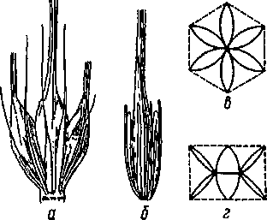
Ячмень двухрядный (Н. сИзИсИоп). В группе из трех колосков, сидящих на одном уступе оси сложного колоса, плодущим является лишь один цветок среднего колоска, а два цветка в боковых колосках стерильны.
Рис. 210. Ячмень (Ногёешп):
а — группа из трех плодущих колосков ячменя обыкновенного (//. уи^аге); б— группа из одного плодущего (срединного) и двух боковых бесплодных колосков ячменя двухрядного (//. ЛсНс1юп); в, г — схема расположения колосков на стержне колоса — у шестирядного (в) и четырехрядного (г) ячменя

455

Дикорастущий ячмень луковичный (Н. ЬШЬозит) имеет значение как пастбищное растение.
Овес {Ауепа) насчитывает около 70 видов, распространенных в странах умеренного климата и горных районах тропиков. Из возделываемых видов важное практическое значение имеет овес посевной (А. заНуа). Растения травянистые, однолетние. Листья с длинным язычком. Соцветия — раскидистая метелка, полусжатая, иногда сжатая или однобокая, колоски с двумя цветками, обычно остистые, редко безостые (рис. 211). Овес посевной известен только в культуре. Полагают, что этот вид мог произойти от овсюга (А. /аШа), который широко распространен как трудноискоренимое сорное растение.
Овес посевной издавна возделывался главным образом как кормовое растение (в основном для лошадей), в меньшей степени как пищевое: раздавленные зерновки — овсяные хлопья, крупа «Геркулес» — для изготовления каш, а размолотые зерновки — для выпеч-
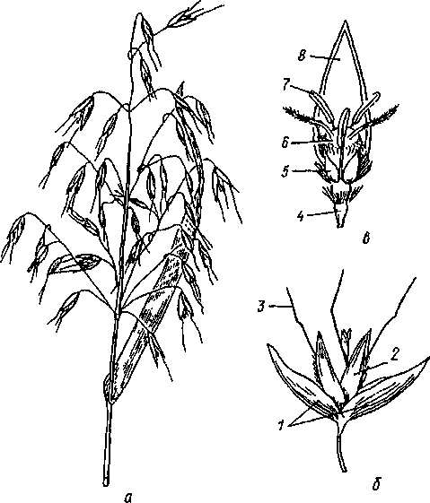
Рис. 211. Овес посевной (Ауепа за(ыа):
а — соцветие — метелка; б— колосок; в — цветок; / — колосковые чешуи; 2— цветок; 3 — ость; 4— цветоножка; 5—лодикула; 6— пестик; 7—тычинка; 8— цветковая чешуя
456

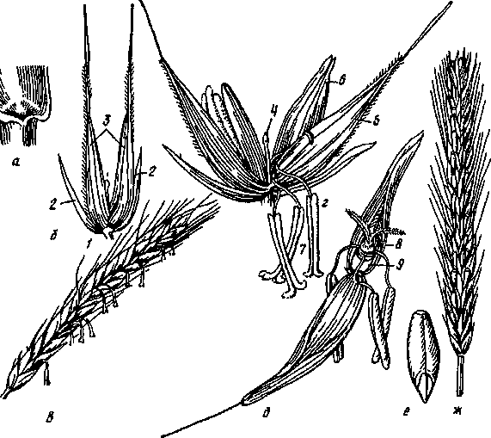
3

Рис. 212. Рожь посевная {Звсак сегеак):
а — часть листа; б— колосок до цветения; в — цветущий колос; г — колосок во время цветения;
д — цветок; с — зерновка; ж — колос в период созревания; / — ось колоска (стерженек); 2 —
колосковые чешуи; 3 — цветки; 4— зачаток третьего цветка; 5— нижняя цветковая чешуя; 6—
верхняя цветковая чешуя; 7—тычинки; <?— пестик; 9 —лодикулы
ки печенья. Как хороший диетический продукт изделия из овсяной муки и крупы рекомендуется использовать в питании детей и при воспалительных процессах желудочно-кишечного тракта.
Рожь (8еса1е) насчитывает 5...13 видов. Жизненная форма — однолетние и многолетние травы.
Рожь посевная {8. сегеак) культивируется главным образом в областях умеренного климата Северного полушария и в небольших количествах в некоторых странах Южного полушария. Вид известен только в культуре.
Возделывается как однолетняя яровая и двулетняя озимая культура. Растения ржи достигают высоты 1 ...2 м. Соцветия — сложный колос. Колоски двухцветковые. Колосковые чешуи резко отличаются от цветковых — узколанцетные, заостренные. Нижняя цветковая чешуя остистая (рис. 212). Зерновки по содержанию и качеству пищевых веществ уступают пшенице, однако содержат важные белки, что делает употребление хлеба из ржаной муки очень полез-
457

ным. Кроме пищевого рожь имеет значение как кормовое растение. Используют также для приготовления напитков (виски, джин, пиво).
Рис (0?у1а) насчитывает до 25 видов, обитающих в тропических и субтропических районах Африки, Азии, Австралии и Южной Америки. В Африке сосредоточено наибольшее число видов, в том числе девять эндемичных, что дает основание считать этот континент центром происхождения рода. Растения травянистые, однолетние и многолетние. Соцветие — терминальная метелка длиной 14...42 см, раскидистая или более сжатая, однобокая. На каждой веточке метелки по два—семь колосков. Остистые или безостые колоски — одноцветковые, колосковых чешуи четыре (две хорошо развиты и две недоразвитые), лодикул две, тычинок шесть, в двух кругах. Растения преимущественно самоопыляющиеся. В филогенетическом отношении род наиболее близок к бамбуковидным.
Из всего многообразия видов риса в культуре выращивают главным образом рис посевной (О. заПуа) (рис. 213). Рис — одно из древнейших культурных растений, насчитывающих до 2000 сортов. Большинство из них имеют четко выраженные гигрофитные особенности (в том числе воздухоносную ткань — аэренхиму), связанные с возделыванием в условиях затопления. Орошаемая культура риса в условиях теплого климата позволяет получать два-три урожая в течение года. Как важнейшая хлебная культура в мировом земледелии рис занимает первое место. Во многих странах является основным пищевым продуктом. Зерновки употребляют в пищу в разваренном виде, перерабатывают на крупу, муку, крахмал, пудру, спирт, пиво, напитки и др. Крахмал используют не только в пищу, но и в текстильной промышленности (для апретуры тканей). Из соломины изготавливают бумагу высшего качества, плетеные изделия.
Подсемейство Просовидные (Рат'соШеае) — растения травянистые, одно- и многолетние. Язычки листьев волосковид-ные. Соцветие — метелка, реже ложный колос или султан. Колосковых чешуи более двух. Колоски двух- и одноцветковые, причем чаще бывает лишь один обоеполый цветок, а второй, если он развит, — тычиночный. Он располагается ниже обоеполого. У некоторых видов тычиночный цветок редуцируется до одной чешуи.
Сорго (Зофшп) насчитывает более 30 видов одно- и многолетних травянистых растений, произрастающих в тропических, субтропических и умеренных широтах обоих полушарий. Стебель выполненный. Соцветие — метелка, колоски одноцветковые, парные; один всегда сидячий, с обоеполым цветком; другой на ножке, с мужским или стерильным цветком.
Род по происхождению африканский. Растения отличаются сравнительно высокими требованиями к температурным условиям, но вместе с тем многие обладают значительной засухоустойчивостью. Наибольшее число диких видов сосредоточено в странах с жарким климатом. В саваннах и прериях составляют значительную массу злаков.
458

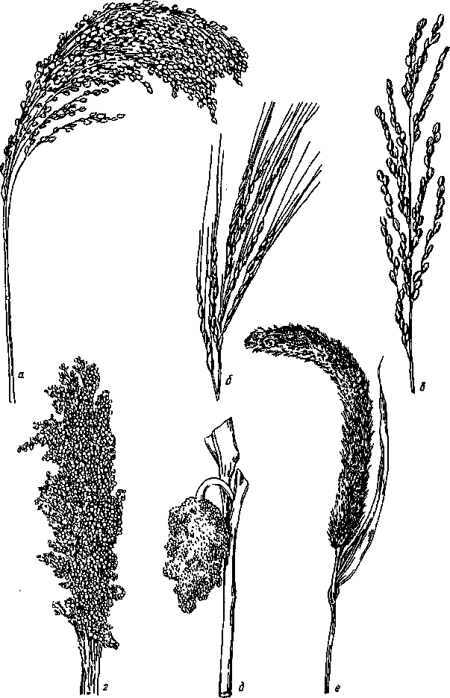
Рис. 213. Соцветия хлебных и крупяных злаков:
просо (Рапкит тШасеит); б,в — рис {Огуъаха1'ш) остистый и безостый; г — гаолян {ЗощНит }аропкит); д — джугара (5ог%1шп сетишп); е — чумиза (8е1апа НаНса)

В качестве зернового хлебного растения сорго широко возделывают во многих районах Африки.
Суданская трава (8. зидапепве) — однолетнее растение высотой 1,5...Зм. Дикие формы —в Судане. Культурные формы широко распространены в засушливых районах Африки, Южной Америки, Индии. Используют на зеленый корм, на сено, силос и выпас. Употребляют также в смесях с другими видами кормовых растений.
Сорго сахарное (8. Ысо1ог) возделывают главным образом в Индии, в других странах посевы незначительные. В зависимости от сорта и условий произрастания содержит в стебле 8... 19,2 % сахара. Используют в крахмало-паточной промышленности.
Сорго хлебное, или дурра (8. с/игга), — однолетнее культурное засухоустойчивое растение. Возделывают главным образом в Судане, Египте и Индии как зерновую культуру. Белозерные сорта используют на муку.
Сорго китайское, или гаолян (8. сИтете), — однолетнее культурное растение с прямостоячими метелками. Зерновки мелкие, в них много дубильных веществ. Отличается повышенным содержанием белка и жира. Холодоустойчивый вид. Национальное хлебное растение Северного Китая, Кореи, Японии.
Просо (Рапкит) — один из наиболее полиморфных родов среди злаков, включает до 500 видов. Большая часть видов сосредоточена в Америке и Африке. Распространены главным образом в тропиках и субтропиках и меньше в умеренных зонах земного шара. Преобладают степные и лесостепные виды. Растения засухоустойчивые, однолетние и многолетние. Соцветие — компактная или развесистая метелка. Колоски двухцветковые, безостые. Верхний цветок обоеполый, нижний обычно стерильный. Многие виды имеют важное значение как кормовые, часть видов представляют ценность в качестве пищевых крупяных культур. На корм животным идут надземные побеги, а зерновки используют в птицеводстве.
Просо обыкновенное (А тШасеит) — однолетнее культурное растение высотой 0,5... 1 м. Ценная крупяная культура (пшено). По содержанию белка (до 14 %) зерновки проса занимают первое место среди других круп. В них содержится 69 % углеводов и до 1 % жирного масла.
Чумизу, или гоми {8. НаИса), в Азии, Юго-Восточной Европе и в Северной Африке возделывают как пищевую и кормовую культуру. Это однолетнее растение высотой 1...1,5м; листья опушенные. Чаще всего зерновки употребляют в пищу в виде крупы.
Могар {8. тоНаг'шт) — однолетнее культурное растение, отличающееся от чумизы низкорослостью, тонкой соломиной, нелопастной укороченной метелкой, более крупными колосками и короткими щетинками. Используют преимущественно как кормовое растение.
Кукуруза, или маис {2еа тауз), — аборигенное травянистое однолетнее растение Америки. Мощная корневая система, значительную часть которой составляют придаточные корни, образую-
460

щиеся на сближенных базальных узлах главного побега, позволяет растению противостоять засухе. Облиственный, выполненный стебель достигает высоты 2...3 м, но может быть и короче (до 1 м) и длиннее (до 6 м). Диаметр при основании 3...4 см. Листья линейно-ланцетные (длина 150 см, ширина 5...15 см). Жилкование параллельное, язычок бесцветный длиной до 5 мм. Мужские и женские цветки кукурузы располагаются в разных соцветиях в пределах одного и того же растения (однодомность). Мужское соцветие — крупная метелка длиной до 40 см венчает верхушку главного побега. Женские соцветия (початки) развиваются в пазухах нижерасположенных листьев. На одном растении два-три початка. Сверху они покрыты разросшимися влагалищами листьев, которые называют обертками. На каждом початке 8... 13 оберток. Колоски в початке двухцветковые, тесно расположенные. Из двух цветков развивается только один верхний. Нижний цветок редуцирован. Лодикулы обычно отсутствуют. Пестик с крупной завязью, длинным (45 см) столбиком и двухлопастным рыльцем. Верхушки столбиков и рыльца выступают из-под оберток и свешиваются наружу.
Кукуруза — важнейшее пищевое, кормовое и техническое растение.
В зерновке маиса отсутствует клейковина, поэтому его не используют для хлебопечения. Из муки или крупы готовят лепешки, каши, национальные блюда. Во многих странах мира зерновки кукурузы используют в пищу в виде консервированного зерна, хлопьев, мучных изделий с добавлением пшеничной муки и т. д. Из кукурузы получают столовый крахмал, растительное масло, кристаллическую глюкозу, декстрин, сиропы, сахар, пиво, этиловый спирт. На корм животным идут зерновки и зеленая масса, которая хорошо силосуется.
Столбики и рыльца, собранные в период созревания початков, используются в медицине.
Сахарный тростник {8ассИагыт) включает до 15 видов многолетних травянистых растений, происходящих из тропиков Юго-Восточной Азии. Распространены в тропиках и субтропиках обоих полушарий. Растения травянистые, многолетние, корневищные, высотой 1 ...6 м. Стебель выполненный, диаметром до 5 см. Листовые пластинки широколинейные, длиной 1...2м, шириной 5...7 см. Побеги часто красноватые. Соцветие — крупная раскидистая метелка длиной 20...50 см, оси которой опушены длинными волосками. Колоски одноцветковые, в метелке расположены попарно. Запасным питательным веществом является сахароза, которая накапливается в клеточном соке паренхимы стебля.
Главный вид рода — сахарный тростник благородный {8. офстагит) на протяжении тысячелетий возделывается в культуре и в диком состоянии неизвестен. Растение многолетнее, травянистое, корневищное, развивает мощную корневую систему, проникающую в глубь почвы до 1 м. Стебли высотой до 6 м. Из почек на сближенных базальных узлах образуется до 10... 12 боковых побе-
461

гов. При вегетативном размножении в культуре преобладающий способ посадки — черенками (главным образом три верхних мета-мера побега). Культивируемые растения обычно не цветут, так как их убирают до его наступления. «Семенами» (плодами-зерновками) размножают только в селекционных целях.
Товарная часть растения — стебель. Сахарный тростник относится к числу технических культур первостепенного экономического значения. Главные источники кристаллического сахара — сахарный тростник и сахарная свекла. Сахарный тростник выращивают практически во всех странах тропического пояса и в прилегающих к нему наиболее теплых субтропических районах. Стебли тростника после соответствующей обработки идут как наполнитель в прессованные упаковочные и строительные материалы.
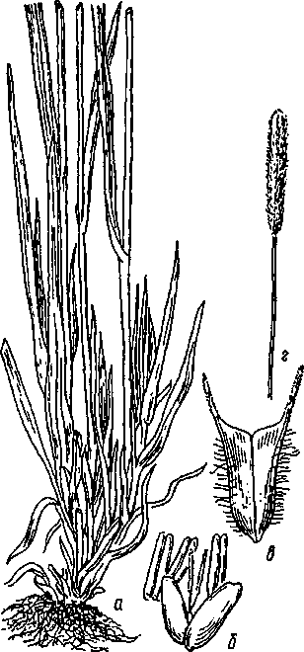
Тимофеевка луговая (Рккит ргаГепзе) — многолетний высокорослый (90... 150 см) рыхлокустовой злак, распространенный широко в зоне умеренного климата на лугах заливных и среднего увлажнения. Соцветие — султан, все колоски имеют только один обоеполый цветок. Колосковых чешуи две на верхушке с острием или короткой остью. Используется как сено-косно-пастбищная культура (рис.214).
Лисохвост луговой (АкреситзргаЫпзе) — один из 30 видов рода, встречающихся повсеместно на лугах. Это коротко-корневищное многолетнее растение с серебристым вверху суженным султаном из одноцвет-ковых колосков. Колосковые чешуи сросшиеся на '/₃ их длины. Единственная цветковая чешуя с мягкой остью. Прекрасная кормовая трава, дает первосортное сено.
Пырей, или житняк (Ангоругоп), объединяет около 70 видов, распространенных во внетропических областях обоих полушарий. Они представляют
Рис. 214. Тимофеевка луговая (РМеит рт/епзе):
а — общий вид; б— цветок; в — колосок; г — соцветие султан
462

собой корневищные или плотнодерновинные многолетники. Многоцветковые (3...13) колоски прижаты коси колоса широкой стороной. Пырей ползучий {Л. герепз) — злостный корневищный сорняк и вместе с тем хорошее кормовое растение пойменных и суходольных лугов.
Плевел многоцветковый, или райграс многоукосный (ЬоИит тиШ/1огит), — двух- или многолетнее травянистое растение. Побеги высотой до 1 м, слегка полегающие. Соцветие — сложный колос. Сжатые с боков колоски обращены к оси сложного колоса узкой стороной (ребром). Колоски многоцветковые (10...20 цветков) с одной колосковой чешуей. Лишь самый верхний колосок с двумя колосковыми чешуями. Колоски обычно остистые. Кроме кормового использования плевел выращивают как газонное растение.
Овсяница {Редиса) — род содержит до 300 видов, распространенных преимущественно во внетропических странах Северного полушария. Ряд видов представляет кормовую ценность, являясь важным компонентом луговых растительных сообществ. Растения многолетние, интенсивно кустящиеся. Среди них есть виды корне-вищно-рыхлокустовые, рыхлокустовые и плотнокустовые. Соцветие — метелка. Колоски с 3...10 цветками, нижняя цветковая чешуя с прямой или извилистой остью. Овсяница красная (Р. гиЬга) — хорошее кормовое пастбищное растение, нетребовательное к почве, широко распространенное в зоне умеренного климата и в высокогорьях тропиков и субтропиков. Чаще используется для выпаса овец. Овсяница луговая (Р. ргаШзё) — многолетний рыхлокустовой злак высотой до 140 см. Нижние ветви метелки отходят от узла по две, из которых одна всего с одним-двумя колосками, а другая значительно длиннее и несет много колосков. Хорошее кормовое растение, используется как на сено, так и для выпаса.
Мятлик (Роа) — род насчитывает до 200 видов, распространенных главным образом в зонах с умеренным и холодным климатом. Часто приурочен к растительным сообществам лугов, степей и болот, выступая в них в качестве одного из основных компонентов. Виды рода представляют определенный интерес как кормовые травы; некоторые виды культивируют. Это корневищные и рыхлокустовые злаки. Соцветие — метелка. Колоски многоцветковые (два— восемь), яйцевидные, сплюснутые с боков. Иногда в соцветии образуются луковички. Мятлик луговой (Р. ргаШзЬ) — низкорослый корневищный злак. Побеги прямостоячие, высотой 10...60 см, в хороших условиях произрастания — до 1 м. Возделывается как пастбищный злак и на сено.
Ежа сборная ШасГуИз фтегаГа) — многолетнее травянистое растение высотой 100... 140 см с мощной корневой системой, образует густые дерновины. Соцветие — лопастная однобокая метелка. Колоски с двумя—пятью цветками, собраны группами на верхушках веточек метелки. Ежа сборная относится к лучшим кормовым злакам. Она произрастает практически во всех зонах и поясах с умеренно теплым климатом.
463

Кострец безостый (Вютор515 тегпт) — многолетнее корневищное травянистое растение высотой 20... 120 см. Влагалища листьев почти по всей длине сросшиеся краями в трубку. Соцветие — прямостоячая метелка высотой 15...20 см. Колоски безостые, в каждом по пять—девять цветков. Распространен в умеренно холодной зоне обоих полушарий. Это широко культивируемое засухоустойчивое кормовое растение.
Райграс высокий {АггкепаИгегит еШиз) — многолетний злак высотой до 150 см, образующий небольшие дерновинки. Метелки узкие, многоколосковые, с сильно укороченными веточками, на которых располагается по одному—пять колосков. В каждом колоске обычно по два цветка, из которых нижний — тычиночный, верхний — обоеполый. На нижней цветковой чешуе тычиночного цветка длинная, коленчато-изогнутая ость. Относится к лучшим кормовым злакам, давно введен в культуру в качестве одного из компонентов травосмесей.
Подкласс Арециды (АгесМае)
Очень древняя линия эволюции однодольных, характеризующаяся большим морфологическим и экологическим разнообразием. Наряду с исключительным разнообразием травянистых форм, среди которых много эпифитов и лиан, имеется очень много вто-ричнодревовидных растений. Одна из наиболее характернейших особенностей арецид — наличие древовидных форм с крупными листьями, дифференцированными на ясно выраженные черешок и пластинку.
Семейство Пальмы (Ра1тасеае). К пальмам относится 3000 видов, объединенных в 212 родов, представленных преимущественно вечнозелеными деревьями с колонновидными стволами, верхушка которых увенчана пучком листьев. Имеются также кустарники и лианы (рис. 215).
Листья очень крупные (длиной 14 м), черешчатые, влагалищные. В почке листья цельные, позже расщепляются и становятся перисто- или пальчато-веерорассеченными. Мелкие актиноморф-ные цветки собраны в метельчатые соцветия, при основании одетые одним или несколькими кроющими листьями (покрывало). На осях соцветия цветки сидят у большинства видов в початках, реже в колосьях. Цветки однополые, реже обоеполые. Околоцветник бело-желтоватый, буроватый или зеленоватый, состоит из двух трехчленных кругов. Тычинок шесть, реже три или до нескольких десятков. Верхняя завязь состоит из трех плодолистиков. Плод — псевдомонокарпная костянка или ягода. Цветки чаще отвечают формулам *Р₃₊Л+з^{и} */>з+з^{с}ш-
Огромное большинство пальм произрастает в условиях тропического климата обоих полушарий. Наибольшее видовое разнообразие сосредоточено в Юго-Восточной Азии и тропической Америке. В теплых областях зоны умеренного климата встречается незначительное число видов, как, например, карликовая пальма (СНатаегорзИитЩ, финиковая пальма (РкоепЫдафИ/ега). 464

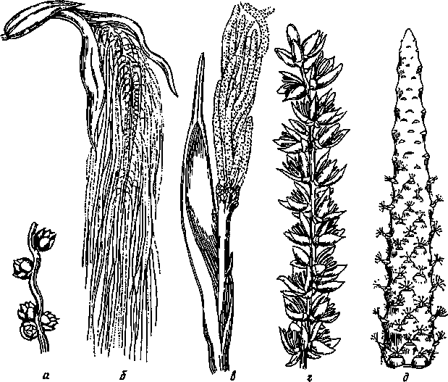
Рис. 215. Соцветия пальм: а, г, д — веточки с пестичными (а) и тычиночными (г, д) цветками; б, в — соцветия
Дикорастущие и культивируемые пальмы — характерные растения почти всех тропических ландшафтов. В лесах высокоствольные пальмы растут поодиночке, а невысокие нередко образуют важную составную часть подлеска. Там же нередки колючие лиановидные ротанговые пальмы, которые образуют непроходимые чащи. В открытых местообитаниях пальмы образуют небольшие рощицы.
Кокосовая пальма (Сосоз пиа/ега) распространена в культуре по всей тропической зоне обоих полушарий. Высокий (20...25 м) ствол кокосовой пальмы увенчан кроной из 25...30 перистых листьев, каждый из которых достигает в длину З...6,5 м при ширине 1 м и более. Растения однодомные. Мужские и женские цветки собраны в отдельные метельчатые соцветия. Опыление энтомофиль-ное. Плоды — сухие костянки — известны под неправильным названием «кокосовые орехи». Масса каждого плода 4...6 кг и более. Как типичное растение тропиков кокосовая пальма цветет и плодоносит круглый год. Плод созревает в течение года. Одно дерево ежегодно дает 40...50 плодов. Плоды на плантациях собирают несколько раз в год через два-три месяца. Незрелый жидкий эндосперм се-
465

мени используют как освежающий и питательный напиток (кокосовое молоко), из твердого эндосперма (копры) зрелого семени получают ценнейшее пищевое и техническое масло. Оно почти целиком состоит из насыщенных жирных кислот и при обычных условиях твердое. В высушенной копре содержится до 65 % масла. Жмых используют на корм скоту. Деревянистый, очень твердый эндокарп используют для токарных работ. Волокнистый мезокарп (коир) служит для изготовления веревок, циновок, щеток, набивки матов и т. д. Молодые листья употребляют в пищу, а вполне развившиеся идут для кровли. Сок, вытекающий из мест среза листьев и соцветий, сбраживают для получения напитков или вываривают для получения пальмового сахара. Прочную древесину используют как строительный материал.
Финиковую пальму (Ркоетх <$ас1уЩега) как плодовую культуру издавна разводят в сухих тропических и соседствующих с ними жарких субтропических пустынях и полупустынях. Известно свыше 1000 сортов. В диком виде не встречается. Финиковая пальма—одноствольное корнеотпрысковое дерево высотой 8... 15 м, листья перистые длиной 3...6 м. Растение двудомное. В соцветии развивается до 10 000 цветков. Плод — односемянная ягода (финик), содержит сахара 70 %, белка 7 % и жира 2,5 %. Используется в свежем и сушеном виде. Семена идут на суррогат кофе и муку, для корма домашним животным; листья — как кровельный материал, для плетеных изделий и т. д.
Масличная пальма {Е1аеЫ ди'тепзИ) в сельском хозяйстве тропиков играет важную роль как масличная культура. Основные площади заняты в Африке, но имеются также в Южной Америке и других тропических странах. Ствол пальмы укороченный (6...7 м). Перистые листья (10...40) образуют крону, ежегодно наполовину обновляющуюся. Черешки листьев усажены шипами. Растения однодомные. Женские и мужские цветки в разных соцветиях. В одной кисти может развиваться 800 плодов и более. Плод—костянка. В оранжевой мякоти мезокарпа содержится до 50...70 % жирного масла, идущего на технические нужды. Хорошее пищевое масло содержится в семенах. Жмых семени богат протеином.
Саговая пальма {Ме1гоху\оп за%ки) с древних времен для населения Индонезии и других стран Юго-Восточной Азии служит источником получения крахмала. Монокарпическое растение высотой 8... 12 м с перистыми листьями, достигающими в длину 4...6 м. Цветки однополые и обоеполые. Плод — костянка. В возрасте 15...20 лет, когда растения достигают технической зрелости, их убирают для переработки на саго. Крахмал, вымытый из паренхимы сердцевины ствола, срубленного перед началом цветения растения, используется для приготовления каш, хлебных изделий и гранулированной саговой крупы (саго), содержащей крахмала 80 %, белка 3 %, жира 0,25 %. Листья используют как строительный материал.
Семейство Ароидные (Агасеае). Насчитывает около 2500 видов, объединенных в 1Ш родов. Распространены ароидные в тропиках и
466

субтропиках, особенно Северной Америки и бассейна Индийского океана. Большинство видов предпочитает тенистые сырые леса и берега рек. Немногие виды обитают вне тропиков.
Жизненные формы — многолетние травы с корневищами и клубнями побегового происхождения, лазающие при помощи придаточных корней лианы и эпифиты. Листья крупные, черешчатые, влагалищные. Листовые пластинки в большинстве своем копьевидной или стреловидной формы, реже пальчато-раздельные. Листорасположение очередное, реже двухрядное. Цветки мелкие, многочисленные, собранные в соцветие початок с яркоокрашенным покрывалом, служащим для привлечения насекомых или играющим роль ловушки. Цветки двух-трехчленные, обоеполые (часто они погружены в ось початка) или однополые, и тогда растения однодомные, редко двудомные (аризема — Апзаета). У однодомных растений пестичные цветки располагаются в нижней части початка, тычиночные — в верхней. Околоцветник в обоеполых цветках развит, иногда очень яркий, из шести или четырех листков в двух кругах, свободных или сросшихся. Однополые цветки часто голые. Тычинок шесть или четыре в двух кругах или меньше. В женских цветках иногда присутствуют стаминодии. Гинецей ценокарпный или псевдомонокарпный из двух-трех плодолистиков. Завязь одно-, реже трехгнездная. Семязачатки анатропные, ортотропные. Семена с маслянистым или крахмалистым эндоспермом и относительно большим зародышем. После оплодотворения початок преобразуется в соплодие, отдельные плоды которого — ягоды. Для многих видов характерно присутствие млечников, смоляных ходов, слизистых клеток, ядовитых веществ. Экономическое значение ароидных определяется использованием в пищу их клубней и корневищ, а также в качестве лекарственных и декоративных растений.
Аир (Асогиз са1атиз) растет по берегам рек и озер, а также на болотистых лугах в лесной и степной зонах европейской части России, Сибири и Дальнего Востока. Это травянистое многолетнее корневищное растение с мечевидными листьями длиной до 100 см. Корневище содержит крахмала 20...40 %, эфирного масла 3,5 %, смолы и слизи. Корневище используется как лекарственное растение. Высушенные и размолотые корневища аира можно употреблять в пищу. Полученное путем перегонки аирное масло используется в парфюмерии и ликероводочной промышленности.
Аронник пятнистый (Агит тасиШит) — многолетнее травянистое растение с яйцевидным мясистым клубнем и прикорневыми ширококопьевидными листьями. Початок с темно-бурым трубчатым внизу покрывалом. Цветки желтовато-зеленые, однополые, голые, с запахом гнилого мяса, привлекающим мух и других насекомых-опылителей. Верхушка початка булавовидно утолщена, ниже расположены тычиночные цветки (*Р₀А₃ ₄), затем направленные вниз волоски и (после небольшого промежутка) женские цветки (*Р₀6^. Женские цветки распускаются первыми. Мелкие мушки, заползающие под покрывало, не могут выбраться наружу, так
467

как им мешают волоски. После созревания и вскрытия пыльников волоски вянут, обсыпанные пыльцой насекомые улетают и, попав в другое соцветие, совершают опыление.
Аронник встречается в лесах на юго-западе европейской части России. Его клубни ядовиты, но при сушке и варке ядовитые вещества разрушаются (как и у других ароидных). В народной медицине и гомеопатии клубни используют при воспалении слизистых оболочек, особенно при ларингитах, кашле и катаре.
Контрольные вопросы. 1. Каковы критерии примитивности и продвинутости в строении побега, листа, цветка, плода, семени у цветковых растений? 2. Какие классы выделяются в отделе Магнолиофитов? 3. Для какого класса характерны трехчленный цветок, зародыш с одной семядолей и отсутствие вторичного утолщения корня и стебля? 4. Какой из подклассов рассматривается как наиболее примитивный, вымершие представители которого дали начало остальным ветвям покрытосеменных? 5. Какие подклассы Магнолиофитов рассматриваются как наиболее продвинутые и почему?
СПИСОК ЛИТЕРАТУРЫ
Артюшенко 3. Т., Федоров А. А. Атлас по описательной морфологии высших растений. Соцветие. —Л.: Наука, 1979.
Артюшенко 3. Т., Ф е д о р о в А. А. Атлас по описательной морфологии высших растений. Плод. — Л.: Наука, 1986.
Артюшенко 3. Т., Ф е д о р о в А. А. Атлас по описательной морфологии высших растений. Семя. —Л.: Наука, 1990.
Блукет Н. А., Родман Л. С, Пузанова С.Л. Ботаника с основами растениеводства. — М.: Колос, 1975.
В а с и л ь е в А. Е. и др. Ботаника (морфология и анатомия растений). — 2-е изд., перераб. — М.: Просвещение, 1988.
Горленко М. В. и др. Курс низших растений. — М.: Высшая школа, 1981.
Жуковский П. М. Культурные растения и их сородичи. — М.: Наука, 1950.
Игнатьева И. П., Андреева И. И. Метаморфозы вегетативных органов покрытосеменных: Учебное пособие. — М.: Изд-во МСХ, 1991. Ч. 1. М.: Изд-во МСХ, 1993.4.2.
Игнатьева И. П. и др. Плодовые и овощные культуры СССР. — М.:Агропром~ издат, 1990.
Рейвн П. и др. Современная ботаника. — М.: Мир, 1990. —Т. 1 и 2.
Родман Л. С., Соколова Н. П. Клетка, ткани и органы семенных растений. - б-е изд. - М.: Изд-во МСХ, 1990.
Соколова Н. П. Покрытосеменные — представители тропической и субтропической флоры: Учебное пособие. — М.: Изд-во МСХ, 1978. Ч. I, П.
Тахта джян А. Систематика магнолиофитов. — Л.: Наука, 1987.
Федоров А. А. и др. Атлас по описательной морфологии высших растений. Лист. -М.; Л.: Изд-во АН СССР, 1956.
Федоров А. А. и др. Атлас по описательной морфологии высших растений. Стебель и корень. - М.; Л.: Изд-во АН СССР, 1962.
Ф е д о р о в А. А., А р т ю ш е н к о 3. Т. Атлас по описательной морфологии высших растений. Цветок. — Л.: Наука, 1975.
Эзау К. Анатомия семенных растений. —М.: Мир, 1980. Кн. 1,2.
Яковлев Г. П.,Челомбитько В. А. Ботаника. — М.: Высшая школа, 1990.
468

ПРЕДМ
>1Й УКАЗАТЕЛЬ

Автогамия 220, 232
Азотфиксация 204, 209, 212, 247
Актин остель 128
Алейроновое зерно 44
Алкалоиды 41, 230, 386,388,422,424,425
Амитоз 26
Амфимиксис 356
Андроцей 320,414
Анемофилия 346
Антеридий 198,219
Антибиотики 51, 228, 229, 244
Антиподы 334
Антоциан39, 41
Апекс 120
Апланоспора 257
Апогамия 356
Апомиксис 356
Апопласт 33,90
Апоспория 356
Апотеций227,231
Аппарат Гольджи 16, 36, 38, 218, 265
Архегоний198,271,297
Архикарп 219, 225
Аск (сумка) 225
Аскоспора 225
Ата костел ь 129
Ауксибласт115,302
Багрянковый крахмал 258, 260 Базидия 232, 234 Базидиоспора 232,234 Белки 10,43,44 Брахибласт 115,302 Брожение 204, 207, 210, 227
Вайя 286 Вакуоль 38,41 Венчик317, 318,319 Ветвление 113, 252 Вид 201,202 Витамины 49 Включения 42 Вместилища 80 Волокна 68, 137,404,419
Волоски 61,403
Гамета 197 Гаметангий 197, 219 Гаметангиогамия 219, 225 Гаметофит 197,259,270, 273 Гаустория 216, 222, 240 Геном 218 Генофор 204 Гетеробатмия 377 Гетерогамия 198,219,258 Гетеростилия 345 Гетерофиллия 156,157 Гетероциста 212 Гиалоплазма12 Гиббереллины 49 Гидатода 78 Гидрофилия 346 Гимений231,234 Гинецей 325, 326, 377 Гипантий315,405,408 Гиподерма 160 Гипокотиль83, 354 Гифы 217
Гликоген 43, 207, 218 Гликозиды40,431 Годи ч н ы е кол ьца 141 Головка 341
Грибница (см. Мицелий) Гуммоз 37 Гуттация 78
Деление 30, 208
- непрямое (см. Митоз)
- прямое (см. Амитоз)
- редукционное (см. Мейоз) Диаграмма цветка 337,338 Диктиосома 16 Диктиостель 128
Дифференцировка (клетки) 51,56 Дихазий 343
Дихогамия 344, 345 ДНК 6,11,21,204 Древесина (см. Ксилема) 141
469

- бессосудистая 382
- колыдесосудистая 141
- рассеянно-сосудистая 141
- ядровая 146,414 Друза 47 Дубильные вещества 41
Жгутик 13, 204, 207, 257 Желёзка 77,78 Жизненные формы 117,118 Жилкование листьев 152—155 Жиры 11,43,207
Заболонь 146
Завязь 326,327
Запасные вещества 43
Зародыш 82, 83, 270, 297, 351, 352, 353
378
Зародышевый мешок 333,334
Заросток 273
Зерновка 367
Зигогамия 219, 223
Зигота 197,270, 349
Зооспора 196, 219,221, 222, 257
Изидия 249
Изогамия 198, 219, 221,258 Индузиум 287 Интегумент296,331 Интина 294, 324 Интуссусцепция 33 Инулин 43,433
Каллеза 73
Каллюс55,194
Камбий 55, 124,133, 135, 139, 141
Камедь 37
Кариогамия 220, 225, 232
Кариотип 23
Каротиноиды 18,256
Кладодий 172,175
Клейстотеций 227
Клетка 6
- водорослей 254
- грибов 218
- паренхимная 9
- прозенхим ная 9
- прокариот 203
- растений 8, 251
- спутница 72
- цианобактерий 211
- эукариот214 Клеточная пластинка 28
- стенка 32,204, 254 кутинизация 37
минерализация 37,57,255, 260,
одревеснение 36
опробковение 36
ослизнение 37
рост 33
строение 32,36
Клеточный сок 38
— цикл 25
Клон 174
Клубеньки 97
Кдубень 179-184, 196,429
Клубнелуковица 187—191, 196
Колеоптиль 360
Колеориза 360
Колленхима 66
Колония 207, 254
Колос 341
Колючки 162, 165, 169,170
Компартментация 14, 203
Конидия 219, 222,225, 228, 232
Конус нарастания 121,160
Конъюгация 258, 263
Копуляция 232, 238
Кора 131
-первичная 122, 125, 129, 132, 138
Корень81,84,270
- боковой 84, 95
- главный 84, 293
- придаточный 84 Корзинка 341 Корка 63, 143 Корневище 174—179, 196 Корневой чехлик 87, 88 Корневые волоски 57, 89, 90 Корнеплод 104—106 Крахмал 20,44, 299 Крахмалоносное влагалище 125 Крахмальные зерна 45, 257 Кристаллы 47 Ксантофилл 18
Ксилема 71,127, 134 Кумарин 40 Кутикула 57 Кущение 115
Лейкопласт 20,45 Лепесток 314,317, 319 Лиана 119 Либриформ 72 Лигнин 36 Лизосомы 16 Лип иды 11 Лист 107,147,270,271
- влагалище 149
- основание 149
- пластинка 149
- прилистники 149
- раструб 391
- черешок 148,149 Листорасположение 110

470

Лодикулы 450 Луб (см. Флоэма) Луковица 184-187, 196
Марикультура 268
Мацерация 38
Мегагаметогенез 333
Мегаспора 197, 273, 284, 289,296,333
Мегаспорангий 197, 273, 284, 289, 333
Мегаспорогенез 333
Мезогамия 349
Мезодерма 90, 127
МезокарпийЗб!, 362
Мезосома 203
Междоузлие 107
Мейоз29,199
Мембраны 14,203
Меристемы 53
- апикальные 55, 87,123, 141
- интеркалярные 55,123
- корня 96, 97
- листа 156
- побега 120
- раневые 55 Метелка 342 Микориза 96, 216, 282 Микрогаметогенез 323, 324 Микропиле 296, 332
Микроспора 197, 273, 284, 289, 294, 323
Микроспорангий 197,273, 284,289,294,
323
Микроспорогенез 323
Микротрубочки 13, 257
Микрофиламенты 13
Митоз 26, 218
Митотический цикл (см. Клеточный
цикл)
Митохондрия 17,218
Мицелий 217
- гаплоидный 220
- гетероталличный 220,225, 240
- дикарионный 220 -клеточный 217, 220
- неклеточный 217,220 Млечники 77, 80, 388,433 Млечный сок 80, 388 Монохазий 343 Морфин 40,41
Нектарники 78, 320 Никотин 40,41,428 Номенклатура 200
— бинарная 201
Нуклеиновые кислоты 11
Нуклеоид (см. Генофор)
Нуцеллус 296, 331,332
Оидия219,232
Околоплодник 361,362 Околоцветник 316 Оогамия198,219,258 Оогоний 198 Оплодотворение 197,199
- двойное 350 Опыление 344 Организмы
- автотрофные 3,209,251
- гетеротрофные 3, 208, 215, 243, 245 Орнитофилия 346
Осмос 41
Осмофоры 78
Паразиты 209, 211,216,429,431
Паренхима 8,106
- ассимиляционная 65
- воздухоносная 65
- запасающая 65 Партеногенез 356 Партенокарпия 357 Перидерма 61, 139 Перикарп (см. Околоплодник) Перитеций 227, 230 Перицикл55, 125,130,132 Пероксисома 16
Пестик 313, 325 Пигменты 18,40,207,257 Пикни да 240 Пиреноиды 257 Плазмалемма 15 Плазмида 208 Плазмогамия 220, 225,232 Плазмодесмы 16, 35 Плазмодий 217, 220, 221,222,245 Плазмолиз 42 Пластиды 17 Плацента 327, 331 Плейохазий 343 Плектенхима 217,248 Плод 361 Плодолистик 325 Побег 81,107,270
- удлиненный (см. Ауксибласт)
- укороченный (см. Брахибласт) Полиплоидия 32 Полиэмбриония 356 Поллиний 347
Половой процесс 197 Полярность 81 Пора 34 Порогамия 349 Початок 341 Почка 107, 108
- боковая 109
- верхушечная 109
- выводковая 193, 278
- пазушная 109

— придаточная 109,196
Почкование 219,226
Прививка 194
Прицветник 313, 314
Прицветничек313, 314
Пробка 61,419
Прокамбий 55,112,122, 125, 134
Пропластида21
Протерандрия 345
Протерогиния 345
Протонема 278
Протопласт 10
Протостель 128,291
Пучки проводящие 74,126, 128
Пыльник320,321,322
Пыльца 294, 324
Пыльцевая трубка 292, 350
Размножение 192
- бесполое 196,219, 256
- вегетативное 193, 208, 213, 219, 249, 257
-половое 197, 219, 258 Растения 251
- высшие 269
- монокарпические 337
- насекомоядные 166, 167, 168
- низшие 252
- поликарпические 337 Рафиды 47 Рибосома 13,21, 203 Ризоид 270,271 Ризомоид271 Ризоморфа217, 235 Рубчик 331,354 Рыльце 314, 325-327
Самоопыление 344 Сапротрофы 208, 215 Семя 271, 292,297, 351 Семядоля 83
Семязачаток 292, 296, 331, 332 Сердцевина 122,127, 132, 141 Сердцевинные лучи 128, 132,139 Сережка 341 Симбиоз 96,216, 247 Симметрия 82, 315 СимпластЗб, 56 Синергиды 332, 334 Ситовидные клетки 72,294
— трубки 72
Сифоностель128,291
Скарификация 357
Склереиды 69
Склеренхима 68,74
Склероций 230
Слоевище (см. Таллом)
Смолы 47, 77 Смоляной ход 77, 80, 143 Соломина 127,131 Соматогамия 220, 232 Соредии 249 Сорус 287 Сосуды 71, 270 Соцветия 338—344 Сперматозоид 198, 219, 300 Спермий 297, 324 Спора 196, 208, 219 Спорангий 196 Спорофит 197, 259, 270, 273 Срединная пластинка 32 Ствол 118, 120 Стебель 81,107, 119, 120
- деревянистый 120, 138,376
- травянистый 120, 138, 376 Стель128,291
Стеригма 232 Столбик 326, 327 Столон 180 Стрелка 120 Стратификация 357 Стробил 299, 311
Таксон 201
Таллом 81, 248, 254,276
Тапетум 323
Телейтоспора 242
Тилакоид 19, 204, 256
Тилы71,145
Тирс 344
Ткани 52, 270
- выделительные 76
- культура 52, 196
- механические 66
- образовательные (см. Меристемы)
- основные 65
- покровные 56
- проводящие 69 Тонопласт 15
Тотипотентность 26,51,196 Транспирация 59,148 Трахеи (см. Сосуды) Трахеиды69, 143,294,302 Трихомы 60,156 Тропизм 81
Тургор 42, 59,66 Тычинка 320—323
Углеводы 12,43
Узел 107, 123
Уредоспора 242
Ус 196
Усик 162, 163, 169—173
Устьице 59

472

Фасциация 425 Феллема (см. Пробка) Феллоген55,61,144 Феллодермаб1 Ферменты 48, 215 Фикобиллины 212, 256, 257, 260 Филлодий 164 Филлокладий 172,175 Фимбрии 207 Фитогормоны48 Фитонциды 50 Флоэма 73,127, 139 Фотосинтез 20, 148,209 Фрагмобазидия 232 Фрагмопласт 28 Фукоксантин 256,257, 264, 266
Халаза 332 Халазогамия 349 Хламидоспора 219, 232, 238 Хлоренхима 65 Хлоропласт 18,151 Хлорофилл 18,212,256 Холобазидия 232 Хологамия 198,220,226 Хроматофор18, 255, 258 Хромопласт 20 Хромосома 23
- бактериальная 204, 207
- набор 23
Цветок
- актиноморфный 316, 377
- асимметричный 316
- голый 320
- зигоморфный 316, 377
- происхождение 311,312, 375, 376 Цветоложе 315
Цветоножка 313
Целлюлоза 32, 36
Центральный цилиндр 122,128,131,
Циатий 343
Цистолит48
Цитокинез 28
Цитоплазма 7,12,203, 218,255
— движение 13
Чашелистик 316
Чашечка 316
Чередование поколений 199, 259,266,
273,291,375
- гетероморфное 199
- изоморфное 199 Чечевички 61
Шишка
- женская 296, 307
- мужская 294
Щиток 340
Экзина 294, 324
Экзодерма 125,132
Экзокарпий 361,362
Элатеры 285
Эндодерма 125, 132
ЭндокарпийЗб1,362,410
Эндоплазматическая сеть 15,255
Эндосимбиоз (теория) 22
Эндосперм 297,351-353
Энтомофилия 346
Эпиблема56,63
Эпидерма 57, 132, 138, 156
Эпикотиль83
Эустель128, 129,291
Эфирные масла 46, 77, 78, 384,432
Эцидий 242
Эцидиоспора 242
Ядро 22,143,218
Ядрышко 23
Яйцеклетка 198, 219, 332,334

УКАЗАТЕЛЬ РУССКИХ НАЗВАНИЙ РОДОВ И СЕМЕЙСТВ
®

Абака 69
Абрикос 39,110,169, 369, 379,411
Авиценния 101,358
Авокадо 361, 368, 384
Авран 430
Агава 65, 115,337
Агапантус441
Адонис (см. Горицвет)
Азолла212,290
Азотобактер 209
Аир 341,467
Аистник 322
Айва 36, 69, 369,410
Акация 164, 165, 166,412
Аконит (см. Борец)
Актинидия 368
Алектория251
Алоэ 65, 115, 131,342
Алтей 404
Алыча 169,369
Амариллис 115,443
Амариллисовые 77,185, 188, 315,441
Амброзия 439
Аморфофаллус 181
Ампелопсис 172
Анабена213,290
Ананас 196, 371, 379
Анис 424
Антуриум 341
Анфельция2б1, 269
Апельсин 169, 196,379,418,419
Аралиевые 77
Араукариевые 302,304
Арахис 43,50, 172,344,414,416
Арбуз 39,43,119,368,379, 398,399
Аризема407
Арника 438
Ароидные 77, 188,332,466
Арония 369, 410,411
Аронник467
Арундинария 454
Артишок 435
Аспергилл 228, 244
Астероксилон 276
474
Астра 435
Астрагал 99
Астровые 43, 77, 80, 330,347,353, 367,
433
Ацетабулярия 261, 262, 263
Багульник 396
Бадан 39,41, 174, 178, 179, 357
Базилик 46,432
Баклажан 68,427
Бальса146
Бамбук 63, 68,337, 367,427, 451,453, 454
Бамия 404
Банан 45, 149, 151, 152, 379
Баобаб 120,404
Баобабовые 404
Барбарис 39,109,146,164, 165, 323, 368
Барбарисовые 321, 378
Барвинок 120
Бархатцы 435
Бархат 418,419
Батат 47,102, 104,196,379,428
Бегония 109,194
Безвременник 99,189
Белая акация 347,417
Белена 354, 366,428
Белладонна 40,427
Белозор 135
Белокрыльник 66, 341
Белоус 178,450
Белоцветник 443
Беннеттиты 299
Береза 63, ПО, 111,119, 120, 141,145,
149,367,394
Березовые 393
Бересклет 146,174
Бешеный огурец 400
Бинония 162
Бирючина 111, 339
Бледная поганка 236, 237
Бобовые 40,44,332,353, 379,412
Бобовник 316
Бодяк 86, 109,133,435,439
Болиголов 422

Болотный кипарис 302,306
Болотный мирт 396
Борец 317, 319,358,377, 386,387
Борщевик 50, 56,422
Боярышник 341, 362, 369,411
Брандушка 189
Бриония 169
Бриофиллум 109, 193
Бродиея441
Брусника 39,40, 174,325,396
Брюква 400,402
Бузина 47, 109
Бук 63, 141,146,314,367,379,393
Буковые 217, 393
Буниум 180
Бурачниковые 315, 319
Бурые водоросли 38
Вайда 342,400
Вакциниум 396
Валериана 82, 111, 119,316
Валериановые 317, 367
Ваниль 120,444
Василек 39,41,434,435,439
Василистник 378, 386
Ваточник 68
Вельвичия 149,309
Венерина мухоловка 78
Верблюжья колючка 86, 342
Вересковые 324, 330, 395
Вероника 374,430
Веселкй 236
Ветреница 111, 133, 315, 319, 347, 386
Вех 422
Вечерница 402
Вешенка 236, 244
Вика 162, 163,414,417
Виктория 385
Виноград 39,40,41,43,47,57,63,119,145,
173, 194,196,355,357,368,369,379,420
Виноградные 420
Вишня 37, 39,69, 109,145,146,194,315,
331,362,369,379,407,411
Водоросли 53, 252, 258
- коралловые 260
- наземные 253
- синезеленые (см. Цианобактерии)
- сифоновые 255,259, 263
- снежные 253, 264 Водосбор 320, 386, 387 Водяная сеточка 261 Водяной лютик 135 Волнушка 236,237 Волчье лыко 337 Вольвокс 255, 257, 261 Вольфия 120 Воронец 378,386
Вороний глаз 111,176 Ворсянковые 367 Вьюнковые 76,428 Вьюнок 115, 119,428 Вяз 82, 114,141,154,367 Вязель 366
Гадючий лук 99
Гаолян 459,460
Гвоздика 46,319,327, 389
Гвоздичные 111,315, 330, 354,389
Гевея 80
Гемантус 149,443
Георгина 38, 39,68,103,104,109,115,
135,196,435
Герань 41,78
Гиацинт 39,115, 186,196,320,339, 340,
440
Гибиск404
Гинкго154,300
Гиппеаструм 443
Гладиолус (шпажник) 89,98,99,109,
111,112,189,196
Гледичия 169, 170,414
Глициния 417
Глоксиния 194
Гнетум 308
Головня 219, 238, 244
Голубика 397
Гониум 261
Горец 109, 117,391
Горечавка 345
Горицвет40,315,371,386, 387
Горичник422
Горлянка 399
Горох 38,50,58,82,110,134,149,162,
163,316, 338,344,354,360, 365,414
Горошек (см. Вика)
Гортензия метельчатая 342
Горчак 435
Горчица 39, 50, 78,366,402
Граб 141, 146, 367, 395
Гравилат 152, 174,315
Гранат 169
Грейпфрут 368, 419
Грецкий орех 370
Гречиха 44,45,50,78, 315, 319, 379,392
Гречишные 76,332,391
Гриб баран 234
- белый 236
- домовой 235 —желчный 237 Груздь 236
Груша 39,43, 109,141,143,169,327, 341,357, 369,379, Грушанка 174,323 Гулявник 402

Грыжник 343 Гусиный лук 185
Дереза 174,425
Дельфиниум (см. Живокость) 115
Дендрокаламус 454
Джугара 459
Джут 379
Держидерево 164
Диатомеи 253, 255
Диктиофора 236
Диоскорея 109,162, 164
Дицентра 162
Дождевик 236
Донник 39, 339, 342,366,417
Драцена (драконово дерево) 115,131
Дрожжи 50, 226, 244
Дрок414,417
Дуб 39,41, 50, 63, 110, 112, 119, 120, 138,
141,143,145,146,314,379,393
Дудник 367, 422
Дурман 40, 319, 354, 366, 428
Душистый колосок 39,451
Душица 432
Дымянковые 378
Дынное дерево 115, 336
Дыня 39,43, 315, 368, 379, 399
Ежа 178,463
Ежевика 61,119,371,409 Ежовник40, 391 ЕлЫ20, 146,194,303,304
Женьшень 104, 194,341,357 Живокость 41,317, 319,340, 365, 386,387 Живучка 109 Жимолость 109, ПО
Заразиха 430,431
Заразиховые431
Заячья капуста 85
Звездочка 236
Звездчатка 135, 343, 366, 389
Зверобой 320
Земляная груша (см. Топинамбур)
Земляника 37, 39, 78, 117,119,151, 174,
196,315, 329, 357,371,377,379,406,407,
409
Злаки (см. Мятликовые)
Зонтичные (см. Сельдерейные)
Зостерофиллум 276
Ива 81, 109, 146, 315, 320, 327, 341, 366 Ивовые 217 Иглица 174, 175 Иксиолирион 189 Индигофера 417
476
Инжир 196,348,349,372
Ипомея 428
Ирга 194, 369
Ирис 82,92, 99, 111, 112, 147, 174, 177,
196,330,366
Ирисовые 185, 188
Иссоп 432
Истод 344
Кабачки 171
Какао (см. Шоколадное дерево)
Кактус 39, 65, 82, 123, 162
Кактусовые 327, 389
Каламит 284
Каланхоэ 109, 316
Календула 438
Калина 109, 120, 315, 339, 340, 341, 347,
357
Кальцеолярия 431
Камелия 69, 320
Камнеломка 38, 78, 117
Камнеломковые 327
Кампешевое дерево 146,414
Камфарный лавр 77, 384
Камыш 66, 112,320,446
Канатник 404
Кандык 186
Канна 82, 174, 178, 179
Капуста 57, 112, 316, 337, 340, 366, 379,
400
Капустные 77, 84, 315,400
Карагач 116, 347
Картофель 40,43,45, 60, 63, 109, 119,
123, 181-184, 196,340,379,425
Каулерпа 261, 263
Каштан 393
- конский 141,393
- настоящий 372 Кедр 302, 305, 306
Кенаф (бомбейская пенька) 69, 379
Кендырь 69
Кермек 99
Кизил 39, 370
Кинкан1б9,368
Кипарис 120, 146,302,307
Кипарисовые 302
Кирказон 109
Кислица 185,344
Клевер 39, 78,97, 119, 133,134, 136,151,
341,366,416
Клен 111, 120, 134, 141, 145,154, 315,
347, 359
Клещевина 40,43,44, 133, 135,325,354,
359,379
Клостридиум 209
Клубника (см. Земляника)
Клюква 39, 119,397

Копыль 178
Козлобородник 104, 367,437
Козлятник 414
Кока 40
Кокосовая пальма 336,370,379,464
Кок-сагыз 349
Кола 404
Колокольчик 114, 316, 327
Колоцинт 172
Коллеция 174,175
Кольраби 119,179, 180,402
Коноплевые 367
Конопля 68, 69,315, 319,337, 379
Копеечник 366
Копытень 109, 174
Корда иты 300
Кориандр 424
Коричное дерево 384
Коровяк 60, 347,430
Кострец 174,464
Костяника 371,409
Кошачья лапка 109
Кофе 40,43, 336, 424
Кохия (см. Прутняк)
Кочедыжник 287
Крапива 49, 50, 61, 68, 315,319
Крапивные 48, 367
Красные водоросли 38
Крестовник 433, 438,439
Крестоцветные (см. Капустные)
Кринум 149,443
Кровохлебка 109
Крокус (шафран) 109, 189, 187
Крушина 40, 109, 169,
Крыжовник 194, 327, 368,405,406
Крыжовниковые 405
Кубышка 133,135, 174,355,385
Кувшинка 66,317,356, 378, 384,385
Кувшинковые (см. Нимфейные)
Куколь 111,355, 366, 389
Куксония 275
Кукуруза (маис) 44,45, 50, 130, 314, 346,
360,379,460
Кукушкин лен 278
Купальница 315, 322
Купена 99,174,176,320
Куриное просо 48
Куркума 180,181
Лабазник 409
Лаванда 46, 78,432
Лавр 77,147,323,384
Лавровые 378, 383
Ладанниковые332
Лакфиоль 402
Ламинария 254, 266, 268
Ландыш 39,40,155,174, 176,196,320,325
Лаперузия99, 189,343
Лапчатка 47, 371
Лебеда 38,78, 390
Левзея 438
Левкой 402
Лен 38,44,68, 119, 134,136, 137, 322,
330,337,344,355,379,419
Лепидодендрон 281, 292
Лещина 50,63, 367,395
Ликогала246
Лилейник 103,104, 185
Лилейные 76, 77, 188,315,440
Лилия 98, 156, 185, 186, 194, 321, 338,
356,366,440
Лимон 39,50,99,169,196, 368,379,419
Липа 78, 134, 138, 139, 146, 149, 194, 325,
347,358,379
Липовые 404
Лисички 237
Лисохвост 462
Лиственница 41,143,302,303,304
Лишайник олений 451
Луговикдернистый 178
Луговой чай 117
Лук 39,47, 50, 85,92, 120, 147, 186,196,
319,359,366,379,441,442
Луковые 185,440
Ломонос 162, 163, 358, 385, 386, 387
Лопух 437
Лотос 179, 327, 385
Лох 60, 109
Любка 115, 366,445
Люпин 97, 115, 320, 340, 365,414,417,
Лютик95, 133, 134,156, 315, 316, 329,
330,371,386,
Лютиковые 370,376,378, 385
Люффа 399
Люцерна 86, 133,134, 135, 151, 341, 366,
416
— посевная 366
Львиный зев 319,430
Льновые 419
Льнянка 39, 109,319,366,430
Магнолиевые 370, 376,382
Магнолия 315,320,327, 329,383
Майоран 432
Мак 40,41, 83,104,328,347,366, 388
Маковые 77,315,330, 388
Малина 39, 109,194,315,316,371,372,
379,407,409
Маланга 181
Мальва 316, 347,404
Мальвовые 332,402
Мандарин 196,357,419
Манжетка 174,323,356
Маниок 103,379

Маревые 78,354,389
Мареновые 424
Марсилия 289
Маршанция 277
Марь 390
Марьянник 430
Маслина 43,44,69
Масличная пальма 466
Маслята 96,234,236
Матан 447
Мать-и-мачеха 178,434
Махорка 428
Медуница 174
Мелисса 78,432
Мелколепестник 435,439
Мелоканна 454
Мерендера 189
Метасеквойя 302, 305,307
Мимоза 412
Мимозовые 320,412
Миндаль 50, 120,353,369,379,411
Могар 460
Можжевельник 305, 307
Молокан татарский 178
Молочай 109, 165,347
Молочайные 77, 80, 343
Момордика 171
Монтбреция 187
Мордовник439
Морковь 43,49, 63, 105, ПО, 196, 337,
339, 342, 355, 379,423,
Морозник 317, 387
Морошка 371,409
Мукор219,224
Мускатный орех 356
Мухомор 234, 236
Мучнеросные грибы 229,245
Мушмула 169,315,369,410
Мыльнянка 39
Мытник 431
Мюленбекия 174, 175
Мята 46, 78,432
Мятлик 174, 193,339,342,463
Мятликовые 77,367,448
Наперстянка 39,40,325,431 Нарцисс 115, 196,320,443 Настурция 162 Наяда 346 Недотрога 325 Незабудка 324,340 Непентес 166, 167 Нимфейные 378 Новозеландский лен 69 Норичник 343,430 Норичниковые 315, 332,429 Носток212,248
Нут415
Облепиха 49,169,369
Овес 45,50,344, 379,456
Овсяница 463
Огурец 119,315, 338,379, 398, 399
Одуванчик 104,109,115,367,434,435,436
Ожика 320
Олеандр Ш
Ольпидий 221
Ольха 39,134,146,315, 367,395
Опенок 234, 244
Опунция 162
Орешник 315
Орхидея 179,180
Орхидные 85,134,146, 217,315, 320,
327,347,357,443
Осина 63, 109, 149,315
Осока 37,60,112,119,174, 176, 315, 446
Осоковые 76, 188,367,445
Осот 435,436
Очанка 431
Павловния431
Пальмы 92, 115, 120,337,464
Пандорина2б1
Папирус 115
Папоротник 53,76
- орляк 286, 287
Паслен 425
Пасленовые 40,47, 76, 315, 330,425
Пастернак 104,423
Пастушья сумка 50, 340, 366,402
Патиссон 399
Педиаструм2б1
Пеларгония 194
Пеницилл219, 228
Первоцвет 39,327,339,345,366
Первоцветные 330,332, 378
Переступень 400
Перец 49, 50, 427
Перечные 332, 378
Персик69, 336, 369, 379,411
Петров крест431
Петрушка 49,50,104, 135,342, 423
Петуния 343,425
Пикульник433
Пиннулярия 265
Пион 41, 85, 315,330,387
Пиретрум 357,439
Пихта 143,146, 194,304,306
Плазмодиофора 246
Плазмопара 223,245
Платан 116
Плаун 114,282
Плевел 463
Плющ 117

478

Плющ обыкновенный 342
Повилика 429
Повиликовые 429
Повой 429
Поганка 236
Погремок 430,431
Подбел 68, 396
Подберезовик 96, 217,236
Подмаренник 119,424
Подокарп 302, 304
Подосиновик96,217, 236
Подорожник 110, 112,154, 186, 339, 341,
378
Подснежник 443
Подсолнечник 38,43,44, 67,68,115,
119,132, 133,135,315,339,341,358,366,
379,435,437
Полушник284
Полынь 86, 342,434,438
Поляника409
Помидор (см. Томат)
Понцирус169,170,368
Порезник 492
Порфира 260, 268
Поручейник 156
Примула (см. Первоцвет)
Пролеска 99, 125, 185,186
Просо 160,344,379,459,460
Проптеридофиты 274, 291
Прутняк 391
Псевдолиственница 302
Псилот281
Псилофитон 276
Птицемлечник 109, 186, 188
Пузырчатка 168
Пустырник 432
Пушица 66, 320,446,447,448
Пшеница 32,40, 43, 45, 50, 58, 85, 120,
331, 337, 339,342, 344,354,379,452,454,
455
Пырей 174, 176, 178, 179,193,450,462
Райграс 178,464
Рами 69
Рапс 366,379,402
Раффлезия 336
Рдест 66,119,120
Ревень40,47, 196, 330,367, 393
Редис 104, 337, 359, 402
Редька 104,105,337,366,400,402
Репа 104,105
Ржавчина 240, 244
Ризофора 100
Риния 276
Рис 43,44, 50,379,458,459
Робиния (белая акация) 164, 165
Рогоз 179,324,338
Роголистник 327, 346
Родимения261, 268
Родиола 179,343
Рододендровые 396
Рожь 45, 50,131, 154,337,342, 354, 379,
457
Роза (см. Шиповник)
Розмарин 432
Розовые 377,405
Ромашка 434,438
Росянка 78, 168,324
Ротанг 119, 120
Рута 47,417
Рутовые 417
Рыжик 236, 237
Рябина 39,327,369,407,411
Рябинник 174,407
Рябчик 99,186,440
Рясковые 336
Саговая пальма 466
Саговник 299
Саговниковые 77, 298
Саксаул 86, 391
Салат 435
Сальвиния 289
Самшит 146, 147
Сапролсгния 219
Сар гас сум 268
Сафлор 436
Сахарный тростник 39,119,379,461
Свекла 32, 39,41, 43, 67, 68, 104,105,
320,337,355,379,389,390
Свербига 400
Свинорой 178
Свинчатка 327
Свинчатковые 77
Секвойя 120,305,307
Секвойядендрон 305,307
Селезеночник 323
Сельдерей 104,342,423
Сельдерейные 91,317,347,421
Селягинелла 284
Сенна40
Сенполия 194
Сераделла 366
Сердечник 109
Сигиллярия 281, 292
Сизаль69
Сиитаке 236, 244
Синхитрий221,245
Сирень 109, 111, 120,339,342
Ситник 147
Скерда 437
Скополия 40
Скорцонера 104, 109, 169,194,331,369,
407,411
Слива 39,41,69
479

Сливовые 411
Сложноцветные (см. Астровые)
Смолевка 389
Смолка 389
Смородина 39,50,78,194, 315,325, 327,
368,379,405
Сморчок 231
Сныть 174,176,179,422
Собачья петрушка 422
Сокирки 386,387
Солерос 38,65
Солодка 417
Солянка 38, 391
Соннератия 101
Сон-трава 386
Сорго 458,460
Сосна 120,143,146,161, 294,302,303,304
Сосновые 217, 302, 303
Софора366,414,417
Соя 43,45, 354,376,415
Спаржа 174, 175,196,379
Спирейные407,408
Спирея 407,408
Спирогира 254, 261,263
Спирулина213
Спорынья 40> 230
Спорыш (см. Горец птичий)
Стальник414,417
Стеркулиевые404
Страусник289
Стрелолист 156
Строфант 40
Строчок 231
Суданская трава 460
Сурепка 318, 340,402
Сусак 327
Сушеница лесная 342
Сфагнум 279
Сферотека 229
Сцилла 440
Сыроежка 236
Табак 32,40, 78, 112, 316, 366,425,428
Таволга 85,315
Таксодиевые 306
Тамариск 38
Таро 181
Тафрина 227
Термопсис 414,417
Терн 169,170
Тимофеевка 178,450, 462
Тисе 120, 146,304
Тиссовые 302,304
Тладианта169
Тмезиптер281
Тмин 424
Толокнянка 40, 321
Толстянка 39
Толстянковые 370
Томат 32,49, 344, 355,368, 370,379,427
Топинамбур 39,196,181,184,438
Тополь 109, 110,112, 141, 146, 315, 320,
341,366
Традесканция 39,59,117
Тримерофитон 99,276
Тритония 189
Трихия 245
Тростник 179
Трутовик 234,235
Трюфели 217, 232
Тульбагия 441
Турнепс 104
Тутовые 48,332
Туя 302,305,308
Тыква 39,44, 68, 92, 132, 315, 324, 355,
359,368, 399
Тыквенные 38, 76, 117, 171, 327, 330,
353,397
Тысячелистник 50, 134,438
Тюльпан 85, 115, 196, 319, 320, 366,440
Тюльпанное дерево 383
Укроп 134,135,342, 424 Уп отрикс254, 261 Ульва261,268 Унаби164,370 Ундария 268 Уснея 245
Фасоль 45, 50, 92, 119, 344, 354, 355, 359,
415
Фейхоа 368
Ферула 337,422
Фиалка удивительная 174, 344
Физалис 427
Фикус 80,100,149
Финиковая пальма 43,368, 379,400,464
Фисташка 370
Фитофтора 222, 244, 245
Флокс 115
Форзиция 109
Фрезия99,189
Фузариум 243, 244, 245
Фукус 114, 253,267
Фулиго 245
Фурцеллярия 261, 269
Хара 254,255,263
Хатьма 366
Хвощ 37,284
Хеномелес410
Хинное дерево 40,424
Хионодокса186
Хламидомонада 253,254,256,261

480

Хлебное дерево 371, 379
Хлопчатник 50,60,61, 316,336,344,
366, 379, 403
Хлорелла 254,261, 262,269
Хлорококк2б1
Хмель 119
Хохлатка 162, 180, 357,378
Хрен 39,50, 109,342
Хризантема 196
Хурма 39, 368
Цезальпиниевые 146,413
Цератоцистис 231, 245
Цетрария 251
Цианобакгерии 211, 247, 248, 299
Цикламен 179,378
Цикорий 39, 104,435,436
Цикута (см. Вех)
Цинна451
Цинния 435
Цитрус 418
Цитрусовые 77,80,418
Цмин438
Чабер 432
Чабрец 432
Чага 235
Чай 39, 40,41,69, 78, 366, 395
Чайные 395
Череда 317,438
Черемуха 50,110, 149,194, 339,340,411
Черешня 62, 336,369, 379
Черника 174, 325, 396
Чернушка 386
Черный перец 39
Чертополох 435,439
Черное дерево 414,417
Чеснок 50,196, 185,379,441
Чечевица 162
Чина 117, 163,174,365,417
Чистотел 341,388
Чистяк 102, 357,378, 386
Чумиза 459,460
Чуфа 447
Шалфей 109, 119, 318, 347, 377,433 Шампиньон 236, 244
Шафран 187,330
Шелковая акация 412
Шелковица 141,145,372
Шиповник 39,41,46,49,50,78,112,
315, 347,371,406,407,408
Шиповниковые408
Шлемник 316
Шоколадное дерево 40,336,404
Шпинат 50,355,389
Шток-роза 404
Щавель49,293,315,367
Щитовик 287
— мужской 286,288,289
Эбеновое дерево 146 Эвкалипт 120 Эдельвейс 61 Элодея 324
Эмерицеллопсис 229,244 Эндивий 436 Энтада412
Эспарцет 164,366,417 Эфедра 309 Эфедровые 308,309 Эхиноцистис169
Юкка 115
Яблоневые 409
Яблоня 39,43, 60, 109, 120, 136,138,
141, 143,149,169,194,327,353,357,369,
377,379,406,407,410
Ягель 251
Язвенник414
Ямс (см. Ипомея)
Ярутка 366,402
Ясенец 419
Ясень 141,146,315,359
Ясколка 343
Ясменник 424
Яснотка 133,321
Яснотковые 77,111," 300,315,377,431
Ястребинка 437
Ятрышник 39, 341,348,360,445
Ячмень 331,342, 344,379,455,456

ЭТИМОЛОГИЧЕСКИЙ СЛОВАРЬ НАИБОЛЕЕ УПОТРЕБИТЕЛЬНЫХ ТЕРМИНОВ

Актиноморфный (от греч. актис — луч света, морфа — форма) — правильный, полисимметричный; может быть разделен на симметричные половины более чем одной продольной плоскостью.
Алейрон (от греч. — мука) —гранула белка.
Ботаника (от греч. ботанэ — растение, трава, овощ).
Вакуоль (отлат. уассиз — пустой).
Вегетативный (отлат. че^етю — расти,
развиваться).
Венчик (отлат. согоПа).
Гамета (от греч. гаметэ — жена). Гаустория (отлат. ЬаизШз и паипге — пить).
Генеративный (отлат. §епегаге — рождать, создавать). Гермафродит (от греч. Гермес и Афродита) — организм, обладающий мужскими и женскими репродуктивными органами. Гифа (от греч. гифе — сеть).
Зигоморфный (от греч. зиго — пара, морфа — форма) — неправильный, моносимметричный; может быть разделен на две симметричные половины только одной плоскостью, проходящей через ось.
Зигота (от греч. зиготос — соединенный вместе).
Камбий (отлат. сатЫшп — обмен,
смена).
Клубень (отлат. гиЬег — шишка).
Клубнелуковица (отлат. ЬиШоШЪег).
Конвергенция (отлат. кон — вместе и
вергер — стремиться).
Кора (лат. согтех).
Корень (лат. гаШх).
Корневище (от греч. гЫгогла — корне-
подобный).
Кутикула (отлат. син'си1а — кожица).
Лиана (отисп. Иаге — связывать,
обвивать).
Лепесток (лат. ре!а1а).
Лист (лат. ГоНит; греч. филлон).
Луковица (лат. ЪЫЪиз).
Мейоз (от греч. мейоун — уменьшать). Меристема (от греч. мерицейн — делиться).
Микориза (от греч. микес — гриб и ридза — корень) — грибокорень. Митоз (от греч. митоз — нить). Мицелий (от греч. микес — гриб) — грибница, вегетативное тело гриба.
Нектарник (от греч. нектар — напиток
богов).
Нуцеллус (отлат. писеИа — орешек).
Околоплодник (греч. пери — около и карпус — плод) — перикарп или перикарпий.
Орган (от греч. органон — орудие, инструмент).
Партенокарпия (от греч. партенос —
девственница, карпус — плод).
Перидерма (от греч. пери — вокруг и
дерма — кожа).
Плод (лат. пчдсШз; греч. карпус).
Побег (лат. соггпиз).
Почка (лат. ^ешта).
Простой околоцветник (лат.
реп^општ).
Ризоиды (от греч. ризо — корень и оидес — подобный).

482

Семя (лат. зетеп).
Слоевище — таллом (греч. таллос —
росток, ветка).
Спорангий (от греч. споро — семя и
ангеом —сосуд).
Тилакоид (от греч. тилакос — мешок и
оидес — подобный).
Тропизм (от греч. тропос — поворот).
Феллема (от греч. феллес ~ пробка).
Хитин (от греч. хитон — верхняя одежда).
Хроматофор (от греч. хрома — окраска и форус — носитель) — носитель краски.
Цветок (лат. Поз; греч. антос).
Чашечка (лат. са1ух). Чашелистик (лат. вера1а).
Эпидерма (от греч. эпи — сверху и дерма — кожа).
Эпифиты (от греч. эпи — сверху и фитон — растение).

Образование научных терминов
В научной терминологии широко используются греческие или латинские приставки. В нижеприведенной таблице указан смысл тех греческих или латинских приставок, которые означают числа или количественные характеристики. Другие приставки и некоторые характерные части слов перечислены вместе с их толкованием в алфавитном порядке ниже этой таблицы.
Греческие и латинские приставки для числительных и количественных
характеристик

Число | Приставка |  | Значснис | Приставка | Происхождс-
Число | греческая | латииская | Значснис | Приставка | нис
1 | моно- | уни- | Половина | геми- | Греч.
2 | ди- | би- | » | семи- | Лат.
3 | три- | тер-(три-) | Много | поли- | Греч.
4  5 | тетра-пента- | квадри-квинква- | » Все | мульти-омни- | Лат. »
6  7 8 | гекса-гепта-окта- | секса-  септуа-  окто- | Дважды  Трижды  Меньше, ниже | дупли-  трипли-  гипо- | »  Греч.  »
9  10 100 1000 | ана-(нона) дека-гекто-кило- | нона-  деци-  центи-*  милли- | Больше, выше, над  Под, ниже, меньше  Над, выше, больше  Тот же, равный,  одинаковый | гипер-суб-  супер-изо- | » Лат.  » Греч.
*Чаще употребляется санти (франц.).
Приставки
а- (греч. — не, без) — отсутствие или лишение свойства, например аморфный — бесформенный, асимметричный—лишенный симметрии.
авто- (ауто-) (греч. — сам) — само, свой, собственный: автогамия, автотроф-ный — организм, сам создающий органические вещества из неорганических.
483

амфи- (амфо-) (греч.) — кругом, обоюдно: амфивазальный — проводящий пучок, в котором ксилема окружает флоэму.
ан- (греч.) —та же приставка, что и а-, но употребляется перед гласной буквой: анатропный — обратный семязачаток, анаэроб — организм, живущий без воздуха.
анти- (греч.) — против: антибиотик, антиподы.
арх-, архео- (греч. — начальный) — первый, самый ранний: археспорий.
би- (лат.) —два, двойной: би коллатеральный пучок, где флоэма с двух сторон прилегает к ксилеме.
гетеро- (греч.) — иной, отличающийся: гетероспория — разноспоровость. гипер- (греч.) — сверх, более, над: гипертрофированный — преувеличенный. гипо- (греч.) — под, менее: гипокотиль — подсемядольное колено. гомео-, гомо- (греч.) —такой же, сходный: гомеомерный — однородный.
де- (лат.) — противоположный по действию: декапитация — удаление верхушки.
дез— та же приставка, что и де-, но применяется перед гласной буквой: дезинфекция.
диа— через, поперек, например диаметр — прямая линия, идущая через центр окружности; диаграмма.
дис— противоположное по направлению действие, например диссациация — разъединение молекул на части.
изо- (греч.) — равный: изогамия — половой процесс с участием равных гамет.
интер- (лат.) — между, в середине: интеркалярная меристема — вставленная между постоянными тканями; иитерфаза — интервал между двумя делениями.
интро- (лат.) — внутри: интровагинальиые побеги — внутривлагалищные побеги.
инфра— ниже, до, например инфракрасный — относящийся к области спектра с частотой ниже (до) частот видимого света.
контр—действующий против, противоположно направлению (обратно).
макро- (греч.) — крупный: макроспора — крупная спора. мега- (греч.) — большой: мегаспорангий — большой спорангий. мезо- (греч.) — средний: мезокарп — средний слой околоплодника. мико- (греч.) — гриб, относящийся к грибам: микориза — грибокорень. микро- (греч.) — маленький, мелкий: микроспора — мелкая спора. моно- (греч.) — один, единственный: монокамбиальный стебель — с одним слоем камбия.
орто— прямой, расположенный под прямым углом, вертикальный: ортотроп-ный побег — вертикально растущий побег.
пан— весь: пантропический вид — вид, распространенный во всем тропическом поясе.
пери- (греч.) — вокруг, около: периант — околоцветник.
поли- (греч.) — много: полиэмбриония — многозародышевость, поликамбиаль-ность — многокамбиальность.
про- (греч.) — прежде, до: прокариоты — предъядерные.
прото- (греч.) — первоначальный.
псевдо- (греч.) — ложный: псевдоподии — ложноножки.
ре— снова, например: регенерация — воссоздание чего-либо. суб- (лат.) — под, ниже: субэпидермальный — под эпидермой. транс— через, на противоположной стороне.
484

хлор- (греч.) — зеленый: хлорофилл — зеленый пигментлиста, хлоропласт — зеленая пластида.
эко- (греч.) — местообитание: экология — наука о взаимоотношении организма и окружающей среды.
эндо- (греч.) — внутри.
эпи- (греч.) — на, над: эпидерма — первичная покровная ткань стебля и листа; эпикотиль—надсемядолы-юе колено.
Значение некоторых частей слов
аква — вода, имеющее отношение к воде: аквилегия — водосбор.
ген — образовывать, создавать: спорогенная ткань — ткань, образующая споры. гигро — влажный, сырой: гигрофит—растение, живущее в условиях избыточного увлажнения.
гидро — вода или жидкость; гидрофит — водное растение.
морф (греч.) — форма или структура: морфология — наука о форме.
оид (греч.) — сходный, побочный: филлоид — листоподобный.
оо (греч.) — яйцо: оогамия—половой процесс с участием яйцеклетки.
троф (греч.) — кормящий, питающийся: автотроф — см. прист. авто-.
филл, филло (греч.)—лист: филлокладий—листоподобный побег, спорофилл — лист, несущий спорангий.
фит, фито (греч.) — растение, растительный: фитогормон — растительный гормон; фитоценоз — растительное сообщество; гидрофит — водное растение.
фото (греч.) — свет, например фотолиз — разложение вещества под действием света.
хром (греч.) — цвет.
485

ОГЛАВЛЕНИЕ ®
Введение 3
Раздел 1. АНАТОМИЯ И МОРФОЛОГИЯ СЕМЕННЫХ РАСТЕНИЙ 6
Глава 1. Растительная клетка {Л. С. Родман) 6
§ 1. Клеточная теория и история изучения клетки 6
§ 2. Строение растительных клеток 8
§ 3. Цитоплазма 12
§4. Ядро 22
§5. Деление 26
§ 6. Клеточная стенка 32
§ 7. Вакуоли и клеточный сок 38
§8. Включения 42
§9. Жизненный цикл и дифференцировка клеток 51
Глава 2. Ткани (Л. С. Родман) 52
§ 1. Понятие о тканях 52
§2. Образовательные ткани, или меристемы 53
§ 3. Покровные ткани 56
§4. Основные ткани 65
§5. Механические ткани 66
§6. Проводящие ткани и комплексы 69
§7. Выделительные ткани 76
Глава 3. Вегетативные органы растений {И. И. Андреева) 80
§ 1. Общие закономерности строения 80
§ 2. Онтогенез зародыша, проростка, формирование корневой
и побеговой систем 82
Глава 4. Корень и корневая система (Я. И. Андреева) 84
§ 1. Общая характеристика корня 84
§ 2. Специализация и метаморфозы корней 96
Глава 5. Побег и система побегов (Я. И. Андреева) 107
§ 1. Общая характеристика побега и почки 107
§ 2. Стебель — ось побега {Л. С. Родман) 119
§З.Лист — боковой орган побега 147
§4. Метаморфозы побега 169
Глава 6. Размножение (Л. С. Родман) 192
§ 1.Типы размножения 192
§ 2. Чередование поколений и смена ядерных фаз 199
486

Раздел П. СИСТЕМАТИКА 200
Глава 7. Введение в систематику (Л. С. Родман) 200
§ 1. Задачи и методы 200
§ 2. Построение филогенетической системы 202
Глава 8. Надцарство Предъядерные — РгосагШа (Л. С. Родман) 203
§ 1. Общая характеристика 203
§ 2. Царство Дробянки 205
Отдел Архебактерии — АгсНеоЪас1ег'ш 206
Отдел Настоящие бактерии — Вааег'ш 206
Отдел Цианобактерии — СуапоЬас(епа 211
Глава 9. Надцарство Ядерные — ЕисагШа (Л. С. Родман) 214
§ 1. Общая характеристика 214
§ 2. Царство Грибы 215
Отдел Грибы — Мусо1а, Гипу 215
Отдел Слизевики — Мухотусо(а 245
Отдел Лишайники — Ыскепез 247
§ 3. Царство Растения — Р/аШае 251
Низшие растения, или Водоросли — ТпаПоЫоШа, или А1§аег 252
Отдел Красные водоросли — КИос1орку(а 260
Отдел Зеленые водоросли — СЫогорНуЮ 261
Отдел Диатомовые водоросли — ЫаШпеорпу\а 264
Отдел Бурые водоросли — РИаеорИу1а 266
Значение водорослей в природе и их использование человеком 268
Высшие растения — СогтоЫоШа 269
Высшие споровые растения 271
Отдел Проптеридофиты — Ргор1егМорИу1а 274
Отдел Моховидные — В>уорНу1а 276
Отдел Псилотовидные — РзИо1орНу1а 281
Отдел Плауновидные — Ьусороа"юрпу1а 281
Отдел Хвощевидные — Едшзе1орЬу1а 284
Отдел Папоротниковидные — Ро1уроа"юрИу1а 286
Семенные растения 292
Отдел Голосеменные — Сутпозрегтае, или Сосновые — РторНу1а 293
Отдел Покрытосеменные — Ап§трегтае, или Магнолиевые —
Ма§поИорИу(а 310
Глава 10. Цветок и соцветие (И. И.Андреева) 313
§ 1. Морфология цветка 313
§ 2. Околоцветник 316
§ 3. Андроцей 320
§ 4. Микроспорогенез и микрогаметогенез 323
§ 5. Гинецей 325
§ 6. Семязачаток 331
§ 7. Мегаспорогенез и мегагаметогенез 333
§ 8. Онтогенез цветка 334
§ 9. Соцветия 338
§ 10. Опыление 344
§11. Оплодотворение 349
Глава 11. Семя и плод (//. И.Андреева) 351
§ 1. Семя 351
§ 2. Плод 361
487

Учебное издание
Андреева Ивелеиа Ивановна, Родман Лара Самуиловна
БОТАНИКА
Учебник для вузов
Художественный редактор В. А. Чуракова
Технический редактор В. А. Маланичева
Корректор В. И. Хомутова
Подписано в печать 30.08.2002. Формат 60x88 /₁₆. Печать офсетная.
Бумага офсетная № 1. Гарнитура Ньютон. Усл. п. л. 29,89. Печ. л. 30,5.
Изд. № 365. Тираж 2000 экз. Заказ № 3032. «С» № 010.
ООО «КолосС», 101000, Москва, ул. Мясницкая, д. 17, стр. 1.
Тел. (095) 255-01-20, тел./факс (095) 967-68-98
е-таП:§аттат1 @ бо1.ги
Отпечатано с готовых диапозитивов
в ФГУП «Производственно-издательский комбинат ВИНИТИ»,
140010, г. Люберцы, Московская область, Октябрьский проспект, 403
15ВМ 5-9532-0015-3
4442345228
9 "785953||200158|

